 |  | A
WO/PBC/26/2
الأصل: بالإنكليزية
التاريخ: 15 مايو 2017

لجنة البرنامج والميزانية

الدورة السادسة والعشرون
جنيف، من 10 إلى 14 يوليو 2017

تقرير أداء البرنامج 2016
يقدّمه المدير العام
- أعدّ تقرير أداء البرنامج 2016 وفقا لإطار إدارة الويبو القائم على النتائج. ويستند هذا التقرير إلى معايير الأداء الموضوعة في وثيقة البرنامج والميزانية للثنائية 2016/17 كما أقرتها جمعيات الدول الأعضاء في الويبو في أكتوبر 2015 (المنشور رقم 360E/PB16/17). ويقيِّم التقرير التقدم المحرز في 2016 نحو تحقيق النتائج المرتقبة للثنائية 2016/17.
- وفيما يلي فقرة القرار المقترحة.
- إن لجنة البرنامج والميزانية، إذ استعرضت تقرير أداء البرنامج 2016 (الوثيقة WO/PBC/26/2) وأقرّت بطبيعة التقرير كتقييم ذاتي للأمانة، أوصت بأن تقرّ جمعيات الويبو بمساهمة البرامج في تحقيق الأهداف المرتقبة في 2016.
[يلي ذلك تقرير أداء البرنامج 2016]

تقرير أداء البرنامج 2016
المحتويات
أولاً. المقدمة 3
ثانياً. الملخص التنفيذي – معالم 2016 4
ثالثاً. تقرير عن تنفيذ تدابير الفعالية من حيث التكلفة في 2016 25
رابعاً. استعراض التقدم في 2016 حسب كل هدف استراتيجي 30
الهدف الاستراتيجي الأول 30
البرنامج 1: قانون البراءات 33
البرنامج 2: العلامات التجارية والتصاميم الصناعية والمؤشرات الجغرافية 36
البرنامج 3: حق المؤلف والحقوق المجاورة 40
البرنامج 4: المعارف التقليدية وأشكال التعبير الثقافي التقليدي والموارد الوراثية 47
الهدف الاستراتيجي الثاني 49
البرنامج 5: نظام معاهدة التعاون بشأن البراءات 54
مرفق البرنامج 5: مؤشرات عمليات معاهدة التعاون بشأن البراءات 59
البرنامج 6: نظام مدريد 71
مرفق البرنامج 6: مؤشرات عمليات نظام مدريد 79
البرنامج 31: نظام لاهاي 95
مرفق البرنامج 31: مؤشرات عمليات نظام لاهاي 99
البرنامج 32: نظام لشبونة 108
البرنامج 7: مركز الويبو للتحكيم والوساطة 111
الهدف الاستراتيجي الثالث 116
البرنامج 8: تنسيق أجندة التنمية 121
البرنامج 9: أفريقيا والبلدان العربية وبلدان آسيا والمحيط الهادئ وأمريكا اللاتينية والكاريبي والبلدان الأقل نموا 124
البرنامج 10: البلدان المتحولة والبلدان المتقدمة 135
البرنامج 11: أكاديمية الويبو 141
البرنامج 30: الشركات الصغيرة والمتوسطة ودعم المقاولة 144
الهدف الاستراتيجي الرابع 150
البرنامج 12: التصنيفات والمعايير الدولية 154
البرنامج 13: قواعد البيانات العالمية 158
البرنامج 14: خدمات النفاذ إلى المعلومات والمعرفة 161
البرنامج 15: الحلول التجارية لمكاتب الملكية الفكرية 165
الهدف الاستراتيجي الخامس 168
البرنامج 16: الاقتصاد والإحصاء 169
الهدف الاستراتيجي السادس 173
البرنامج 17: إذكاء الاحترام للملكية الفكرية 174
الهدف الاستراتيجي السابع 178
البرنامج 18: الملكية الفكرية والتحديات العالمية 180
الهدف الاستراتيجي الثامن 186
البرنامج 19: التواصل 189
البرنامج 20: العلاقات الخارجية والشراكات والمكاتب الخارجية 195
الهدف الاستراتيجي التاسع 207
البرنامج 21: الإدارة التنفيذية 213
البرنامج 22: إدارة البرامج والموارد 219
البرنامج 23: إدارة الموارد البشرية وتطويرها 228
البرنامج 24: خدمات الدعم العامة 235
البرنامج 25: تكنولوجيا المعلومات والاتصالات 242
البرنامج 26: الرقابة الداخلية 247
البرنامج 27: خدمات المؤتمرات واللغات 250
البرنامج 28: تأمين المعلومات والسلامة والأمن 255
خامساً. الملحقات 260
الملحق الأول توزيع لتقييمات الأداء لكل برنامج 260
‏الملحق الثاني إنفاق الصناديق الاستئمانية 2016 262
الملحق الثالث التقرير المرحلي لسنة 2016 بشأن الخطة الرأسمالية الرئيسية 290
المشروع 1: تعزيز الأمن: تشفير البيانات وإدارة المستخدمين (CMP 1) 291
المشروع 2: تنفيذ إدارة المعلومات المؤسسية (CMP 2) 295
المشروع 3: تجديد الواجهات وتجهيزات التبريد/التدفئة في مبنى البراءات (CMP 3) 302
المشروع 4: تطبيق نظام التبريد بمياه بحيرة جنيف في مبنى أرباد بوكش ومبنى البراءات (CMP 4) 306
المشروع 5: مبنى أرباد بوكش - المرحلة الأولى من تجديد القبو (تغيير حجم مركز البيانات وتجديد المطبعة) (CMP 5) 310
المشروع 6: مبنى أرباد بوكش - استبدال بعض النوافذ (CMP 6) 313
المشروع 7: تدابير السلامة والحماية من الحريق (CMP 7) 316
الملحق الرابع قائمة بالمختصرات الواردة في النص الإنكليزي 320

أولاً. المقدمة
- تقرير أداء البرنامج هو أداة المساءلة الرئيسية التي تُطلع الدول الأعضاء على الأداء المؤسسي للويبو، وهو جزء لا يتجزأ من إطار الويبو للإدارة القائمة على النتائج. وهو أيضا بمثابة أداة تعلّم مهمة تضمن الاستفادة من الدروس المستخلصة من الأداء في الفترات السابقة، وتضمن إدراج تلك الدروس كما ينبغي في تنفيذ أنشطة الويبو في المستقبل. وتقرير أداء البرنامج هو تقييم ذاتي يجريه المسؤولون عن البرامج بالاستناد إلى إطار النتائج الذي وافقت عليه الدول الأعضاء في وثيقة البرنامج والميزانية للثنائية 2016/17. وسعياً إلى تعزيز صحة المعلومات الواردة في هذا التقرير، تثبت شعبة الرقابة الداخلية بيانات الأداء كل سنتين. وستجرى عملية التثبت التالية لتقرير أداء البرنامج 2016/17.
- وأُدخل نسق جديد ومبسط في تقرير أداء البرنامج 2016 لتحسين التمييز بين تقرير السنة الأولى (التقرير المرحلة) والسنة الثانية (الإنجازات) خلال الثنائية. واسترشدت عمليات تصميم أنشطة الويبو والتخطيط لها وتنفيذها بتوصيات أجندة التنمية المعنية في عام 2016. وسترد معلومات مفصلة عن تنفيذ أجندة التنمية في تقرير أداء البرنامج 2016/17.
- وتقرير أداء البرنامج 2016 هو تقرير صادر في منتصف الثنائية يركز على التقدم المحرز نحو تحقيق النتائج المرتقبة (خلافاً لتقرير نهاية الثنائية الذي يركز على مدى تحقق النتائج المرتقبة)، قياساً بمؤشرات الأداء وبالموارد المعتمدة في وثيقة البرنامج والميزانية للثنائية 2016/17. ويمكن قياس مؤشر الأداء بهدف واحد أو أكثر. وفي تلك الحالات، تعطَى درجة لكل هدف، وهو ما ينتج عنه درجات متعددة. وقد استُخدمت معايير التقييم التالية في تقرير أداء البرنامج 2016:
- وفيما يلي مفتاح نظام إشارات السير:
- "ثابت" تستخدم عندما يتضح أن 40% أو أكثر من مؤشر الأداء قد تحقق؛
- "غير ثابت" تستخدم عندما أن أقل من 40% من مؤشر الأداء قد تحقق؛
- "غير متاح في 2016" تستخدم عندما تكون بيانات الأداء غير متاحة ي 2016 ولكن يتوقع توفرها في نهاية الثنائية؛
- "غير قابل للقياس" تستخدم عندما يتعذر تقييم الأداء بسبب عدم تحديد الهدف كما ينبغي أو عندما يكون أساس المقارنة غير متاح أو عندما تكون بيانات الأداء غير كافية لتحديد نظام إشارات السير.
- "منقطع" تستخدم عندما يتوقف استخدام مؤشر الأداء لقياس أداء البرنامج.
- ومن مجموع 455 مؤشر أداء ورد في وثيقة البرنامج والميزانية للثنائية 2016/17، قُيّم أداء 329 مؤشراً، أي ما نسبته 72 بالمائة، على أنه "ثابت". وقُيّم أداء ما مجموعه 82 مؤشراً، أي ما نسبته 18 بالمائة تقريباً، على أنه "غير ثابت"، وقُيّم أداء 20 مؤشراً، أي ما نسبته 4.4 بالمئة، على أنه "غير متاح في 2016". وأتى نحو من 18 مؤشراً، أي ما نسبته 4 بالمئة، على أنه "غير قابل للقياس"؛ و6 مؤشرات، أي ما نسبته 1.3 بالمائة، على أنه "منقطع".
لمحة عامة عن التقدم المحرز في تحقيق النتائج المرتقبة في عام 2016
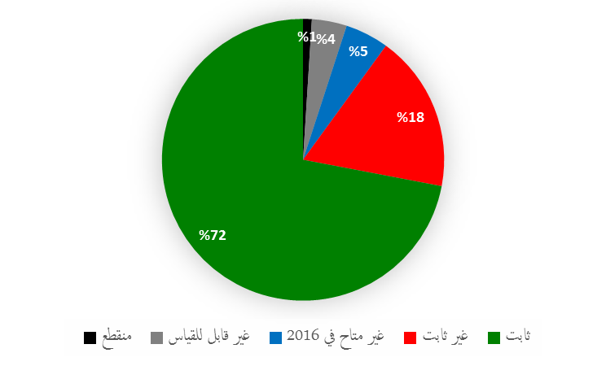

ثانياً. الملخص التنفيذي – معالم 2016
- يتضمن تقرير أداء البرنامج 2016 لوحات لمتابعة أداء كلٍ من الأهداف الاستراتيجية التسعة، مع تقديم رسم بياني للتقدم المحرز نحو تحقيق النتائج المرتقبة في عام 2016 قياساً بمؤشرات الأداء في إطار البرامج التي تساهم في تحقيق ما يعنيها من الأهداف الاستراتيجية. وفي معرض تقييم الأداء، روعي وقع المخاطر المحددة في وثيقة البرنامج والميزانية للثنائية 2016/17 على النحو الواجب. وسيشتمل تقرير أداء البرنامج 2016/17 على معلومات عن المخاطر المواجهة أثناء الثنائية بما ي ذلك تحليل معمق للمخاطر وتأثيرها في تحقيق النتائج المرتقبة.
- وفيما يلي موجز لأبرز جوانب الإنجازات نحو تحقيق الأهداف الاستراتيجية التسعة في عام 2016.
عرض مجمَّع للتقدم المحرز في عام 2016 نحو تحقيق النتائج المرتقبة حسب الهدف الاستراتيجي
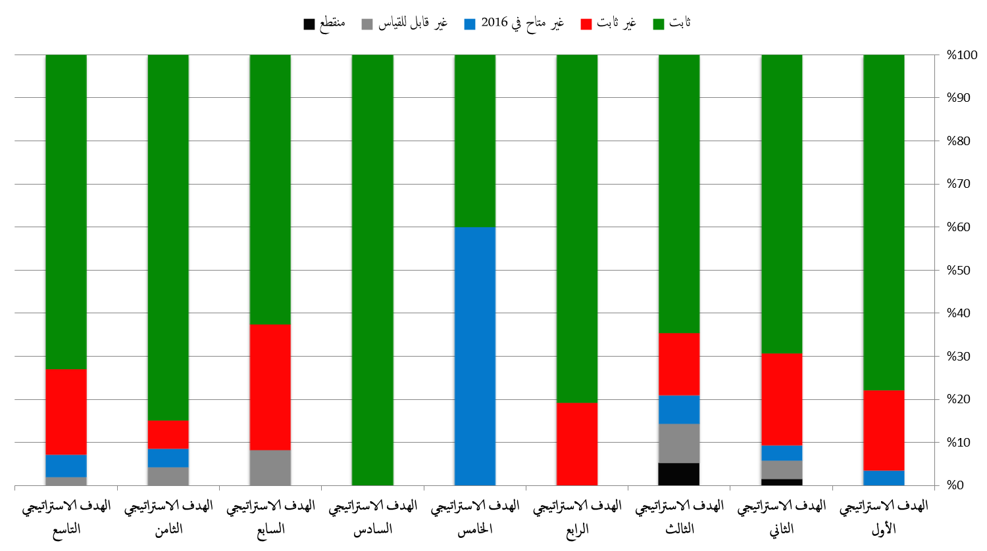

الهدف الاستراتيجي الأول – تطور متوازن لوضع القواعد والمعايير الدولية بشأن الملكية الفكرية
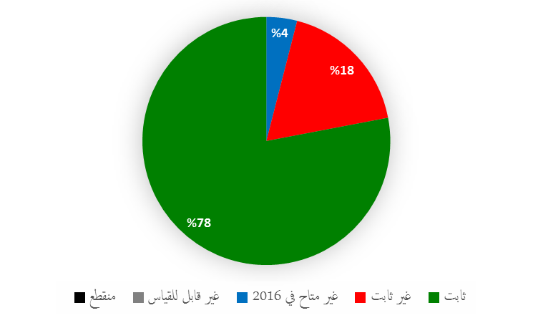
- تواصل إحراز تقدم في إطار هذا الهدف الاستراتيجي خلال عام 2016، وإن كان بمعدل أبطأ مما كان متوقعا. وبقيت لدى اللجان الدائمة عدة أمور معلقة في نهاية عام 2016.
- من الإنجازات المميزة في عام 2016 دخول معاهدة مراكش حيز النفاذ في 30 سبتمبر 2016، وقد بلغ مجموع أعضائها 25 عضوا. وعُقد الاجتماع الأول للمعاهدة أثناء انعقاد جمعيات الويبو 2016. وبصفة عامة، انضم إلى معاهدات الويبو بشأن حق المؤلف 22 عضوا جديدا في عام 2016، منها 12 تصديقا إضافيا على معاهدة مراكش (بوتسوانا وكندا وشيلي وجمهورية كوريا الشعبية الديمقراطية وإكوادور وغواتيمالا وإسرائيل وليبيريا وبيرو وسانت فنسنت وجزر غرينادين وسريلانكا وتونس)، وخمسة تصديقات إضافية على معاهدة بيجين (جمهورية كوريا الشعبية الديمقراطية والسلفادور وغابون وسانت فنسنت وجزر غرينادين بتونس)، وبذلك يصل العدد التراكمي في نهاية العام إلى 15 عضوا. وإضافة إلى ذلك، طلبت نحو 17 دولة عضوا أو منظمة إقليمية مساعدة تشريعية من الويبو بشأن 18 مسألة في مجال حق المؤلف، يتعلق العديد منها بعملية تحديث التشريعات في العصر الرقمي، أو بإدراج أحكام جديدة بغية الانضمام إلى معاهدات الويبو بشأن حق المؤلف.
- وعقدت اللجنة الدائمة المعنية بحق المؤلف والحقوق المجاورة (اللجنة الدائمة) مناقشات مثمرة بشأن التوصل إلى نص واحد لحماية هيئات البث؛ والمبادئ المتعلقة بالتقييدات والاستثناءات؛ واستلام نتائج دراسة شاملة عن التعليم؛ وبدء العمل على مسألتين إضافيتين تتعلقان بحق المؤلف في البيئة الرقمية؛ وحق التتبع.
- وفي ظل الهدف الرامي إلى تعزيز التعاون فيما بين الدول الأعضاء بشأن مواصلة رسم السياسة العامة ووضع القواعد والمعايير بشكل متوازن من أجل نظام البراءات الدولي، تابعت اللجنة الدائمة المعنية بقانون البراءات، في دورتيها الرابعة والعشرين والخامسة والعشرين، المعقودتين في يونيه وديسمبر 2016 على التوالي مناقشة الموضوعات الخمسة التالية المدرجة على جدول الأعمال: "1" الاستثناءات والتقييدات المتعلقة بحقوق البراءة؛ "2" وجودة البراءات، بما في ذلك أنظمة الاعتراض؛ "3" والبراءات والصحة؛ "4" وسرية التواصل بين مستشاري البراءات وموكّليهم؛ "5"ونقل التكنولوجيا.
- وفيما يتعلق بالمعاهدات التي تديرها الويبو في مجال البراءات، شهد عام 2016 انضمام كمبوديا وجيبوتي والكويت إلى معاهدة التعاون بشأن البراءات، وانضمام بيلاروس واليابان وليبريا إلى معاهدة قانون البراءات، وانضمام كولومبيا إلى معاهدة بودابست.
- وعلاوة على ذلك، واصلت الأمانة الإسهام في تعزيز زيادة الوعي بالمبادئ والممارسات القانونية لنظام البراءات، من خلال توفير المعلومات ذات الصلة للمنظمات الحكومية الدولية وهيئات الأمم المتحدة والمنظمات غير الحكومية وأطراف أخرى. وفي هذا الصدد، اجتمعت، في 2016، الأمانة وسلطات الإيداع الدولية (IDAs) لمناقشة الجوانب العملية لممارساتها البالغة التنوع في تنفيذ المهام في إطار المعاهدة، وذلك للمرة الأولى منذ اعتماد معاهدة بودابست في 1979.
- وفي أكتوبر 2016، تم رسميا إطلاق برنامج مساعدة المخترعين(IAP). ويُنفذ البرنامج حاليا في ثلاثة بلدان، هي كولومبيا والمغرب والفلبين، وهو مفتوح لانضمام سائر الدول الأعضاء في الويبو تدريجيا. ويعمل به الآن أكثر من 50 محاميا في مجال البراءات، دون مقابل، يقدمون مشورة رفيعة المستوى للمخترعين في البلدان المستفيدة. وفي نهاية عام 2016، كان أكثر من 30 مخترعا قد تلقى مشورة قانونية وتقنية مجانية من خلال البرنامج.
- وعُقدت الدورتان الخامسة والثلاثون والسادسة والثلاثون للجنة الدائمة المعنية بقانون العلامات التجارية والتصاميم الصناعية والبيانات الجغرافية في أبريل وأكتوبر 2016. وتجدر الإشارة إلى أن الجمعية العامة للويبو في دورتها السابعة والأربعين (الدورة العادية الثانية والعشرين) المنعقدة في أكتوبر 2015، قررت "عدم عقد مؤتمر دبلوماسي لاعتماد معاهدة قانون التصاميم في نهاية النصف الأول من عام 2017 إلا إذا انتهت المناقشات الخاصة بالمساعدة التقنية والإفصاح أثناء دورتي اللجنة الدائمة الرابعة والثلاثين والخامسة والثلاثين". ونظرا إلى أن المناقشات لم تكتمل خلال الدورتين المعنيتين للجنة الدائمة، فقد أحيلت المسألة للعرض أمام الجمعية العامة للويبو، التي قررت في دورتها الثامنة والأربعين (الاستثنائية السادسة والعشرين)، المنعقدة في أكتوبر 2016، "مواصلة اللجنة في دورتها القادمة في أكتوبر 2017 النظر في عقد مؤتمر دبلوماسي لاعتماد معاهدة قانون التصاميم في نهاية النصف الأول من عام 2018." وفي الدورة السادسة والثلاثين للجنة الدائمة، خلُص الرئيس إلى أن "معاهدة قانون التصاميم، وإن كانت ستظل على أجندة اللجنة الدائمة ، فإنه ينبغي للجنة الدائمة أن تلتزم بقرار الجمعية العامة".
- وقد صدقت سبعة أطراف جديدة متعاقدة على معاهدة سنغافورة بشأن قانون العلامات التجارية أو انضمت إليها، (بنن وجمهورية كوريا الشعبية الديمقراطية وآيرلندا واليابان ومالي وجمهورية كوريا والمنظمة الأفريقية للملكية الفكرية (OAPI))، ليبلغ إجمالي عدد الأطراف المتعاقدة 45 طرفا في نهاية عام 2016.
- وقد انقضى عام 2015 دون أن تجتمع لجنة الويبو الحكومية الدولية المعنية بالملكية الفكرية والموارد الوراثية والمعارف التقليدية والفولكلور (اللجنة الحكومية الدولية)، وفي عام 2016 استأنفت اللجنة الاجتماعات، وأحرزت مزيدا من التقدم في مفاوضاتها القائمة على النصوص، في إطار ولايتها الجديدة للثنائية، على النحو الذي حددته الجمعية العامة للويبو في 2015. وخلال أربع دورات عُقدت في عام 2016 (اللجان الحكومية الدولية 29 و30 و31 و32)، تم مواصلة تبسيط نصوص اللجنة الحكومية الدولية بشأن الموارد الوراثية والمعارف التقليدية، وزيادة إيضاح مواقف الوفود. وقد نظمت الأمانة حلقتين دراسيتين أسهمتا في بناء المعارف على الصعيد الإقليمي وفيما بين الأقاليم، وفي التقدم الذي أحرزته اللجنة الحكومية الدولية. ولوحظ لأن عدد المشاركين من المجتمعات الأصلية والمحلية لم يزد في اجتماعات اللجنة الحكومية الدولية، ويُعزى ذلك جزئيا إلى استمرار استنزاف صندوق التبرعات للمجتمعات الأصلية والمحلية المعتمدة، وقد الأمانة واصلت العمل لتيسير مشاركة هذه المجتمعات في العملية إلى أقصى حد ممكن. وستتناول اللجنة الحكومية الدولية أشكال التعبير الثقافي التقليدي في عام 2017. كما ستقوم الجمعية العامة للويبو بتقييم التقدم الذي أحرزته اللجنة الحكومية الدولية في عامي 2016 و2017 في اجتماعها المقبل في أكتوبر 2017.
الهدف الاستراتيجي الثاني - تقديم خدمات عالمية في مجال الملكية الفكرية من الطراز الأول
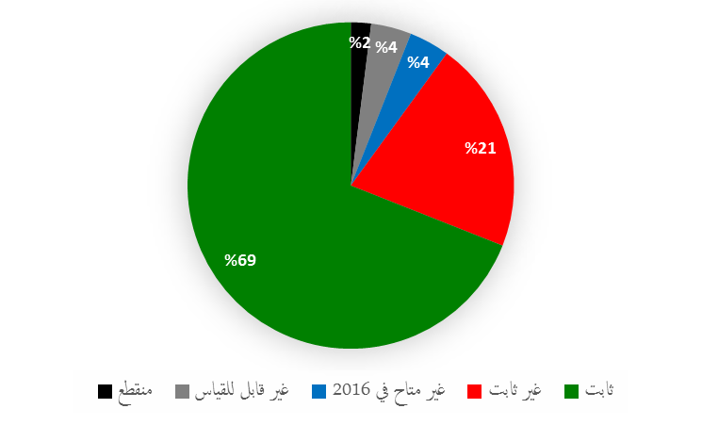
- سجلت أنظمة الويبو للتسجيل الدولي رقما قياسيا جديدا في عام 2016، وهو ما يعد مؤشرا على ارتفاع معدلات النمو للسنة السابعة على التوالي.
- وتلقى المكتب الدولي لمعاهدة التعاون بشأن البراءات (معاهدة البراءات) ما يقرب من 000 233 نسخة أصلية في 2016، بزيادة قدرها 7.4 في المائة بالمقارنة مع 2015. وواصلت ثلاث شركات عملاقة للاتصالات من الصين والولايات المتحدة الأمريكية تَزعم نشاط إيداع طلبات البراءة دوليا. كما واصلت حصة الإيداع الإلكتروني الكامل ارتفاعها، لتشكل 96 في المائة من مجموع الإيداعات في عام 2016. وفي حين أن اللغة الإنكليزية هي اللغة المستخدمة في أغلب الإيداعات بنسبة 45 في المائة، استمرت حصة اللغات الأسيوية في التزايد. وارتفعت حصة الطلبات المودعة بناء على المعاهدة باللغات اليابانية والصينية والكورية من 29.5 في المائة في عام 2010 إلى 42 في المائة في عام 2016.
- وواصل الفريق العامل المعني بمعاهدة البراءات في دورته التاسعة التي عقدت في 2016 مناقشاته بشأن عدد من المقترحات الرامية إلى تعزيز أهداف المعاهدة لصالح جميع أصحاب المصلحة، بما يتماشى مع توصيات خارطة طريق المعاهدة التي أقرتها الدول الأعضاء، والتي تضمنت توصيات بشأن كيفية مواءمة التنمية المستقبلية للمعاهدة، مع توصيات أجندة التنمية المعمول بها، لا سيما التوصيات من الفئتين ألف‎ ‏وجيم. ، وقد نظر الفريق العامل في جملة أمور من بينها؛ مسائل الخدمات القائمة على تكنولوجيا المعلومات، التي تقدم الآن فرصا جديدة بالتعاون بين المكاتب؛ إيجاد سبل أكثر فعالية للعمل معا، وتحسين تقاسم المعلومات ؛ اقتراح بتخفيض رسوم المعاهدة للجامعات ومعاهد البحث العامة؛ تنسيق المساعدة التقنية المُقدمة بموجب المعاهدة ؛ التنسيق في مجال تدريب فاحصي البراءات بين المكاتب.
- وزاد بصورة ملحوظة استخدام النظام الالكتروني لمعاهدة البراءات في عام 2016. وبحلول نهاية عام 2016، بدأ 45 مكتب استلام، بمساعدة المكتب الدولي، في قبول الطلبات المودعة عن طريق النظام الإلكتروني للمعاهدة، بزيادة قدرها 29 طلبا بالمقارنة مع نهاية عام 2015. وارتفعت الطلبات الدولية المودعة باستخدام النظام الالكتروني للمعاهدة بنسبة 50 في المائة، من 229 7 إلى 843 10 طلبا. وقد سمح ما يقرب من 45 مكتب استلام و 13 إدارة بحث دولي بتقديم وثائق ما بعد الإيداع عن طريق النظام الالكتروني للمعاهدة(بالمقارنة مع 34 و8 على التوالي). وعلاوة على ذلك، أُطلقت خدمة تجريبية جديدة " "eSearchCopy في 2014، حيث يعدُّ المكتب الدولي نسخ البحث ويحيلها إلى إدارة البحث الدولي باسم مكتب تسلّم الطلبات بغية إصدار البحث الدولي في الوقت المناسب وتعزيز فعاليته. وقد اتسع نطاق هذه الخدمة من 28 زوجا من المكاتب في نهاية عام 2015، منها ست إدارات للبحث الدولي و15 مكتبا لتسلّم الطلبات بحلول عام 2015. ، ليصل إلى 65 زوجا من المكاتب، منها 13 إدارة للبحث الدولي و 45 مكتبا لتسلم الطلبات.
- وسجل نظام مدريد رقما قياسيا عام 2016، حيث بلغ عدد الطلبات الدولية المودعة550 52 طلبا، مما يمثل زيادة قدرها 7.2 في المائة في إيداعات 2015. وبحلول نهاية العام، كان سجل مدريد يضم ما مجموعه 587 641 طلبا دوليا أي ما يعادل 5.71 مليون تسجيلا وطنيا أو إقليميا للعلامات التجارية.
- كما أحرز فريق عمل مدريد تقدما جيدا في عام 2016، وأدخل عددا من التغييرات في القواعد التي اعتمدتها جمعية اتحاد مدريد. وعلاوة على ذلك، أقر الفريق على خريطة طريق للعمل بشأن مواضيع محددة على المدى القصير والمتوسط والطويل.
- وتلقى نظام لاهاي رقما قياسيا من الطلبات لم يسبق له مثيل في عام 2016 (562 5 طلبا)، وهو ما يمثل معدل نمو أعلى بنسبة 35 في المائة عن عام 2015. وزاد أيضا عدد التصاميم بنسبة 14 في المائة عن عام 2015، وإن كان بوتيرة أبطأ، مما يؤكد تراجعا في متوسط عدد التصاميم لكل طلب، ويُعزى ذلك إلى تزايد عدد الولايات القضائية المنوط بها الفحص جراء التوسع في نظام لاهاي.
- وقد ارتفع عدد أعضاء وثيقة 1999 لنظام لاهاي إلى 52 بلدا، عقب انضمام جمهورية كوريا الشعبية الديمقراطية وكمبوديا. ويعني أيضا انضمام جمهورية كوريا انخفاض عدد البلدان التي تتقيد بأحكام وثيقة عام 1960 دون سواها إلى ثلاثة بلدان (خارج عضوية الاتحاد الأوروبي والمنظمة الأفريقية للملكية الفكرية). وقد تم فعليا إنهاء قانون 1934 اعتبارا من 18 أكتوبر 2016، عقب استلام الموافقة الأخيرة اللازمة لذلك.
- ووفقا لما قررته جمعية اتحاد لشبونة في عام 2015، عُقدت في يونيه 2016 الدورة الأولى للفريق العامل المعني بإعداد اللوائح التنفيذية المشتركة بموجب اتفاق لشبونة، ووثيقة جنيف لاتفاق لشبونة. وإلى جانب استعراض مشروع اللائحة التنفيذية المشتركة، بحث الفريق العامل الوضع المالي لاتحاد لشبونة في الثنائية الحالية، والاستدامة المالية على المدى الطويل. وتلقى سجل لشبونة 25 طلبا جديدا لتسجيل تسميات المنشأ، و26 بيانا لمنح الحماية، و15 إعلان رفض، ليبلغ المجموع الكلي للمعاملات 89 معاملة. وقد ارتفع العدد الإجمالي للتسجيلات التي دخلت حيز النفاذ من 931 في عام 2015 إلى 1020 في عام 2016. ومن بين هذه البلدان 95 بلدا من البلدان النامية أو البلدان الأقل نموا (14 من المنطقة العربية و38 من آسيا والمحيط الهادئ و43 من أمريكا اللاتينية ومنطقة البحر الكاريبي).
- وحصّل المكتب الدولي ما يقرب من 000 390 فرنك سويسري من أعضاء اتحاد لشبونة في شكل إعانات بموجب المادة 11 (3) '3' من اتفاق لشبونة، في إطار التدابير التي قررتها جمعية اتحاد لشبونة في عام 2016، بغرض القضاء على عجز اتحاد لشبونة المرتقب خلال الثنائية.
- وواصل مركز الويبو للتحكيم والوساطة (مركز الويبو) العمل للوصول بإجراءاته إلى المستوى الأمثل تلبيةً لاحتياجات أصحاب حقوق الملكية الفكرية والمنتفعين بها. وفي 2016، أحال مالكو العلامات التجارية عددا غير مسبوق من القضايا (3036 قضية) للتسوية بموجب سياسة الويبو الموحدة لتسوية المنازعات المتعلقة بأسماء الحقول (UDRP)؛ أي بزيادة قدرها 10% على العام السابق، وشاركت في القضايا المعالجَة في إطار سياسة الويبو الموحدة أطراف من 109 بلدان، وأديرت الإجراءات بخمس عشرة لغة مختلفة. مع تفعيل أكثر من 1200 اسم حقل جديد من أسماء الحقول العليا المكوّنة من أسماء عامة، ولوحظ أن 16 في المائة من مجموع قضايا الويبو لعام 2016 تتعلق بالتسجيلات في الحقول العليا الجديدة المكوّنة من أسماء عامة. منذ أن أدار مركز الويبو أول قضية في إطار السياسة الموحدة في عام 1999، تجاوز مجموع القضايا المعروضة على الويبو ما عدده 000 333 علامة ويشمل ذلك أكثر من 000 61 اسم حقل.
- وبلغت القضايا المحالة إلى مركز الويبو بشأن منازعات الملكية الفكرية 60 قضية وساطة وتحكيم. أكثرها شيوعا المنازعات على البراءات، حيث بلغت (34%)، تليها تكنولوجيا المعلومات والاتصالات (20.5%) وحق المؤلف (13.6%) والعلامات التجارية (13.6%)، فضلا عن منازعات أخرى ناجمة عن اتفاقات التوزيع ومنح حقوق الامتياز والتصاميم الصناعية والتراث الفني والثقافي.
- وفي دراسة استقصائية بشأن استخدام التحكيم في المنازعات المتعلقة بالتكنولوجيا ووسائل الإعلام والاتصالات أجرتها كلية التحكيم الدولي بجامعة كوين ماري في لندن، أشار المشاركون من ذوي الخبرة في منازعات الملكية الفكرية إلى أن مركز الويبو هو ثاني أكثر المؤسسات التي يتم اللجوء إليها في هذه المنازعات، واحتل مركز الويبو المرتبة الأولى من حيث تفضيل المشاركين للمؤسسات في مجالات المنازعات المذكورة.
الهدف الاستراتيجي الثالث – تسهيل الانتفاع بالملكية الفكرية في سبيل التنمية
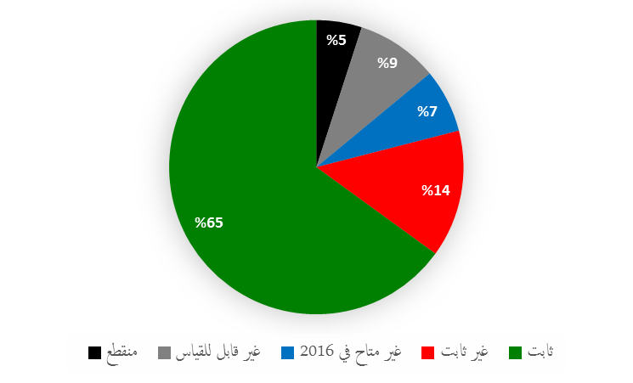
- استمر على قائمة أولويات عام 2016 تسهيل الانتفاع بالملكية الفكرية لغرض التنمية، وتمكين البلدان النامية وأقل البلدان نمواً والبلدان التي تمر بمرحلة انتقالية من تسخير الملكية الفكرية لتعزيز الطاقات والقدرات الوطنية على الابتكار.
- وواصلت الويبو تقديم المساعدة للبلدان النامية والبلدان الأقل نموا في مجال صياغة استراتيجيات وطنية في مجال الملكية الفكرية وتطويرها وتنفيذها على نحو يتسق مع خطط التنمية العامة، ويشجع الابتكار والإبداع. ولا يزال تطبيق هذه العملية يسترشد بالمنهجية ومجموعة الأدوات العملية الموحدة والمرنة في الوقت ذاته في صياغة استراتيجيات الملكية الفكرية وخططها على الصعيد الوطني، التي وُضعت ضمن مشروع أجندة التنمية بشأن تحسين قدرات المؤسسات والمستخدمين على الأصعدة الوطنية ودون الإقليمية والإقليمية في عام 2012. وقد تمخض عن ذلك شروع 11 بلدا إضافيا (ثلاثة في أفريقيا واثنان في البلاد العربية واثنان في آسيا والمحيط الهادئ وأربعة في أمريكا اللاتينية والكاريبي) في عملية صياغة استراتيجيات/خطط تطوير وطنية في مجال الملكية الفكرية، وبحلول نهاية 2016، اعتمد 42 بلدا استراتيجيات/خطط تطوير وطنية في مجال الملكية الفكرية (24 في أفريقيا واثنان في المنطقة العربية وسبعة في آسيا والمحيط الهادئ وثمانية في أمريكا اللاتينية والكاريبي)، بينما لا تزال هذه العملية قيد التنفيذ في 43 بلدا (27 في أفريقيا واثنان في المنطقة العربية وتسعة في آسيا والمحيط الهادئ وخمسة في أمريكا اللاتينية والكاريبي) منها 20 من أقل البلدان نمواً.
- وظل تعزيز أهمية استراتيجيات الملكية الفكرية الوطنية أولوية في البلدان التي تمر اقتصاداتها بمرحلة انتقالية ضمن أولويات عام 2016. وقد اعتمد بلد واحد استراتيجية وطنية في مجال الملكية الفكرية، وتوجد ثلاثة بلدان أخرى في طور صياغة استراتيجيات الملكية الفكرية أو إعادة صياغتها، وبلدان أخرى بصدد الانتهاء من وضع هذه الاستراتيجيات في نهاية عام 2016.
- ووفقا لخطط التعاون والاستراتيجيات الوطنية في مجال الملكية الفكرية، وعقب تلقي المساعدة من الويبو، بما في ذلك الأنشطة الترويجية، عدّلت السبعة البلدان التالية تشريعاتها الوطنية للملكية الفكرية في عام 2016: الاتحاد الروسي وألبانيا وجمهورية مولدوفا وكازاخستان ولاتفيا والجبل الأسود.
- وفيما يتعلق ببرنامج التنمية المهنية، نُظم نحو 20 دورة تدريبية بالاشتراك مع 23 مؤسسة شريكة. واستفاد من البرامج 301 موظف حكومي، منهم 51 في المائة من الإناث. وواصل برنامج التعلم عن بعد جذب المشاركين من طائفة واسعة من أصحاب المصلحة. وفي عام 2016، استفاد من مركز التعلم الإلكتروني (WeLC) حوالي 596 54 مشاركا (423 44 مشاركا في الدورات العامة و173 10 مشاركا في الدورات المتقدمة)، أي بزيادة قدرها 25 في المائة عن عام 2015. ويجدر بالذكر أن عام 2016 شهد إطلاق الدورة العامة للتعلم بشأن الملكية الفكرية (DL-101) للأشخاص العاجزين عن قراءة المطبوعات بسبع لغات. وذلك في لإطار الاحتفالات باليوم العالمي للملكية الفكرية لعام 2016. ومنذ إطلاق البرنامج، شارك في الدورة ما يزيد على 500 مشارك على الصعيد العالمي.
توزيع الملتحقين ببرنامج التعلم عن بعد حسب نوع الجنس في 2010 | توزيع الملتحقين ببرنامج التعلم عن بعد حسب نوع الجنس في 2016
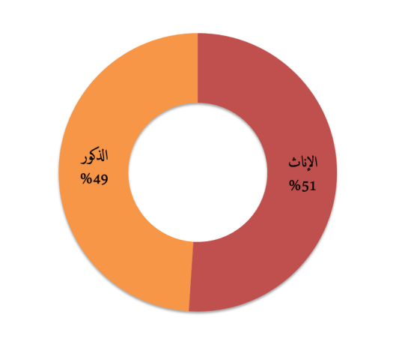 | 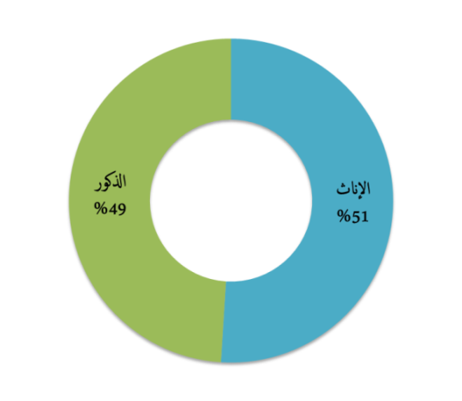
- وفي عام 2016، بدأ تنفيذ مشروع أجندة التنمية بشأن التعاون على التنمية والتعليم والتدريب المهني في مجال حقوق الملكية الفكرية مع مؤسسات التدريب القضائي في البلدان النامية والبلدان الأقل نموا، في البلدان الأربعة التجريبية (كوستاريكا ولبنان ونيبال ونيجيريا)، التي تمثل المناطق المختلفة، بما فيها البلدان الأقل نموا، التي تتسم بتباين التقاليد والخلفيات القانونية. ويهدف المشروع إلى توفير المساعدة التقنية والمهنية لمؤسسات التدريب القضائية، تعزيزا لقدرات ومهارات قضاة التحقيق والقضاة والمدعين العامين، وتمكينهم من الفصل بكفاءة وفعالية في المنازعات المتعلقة بحقوق الملكية الفكرية، على نحو يكفل الاتساق مع الاحتياجات والأولويات الإنمائية المحددة للبلد المعني.
- وظل تعزيز قدرات الموارد البشرية على التعامل مع النطاق العريض من متطلبات الاستخدام الفعال للملكية الفكرية من أجل التنمية ورعاية الابتكار والإبداع على قائمة الأولويات في عام 2016. وقد نُفذت برامج بناء الكفاءات وتنمية مهارات مجموعات مستهدفة محددة مثل المسؤولين الحكوميين وواضعي السياسات والمهنيين المتخصصين في الملكية الفكرية وموظفي الإنفاذ والباحثين والأكاديميين ورواد الأعمال ورجال الصناعة، علاوة على الشركات الصغيرة والمتوسطة، وذلك على الأصعدة الوطنية ودون الإقليمية والإقليمية. وقد نُفذ نحو 17 برنامجا بشأن إدارة الشركات الصغيرة والمتوسطة لأصول الملكية الفكرية على نحو فعال، وشمل ذلك حلقة دراسية إقليمية عن الملكية الفكرية نظمها مكتب الويبو في سنغافورة للشركات الصغيرة والمتوسطة، وحلقة عمل دولية للنساء المخترعات ورواد الأعمال نظمتها الويبو والمكتب الكوري للملكية الفكرية، وجمعية المخترعات الكوريات، واستفاد منها أكثر من 000 1 مشارك من 125 بلدا، بهدف إيجاد كتلة حرجة من المدربين في بلدان محددة تتمتع بالمعارف والمهارات والخبرات لتوفير المساعدة الأساسية للمشاريع الصغيرة والمتوسطة الحجم في مجال إدارة أصول الملكية الفكرية.
- كما عززت الويبو تعاونها مع البلدان الأقل نموا لوضع إطار للسياسات الوطنية بشأن الابتكار، وتقييم الاحتياجات من المهارات التقنية، وتيسير النفاذ إلى منصات المعلومات التكنولوجية والعلمية العالمية، وإنشاء بنية تحتية لدعم الابتكار، ودعم قوائم الجرد وبناء القدرات في مجال المعارف التقليدية. وشهد عام 2016 إحراز تقدم جيد في تنفيذ ذلك في ثلاثة من البلدان الأقل نموا (إثيوبيا ورواندا وجمهورية تنزانيا المتحدة)، في إطار المرحلة الثانية من مشروع أجندة التنمية بشأن بناء الكفاءات في استخدام المعلومات التقنية والعلمية الملائمة من الناحية التكنولوجية كحل لتحديات إنمائية محددة. وفي نهاية عام 2016، تم في البلدان المستفيدة من المرحلة الأولى من المشروع تسويق ثلاثة أنواع من هذه التكنولوجيات في البلدان أقل نموا (واحدة في نيبال واثنتان في زامبيا)، ويجري النظر في ثلاث تكنولوجيات متطورة لتسويقها على المستوى الحكومي.
- وبحلول نهاية عام 2016، تم، في البلدان التجريبية الأربعة (مصر وإكوادور وناميبيا وسريلانكا) تنفيذ مشروع أجندة التنمية بشأن الملكية الفكرية والسياحة والثقافة: دعم الأهداف الإنمائية والنهوض بالتراث الثقافي في مصر وغيرها من البلدان النامية. ويهدف المشروع إلى تحليل دور نظام الملكية الفكرية ودعمه ورفع مستوى الوعي به في مجال النشاط الاقتصادي المتصل بالسياحة، بما في ذلك النشاط المتعلق بالنهوض بالمعارف والتقاليد والثقافة الوطنية و/أو المحلية.
- في عام 2016، نظرت اللجنة المعنية بالتنمية والملكية الفكرية (اللجنة) في مختلف الوثائق والدراسات وناقشتها، بما في ذلك وثيقة "خارطة أنشطة الويبو المتعلقة بتنفيذ أهداف التنمية المستدامة"، ووثيقة "مجموعة إسهامات الدول الأعضاء بشأن أهداف التنمية المستدامة المتعلقة بعمل الويبو"، وطلبت أن تقدم الأمانة تقريرا سنويا في أولى دورات اللجنة في كل سنة، يتضمن معلومات عن إسهامات الويبو في تنفيذ أهداف التنمية المستدامة والغايات المرتبطة بها.
- وناقشت اللجنة في دورتها الثامنة عشرة وأحاطت علما بالاستعراض المستقل لتوصيات أجندة التنمية، وطلبت إلى الأمانة إعداد وثيقة تتضمن ردها على التوصيات الموجهة إليها، بما في ذلك المداخلات المقدمة من الدول الأعضاء.
- وأخيرا، وافقت اللجنة أيضا على المرحلة الثانية لمشروع واحد تم إنجازه وتقييمه، وعلى مشروعين جديدين بشأن "استخدام المعلومات الموجودة في الملك العام لأغراض التنمية الاقتصادية"، و" التعاون على التعليم والتدريب المهني في مجال حقوق الملكية الفكرية مع معاهد التدريب القضائي في البلدان النامية والبلدان الأقل نموا".
الهدف الاستراتيجي الرابع - تنسيق البنية التحتية العالمية للملكية الفكرية وتطويرها
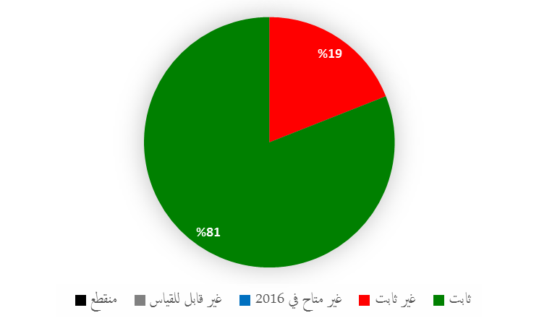
- بغية تعزيز البنية التحتية العالمية للملكية الفكرية بهدف السعي إلى تلبية الاحتياجات العالمية المتزايدة بشأن نظام الملكية الفكرية، وتيسير مشاركة البلدان النامية والبلدان الأقل نموا في النظام، وقد أُحرز تقدم طيب في مجالات قواعد البيانات العالمية للملكية الفكرية والتصنيفات وتحديث مكاتب الملكية الفكرية في عام 2016.
- واستحدثت أداة جديدة متطورة لترجمة وثائق البراءات تستند إلى تكنولوجيا الذكاء الاصطناعي، وأُطلقت بثلاثة أزواج من اللغات (الإنكليزية - الصينية والإنكليزية -اليابانية والإنكليزية -الكورية)، مما ييسر للمبتكرين في جميع أنحاء العالم الوصول إلى معلومات بشأن البراءات والتكنولوجيات الجديدة.
- وواصلت قواعد البيانات العالمية تلبية مطالب جمهور المستخدمين القوية، مما يبرهن على تمتعها بقاعدة راسخة من المستخدمين، وما تشهده من زيادة مطردة في التغطية طوال عام 2016. وإضافة إلى ذلك، جرى في عام 2016 توسيع نطاق أسرة قاعدة البيانات العالمية لتشمل الويبو ليكس "WIPO Lex"، التي خضعت لاستعراض عملي شامل، وإصلاح كامل. كما استمر تحسين قدرة البحث في ركن البراءات (PATENTSCOPE) لتشمل وظيفة بحث متخصصة للمركبات الكيميائية باستخدام كل من الأسماء الدولية غير المسجلة الملكية والصيغة الكيميائية.
- وظلت معدلات استخدام ركن البراءات ثابتة، مع استقطابه لما يربو على 000 245 زائر كل ثلاثة أشهر في 2016. كما شهدت قاعدة البيانات العالمية لأدوات التوسيم زيادة قدرها 48٪ في عدد الزوار ليتجاوز 000 119 زائر كل ثلاثة أشهر. وفي نهاية عام 2016، وهي السنة الثانية من تشغيله، شهدت قاعدة البيانات العالمية للتصاميم زيادة قدرها 6 في المائة في عدد وثائق التصميم، ليصل إجمالي عدد الوثائق إلى 1.6 مليون وثيقة. وتوضح الرسوم البيانية أدناه نمو عدد السجلات في قواعد البيانات في الفترة من 2014 إلى 2016 لركن البراءات وقاعدة البيانات العالمية لأدوات التوسيم والفترة من 2015 إلى 2016 لقاعدة البيانات العالمية للتصاميم.
سجلات ركن البراءات 2014-2016
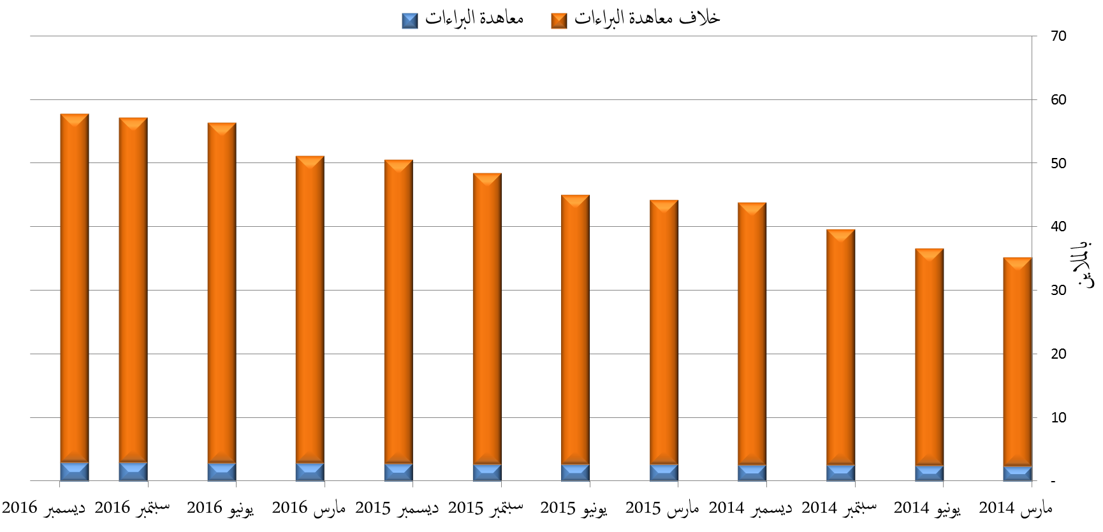
سجلات قاعدة البيانات العالمية لأدوات التوسيم 2014-2016
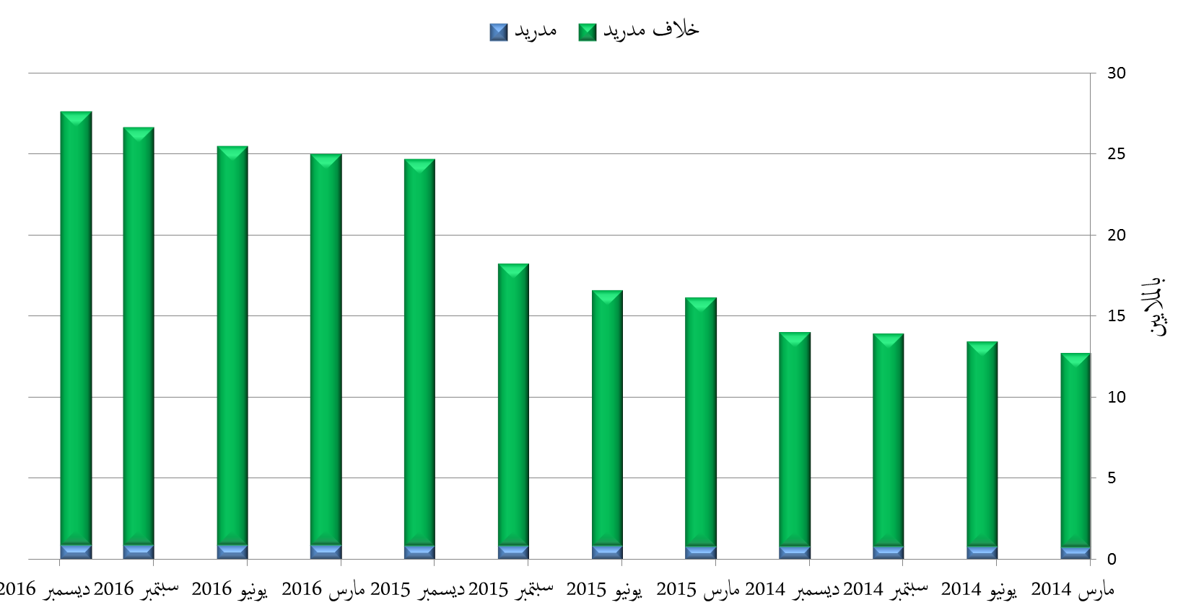
سجلات قاعدة البيانات العالمية للتصاميم 2015-2016
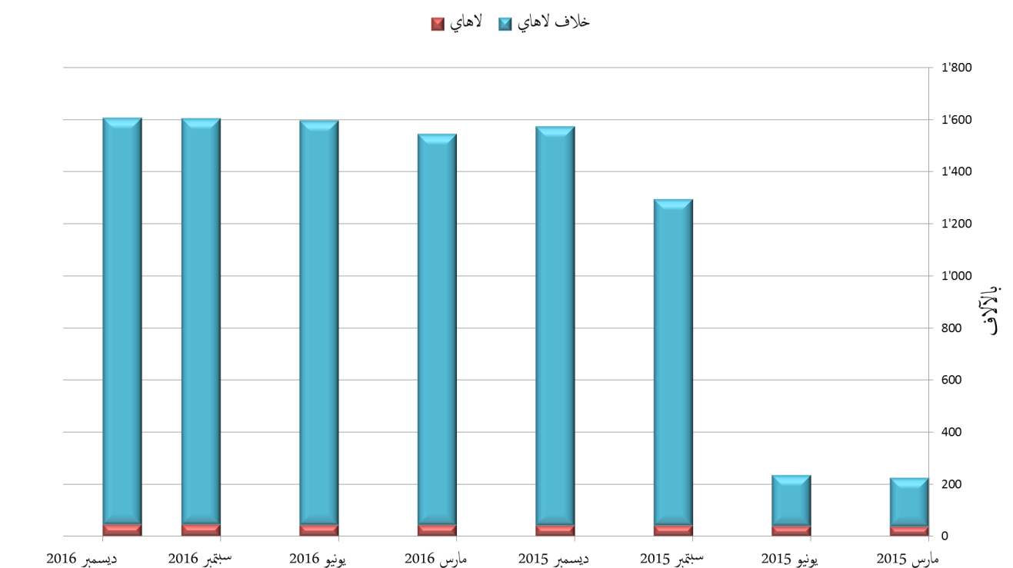
- وفيما يتعلق بالتصنيفات الدولية ومعايير الويبو للملكية الفكرية، شهد عام 2016 تقدما جيدا. أما فيما يتعلق بمعايير الويبو فقد استعادت مركزها في عام 2016، عقب إخفاقها في التوصل إلى نتائج رسمية في عام 2015، مع الاعتماد الرسمي لمعيارين جديدين وتنقيح ثلاثة معايير. وفيما يتعلق بتصنيف نيس، أدخل ما مجموعه 213 1 تعديلا (بالمقارنة مع 920 تعديلا في عام 2015) و30 ملفا جديدا للمعلومات (بالمقارنة مع 5 ملفات في عام 2015) وتنقيح 148 ملفا للمعلومات (بالمقارنة مع 4 ملفات في عام 2015).
- وقد استوفى ما مجموعه 28 مركزا لدعم التكنولوجيا والابتكار معايير للوصول إلى أحد مستويات النضج الثلاثة للاستدامة في عام 2016. وفي هذا الصدد، قدمت ست مراكز دعم التكنولوجيا والابتكار خدمات تحليلية في مجال البراءات (مستوى النضج 3) بحلول نهاية عام 2016.
- واستمر تطوير الخدمات الإكلينيكية لمراكز دعم التكنولوجيا والابتكار بالتعاون مع برنامج مساعدة المخترعين في كولومبيا والمغرب والفلبين، حيث بلغ إجمالي الطلبات المستلمة 35 طلبا في عام 2016، وهو ما يفوق العدد الذي كان متوقعا في البداية.
- ويقدم الرسم البياني أدناه لمحة عامة عن الزيادة المطردة في استخدام أنظمة الويبو للملكية الفكرية على مدى السنوات السبع الماضية. وفي نهاية عام 2016، بلغ عدد مكاتب الملكية الفكرية التي تستخدم أنظمة الويبو لمكاتب الملكية الفكرية في نحو 81 مكتبا.
أنظمة الويبو لأعمال مكاتب الملكية الفكرية - الاستخدام حسب المنطقة
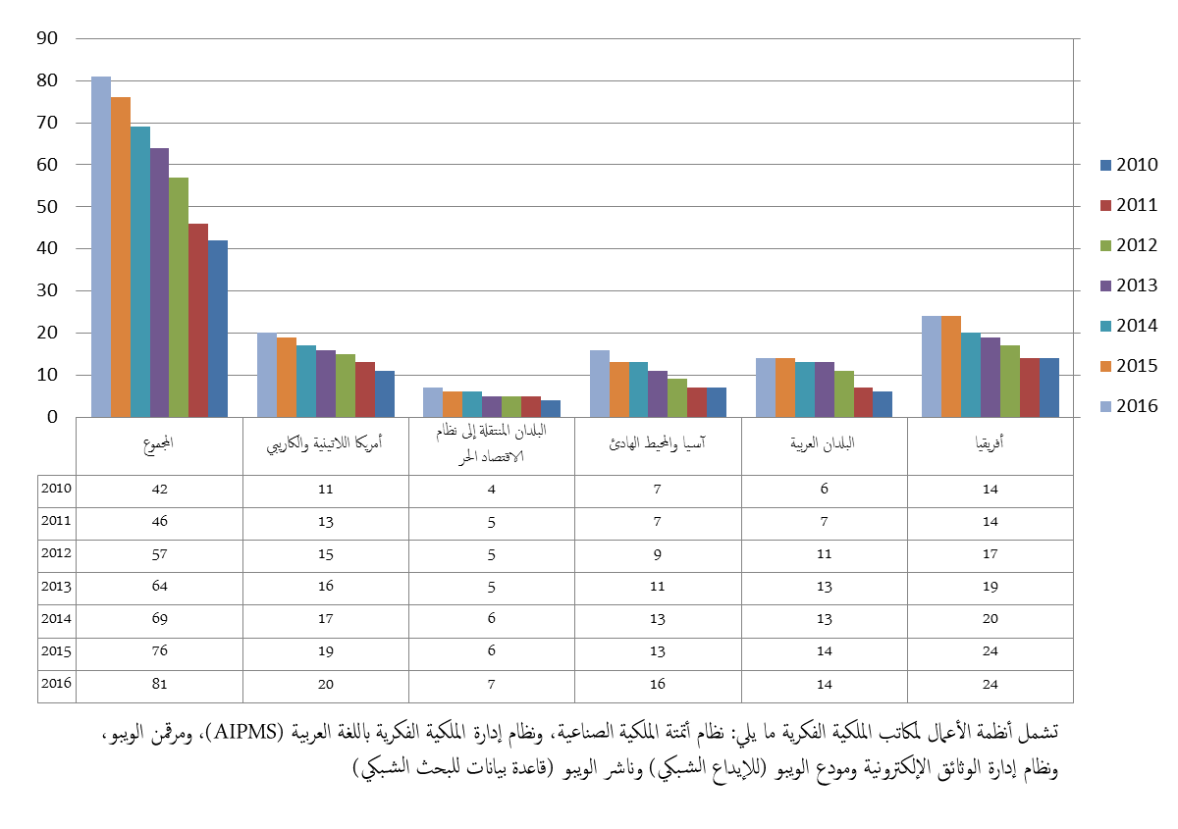
- وفي عام 2016، تم الربط بصورة كاملة بين شبكة نظام النفاذ المركزي إلى البحث والفحص التابعة للويبو (ويبو كيس) وملف البوابة الواحدة للمكاتب الأوروبية للبراءات ومكتب اليابان للبراءات والمكتب الكوري للملكية الفكرية والمكتب الحكومي الصيني للملكية الفكرية ومكتب الولايات المتحدة للبراءات والعلامات التجارية. وازداد عدد المكاتب التي تستخدم ناشر الويبو WIPO Publish، والبرامج الحاسوبية، في جملة أمور من بينها، دعم عمليات البحث والفحص الداخلي، و إتاحة البحث عبر الإنترنت للمستخدمين الخارجيين، إلى 25 مكتبا في عام 2016. وإضافة إلى ذلك، بدأت ستة مكاتب أخرى في استخدام منصات البنية التحتية للويبو.
- وقد حقق "اتحاد الكتب الميسّرة (ABC) نتائج ممتازة في عام 2016، وتم تقديم 10 مكتبات جديدة للمكفوفين المشاركين في خدمة الكتب التابعة لاتحاد الكتب الميسرة، وهو فهرس دولي للكتب التي يمكن النفاذ إليها. كما تم تقديم أكثر من 000 100 إعارة من الكتب تم تحميلها من خلال هذه الخدمة لذوي الإعاقات العاجزين عن قراءة المطبوعات من خلال المشاركة في مكتبات الاتحاد، مما يمثل زيادة قدرها 76 في المائة عن عام 2015. وإضافة إلى ذلك، أصدر الاتحاد "عُدة الانطلاق للنشر الميسر في البلدان النامية والبلدان الأقل نموا"، وأيضا "المبادئ التوجيهية للنفاذ الميسر لاتحاد الكتب الميسرة لفائدة المؤلفين ذاتيي النشر".
الهدف الاستراتيجي الخامس - المصدر العالمي لمراجع المعلومات والدراسات المتعلقة بالملكية الفكرية
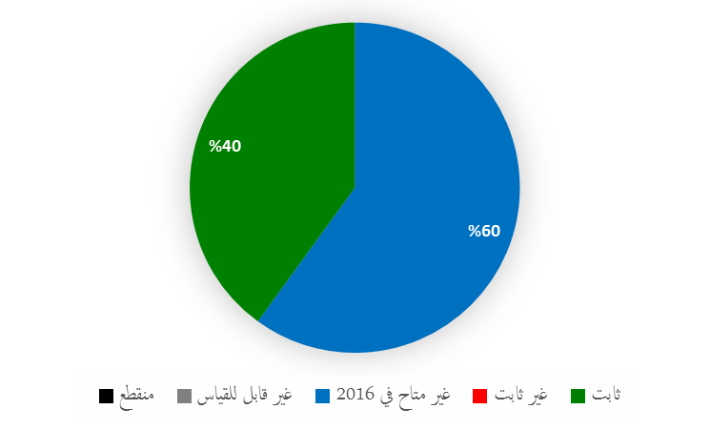
- واصلت أعمال الويبو في مجال التحليل الاقتصادي إحراز تقدم كبير في عام 2016 صوب تحقيق هدفها المتمثِّل في تعزيز التحليل العالي الجودة لمواجهة التحديات الاقتصادية في نظام الملكية الفكرية الدولي وتقييم الآثار الاقتصادية المترتبة على خيارات السياسة العامة في ميدان الملكية الفكرية. وجاء إصدار مؤشر الابتكار العالمي لعام 2016 ليواصل تحقيق مستويات جديدة ونطاقاً أوسع من التغطية في وسائل الإعلام الإخبارية ووسائل التواصل الاجتماعي مقارنة بالأعوام السابقة. ويُنشر مؤشر الابتكار العالمي بالاشتراك مع جامعة كورنيل والمعهد الأوروبي لإدارة الأعمال، وقد صار مصدراً مرجعيّاً معروفاً تستعين به الجهات المعنية بالابتكار في جميع أنحاء العالم، كما يتبيَّن من الاستشهادات والاستفسارات عن البيانات وطلبات الخدمات الاستشارية.
- وشهد عام 2016 التوسُّع في نطاق تغطية استقصاء الويبو الإحصائي السنوي ليشمل 131 مكتباً من مكاتب الملكية الفكرية الوطنية والإقليمية، ليتجاوز المتوسط البالغ 127 مكتباً في الثنائية 2014/15. وكما جرت العادة خلال السنوات السابقة، أُتيحت مجموعات البيانات الإحصائية عبر طائفة من المنشورات والأدوات الشبكية - ولا سيما تقرير مؤشرات الملكية الفكرية العالمية السنوية وتقرير الويبو بشأن حقائق وأرقام الملكية الفكرية؛ والاستعراضات السنوية لمعاهدة التعاون بشأن البراءات واتفاقي مدريد ولاهاي؛ ومركز البيانات الإحصائية للملكية الفكرية؛ والبيانات الإحصائية القطرية للملكية الفكرية.
- وأُحرز أيضاً تقدُّم كبير في تنفيذ الدراسات الاقتصادية، ويُتوخَّى الانتهاء من معظم هذه الدراسات في عام 2017.
الهدف الاستراتيجي السادس - التعاون الدولي بشأن إذكاء الاحترام للملكية الفكرية
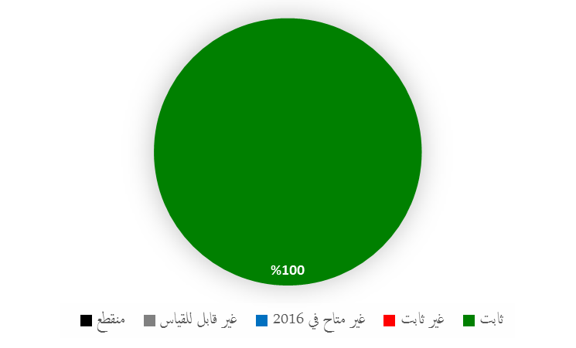
- بغية إحراز تقدُّم في الحوار الدولي فيما بين الدول الأعضاء في الويبو بشأن السياسات العامة المتعلقة بإذكاء الاحترام للملكية الفكرية، شكَّلت الدورة الحادية عشرة للجنة الاستشارية المعنية بالإنفاذ (المعقودة في الفترة من 5 إلى 7 سبتمبر 2016) محفلاً تبادلت فيه الدول الأعضاء المعلومات عن أنشطة إذكاء الوعي والحملات الاستراتيجية؛ والترتيبات المؤسسية المعنية بإنفاذ الملكية الفكرية؛ وأنشطة المساعدة التشريعية وبناء القدرات التي تضطلع بها الويبو. وأسفرت العروض التي قدمها الخبراء وحلقات النقاش عن حوار ثري ومثمر. وأُقيم بالاقتران مع الدورة الحادية عشرة معرضٌ للمواد السمعية البصرية حول احترام الملكية الفكرية والسياحة.
- ونظَّمت الويبو والحكومة الشعبية في بلدية شنغهاي، بدعم من المكتب الحكومي للملكية الفكرية في الصين، المؤتمر الدولي بشأن إذكاء الاحترام للملكية الفكرية، وجمع المؤتمر بين ممثلين رفيعي المستوى من الحكومة والقطاع الخاص، ووفَّر للمشاركين الفرصة لتقاسم الخبرات بشأن دور الملكية الفكرية في تحفيز الابتكار والدفع قُدُماً بالتنمية والنمو. وأكَّد المؤتمر، الذي عُقد في شنغهاي بالصين في 17 و18 نوفمبر 2016، الالتزام المشترك بمواصلة العمل على إذكاء الاحترام للملكية الفكرية عن طريق تقاسم المعلومات بشأن استراتيجيات إذكاء الوعي العام والمسائل المستجدة في الفصل في قضايا الملكية الفكرية والفقه القانوني ذي الصلة.
- وأخيراً، حظي العمل الذي تضطلع به الويبو في وضع مفهوم متوازن لإذكاء الاحترام للملكية الفكرية، وفقاً للتوصية 45 من التوصيات المعتمدة في إطار أجندة الويبو بشأن التنمية، وأنشطتها المتنوعة في بناء القدرات والمساعدة التقنية وتقاسم المعارف، والأهمية المتزايدة للجنة الاستشارية المعنية بالإنفاذ التابعة للويبو، بالتقدير من خلال حصول الويبو على جائزة مكافحة التزييف العالمية لعام 2016 في فئة الهيئات العامة الدولية.
الهدف الاستراتيجي السابع - الملكية الفكرية وقضايا السياسات العامة العالمية
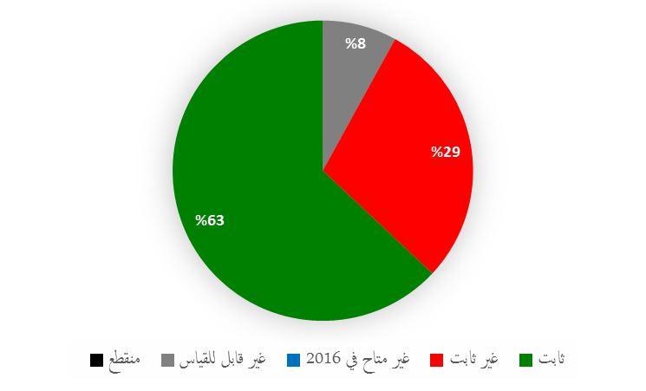
- في هامش التقاطع بين القضايا العالمية المترابطة والملحة، ولا سيما قضايا الصحة العالمية وتغير المناخ والأمن الغذائي، استمر إحراز تقدم كبير في تحقيق فهم معمَّق لدى واضعي السياسات للعلاقة بين التحديات العالمية والابتكار والملكية الفكرية.
- تزايد الاعتراف بمشروع الويبو المتعلق بالبحث (WIPO Re:Search) - تقاسم الابتكار في مكافحة الأمراض الاستوائية المهملة - باعتباره منصة لدعم الابتكار والمعارف ونقل التكنولوجيا وبناء القدرات فيما يتعلق بالبحوث التي تتناول الأمراض الاستوائية المهملة والسل والملاريا، حيث حقَّق علامتين فارقتين في نفس الوقت بوصول عدد أعضائه إلى 108 أعضاء وعدد عمليات التعاون في إطاره إلى 108 عمليات بحلول نهاية عام 2016. وفي مايو 2016، سُلِّط الضوء على الإنجازات المتحققة خلال حدث جانبي عُقد على هامش جمعية الصحة العالمية، وافتتحه وزير الصحة في إثيوبيا.
- وواصلت مبادرة ويبو غرين (WIPO GREEN)- سوق التكنولوجيا المستدامة - أيضاً تنمية شبكتها بنجاح، لتضيف إليها تسعة شركاء و318 مستخدماً في عام 2016، ليصل بذلك العدد الإجمالي إلى 74 شريكاً و808 مستخدمين.
وبحلول نهاية العام، كانت قاعدة بيانات ويبو غرين تضمُّ أكثر من 2600 من التكنولوجيات المتاحة للترخيص أو البيع أو التعاون، و150 احتياجاً (معظمها من البلدان النامية)، بزيادة نسبتها 20 في المائة مقارنة بعام 2015. وبالإضافة إلى ذلك، يسَّرت مبادرة ويبو غرين 127 صلة بين العارضين والطالبين من خلال قاعدة البيانات، وعقدت حدثاً للتوفيق بين العارضين والطالبين في شرق أفريقيا، ومعرضاً للمشاريع الابتكارية الصغيرة والمتوسطة الحجم في الدورة الثانية والعشرين لمؤتمر الأطراف في اتفاقية الأمم المتحدة الإطارية بشأن تغيُّر المناخ، واضطلعت بأنشطة أخرى للتوفيق بين العارضين والطالبين.
- وفي إطار توفير محافل للمشاركين من أجل تقاسم الأفكار والخبرات والمعلومات المتعلقة بثلاثة مجالات رئيسية، عُرض المنشور المعنون موجز التحديات العالمية - البراءات وقائمة منظمة الصحة العالمية النموذجية للأدوية الأساسية (الإصدار الثامن عشر): توضيح النقاش حول الملكية الفكرية والحصول على الأدوية في حلقة دراسية بشأن التحديات العالمية في أبريل 2016. ويلخِّص الموجزُ التقريرَ التقني، الذي يقدِّم إرشادات إلى الجهات الفاعلة في مجال الصحة على الصعيد العالمي بشأن الحد الأدنى من الأدوية التي ينبغي أن تتوفر في النظم الصحية، لفائدة واضعي السياسات. وحظي العرض الإيضاحي الذي قدَّمه المؤلفون للتحليل الوارد في الموجز بحضور جيد، وجرت في ضوئه مناقشة مفعمة بالحيوية بشأن معلومات البراءات في مجال الأدوية.
- وشهد عام 2016 إطلاق دورة دراسية للتعليم عن بعد بالاشتراك بين منظمة الصحة العالمية والويبو ومنظمة التجارة العالمية بعنوان تعزيز النفاذ إلى التكنولوجيا والابتكارات الطبية. وتهدف الدورة الدراسية إلى تناول أوجه التقاطع بين مجالات الصحة العامة والملكية الفكرية والتجارة، ووُضعت في إطار اتفاق تعاون ثلاثي بين منظمة الصحة العالمية والويبو ومنظمة التجارة العالمية بالاشتراك مع أكاديمية الويبو. وأُطلقت الدورة الدراسية خلال الندوة التقنية المشتركة بين منظمة الصحة العالمية والويبو ومنظمة التجارة العالمية عن "مقاومة مضادات الميكروبات: كيف يمكن تعزيز الابتكار في المضادات الحيوية وتحسين إمكانية الحصول عليها واستخدامها على نحو سليم؟"، التي اجتذبت ما يقارب 300 مشارك ليتابعوا نقاشاً مكثَّفاً حول أهمية التعاون العالمي من أجل ابتكار مضادات الميكروبات وإتاحة الحصول عليها، وكذلك من أجل استخدام المضادات الحيوية على نحو سليم.
الهدف الاستراتيجي الثامن - آلية تواصل متجاوب بين الويبو والأعضاء وجميع أصحاب المصالح
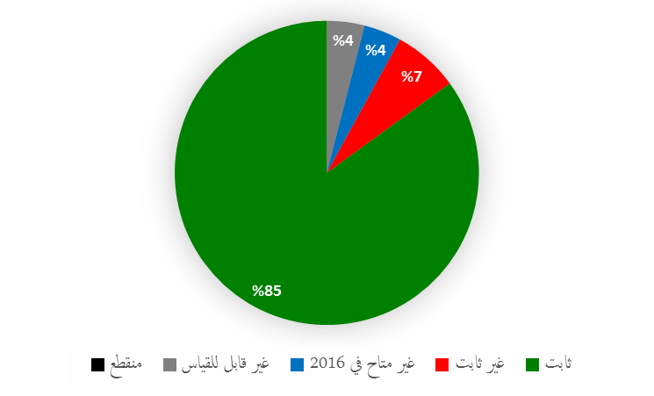
- تشمل الأولويات في إطار هذا الهدف التركيز على إعداد وتقديم محتوى وجيه وعالي الجودة، وإبراز عمل الويبو أمام الجمهور وتحسين فهمهم له، وتعزيز ثقافة الخدمة داخل المنظمة.
- هوية قوية لعلامة الويبو. صدر مقطع الفيديو المعنون "ما هي الويبو؟" والذي تبلغ مدته ثلاث دقائق في أكتوبر 2016، وأثار ردود فعل إيجابية، وثبت أنَّه مورد جذاب لدعم التواصل بشأن علامة الويبو. ووصلت نشرة الويبو الإخبارية التي تصدر بعنوان خط الويبو الإخباري (بست لغات) إلى 750 12 مشتركاً ورسَّخت موقعها باعتبارها القناة الأساسية التي يستخدمها متابعو الويبو. واستطلع استقصاء تصورات أصحاب المصلحة الذي يُجرى كل سنتين آراء شريحة مكوَّنة من 680 7 من أصحاب المصلحة، واعترف 74 في المائة من المجيبين بالويبو بوصفها المحفل العالمي للملكية الفكرية، في حين رأي 84 في المائة أنَّ الويبو تتمتع بسمعة جيدة.
- وصول الويبو للجمهور وإبراز صورتها. حقَّقت المنتجات والأحداث الرئيسية التي تقدِّمها الويبو، والتي حُدِّدت باعتبارها من أولويات التواصل الاستراتيجية، مزيداً من الأثر ومن الوصول للجمهور نتيجة لجهود التوعية الإعلامية الموجَّهة والاتصالات المتكاملة المتعددة القنوات. وحاز إطلاق مؤشر الابتكار العالمي والمؤشرات العالمية للملكية الفكرية في عام 2016 على أعلى مستوى من التغطية الصحفية الدولية في تاريخ كل منهما، وهو ما عزَّز من الاعتراف العام بالويبو باعتبارها المصدر العالمي لمراجع المعلومات المتعلقة بالملكية الفكرية. كما تحقَّقت تغطية إعلامية عالية التأثير فيما يخصُّ أداة الويبو للترجمة ذات التكنولوجيا الرائدة، بما في ذلك ما يربو على 50 تقريراً صحفيّاً يصل جمهورها المحتمل إلى 62.6 مليون قارئ، فضلاً عن 200 7 مشاهدة للمحتوى الترويجي على شبكة الإنترنت.
- إشراك أصحاب المصلحة. نُفِّذت حملات رقمية متعددة المنصات دعماً لجميع الأحداث الرئيسية، بما في ذلك المؤتمر المعني بالسوق العالمية للمحتويات الرقمية (200 67 مشاهدة لأكثر التغريدات شعبية عبر رابط #GDCM على تويتر)، ودخول معاهدة مراكش حيز النفاذ (أكثر من 100 103 مشاهدة للتغريدة الأكثر شعبية). واجتذبت حملة اليوم العالمي للملكية الفكرية، بدعم من المكاتب الخارجية، أوسع مستوى من المشاركة فيها إلى الآن، حيث أُفيد بتنظيم 450 حدثاً في 122 بلداً، وتشكَّلت قاعدة عالمية من المعجبين بالحملة على فيسبوك، وفي صدارتهم المعجبون من الهند والولايات المتحدة الأمريكية والمكسيك ومصر والبرازيل على التوالي، حيث بلغ إجمالي عدد الجمهور الذي يصل إلى صفحة الحملة يومياً بطريقة طبيعية (أي غير ترويجية) ما يزيد على 800 363 شخص. وعلى تويتر، أظهر معدَّل التفاعلات الإيجابية مع المحتوى الذي تنشئه الويبو (نحو 700 19 إعادة تغريد) مقارنة بعدد المتابعين (أكثر من 000 40) مستوى مرتفع من مشاركة الجمهور.
- زيادة فرص الحصول على المنشورات وتوسيع النطاق الجغرافي لتوافرها. أطلقت الويبو سياسة النفاذ المفتوح بهدف تيسير إعادة استخدام منشوراتها وترجمتها إلى مختلف اللغات مجاناً. وأُعيد إصدار 81 منشوراً بموجب أكثر رخص المشاع الإبداعي تسامحاً (رخصة "نسب المصنف" (CC BY)). وزُوِّدت أربع دول إضافية بمكتبات إيداع منشورات الويبو، ليصل إجمالي مكتبات الإيداع إلى 109 مكتبات. وعملاً بالتزام الويبو بميثاق النشر الميسَّر، نُشر أول 17 منشوراً في أنساق ميسَّرة لفائدة القراء معاقي البصر.
- التوجُّه نحو الخدمات. بدأ مجلس خدمة العملاء المنشأ حديثاً، برئاسة المدير العام، توحيد عملية التعامل مع استفسارات العملاء في جميع النظم العالمية للملكية الفكرية وغيرها من الخدمات، بما في ذلك في المكاتب الخارجية.
- وفيما يتعلق بالعلاقات الخارجية، بدأ خلال عام 2016 تنفيذ عدَّة عمليات حكومية دولية وفي إطار منظومة الأمم المتحدة لها صلة بولاية الويبو، بما في ذلك، من بين عمليات أخرى، خطة التنمية المستدامة لعام 2030، والمؤتمر الثالث لتمويل التنمية، واتفاق باريس بموجب اتفاقية الأمم المتحدة الإطارية بشأن تغير المناخ، والدورة الرابعة عشرة لمؤتمر الأمم المتحدة للتجارة والتنمية (الأونكتاد). وواصلت الويبو، بصفتها إحدى وكالات الأمم المتحدة المتخصصة، ووفقاً لولايتها وللتوصيتين 30 و40 من التوصيات المعتمدة في إطار أجندة الويبو بشأن التنمية، تأدية دورها في دعم تلك العمليات من خلال مشاركتها الاستراتيجية وتوفير المعلومات المتوازنة والمستندة إلى القرائن، فضلاً عن دورها في الاستجابة في الوقت المناسب للطلبات المحدَّدة التي ترد إليها لتقديم المساهمات أو التعاون.
- وساعدت الويبو، بصفتها عضواً في فريق العمل المشترك بين وكالات الأمم المتحدة المعني بتسخير العلم والتكنولوجيا والابتكار لأغراض أهداف التنمية المستدامة، في تنظيم أول منتدى متعدد أصحاب المصلحة معني بتسخير العلم والتكنولوجيا والابتكار لأغراض أهداف التنمية المستدامة. وقد انعقد المنتدى بدعوة من رئيس المجلس الاقتصادي والاجتماعي، وكان موضوعه "تسخير إمكانات العلم والتكنولوجيا والابتكار حتى يحقِّق الجميع أهداف التنمية المستدامة". ودعمت الويبو أيضاً، بصفة مراقب، عمل فريق الخبراء المشترك بين الوكالات المعني بمؤشرات أهداف التنمية المستدامة واللجنة الإحصائية، وأتاحت ما لديها من مجموعات البيانات ومنهجيات البيانات بناء على طلب الدول الأعضاء.
- واستمرت شبكة الويبو من المكاتب الخارجية تشكِّل جزءاً لا يتجزأ من المنظمة تقريباً لخدمات الويبو وتعاونها إلى الدول الأعضاء وأصحاب المصلحة والشركاء، ومن ثمَّ تعزيز الكفاءة والفعالية في تنفيذ البرامج، علاوةً على الاستجابة للاحتياجات والأولويات المحددة في البلدان والمناطق التي تعمل على خدمتها. وفي عام 2016، ركَّزت المكاتب جهودها على الترويج لما توفِّره الويبو من أنظمة التسجيل الدولية والمنصات وأنظمة مكاتب الملكية الفكرية، إلى جانب تعزيز العلاقات مع طائفة متنوعة من أصحاب المصلحة.
الهدف الاستراتيجي التاسع - دعم إداري ومالي فعال لتمكين الويبو من تنفيذ برامجها
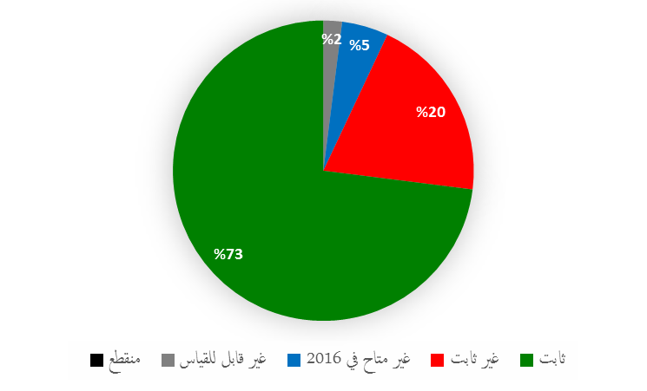
- استمر في عام 2016 تعزيز إدارة برامج الويبو وماليتها من أجل توظيف الموارد بمزيدٍ من الفعالية ولإرساء أفضل الممارسات في مجال من مجالات الإدارة يعالج التخطيط وإدارة الأداء وتوفير التيسير والدعم لمختلف الأنشطة التشغيلية عبر المنظمة.
- وأنهت الويبو العام بنتيجة إجمالية إيجابية بلغت 32 مليون فرنك سويسري بناءً على المعايير المحاسبية الدولية للقطاع العام. ووصل الدخل في عام 2016 قبل التسويات المحاسبية وفقاً للمعايير المذكورة إلى 384.7 مليون فرنك سويسري، وهو ما يزيد بمبلغ 11.4 مليون فرنك سويسري عن الهدف الخطي البالغ 373.3 مليون فرنك سويسري. وبلغ إجمالي النفقات من الميزانية 92.6 في المائة من الهدف الخطي المقابل (322.2 مليون فرنك سويسري مقارنة بالهدف الخطي البالغ 347.9 مليون فرنك سويسري في عام 2016).
- استمر تحسين عمليات تخطيط العمل السنوية في عام 2016، حيث استُحدث أسلوب أكثر منهجية لاستعراض تنفيذ خطط العمل، بما في ذلك إجراء استعراض على نطاق المنظمة بأسرها في منتصف العام وفي آخر العام.
- وأُحرز تقدُّم في عدَّة مشاريع في إطار نظام التخطيط للموارد المؤسسية، بما في ذلك إدارة المواهب وإدارة جهات الاتصال وإدارة الوقت والخدمة الذاتية. وأُجري استعراض شامل لهيكل المدفوعات في إطار مشروع إدارة الإيرادات. ونُفِّذت بنجاح مجموعة عناصر الأجر المنقَّحة التي اقترحتها لجنة الخدمة المدنية الدولية، وجرى تحسين توقع التكاليف ووضع الميزانيات فيما يتعلق بالترجمة في إطار معاهدة التعاون بشأن البراءات من خلال استخدام أداة تخطيط الويبو. وانخفض وقت التعيين إلى 18.81 أسبوعاً في عام 2016، مقارنة بفترة 26.32 أسبوعاً في عام 2016، حيث استقرت أداة التوظيف تاليو (Taleo) خلال عام 2016.
- وجرى تعزيز الإبلاغ عن المخاطر بحيث يُقدَّم تقرير ربع سنوي يضمُّ لمحة عامة رفيعة المستوى عن محفظة المخاطر، بالاقتران مع الإبلاغ عن المخاطر الخارجية، التي تؤثر على بيئة التشغيل والمخاطر التي تعمل فيها المنظمة.
- وأُحرز تقدُّم كبير في تعزيز ضوابط الويبو الداخلية، حيث طُبِّق تقييم ذاتي منهجي على 39 من الضوابط المعمول بها على مستوى المنظمة بأسرها بهدف تقييم فعالية تلك الضوابط ومدى نضجها. وكان هذا التقييم بمثابة الأساس الذي اعتمد عليه كبار الموظفين في التوقيع على خطابات التمثيل الإداري استناداً إلى القرائن في إطار الإقفال المالي للعام.
- وبغية توفير المزيد من المرونة وتحسين الخدمات المقدَّمة للعملاء، ففي عام 2016: "1" نُفِّذ نظام التحويل الدينامي للعملة، وهو ما أدى إلى تراجع هامش البطاقات الائتمانية من 2.2 في المائة إلى 1.4 في المائة وتخفيض الرسوم وإتاحة المزيد من الخيارات للعملاء؛ "2" وجرى توسيع نطاق استخدام منصة الدفع الإلكتروني ليشمل مركز الويبو للتحكيم والوساطة؛ "3" وأُدخلت تحسينات على نظام الحسابات الجارية بحيث يقدِّم للعملاء خيارات أيسر للتسوية وفتح الحسابات والإبقاء عليها.
- وبدأ سداد القرض إلى مصرف Banque Cantonale de Genève باستخدام أرصدة السيولة الأساسية، وهو ما أسفر عن توفير مبلغ 0.3 مليون فرنك سويسري نتيجة خفض نفقات الفوائد. كما شهدت أرصدة السيولة التشغيلية زيادة في الأمان وتنويع المخاطر عن طريق توسيع قاعدة أطراف الاستثمار المناظرة المتاحة بنسبة 33 في المائة في عام 2016 لتشمل مصارف إضافية (مصرف Barclays Bank PLC، ومصرف Credit Mutuel، ومصرف Raiffeisen) تفي بمعايير الويبو فيما يتعلق بالتصنيف الائتماني.
- وعقب تنفيذ سياسة الاستثمار الجديدة في أواخر عام 2015، اكتملت عملية طلب العروض لإدارة صناديق الاستثمار في عام 2016، وبدأت عملية جديدة لطلب العروض لتولي دور المتعهد العام.
- وشملت المبادرات الأخرى المتعلقة بالخزانة ما يلي: "1" زيادة القدرات التشغيلية وكفاءة التسعير اللازمة للتعامل في العقود الآجلة وعقود المقايضة من مصرف Credit Suisse لتشمل مصرف UBS، ومصرف Société Générale، ومصرف Bank of America؛ "2" وإجراء حسابات الحالة اليومية للأموال النقدية لدى الويبو وتنبؤات التدفقات النقدية على مدار 3 أشهر من أجل إدارة حالة السيولة لدى المنظمة، والرسوم الناتجة عن أسعار الفائدة السلبية، وضمان أنَّ المنظمة لديها في جميع الأحوال إمكانية الوصول إلى موارد نقدية كافية للوفاء بالتزاماتها المالية؛ "3" وضمان كفاءة التسعير وزيادة المنافسة في معاملات الصرف الأجنبي الآنية، عن طريق توسيع قاعدة الجهات التي توفِّر السيولة الأجنبية لتشمل مصرف Société Générale، ومصرف Bank of America.
- واضطُلع بقدر كبير من العمل في عام 2016 بغية إقامة علاقات جديدة وتدعيم العلاقات القائمة مع المؤسسات المصرفية في البلدان التي تستضيف المكاتب الخارجية، من أجل تيسير العمليات اليومية التي تقوم بها المكاتب وتعزيز الإدارة المالية عموماً.
- واستمر تعزيز تخطيط القوة العاملة في عام 2016 من خلال عملية ذات توجُّه أكثر استراتيجية وأرفع مستوى وأكثر استباقية لتخطيط القوة العاملة، ترمي إلى تحليل الثغرات/المخاطر في القطاعات/البرامج في إطار زمني يتراوح بين ثلاث وخمس سنوات، بهدف تحسين المعلومات التي يُسترشد بها في التخطيط لفترة السنتين.
- استمر في عام 2016 التزام الويبو بتعميم المنظور الجنساني في أنشطة الويبو وبتحقيق هدف التوازن بين الجنسين في جميع مستويات التوظيف في غضون فترة زمنية محددة. وفي سبيل ذلك، أُدمجت المؤشرات الجنسانية في عمليات التخطيط. وفي حين أنَّ النسبة المئوية للنساء في الرتبة ف-4 (45.6 في المائة) قد شهدت تراجعاً بنقطة مئوية واحدة مقارنة بعام 2015، فإنَّ نسبة النساء في الرتبتين ف-5 ود-1 شهدت زيادة قدرها 4.3 و13.2 في المائة على التوالي. واستمر الاتجاه المتناقص لنسبة النساء في الرتبة د-2، حيث شهدت تراجعاً قدره 5.5 في المائة مقارنة بعام 2015.
النسبة المئوية لموظفي الفئة الفنية والفئات العليا بحسب نوع الجنس 2013-2016
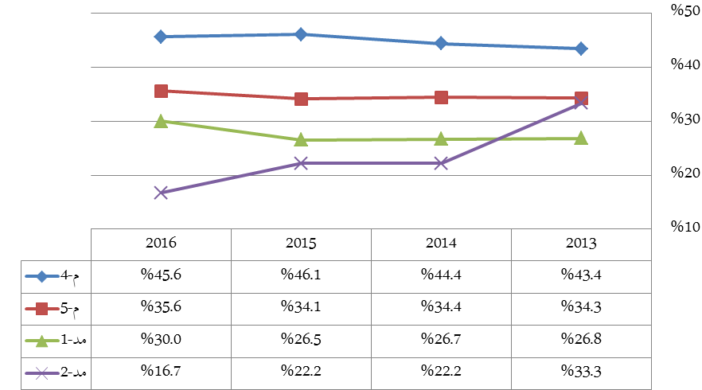
- وفيما يتعلق بالتنوع الجغرافي، شهدت النسبة المئوية للموظفين من مناطق أفريقيا، وآسيا والمحيط الهادئ، وأوروبا الشرقية والوسطى، وآسيا الوسطى، والشرق الأوسط زيادات في عام 2016، في حين شهدت نسبة الموظفين الوافدين من منطقتي أمريكا اللاتينية والبحر الكاريبي وأمريكا الشمالية تراجعاً طفيفاً. وشهدت نسبة الموظفين القادمين من أوروبا الغربية تراجعاً أكبر بمقدار 3.6 في المائة.
النسبة المئوية لموظفي الفئة الفنية والفئات العليا بحسب المنطقة الإقليمية 2012-2016
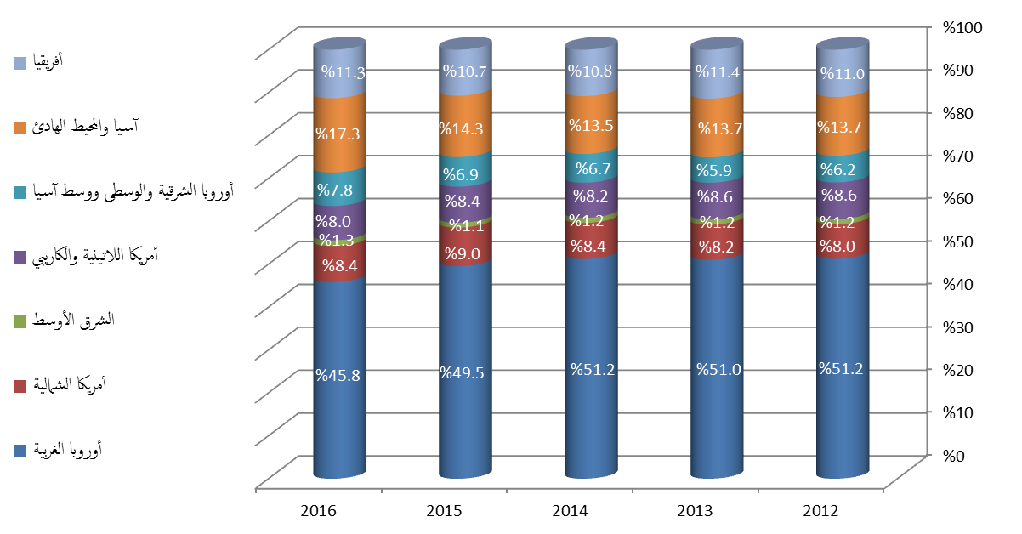
- وأُطلقت مبادرات في مجال المشتريات في عام 2016، بغية ترشيد تكاليف السلع والخدمات التي تشتريها الويبو وتبسيط عملياتها، وهو ما أسفر عن وفورات إجمالية بلغت 1.8 مليون فرنك سويسري. وفيما يتعلق بنفقات السفر، حقَّقت أداة الحجز عبر الإنترنت مزيدًا من التخفيضات في رسوم الخدمات (من 95 فرنك سويسري إلى 92 فرنك سويسري) والمتوسط العالمي لأسعار التذاكر (من 1481 فرنك سويسري إلى 1315 فرنك سويسري). وزادت نسبة السلع والخدمات ذات المصدر المحلي من إجمالي المبلغ المخصص لنشاط التنمية إلى 60.3 في المائة في عام 2016، بزيادة قدرها ثلاث نقاط مئوية مقارنة بعام 2015.
- وحصلت الويبو على جائزة "التصميم الجيد الأخضر" (Green Good Design) لعام 2016 عن قاعة مؤتمرات الويبو (بناءً على الهيكل الخشبي وكثافة استخدام الأخشاب في التشطيبات الداخلية والخارجية)، والتي يمنحها متحف شيكاغو أثنيوم للهندسة المعمارية والتصميم. وحصلت الويبو أيضاً على شهادة من الشركة التي توفِّر الكهرباء تفيد بأنَّ المنظمة اختارت أن تحصل على 100% من طاقتها من مصادر كهرومائية للسنوات من 2015 إلى 2017، ومن ثمَّ المساهمة في تطوير الطاقة المتجددة.
- وفيما يتعلق بالتحسينات في مجال تكنولوجيا المعلومات والاتصالات، فقد شملت الإنجازات المحدَّدة التي تحقَّقت في عام 2016 ما يلي: تحقيق وفورات في التكاليف بمبلغ 300000 فرنك سويسري، بعد تنفيذ سياسة جديدة للنسخ الاحتياطي في نهاية عام 2015، مما أدى إلى تخفيض السعة المطلوبة لتخزين البيانات؛ وتقليل عدد الحوادث المتوسطة التأثير أو البالغة التأثير التي تطرأ على خدمة تكنولوجيا المعلومات والاتصالات بنسبة تزيد على 30 في المائة؛ وتعزيز قدرة البنية الأساسية لتكنولوجيا المعلومات والاتصالات على الصمود وعلى استمرارية الخدمات بما يشمل الخدمات الأساسية المتبقية مثل النظام الخارجي لإدارة الهوية والنفاذ، وخدمات الملفات والطباعة عبر الشبكات؛ ونشر منصة جديدة للتعافي من الكوارث لنظام البريد الإلكتروني؛ وبدء تنفيذ حل هندسة المكتب العالمي الخاص بمكاتب الويبو الخارجية في مكتبين خارجيين إضافيين (مكتب الويبو في الصين، ومكتب الويبو في البرازيل).
- واعتمدت الجمعية ميثاق الرقابة الداخلية المنقَّح في أكتوبر 2016. وشملت التغييرات الأساسية ما يلي:"1" وضع أحكام تفصيلية فيما يتعلق بالتحقيقات بشأن مزاعم سوء التصرف من جانب المدير العام ونوابه ومساعديه وكذلك مدير شعبة الرقابة الداخلية؛ "2" وإضفاء المزيد من التحسين والتوضيح على تعريف استقلالية شعبة الرقابة الداخلية على المستويين التشغيلي والوظيفي؛ "3" وتمكين الدول الأعضاء من الحصول على النسخ الكاملة من تقارير التدقيق والتقييم والتقارير عن دور الإدارة، في حالة حجب أجزاء من هذه التقارير أو عدم الكشف عنها بأكملها.
- واستمر تنفيذ سياسة الويبو للغات بفعالية، وذلك بتوسيع نطاق التغطية باللغات الست ليشمل الأفرقة العاملة على نحو تدريجي وفعال من حيث التكلفة. ووفقاً للجدول الزمني الذي وضعته الدول الأعضاء، جرى توسيع نطاق التغطية في عام 2016 ليشمل كلٍ من: "1" الفريق العامل المعني بإعداد اللائحة التنفيذية المشتركة لاتفاق لشبونة ووثيقة جنيف لاتفاق لشبونة؛ "2" ولجنة خبراء اتحاد التصنيف الدولي للبراءات.
- وانخفضت تكاليف البريد الإجمالية بنسبة تسعة في المائة في عام 2016، نتيجة لمزيج من تدابير تحقيق الكفاءة من حيث التكلفة، وزيادة وعي الموظفين، وانخفاض أعداد المواد المرسلة بالبريد.
- وفي مجال تأمين المعلومات، وفي إطار عملية التحسين المستمر التي يشجعها معيار ISO 27001، جرى تصحيح عمليات معاهدة التعاون بشأن البراءات واتفاقي مدريد ولاهاي وفقاً للمعيار الدولي، مع إضافة مركز الويبو لخدمات الوساطة والتحكيم إلى نطاق شهادة الاعتماد طبقاً للمعيار المذكور. ولم تُرصد أي أوجه لعدم الامتثال، كبيرة كانت أم صغيرة.
- ونُفِّذت مبادرات للتوعية بأمن المعلومات، بهدف زيادة وعي المستخدمين بالتهديدات التي تواجه أمن المعلومات وتدريب موظفي تكنولوجيا المعلومات والاتصالات على مواضيع أمن المعلومات. وأُطلقت دورة تدريبية إلزامية جديدة باستعمال الحاسوب في أكتوبر تتناول أساسيات السلامة في مجال أمن المعلومات، وقد استكمل هذه الدورة التدريبية أكثر من 70 في المائة من الموظفين والمتعاقدين في عام 2016. وروَّج برنامج التوعية بأمن المعلومات أيضاً لأربع عمليات محاكاة لحملات تصيُّد احتيالي، أسفرت عن مواصلة إذكاء وعي المستخدمين بالتهديدات التي تواجه أمن المعلومات، كما تبيَّن من الزيادة الكبيرة في عدد الموظفين الذين أبلغوا عن رسائل تصيُّد احتيالي بالبريد الإلكتروني (46 في المائة في المتوسط في عام 2016، ارتفاعاً من 25 في المائة في عام 2015)
- وفي حين أنَّ سياق السلامة والأمن الذي عملت فيه الويبو في عام 2016 ظل معقَّداً على الصعيد العالمي، فقد كان مستقراً على وجه العموم في البلدان التي يوجد للويبو حضور فيها. وظلت سلامة موظفي الويبو في رحلات السفر الدولي من بين مجالات التركيز المحورية في عام 2016، حيث إنَّ العديد من المناطق التي زارها الموظفون كانت تعاني من عدم الاستقرار أو من أحداث ذات صلة بالأمن. ونُفِّذت تدابير إضافية للسلامة والأمن في عام 2016، بما في ذلك تعزيز تعاون المنظمة مع الدولة المضيفة.

ثالثاً. تقرير عن تنفيذ تدابير الفعالية من حيث التكلفة في 2016
أوجه الفعالية من حيث التكلفة في 2016
(بالفرنك السويسري)
المجال | مجموع الوفورات  2015* | مجموع الوفورات  2016** | الوفورات في تكلفة الوحدة  2015 | الوفورات في تكلفة الوحدة  2016*** | التعليقات
1. أنظمة التسجيل
تكلفة وحدة معالجة طلبات معاهدة البراءات |  |  | زيادة قدرها 73 فرنكاً سويسرياً (+11%) من 662 فرنكاً سويسرياً في عام 2014 إلى 735 فرنكاً سويسرياً في عام 2015 | انخفاض قدره 50 فرنكاً سويسرياً (-6.8%) من 735 فرنكاً سويسرياً في عام 2015 إلى 685 فرنكاً سويسرياً في عام 2016 | انخفضت التكلفة الإجمالية لمعالجة طلبات معاهدة البراءات إثر انخفاض نسبته 2.3% في تكلفة الإنتاج الإجمالي فضلاً عن زيادة نسبتها 4.7% في عدد الطلبات.
تكلفة وحدة معالجة معاملات نظام مدريد |  |  | انخفاض قدره 94 فرنكاً سويسرياً (-11.2%) من 837 فرنكاً سويسرياً في عام 2014 إلى 743 فرنكاً سويسرياً في عام 2015 | زيادة طفيفة قدرها 3 فرنكات سويسرية (+0.4%) من 743 فرنكاً سويسرياً في عام 2015 إلى 746 فرنكاً سويسرياً في عام 2016 | انخفاض تكلفة معالجة تسجيل دولي جديد أو مجدَّد في إطار نظام مدريد.
تكلفة وحدة معالجة معاملات نظام لاهاي |  |  | انخفاض قدره 29 فرنكاً سويسرياً (-8%) من 366 فرنكاً سويسرياً في عام 2014 إلى 337 فرنكاً سويسرياً في عام 2015.  وانخفاض قدره 330 فرنكاً سويسرياً (-22.3%) عن كل وثيقة مدوَّنة من 1483 فرنكاً سويسرياً في عام 2014 إلى 1153 فرنكاً سويسرياً في عام 2015. | زيادة قدرها 106 فرنكات سويسرية (+31%) من 337 فرنكاً سويسرياً في عام 2015 إلى 443 فرنكاً سويسرياً في عام 2016.  وزيادة قدرها 19 فرنكاً سويسرياً (+2%) عن كل وثيقة مدوَّنة من 1153 فرنكاً سويسرياً في عام 2015 إلى 1172 فرنكاً سويسرياً في عام 2016. | تُعزى الزيادة في تكلفة الوحدة إلى تحسينات في منهجية حساب تكلفة الوحدة أدت إلى تحسين توزيع التكاليف بين سجلَي مدريد ولاهاي (للمزيد من المعلومات، يرجى النظر في المرفق الخاص بمؤشرات لاهاي).
2. الأسفار
تكلفة السفر في إجازة للوطن | 267 000 | 1 091 811 |  |  | بعد الفترة الانتقالية للثنائية 2014/15، استفاد عام 2016 من التنفيذ الكامل للسياسة الجديدة لإجازة الوطن؛ فأدى ذلك إلى وفورات كبيرة بين تكلفة الدرجة الاقتصادية ودرجة الأعمال السابقة.
تكاليف السفر في بعثة رسمية (المتوسط العالمي لأسعار التذاكر) |  |  | انخفاض بنسبة 7.3% إلى 1481 فرنكاً سويسرياً في عام 2015 | انخفاض بنسبة 11.2% إلى 1315 فرنكاً سويسرياً في عام 2016 | يُعزى الانخفاض المسجَّل في عام 2016 إلى تطبيق أدوات تكنولوجية جديدة للسفر (أداة الحجز الشبكي) ودورات تدريبية لترويج الحجز المبكر للتذاكر. وساهم انخفاض مبلغ أسفار الموظفين وخلاف الموظفين في عام 2016 (انخفاض نسبته 7.9% مقارنة بعام 2015) في انخفاض التكلفة الإجمالية للأسفار.
رسم وكالة السفر |  |  | 95 فرنكاً سويسرياً | 92 فرنكاً سويسرياً | يُعزى الانخفاض في رسوم المعاملات التي يدفعها برنامج الأمم المتحدة الإنمائي وشركة إدارة الأسفار (TMC) أساساً إلى زيادة معدل اللجوء إلى أداة الحجز الشبكي (شراء 69% من كل التذاكر عبر أداة الحجز الشبكي).
3. المباني
تكلفة استهلاك الطاقة | 000 75 | 800 33 |  |  | يُعزى الانخفاض في استهلاك الكهرباء إلى تركيب نظام التبريد بمياه بحيرة جنيف في عام 2015 الذي لا يتطلب أنظمة إضافية لتبريد المياه. وبلغت قيمة الوفورات الخاصة بمبنى معاهدة البراءات 800 33 فرنك سويسري في عام 2016.
تكلفة استهلاك الضوء | 000 45 | 610 25 |  |  | الوفورات متأتية من تركيب حساسات حركة ومصابيح إضاءة موفرة للطاقة ومؤقت للضوء في موقف السيارات وخزانات كهرباء أكثر فعالية.
تكلفة استهلاك المياه | 500 125 | 2500 |  |  | انخفاض استهلاك المياه بفضل استخدام مياه البحيرة عوضاً عن مياه المدينة. ولم تُحقق وفورات كبيرة في عام 2016 لأن انخفاض الاستهلاك قابَله زيادة طفيفة في أسعار المياه.
تكلفة استهلاك الكهرباء | 000 164 | - |  |  | لم تُحقق وفورات إضافية في عام 2016 مقارنة بعام 2015. ولكن قامت تكاليف عام 2016 على أسعار أقل اتُفق عليها في يناير 2015 لمدة ثلاث سنوات. وتبلغ الوفورات المحققة في عام 2016 مقارنة بالأسعار السابقة المستخدمة أساساً للمقارنة 000 155 فرنك سويسري.
تكلفة مساحات التخزين (إنهاء عقود الإيجار) | 150 54 | - |  |  | لم تُحقق وفورات إضافية في عام 2016 لأنه كان من المعتزم إنهاء عقود الإيجار المتبقية لمساحات التخزين في عام 2016.
تكلفة موقف السيارات ("مرأب الأمم") | 492 123 | 280 25 |  |  | يخص مبلغ عام 2015 وفورات عقب إنهاء 52 اشتراكاً في مرأب الأمم في عام 2015.  ويخص مبلغ عام 2016 وفورات عقب إنهاء 35 اشتراكاً إضافياً في مرأب الأمم في عام 2016.
تكلفة موقف السيارات (مبنى الكام) | 8340 | 190 29 |  |  | يخص مبلغ عام 2015 وفورات عقب إنهاء 5 اشتراكات في مرأب مبنى الكام في عام 2015.  ويخص مبلغ عام 2016 وفورات عقب إنهاء 30 اشتراكاً إضافياً في مرأب مبنى الكام في عام 2016.
تكلفة لوازم المكاتب | 9269 | - |  |  | لم تُحقق وفورات في 2016. وظل استخدام لوازم المكاتب مستقراً في عام 2016 مقارنة بعام 2015.
4. تكنولوجيا المعلومات والاتصالات
تكلفة الاتصالات بالأجهزة المحمولة | 540 227 | 253 45 | انخفاض متوسط تكلفة الاشتراك الشهري للهواتف المحمولة من 177 فرنكاً سويسرياً في عام 2013 إلى 115 فرنكاً سويسرياً في عام 2015 (انخفاض بنسبة 35%) | انخفاض متوسط تكلفة الاشتراك الشهري للهواتف المحمولة من 115 فرنكاً سويسرياً في عام 2015 إلى 108 فرنكات سويسرية في عام 2016 (انخفاض بنسبة 6%) | 2015: بلغ إجمالي النفقات 276 522 فرنكاً سويسرياً (378 اشتراكاً في المتوسط خلال السنة).  2016: بلغ إجمالي النفقات 023 477 فرنكاً سويسرياً (370 اشتراكاً في المتوسط خلال السنة).
تكلفة إدارة البريد الإلكتروني | 000 70**** | 675 38 |  |  | تُعزى الوفورات إلى انخفاض عدد صناديق البريد من متوسط 3300 في عام 2015 إلى متوسط 2650 في عام 2016 (نُفِّذت السياسة في الفصل الرابع من عام 2015). وارتفعت التكلفة الإجمالية لإدارة صناديق البريد من 182 288 فرنكاً سويسرياً إلى 258 291 فرنكاً سويسرياً في عام 2016. وتُعزى هذه الزيادة إلى إضافة خدمات منها الفهرسة والبحث المتقدم.
تكلفة التخزين الاحتياطي للبيانات | غير متاحة | 000 300 |  |  | أدى تنفيذ سياسة جديدة للتخزين الاحتياطي في الفصل الثالث من عام 2015 إلى انخفاض حجم البيانات الواجب تخزينها. وأدى انخفاض حجم البيانات إلى انخفاض شهري في التكلفة قدره 000 25 فرنك سويسري. واعتُمد نمط خطي للوفورات الشهرية في عام 2016. وتبلغ الوفورات السنوية المبلغ عنها 000 300 فرنك سويسري (25000 X 12)
5. مجالات أخرى
تكلفة الترجمة | 084 601 | 587 313 | انخفاض في تكلفة الكلمة قدره 0.02 فرنك سويسري من 0.59 فرنك سويسري في 2014 إلى 0.57 فرنك سويسري في 2015 | انخفاض في تكلفة الكلمة قدره 0.02 فرنك سويسري من 0.57 فرنك سويسري في 2015 إلى 0.55 فرنك سويسري في 2016 | تتأتى الوفورات في التكلفة من إعادة التفاوض على العقود مع المترجمين الخارجيين وعرض عطاءات جديدة للترجمة العربية والصينية والروسية واستخدام أدوات الترجمة وحفظ المصطلحات بمساعدة الحاسوب.
تكلفة الطباعة | 000 399 | 947 26 | لم تتغير تكلفة الصفحة البالغة 0.153 فرنك سويسري بين عامي 2014 و2015 | زيادة تكلفة الصفحة إلى 0.161 فرنك سويسري في عام 2016 (+5% مقارنة بعام 2015) | على الرغم من انخفاض التكاليف الإجمالية للمطبعة في عام 2016 (2.4 مليون فرنك سويسري في عام 2016 مقارنة مع 2.58 مليون فرنك سويسري في عام 2015)، كان عدد النسخ المطبوعة أقل بكثير (14.9 مليون نسخة في عام 2016 مقارنة مع 16.9 مليون نسخة في عام 2015) ومن ثم زادت تكلفة الصفحة في عام 2016.
تكلفة البريد | 367 189 | 477 135 |  |  | انخفاض تكاليف البريد بنسبة 9% في عام 2016 (137 381 1 فرنكاً سويسرياً) مقارنة بعام 2015 (614 516 1 فرنكاً سويسرياً).
تكلفة حراس الأمن | 739 708 | (163 160) |  |  | انخفضت قيمة العقود الأساسية من 3.13 مليون فرنك سويسري في عام 2015 إلى 3.07 مليون فرنك سويسري في عام 2016 في حين ارتفعت تكلفة متطلبات الحراسة من 352 143 فرنكاً سويسرياً إلى 807 359 فرنكات سويسرية. وأدى ذلك إلى زيادة في التكلفة الإجمالية قدرها 163 160 فرنكاً سويسرياً في عام 2016.
تأمين الموظفين ضد حوادث العمل | 000 200 | (000 55) |  |  | تُعزى زيادة التكاليف في عام 2016 مقارنة بعام 2015 إلى تغيير شركة التأمين في عام 2016 وإدخال تحسينات في نوعية الخدمات ونطاقها مقارنة بعام 2015.
شراء السلع والخدمات | 361 826 3 | 919 801 1 |  |  | مجموع الوفورات يساوي الوفورات التي حققها فريق الأمم المتحدة المعني بأنشطة المشتريات المشتركة وقدرها 901 760 فرنك سويسري زائد خصومات في العقود تفاوض عليها وقدرها 892 106 فرنكاً سويسرياً.  وتُحسب الوفورات السنوية بضرب الخصم المتفاوض عليه مقارنة بالسعر الأصلي/قائمة الأسعار في 12 شهراً.

* يمكن الاطلاع على المعلومات الخاصة بالفعالية من حيث التكلفة في عام 2015 في القسم "خامساً" من تقرير أداء البرنامج 2014/15.
** الوفورات السنوية في عام 2016 مقارنة بعام 2015.
*** انخفاض تكلفة الوحدة في عام 2016 مقارنة بعام 2015.
**** الوفورات السنوية المقدَّرة (12 شهراً) على أساس الوفورات الشهرية المسجَّلة في الفصل الرابع من عام 2015.

رابعاً. استعراض التقدم في 2016 حسب كل هدف استراتيجي

الهدف الاستراتيجي الأول
تطور متوازن لوضع القواعد والمعايير الدولية بشأن الملكية الفكرية
لوحة بيانات الأداء في منتصف المدة (2016)
توجز لوحة البيانات التالية التقدم المحرز نحو تحقيق النتائج المرتقبة في عام 2016 قياساً بمؤشرات الأداء في إطار البرامج التي تساهم في تحقيق هذا الهدف الاستراتيجي.
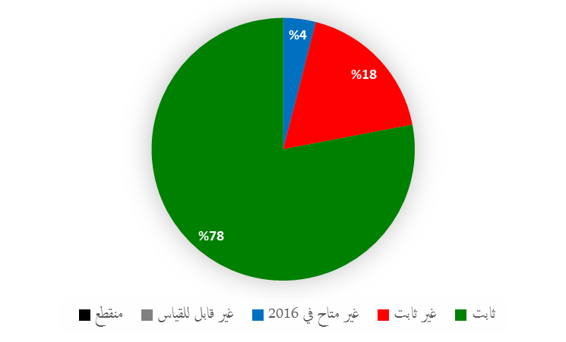
النتائج المرتقبة | مؤشرات الأداء | البرامج المسؤولة | السير
ه1.1 تعاون معزز بين الدول الأعضاء في وضع أطر تقنينية دولية متوازنة في مجال الملكية الفكرية | مستوى رضا المشاركين في حلقات عمل/ندوات محددة الهدف ومعقودة بشأن قضايا محددة تتعلق بالبراءات | البرنامج 1
 | مستوى رضا المشاركين في برنامج مساعدة المخترعين | البرنامج 1
 | التقدم المحرز في تنفيذ العمل المتفق عليه وفقا لجدول أعمال لجنة البراءات | البرنامج 1
 | عدد حالات التصديق على/الانضمام إلى معاهدة سنغافورة | البرنامج 2  البرنامج 20
 | التقدم المحرز نحو الاتفاق على القضايا المدرجة حاليا في جدول أعمال لجنة العلامات | البرنامج 2
 | التقدم المحرز في تنفيذ العمل المتفق عليه وفقا لجدول أعمال لجنة حق المؤلف | البرنامج 3
 | التقدم نحو تنفيذ الأنشطة المعيارية في مجال الملكية الفكرية والموارد الوراثية والمعارف التقليدية وأشكال التعبير الثقافي التقليدي التي اتفقت عليها الدول الأعضاء | البرنامج 4
 | عدد البلدان التي صدقت على معاهدة بيجين أو انضمت إليها | البرنامج 20
 | عدد حالات التصديق على معاهدات الإنترنت و/أو حالات الانضمام إليها | البرنامج 20
 | عدد حالات التصديق على معاهدة مراكش و/أو حالات الانضمام إليها | البرنامج 20
ه2.1 أطر تشريعية وتنظيمية وسياسية مكيّفة ومتوازنة في مجال الملكية الفكرية | النسبة المئوية للجهات المستفيدة التي وجدت المعلومات المقدمة بشأن المبادئ والممارسات القانونية لأنظمة البراءات ونماذج المنفعة والدوائر المتكاملة، بما فيها مواطن المرونة، معلومات مفيدة | البرنامج 1
 | عدد الدول الأعضاء الراضية عن جودة المشورة القانونية والسياسية المقدمة والنسبة المئوية لتلك الدول | البرنامج 1
 | عدد الدول الأعضاء/المنظمات الإقليمية التي قدمت تعليقات إيجابية على المشورة التشريعية المقدمة في مجال العلامات التجارية والتصاميم الصناعية والمؤشرات الجغرافية، والنسبة المئوية لتلك الدول والمنظمات | البرنامج 2
 | النسبة المئوية للبلدان التي قدمت تعقيبات إيجابية على مشورة الويبو التشريعية | البرنامج 3
 | عدد البلدان التي صدقت على معاهدة بيجين أو انضمت إليها | البرنامج 3
 | عدد البلدان التي صدقت على معاهدة مراكش أو انضمت إليها | البرنامج 3
 | عدد حالات التصديق على معاهدات حق المؤلف السارية، بما في ذلك معاهدة برن ومعاهدة روما والمعاهدات الخاصة بالإنترنت، أو حالات الانضمام إليها | البرنامج 3
 | عدد و/أو نسبة البلدان التي تقدم رأيا إيجابيا في المشورة التشريعية والسياسية التي تسديها الويبو | البرنامج 9
 | عدد التصديقات على المعاهدات التي تديرها الويبو | البرنامج 10
 | عدد البلدان المتحولة وبها قوانين ولوائح وطنية مُحدَّثة | البرنامج 10
 | عدد البلدان التي اعتمدت و/أو طبّقت استراتيجيةً وطنيةً بشأن إذكاء الاحترام للملكية الفكرية، أو في طريقها إلى القيام بذلك، بمساعدة الويبو | البرنامج 17
 | عدد البلدان أو المنظمات الإقليمية التي اعتمدت أو عدَّلت أطراً من أجل الإنفاذ الفعال للملكية الفكرية في ضوء الجزء الثالث من اتفاق تريبس والتوصية 45 من توصيات أجندة التنمية، أو في طريقها إلى القيام بذلك، فضلاً عن مساعدة الويبو | البرنامج 17
 | عدد أصحاب المصالح (مكاتب الملكية الفكرية والسلطات المعنية بالمنافسة والمنظمات الحكومية الدولية والمنظمات غير الحكومية الوجيهة) الذين يخوضون حوارا مع الويبو، ومدى تنوعهم | البرنامج 18
 | عدد البلدان التي تلتمس مساهمات خصوصية من الويبو بشأن الملكية الفكرية فيما يتعلق بالقضايا المتعلقة بسياسة المنافسة | البرنامج 18
ه3.1 حماية متزايدة لشعارات وأسماء المنظمات الحكومية الدولية وشعاراتها | عدد الشعارات الواردة في قاعدة بيانات المادة 6 (ثالثا) | البرنامج 2
ه4.1 اهتمام متزايد بالويبو كمحفل لتحليل القضايا فيما يتعلق بالحماية الدولية للبراءات ونماذج المنفعة وتصاميم (طوبوغرافيات) الدوائر المتكاملة والمعلومات السرية | النسبة المئوية للجهات المستفيدة التي وجدت المعلومات المقدمة بشأن المبادئ والممارسات القانونية لحماية نماذج المنفعة وتصاميم (طوبوغرافيات) الدوائر المتكاملة والمعلومات السرية، معلومات مفيدة | البرنامج 1

البرنامج 1: قانون البراءات
المسؤول عن البرنامج: السيد جون سانديج
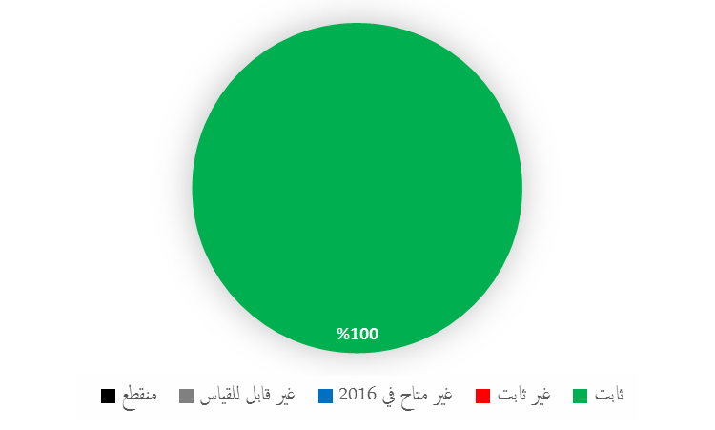
النتيجة المرتقبة: ه1.1 تعاون معزز بين الدول الأعضاء في تطوير أطر معيارية دولية متوازنة للملكية الفكرية
مؤشرات الأداء | أسس المقارنة | الأهداف | بيانات الأداء | السير
التقدم المحرز في تنفيذ العمل المتفق عليه وفقا لجدول أعمال لجنة البراءات | أساس المقارنة المحدّث في نهاية 2015:  ركزت لجنة البراءات جهودها على إحراز تقدم في الموضوعات الخمسة المدرجة في جدول أعمالها، والمضي قدما بمناقشاتها من خلال عدة إجراءات منها مثلا إعداد دراسات وجمع معلومات عن القوانين والممارسات الوطنية وتبادل الخبرات الوطنية بين الدول الأعضاء. واستندت المناقشات إلى اقتراحات (12) قدمتها وفود ووثائق (27) أعدتها الأمانة خلال الثنائية  أساس المقارنة الأصلي: برنامج وميزانية 2016/17:  الوضع الحالي للعمل في اللجنة كما هو موثق في تقرير دورتها الحادية والعشرين | نتائج اللجنة المتفق عليها | عقدت اللجنة دورتين في عام 2016 (24 و25) وغطيت النتائج المتفق عليها في الدورتين السابقتين (الفقرتان 20 و21 من ملخص الرئيس للدورة 23 والفقرة 17 من ملخص الرئيس للدورة 24) تغطية كاملة في الدورتين التاليتين (24 و25). | ثابت
مستوى رضا المشاركين في حلقات عمل/ندوات محددة الهدف ومعقودة بشأن قضايا محددة تتعلق بالبراءات | أساس المقارنة المحدّث في نهاية 2015:  96.85%  أساس المقارنة الأصلي: برنامج وميزانية 2016/17:  92.75% - استقصاء 2014 | 90% | 89% استناداً إلى 276 رداً من مشاركين في 11 ندوة (أفريقيا (1)؛ البلدان العربية (1)؛ آسيا والمحيط الهادئ (4)؛ أمريكا اللاتينية والكاريبي (4)؛ آخر (1)) | ثابت
مستوى رضا المشاركين في برنامج مساعدة المخترعين | أساس المقارنة المحدّث في نهاية 2015:  90% استناداً إلى استقصاء في أعضاء اللجنة التوجيهية  أساس المقارنة الأصلي: برنامج وميزانية 2016/17: غير متاح | 90% | 84% استناداً إلى 4 ردود من مخترعين و7 من مشاركين أخرىن | ثابت
النتيجة المرتقبة: ه2.1 أطر تشريعية وتنظيمية وسياسية مكيّفة ومتوازنة في مجال الملكية الفكرية
مؤشرات الأداء | أسس المقارنة | الأهداف | بيانات الأداء | السير
النسبة المئوية للجهات المستفيدة التي وجدت المعلومات المقدمة بشأن المبادئ والممارسات القانونية لأنظمة البراءات ونماذج المنفعة والدوائر المتكاملة، بما فيها مواطن المرونة، معلومات مفيدة | أساس المقارنة المحدّث في نهاية 2015:  95.24% استناداً إلى 24 رداً  أساس المقارنة الأصلي: برنامج وميزانية 2016/17:  7 بلدان/مشاركين (85.7%) - استقصاء 2014 | 90% | 100% استناداً إلى 24 رداً من مشاركين في نشاطين تدريبيين (بيلاروس والفلبين) | ثابت
عدد الدول الأعضاء الراضية عن جودة المشورة القانونية والسياسية المقدمة والنسبة المئوية لتلك الدول | أساس المقارنة المحدّث في نهاية 2015:  في 2014/15، أفاد 9 مجيبين نسبة رضا متوسطة تبلغ 94% (أفريقيا (3)؛ البلدان العربية (1)؛ آسيا والمحيط الهادئ (2)؛ بعض بلدان أوروبا وآسيا (2)؛ أمريكا اللاتينية والكاريبي (1))  أساس المقارنة الأصلي: برنامج وميزانية 2016/17:  8 دول أعضاء (90%) - استقصاء 2014 | 90% | مستوى الرضا 92% وفق 7 مجيبين (أفريقيا (1)؛ البلدان العربية (1)؛ آسيا والمحيط الهادئ (2)؛ أمريكا اللاتينية والكاريبي (3)) | ثابت
النتيجة المرتقبة: ه4.1 اهتمام متزايد بالويبو كمحفل لتحليل القضايا فيما يتعلق بالحماية الدولية للبراءات ونماذج المنفعة وتصاميم (طوبوغرافيات) الدوائر المتكاملة والمعلومات السرية
مؤشرات الأداء | أسس المقارنة | الأهداف | بيانات الأداء | السير
النسبة المئوية للجهات المستفيدة التي وجدت المعلومات المقدمة بشأن المبادئ والممارسات القانونية لحماية نماذج المنفعة وتصاميم (طوبوغرافيات) الدوائر المتكاملة والمعلومات السرية، معلومات مفيدة | غير متاح | 90% | 81% استناداً إلى 18 رداً | ثابت
استخدام موارد البرنامج 1
الميزانية والنفقات الفعلية (بحسب النتائج)
(بآلاف الفرنكات السويسرية)
رقم النتيجة المرتقبة ووصفها |  | الميزانية المعتمدة 2016/17 | ميزانية 2016/17 بعد التحويلات | نفقات 2016*
ھ1.1 | تعاون معزز بين الدول الأعضاء في تطوير أطر معيارية دولية متوازنة للملكية الفكرية | 2 239 | 2 721 | 1 267
ھ2.1 | أطر تشريعية وتنظيمية وسياسية مكيّفة ومتوازنة في مجال الملكية الفكرية | 2 559 | 2 130 | 1 150
ه4.1 | اهتمام متزايد بالويبو كمحفل لتحليل القضايا فيما يتعلق بالحماية الدولية للبراءات ونماذج المنفعة وتصاميم (طوبوغرافيات) الدوائر المتكاملة والمعلومات السرية | 494 | 368 | 164
 | المجموع | 5 291 | 5 219 | 2 581
* نفقات 2016 نفقات أولية حتى تخضع لتدقيق مراجعي الحسابات الخارجيين
الميزانية والنفقات الفعلية (موارد الموظفين وخلاف موارد الموظفين)
(بآلاف الفرنكات السويسرية)
 | الميزانية المعتمدة 2016/17 | ميزانية 2016/17 بعد التحويلات | نفقات 2016* | نسبة الاستخدام (%)
موارد الموظفين | 3 953 | 3 888 | 1 928 | 50%
خلاف موارد الموظفين | 1 339 | 1 331 | 653 | 49%
المجموع | 5 291 | 5 219 | 2 581 | 49%
* نفقات 2016 نفقات أولية حتى تخضع لتدقيق مراجعي الحسابات الخارجيين
ملاحظة: تظهر الميزانية بعد التحويلات 2016/17 التحويلات التي أجريت بناء على المادة 5.5 من النظام المالي حتى 8 مارس 2017 لتغطية الاحتياجات خلال الثنائية 2016/17.
ألف. ميزانية 2016/17 بعد التحويلات
  - يُعزى الانخفاض الطفيف في موارد الموظفين مقارنة بالميزانية المعتمدة 2016/17 إلى "1" النقل المؤقت لمستشار قانوني كبير إلى البرنامج 3 (حق المؤلف والحقوق المجاورة) كما هو مبيَّن في النتيجة المرتقبة ه2.1 (المشورة التشريعية)؛ "2" وإعادة توزيع وفورات الموظفين المتراكمة في البرنامج على أولويات تنظيمية أخرى وتخصيص أموال إضافية للبرنامج من أجل تغطية وظيفة مستمرة كما هو مبيَّن في النتيجة المرتقبة ه1.1 (تعاون معزز بين الدول الأعضاء). ويعزى الانخفاض في خلاف موارد الموظفين إلى تحويل موارد للمتدربين إلى إدارة الموارد البشرية التي تتولى الإدارة المركزية للمتدربين.
باء. استخدام ميزانية 2016/17
  - كانت نسبة استخدام الميزانية ضمن النطاق المتوقع المتراوح بين 40 و60 بالمئة للسنة الأولى من الثنائية.

البرنامج 2: العلامات التجارية والتصاميم الصناعية والمؤشرات الجغرافية
المسؤولة عن البرنامج: السيدة بينينغ وانغ
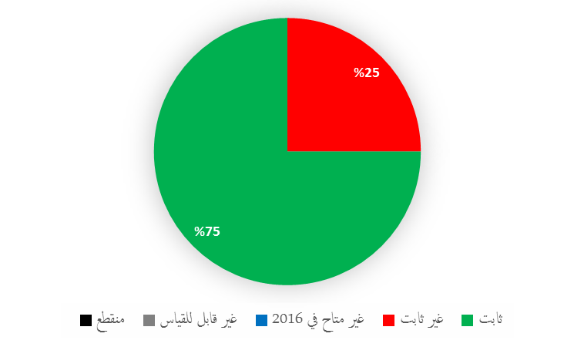
النتيجة المرتقبة: ه1.1 تعاون معزز بين الدول الأعضاء في تطوير أطر معيارية دولية متوازنة للملكية الفكرية
مؤشرات الأداء | أسس المقارنة | الأهداف | بيانات الأداء | السير
التقدم المحرز نحو الاتفاق على القضايا المدرجة حاليا في جدول أعمال لجنة العلامات | أساس المقارنة المحدّث في نهاية 2015:  حالة التقدم في عمل لجنة العلامات في نهاية 2015 وفقاً للوثيقة SCT/34/7  أساس المقارنة الأصلي:  برنامج وميزانية 2016/17:  حالة التقدم في عمل لجنة العلامات في نهاية 2015 وفقاً لوثائق العمل المعنية | نتائج اللجنة المتفق عليها | إن الجمعية العامة للويبو 2016 قرّرت أنها "ستواصل، في دورتها المقبلة في أكتوبر 2017، النظر في الدعوة إلى عقد مؤتمر دبلوماسي بشأن معاهدة قانون التصاميم، يُنظَّم في نهاية النصف الأول من سنة 2018". (الوثيقة A/56/16 ADD.4)  وقامت لجنة العلامات بما يلي في دورتها السادسة والثلاثين:  - نظرت في تجميع لردود استبيان بشأن تصاميم واجهات المستخدم المصورة والأيقونات والمحارف/الخطوط (الوثيقة SCT/36/2 REV)؛  - ونظرت في مجالات التوافق الممكنة بشأن حماية أسماء البلدان من تسجيلها واستخدامها كعلامات تجارية (الوثيقة SCT/35/4)؛  - وقررت عقد جلسة إعلامية بشأن المؤشرات الجغرافية إبّان دورتها السابعة والثلاثين عقب مناقشات إضافية عن برنامج عملها في هذا الصدد (الفقرة 15 من الوثيقة SCT/36/5). | غير ثابت
عدد حالات التصديق على/الانضمام إلى معاهدة سنغافورة | أساس المقارنة المحدّث في نهاية 2015:  العدد الإجمالي 38 طرفاً متعاقداً  أساس المقارنة الأصلي:  برنامج وميزانية 2016/17:  سبعة أطراف متعاقدة جديدة في 2014: بيلاروس وبلجيكا ومنظمة بنيلوكس للملكية الفكرية والعراق ولكسمبرغ وهولندا وطاجيكستان ليصل بذلك عددها الإجمالي إلى 38 في نهاية عام 2014. | ثماني حالات تصديق/ انضمام جديدة | سبعة أطراف متعاقدة جديدة: بنن وجمهورية كوريا الشعبية الديمقراطية وآيرلندا واليابان ومالي وجمهورية كوريا والمنظمة الأفريقية للملكية الفكرية  وصل العدد الإجمالي للأطراف المتعاقدة إلى 45 في نهاية عام 2016 | ثابت
النتيجة المرتقبة: ه2.1 أطر تشريعية وتنظيمية وسياسية مكيّفة ومتوازنة في مجال الملكية الفكرية
مؤشرات الأداء | أسس المقارنة | الأهداف | بيانات الأداء | السير
عدد الدول الأعضاء/المنظمات الإقليمية التي قدمت تعليقات إيجابية على المشورة التشريعية المقدمة في مجال العلامات التجارية والتصاميم الصناعية والمؤشرات الجغرافية، والنسبة المئوية لتلك الدول والمنظمات | أساس المقارنة المحدّث في نهاية 2015:  وردت تعليقات من 10 مجيبين أعربوا كلهم (100%) عن رضاهم عن المشورة المقدمة  أساس المقارنة الأصلي:  برنامج وميزانية 2016/17:  2014: قدمت المشورة إلى 20 دولة عضوا/منظمة إقليمية. ووردت تعليقات من سبعة مجيبين أعربوا كلهم (100%) عن رضاهم عن المشورة المقدمة | أعرب 90% من المجيبين عن رضاهم عن المشورة المقدمة | قدمت المشورة إلى 12 دولة عضوا. ووردت تعليقات من مجيبَين أعربا كلاهما (100%) عن رضاهما عن المشورة المقدمة | ثابت
النتيجة المرتقبة: ه3.1 حماية متزايدة لشعارات وأسماء المنظمات الحكومية الدولية وشعاراتها
مؤشرات الأداء | أسس المقارنة | الأهداف | بيانات الأداء | السير
عدد الشعارات الواردة في قاعدة بيانات المادة 6 (ثالثا) | أساس المقارنة المحدّث في نهاية 2015:  العدد الإجمالي للعلامات الواردة في قاعدة البيانات الخاصة بالمادة 6 (ثالثا): 3157  أساس المقارنة الأصلي:  برنامج وميزانية 2016/17:  3103 (في 15 أبريل 2015) | 120 علامة جديدة منشورة خلال الثنائية | 137 علامة جديدة منشورة  بلغ العدد الإجمالي للعلامات الواردة في قاعدة البيانات الخاصة بالمادة 6 (ثالثا) 3294 في نهاية عام 2016 | ثابت

استخدام موارد البرنامج 2
الميزانية والنفقات الفعلية (بحسب النتائج)
(بآلاف الفرنكات السويسرية)
رقم النتيجة المرتقبة ووصفها |  | الميزانية المعتمدة 2016/17 | ميزانية 2016/17 بعد التحويلات | نفقات 2016*
ه1.1 | تعاون معزز بين الدول الأعضاء في تطوير أطر معيارية دولية متوازنة للملكية الفكرية | 3 210 | 3 439 | 1 472
ه2.1 | أطر تشريعية وتنظيمية وسياسية مكيّفة ومتوازنة في مجال الملكية الفكرية | 1 100 | 939 | 440
ه3.1 | حماية متزايدة لشعارات وأسماء المنظمات الحكومية الدولية وشعاراتها | 544 | 560 | 287
ه4.3 | آليات وبرامج تعاونية معزّزة ومكيّفة حسب احتياجات البلدان النامية والبلدان الأقل نموا | 0 | 109 | 93
 | المجموع | 4 854 | 5 047 | 2 293
* نفقات 2016 نفقات أولية حتى تخضع لتدقيق مراجعي الحسابات الخارجيين
الميزانية والنفقات الفعلية (موارد الموظفين وخلاف موارد الموظفين)
(بآلاف الفرنكات السويسرية)
 | الميزانية المعتمدة 2016/17 | ميزانية 2016/17 بعد التحويلات | نفقات 2016* | نسبة الاستخدام (%)
موارد الموظفين | 4 089 | 3 752 | 1 863 | 50%
خلاف موارد الموظفين | 765 | 1 295 | 431 | 33%
المجموع | 4 854 | 5 047 | 2 293 | 45%
* نفقات 2016 نفقات أولية حتى تخضع لتدقيق مراجعي الحسابات الخارجيين
ملاحظة: تظهر الميزانية بعد التحويلات 2016/17 التحويلات التي أجريت بناء على المادة 5.5 من النظام المالي حتى 8 مارس 2017 لتغطية الاحتياجات خلال الثنائية 2016/17.
ألف. ميزانية 2016/17 بعد التحويلات
  - تُعزى الزيادة في خلاف موارد الموظفين إلى تحويل موارد إضافية لتغطية "1" عقد الدورة الثانية للجنة العلامات في عام 2017 كما هو مبيَّن في النتيجة المرتقبة ه1.1 (تعاون معزز بين الدول الأعضاء)؛ "2" وتغطية تكاليف إضافية للندوة العالمية بشأن المؤشرات الجغرافية المعقودة في الصين؛ "3" وتقديم دعم أكثر فعالية للطلب المتزايد على المشورة التشريعية.
  - ويُعزى الانخفاض في موارد الموظفين مقارنة بالميزانية المعتمدة 2016/17 إلى إعادة توزيع الوفورات المتراكمة في البرنامج على أولويات تنظيمية أخرى.
  - ويُعزى الانخفاض الطفيف في الموارد المخصصة للنتيجة المرتقبة ه2.1 (المشورة التشريعية) إلى إعادة تخصيص موارد الموظفين للنتيجة المرتقبة ه1.1 من أجل دعم الدورة الثانية للجنة العلامات في عام 2017 وللنتيجة المرتقبة ه3.1 (حماية متزايدة لشعارات الدول).
  - وتظهر الموارد المخصصة للنتيجة المرتقبة ه4.3 (آليات تعاونية معززة) الموارد المخصصة لمشروع أجندة التنمية بشأن الملكية الفكرية وإنشاء التصاميم.
باء. استخدام ميزانية 2016/17
  - كانت نسبة استخدام الميزانية ضمن النطاق المتوقع المتراوح بين 40 و60 بالمئة للسنة الأولى من الثنائية.

البرنامج 3: حق المؤلف والحقوق المجاورة
المسؤولة عن البرنامج: السيدة: سيلفي فوربين
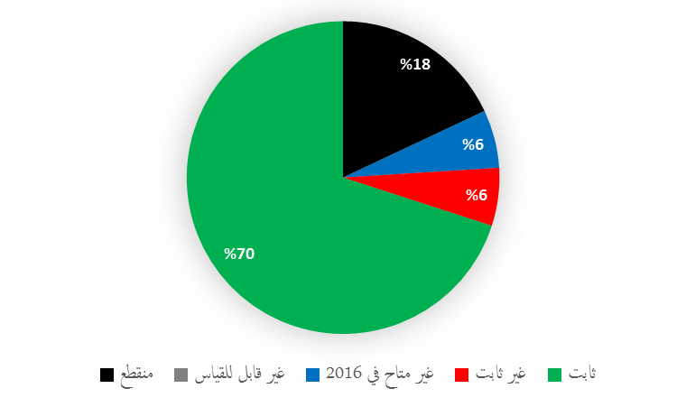
‏النتيجة المرتقبة: ه1.1 تعاون معزز بين الدول الأعضاء في وضع أطر تقنينية دولية متوازنة في مجال الملكية الفكرية
مؤشرات الأداء | أسس المقارنة | الأهداف | بيانات الأداء | السير
التقدم المحرز في تنفيذ العمل المتفق عليه وفقا لجدول أعمال لجنة حق المؤلف | أساس المقارنة المُحدَّث في نهاية 2015:  لم تتوصل لجنة حق المؤلف والجمعية العامة للويبو إلى اتفاق على الخطوات التي ينبغي اتخاذها من أجل الدعوة إلى عقد مؤتمر دبلوماسي لاعتماد معاهدة بشأن حماية هيئات البث.  التقدم المحرز كما هو مبيَّن في ملخص الرئيس  ‏أساس المقارنة الأصلي:  برنامج وميزانية 2016/17:  لم تتوصل لجنة حق المؤلف والجمعية العامة للويبو لعام 2014 إلى اتفاق بشأن اتخاذ خطوات من أجل عقد مؤتمر دبلوماسي لمعاهدة بشأن حماية هيئات البث (تقرير أداء البرنامج 2014) | نتائج اللجنة المتفق عليها | أحرزت لجنة حق المؤلف تقدماً في مختلف البنود الموضوعية لجدول أعمالها كما هو مبيَّن في ملخصَي الرئيس (للدورة 32 و33 ) ووجهت الجمعية العامة للويبو لعام 2016 اللجنة إلى مواصلة عملها | ثابت
‏النتيجة المرتقبة: ه2.1 أطر تشريعية وتنظيمية وسياسية مكيّفة ومتوازنة في مجال الملكية الفكرية
مؤشرات الأداء | أسس المقارنة | الأهداف | بيانات الأداء | السير
عدد البلدان التي صدقت على معاهدة بيجين أو انضمت إليها | أساس المقارنة المُحدَّث في نهاية 2015:  10 بلدان إجمالاً (بوتسوانا وشيلي والصين واليابان وقطر وجمهورية مولدوفا والاتحاد الروسي وسلوفاكيا والجمهورية العربية السورية والإمارات العربية المتحدة)  ‏أساس المقارنة الأصلي:  برنامج وميزانية 2016/17:  6 (نهاية 2014) | 30 (تراكمي) | 5 بلدان إضافية (جمهورية كوريا الشعبية الديمقراطية والسلفادور وغابون وسانت فنسنت وجزر غرينادين وتونس)  (التراكمي 15 بنهاية 2016) | غير ثابت
عدد البلدان التي صدقت على معاهدة مراكش أو انضمت إليها | أساس المقارنة المُحدَّث في نهاية 2015:  13 بلدان إجمالاً (الأرجنتين وأستراليا والبرازيل والسلفادور والهند ومالي والمكسيك ومنغوليا وباراغواي وجمهورية كوريا وسنغافورة والإمارات العربية المتحدة وأوروغواي)  ‏أساس المقارنة الأصلي:  برنامج وميزانية 2016/17:  5 (نهاية 2014) | 20 (تراكمي) | 12 بلداً إضافياً (بوتسوانا وكندا وشيلي وجمهورية كوريا الشعبية الديمقراطية وإكوادور وغواتيمالا وإسرائيل وليبيريا وبيرو سانت فنسنت وجزر غرينادين وسري لانكا وتونس)  (التراكمي 25) | ثابت
عدد حالات التصديق على معاهدات حق المؤلف السارية، بما في ذلك معاهدة برن ومعاهدة روما والمعاهدات الخاصة بالإنترنت، أو حالات الانضمام إليها | أساس المقارنة المُحدَّث في نهاية 2015:  5 تصديقات جديدة في 2014/15  ‏أساس المقارنة الأصلي:  برنامج وميزانية 2016/17:  غير متاح (مؤشر مراجع) | 10 حالات جديدة في كل المعاهدات | 5 تصديقات جديدة:  اتفاقية برن:  3 (التراكمي 171)  معاهدات الإنترنت:  1 (التراكمي 189)  ‏اتفاقية التسجيلات الصوتية:  1 (التراكمي 79) | ثابت
النسبة المئوية للبلدان التي قدمت تعقيبات إيجابية على مشورة الويبو التشريعية | أساس المقارنة المُحدَّث في نهاية 2015:  25 بلدا تلقى مشورة تشريعية في 2014/15 (‏أفريقيا (9) والمنطقة العربية (3) وآسيا والمحيط الهادئ (5) وأمريكا اللاتينية والكاريبي (6) وآخر (2))  100% من الردود على الاستقصاء كانت تعليقات إيجابية (درجة 5 أو 6 من بين 1-6) على المشورة التشريعية التي تقدمها الويبو في مجال حق المؤلف  ‏أساس المقارنة الأصلي:  برنامج وميزانية 2016/17:  غير متاح في 2014 (ستجرى دراسة استقصائية للثنائية في عام 2015) | الهدف المحدَّث:  80%  الهدف الأصلي:  برنامج وميزانية 2016/17:  70% من المجيبين راضون عن المشورة المُقدَّمة | ‏تلقى 17 بلداً أو مجموعة إقليمية مشورة تشريعية في 2016 (أفريقيا (2) وآسيا والهادئ (7) وأمريكا اللاتينية والكاريبي (4) والبلدان المتحولة (4))  100% من الردود على الاستقصاء كانت تعليقات إيجابية (درجة 5 أو 6 من بين 1-6) على المشورة التشريعية التي تقدمها الويبو في مجال حق المؤلف | ثابت
‏النتيجة المرتقبة: ‏ه‎2.3‏ كفاءات‎ ‏معزَّزة‎ ‏للموارد‎ ‏البشرية‎ ‏القادرة‎ ‏على‎ ‏تلبية‎ ‏تشكيلة‎ ‏واسعة‎ ‏من‎ ‏المتطلبات‎ ‏لتسخير‎ ‏الملكية‎ ‏الفكرية‎ ‏بفعالية‎ ‏لأغراض‎ ‏التنمية‎ ‏في‎ ‏البلدان‎ ‏النامية‎ ‏والبلدان‎ ‏الأقل‎ ‏نموا‎ ‏والبلدان‎ ‏المنتقلة‎ ‏إلى‎ ‏نظام الاقتصاد‎ ‏الحر
مؤشرات الأداء | أسس المقارنة | الأهداف | بيانات الأداء | السير
عدد المكاتب الوطنية لحق المؤلف المشاركة بفعالية في العملية التشاورية بشأن الشفافية والمساءلة وحسن الإدارة (TAG) | أساس المقارنة المُحدَّث في نهاية 2015:  صفر  ‏أساس المقارنة الأصلي:  برنامج وميزانية 2016/17:  غير متاح | ‏25 مكتباً وطنياً لحق المؤلف | أكثر من 90 مكتباً لحق المؤلف على مدى عام 2016  وفي نهاية 2016، اتخذ قرار بعدم مواصلة مشروع التميز بشأن الشفافية والمساءلة وحسن الإدارة بشكله الحالي | ‏منقطع
عدد منظمات الإدارة الجماعية المتقدمة للحصول على اعتماد الشفافية والمساءلة وحسن الإدارة (TAG) | أساس المقارنة المُحدَّث في نهاية 2015:  صفر  ‏أساس المقارنة الأصلي:  برنامج وميزانية 2016/17:  صفر (نهاية 2014) | صفر (2016)  منظمتان من منظمات الإدارة الجماعية متقدمتان للحصول على الاعتماد (2017) | في يونيو 2016، أقر الائتلاف المعني بالشفافية والمساءلة وحسن الإدارة قراراً بتركيز المزيد من الجهود على دليل التميز والبرنامج التعليمي المتعلقين بالشفافية والمساءلة وحسن الإدارة  وفي نهاية 2016، اتخذ قرار بعدم مواصلة مشروع TAG بشكله الحالي | ‏منقطع
النسبة المئوية للمشاركين الذين يقدمون تقارير إيجابية عن برامج تكوين كفاءات الإدارة الجماعية | أساس المقارنة المُحدَّث في نهاية 2015:  60%  ‏أساس المقارنة الأصلي:  برنامج وميزانية 2016/17:  صفر (نهاية 2014) | 70% من المشاركين الذين شملهم الاستقصاء راضون أو راضون بشدة | أكثر من 80% من المشاركين الذين شاركوا في الاستقصاء راضون أو راضون بشدة | ثابت
عدد زيارات البوابة الإلكترونية الخاصة بالبنية التحتية لحق المؤلف | أساس المقارنة المُحدَّث في نهاية 2015:  000 52  ‏أساس المقارنة الأصلي:  برنامج وميزانية 2016/17:  صفر (نهاية 2014) | الهدف المحدَّث:  000 57 زيارة للبوابة الإلكترونية  الهدف الأصلي:  برنامج وميزانية 2016/17:  ‏500 زيارة للبوابة الإلكترونية | أُجِّل تطوير البوابة الإلكترونية الخاصة بالبنية التحتية لحق المؤلف | غير متاح في 2016
عدد الناشرين الموقعين على ميثاق نشر المطبوعات المُيسَّرة الخاص باتحاد الكتب المُيسَّرة ("الميثاق") | أساس المقارنة المُحدَّث في نهاية 2015:  12 ناشراً وقعوا ميثاق اتحاد الكتب المُيسَّرة  ‏أساس المقارنة الأصلي:  برنامج وميزانية 2016/17:  تسعة ناشرين وقعوا ميثاق اتحاد الكتب المُيسَّرة | توقيع 15 ناشراً (تراكمي) | اتخذ مجلس اتحاد الكتب المُيسَّرة، بما في ذلك رابطة الناشرين الدولية، قراراً في أوائل عام 2016 بعدم ترويج ميثاق اتحاد الكتب المُيسَّرة لدى ناشرين تجاريين | ‏منقطع
‏عدد الكتب المنشورة في أنساق مُيسَّرة المُعارة لأشخاص عاجزين عن قراءة المطبوعات | أساس المقارنة المُحدَّث في نهاية 2015:  أعير أكثر من 000 58 كتاب ميسّر لأشخاص من ذوي الإعاقات في قراءة المطبوعات (تراكمي)  ‏أساس المقارنة الأصلي:  برنامج وميزانية 2016/17:  000 16 إعارة لأشخاص من ذوي الإعاقات في قراءة المطبوعات | الهدف المحدَّث:  000 130 إعارة (تراكمي)  الهدف الأصلي:  برنامج وميزانية 2016/17:  20 000 إعارة (عدد تراكمي) | إعارة أكثر من 000 42 كتاب ميسّر لأشخاص من ذوي الإعاقات في قراءة المطبوعات  (التراكمي 000 100 إعارة) | ثابت
النسبة المئوية لتقييم المشاركين الإيجابي لجدوى الاجتماعات وحلقات العمل الخاصة بتكوين الكفاءات في مجال حق المؤلف والحقوق المجاورة | أساس المقارنة المُحدَّث في نهاية 2015:  أكثر من 80% من المشاركين يوافقون أو يوافقون بشدة  ‏أساس المقارنة الأصلي:  برنامج وميزانية 2016/17:  70% | الهدف المحدَّث:  80% من المشاركين يوافقون أو يوافقون بشدة  الهدف الأصلي:  برنامج وميزانية 2016/17:  70% من المشاركين يوافقون أو يوافقون بشدة | أكثر من 80% من المشاركين يوافقون أو يوافقون بشدة على أن اجتماعات وحلقات تكوين الكفاءات في مجال حق المؤلف والحقوق المجاورة كانت مفيدة | ثابت
‏النسبة المئوية للمشاركين في حلقات عمل تكوين الكفاءات المتعلقة بحق المؤلف الذين أبلغوا عن الانتفاع العملي بالمعارف بعد تسعة أشهر من حلقة العمل | أساس المقارنة المُحدَّث في نهاية 2015:  أكثر من 80% من المشاركين يوافقون أو يوافقون بشدة  ‏أساس المقارنة الأصلي:  برنامج وميزانية 2016/17:  نحو 70% | نحو 80% من المشاركين | أكثر من 80% من المشاركين أفادوا بتطبيقهم للمعارف المكتسبة بعد 9 أشهر من حلقة العمل | ثابت
النسبة المئوية للمشاركين الذين يتمتعون بمعارف ومهارات مُحسَّنة في تنفيذ أنشطة تدريبية في بلدانهم | غير متاح (مؤشر جديد) | 70% من المشاركين الذين تلقوا التدريب | 70% من المشاركين أفادوا بتحسن في معارفهم ومهاراتهم في تنفيذ أنشطة تدريبية في بلدانهم | ثابت
‏النتيجة المرتقبة: ھ2.4 نفاذ محسّن إلى المعلومات المتعلقة بالملكية الفكرية واستخدامها من قبل مؤسسات الملكية الفكرية والجمهور لتشجيع الابتكار والإبداع
مؤشرات الأداء | أسس المقارنة | الأهداف | بيانات الأداء | السير
‏عدد الأعضاء المؤسسين لاتحاد الكتب المُيسَّرة | أساس المقارنة المُحدَّث في نهاية 2015:  15 عضواً مؤسساً لاتحاد الكتب المُيسَّرة  ‏أساس المقارنة الأصلي:  برنامج وميزانية 2016/17:  10 أعضاء مؤسسين لاتحاد الكتب المُيسَّرة | الهدف المحدَّث:  28 عضواً مؤسساً مسجلاً لاتحاد الكتب المُيسَّرة (تراكمي)  الهدف الأصلي:  برنامج وميزانية 2016/17:  15 عضواً مؤسساً مسجلاً لاتحاد الكتب المُيسَّرة (تراكمي) | 10 أعضاء مؤسسين إضافيين لاتحاد الكتب المُيسَّرة  (التراكمي 25) | ثابت
عدد الجهات المانحة | تقديم جهتين مانحتين مساهمة مالية:  - أستراليا  - جمهورية كوريا | تقديم أربع جهات مانحة لمساهمة مالية (تراكمي) | مساهمة جهتين مانحتين إضافيتين:  - مؤسسة سكول  - صندوق الأمم المتحدة للشراكات الدولية  (التراكمي 4) | ثابت
عدد الصكوك القانونية والمبادئ التوجيهية وبيانات المبادئ بخلاف الصكوك الملزمة بمشاركة أصحاب المصالح المعنيين في مجالات مثل معاهدات حق المؤلف الجديدة وحق المؤلف في البيئة الرقمية | أساس المقارنة المُحدَّث في نهاية 2015:  اثنتان:  - مراجعة الويبو للاعتبارات التعاقدية في القطاع السمعي البصري  - مشروع مبادئ الويبو التوجيهية بشأن تقييم الوقع الاقتصادي والاجتماعي والثقافي لحق المؤلف في الاقتصاد  ‏أساس المقارنة الأصلي:  برنامج وميزانية 2016/17:  واحد (مبادئ توجيهية للملكية الفكرية والرياضة) | واحد (إضافي) | المبادئ التوجيهية للملكية الفكرية والرياضة قيد الإعداد.  وأصدر اتحاد الكتب المُيسَّرة "عُدة الانطلاق للنشر الميسر في البلدان النامية والبلدان الأقل نموا" و"المبادئ التوجيهية للنفاذ لفائدة المؤلفين ذاتيي النشر". | ثابت

استخدام موارد البرنامج 3
الميزانية والنفقات الفعلية (بحسب النتائج)
(بآلاف الفرنكات السويسرية)
رقم النتيجة المرتقبة ووصفها |  | الميزانية المعتمدة 2016/17 | ميزانية 2016/17 بعد التحويلات | نفقات 2016*
ه1.1 | تعاون معزز بين الدول الأعضاء في وضع أطر تقنينية دولية متوازنة في مجال الملكية الفكرية | 3 339 | 3 623 | 1 273
ه2.1 | أطر تشريعية وتنظيمية وسياسية مكيّفة ومتوازنة في مجال الملكية الفكرية | 2 325 | 2 620 | 1 284
ه2.3 | كفاءات‎ ‏معزَّزة‎ ‏للموارد‎ ‏البشرية‎ ‏القادرة‎ ‏على‎ ‏تلبية‎ ‏تشكيلة‎ ‏واسعة‎ ‏من‎ ‏المتطلبات‎ ‏لتسخير‎ ‏الملكية‎ ‏الفكرية‎ ‏بفعالية‎ ‏لأغراض‎ ‏التنمية‎ ‏في‎ ‏البلدان‎ ‏النامية‎ ‏والبلدان‎ ‏الأقل‎ ‏نموا‎ ‏والبلدان‎ ‏المنتقلة‎ ‏إلى‎ ‏نظام الاقتصاد‎ ‏الحر | 8 409 | 8 563 | 3 668
ه2.4 | نفاذ محسّن إلى المعلومات المتعلقة بالملكية الفكرية واستخدامها من قبل مؤسسات الملكية الفكرية والجمهور لتشجيع الابتكار والإبداع | 2 640 | 2 615 | 1 123
ه1.8 | التواصل بفعالية أكبر مع جمهور أوسع بشأن الملكية الفكرية ودور الويبو | 20 | 0 | 0
 | المجموع | 16 733 | 17 421 | 7 348
* نفقات 2016 نفقات أولية حتى تخضع لتدقيق مراجعي الحسابات الخارجيين
الميزانية والنفقات الفعلية (موارد الموظفين وخلاف موارد الموظفين)
(بآلاف الفرنكات السويسرية)
 | الميزانية المعتمدة 2016/17 | ميزانية 2016/17 بعد التحويلات | نفقات 2016* | نسبة الاستخدام (%)
موارد الموظفين | 9 919 | 9 468 | 4 448 | %47
خلاف موارد الموظفين | 6 815 | 7 953 | 2 901 | %36
المجموع | 16 733 | 17 421 | 7 348 | %42
* نفقات 2016 نفقات أولية حتى تخضع لتدقيق مراجعي الحسابات الخارجيين
ملاحظة: تظهر الميزانية بعد التحويلات 2016/17 التحويلات التي أجريت بناء على المادة 5.5 من النظام المالي حتى 8 مارس 2017 لتغطية الاحتياجات خلال الثنائية 2016/17.
ألف. ميزانية 2016/17 بعد التحويلات
  - تُعزى الزيادة في ميزانية 2016/17 بعد التحويلات مقارنة بالميزانية المعتمدة 2016/17 أساساً إلى زيادة في موارد الموظفين من أجل تغطية "1" مؤتمر الويبو الدولي بشأن أسواق المواد الرقمية العالمية في 2016 و2017 في إطار النتيجة المرتقبة ه2.4 (تحسين النفاذ إلى المعلومات المتعلقة بالملكية الفكرية)؛ "2" وترويج معاهدتي مراكش وبيجين في إطار النتيجة المرتقبة ه2.1 (المشورة التشريعية)؛ "3" ومشاريع الإدارة الجماعية في المنطقة العربية في إطار النتيجة المرتقبة ه2.3 (كفاءات معزَّزة للموارد البشرية). وانخفضت الزيادة في خلاف موارد الموظفين جزئياً بسبب انخفاض موارد الموظفين في مجال البنية التحتية لحق المؤلف نتيجة لإعادة هيكلة داخلية.
باء. استخدام ميزانية 2016/17
  - كانت نسبة استخدام ميزانية الموظفين ضمن النطاق المتوقع المتراوح بين 40 و60 بالمئة للسنة الأولى من الثنائية. وكانت نسبة إنفاق خلاف موارد الموظفين للبرنامج أقل من المتوقع بسبب التنفيذ الأبطأ من المتوقع لمشروع أجندة التنمية بشأن تعزيز وتنمية القطاع السمعي البصري في بوركينا فاصو وبعض البلدان الأفريقية فضلاً عن تنفيذ أنشطة أجندة التنمية المتعلقة باستخدام حق المؤلف في تعزيز النفاذ إلى المعلومات والمحتوى الإبداعي وتأجيل بعض الأنشطة المتعلقة بالبنية التحتية لحق المؤلف (مشروع الشفافية والمسألة وحسن الإدارة (TAG) واتحاد الكتب المُيسَّرة).

البرنامج 4: المعارف التقليدية وأشكال التعبير الثقافي التقليدي والموارد الوراثية
المسؤول عن البرنامج: السيد مينيليك غيتاهون
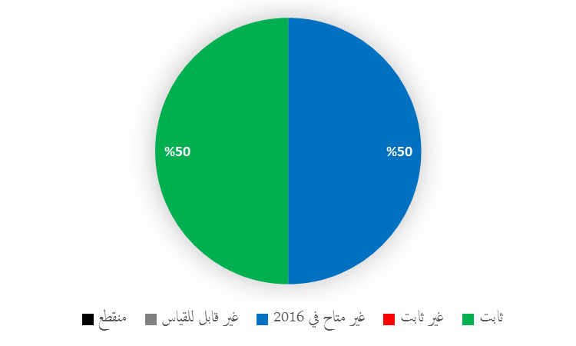
النتيجة المرتقبة: ه1.1 تعاون معزز بين الدول الأعضاء في تطوير أطر معيارية دولية متوازنة للملكية الفكرية
مؤشرات الأداء | أسس المقارنة | الأهداف | بيانات الأداء | السير
التقدم نحو تنفيذ الأنشطة المعيارية في مجال الملكية الفكرية والموارد الوراثية والمعارف التقليدية وأشكال التعبير الثقافي التقليدي التي اتفقت عليها الدول الأعضاء | أساس المقارنة المحدّث في نهاية 2015:  لم تتفق الجمعية العامة للويبو في أكتوبر 2014 على برنامج عمل للجنة المعارف التقليدية في عام 2015 وعليه لم تجتمع في عام 2015. واتفقت الجمعية العامة للويبو في أكتوبر 2015 على تجديد ولاية لجنة المعارف التقليدية وبرنامج عملها للثنائية 2016/17  أساس المقارنة الأصلي:  برنامج وميزانية 2016/17:  الوضع الحالي للمفاوضات بين الدول الأعضاء بشأن الملكية الفكرية والموارد الوراثية والمعارف التقليدية وأشكال التعبير الثقافي التقليدي كما هو وارد في الوثائق WIPO/GRTKF/IC/28/4 وWIPO/GRTKF/IC/28/5 وWIPO/GRTKF/IC/28/6 على التوالي | نتائج الأنشطة المعيارية المتفق عليها | الجمعية العامة للويبو ستحيط فقط علماً بالتقدم المحرز في عمل لجنة المعارف التقليدية في أكتوبر 2017 | غير متاح في 2016
النتيجة المرتقبة: ه2.3 كفاءات معزَّزة للموارد البشرية القادرة على تلبية تشكيلة واسعة من المتطلبات لتسخير الملكية الفكرية بفعالية لأغراض التنمية في البلدان النامية والبلدان الأقل نموا والبلدان ذات الاقتصادات المتحولة
مؤشرات الأداء | أسس المقارنة | الأهداف | بيانات الأداء | السير
نسبة المشاركين في أنشطة الويبو التي تسفر عن تقارير حول كفاءات معززة لفهم مبادئ وأنظمة وأدوات الملكية الفكرية والانتفاع بها من أجل حماية المعارف التقليدية وأشكال التعبير الثقافي التقليدي وإدارة العلاقة بين الملكية الفكرية والموارد الوراثية | أساس المقارنة المحدّث في نهاية 2015:  92% (370 من أصل 398) من المشاركين قدموا تقارير إيجابية (استخدام استبيان التعليقات في خمسة عشر نشاطا من تنظيم شعبة المعارف التقليدية في الثنائية 2014/15)  أساس المقارنة الأصلي:  برنامج وميزانية 2016/17:  91% (163 من أصل 179) من المشاركين قدموا تقارير إيجابية (استخدام استبيان التعليقات في تسعة أنشطة من تنظيم شعبة المعارف التقليدية في 2014) | الهدف المحدَّث:  90%  الهدف الأصلي: برنامج وميزانية 2016/17:  80% | 92% ( 46 من أصل 50 في 4 أنشطة) قدموا تقارير إيجابية | ثابت

استخدام موارد البرنامج 4
الميزانية والنفقات الفعلية (بحسب النتائج)
(بآلاف الفرنكات السويسرية)
رقم النتيجة المرتقبة ووصفها |  | الميزانية المعتمدة 2016/17 | ميزانية 2016/17 بعد التحويلات | نفقات 2016*
ه1.1 | تعاون معزز بين الدول الأعضاء في تطوير أطر معيارية دولية متوازنة للملكية الفكرية | 4 116 | 4 052 | 2 147
ه2.3 | كفاءات معزَّزة للموارد البشرية القادرة على تلبية تشكيلة واسعة من المتطلبات لتسخير الملكية الفكرية بفعالية لأغراض التنمية في البلدان النامية والبلدان الأقل نموا والبلدان ذات الاقتصادات المتحولة | 1 999 | 2 635 | 898
 | المجموع | 6 115 | 6 686 | 3 045
* نفقات 2016 نفقات أولية حتى تخضع لتدقيق مراجعي الحسابات الخارجيين
الميزانية والنفقات الفعلية (موارد الموظفين وخلاف موارد الموظفين)
(بآلاف الفرنكات السويسرية)
 | الميزانية المعتمدة 2016/17 | ميزانية 2016/17 بعد التحويلات | نفقات 2016* | نسبة الاستخدام (%)
موارد الموظفين | 3 581 | 4 160 | 1 730 | 42%
خلاف موارد الموظفين | 2 534 | 2 526 | 1 315 | 52%
المجموع | 6 115 | 6 686 | 3 045 | 46%
* نفقات 2016 نفقات أولية حتى تخضع لتدقيق مراجعي الحسابات الخارجيين
ملاحظة: تظهر الميزانية بعد التحويلات 2016/17 التحويلات التي أجريت بناء على المادة 5.5 من النظام المالي حتى 8 مارس 2017 لتغطية الاحتياجات خلال الثنائية 2016/17.
ألف. ميزانية 2016/17 بعد التحويلات
  - تُعزى الزيادة في موارد الموظفين إلى نقل موظفَين اثنين من الملكية الفكرية والتحديات العالمية (البرنامج 18) والإدارة التنفيذية (البرنامج 21) إلى إدارة المعارف التقليدية والتحديات العالمية كما هو مبيَّن في النتيجة المرتقبة ه2.3 (كفاءات معززة للموارد البشرية).
باء. استخدام ميزانية 2016/17
  - كانت نسبة استخدام الميزانية ضمن النطاق المتوقع المتراوح بين 40 و60 بالمئة للسنة الأولى من الثنائية.

الهدف الاستراتيجي الثاني
تقديم خدمات عالمية في مجال الملكية الفكرية من الطراز الأول
لوحة بيانات الأداء في منتصف المدة (2016)
توجز لوحة البيانات التالية التقدم المحرز نحو تحقيق النتائج المرتقبة في عام 2016 قياساً بمؤشرات الأداء في إطار البرامج التي تساهم في تحقيق هذا الهدف الاستراتيجي.
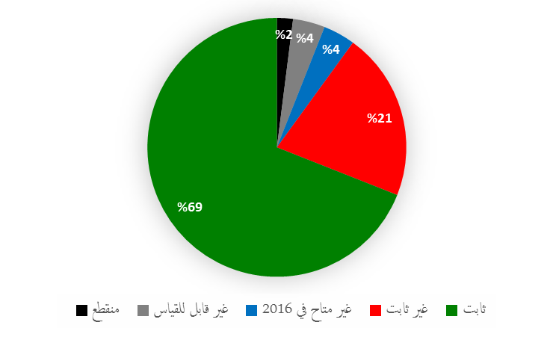
النتائج المرتقبة | مؤشرات الأداء | البرامج المسؤولة | السير
ھ1.2 استخدام نظام معاهدة التعاون بشأن البراءات على نطاق أوسع وبفعالية أكبر لإيداع طلبات البراءات الدولية | مواصلة تطوير نظام معاهدة البراءات، ولا سيما تنفيذ توصيات خارطة طريق معاهدة البراءات التي أقرتها الدول الأعضاء في معاهدة البراءات | البرنامج 5
 | مستوى رضا مستخدمي معاهدة البراءات على المشورة القانونية الخاصة بالمعاهدة والمعلومات والتدريب وخدمة الزبائن | البرنامج 5
 | رضا المكاتب والإدارات الدولية على الأنشطة التعاونية لمعاهدة البراءات | البرنامج 5
 | تحسن الخدمات الإلكترونية المقدمة للمودعين والغير والمكاتب والإدارات | البرنامج 5
 | عدد الطلبات المودعة بناء على معاهدة البراءات والصادرة من البلدان النامية والبلدان‎ ‏المنتقلة‎ ‏إلى‎ ‏نظام الاقتصاد ‏الحر والبلدان المتقدمة | البرنامج 9  البرنامج 10  البرنامج 20
 | نسبة المشاركين في الاستقصاء الذين أفادوا بزيادة في استخدام خدمات الويبو في غضون 6 أشهر من حضور الحلقات الدراسية الجوالة بشأن خدمات الويبو ومبادراتها | البرنامج 10
 | النسبة المئوية لواضعي السياسات والمسؤولين الحكوميين والعاملين في مجال الملكية الفكرية والمشاركين في حلقات العمل المستهدفة ممن لديهم فهم معمّق لمعاهدة التعاون بشأن البراءات وما يتعلق بها من موضوعات | البرنامج 20
ه3.2 إنتاجية وجودة خدمات محسّنة في عمليات معاهدة التعاون بشأن البراءات | الجودة الإجمالية لإجراءات الفحص الشكلية (بما في ذلك احترام المواعيد) | البرنامج 5
 | تكلفة كل طلب | البرنامج 5
 | مستويات خدمة أنظمة المعلومات | البرنامج 5
 | جودة تطوير البرمجيات | البرنامج 5
 | جودة الترجمة | البرنامج 5
 | احترام المواعيد في ترجمة التقارير | البرنامج 5
ه4.2 استخدام نظام لاهاي على نطاق أوسع وبفعالية أكبر، بما في ذلك من قبل البلدان النامية والبلدان الأقل نموا | عدد الطلبات المودعة بناء على نظام لاهاي والصادرة من البلدان النامية والبلدان المتحولة والبلدان المتقدمة | البرنامج 9  البرنامج 10  البرنامج 20
 | النسبة المئوية لواضعي السياسات والمسؤولين الحكوميين والعاملين في مجال الملكية الفكرية والمشاركين في حلقات العمل المستهدفة ممن لديهم فهم معمّق لنظام لاهاي | البرنامج 20
 | عضوية وثيقة جنيف (1999) | البرنامج 20  البرنامج 31
 | إيداعات وتجديدات في نظام لاهاي | البرنامج 31
 | حصة المكاتب المعنية التي تقدم معلومات عن نظام لاهاي لمستخدميها | البرنامج 31
ه5.2 إنتاجية وجودة خدمات محسّنة في عمليات نظام لاهاي | 3 إصدارات من نظام معلومات السجل الدولي للتصاميم (DIRIS) منشورة، و3 إصدارات من نظام لاهاي منشورة | البرنامج 31
ه5.2 إنتاجية وجودة خدمات محسّنة في عمليات نظام لاهاي | مرونة البيانات المدونة في السجل الدولي | البرنامج 31
ه5.2 إنتاجية وجودة خدمات محسّنة في عمليات نظام لاهاي | تحسّن سير عمل سجل لاهاي، بما في ذلك العمليات والإجراءات الإلكترونية | البرنامج 31
ه5.2 إنتاجية وجودة خدمات محسّنة في عمليات نظام لاهاي | هيمنة وثيقة جنيف (1999) في نظام لاهاي | البرنامج 31
 | العمليات والإجراءات مكيفة مع التطور الجغرافي والقانوني للنظام | البرنامج 31
 | التقدم المحرز نحو تعزيز الإطار القانوني | البرنامج 31
 | التقديم المستقر لخدمات تكنولوجيا المعلومات المتطورة من قبل مكاتب نظام لاهاي الخلفية | البرنامج 31
ه6.2 استخدام نظام مدريد على نطاق أوسع وبفعالية أكبر، بما في ذلك من قبل البلدان النامية والبلدان الأقل نموا | معدل الإيداع (مدريد) | البرنامج 6
 | إدخال تحسينات وظيفية في نظام مدريد | البرنامج 6
 | معدل المخالفة (المادتان 12 و13) (مدريد) | البرنامج 6
 | الحصة السوقية (أيْ المسار الوطني مقابل مسار مدريد) (مدريد) | البرنامج 6
 | التسجيلات (مدريد) | البرنامج 6
 | التجديدات (مدريد) | البرنامج 6
 | إجمالي أعضاء نظام مدريد | البرنامج 6
 | إجمالي عدد التعيينات (مدريد) | البرنامج 6
 | إجمالي عدد التسجيلات (مدريد) | البرنامج 6
 | عدد الطلبات المودعة بناء على نظام مدريد والصادرة من البلدان النامية والبلدان المتحولة والبلدان المتقدمة | البرنامج 9  البرنامج 10  البرنامج 20
 | النسبة المئوية لواضعي السياسات والمسؤولين الحكوميين والعاملين في مجال الملكية الفكرية والمشاركين في حلقات العمل المستهدفة ممن لديهم فهم معمّق لنظام مدريد | البرنامج 20
 | إجمالي أعضاء نظام مدريد | البرنامج 20
إنتاجية وجودة خدمات محسّنة في عمليات نظام مدريد | إطلاق 3 إصدارات من نظام مدريد لمعلومات التسجيل الدولي (MIRIS) و3 إصدارات من خدمة الإيداع الإلكتروني في نظام مدريد (نظام دمج عمليات التسجيل الدولي - IRPI) | البرنامج 6
إنتاجية وجودة خدمات محسّنة في عمليات نظام مدريد | رضا الزبائن (مدريد) | البرنامج 6
إنتاجية وجودة خدمات محسّنة في عمليات نظام مدريد | تحسُّن سير عمل سجل مدريد، بما في ذلك العمليات والإجراءات الإلكترونية (مدريد) | البرنامج 6
 | الجودة (مدريد) | البرنامج 6
 | التقديم المستقر لخدمات تكنولوجيا المعلومات المتطورة من قبل مكاتب نظام مدريد الخلفية | البرنامج 6
 | توقيت المعاملات (بالأيام) (مدريد) | البرنامج 6
 | تكلفة الوحدة (مدريد) | البرنامج 6
ه8.2 تزايد‎ ‏تفادي‎ ‏نشوء‎ ‏المنازعات‎ ‏المتعلقة‎ ‏بالملكية‎ ‏الفكرية‎ ‏دوليا‎ ‏وداخليا‎ ‏وتسويتها‎ ‏عبر‎ ‏الوساطة‎ ‏والتحكيم‎ ‏وغيرها‎ ‏من‎ ‏أساليب‎ ‏الويبو‎ ‏البديلة‎ ‏لتسوية‎ ‏المنازعات | زيادة الاستعانة بخدمات وشروط بديلة لتسوية المنازعات في الصفقات والتسجيلات المتعلقة بالملكية الفكرية، بما في ذلك عبر إجراءات الويبو | البرنامج 7
 | السياسات البديلة لتسوية المنازعات التي ساهم المركز في وضعها وتنفيذها | البرنامج 7
 | عدد منازعات الملكية الفكرية التي بدأت في البلدان المتحولة والمتقدمة التي تم منعها أو حلها عن طريق الوساطة والتحكيم وغيرها من أساليب الويبو البديلة لتسوية المنازعات | البرنامج 10
ھ9.2 حماية فعالة للملكية الفكرية في الحقول العليا المكونة من أسماء عامة والحقول العليا المكونة من رموز البلدان | سياسات تسوية المنازعات التي أسهم المركز في وضعها وتنفيذها في سياق نظام أسماء الحقول | البرنامج 7
 | عدد الحالات التي عالجها المركز فيما يتعلق بالحقول العليا المكونة من أسماء عامة والحقول العليا المكونة من رموز البلدان في إطار السياسة الموحدة لتسوية المنازعات المتعلقة بأسماء الحقول | البرنامج 7
ه10.2 استخدام نظام لشبونة على نطاق أوسع وبفعالية أكبر، بما في ذلك من قبل البلدان النامية والبلدان الأقل نموا | عدد التسجيلات الدولية من البلدان النامية والبلدان الأقل نمواً السارية بموجب نظام لشبونة (بالنسبة إلى مجموعها) | البرنامج 9  البرنامج 32
 | عدد التسجيلات الدولية السارية بناء على نظام لشبونة في البلدان المتحولة والبلدان المتقدمة | البرنامج 10
 | النسبة المئوية للمشاركين في تظاهرات نظام لشبونة الذين يعبرون عن رضاهم ويبلغون عن زيادة وعيهم بعد حضور التظاهرة | البرنامج 32
 | توسيع نطاق التغطية الجغرافية لنظام لشبونة | البرنامج 32
 | عدد الطلبات الدولية وغيرها من المعاملات (لشبونة) | البرنامج 32
ه11.2 إنتاجية وجودة خدمات محسّنة في عمليات نظام لشبونة | اعتماد أحكام تبسيط الإطار القانوني لنظام لشبونة | البرنامج 32
ه11.2 إنتاجية وجودة خدمات محسّنة في عمليات نظام لشبونة | تحسين الخدمات الإلكترونية لسجل لشبونة | البرنامج 32
 | زيادة استخدام الوسائل الإلكترونية لإيداع ومعالجة الطلبات الدولية وغيرها من المعاملات (لشبونة) | البرنامج 32

البرنامج 5: نظام معاهدة التعاون بشأن البراءات
المسؤول عن البرنامج: السيد جون سانديج
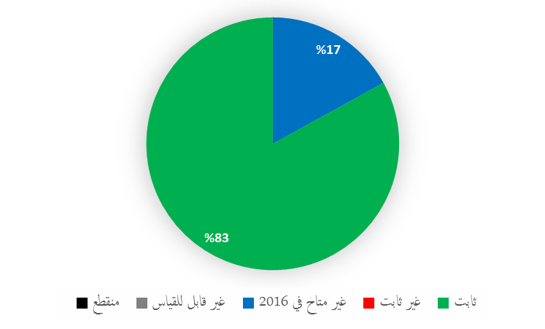
النتيجة المرتقبة: ھ1.2 استخدام نظام معاهدة التعاون بشأن البراءات على نطاق أوسع وبفعالية أكبر لإيداع طلبات البراءات الدولية
مؤشرات الأداء | أسس المقارنة | الأهداف | بيانات الأداء | السير
مستوى رضا مستخدمي معاهدة البراءات على المشورة القانونية الخاصة بالمعاهدة والمعلومات والتدريب وخدمة الزبائن | أساس المقارنة المحدّث في نهاية 2015:  ارتفع مستوى رضا المنتفعين بالخدمات التي تقدمها الويبو في إطار معاهدة التعاون بشأن البراءات بنسبة 11% منذ عام 2009 ليصل إلى 89%  أساس المقارنة الأصلي:  برنامج وميزانية 2016/17:  نتائج استقصاءات 2009 و2015 | زيادة مستوى رضا مستخدمي معاهدة البراءات أو الاحتفاظ به على الأقل | يجرى استقصاء الرضا مرة في الثنائية، وسيجرى الاستقصاء المقبل في 2017 | غير متاح في 2016
رضا المكاتب والإدارات الدولية على الأنشطة التعاونية لمعاهدة البراءات | أساس المقارنة المحدّث في نهاية 2015:  96% (58 من أصل 60 مستفيداً من الأنشطة التعاونية للمعاهدة؛  95% من أصل 61 مجيباً عن الاستقصاء) (استقصاء 2016)  أساس المقارنة الأصلي:  برنامج وميزانية 2016/17:  56 مجيبا (95% من أصل 59 مستفيدا من الأنشطة التعاونية للمعاهدة؛  85% من أصل 66 مجيبا عن الاستقصاء) (استقصاء 2012).  ويُجرى استقصاء الرضا مرة في الثنائية. | الاحتفاظ بمستوى رضا المكاتب والإدارات الدولية في عام 2015 | يجرى استقصاء الرضا مرة في الثنائية، وسيجرى الاستقصاء المقبل في 2017 | غير متاح في 2016
مواصلة تطوير نظام معاهدة البراءات، ولا سيما تنفيذ توصيات خارطة طريق معاهدة البراءات التي أقرتها الدول الأعضاء في معاهدة البراءات | أساس المقارنة المحدّث في نهاية 2015:  شهدت الثنائية 2014/15 تقدما في تعزيز أهداف المعاهدة لفائدة جميع أصحاب المصلحة وفقا لتوصيات خارطة الطريق التي اعتمدتها الدول الأعضاء:  (أ) اتفاق الدول الأعضاء على معايير الاستفادة من تخفيضات الرسوم؛  (ب) اتفاق الدول الأعضاء على إجراء معدل لتعيين إدارات البحث الدولي والفحص التمهيدي الدولي؛  (ج) اتفاق الدول الأعضاء على تبادل نتائج عمل البحث الخاص بالطلبات السابقة بغية تحسين الجودة واحترام الآجال في إصدار منتجات أعمال نظام المعاهدة؛  (د) تنفيذ خدمة eSearchCopy الجديدة لتحقيق المزيد من السرعة والفعالية في إحالة طلبات البحث الدولي؛  (ه) الاتفاق على أن توافي المكاتب المكتب الدولي في الوقت المناسب ببيانات عن طلبات المرحلة الوطنية بغية تحسين المعلومات الخاصة بوضع البراءات.  أساس المقارنة الأصلي: برنامج وميزانية 2016/17:  القرارات الصادرة عن هيئات المعاهدة المختصة حتى نهاية 2014 (الوثيقة PCT/A/46/6) | القرارات الصادرة عن هيئات المعاهدة المختصة حتى نهاية 2017 | في عام 2016، واصل الفريق العمل لمعاهدة البراءات مناقشاته من أجل مواصلة تحقيق أهداف المعاهدة لصالح كل أصحاب المصلحة تماشياً مع توصيات خارطة طريق معاهدة البراءات التي اعتمدتها الدول الأعضاء. ونظر الفريق العامل في عدة قضايا منها ما يلي:  (أ) الخدمات المعلوماتية باتت توفر فرصاً جديدة بالتعاون بين المكاتب؛  (ب) ووسائل أكثر فعالية للتعاون وتبادل المعلومات على نحو أفضل؛  (ج) واقتراح لتخفيض رسوم المعاهدة للجامعات ومؤسسات البحث العامة؛  (د) وتنسيق المساعدة التقنية المقدَّمة في إطار المعاهدة؛  (ه) وتحسين تنسيق تدريب فاحصي البراءات بين المكاتب. | ثابت
تحسن الخدمات الإلكترونية المقدمة للمودعين والغير والمكاتب والإدارات | أساس المقارنة المحدّث في نهاية 2015:  29 مكتباً تقبل الإيداع الإلكتروني عبر منصة ePCT  34 مكتباً لتسلم الطلبات و8 إدارات دولية تقبل الوثائق التي يرسلها المودعون  7229 إيداعاً باستخدام منصة ePCT في 2015  أساس المقارنة الأصلي: برنامج وميزانية 2016/17:  في نهاية 2014، مقارنة بنهاية 2013:  +32% بالنسبة للمودعين من القطاع العام؛  +100% بالنسبة للمودعين من القطاع الخاص؛  +25% بالنسبة للغير من المراقبين؛  +329% بالنسبة لمكاتب تسلم الطلبات؛  -73% بالنسبة للإدارات الدولية (انتقل أكبر المكاتب المستخدِمة إلى المستوى التالي من الأتمتة) | زيادة عدد:  المكاتب التي تقبل الإيداع الإلكتروني باستخدام منصة ePCT؛  والمكاتب التي تستخدم هذه المنصة أو تقبل الوثائق التي يحيلها المودعون باستخدام المنصة؛  والطلبات المودعة باستخدام المنصة. | في نهاية 2016:  45 مكتباً تقبل الإيداع الإلكتروني باستخدام منصة ePCT  (+55% مقارنة بعام 2015)  45 مكتباً لتسلم الطلبات  (+32% مقارنة بعام 2015)  و13 إدارة دولية (+63% مقارنة بعام 2015) تقبل الوثائق التي يرسلها المودعون  10 843 إيداعاً باستخدام منصة ePCT (+50% مقارنة بعام 2015) | ثابت  ثابت  ثابت
النتيجة المرتقبة: ه3.2 إنتاجية وجودة خدمات محسّنة في عمليات معاهدة التعاون بشأن البراءات
مؤشرات الأداء | أسس المقارنة | الأهداف | بيانات الأداء | السير
تكلفة كل طلب | أساس المقارنة المحدّث في نهاية 2015:  662 فرنكا سويسريا (2014)  735 فرنكا سويسريا (2015)  أساس المقارنة الأصلي: برنامج وميزانية 2016/17:  662 فرنكا سويسريا (2014) | الهدف المحدَّث:  تخفيض نسبته 10% خلال الثنائية في تكلفة الوحدة  الهدف الأصلي:  برنامج وميزانية 2016/17:  الإبقاء على تكلفة الوحدة بالرغم من الاستثمارات المتوقعة لتعزيز مرونة نظام معاهدة البراءات ومستوى أمنه | 685 فرنكاً سويسرياً  (-6.8%) مقارنة بعام 2015 | ثابت
الجودة الإجمالية لإجراءات الفحص الشكلية (بما في ذلك احترام المواعيد) | أساس المقارنة المحدّث في نهاية 2015:  92.7%  أساس المقارنة الأصلي: برنامج وميزانية 2016/17:  93.1% (2014) | الهدف المحدَّث:  95% (+/- 2%)  أساس المقارنة الأصلي:  برنامج وميزانية 2016/17:  جودة أعلى | 95.1% | ثابت
احترام المواعيد في ترجمة التقارير | أساس المقارنة المحدّث في نهاية 2015:  90.0% (2015)  أساس المقارنة الأصلي: برنامج وميزانية 2016/17:  82.5% (2014) | الهدف المحدَّث:  91% (+/- 2%)  أساس المقارنة الأصلي:  برنامج وميزانية 2016/17:  تحسّن | 89.1% | ثابت
جودة الترجمة | أساس المقارنة المحدّث في نهاية 2015:  87.6% (2015)  أساس المقارنة الأصلي: برنامج وميزانية 2016/17:  86% (2014) | الهدف المحدَّث:  88%  (+/- 2%)  أساس المقارنة الأصلي:  برنامج وميزانية 2016/17:  جودة أعلى | 86% | ثابت
جودة تطوير البرمجيات | أساس المقارنة المحدّث في نهاية 2015:  91.9% (2015)  94.5% (2014)  أساس المقارنة الأصلي: برنامج وميزانية 2016/17:  94.3% (2014) | الهدف المحدَّث:  95% (+/- 2%)  أساس المقارنة الأصلي:  برنامج وميزانية 2016/17:  جودة أكبر في تطوير البرمجيات | 93.3% | ثابت
مستويات خدمة أنظمة المعلومات | أساس المقارنة المحدّث في نهاية 2015:  96.5% (2015)  95.1% (2014)  أساس المقارنة الأصلي: برنامج وميزانية 2016/17:  95.3% (2014) | الهدف المحدَّث:  97% (+/- 2%)  أساس المقارنة الأصلي:  برنامج وميزانية 2016/17:  مستويات أكبر في خدمات أنظمة المعلومات | 97.1% | ثابت

استخدام موارد البرنامج 5
الميزانية والنفقات الفعلية (بحسب النتائج)
(بآلاف الفرنكات السويسرية)
رقم النتيجة المرتقبة ووصفها |  | الميزانية المعتمدة 2016/17 | ميزانية 2016/17 بعد التحويلات | نفقات 2016*
ھ1.2 | استخدام نظام معاهدة التعاون بشأن البراءات على نطاق أوسع وبفعالية أكبر لإيداع طلبات البراءات الدولية | 27 129 | 26 074 | 11 973
ه3.2 | إنتاجية وجودة خدمات محسّنة في عمليات معاهدة التعاون بشأن البراءات | 181 080 | 177 330 | 81 888
 | المجموع | 208 209 | 203 404 | 93 861
* نفقات 2016 نفقات أولية حتى تخضع لتدقيق مراجعي الحسابات الخارجيين
الميزانية والنفقات الفعلية (موارد الموظفين وخلاف موارد الموظفين)
(بآلاف الفرنكات السويسرية)
 | الميزانية المعتمدة 2016/17 | ميزانية 2016/17 بعد التحويلات | نفقات 2016* | نسبة الاستخدام (%)
موارد الموظفين | 133 970 | 129 909 | 59 294 | %46
خلاف موارد الموظفين | 74 239 | 73 495 | 34 567 | %47
المجموع | 208 209 | 203 404 | 93 861 | %46
* نفقات 2016 نفقات أولية حتى تخضع لتدقيق مراجعي الحسابات الخارجيين
ملاحظة: تظهر الميزانية بعد التحويلات 2016/17 التحويلات التي أجريت بناء على المادة 5.5 من النظام المالي حتى 8 مارس 2017 لتغطية الاحتياجات خلال الثنائية 2016/17.
ألف. ميزانية 2016/17 بعد التحويلات
  - يُعزى الانخفاض الإجمالي في الميزانية بعد التحويلات مقارنة بالميزانية المعتمدة 2016/17 إلى التوجه المستمر والطويل نحو زيادة الإنتاجية في عمليات نظام معاهدة البراءات. وتجلى ذلك أساساً في تخفيض في موارد الموظفين وهو النتيجة الصافية للتحويلات وإعادة تصنيف الوظائف والتسويات المنجزة للوظائف المستمرة وإعادة توزيع وفورات الموظفين المتراكمة (المحققة من الوظائف الشاغرة وترتيبات العمل بدوام جزئي) في البرنامج على أولويات تنظيمية أخرى. ويُعزى انخفاض خلاف موارد الموظفين أساساً إلى انخفاض الميزانية المتوقعة المخصصة لخدمات الترجمة في إطار معاهدة البراءات تحسباً للوفورات المتوقعة في تكاليف الترجمة.
باء. استخدام ميزانية 2016/17
  - كانت نسبة استخدام الميزانية ضمن النطاق المتوقع المتراوح بين 40 و60 بالمئة للسنة الأولى من الثنائية.

مرفق البرنامج 5: مؤشرات عمليات معاهدة التعاون بشأن البراءات
مؤشرات الأداء للنتيجة المرتقبة
"إنتاجية وجودة خدمات محسّنة في عمليات معاهدة التعاون بشأن البراءات"
ملاحظات عامة
- لا بد من معرفة تطورات العوامل التالية، كمعلومات أساسية عن مؤشرات أداء النتيجة المرتقبة "إنتاجية وجودة خدمات محسّنة في عمليات معاهدة التعاون بشأن البراءات":
- أعباء عمل معاهدة التعاون بشأن البراءات؛
- التوزيع اللغوي لهذه الأعباء؛
- عدد الموظفين المكلفين بتناول هذه الأعباء؛
- مستوى الأتمتة.
أعباء العمل
- تُتابع أعباء العمل بالاستناد إلى عدد النسخ الأصلية التي يتسلمها المكتب الدولي في كل عام.
تطور إيداع النسخ الأصلية بحسب طريقة الإيداع
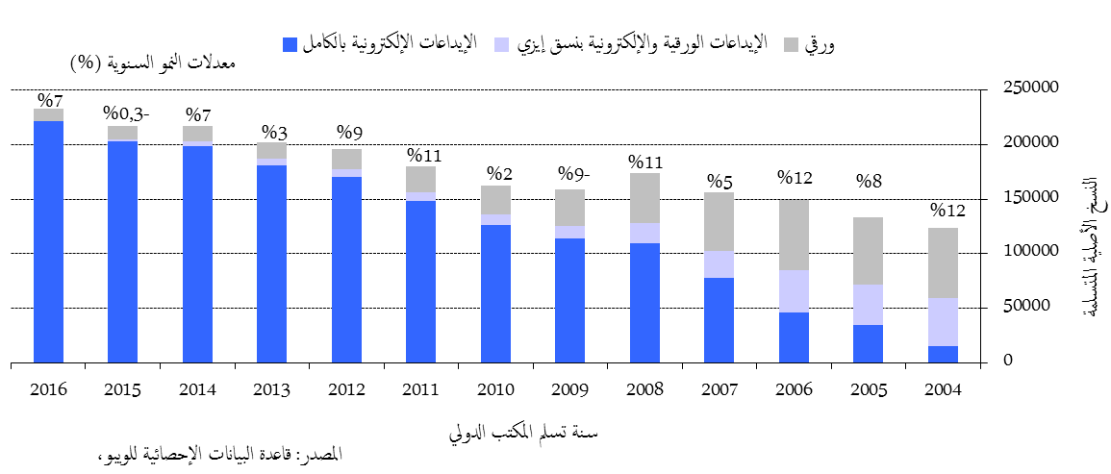
- تسلم المكتب الدولي زهاء 000 233 نسخة أصلية في عام 2016، أي بزيادة بلغت نسبتها 7.4 في المائة مقارنة بعام 2015.
- لم تفتأ نسبة أساليب الإيداع الإلكتروني بالكامل تزداد في عام 2016، وهي تبلغ الآن 95 في المائة من مجموع الإيداعات.
التوزيع اللغوي
- من التطورات الأساسية التي تؤدي إلى إدخال تغيير في المكتب الدولي، هي تزايد التنوع اللغوي للطلبات المودعة، الناجم على وجه الخصوص عن زيادة الانتفاع بنظام معاهدة التعاون بشأن البراءات في بلدان شرق آسيا.
لغات الإيداع (جميع اللغات)
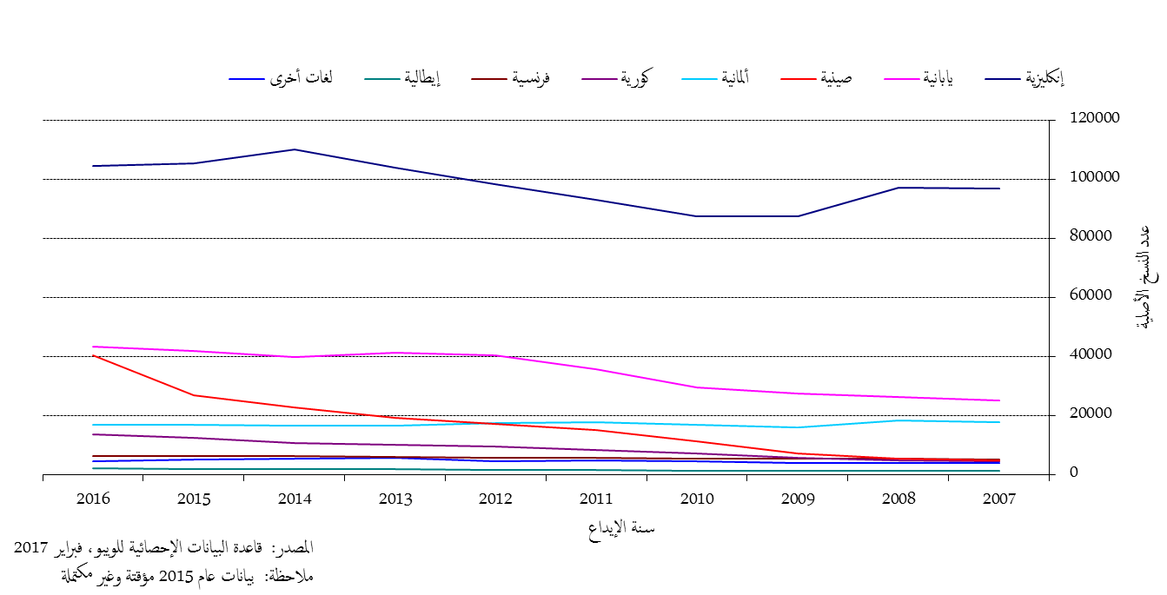
- وتستأثر اللغة الإنكليزية، كما هو مُلاحظ، بالنصيب الأكبر من الإيداعات بنسبة 45 في المائة من الإيداعات في عام 2016، غير أن حصص اللغات الآسيوية زادت على مدى العقد المنصرم. فقد زادت الحصة المجمعة للطلبات المودعة بناء على معاهدة التعاون بشأن البراءات باللغات اليابانية والصينية والكورية من 29.5 في المائة في عام 2010 إلى 42 في المائة في عام 2016. وفيما يلي رسم بياني يركز على اللغات الأخرى بخلاف اللغة الإنكليزية:
لغات الإيداع (جميع اللغات ما عدا اللغة الإنكليزية)
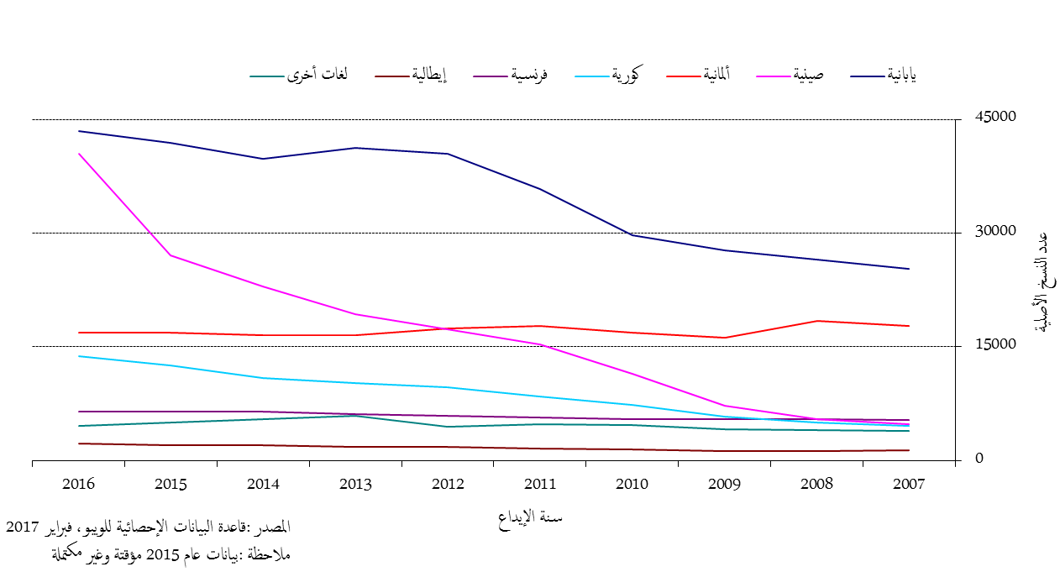
- وتضغط الزيادة الحادة في الطلبات المودعة باللغات الآسيوية في السنوات الأخيرة ضغطاً هائلاً على المكتب الدولي نظراً إلى عدد الموارد المحدودة من الموظفين القادرين على العمل بهذه اللغات. ولعل التخفيف من وقع هذه المسألة يتسنى عن طريق أتمتة بعض المهام وتعيين موظفين قادرين على العمل بهذه اللغات.
الموظفون
- يبين الشكل التالي عدد موظفي عمليات معاهدة التعاون بشأن البراءات منذ عام 2001، المبين بمكافئ عدد الموظفين المتفرغين (أي عدد الموظفين المتفرغين زائد عدد المتفرغين الذي يكافئ مجموع الموظفين غير المتفرغين).
عدد الموظفين في عمليات معاهدة التعاون بشأن البراءات
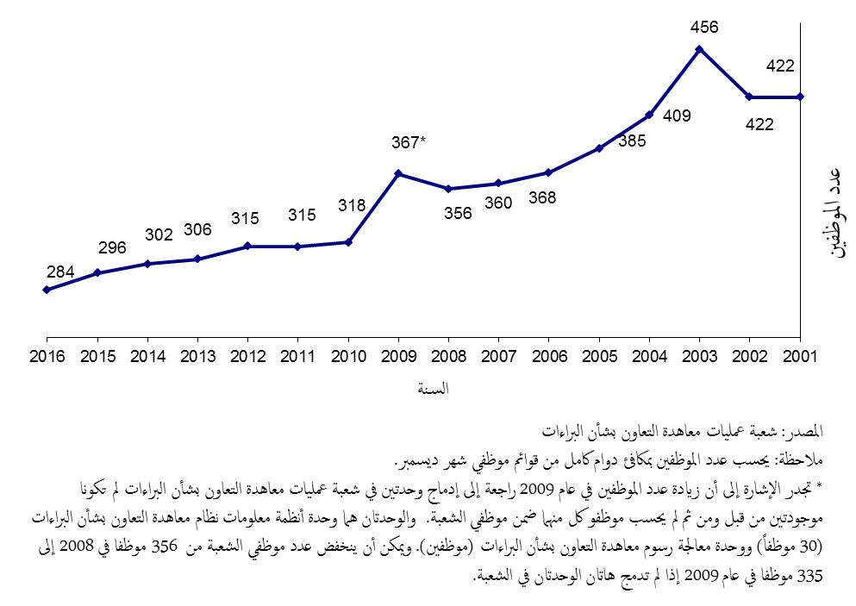
- تواصل انخفاض عدد موظفي شعبة عمليات معاهدة التعاون بشأن البراءات في عام 2016.
تكلفة وحدة معالجة الطلب
- يمكن قياس كفاءة المكتب الدولي في معالجة الطلبات المودعة بناء على معاهدة التعاون بشأن البراءات بتكلفة وحدة معالجة الطلب، المعرّفة بمتوسط التكلفة الإجمالية اللازمة لنشر طلب من طلبات معاهدة التعاون بشأن البراءات. وتشمل تكلفة الإنتاج الإجمالية النفقات المتعلقة بنظام معاهدة البراءات حصراً ونفقات الأنشطة التي تدعم نظام معاهدة البراءات.
- وتشمل النفقات المتعلقة حصراً بنظام معاهدة البراءات النفقات المتعلقة بالبرنامج 5 (نظام معاهدة التعاون بشأن البراءات).
- وتشمل نفقات أنشطة دعم نظام معاهدة البراءات نفقات الخدمات التالية: خدمات المؤتمرات واللغات، وأعمال البناء، والإدارة التنفيذية، والمالية والميزانية، وخدمات الدعم العامة، وإدارة الموارد البشرية، والرقابة الداخلية، وتكنولوجيا المعلومات، والسلامة والأمن. وتخص حصة صغيرة من هذه النفقات (تكلفة استضافة الخادوم في المركز الدولي للحوسبة التابع للأمم المتحدة، والتكلفة المقدرة لنشر المصدر الأصلي لطلبات معاهدة البراءات (ركن البراءات) وحصة التكلفة من قسم الإيرادات في المالية) نظام معاهدة البراءات مباشرةً في حين تحسب باقي النفقات المتصلة بنظام معاهدة البراءات استناداً إلى عدد الموظفين (ومنهم الموظفون ذوو العقود المحددة المدة والموظفون المؤقتون والمستفيدون من المنح).
- وروجعت منهجية حساب تكلفة الوحدة في عام 2013 لمواءمتها مع سائر حسابات تكاليف الوحدات في الويبو، ولكي تبين على نحو أفضل البيئة السريعة التغير. فعلى سبيل المثال كانت تشمل المنهجية القديمة، التي صممت في عام 2007، تكلفة التخزين (لأكثر من 30 عاماً) في المخازن، في حين بلغت نسبة إيداع الطلبات الورقية (بما فيها الإيداعات بناء على نظام PCT EASY) أقل من 10 في المائة من الإيداعات في عام 2013. وحسبت تكلفة الوحدة في معاهدة التعاون بشأن البراءات لعام 2012 باستخدام المنهجيتين. وبلغت تكلفة الوحدة 680 فرنكا سويسريا في عام 2012 باستخدام المنهجية القديمة في حين بلغت 712 فرنكا سويسريا باستخدام المنهجية الجديدة. ويعزى الفارق بين المبلغين وقدره 32 فرنكا سويسريا إلى المنهجية الجديدة لتخصيص التكاليف غير المباشرة.
- وتعرف تكلفة الوحدة رسميا على النحو التالي:
تكلفة الوحدة = | إجمالي تكلفة الإنتاج
تكلفة الوحدة = | عدد المنشورات
- ويبين الشكلان التاليان تطور تكلفة وحدة المعالجة من عام 2004 إلى عام 2012 باستخدام المنهجية القديمة ومن عام 2012 إلى عام 2016 باستخدام المنهجية الجديدة، بما في ذلك تفصيل لحصة التكاليف المباشرة وغير المباشرة‎.
تكلفة وحدة معالجة طلب منشور بناء على معاهدة التعاون بشأن البراءات
الطريقة القديمة
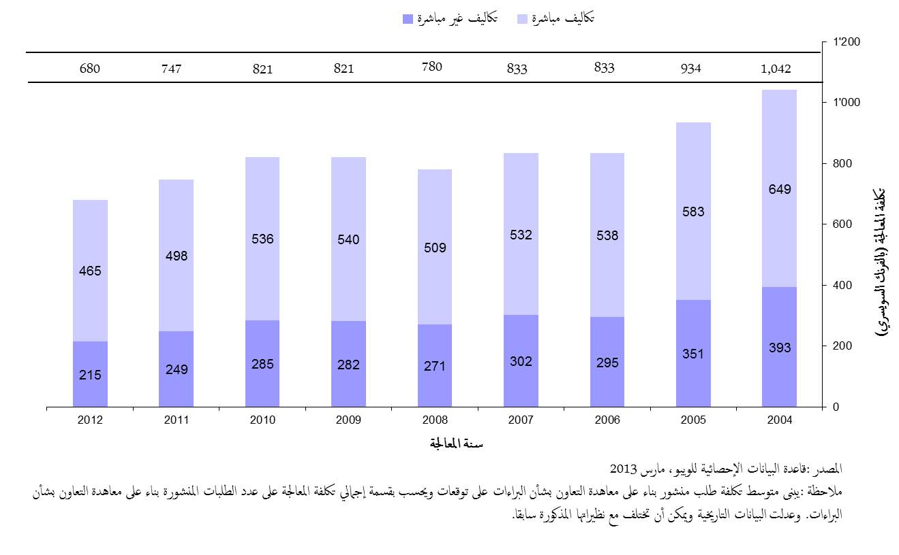
الطريقة الجديدة
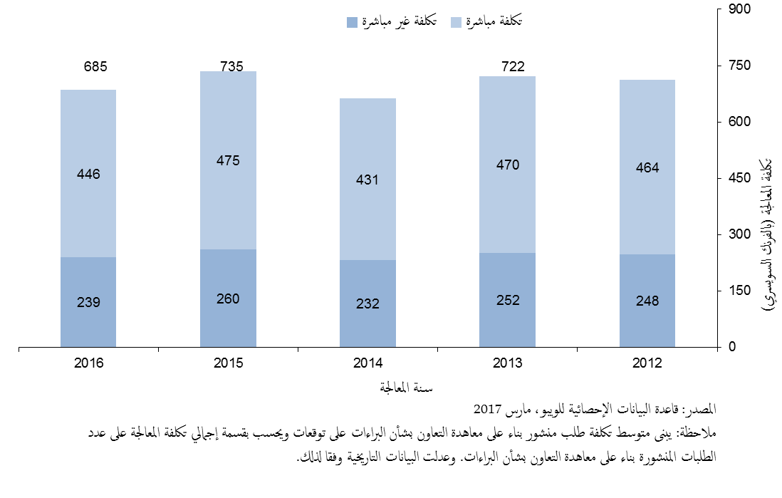
- بلغ متوسط تكلفة معالجة طلب منشور بناء على معاهدة التعاون بشأن البراءات 685 فرنكاً سويسرياً في عام 2016، أي بانخفاض نسبته 6.8 في المائة مقارنة بعام 2015. وكان هذا الانخفاض بسبب انخفاض إجمالي تكلفة الإنتاج على الرغم من الزيادة في العدد الإجمالي للطلبات المنشورة بناء على معاهدة التعاون بشأن البراءات. وكان هذا أقل متوسط للتكلفة للفترة من 2012 إلى 2016، بعد انخفاض تكلفة الوحدة بشكل استثنائي في عام 2014.
إنتاجية فحص الإجراءات الشكلية
- تُعرَّف إنتاجية الموظفين على أنها المخرجات (أي عدد منشورات معاهدة التعاون بشأن البراءات) مقسمة على عدد الموظفين المتاحين لفحص الإجراءات الشكلية.
إنتاجية فحص الإجراءات الشكلية
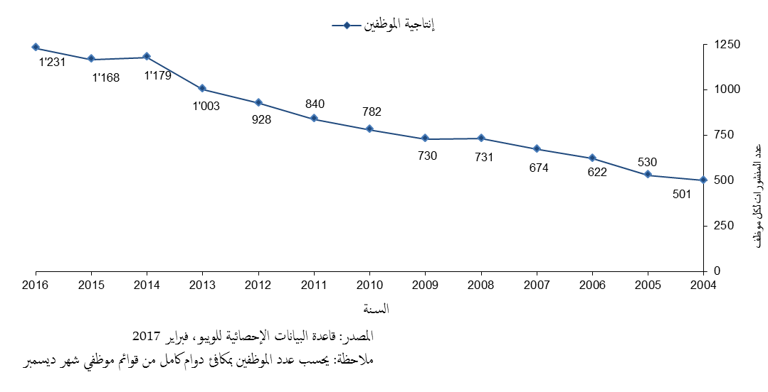
- تزداد إنتاجية فحص الإجراءات الشكلية بمرور الوقت، ويرجع ذلك في المقام الأول إلى الأتمتة، مما يسمح بمعالجة أعباء عمل أكبر بكثير بعدد أقل أو مساو من الموظفين.
- في عام 2016، زادت إنتاجية فحص الإجراءات الشكلية بنسبة 5.4 في المائة مقارنة بعام 2015.
الجودة الإجمالية لفحص الإجراءات الشكلية
- سعيا إلى قياس جودة العمل الذي يضطلع به المكتب الدولي بطريقة بسيطة وشاملة، طور المكتب مؤشرا للجودة الإجمالية، يحسب كمتوسط أربعة مؤشرات رئيسية للجودة، تقوم ثلاثة منها على توقيت المعاملات الرئيسية في نظام المعاهدة: وهي الإشعار باستلام النسخة الأصلية والنشر وإعادة النشر. ويبين المؤشر الرابع عدد الأخطاء المرتكبة خلال معالجة طلبات معاهدة التعاون بشأن البراءات.
مؤشر جودة فحص الإجراءات الشكلية
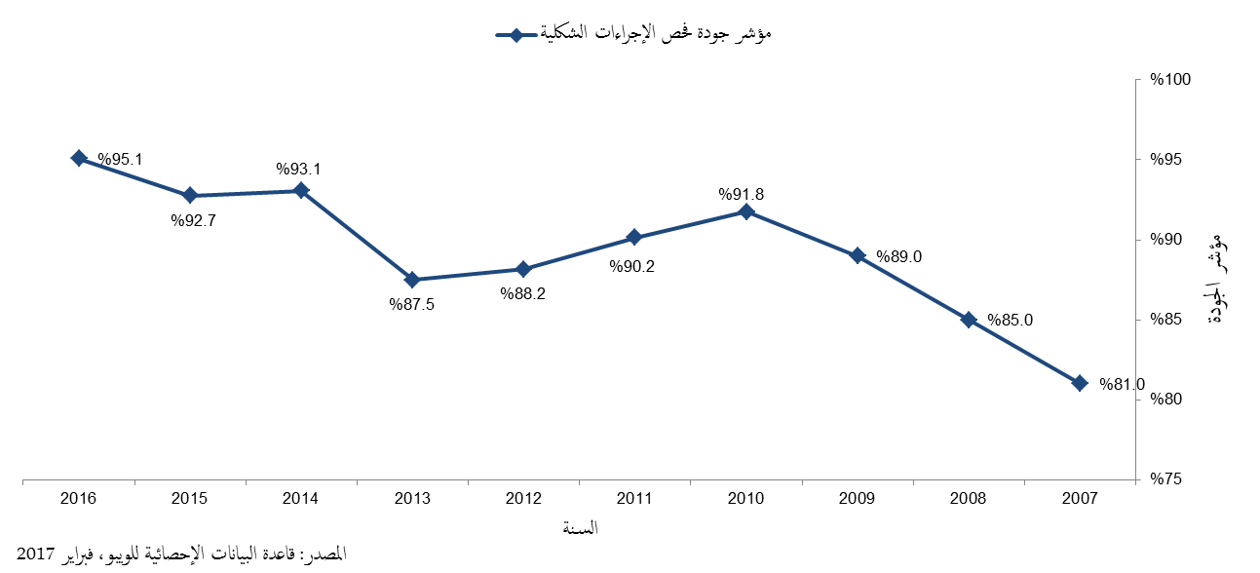
- تحسنت الجودة الإجمالية، المقاسة بالمؤشر المركب، تحسناً ملحوظاً من متوسط قدره 81 في المائة في عام 2007 إلى 95.1 في المائة في عام 2016.
توقيت فحص الإجراءات الشكلية
- يبين هذا المؤشر بمزيد من التفاصيل أحد عناصر مؤشر الجودة المركب، وهو الوقت اللازم للمكتب الدولي لإصدار الاستمارة 301. وتصدر هذه الاستمارة عقب استكمال فحص الإجراءات الشكلية للطلب. ويحبذ المودعون تلقي هذه الاستمارة في أسرع وقت ممكن لأن ذلك فيه إشعار بتسلم المكتب الدولي للطلب، ويسمح لهم بمعرفة إن كان طلبهم تتخلله أية نواقص شكلية.
توقيت فحص الإجراءات الشكلية
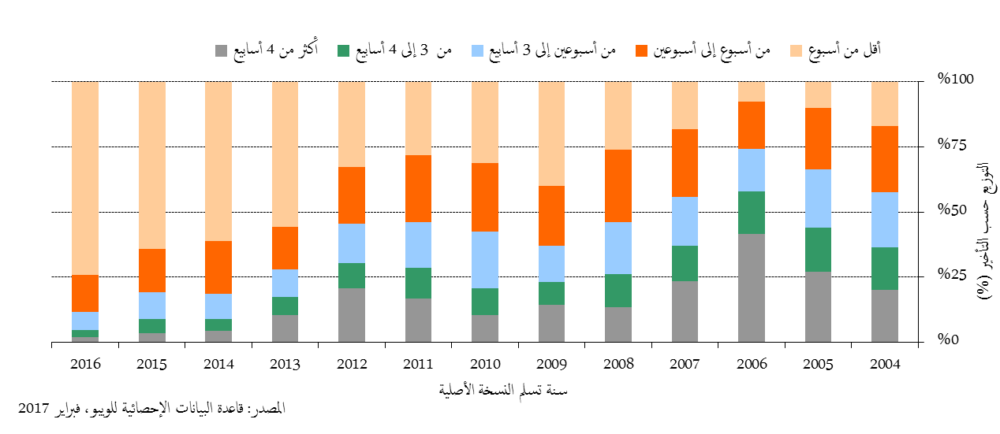
توقيت النشر
- يبين هذا المؤشر بمزيد من التفاصيل أحد عناصر مؤشر الجودة المركب، وهو الوقت اللازم للمكتب الدولي لنشر الطلب. وتنص المادة 21(2)(أ) من معاهدة التعاون بشأن البراءات على أن "[...] يُجرى النشر الدولي للطلب الدولي فور انقضاء 18 شهرا من تاريخ أولوية هذا الطلب".
توقيت النشر
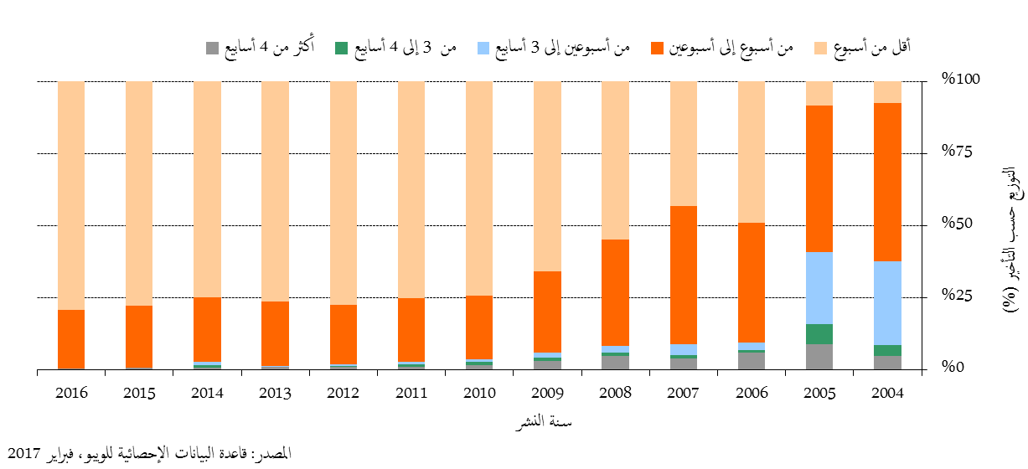
توقيت إعادة النشر
- يبين هذا المؤشر بمزيد من التفاصيل أحد عناصر مؤشر الجودة المركب، وهو الوقت اللازم للمكتب الدولي لإعادة نشر الطلب مع تقرير البحث الدولي. ونظراً إلى تأخر إدارات البحث الدولي في تقديم تقارير البحث الدولي، ينشر عدد من الطلبات الدولية من دون هذه التقارير. وعندما تتاح هذه التقارير، سيلزم إعادة نشر الطلبات الدولية معها في أسرع وقت ممكن، لاستكمال النشر الدولي.
توقيت إعادة النشر
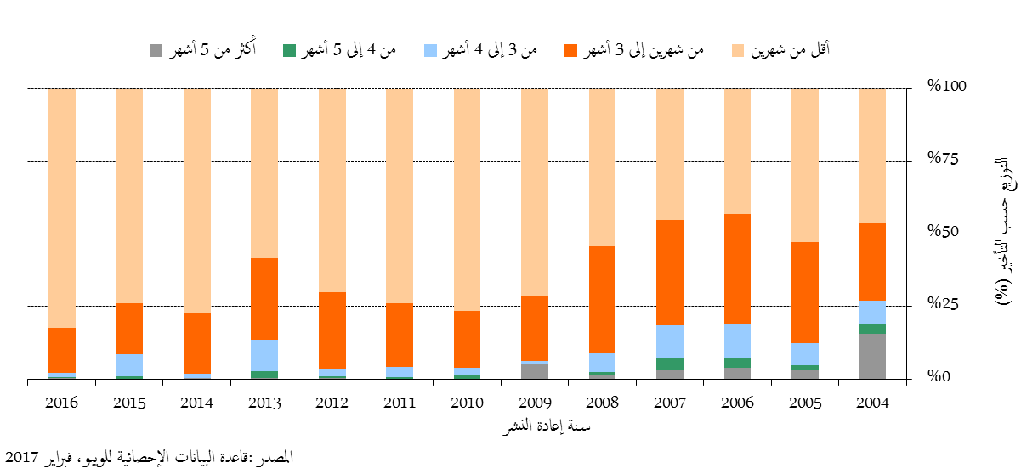
جودة الترجمة
- يُختار عشوائياً عدد يحسب إحصائياً من وثائق ترجمات الملخصات والتقارير التي تعد تحت مسؤولية المكتب الدولي لتخضع لاختبار جودة. ويحدد التقييم إذا كانت الترجمة "مقبولة" أو "غير مقبولة". ويجمع هذا المؤشر نتائج اختبار الجودة الذي يجريه المكتب الدولي في جميع توليفات اللغات وجميع أنواع الوثائق. وتقطع العلاقات مع أية وكالات تعتبر دائما نسبة أقل من 80 في المائة من ترجماتها "مقبولة" أو "منقطعة". ونجم انخفاض طفيف في الجودة إلى 86 في المائة عن الجهود المبذولة لخفض التكاليف عن طريق التحرير اللاحق.
جودة الترجمة في نظام معاهدة التعاون بشأن البراءات
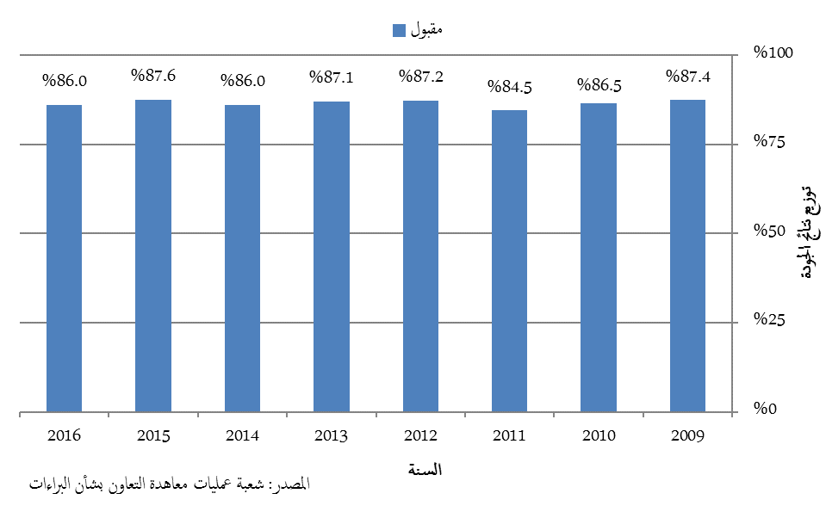
توقيت ترجمة التقرير
- الغرض من هذا المؤشر هو تقديم معلومات عن التوقيت الذي يتيح المكتب الدولي خلاله ترجمات تقارير الأهلية للبراءة للمودعين والمكاتب. وقد زادت نسبة ترجمات تقارير الأهلية للبراءة المرسلة خلال 30 شهراً من تاريخ أولوية الطلب الدولي زيادة مطردة في الفترة من عام 2010 إلى عام 2015، واستقرت منذ عام 2015. وفي عام 2016، أرسل 89 في المائة من ترجمات تقارير الأهلية للبراءة خلال 30 شهراً، وأُرسل 99 في المائة منها خلال 31 شهراً.
توقيت ترجمة التقرير
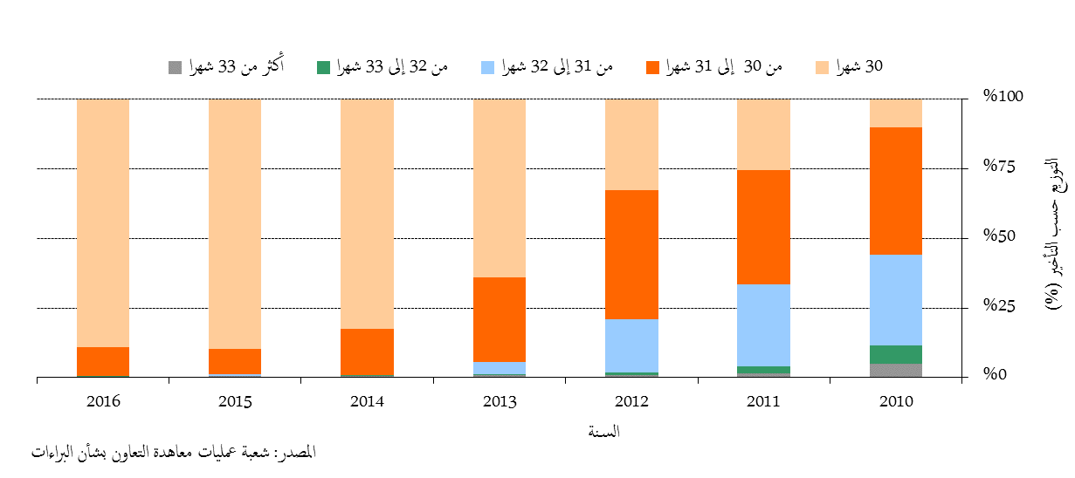
جودة تطوير البرمجيات
- يتيح مؤشر جودة تطوير البرمجيات مقياساً لجودة أكبر إصدارات البرمجيات لمشروعي الملفات الإلكترونية (eDossier) ونظام معاهدة التعاون بشأن البراءات الإلكتروني (ePCT). ويبين هذا المؤشر الحصة المستغرقة من الوقت لإصدار وظائف جديدة في النسخ الصادرة (أي العمل) من إجمالي الوقت المستغرق (أي العمل + إعادة العمل). وإعادة العمل هو الوقت المستغرق لتصويب الأعمال المعيبة المحددة في بيئة الإنتاج.
- وفي ظل هذه المقاربة ستعتبر مخرجات التطوير التي تحتوي على مستويات أدنى من إعادة العمل عالية الجودة لأنها تعكس مدى القيمة المضافة للمنتج من خلال استحداث السمات الجديدة.
- ويعرف مؤشر جودة تطوير البرمجيات على النحو التالي:
جودة تطوير البرمجيات = | العمل | X 100
جودة تطوير البرمجيات = | العمل + إعادة العمل | X 100
جودة تطوير البرمجيات
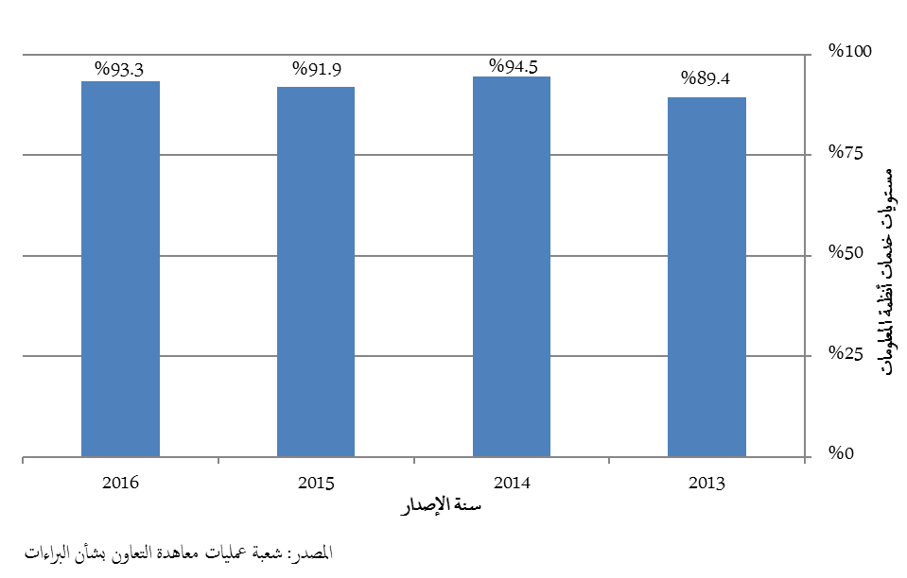
مستويات خدمة أنظمة المعلومات
- يعكس مؤشر الأداء "مستويات خدمة أنظمة المعلومات" (ISSL) أداء الخدمة التي تقدمها أنظمة معلومات نظام معاهدة التعاون بشأن البراءات إلى المستخدمين، استناداً إلى قدرتها على تحقيق الأهداف المتفق عليها.
- ويحسب هذا المؤشر المركب باستخدام متوسط خمسة مؤشرات أداء تقوم على الأهداف. ويُعبَّر عن كل مؤشر كنسبة من الهدف المحقق بالفعل.
- وفي عام 2016، تحسن المستوى العام للخدمة للسنة الثالثة على التوالي ليصل إلى مستوى 97.1 في المائة.
مستويات خدمة أنظمة المعلومات
المكتب الدولي بوصفه مكتباً لتسلم الطلبات
الإيداعات
- يوضح الجدول التالي الإيداعات بناء على معاهدة التعاون بشأن البراءات لدى أكبر عشرة مكاتب لتسلم الطلبات خلال الأعوام الخمسة الماضية وحتى عام 2016. ومن حيث المبدأ، يودع أي طلب بناء على معاهدة التعاون بشأن البراءات لدى مكتب البراءات الوطني في وطن المودع أو لدى أي مكتب براءات إقليمي ينوب عن اختصاص هذا المكتب. والمكتب الدولي مختص بتسلم الطلبات من جميع الدول المتعاقدة بموجب معاهدة التعاون بشأن البراءات. ويمكن الاطلاع في هذا الجدول كذلك على تطور الإيداعات لدى المكتب الدولي بوصفه مكتبا لتسلم الطلبات وترتيبه من حيث عدد الإيداعات بين سائر مكاتب تسلم الطلبات فضلا عن حصته في السوق.
طلبات معاهدة التعاون بشأن البراءات التي تلقاها أكبر عشرة مكاتب لتسلم الطلبات
توقيت الإخطار بتاريخ الإيداع الدولي
- يبين هذا المؤشر الوقت اللازم للمكتب الدولي بصفته مكتبا لتسلم الطلبات لإصدار الاستمارة 105. وتصدر هذه الاستمارة بعد منح تاريخ الإيداع الدولي. ويحبذ المودعون تسلم هذه الاستمارة في أسرع وقت ممكن لأن الطلب الدولي يكون له أثر الطلب الوطني العادي في كل دولة معينة اعتبارا من تاريخ الإيداع الدولي الذي يجب أن يعتبر تاريخ الإيداع الفعلي في كل دولة معينة.
توقيت الإخطار بتاريخ الإيداع الدولي
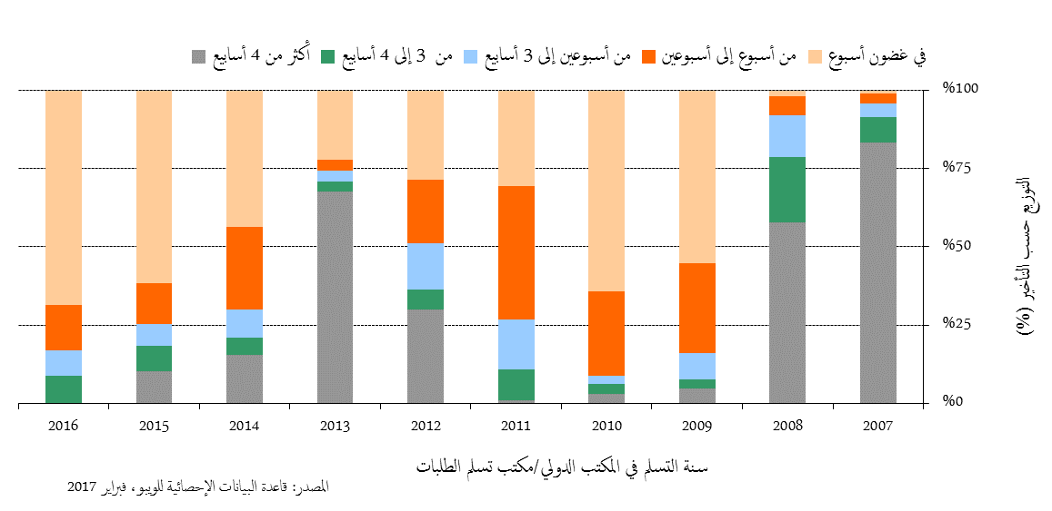
توقيت إرسال نسخة البحث
- يبين هذا المؤشر الوقت اللازم للمكتب الدولي بصفته مكتباً لتسلم الطلبات لإرسال نسخ البحث إلى إدارات البحث الدولي. وتُرسل نسخ البحث سريعاً بعد سداد رسم البحث، كي تتمكن إدارات البحث الدولي من إعداد تقرير البحث الدولي في إطار المهلة المحددة في الإطار التنظيمي لمعاهدة التعاون بشأن البراءات. والتأخير في دفع الرسم سيؤخر إرسال نسخ البحث إلى إدارات البحث الدولي، مما سوف يؤثر سلباً في قدرة إدارات البحث الدولي على الوفاء بهذه المهل.
توقيت إرسال نسخة البحث
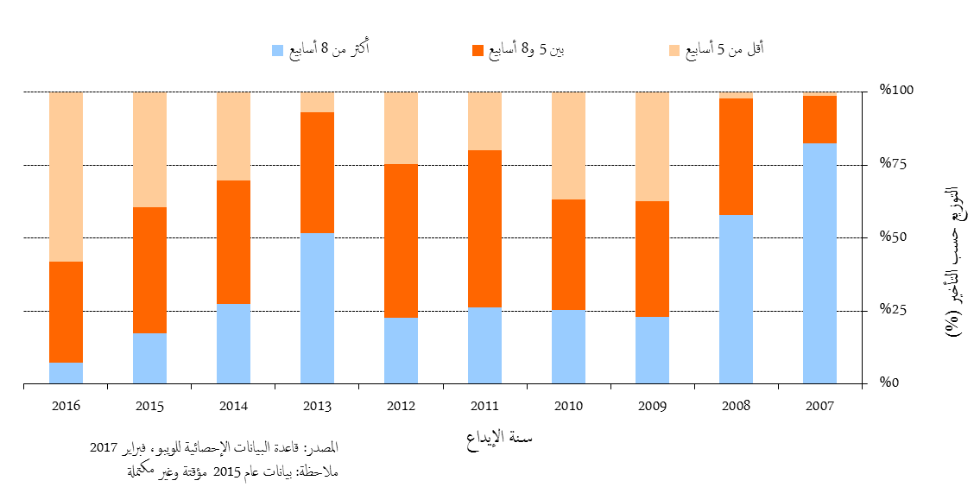
[نهاية المرفق]

البرنامج 6: نظام مدريد
المسؤولة عن البرنامج: السيدة بينينغ وانغ
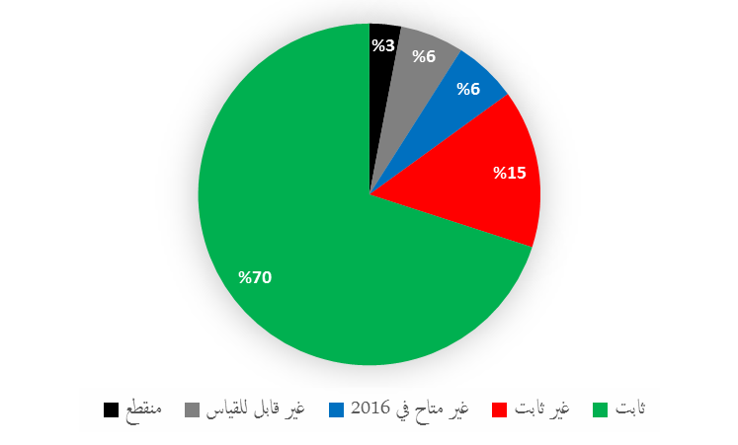
‏النتيجة المرتقبة: ه6.2 استخدام نظام مدريد على نطاق أوسع وبفعالية أكبر، بما في ذلك من قبل البلدان النامية والبلدان الأقل نموا
مؤشرات الأداء | أسس المقارنة | الأهداف | بيانات الأداء | السير
إجمالي أعضاء نظام مدريد | أساس المقارنة المُحدَّث في نهاية 2015:  96 طرفاً متعاقداً يشمل 112 بلداً بحلول نهاية 2015  ‏أساس المقارنة الأصلي:  برنامج وميزانية 2016/17:  95 عضواً (في 15 أبريل 2015) | 103 | 97 طرفاً متعاقداً يشمل 113 بلداً | غير ثابت
الحصة السوقية (أيْ المسار الوطني مقابل مسار مدريد) (مدريد) | أساس المقارنة المُحدَّث في نهاية 2015:  الحصة السوقية 62.6% (2015)  الحصة السوقية 65.3% (2014)  ‏أساس المقارنة الأصلي:  برنامج وميزانية 2016/17:  الحصة السوقية 63.4%  (في 31 ديسمبر 2012) | زيادة الحصة السوقية | لن تكون بيانات عام 2016 متاحة قبل نهاية 2017 | غير متاح في 2016
معدل الإيداع (مدريد) | أساس المقارنة المُحدَّث في نهاية 2015:  013 49 طلباً  زيادة معدل الإيداع بنسبة 1%  (مقارنة مع 013 49 طلباً في عام 2014)  ‏أساس المقارنة الأصلي:  برنامج وميزانية 2016/17:  885 47 طلباً  زيادة معدل الإيداع بنسبة 2.3% (في 31 ديسمبر 2014) مقارنة بعام 2013 | 2016: زيادة معدل الإيداع بنسبة 4.6%  2017: زيادة معدل الإيداع بنسبة 2.3% | 550 52 طلباً  (زيادة بنسبة 7.2% مقارنة بعام 2015) | ثابت
التسجيلات (مدريد) | أساس المقارنة المُحدَّث في نهاية 2015:  938 51 (2015)  ‏أساس المقارنة الأصلي:  برنامج وميزانية 2016/17:  430 42 (2014) | الهدف المحدَّث:  أكثر من 500 47 (2016)  أكثر من 000 52 (2017)  الهدف الأصلي:  برنامج وميزانية 2016/17:  387 47 (2016)  652 48 (2017) | 726 44 تسجيلاً | ثابت
التجديدات (مدريد) | أساس المقارنة المُحدَّث في نهاية 2015:  384 28 تجديداً  ‏أساس المقارنة الأصلي:  برنامج وميزانية 2016/17:  729 25 (2014) | 850 29 (2016)  020 31 (2017) | 103 30 تجديدات | ثابت
إجمالي عدد التسجيلات (مدريد) | أساس المقارنة المُحدَّث في نهاية 2015:  765 625 تسجيلاً سارياً  (في 31 ديسمبر 2015)  ‏أساس المقارنة الأصلي:  برنامج وميزانية 2016/17:  477 594 تسجيلاً  (في 31 ديسمبر 2014) | 2016: 000 630 تسجيل  2017: 000 650 تسجيل | 587 641 تسجيلاً | ثابت
إجمالي عدد التعيينات (مدريد) | أساس المقارنة المُحدَّث في نهاية 2015:  5.66 مليون تعيين سارٍ  (في 31 ديسمبر 2015)  ‏أساس المقارنة الأصلي:  برنامج وميزانية 2016/17:  5.61 مليون تعيين  (في 31 ديسمبر 2014) | 2016: 5.68 مليون تعيين  2017: 5.7 مليون تعيين | 5.69 مليون تعيين | ثابت
معدل المخالفة  (المادتان 12 و13) (مدريد) | أساس المقارنة المُحدَّث في نهاية 2015:  - 2015:  39% أي 216 19 طلباً مخالفاً  - 2014:  34% أي 281 16 طلباً مخالفاً  المصطلحات المقبولة في قاعدة بيانات السلع والخدمات (بالإنكليزية) 300 76  (في 31 ديسمبر 2015)  ‏أساس المقارنة الأصلي:  برنامج وميزانية 2016/17:  ‏معدل المخالفة 36%  (في 31 ديسمبر 2014)  المصطلحات المقبولة في قاعدة بيانات السلع والخدمات (بالإنكليزية) 050 67 (مايو 2015) | انخفاض  الهدف المحدَّث:  2016: 000 80  2017: 000 90  الهدف الأصلي:  برنامج وميزانية 2016/17:  000 80 | ‏معدل المخالفة 38%  400 86 مصطلح بالإنكليزية | ثابت  ثابت
إدخال تحسينات وظيفية في نظام مدريد | أساس المقارنة المُحدَّث في نهاية 2015:  اللائحة التنفيذية المشتركة والتعليمات الإدارية السارية في 31 ديسمبر 2015  ‏أساس المقارنة الأصلي:  برنامج وميزانية 2016/17:  اللائحة التنفيذية المشتركة والتعليمات الإدارية السارية في 31 ديسمبر 2014 | إدخال تعديلات على اللائحة التنفيذية المشتركة والتعليمات الإدارية | اللائحة التنفيذية المشتركة والتعليمات الإدارية السارية في 31 ديسمبر 2016  تعديلات اعتمدتها جمعية اتحاد مدريد في أكتوبر 2016 (القواعد 3 و12 و18^{(ثالثا)} و22 و23^{(ثانيا)} و25 إلى 27 و27^{(ثانيا)} و27^{(ثالثا)} و32 و40 وجدول الرسوم | ثابت
‏النتيجة المرتقبة: ه7.2 إنتاجية وجودة خدمات محسّنة في عمليات نظام مدريد
مؤشرات الأداء | أسس المقارنة | الأهداف | بيانات الأداء | السير
رضا الزبائن (مدريد) | أساس المقارنة المُحدَّث في نهاية 2015:  لم يُجرَ استقصاءٌ في عام 2015  ‏أساس المقارنة الأصلي:  برنامج وميزانية 2016/17:  مؤشر التوجه نحو تقديم الخدمات في عام 2014 (39) | تحسن في المؤشر | لم يُجرَ استقصاءٌ في عام 2016 | غير متاح في 2016
تكلفة الوحدة (مدريد) | أساس المقارنة المُحدَّث في نهاية 2015:  ‏تكلفة التسجيل/التجديد:  743 فرنكاً سويسرياً (2015)  837 فرنكاً سويسرياً (2014)  تكلفة وحدة التدوين:  323 فرنكاً سويسرياً (2015)  322 فرنكاً سويسرياً (2014)  ‏أساس المقارنة الأصلي:  برنامج وميزانية 2016/17:  ‏تكلفة التسجيل/التجديد:  837 فرنكاً سويسرياً  تكلفة وحدة التدوين:  320 فرنكاً سويسرياً | انخفاض في فئتي تكلفة الوحدة | ‏تكلفة التسجيل/التجديد:  746 فرنكاً سويسرياً  تكلفة وحدة التدوين:  318 فرنكاً سويسرياً | ‏غير قابل للقياس  ‏غير قابل للقياس
‏توقيت المعاملات (بالأيام) (مدريد) | أساس المقارنة المُحدَّث في نهاية 2015:  - الطلبات: 57  - ‏التجديدات: 56  - التعيينات اللاحقة: 32  - القرارات: 11  - ‏التغييرات: 56  - التصحيحات: 12  ‏أساس المقارنة الأصلي:  برنامج وميزانية 2016/17:  الطلبات: 70  التجديدات: 63  التعيينات اللاحقة: 56  القرارات: 12  التغييرات: 79  التصحيحات: 232  (في 31 ديسمبر 2014) | تحسن في جميع المعاملات | - الطلبات: 64  - ‏التجديدات: 65  - التعيينات اللاحقة: 42  - القرارات: 24  - ‏التغييرات: 62  - التصحيحات: 140 | غير ثابت
الجودة (مدريد) | أساس المقارنة المُحدَّث في نهاية 2015:  - نيس: 89%  - عمليات الفحص الشكلي: 95%  - القرارات: 99%  - ‏التغييرات: 95%  - ‏التجديدات: 92%  - سجلات الزبائن: 100%  - خدمة الزبائن: 79%  - ‏الترجمة:  الإنكليزية: 100%  الفرنسية: 98%  الإسبانية: 96%  ‏أساس المقارنة الأصلي:  برنامج وميزانية 2016/17:  يحدَّد لاحقاً | الهدف المحدد:  مستوى الجودة المقبول في نيس: 90%  مستوى الجودة المقبول في عمليات الفحص الشكلي: 95%  مستوى الجودة المقبول في القرارات: 97%  مستوى الجودة المقبول في التغييرات: 95%  مستوى الجودة المقبول في التجديدات: 95%  مستوى الجودة المقبول في سجلات الزبائن: 99%  مستوى الجودة المقبول في خدمة الزبائن: 90%  مستوى الجودة المقبول في الترجمة: 95%  الهدف الأصلي:  برنامج وميزانية 2016/17:  يحدَّد لاحقاً | نيس: 91%  عمليات الفحص الشكلي: 94%  القرارات: 96%  ‏التغييرات: 95%  ‏التجديدات: 96%  سجلات الزبائن: 100%  خدمة الزبائن: 83%  ‏الترجمة:  الإنكليزية: 99%  الفرنسية: 99%  الإسبانية: 97% | ثابت  ثابت  ثابت  ثابت  ثابت  ثابت  غير ثابت  ثابت
‏تحسُّن سير عمل سجل مدريد، بما في ذلك العمليات والإجراءات الإلكترونية (مدريد) | أساس المقارنة المُحدَّث في نهاية 2015:  - تسلم 79% من الوثائق إلكترونياً  - 000 325 إشعار بالبريد الإلكتروني  - 2752 عميلاً يستخدم أداة إدارة المحفظات  - 27 مكتباً يرسل الطلبات بلغة الترميز الموسعة (XML)  - استمارة شبكية ذكية واحدة  - 000 690 وثيقة واردة  - 000 750 1 وثيقة صادرة  ‏أساس المقارنة الأصلي:  برنامج وميزانية 2016/17:  تسلم 70% من الوثائق إلكترونياً  - 000 220 إشعار بالبريد الالكتروني  - 1800 عميل يستخدم أداة إدارة المحفظات  - 17 مكتباً يرسل الطلبات بلغة الترميز الموسعة (‎XML‏)  - استمارة شبكية ذكية واحدة  - 000 690 وثيقة واردة  - 000 750 1 وثيقة صادرة | الهدف المحدَّث:  - تسلم أكثر من 79% من الوثائق إلكترونياً (سنوياً)  - أكثر من 000 325 إخطار بالبريد الإلكتروني (سنوياً)  - أكثر من 2752 عميلاً يستخدم أداة إدارة المحفظات (في الثنائية)  - أكثر من 27 مكتباً يرسل الطلبات بلغة الترميز الموسعة (XML) (في الثنائية)  - 6 استمارات شبكية ذكية (في الثنائية)  - 000 750 وثيقة واردة (سنوياً)  - 000 000 2 وثيقة صادرة (سنوياً)  الهدف الأصلي:  برنامج وميزانية 2016/17:  - تسلم 75% من الوثائق إلكترونياً  - 000 250 إشعار بالبريد الإلكتروني  - 2000 عميلاً يستخدم أداة إدارة المحفظات  - 20 مكتباً يرسل الطلبات بلغة الترميز الموسعة (XML)  - 6 استمارات شبكية ذكية  - 000 750 وثيقة واردة  - 000 000 2 وثيقة صادرة | تسلم 81% من الوثائق إلكترونياً  000 376 إشعار بالبريد الإلكتروني  3912 عميلاً يستخدم أداة إدارة المحفظات  30 مكتباً يرسل الطلبات بلغة الترميز الموسعة (XML)  استمارتان شبكيتان ذكيتان  000 725 وثيقة واردة  000 575 1 وثيقة صادرة (انخفاض بسبب تراكم القرارات) | ثابت  ثابت  ثابت  ثابت  غير ثابت  ثابت  ثابت
التقديم المستقر لخدمات تكنولوجيا المعلومات المتطورة من قبل مكاتب نظام مدريد الخلفية | أساس المقارنة المُحدَّث في نهاية 2015:  عرض نموذج مرصد مدريد  ‏أساس المقارنة الأصلي:  برنامج وميزانية 2016/17:  ‏عدم انقطاع الخدمة  (عدد حوادث تكنولوجيا المعلومات والاتصالات)  تطبيق التحسينات وإطلاقها في موعدها | ‏عدم انقطاع الخدمة  (عدد حوادث تكنولوجيا المعلومات والاتصالات)  تطبيق التحسينات وإطلاقها في موعدها | 9 حوادث في تكنولوجيا المعلومات والاتصالات  تطبيق تحسينات محددة وإطلاقها في موعدها وفقاً للمتطلبات المحددة | غير ثابت  ثابت
إطلاق 3 إصدارات من نظام مدريد لمعلومات التسجيل الدولي (MIRIS) و3 إصدارات من خدمة الإيداع الإلكتروني في نظام مدريد (نظام دمج عمليات التسجيل الدولي - IRPI) | إطلاق نظام MIRIS  وإطلاق خدمة الإيداع الإلكتروني في نظام مدريد | 3 إصدارات جديدة من نظام MIRIS  3 إصدارات جديدة من نظام معلومات سجلات التصاميم الدولية (‎DIRIS‏)  إصدار جديد لخدمة الإيداع الإلكتروني في نظام مدريد | تطبيق تحسينات محددة على نظام MIRIS وإطلاقها في موعدها وفقاً للمتطلبات المحددة  بدأ العمل في نهاية عام 2016 على منصة لاهاي المعلوماتية لتحل محل نظام معلومات سجلات التصاميم الدولية (‎DIRIS‏).  أُطلق إصدار رئيسي لنظام الإيداع الإلكتروني في 2016 | ثابت  ‏منقطع  ثابت

استخدام موارد البرنامج 6
الميزانية والنفقات الفعلية (بحسب النتائج)
(بآلاف الفرنكات السويسرية)
رقم النتيجة المرتقبة ووصفها |  | الميزانية المعتمدة 2016/17 | ميزانية 2016/17 بعد التحويلات | نفقات 2016*
ه6.2 | استخدام نظام مدريد على نطاق أوسع وبفعالية أكبر، بما في ذلك من قبل البلدان النامية والبلدان الأقل نموا | 15 755 | 16 326 | 7 664
ه7.2 | إنتاجية وجودة خدمات محسّنة في عمليات نظام مدريد | 42 253 | 41 736 | 19 075
ه11.2 | إنتاجية وجودة خدمات محسّنة في عمليات نظام لشبونة | 99 | - | -
 | المجموع | 58 106 | 58 062 | 26 739
* نفقات 2016 نفقات أولية حتى تخضع لتدقيق مراجعي الحسابات الخارجيين
الميزانية والنفقات الفعلية (موارد الموظفين وخلاف موارد الموظفين)
(بآلاف الفرنكات السويسرية)
 | الميزانية المعتمدة 2016/17 | ميزانية 2016/17 بعد التحويلات | نفقات 2016* | نسبة الاستخدام (%)
موارد الموظفين | 43 948 | 41 050 | 19 769 | %46
خلاف موارد الموظفين | 14 159 | 17 012 | 6 970 | %31
المجموع | 58 106 | 58 062 | 26 739 | %43
* نفقات 2016 نفقات أولية حتى تخضع لتدقيق مراجعي الحسابات الخارجيين
ملاحظة:
تظهر الميزانية بعد التحويلات 2016/17 التحويلات التي أجريت بناء على المادة 5.5 من النظام المالي حتى 8 مارس 2017 لتغطية الاحتياجات خلال الثنائية 2016/17.
ألف. ميزانية 2016/17 بعد التحويلات
  - تبيِّن الميزانية بعد التحويلات تحويل موارد من بند الموظفين إلى خلاف الموظفين من أجل اعتماد نظام تمويل أكثر مرونة لعمليات مدريد في إطار مبادرة إصلاح مدريد، ولا سيما توسيع برنامج زمالات مدريد في إطار النتيجة المرتقبة ه6.2 (استخدام نظام مدريد على نطاق أوسع وبفعالية أكبر).
باء. استخدام ميزانية 2016/17
  - كانت نسبة استخدام الميزانية ضمن النطاق المتوقع المتراوح بين 40 و60 بالمئة للسنة الأولى من الثنائية.

مرفق البرنامج 6: مؤشرات عمليات نظام مدريد
مؤشرات الأداء للنتيجة المرتقبة
"إنتاجية وجودة خدمات محسّنة في عمليات نظام مدريد"
ملاحظات عامة
- استُعيض في مارس 2016 عن النظام التكنولوجي القديم (نظام اتفاق مدريد وبروتوكوله (MAPS)) الذي كانت تستخدمه عمليات مدريد بنظام تكنولوجي جديد (نظام معلومات سجلات مدريد الدولية (MIRIS)). وقد تأثرت بعض المؤشرات التالية، مثل عبء العمل المُعالج ومدة المعالجة وبعض مؤشرات الجودة، بعدم استقرار نظام أولي عقب نشر نظام معلومات سجلات مدريد الدولية (MIRIS).
- وينبغي مراعاة العوامل التالية عند تقييم مؤشرات الأداء لتحديد النتيجة المرتقبة "إنتاجية وجودة خدمات محسّنة في عمليات نظام مدريد":
- عبء عمل نظام مدريد؛
- ومكونات ذلك العبء؛
- عدد الموظفين المكلفين بمعالجة ذلك العبء؛
- ومستوى الأتمتة؛
- وتكلفة الإنتاج الإجمالية.
أولاً. الوثائق الواردة
- يتسلم المكتب الدولي ست فئات مختلفة من الوثائق، وهي الطلبات الدولية، والتجديدات، والتعيينات اللاحقة، والتغييرات، والقرارات، والتصحيحات. وفيما يلي عرض لأحدث توجه لعدد الوثائق التي تسلمها المكتب الدولي فيما يتعلق بكل من تلك الفئات. وترد أيضاً معلومات إضافية بخصوص الطلبات الدولية، مثل متوسط عدد الأصناف ومتوسط حجم الطلب. ولأسباب تقنية، تقدم بعض المؤشرات البيانات بناء على الوثائق المعالجة بدلاً من الوثائق الواردة. ولذلك قد يؤثر تراكم الوثائق التي تنتظر المعالجة في بعض المؤشرات. وعلاوة على ذلك، قام المكتب الدولي في عام 2016 بتغيير منهجيته من أجل تحديد تاريخ استلام الطلبات الدولية، وذلك باستخدام تاريخ إيداع الطلب الدولي في مكتب المنشأ بدلاً من تاريخ استلام المكتب الدولي للطلب الدولي.
الطلبات الدولية
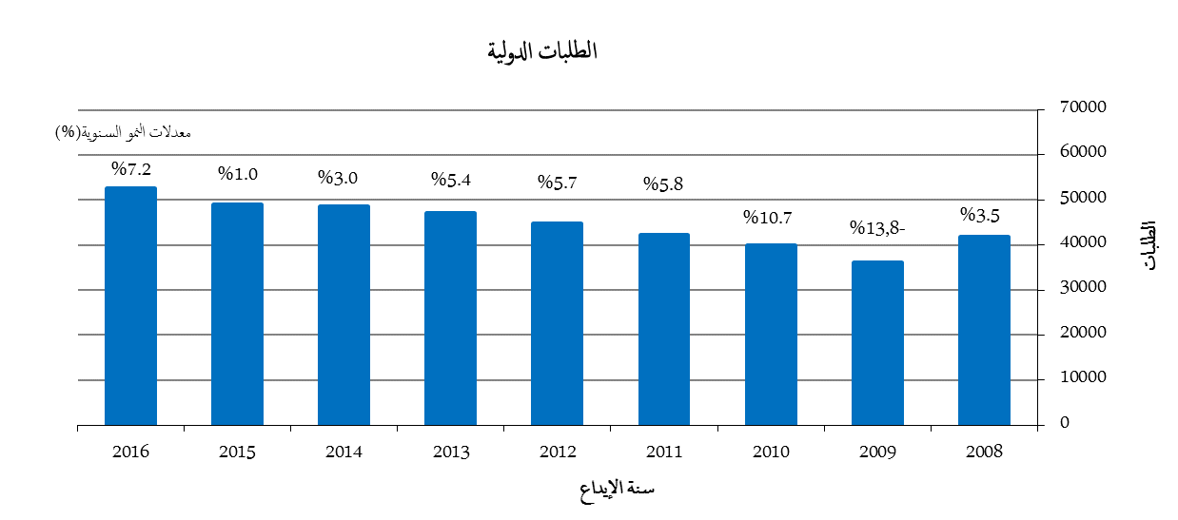
- تسلم المكتب الدولي 550 52 طلباً مودعاً في عام 2016، وهو ما يمثل زيادة بنسبة 7،2 في المائة مقارنة بعام 2015.
- وقد زادت باستمرار منذ عام 2010 أعداد الطلبات المستلمة.
توزيع الطلبات بحسب لغة الإيداع
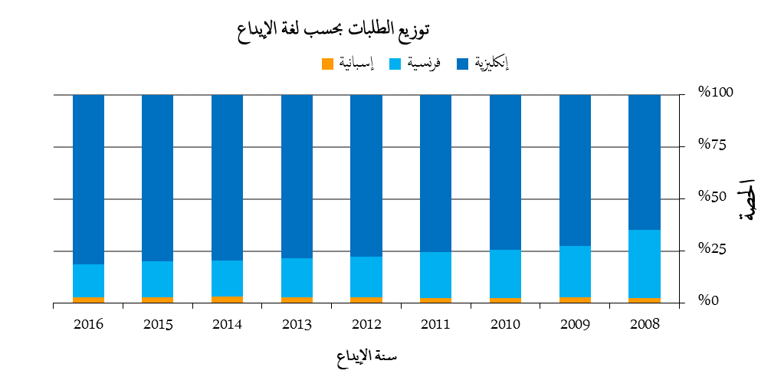
- في عام 2016، أُودع 82 في المائة من جميع الطلبات باللغة الإنكليزية. وزادت هذه النسبة بمقدار 17 نقطة مئوية منذ عام 2008، حينما كانت الطلبات الإنكليزية تشكل 65 في المائة من جميع الطلبات المودعة.
متوسط عدد التعيينات لكل تسجيل
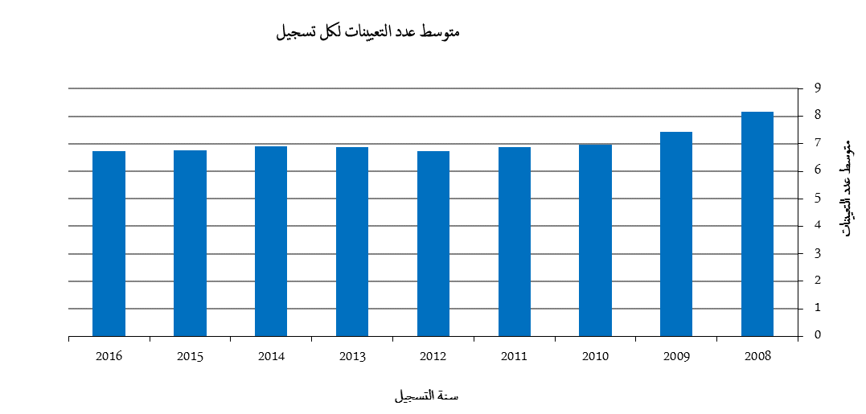
- بلغ متوسط عدد التعيينات في الطلبات المسجلة في سنة 2016 ما قدره 6.7 تعيينات.
متوسط عدد الأصناف بحسب كل تسجيل
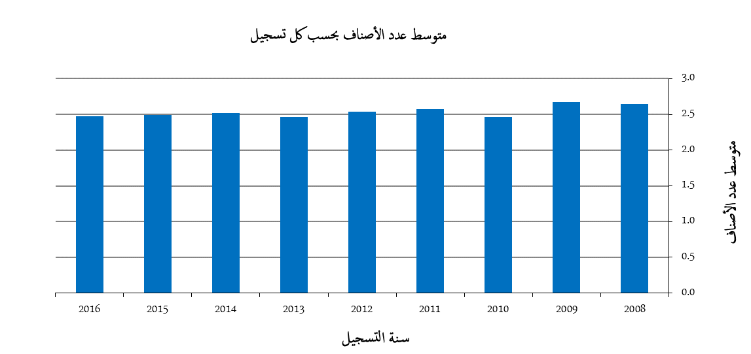
- حُدِّد، في المتوسط، 2.5 صنف في الطلبات المسجلة في عام 2016، كما هو الحال في عامي 2014 و2015.
متوسط حجم الطلبات
- يُحدَّد حجم الطلب بالعدد الإجمالي للكلمات التي يستخدمها المودع في (أ) وصف العلامة، (ب) وقائمة السلع والخدمات، (ج) وأي حالات إنقاص مرافقة للطلب. ولإتاحة الطلب بكل لغات نظام مدريد، يترجم المكتب الدولي تلك العناصر الثلاثة إلى الإنكليزية أو الفرنسية أو الإسبانية، حسب لغة الطلب الأصلية.
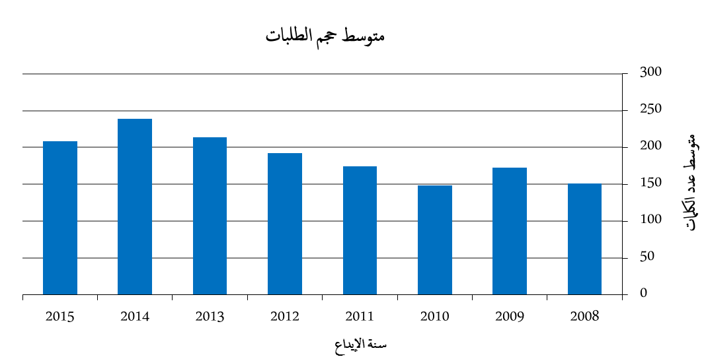
- لم تكن بيانات عام 2016 متاحة في وقت إصدار هذا التقرير، بسبب تغيير النظام التكنولوجي.
توزيع الطلبات الصحيحة والطلبات المخالفة
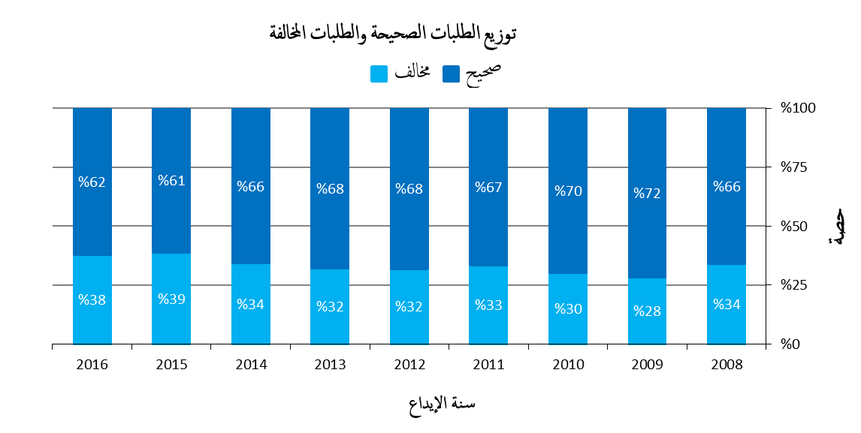
- ظلت حصة الطلبات الصحيحة مستقرة نسبياً في عام 2016 مقارنة بعام 2015، بزيادة قدرها نقطة مئوية واحدة.
التجديدات
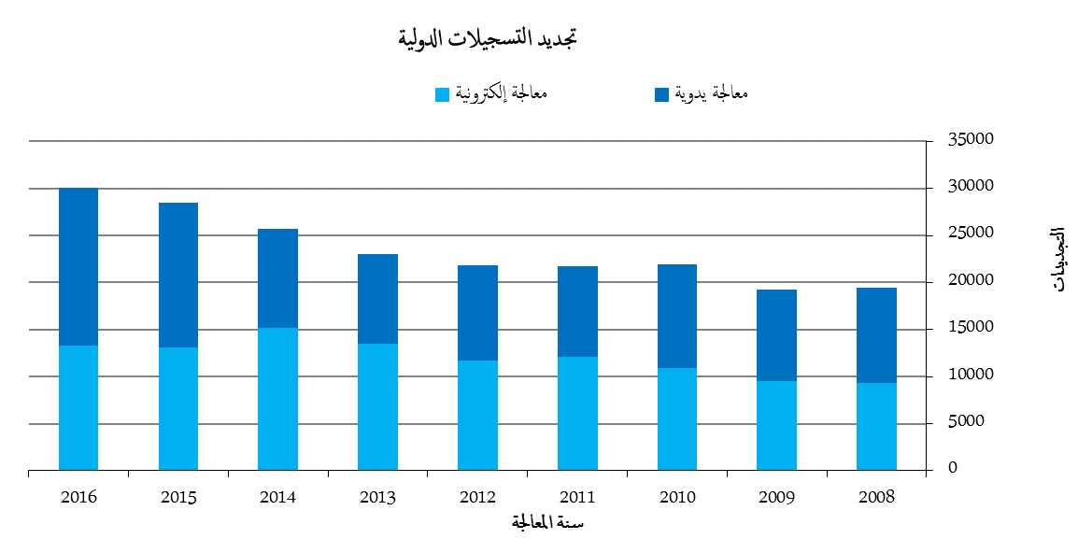
- في عام 2016، دوَّن المكتب الدولي 103 30 تجديدات، بزيادة قدرها 6 في المائة على عام 2015.
التعيينات اللاحقة
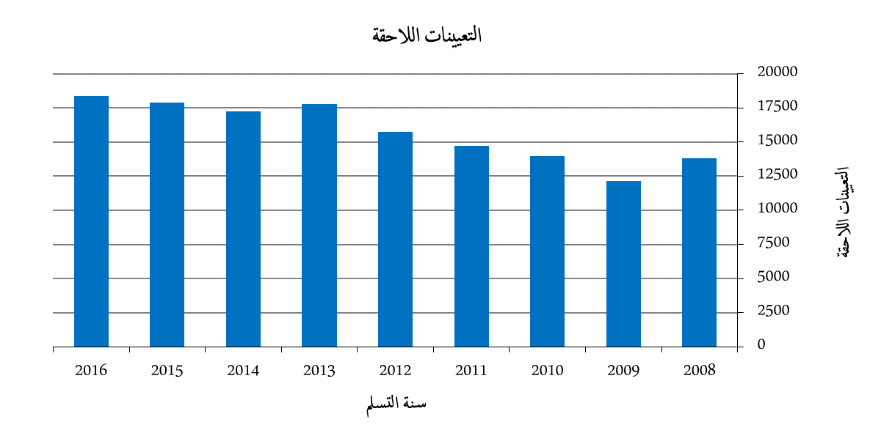
- في عام 2016، تسلم المكتب الدولي 398 18 تعييناً لاحقاً، بزيادة قدرها 2.9 في المائة على عام 2015.
التعديلات
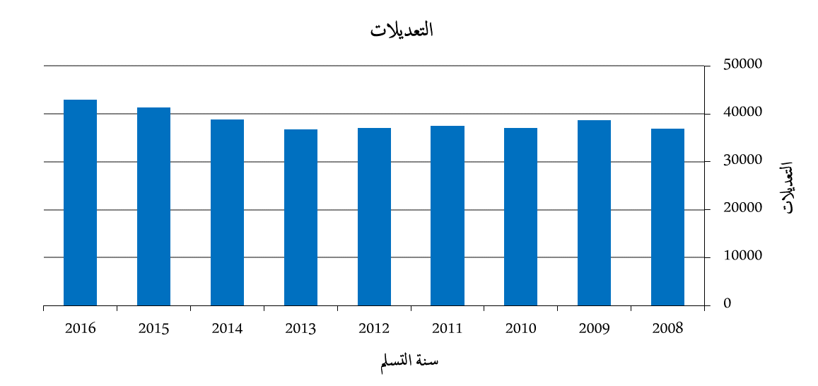
- في عام 2016، تسلم المكتب الدولي 026 43 التماس تعديل، بزيادة قدرها 4 في المائة على عام 2015.
القرارات
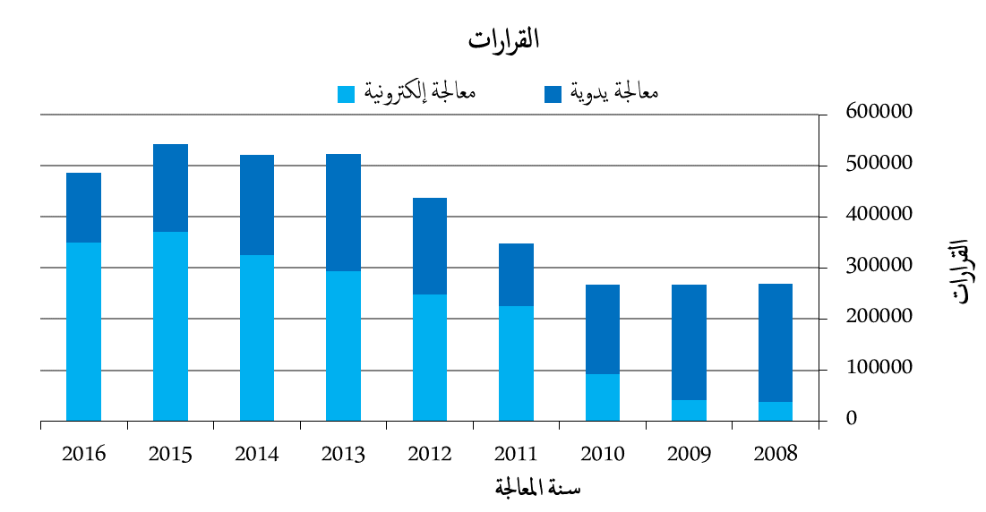
- في عام 2016، انخفض عدد القرارات التي عالجها المكتب الدولي بنسبة 10 في المائة مقارنة بعام 2015، إذ كان مجموعها 295 486 قراراً. وفي الفترة من 2010 إلى 2013، زاد عدد القرارات التي عولجت زيادة كبيرة.
- في عام 2016، عولج 72 في المائة من القرارات آلياً، وهي نسبة شهدت زيادة مطردة منذ عام 2011.
التصحيحات
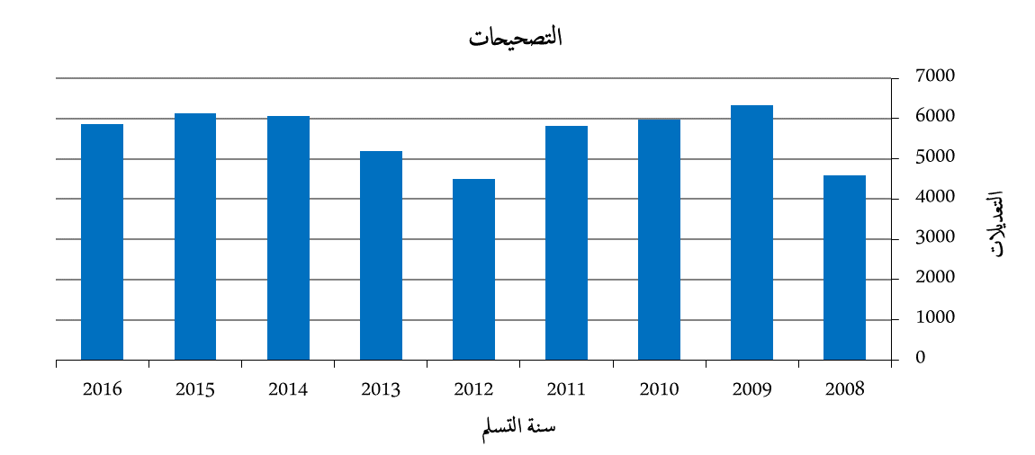
- في عام 2016، تلقى المكتب الدولي 860 5 التماس تصحيح، مما يمثل انخفاضاً بنسبة 4.4 في المائة مقارنة بعام 2015.
ثانياً. إجمالي عبء العمل المعالج
- يمثل إجمالي عبء العمل المُعالج العدد الإجمالي المرجح للوثائق التي يعالجها المكتب الدولي. ويشمل ذلك جميع فئات الوثائق الست (الطلبات والتجديدات والتعيينات اللاحقة والتغييرات والقرارات والتصحيحات).
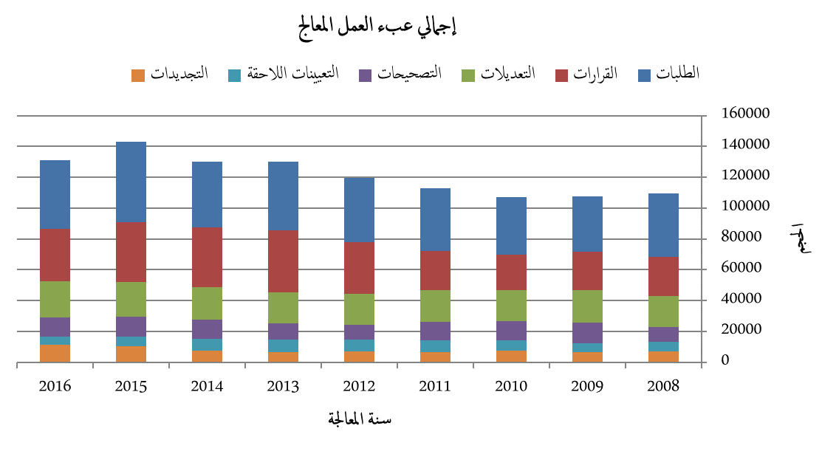
- ولأن معالجة هذه الأنواع من الوثائق لا تتطلب قدراً متساوياً من الموارد، فكل نوع يُرجح على حدة بشكل مختلف. ووفقاً للترجيح الحالي، يمكن لفاحص مكافئ يعمل بدوام كامل أن يعالج، خلال المدة الزمنية المطلوبة لمعالجة طلب دولي واحد، 1.6 من التجديدات أو 1.8 من التعيينات اللاحقة أو 1.8 من التغييرات أو 10 قرارات. وعلى نفس المنوال، يمكن لموظف مكافئ يعمل بدوام كامل في دعم أنظمة تكنولوجيا المعلومات أن يعالج 17 وثيقة، في حالة الوثائق المعالجة آلياً.
- في عام 2016، انخفض إجمالي عبء العمل المعالج بنسبة 8 في المائة مقارنة بعام 2015. وكانت الطلبات والقرارات والتعديلات تمثل ما يقرب من 78 في المائة من إجمالي عبء العمل المعالج.
- والانخفاض العام الذي لُوحظ في عام 2016 شمل حالات انخفاض في عدد التعيينات اللاحقة والطلبات والقرارات التي عُولجت، مع تخفيضات لكل منها بنسبة 15 و14 و12 في المائة مقارنة بعام 2015. ويرجع ذلك في المقام الأول إلى عدم الاستقرار الأولي لنظام تكنولوجيا المعلومات الجديد (MIRIS)، مما أدى إلى تراكم الوثائق المعلقة.
ثالثاً. طريقة إرسال الوثائق الواردة
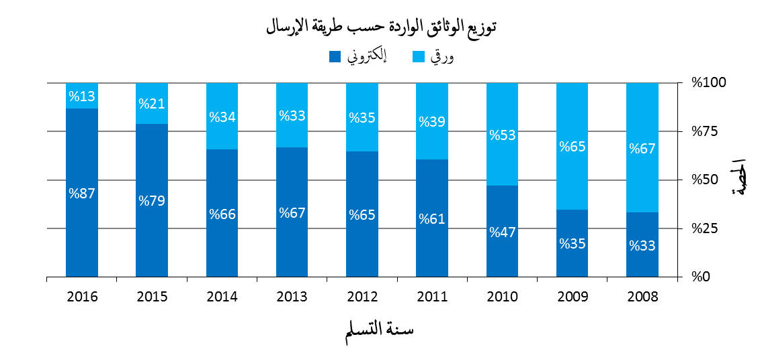
- في عام 2016، أُرسل إلكترونياً إلى المكتب الدولي 87 في المائة من جميع الوثائق الواردة، وهو ما يمثل زيادة قدرها 8 نقاط مئوية مقارنة بعام 2015.
- زادت حصة الوثائق الواردة المرسلة إلكترونياً باستمرار منذ عام 2008، باستثناء عام 2014 الذي انخفضت فيه بمقدار نقطة مئوية واحدة.
رابعاً. المعالجة
تكلفة الإنتاج الإجمالية
- تتألف تكلفة الإنتاج الإجمالية من النفقات الخاصة بنظام مدريد دون غيره ونفقات الأنشطة الداعمة للنظام.
- وفيما يخص بيانات ما قبل عام 2016، كانت النفقات المتعلقة بنظام مدريد دون غيره تمثل نحو 96 في المائة من نفقات البرنامج 6. وبدءاً من عام 2016، تُستثنى من الحساب نفقات نظام مدريد التي تتعلق بدعم نظامي لاهاي ولشبونة. وقبل الثنائية 2016/17، لم يكن بالإمكان تمييز نفقات الترجمة التحريرية وتطويرات تكنولوجيا المعلومات فيما يتعلق بنظامي لاهاي ولشبونة من النفقات الإجمالية للبرنامج 6. وبسبب هذا التنقيح في الحساب، لا يمكن مقارنة بيانات عام 2016 بالأعوام السابقة، ولذلك تُعرض بيانات عام 2016 في شكل بياني مختلف.
- وتشمل نفقات الأنشطة الداعمة لنظام مدريد نفقات الخدمات العامة التالية: خدمات المؤتمرات واللغات، والتشييد، والإدارة التنفيذية، والشؤون المالية والميزانية، وخدمات الدعم العامة، وإدارة الموارد البشرية، والرقابة الداخلية، وتكنولوجيا المعلومات، والسلامة والأمن. وقسط صغير من هذه المصروفات (تكلفة استضافة الخادم لدى مركز الأمم المتحدة الدولي للحساب الإلكتروني وتقاسم تكلفة قسم الإيرادات بإدارة الشؤون المالية) ناجم مباشرة عن نظام مدريد، في حين تُحسب بقية المصروفات التي يمكن عزوها إلى نظام مدريد استناداً إلى عدد الموظفين (بمن فيهم العاملون بعقود محدّدة المدة والعاملون بعقود مؤقتة والمنتفعون بزمالات).
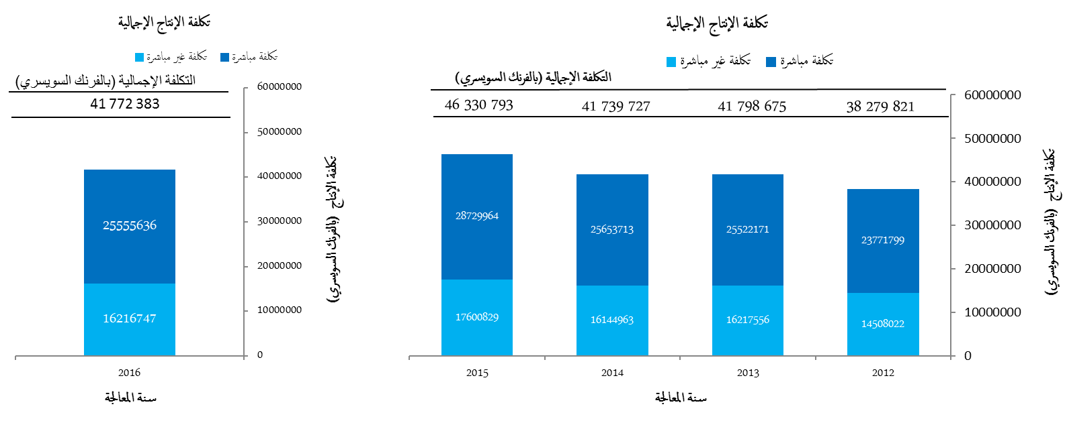
- تُقدَّر تكلفة الإنتاج الإجمالية بمبلغ 41.8 مليون فرنك سويسري في عام 2016.
- وفي عام 2016، بلغت نسبة التكاليف المباشرة 61 في المائة من التكاليف الإجمالية.
تكلفة الوحدة
- يمكن حساب كفاءة المكتب الدولي في معالجة المعاملات بتكلفة الوحدة التي تعني متوسط التكلفة لإنتاج وحدة واحدة من المخرجات.
- وبما أن المكتب الدولي يسجل طلبات جديدة ويحفظ التسجيلات الموجودة، فمن الوجيه أن تكون هناك وحدة من المخرجات التي تتضمن مجموعة من المعاملات. ويرد أدناه مؤشران اثنان لتكلفة الوحدة باستخدام وحدتين مختلفتين من المخرجات.
- وكجزء من جهود المكتب الدولي لمواصلة صقل نهجه إزاء حساب تكاليف الوحدة، تم تنقيح المنهجية في عام 2016 لتعكس بشكل أدق تكلفة معالجة أعباء عمل مدريد في المكتب الدولي:
- تمت مواءمة منهجية حساب تكاليف نظام مدريد المباشرة وغير المباشرة مع منهجيات حساب تكاليف الوحدة في نظامي معاهدة البراءات ولاهاي.
- وأُدخل النظام المرجَّح الموصوف في القسم الثاني لتحسين تقدير العمل الفعلي المطلوب لمعالجة فئات الوثائق الست، مع مراعاة أن بعض تلك الوثائق يتطلب عملاً أكثر من غيرها.
- وأُعيد تحديد تكلفة الوحدة لكل تسجيل دولي جديد/مجدّد لتشمل التسجيلات والتجديدات الدولية الجديدة فقط. والأساس المنطقي لحذف التعيينات اللاحقة كعنصر من عناصر تكلفة الوحدة هو من أجل تركيز أكبر على مخرجات مدريد الرئيسية، وهي التسجيل الدولي وتجديده. ويمكن اعتبار جميع معاملات مدريد الأخرى (التعيينات اللاحقة والتعديلات والقرارات والتصحيحات) ثانوية مقارنة بتلك المعاملتين الأساسيتين. وعلاوة على ذلك، من الصعب تبرير إدراج معاملة من تلك المعاملات الثانوية كعنصر من عناصر تكاليف الوحدة وعدم إدراج المعاملات الأخرى.
- تستند تكلفة الوحدة الثانية بشكل صارم إلى عدد الوثائق المدرجة في السجل، بصرف النظر عن المستويات المختلفة للموارد المطلوبة لمعالجتها.
تكلفة الوحدة لكل تسجيل دولي جديد/مجدّد
- التسجيلات الدولية الجديدة هي الطلبات المسجلة خلال سنة معينة، والتسجيلات الدولية المجدّدة هي التسجيلات الموجودة أصلاً والتي يتم تجديدها خلال سنة معينة. ويعكس النوعان المذكوران من المعاملات العمل الأساسي للمكتب الدولي.
- وبما أن معالجة النوعين المذكورين من المعاملات لا يتطلب موارد متساوية، فكل نوع يُرجّح بشكل مختلف. وتُحسب تكلفة الوحدة بقسمة تكلفة الإنتاج الإجمالية على عدد التسجيلات الجديدة/ المجدَّدة.
- بلغ متوسط تكلفة معالجة تسجيل دولي جديد/مُجدَّد 746 فرنكاً سويسرياً في عام 2016.
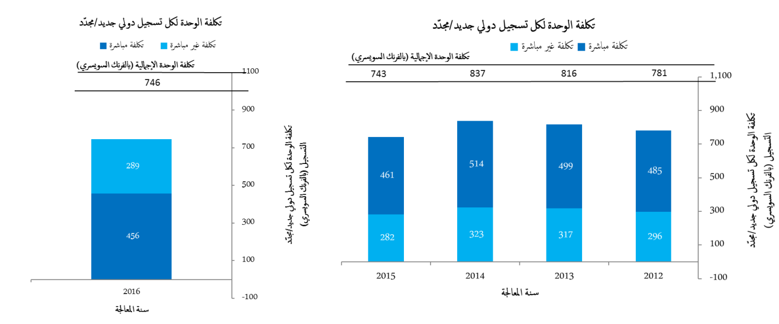
تكلفة الوحدة لكل وثيقة مدونة في السجل
- تشكل الوثائق المسجلة في السجل الحجم الإجمالي لعبء العمل (انظر "عبء العمل الإجمالي" أعلاه).
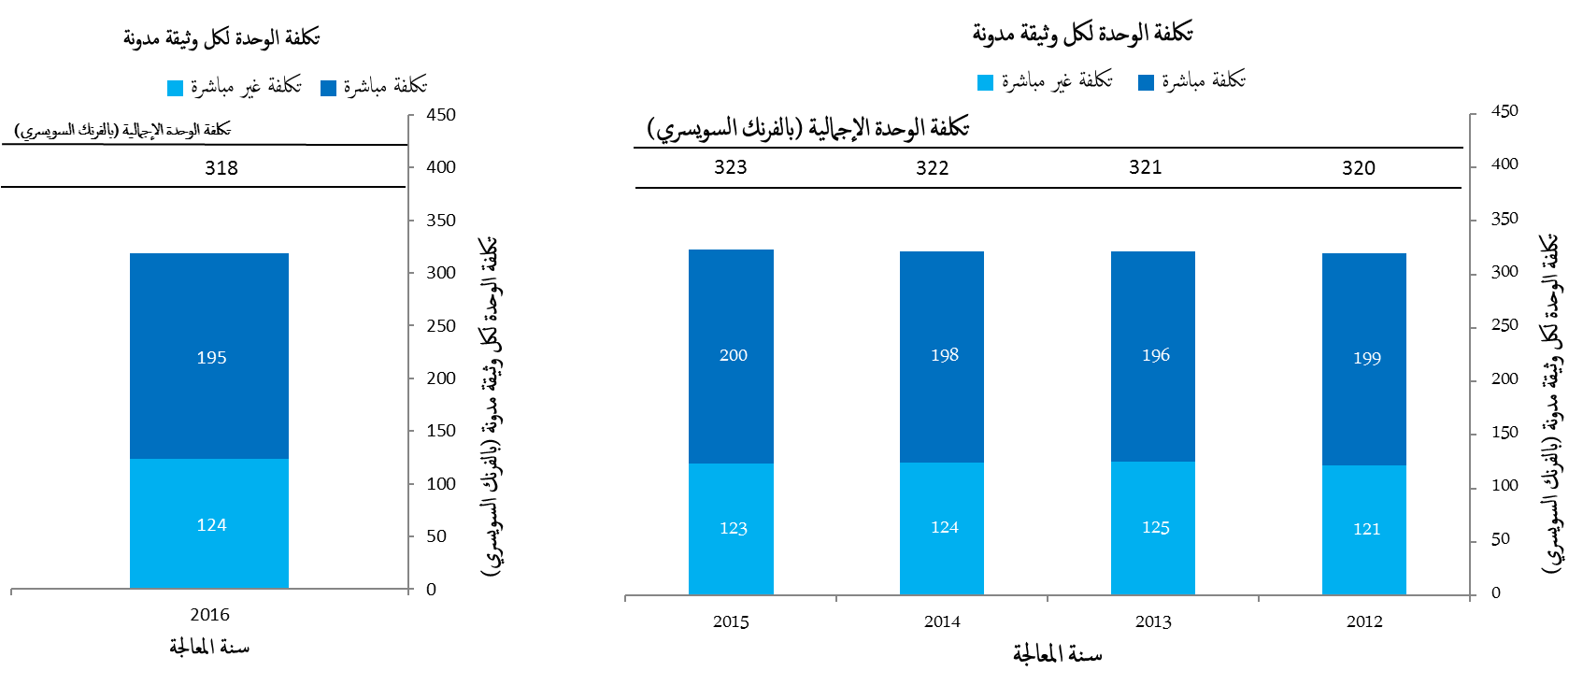
- بلغ متوسط تكلفة تدوين الوثيقة 318 فرنكاً سويسرياً في عام 2016.
خامساً. إنتاجية الفحص
- تُعرَّف إنتاجية الفحص بأنها عدد التسجيلات الدولية الجديدة/المجددة التي عالجها الفاحصون مقسوماً على عدد الموظفين المكلفين بالفحص. ويُحسب في عداد الموظفين الممنوحون والمتدربون والمتعاقدون الخارجيون.
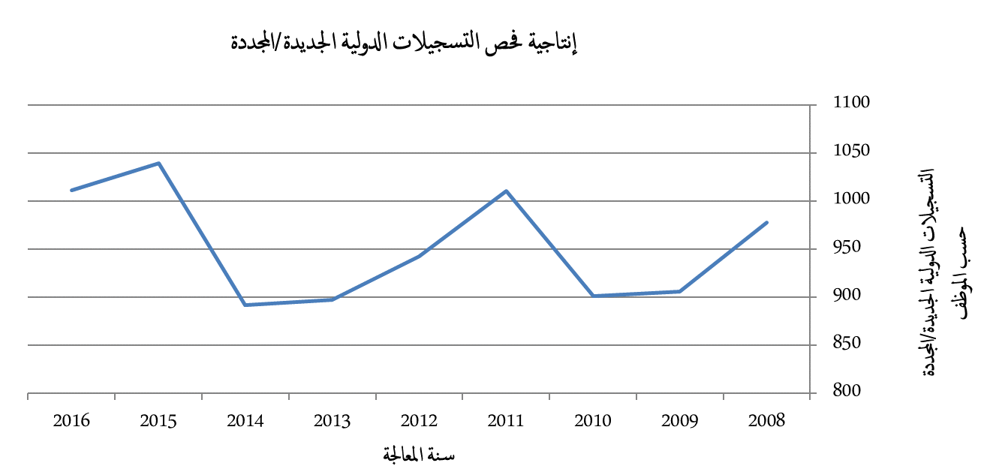
- في عام 2016، انخفضت إنتاجية الفحص بنسبة 3 في المائة مقارنة بعام 2015. وكان عدد التسجيلات الدولية الجديدة والمجددة البالغ 1011 تسجيلا لكل موظف في عام 2016 هو ثاني أعلى معدل خلال الفترة 2008-2016.
سادساً. الموظفون
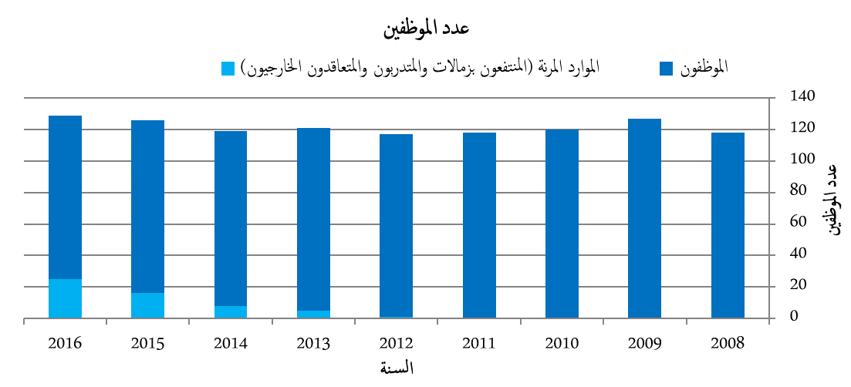
ملاحظة: لم يكن يتسنى تمييز موظفي سجل لشبونة إلا منذ بداية الثنائية 2014/15. وفيما يخص السنوات السابقة لعام 2014، فإن موظفي نظام لشبونة مدرجون في العدد الإجمالي لموظفي نظام مدريد. ولا يشمل هذا المؤشر موظفي الوكالات الخارجية الذين لا يعملون في مباني الويبو. ولا تشمل المنهجية الحالية العمال الخارجيين في وحدة معالجة الوثائق.
- انخفض عدد الموظفين من 110 في عام 2015 إلى 104 في عام 2016، في حين ارتفع عدد الموارد المرنة من 16 في عام 2015 إلى 25 في عام 2016.
سابعاً. مدة المعالجة
- تبين الأشكال أدناه متوسط مدة المعالجة فيما يخص المعاملات الست التي يقوم بها المكتب الدولي. وتُحسب مدة المعالجة اعتباراً من تاريخ استلام وثيقة ما إلى تاريخ تدوينها.
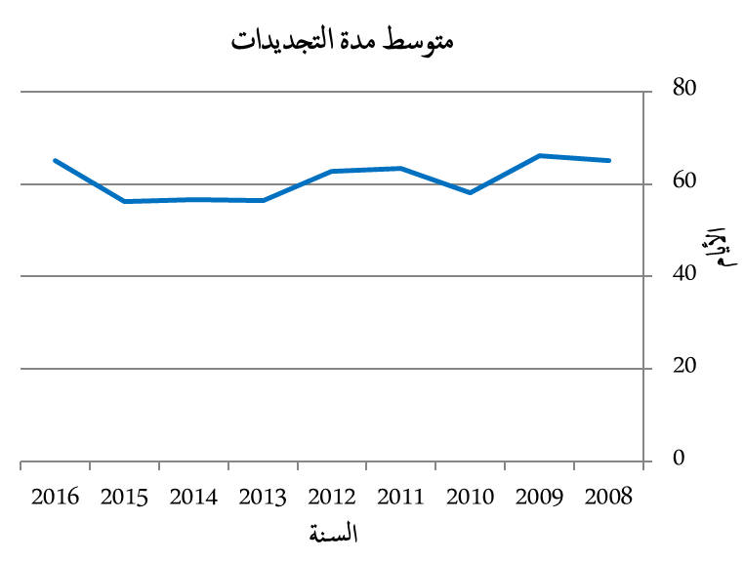 | 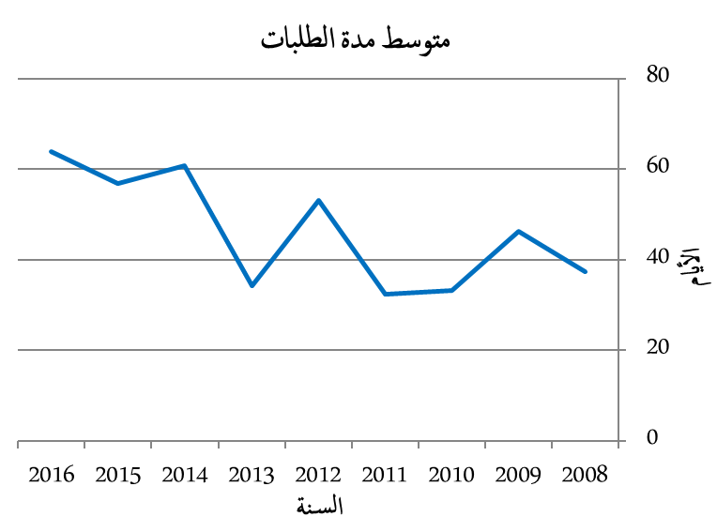
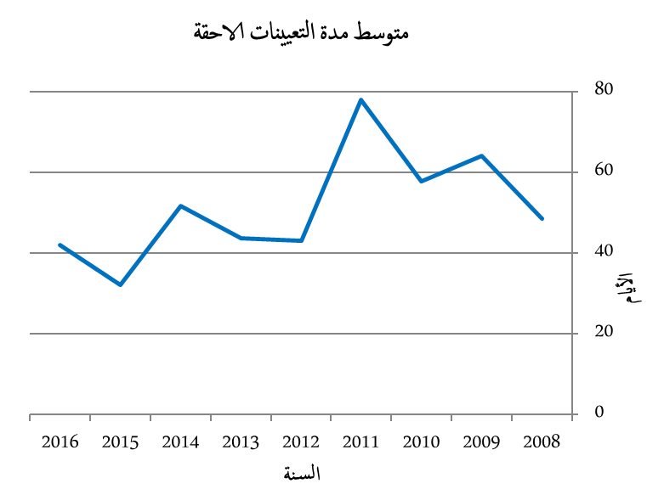 | 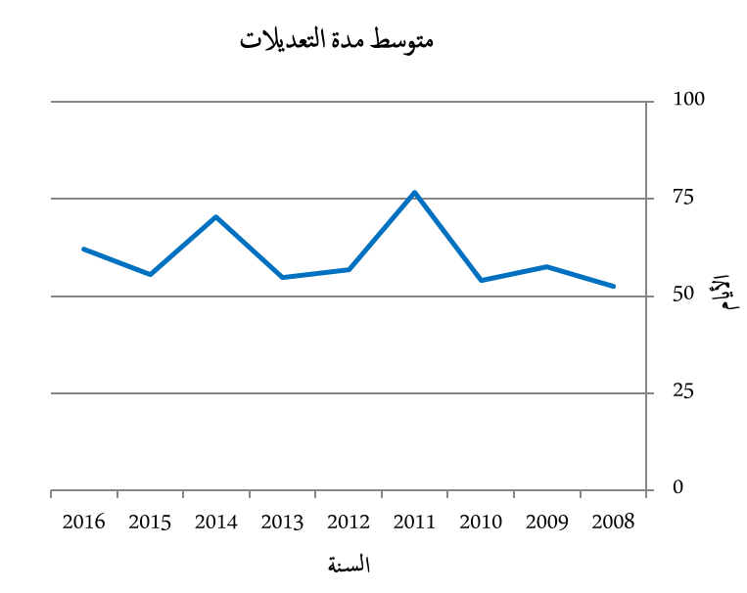
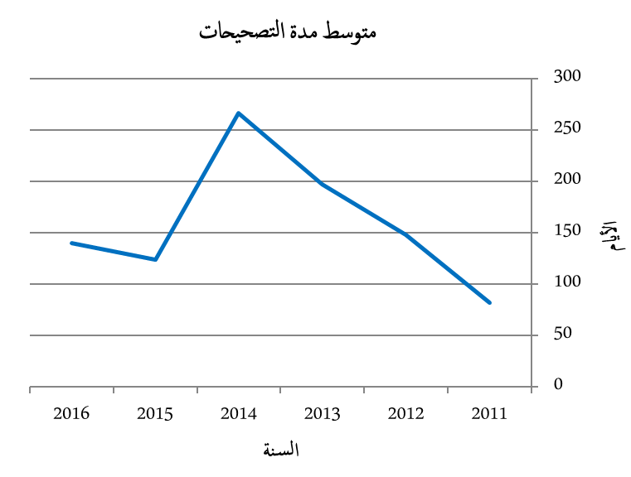 | 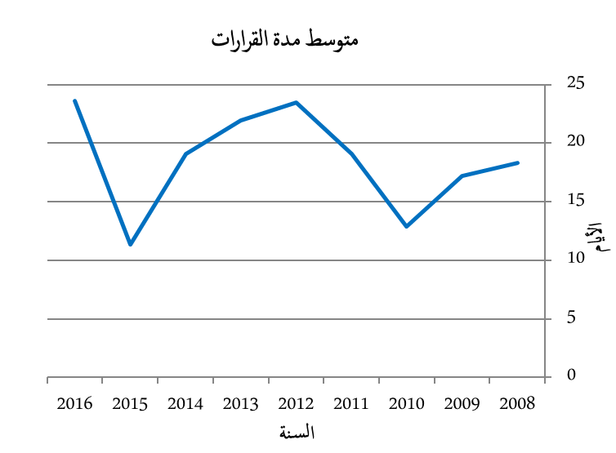
- ارتفع متوسط مدة المعالجة في عام 2016 بالنسبة إلى المعاملات الست التي أجراها المكتب الدولي، مقارنة بعام 2015. وسُجّلت أهم الزيادات في التصويبات والقرارات والتعيينات اللاحقة.
ثامناً. جودة الفحص
- المؤشرات الرئيسية التالية الخاصة بجودة فحص العلامات التجارية عموماً والصادرة عن المكتب الدولي هي نتيجة لعملية مراقبة الجودة التي اضطُلع بها عقب تنفيذ إطار إدارة الجودة ضمن سجل مدريد في عام 2015، طبقاً لتوجيهات المعيار 9001:2015 ISO والمعيار ISO 2859.
- ويُعرض فيما يلي مصدران للمعلومات عن جودة العمل الخاص بالفحص أعدهما المكتب الدولي:
  - نتائج الاستعراض الداخلي لعيّنات من معاملات الفحص؛
  - وأخطاء ثبت أن المكتب الدولي ارتكبها عقب تسلّم التماسات التصحيح بناء على القاعدة 28 من اللائحة التنفيذية المشتركة.
استعراض عيّنات من معاملات الفحص
- أُجريت مراقبة الجودة استناداً إلى حجم العينات التالية للمعاملات المعالجة يدوياً في عام 2016.
- 444 1 طلباً لتصنيف نيس
- 499 1 طلباً لفحص الإجراءات الشكلية (APEX)
- 540 قراراً
- 188 1 التماساً لإجراء تغييرات
- 310 التماسات تجديد
- يُحدَّد مستوى جودة مقبول لكل معاملة وهو المعيار الذي تُقاس على أساسه جودة فحص العلامات التجارية.
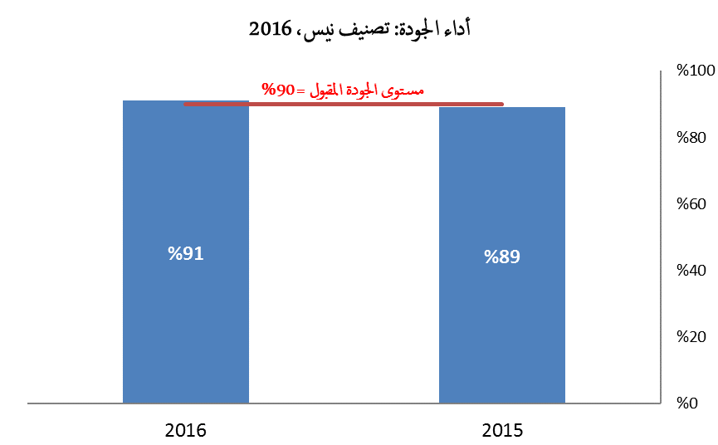
- كان أداء الجودة العام في عام 2016 أعلى بنقطة مئوية واحدة عن مستوى الجودة المقبول.
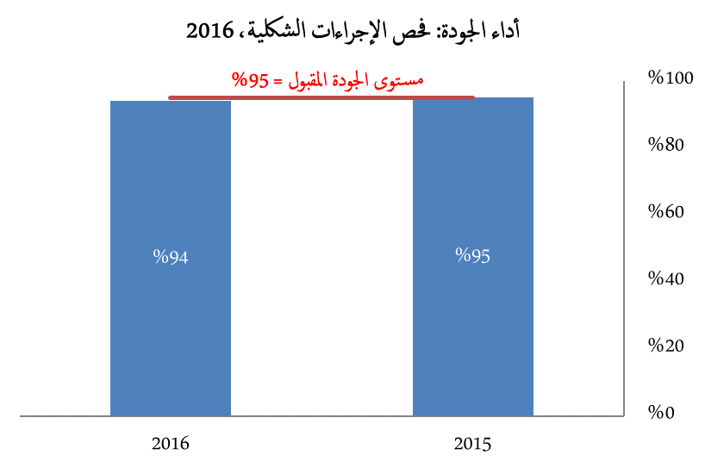
- كان أداء الجودة العام أدنى بنقطة مئوية واحدة من مستوى الجودة المقبول لعام 2016، ويرجع ذلك في المقام الأول إلى تدوين تفاصيل مودعي الطلبات والممثلين بشكل غير صحيح.
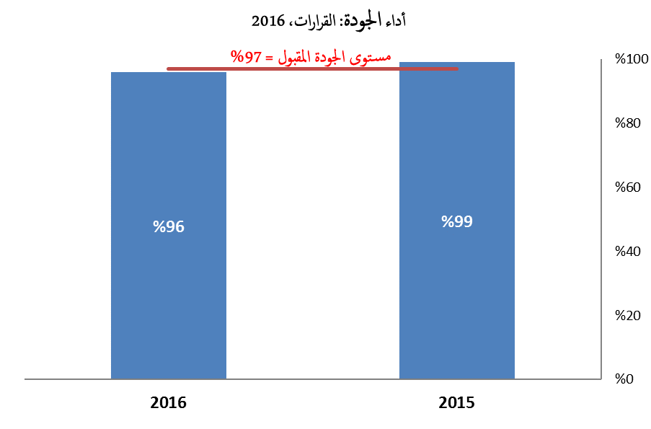
- كان أداء الجودة العام في معالجة القرارات أدنى بنقطة مئوية واحدة من الهدف المحدد لعام 2016.
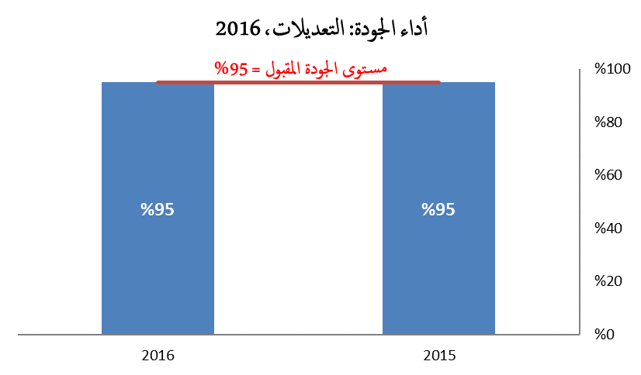
- حقق أداء الجودة العام مستوى الجودة المستهدف وهو 95 في المائة. ولكن لوحظت المشكلة نفسها الملاحظة فيما يخص فحص الإجراءات الشكلية.
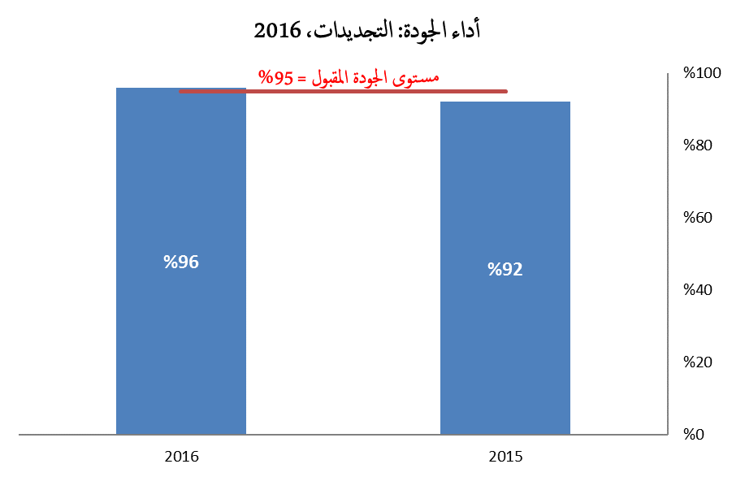
- كان أداء الجودة العام فيما يخص معالجة التجديدات أعلى بنقطة مئوية واحدة من الهدف المحدّد لعام 2016.
الأخطاء التي ارتكبها المكتب الدولي
- يستند توزيع الأخطاء الوارد في الرسوم البيانية أدناه إلى تحليلات للعينات التالية من معاملات عام 2016.
- 371 تصنيفاً
- 250 فحصاً للإجراءات الشكلية (APEX)
- 276 تجديداً
- 293 تعديلاً
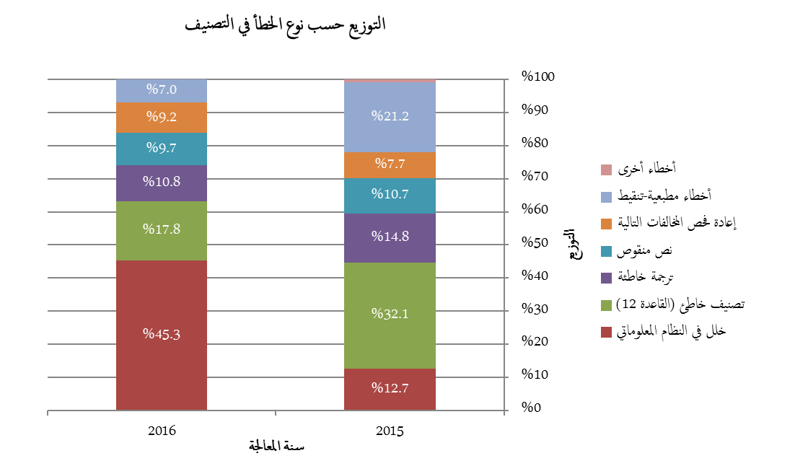
- كان تعطل نظام تكنولوجيا المعلومات (MIRIS) يمثل 45.3% من الأخطاء في التصنيف في عام 2016، وهو ما يمثل زيادة بنسبة 32.6 نقطة مئوية على عام 2015.
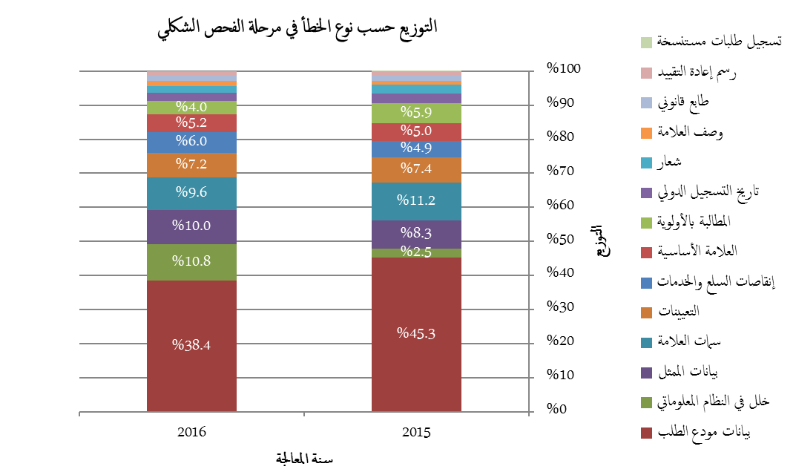
- في سنة 2016، كانت غالبية التصحيحات في فحص الإجراءات الشكلية بسبب أخطاء في إدخال تفاصيل المودعين (38.4 في المائة) وتعطل نظام تكنولوجيا المعلومات (10.8 في المائة).
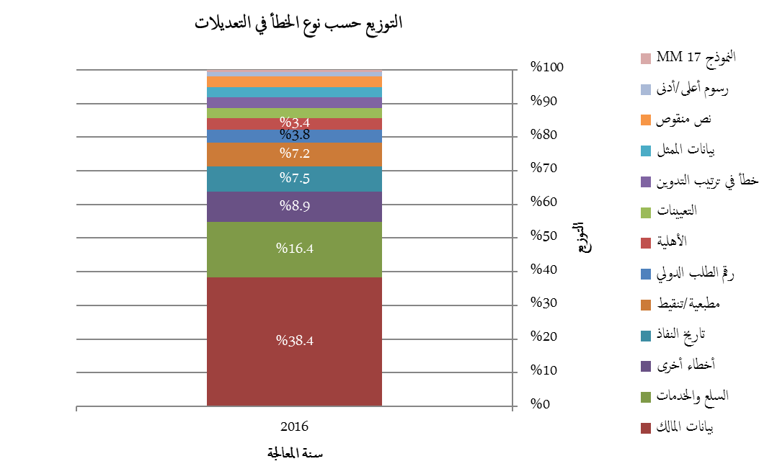
- في عام 2015، عُرض تحليل الأخطاء المتعلقة بالتعديلات حسب نوع التعديل بدلاً من نوع الأخطاء. وتغير ذلك في عام 2016 ليتوافق مع تحليل المعاملات الأخرى. بيانات عام 2015 حسب نوع الخطأ غير متوفرة.
- في عام 2016، كان نحو 42.2 في المائة من التصويبات في التعديلات يرجع إلى أخطاء في إدخال تفاصيل أصحاب الحقوق (38.4 في المائة) والممثلين (3.8 في المائة). وبلغت نسبة الأخطاء المتعلقة بالسلع والخدمات 16.4 في المائة.
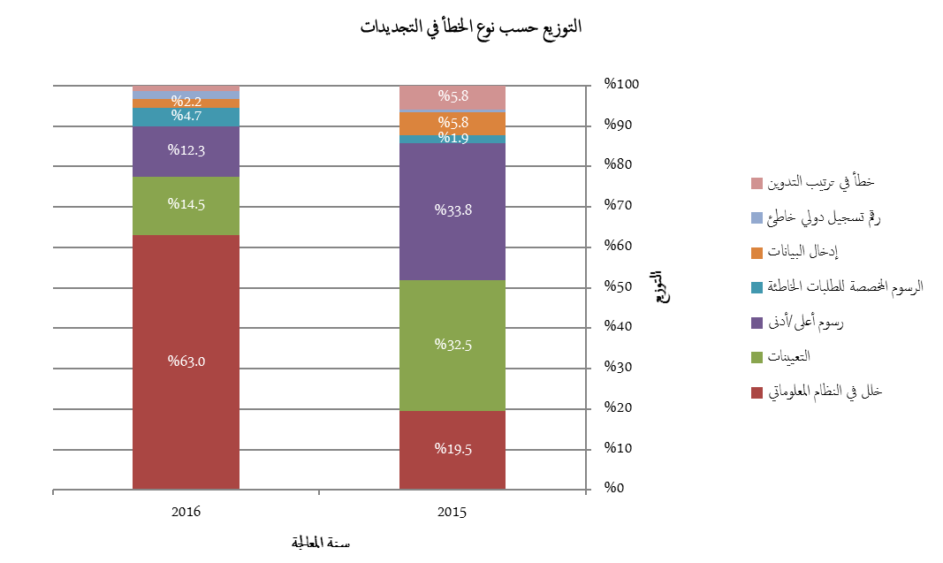
- زيادة نسبة الأخطاء الناجمة عن تعطل نظام تكنولوجيا المعلومات كانت ترجع في المقام الأول إلى نشر نظام تكنولوجيا المعلومات الجديد في عام 2016.
[نهاية المرفق]

البرنامج 31: نظام لاهاي
المسؤولة عن البرنامج: السيدة بينينغ وانغ
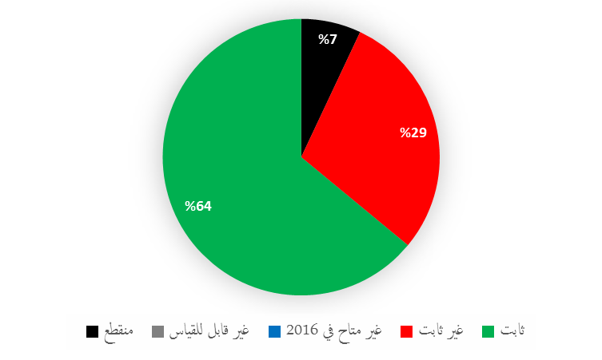
‏النتيجة المرتقبة: ه4.2 استخدام نظام لاهاي على نطاق أوسع وبفعالية أكبر، بما في ذلك من قبل البلدان النامية والبلدان الأقل نموا
مؤشرات الأداء | أسس المقارنة | الأهداف | بيانات الأداء | السير
عضوية وثيقة جنيف (1999) | أساس المقارنة المُحدَّث في نهاية 2015:  50 طرفاً متعاقداً  ‏أساس المقارنة الأصلي:  برنامج وميزانية 2016/17:  ‏49 طرفاً متعاقداً في 13 فبراير 2015 | 60 طرفاً متعاقداً | 52 طرفاً متعاقداً | غير ثابت
حصة المكاتب المعنية التي تقدم معلومات عن نظام لاهاي لمستخدميها | أساس المقارنة المُحدَّث في نهاية 2015:  ‏كان 47 مكتباً وطنياً أو إقليمياً يُقدِّم معلومات عن نظام لاهاي. ولم تمتلك عشرة مكاتب موقعاً إلكترونياً.  ‏أساس المقارنة الأصلي:  برنامج وميزانية 2016/17:  ‏كان 38 مكتباً وطنياً أو إقليمياً يُقدِّم معلومات عن نظام لاهاي. عشرة مكاتب ليس لها موقع على شبكة الإنترنت (نهاية 2014) | زيادة حصة المكاتب التي تُقدِّم معلومات عن نظام لاهاي. | في نهاية 2016، كان 48 مكتباً وطنياً أو إقليمياً يقدم معلومات عن نظام لاهاي. ولم تمتلك عشرة مكاتب موقعاً إلكترونياً. | ثابت
إيداعات وتجديدات في نظام لاهاي | أساس المقارنة المُحدَّث في نهاية 2015:  الطلبات: 111 4  التصاميم المدرجة: 435 16  التجديدات: 3194  ‏أساس المقارنة الأصلي:  برنامج وميزانية 2016/17:  2924 طلباً  التصاميم المدرجة: 441 14  التجديدات: 2703 (2014) | 2016  الطلبات: 4940  التصاميم المدرجة: 730 22  التجديدات: 2830 (-%1.0)  2017  الطلبات: 5710  التصاميم المدرجة: 140 26  التجديدات: 2940 (+%3.9) | 2016  الطلبات: 5562  ‏التصاميم المدرجة: 716 18  ‏التجديدات: 3150 | ثابت  غير ثابت  ثابت
‏النتيجة المرتقبة: ھ5.2 إنتاجية وجودة خدمات محسّنة في عمليات نظام لاهاي
مؤشرات الأداء | أسس المقارنة | الأهداف | بيانات الأداء | السير
هيمنة وثيقة جنيف (1999) في نظام لاهاي | أساس المقارنة المُحدَّث في نهاية 2015:  وردت 11 موافقة ولا يزال يلزم ورود موافقتين لإنهاء وثيقة 1934، ولا تزال توجد أربعة أطراف متعاقدة من خارج الاتحاد الأوروبي والمنظمة الأفريقية للملكية الفكرية مُلزَمةً بوثيقة 1960 فقط.  ‏أساس المقارنة الأصلي:  برنامج وميزانية 2016/17:  ورود 10 موافقات لإنهاء وثيقة 1934 (3 موافقات لا تزال لازمة). و4 أطراف متعاقدة مُلزَمة بوثيقة 1960 فقط (ليست أعضاء في منظمة حكومية دولية طرف في وثيقة 1999). | استلام جميع الموافقات (13). والتزام جميع الأطراف المتعاقدة بوثيقة 1999 (أو تكون أعضاء في منظمة حكومية دولية طرف في وثيقة 1999). | أنهيت وثيقة 1934 في 18 أكتوبر 2016 | ثابت
العمليات والإجراءات مكيفة مع التطور الجغرافي والقانوني للنظام | ‏العمليات والإجراءات مكيفة | ‏العمليات والإجراءات مكيفة | ستدخل اللائحة التنفيذية المشتركة بصيغتها المعدلة التي وافقت عليها جمعية اتحاد لاهاي حيز النفاذ في عام 2016 في تاريخ يقرره المكتب الدولي فور إتمام البيئة المعلوماتية | ثابت
‏التقدم المحرز نحو تعزيز الإطار القانوني | أساس المقارنة المُحدَّث في نهاية 2015:  اعتمدت جمعية اتحاد لاهاي في عام 2014 إدخال تعديلات على اللائحة التنفيذية المشتركة، من بين أمور أخرى، وإدخال "آلية للحصول على الآراء"، وسيدخل ذلك حيز النفاذ في 1 يناير 2015. ودخلت حيز النفاذ في 1 يوليو 2014 تعديلات على التعليمات الإدارية، من بين أمور أخرى، وتلك التعديلات تخفف بعض المتطلبات المتعلقة بالنسخ والتصوير.  ‏أساس المقارنة الأصلي:  برنامج وميزانية 2016/17:  تعديلات على اللائحة التنفيذية المشتركة (نافذة في 1/1/2015) والتعليمات الإدارية (نافذة في 1/7/2014) لتكييف نظام لاهاي مع اتساع نطاقه الجغرافي ليشمل أطرافاً متعاقدة جديدة ومرتقبة مع أنظمة الفحص. | تحديث الإطار القانوني لنظام لاهاي لمواكبة التطور في مجال التصاميم في جميع أنحاء العالم. | تعديلات على اللائحة التنفيذية المشتركة (نافذة في 1/1/2017). والغرض من تعديل القاعدة 5 توفير ضمان في حال عدم تسلم تبليغ إلكتروني نظراً إلى أنه من المرجح أن تكون غالبية المراسلات المقبلة مع المكتب الدولي مراسلات إلكترونية. | ثابت
تحسّن سير عمل سجل لاهاي، بما في ذلك العمليات والإجراءات الإلكترونية | أساس المقارنة المُحدَّث في نهاية 2015:  إجراءان إضافيان مؤتمتان في 2014/15 (إعلان بمنح الحماية من مكتب مواءمة السوق الداخلية في 2014 وتسلم ومعالجة الإيداعات غير المباشرة لمكتب جمهورية كوريا)  (التراكمي 4)  ‏أساس المقارنة الأصلي:  برنامج وميزانية 2016/17:  واجهتان إلكترونيتان لنظام لاهاي | 6 واجهات إلكترونية إضافية لنظام لاهاي | أتمتة معالجة الردود على المخالفات (المرسلة عبر نظام الإيداع الإلكتروني) في عام 2016  (التراكمي 5) | غير ثابت
التقديم المستقر لخدمات تكنولوجيا المعلومات المتطورة من قبل مكاتب نظام لاهاي الخلفية | لا انقطاع في الخدمات والتحسينات منفذة في موعدها | لا انقطاع في الخدمات  تنفيذ التحسينات وإطلاقها في موعدها | لا انقطاع في الخدمات في عام 2016  تنفيذ تحسينات محددة وإطلاقها في موعدها وفقاً للمتطلبات المحددة | ثابت  ثابت
مرونة البيانات المدونة في السجل الدولي | أساس المقارنة المُحدَّث في نهاية 2015:  أحرز تقدم في اختيارات التصميم ولكن كان التنفيذ مزمع عقب تحويل النظام المعلوماتي الأساسي ولكن لم يحدث هذا التحول خلال الثنائية: نظام معلومات سجلات التصاميم الدولية (DIRIS).  ‏أساس المقارنة الأصلي:  برنامج وميزانية 2016/17:  بعد إدخال تعديلات على الإطار القانوني لنظام لاهاي، يمكن بيان مزيد من المرونة بشأن المحتويات الاختيارية في طلب دولي وتدوينها في السجل الدولي.  عدم القدرة على تسجيل معلومات تفصيلية عن التصاميم | مرونة البيانات المدونة في السجل الدولي وإمكانية تحديد محتويات اختيارية إضافية وتدوينها في السجل الدولي  القدرة على تسجيل معلومات تفصيلية عن التصاميم | عدم القدرة على تدوين واستخراج وإرسال بيانات مركزة على التصاميم وبيانات بحروف غير لاتينية | غير ثابت
3 إصدارات من نظام معلومات السجل الدولي للتصاميم (DIRIS) منشورة، و3 إصدارات من نظام لاهاي منشورة  ‏الإيداع الإلكتروني | نظام معلومات السجل الدولي للتصاميم (DIRIS) غير منشور، ونظام الإيداع الإلكتروني (أداة لاهاي لإدارة المحافظ) قيد الإنتاج، والتصميم الحالي لقاعدة البيانات لا يدمج التفاصيل المطلوبة حديثاً، والإيداع الإلكتروني لا يسمح بالرد الإلكتروني على خطابات المخالفات. | 3 إصدارات جديدة من نظام معلومات السجل الدولي للتصاميم (DIRIS) منشورة  3 إصدارات مُحدَّثة من نظام لاهاي للإيداع الإلكتروني منشورة، والرد الإلكتروني على المخالفات ممكن، وتصميم منطقي مُنقَّح لقاعدة البيانات | بدأ العمل في نهاية عام 2016 على منصة لاهاي المعلوماتية لتحل محل نظام معلومات السجل الدولي للتصاميم (DIRIS).  في عام 2016:  - نظام الإيداع الإلكتروني أتاح الرد الإلكتروني على خطابات المخالفات (أبريل 2016)؛  - 5 إصدارات مُحدَّثة من نظام لاهاي للإيداع الإلكتروني منشورة. | ‏منقطع  ثابت

استخدام موارد البرنامج 31
الميزانية والنفقات الفعلية (بحسب النتائج)
(بآلاف الفرنكات السويسرية)
رقم النتيجة المرتقبة ووصفها |  | الميزانية المعتمدة 2016/17 | ميزانية 2016/17 بعد التحويلات | نفقات 2016*
ه4.2 | استخدام نظام لاهاي على نطاق أوسع وبفعالية أكبر، بما في ذلك من قبل البلدان النامية والبلدان الأقل نموا | 5 337 | 5 865 | 2 688
ه5.2 | إنتاجية وجودة خدمات محسّنة في عمليات نظام لاهاي | 2 234 | 3 506 | 1 318
 | المجموع | 7 572 | 9 371 | 4 006
* نفقات 2016 نفقات أولية حتى تخضع لتدقيق مراجعي الحسابات الخارجيين
الميزانية والنفقات الفعلية (موارد الموظفين وخلاف موارد الموظفين)
(بآلاف الفرنكات السويسرية)
 | الميزانية المعتمدة 2016/17 | ميزانية 2016/17 بعد التحويلات | نفقات 2016* | نسبة الاستخدام (%)
موارد الموظفين | 6 226 | 7 524 | 3 428 | %46
خلاف موارد الموظفين | 1 346 | 1 847 | 578 | %31
المجموع | 7 572 | 9 371 | 4 006 | %43
* نفقات 2016 نفقات أولية حتى تخضع لتدقيق مراجعي الحسابات الخارجيين
ملاحظة: تظهر الميزانية بعد التحويلات 2016/17 التحويلات التي أجريت بناء على المادة 5.5 من النظام المالي حتى 8 مارس 2017 لتغطية الاحتياجات خلال الثنائية 2016/17.
ألف. ميزانية 2016/17 بعد التحويلات
  - تظهر الميزانية بعد التحويلات تسوية بالزيادة تُعزى أساساً إلى "1" تحويل موارد إضافية من خلاف موارد الموظفين لتنفيذ المراحل الأولى من مشروع منصة لاهاي المعلوماتية؛ "2" ونقل مؤقت لموظف من "الحلول التجارية لمكاتب الملكية الفكرية" (البرنامج 15) لدعم تنفيذ المشروع كما هو مبيَّن في النتيجة المرتقبة ه5.2 (إنتاجية وجودة خدمات محسّنة في عمليات نظام لاهاي)؛ "3" وتحويل ثلاثة مناصب مؤقتة لدعم طلبات الفحص الإضافية الناجمة عن انضمام اليابان والولايات المتحدة الأمريكية وتحسبا لانضمام الاتحاد الروسي كما هو مبيَّن في النتيجة المرتقبة ه4.2 (استخدام نظام لاهاي على نطاق أوسع وبفعالية أكبر).
باء. استخدام ميزانية 2016/17
  - يُعزى النقص في استخدام خلاف موارد الموظفين أساساً إلى تأجيل العمل المتعلق بتكنولوجيا المعلومات نتيجة عمل التثبيت الجاري لنظام معلومات سجلات مدريد الدولية (MIRIS).

مرفق البرنامج 31: مؤشرات عمليات نظام لاهاي
مؤشرات الأداء للنتيجة المرتقبة
"إنتاجية وجودة خدمات محسّنة في عمليات نظام لاهاي"
- لا بد من معرفة تطور العوامل التالية، كمعلومات أساسية عن مؤشرات أداء النتيجة المرتقبة "إنتاجية وجودة خدمات محسّنة في عمليات نظام لاهاي":
- أعباء عمل نظام لاهاي؛
- ومكونات تلك الأعباء؛
- ومستوى الأتمتة،
- والموارد المخصصة لمواكبة تلك الأعباء.
- ويتسلم المكتب الدولي أربع فئات رئيسية من الوثائق، وهي الطلبات الدولية والتجديدات والتغييرات والقرارات. ويُعرض فيما يلي أحدث توجه لكل من تلك الوثائق. وترد أيضاً معلومات إضافية عن الطلبات المتسلَّمة مثل متوسط عدد التصاميم. ولأسباب تقنية، يبين مؤشر المخالفات الصادر البيانات بناء على الوثائق المعالجة بدلاً من الوثائق الواردة.
أولا. الوثائق الواردة
الطلبات المستلمة
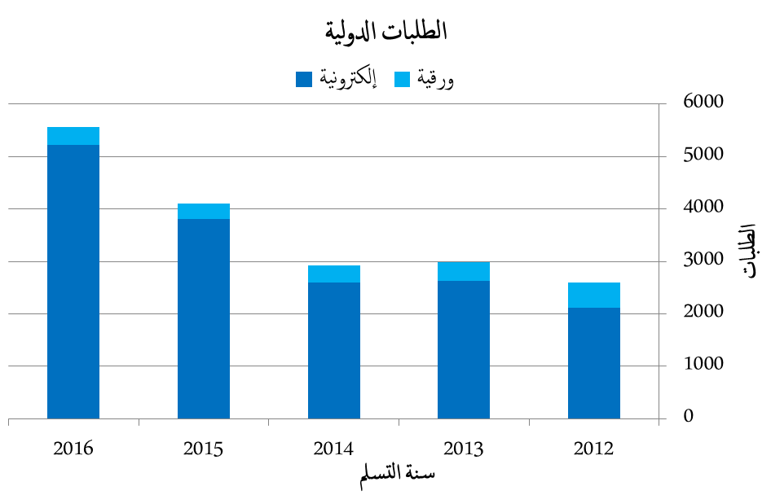
- في عام 2016، تسلم المكتب الدولي 562 5 طلباً دولياً، أي بزيادة بنسبة 35 في المائة مقارنة بعام 2015. وإضافة إلى الطلبات الواردة من الاتحاد الأوروبي (+186 طلباً)، أسهمت في هذه الزيادة أيضاً الطلبات الواردة من جمهورية كوريا (+747 طلباً) واليابان (+220 طلباً) والولايات المتحدة الأمريكية (+211 طلباً) التي انضمت جميعها إلى نظام لاهاي في الثنائية 2014/15.
- وفي عام 2016، أُودعت 94 في المائة من الطلبات إلكترونياً، أي بزيادة قدرها 13 نقطة مئوية على عام 2012.
متوسط عدد التصاميم لكل طلب
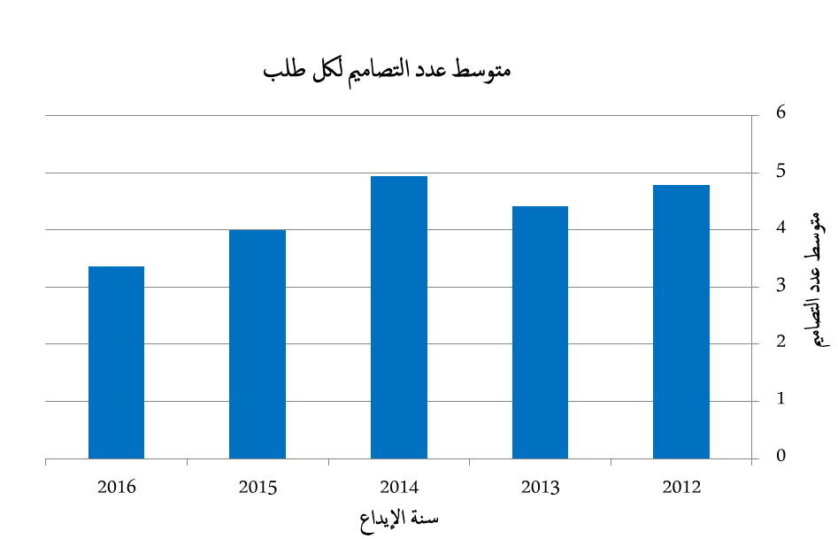
- في عام 2016، احتوى الطلب، في المتوسط، على 3.4 تصميم، مما يؤكد وجود اتجاه نزولي.
متوسط عدد التعيينات لكل طلب
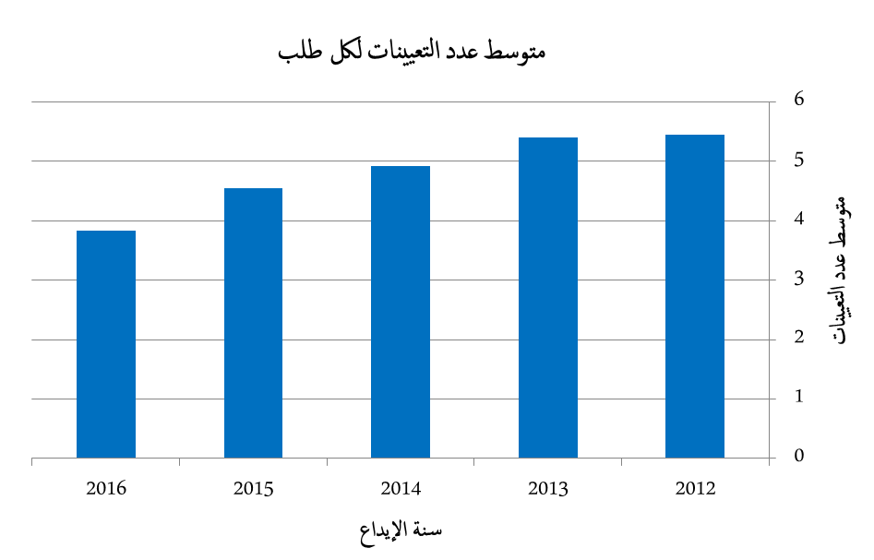
- في عام 2016، احتوى الطلب في المتوسط على 3.8 تعيين. ومنذ عام 2012، انخفض بشكل مستمر متوسط عدد التعيينات لكل طلب.
توجهات المخالفات في الطلبات
- تنقسم المخالفات المُبلغ عنها إلى عشر فئات مبينة في الشكل التالي.
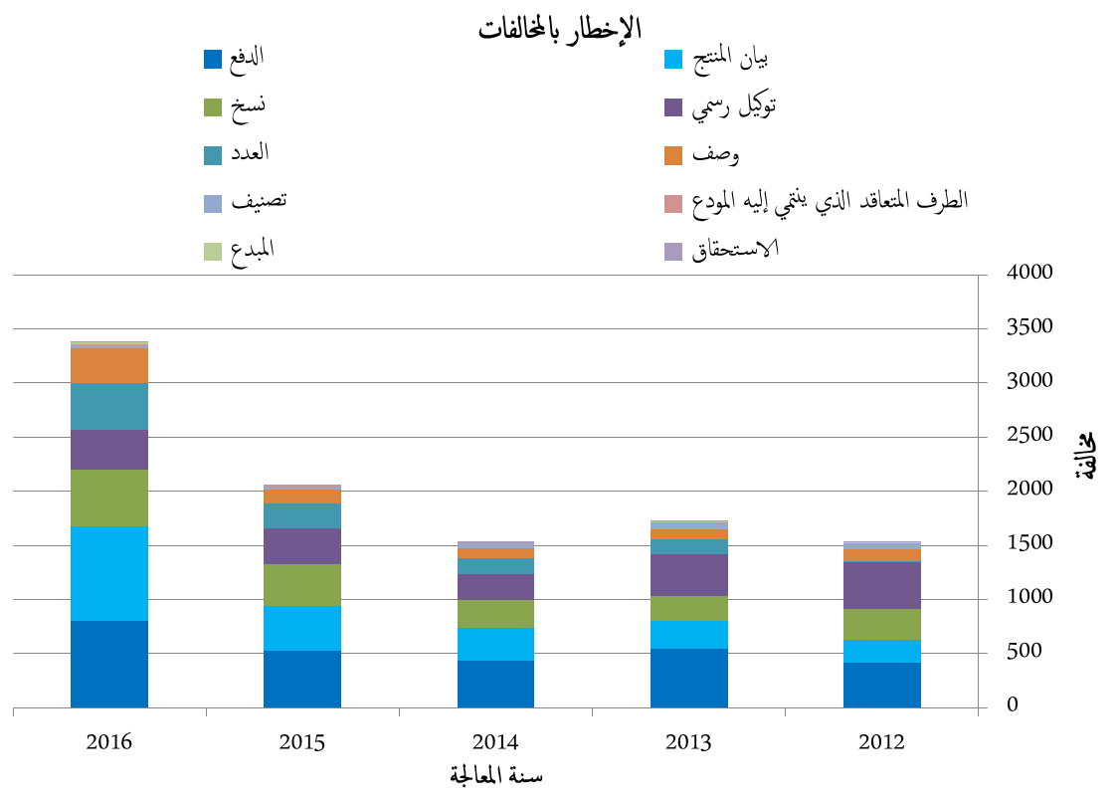
- في عام 2016، أبلغ المكتب الدولي عن 383 3 مخالفة بخصوص الطلبات.
- وكانت المخالفات المتعلقة بمؤشرات المنتجات والأوصاف وترقيم النسخ هي التي شهدت أكبر زيادة نسبية في عام 2016.
- وبوجه عام، زادت المخالفات المبلغ عنها في عام 2016 بنسبة 64 في المائة مقارنة بعام 2015، وهذه الزيادة أكبر من الزيادة التي حدثت في عدد الطلبات.
- وفيما يلي توضيح لتطور حصة الطلبات التي تحتوي على مخالفة واحدة أو أكثر أو على ملاحظات موضوعية أو كليهما.
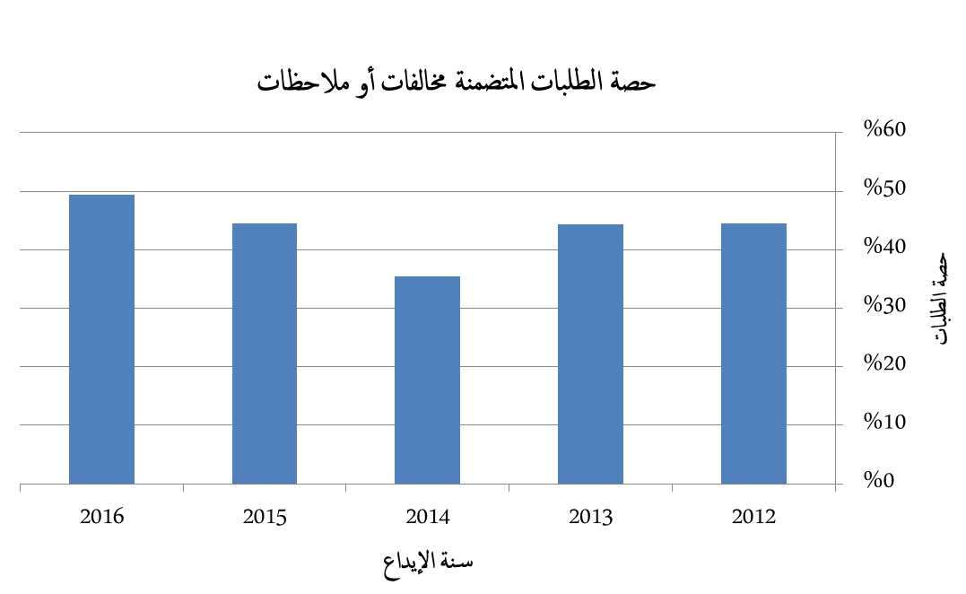
- في عام 2016، تضمن نحو 49 في المائة من الطلبات المسجلة مخالفة أو ملاحظة موضوعية واحدة على الأقل. ويمثل ذلك زيادة بنحو 5 في المائة مقارنة بعام 2015.
التجديدات
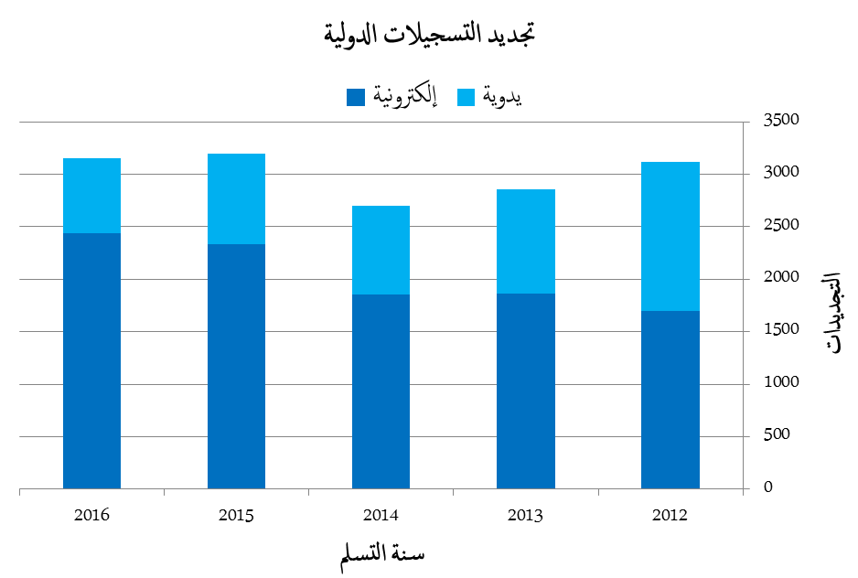
- في عام 2016، انخفض عدد التجديدات بنسبة 1.4 في المائة مقارنة بعام 2015، ليصل مجموع التجديدات إلى 150 3 تجديداً.
- ومنذ عام 2012، عُولجت غالبية التجديدات إلكترونياً، مستأثرة بنسبة 77 في المائة من إجمالي عدد التجديدات في عام 2016 مقارنة بنسبة 73 في المائة في عام 2015، أيْ بزيادة قدرها 4 في المائة تقريبا.
التغييرات
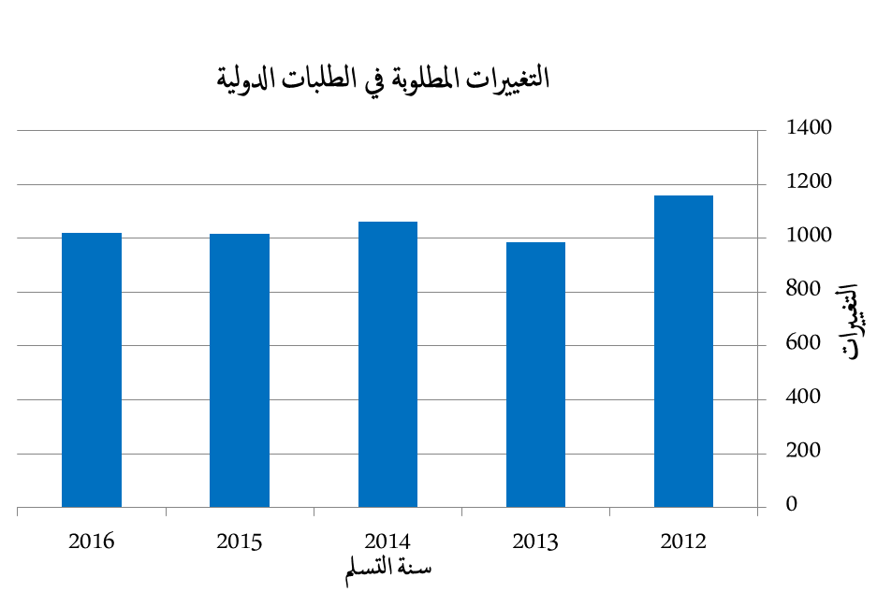
- التمس المودعون إجراء 1020 تغييراً في التسجيلات الدولية في عام 2016، أي بارتفاع نسبته 0.2 في المائة عن عام 2015.
القرارات
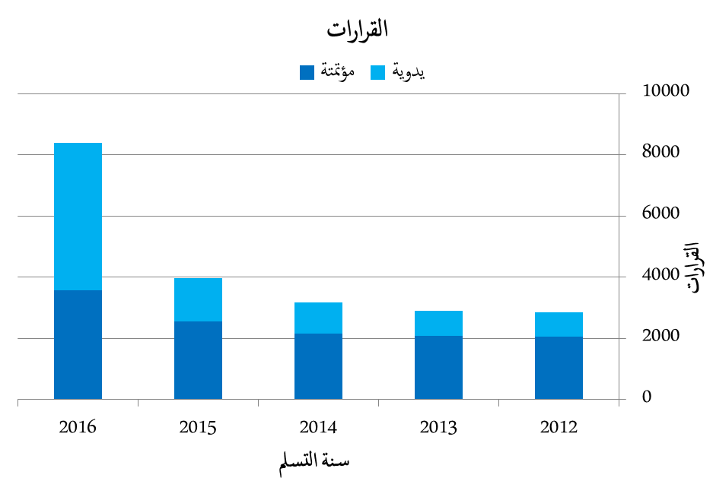
- زاد عدد القرارات المتسلمة في عام 2016 بنسبة 112 في المائة مقارنة بعام 2015، إذ بلغ 386 8 قراراً، مما يعكس أثر التوسع الأخير للنظام في ولايات الفحص الموضوعي على عمليات لاهاي.
- وكانت حصة القرارات التي عُولجت تلقائياً في عام 2016 (42 في المائة) هي الأدنى منذ عام 2012.
ثانيا. عبء العمل الإجمالي
- يمثل عبء العمل الإجمالي العدد الإجمالي المرجح للوثائق التي تسلمها المكتب الدولي. ويشمل ذلك جميع فئات الوثائق الأربع (الطلبات، والتجديدات، والتغييرات، والقرارات).
- ولأن معالجة هذه الفئات من الوثائق لا تتطلب قدراً متساوياً من الموارد، يُرجّح كل منها بشكل مختلف. ووفقاً للترجيح الحالي، يمكن لفاحص ما، خلال الفترة اللازمة لمعالجة طلب دولي واحد، أن يعالج ثمانية تجديدات أو أربعة تغييرات أو أربعة قرارات (نسبة عبء العمل: 1:8:4:4). ومنذ الثنائية 2014/15، ونظراً لازدياد تعقيد الوثائق الأخرى، لا سيما القرارات التي اتخذتها المكاتب، أصبح الفحص الشامل للطلبات الدولية أكثر تعقيداً أيضاً. بيد أن هذا لم يؤثر في نسبة عبء العمل.
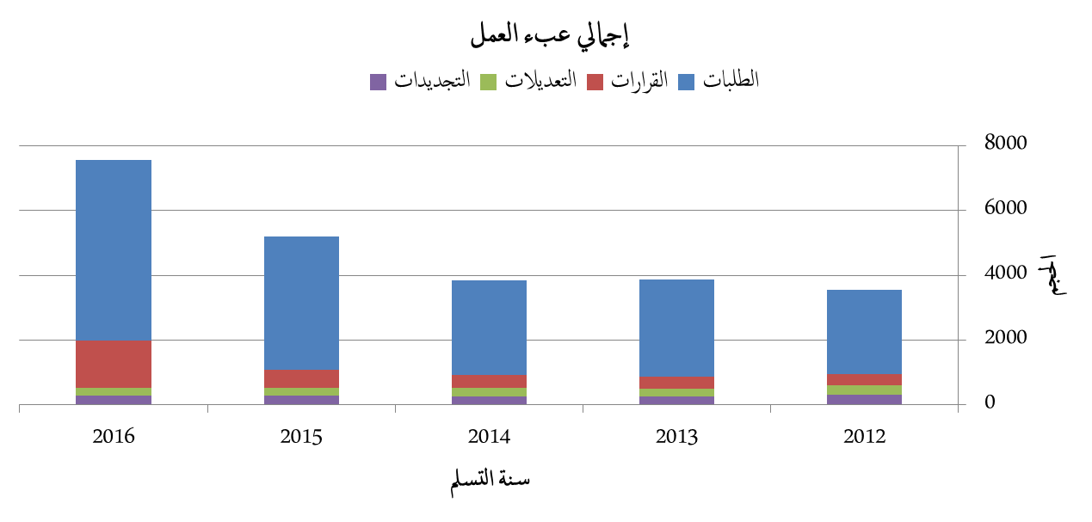
- وفي عام 2016، زاد مجموع عبء العمل بنسبة 46 في المائة مقارنة بعام 2015. وفي الفترة من عام 2012 إلى عام 2016، كانت الزيادة في عبء العمل ترجع في المقام الأول إلى زيادة عدد الطلبات الواردة رغم أن القرارات أصبحت جزءاً متزايد الأهمية من عبء العمل هذا.
ثالثاً. تكلفة المعالجة
تكلفة الإنتاج الإجمالية
- تتألف تكلفة الإنتاج الإجمالية من النفقات المتعلقة بنظام لاهي فقط ونفقات الأنشطة الداعمة لهذا النظام.
- وفيما يخص بيانات ما قبل عام 2016، تشمل النفقات المتعلقة بنظام لاهاي دون غيره نفقات البرنامج 31 (نظام لاهاي) ونحو 8 في المائة من نفقات مكتب نائب المدير العام لقطاع العلامات والتصاميم (البرنامج 6 - نظام مدريد). ويدخل في الحساب نفقات نظام مدريد في عام 2016 المتعلقة بدعم نظام لاهاي – نفقات الترجمة وتكنولوجيا المعلومات. وقبل الثنائية 2016/17، لم يكن بالإمكان تمييز النفقات المرتبطة بهذه الخدمات عن النفقات الإجمالية المتعلقة بالترجمة والتطورات التكنولوجية في البرنامج 6 (نظام مدريد)، ولذلك لم تدخل في الحساب. وبسبب هذا التنقيح الذي أُدخل على الحساب، لا يمكن مقارنة نتائج 2016 بنتائج العام السابق. ولهذا السبب، تُعرض بيانات الفترة من 2012 إلى 2015 وبيانات عام 2016 في رسمين بيانيين مختلفين.
- وتشمل نفقات الأنشطة الداعمة لنظام لاهاي نفقات الخدمات العامة التالية: خدمات المؤتمرات واللغات، والتشييد، والإدارة التنفيذية، والشؤون المالية والميزانية، وخدمات الدعم العامة، وإدارة الموارد البشرية، والرقابة الداخلية، وتكنولوجيا المعلومات، والسلامة والأمن. وتُعزى نسبة صغيرة من هذه النفقات (تكلفة استضافة الخادوم في مركز الأمم المتحدة الدولي للحساب الإلكتروني وحصة تكلفة قسم الإيرادات التابع لإدارة الشؤون المالية) إلى نظام لاهاي مباشرة في حين أن النسبة المتبقية من هذه النفقات المتعلقة بنظام لاهاي تحسب على أساس عدد الموظفين (ومنهم الموظفون ذوو العقود المحددة المدة، والموظفون المؤقتون، والمستفيدون من المنح).
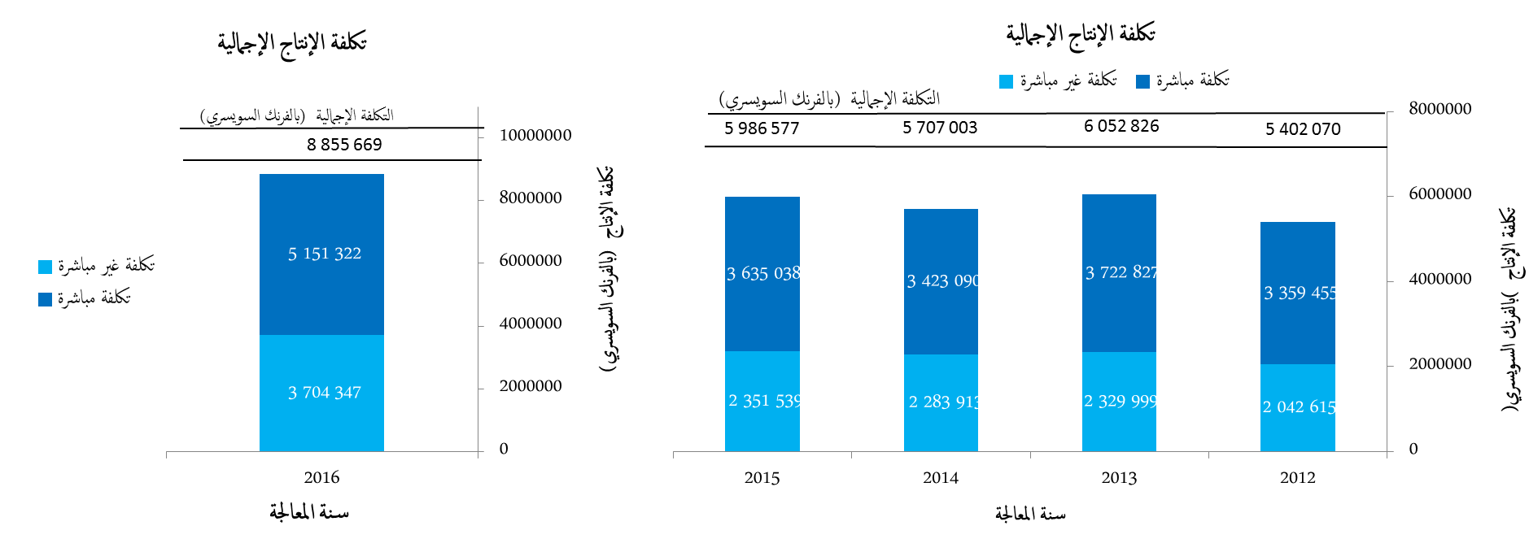
- تقدر النفقات الإجمالية المتعلقة بالمعالجة في نظام لاهاي بنحو 8.86 ملايين فرنك سويسري في عام 2016.
- وفي عام 2016، بلغت نسبة التكاليف المباشرة 58 في المائة من النفقات الإجمالية.
تكلفة الوحدة
- يمكن قياس كفاءة المكتب الدولي في معالجة المعاملات بتكلفة الوحدة، التي تعني متوسط التكلفة لإنتاج وحدة واحدة من المخرجات.
- وبما أن المكتب الدولي يسجل طلبات جديدة ويحفظ التسجيلات الموجودة، فمن الوجيه أن تكون هناك وحدة من المخرجات التي تتضمن مجموعة من المعاملات. ويرد أدناه مؤشران اثنان لتكلفة الوحدة باستخدام وحدتين مختلفتين من المخرجات.
- وكجزء من جهود المكتب الدولي لمواصلة صقل منهجية حساب تكاليف الوحدة، نُقحت المنهجية في وثيقة البرنامج والميزانية للثنائية 2016/17 لتحسين الدقة في بيان تكلفة معالجة أعباء عمل نظام لاهاي في المكتب الدولي.
تكلفة الوحدة لكل تصميم جديد/مجدّد
- تتألف التصاميم الجديدة من التصاميم الواردة في الطلبات الدولية المسجلة خلال سنة معينة. وتتألف التصاميم المجددة من التصاميم الموجودة في التسجيلات الدولية التي يتم تجديدها خلال سنة معينة. وتعكس التصاميم الواردة في هذين النوعين من المعاملات، مجمّعةً، العمل الأساسي للمكتب الدولي.
- وبما أن معالجة التصاميم الواردة في هذين النوعين من الوثائق لا يتطلب موارد متساوية، فكل نوع يُرجّح بشكل مختلف. وتُحسب تكلفة الوحدة بقسمة تكلفة الإنتاج الإجمالية على عدد التصاميم الجديدة/ المجدَّدة.
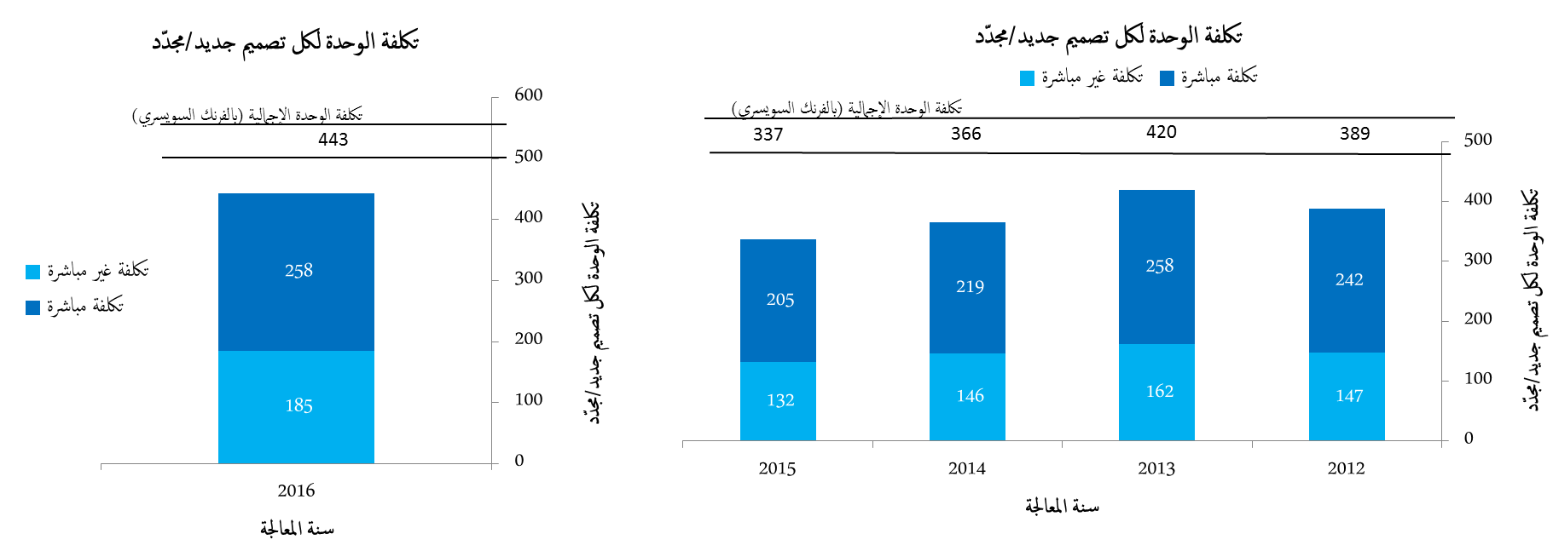
- ويُقدَّر متوسط تكلفة معالجة تصميم جديد/مجدَّد 443 فرنكاً سويسرياً في 2016. ولا يمكن مقارنة نتائج عام 2016 بالسنوات السابقة للأسباب المذكورة أعلاه (انظر التكلفة الإجمالية لمؤشر الإنتاج).
تكلفة الوحدة لكل وثيقة مدونة في السجل
- تشكل الوثائق المدونة في السجل إجمالي عبء العمل (انظر "عبء العمل الإجمالي" أعلاه).
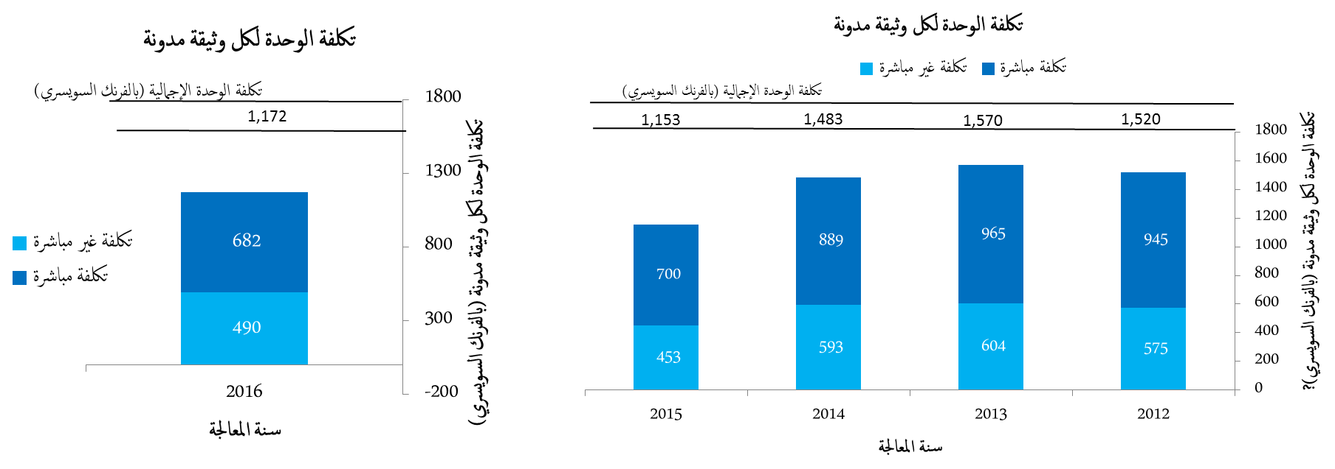
- يُقدَّر متوسط تكلفة تدوين وثيقة في السجل بمبلغ 172 1 فرنكاً سويسرياً في عام 2016. ولا يمكن مقارنة نتائج عام 2016 بالسنوات السابقة للأسباب المذكورة أعلاه (انظر التكلفة الإجمالية لمؤشر الإنتاج).
رابعاً. توقيت معالجة الطلبات الدولية
- يبين هذا المؤشر الوقت اللازم للمكتب الدولي كي يعالج الطلبات الصحيحة. وتحدد المدة بحساب الوقت المستغرق من تاريخ استلام الطلب إلى تاريخ تسجيله.
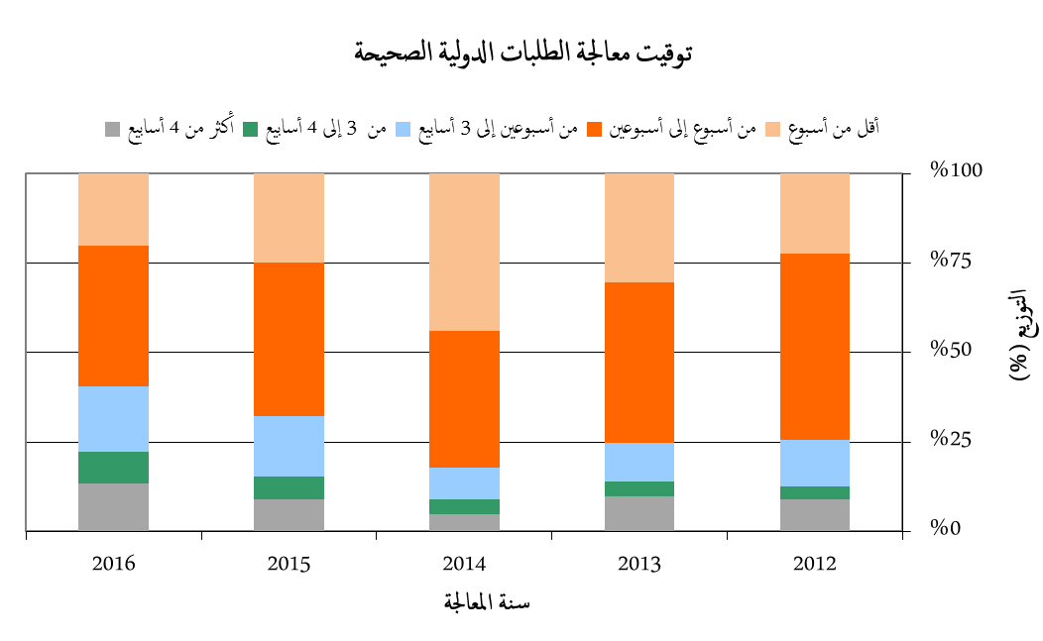
- في عام 2016، انخفضت نسبة الطلبات العادية التي تمت معالجتها في أقل من أسبوع واحد إلى 20 في المائة، مقارنة بنسبة 45 في المائة في عام 2014، مما يعكس زيادة التعقيد المشار إليه في القسم الثاني أعلاه.
- وفي عام 2016، تمت معالجة 78 في المائة من الطلبات في غضون ثلاثة أسابيع بدءاً من تاريخ استلامها في المكتب الدولي.
[نهاية المرفق]

البرنامج 32: نظام لشبونة
المسؤولة عن البرنامج: السيدة بينينغ وانغ
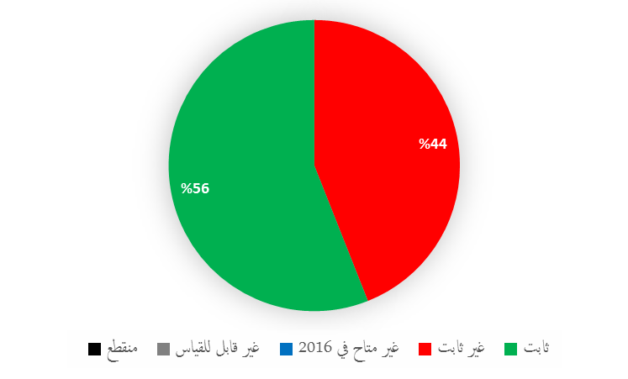
‏النتيجة المرتقبة: ه10.2 استخدام نظام لشبونة على نطاق أوسع وبفعالية أكبر، بما في ذلك من قبل البلدان النامية والبلدان الأقل نموا
مؤشرات الأداء | أسس المقارنة | الأهداف | بيانات الأداء | السير
توسيع نطاق التغطية الجغرافية لنظام لشبونة | أساس المقارنة المُحدَّث في نهاية 2015:  عدم انضمام أي أطراف متعاقدة جديدة (صفر)  ‏أساس المقارنة الأصلي:  برنامج وميزانية 2016/17:  عدد الأطراف المتعاقدة بموجب وثيقة جنيف في نهاية عام 2015 | ما يصل إلى 5 أطراف متعاقدة بموجب وثيقة جنيف بحلول نهاية عام 2017 | عدم انضمام أي أطراف متعاقدة جديدة | غير ثابت
النسبة المئوية للمشاركين في تظاهرات نظام لشبونة الذين يعبرون عن رضاهم ويبلغون عن زيادة وعيهم بعد حضور التظاهرة | أساس المقارنة المُحدَّث في نهاية 2015:  7 تظاهرات إعلامية وترويجية في جميع المناطق رُكّز فيها بوجه خاص على نظام لشبونة، بما في ذلك مراجعته المزمعة، مع رضا المشاركين بنسبة 84%  ‏أساس المقارنة الأصلي:  برنامج وميزانية 2016/17:  84% من المشاركين في 5 تظاهرات راضون (2014) | 85% من المشاركين راضون | 12 تظاهرة رُكّز فيها بوجه خاص على نظام لشبونة، بما في ذلك أحدث مستجداته، مع رضا المشاركين بنسبة 86% (استقصاء في تظاهرة واحدة) | ثابت
عدد الطلبات الدولية وغيرها من المعاملات (لشبونة) | أساس المقارنة المُحدَّث في نهاية 2015:  259 معاملة في الثنائية 2014/15:  - 115 طلباً دولياً  - 105 بيانات بمنح الحماية  - 39 إعلان رفض  ‏أساس المقارنة الأصلي:  برنامج وميزانية 2016/17:  121 معاملة في عام 2014:  - 80 طلباً دولياً  - 26 بيانات بمنح الحماية  - 15 إعلان رفض | الهدف المحدَّث:  120 معاملة في الثنائية 2016/17  - 20 طلباً دولياً جديداً (في السنة)  - 60 بياناً بمنح الحماية  - 20 إعلان رفض  الهدف الأصلي:  برنامج وميزانية 2016/17:  ‏100 معاملة في الثنائية 2016/17  - 20 طلباً دولياً جديداً (في السنة)  - 60 بياناً بمنح الحماية  - 20 إعلان رفض | 89 معاملة في عام 2016:  - 25 طلباً دولياً  معاملات أخرى:  - 8 بيانات بمنح الحماية  - 54 إعلان رفض  - سحبان لرفضين | ثابت  ثابت
عدد التسجيلات الدولية من البلدان النامية والبلدان الأقل نمواً السارية بموجب نظام لشبونة (بالنسبة للرقم الكلي) | أساس المقارنة المُحدَّث في نهاية 2015:  95 (من 931):  - المنطقة العربية (14)  - آسيا والمحيط الهادئ (38)  - ‏أمريكا اللاتينية والكاريبي (43)  ‏أساس المقارنة الأصلي:  برنامج وميزانية 2016/17:  ‏78 (من 896) (مارس 2015) | الهدف المحدَّث:  100 (من أصل 971)  الهدف الأصلي:  برنامج وميزانية 2016/17:  90 (من 950) | 95 (من 1020):  - ‏المنطقة العربية (14)  - آسيا والمحيط الهادئ (38)  - ‏أمريكا اللاتينية والكاريبي (43) | غير ثابت
‏النتيجة المرتقبة: ه11.2 إنتاجية وجودة خدمات محسّنة في عمليات نظام لشبونة
مؤشرات الأداء | أسس المقارنة | الأهداف | بيانات الأداء | السير
اعتماد أحكام تبسيط الإطار القانوني لنظام لشبونة | أساس المقارنة المُحدَّث في نهاية 2015:  اعتماد وثيقة جنيف لاتفاق لشبونة بشأن تسميات المنشأ والمؤشرات الجغرافية في مايو 2015  ‏أساس المقارنة الأصلي:  برنامج وميزانية 2016/17:  الإطار القانوني الحالي والإطار القانوني لوثيقة جنيف في مايو 2015 | اعتماد اللائحة التنفيذية المشتركة بمقتضى اتفاق لشبونة ووثيقة جنيف | استعرض فريق لشبونة العامل المعني بإعداد لائحة تنفيذية مشتركة بين اتفاق لشبونة ووثيقة جنيف لاتفاق لشبونة، في يونيو 2016، مشروعاً أولاً للائحة التنفيذية المشتركة | ثابت
زيادة استخدام الوسائل الإلكترونية لإيداع ومعالجة الطلبات الدولية وغيرها من المعاملات (لشبونة) | أساس المقارنة المُحدَّث في نهاية 2015:  بُسّط إجراء الإخطارات عبر استخدام نظام الويبو لتبليغ الاستفسارات (WINS)  ‏أساس المقارنة الأصلي:  برنامج وميزانية 2016/17:  الأداة الحالية لإدخال البيانات  قاعدة البيانات والنشرة الحالية | أداة محسنة لإدخال البيانات  إدراج النشرة في قاعدة بيانات لشبونة إكسبرس | تقديم آراء في مجال الأعمال لمواصلة تعزيز الأدوات الحالية لتكنولوجيا المعلومات من أجل توليد إخطارات إلكترونية للإدارات المختصة، بما في ذلك الشهادات والمراسلات الرسمية  أُجِّل إدراج نشرة لشبونة في قاعدة بيانات لشبونة إكسبرس | ثابت  غير ثابت
تحسين الخدمات الإلكترونية لسجل لشبونة | أساس المقارنة المُحدَّث في نهاية 2015:  استُكملت الواجهة الإلكترونية التي تربط بين السجل الدولي وقاعدة بيانات لشبونة إكسبرس على موقع الويبو الإلكتروني وأُطلقت في 2014  ‏أساس المقارنة الأصلي:  برنامج وميزانية 2016/17:  التنفيذ البسيط لسجل إلكتروني | - استمارات شبكية للإيداع الإلكتروني | في نهاية عام 2016، كان إعداد استمارات الإيداع الإلكتروني لا يزال في مرحلة البحث | غير ثابت

استخدام موارد البرنامج 32
الميزانية والنفقات الفعلية (بحسب النتائج)
(بآلاف الفرنكات السويسرية)
رقم النتيجة المرتقبة ووصفها |  | الميزانية المعتمدة 2016/17 | ميزانية 2016/17 بعد التحويلات | نفقات 2016*
ه10.2 | استخدام نظام لشبونة على نطاق أوسع وبفعالية أكبر، بما في ذلك من قبل البلدان النامية والبلدان الأقل نموا | 785 | 996 | 374
ه11.2 | إنتاجية وجودة خدمات محسّنة في عمليات نظام لشبونة | 550 | 588 | 262
 | المجموع | 1 335 | 1 584 | 636
* نفقات 2016 نفقات أولية حتى تخضع لتدقيق مراجعي الحسابات الخارجيين
الميزانية والنفقات الفعلية (موارد الموظفين وخلاف موارد الموظفين)
(بآلاف الفرنكات السويسرية)
 | الميزانية المعتمدة 2016/17 | ميزانية 2016/17 بعد التحويلات | نفقات 2016* | نسبة الاستخدام (%)
موارد الموظفين | 1 124 | 1 373 | 554 | %40
خلاف موارد الموظفين | 211 | 211 | 82 | %39
المجموع | 1 335 | 1 584 | 636 | %40
* نفقات 2016 نفقات أولية حتى تخضع لتدقيق مراجعي الحسابات الخارجيين
ملاحظة: تظهر الميزانية بعد التحويلات 2016/17 التحويلات التي أجريت بناء على المادة 5.5 من النظام المالي حتى 8 مارس 2017 لتغطية الاحتياجات خلال الثنائية 2016/17.
ألف. ميزانية 2016/17 بعد التحويلات
  - تُعزى الزيادة في موارد الموظفين والمبيَّنة في مختلف النتائج المرتقبة إلى تعزيز البرنامج بنقل مدير جديد لسجل لشبونة في ديسمبر 2015 في إطار خطة التتابع تحسبا لتقاعد الرئيس في فبراير 2016 (ازدواجية مؤقتة في الموارد).
باء. استخدام ميزانية 2016/17
  - يُعزى النقص الطفيف في استخدام خلاف موارد الموظفين أساساً إلى تأجيل بعض الأنشطة مثل الندوات والبعثات الاستشارية المدرجة في إطار النتيجة المرتقبة ه10.2.

البرنامج 7: مركز الويبو للتحكيم والوساطة
المسؤول عن البرنامج: السيد جون سانديج
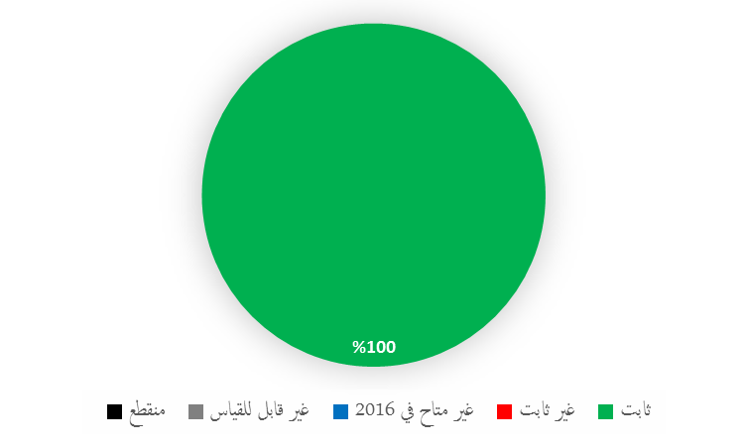
‏النتيجة المرتقبة: ‏ه8.2 تزايد‎ ‏تفادي‎ ‏نشوء‎ ‏المنازعات‎ ‏المتعلقة‎ ‏بالملكية‎ ‏الفكرية‎ ‏دوليا‎ ‏وداخليا‎ ‏وتسويتها‎ ‏عبر‎ ‏الوساطة‎ ‏والتحكيم‎ ‏وغيرها‎ ‏من‎ ‏أساليب‎ ‏الويبو‎ ‏البديلة‎ ‏لتسوية‎ ‏المنازعات
مؤشرات الأداء | أسس المقارنة | الأهداف | بيانات الأداء | السير
زيادة الاستعانة بخدمات وشروط بديلة لتسوية المنازعات في الصفقات والتسجيلات المتعلقة بالملكية الفكرية، بما في ذلك عبر إجراءات الويبو | أساس المقارنة المُحدَّث في نهاية 2015:  422 منازعة و202 من المساعي الحميدة (التراكمي بنهاية 2015)  ‏أساس المقارنة الأصلي:  برنامج وميزانية 2016/17:  393 منازعة و148 من المساعي الحميدة (التراكمي بنهاية 2014) | الهدف المحدَّث:  150 من المنازعات الإضافية والمساعي الحميدة  الهدف الأصلي:  برنامج وميزانية 2016/17:  40 من المنازعات الإضافية والمساعي الحميدة | 60 من المنازعات الإضافية و54 من المساعي الحميدة الإضافية  482 منازعة و256 من المساعي الحميدة (التراكمي بنهاية 2016) | ثابت
 | أساس المقارنة المُحدَّث في نهاية 2015:  7500 استفسار إضافي (2014/15)  ‏أساس المقارنة الأصلي:  برنامج وميزانية 2016/17:  4000 استفسار وارد (2012/13) | الهدف المحدَّث:  7500 استفسار إضافي  الهدف الأصلي:  برنامج وميزانية 2016/17:  4000 استفسار إضافي | 3865 استفساراً إضافياً | ثابت
 | أساس المقارنة المُحدَّث في نهاية 2015:  3.1 مليون زيارة إضافية (2014/15)  ‏أساس المقارنة الأصلي:  برنامج وميزانية 2016/17:  ‏1.553 مليون زيارة للموقع الإلكتروني (2014) | الهدف المحدَّث:  3.1 مليون زيارة إضافية  الهدف الأصلي:  برنامج وميزانية 2016/17:  1.5 مليون زيارة إضافية للموقع الإلكتروني | 1.495 مليون زيارة إضافية | ثابت
 | أساس المقارنة المُحدَّث في نهاية 2015:  262 مشاركاً في أحداث المركز (2014/15)  ‏أساس المقارنة الأصلي:  برنامج وميزانية 2016/17:  408 مشاركين في أحداث المركز (2012/13) | الهدف المحدَّث:  400 مشاركاً في أحداث المركز  الهدف الأصلي:  برنامج وميزانية 2016/17:  250 مشاركاً في أحداث المركز | 859 مشاركاً في أحداث المركز | ثابت
 | أساس المقارنة المُحدَّث في نهاية 2015:  9670 مشاركاً في أحداث يشارك فيها ممثلين عن المركز (2014/15)  ‏أساس المقارنة الأصلي:  برنامج وميزانية 2016/17:  4000 مشارك في أحداث يشارك فيها ممثلين عن المركز (2012/13) | الهدف المحدَّث:  9670 مشاركاً في أحداث يشارك فيها ممثلين عن المركز  الهدف الأصلي:  برنامج وميزانية 2016/17:  6000 مشارك في أحداث يشارك فيها ممثلين عن المركز | 5302 مشارك في أحداث يشارك فيها ممثلين عن المركز | ثابت
السياسات البديلة لتسوية المنازعات التي ساهم المركز في وضعها وتنفيذها | أساس المقارنة المُحدَّث في نهاية 2015:  23 نظاماً معتمداً (جمعية الامتياز البرازيلية (ABF)، وجمعية الامتياز الإسبانية (AEF)، وجمعية الإدارة الجماعية الدولية للمصنفات السمعية البصرية (AGICOA)، واتفاق اتحاد الشركات المبسّط (DESCA)، والمديرية العامة للملكية الفكرية في إندونيسيا (DGIPR)، ومديرية حق المؤلف الوطنية (DNDA)، وجمعية إدارة حقوق منتجي المصنفات السمعية البصرية (EGEDA)، والمعهد الأوروبي لمعايير الاتصالات (ETSI)، والفيلم والإعلام، والبحث والتطوير الألماني، والمجلس الدولي للمتاحف (ICOM)، ومعهد الهندسة الكهربائية والإلكترونيات (IEEE)، والمعهد المكسيكي للملكية الصناعية (IMPI)، والمعهد الوطني للملكية الصناعية في البرازيل (INPI-BR)، ودليل اتفاقات الملكية الفكرية (IPAG)، ومكتب الفلبين للملكية الفكرية، ومكتب سنغافورة للملكية الفكرية (الوساطة)، ومكتب سنغافورة للملكية الفكرية (قرارات الخبراء)، ولجنة كوريا للاتصالات (KCC)، والوكالة الكورية للمحتوى الإبداعي (KOCCA)، والمعاهدة الدولية بشأن الموارد الوراثية النباتية للأغذية والزراعة (ITPGRFA)، ومركز باليكسبو، والجمعية السويسرية للامتياز (SFA)، ومكتب الولايات المتحدة للبراءات والعلامات التجارية ((USPTO) (التراكمي بنهاية 2015) | الهدف المحدَّث:  4 إلى 6 أنظمة إضافية  الهدف الأصلي:  برنامج وميزانية 2016/17:  1 إلى 3 أنظمة إضافية | 5 خطط إضافية معتمدة:  "1" المركز الوطني للسجلات (CNR) (السلفادور)؛ "2" الإدارة الوطنية للملكية الفكرية (DINAPI) (باراغواي)؛ "3" المكتب الإسباني للبراءات والعلامات التجارية (OEPM) (البحث والتطوير)؛ "4" إدارة الأعمال الصغيرة والمتوسطة (SMBA) (كوريا)؛ "5" مراكز دعم التكنولوجيا والابتكار  (التراكمي 28)  3 أنظمة مدعومة:  "1" المعهد المكسيكي للملكية الصناعية (IMPI)؛ "2" ومكتب سنغافورة للملكية الفكرية (IPOS)؛ "3" ومكتب الولايات المتحدة للبراءات والعلامات التجارية (USPTO) | ثابت
أساس المقارنة الأصلي:
برنامج وميزانية 2016/17:
‏15 نظاماً معتمداً (جمعية الامتياز الإسبانية (AEF)، وجمعية الإدارة الجماعية الدولية للمصنفات السمعية البصرية (AGICOA)، والمديرية العامة للملكية الفكرية في إندونيسيا (DGIPR)، ومديرية حق المؤلف الوطنية (DNDA)، وجمعية إدارة حقوق منتجي المصنفات السمعية البصرية (EGEDA)، والمعهد الأوروبي لمعايير الاتصالات (ETSI)، والفيلم والإعلام، والمجلس الدولي للمتاحف (ICOM)، والمعهد المكسيكي للملكية الصناعية (IMPI)، والمعهد الوطني للملكية الصناعية في البرازيل (INPI-BR)، ودليل اتفاقات الملكية الفكرية ‏(IPAG)، ومكتب الفلبين للملكية الفكرية، ومكتب سنغافورة للملكية الفكرية (الوساطة)، ومكتب سنغافورة للملكية الفكرية (قرارات الخبراء)، والمعاهدة الدولية بشأن الموارد الوراثية النباتية للأغذية والزراعة ((ITPGRFA) (التراكمي بنهاية 2014)
‏النتيجة المرتقبة: ھ9.2 حماية فعالة للملكية الفكرية في الحقول العليا المكونة من أسماء عامة والحقول العليا المكونة من رموز البلدان
مؤشرات الأداء | أسس المقارنة | الأهداف | بيانات الأداء | السير
‏عدد الحالات التي عالجها المركز فيما يتعلق بالحقول العليا المكونة من أسماء عامة والحقول العليا المكونة من رموز البلدان في إطار السياسة الموحدة لتسوية المنازعات المتعلقة بأسماء الحقول | أساس المقارنة المُحدَّث في نهاية 2015:  معالجة 567 29 حالة متعلقة بالحقول العليا المكونة من أسماء عامة في المركز (التراكمي بنهاية 2015)  ‏أساس المقارنة الأصلي:  برنامج وميزانية 2016/17:  معالجة 189 27 حالة متعلقة بالحقول العليا المكونة من أسماء عامة في المركز  (التراكمي في نهاية 2014) | الهدف المحدَّث:  4000 حالة إضافية متعلقة بالحقول العليا المكونة من أسماء عامة  الهدف الأصلي:  برنامج وميزانية 2016/17:  3000 حالة إضافية متعلقة بالحقول العليا المكونة من أسماء عامة | 2653 حالة إضافية متعلقة بالحقول العليا المكونة من أسماء عامة  220 32 (نهاية 2016) | ثابت
 | أساس المقارنة المُحدَّث في نهاية 2015:  معالجة 3520 حالة متعلقة بالحقول العليا المكونة من رموز البلدان في المركز  (التراكمي بنهاية 2015)  ‏أساس المقارنة الأصلي:  برنامج وميزانية 2016/17:  معالجة 3 144 حالة متعلقة بالحقول العليا المكونة من رموز البلدان في المركز  (التراكمي بنهاية 2014) | الهدف المحدَّث:  450 حالة إضافية بشأن رموز متعلقة بالحقول العليا المكونة من رموز البلدان  الهدف الأصلي:  برنامج وميزانية 2016/17:  350 حالة إضافية بشأن رموز متعلقة بالحقول العليا المكونة من رموز البلدان | 383 حالة إضافية بشأن رموز متعلقة بالحقول العليا المكونة من رموز البلدان  التراكمي 3903  (نهاية 2016) | ثابت
سياسات تسوية المنازعات التي أسهم المركز في وضعها وتنفيذها في سياق نظام أسماء الحقول | أساس المقارنة المُحدَّث في نهاية 2015:  السياسة الموحدة، وقواعد السياسة الموحدة لمراعاة أحكام إغلاق المسجل الجديدة، وسياسة الآيكان لتسوية المنازعات قبل المنح، وإجراء الآيكان لتسوية منازعات العلامات التجارية بعد المنح (التراكمي بنهاية 2015)؛  ‏أساس المقارنة الأصلي:  برنامج وميزانية 2016/17:  السياسة الموحدة، وسياسة تسوية المنازعات قبل المنح، وإجراء تسوية منازعات العلامات التجارية بعد المنح (التراكمي بنهاية 2014) | تنفيذ سياسة الويبو والتوصيات المتعلقة بالإجراءات في نظام أسماء الحقول | السياسة الموحدة، وقواعد السياسة الموحدة لمراعاة أحكام إغلاق المسجل الجديدة، وسياسة الآيكان لتسوية المنازعات قبل المنح، وإجراء الآيكان لتسوية منازعات العلامات التجارية بعد المنح (التراكمي بنهاية 2016)؛ ولا توجد سياسات أو توصيات إضافية قيد التنفيذ. | ثابت
 | أساس المقارنة المُحدَّث في نهاية 2015:  71 جهة من جهات إدارة تسجيل الحقول العليا المكونة من رموز البلدان (التراكمي بنهاية 2015)  ‏أساس المقارنة الأصلي:  برنامج وميزانية 2016/17:  72 جهة من جهات إدارة تسجيل الحقول العليا المكونة من رموز البلدان (التراكمي بنهاية 2014) | جهتان إلى 4 جهات إدارة جديدة لتسجيل الحقول العليا المكونة من رموز البلدان | 4 جهات إضافية لإدارة تسجيل الحقول العليا المكونة من رموز البلدان (PM. وTF. وWF. وYT.)  (التراكمي 74 بنهاية 2016 بعد وقف واحد)  دعم 4 سياسات متعلقة بالحقول العليا المكونة من رموز البلدان (BH. وFR. وNI. وRE.) | ثابت

استخدام موارد البرنامج 7
الميزانية والنفقات الفعلية (بحسب النتائج)
(بآلاف الفرنكات السويسرية)
رقم النتيجة المرتقبة ووصفها |  | الميزانية المعتمدة 2016/17 | ميزانية 2016/17 بعد التحويلات | نفقات 2016*
ه8.2 | تزايد تفادي نشوء المنازعات المتعلقة بالملكية الفكرية دوليا وداخليا أو تسويتها عبر الوساطة والتحكيم وغيرها من أساليب الويبو البديلة لتسوية المنازعات | 4 459 | 4 139 | 1 908
ه9.2 | حماية فعالة للملكية الفكرية في الحقول العليا المكونة من أسماء عامة والحقول العليا المكونة من رموز البلدان | 6 899 | 7 199 | 3 169
 | المجموع | 11 358 | 11 338 | 5 077
* نفقات 2016 نفقات أولية حتى تخضع لتدقيق مراجعي الحسابات الخارجيين
الميزانية والنفقات الفعلية (موارد الموظفين وخلاف موارد الموظفين)
(بآلاف الفرنكات السويسرية)
 | الميزانية المعتمدة 2016/17 | ميزانية 2016/17 بعد التحويلات | نفقات 2016* | نسبة الاستخدام (%)
موارد الموظفين | 8 357 | 8 400 | 3 914 | %47
خلاف موارد الموظفين | 3 002 | 2 939 | 1 163 | %40
المجموع | 11 358 | 11 338 | 5 077 | %45
* نفقات 2016 نفقات أولية حتى تخضع لتدقيق مراجعي الحسابات الخارجيين
ملاحظة: تظهر الميزانية بعد التحويلات 2016/17 التحويلات التي أجريت بناء على المادة 5.5 من النظام المالي حتى 8 مارس 2017 لتغطية الاحتياجات خلال الثنائية 2016/17.
ألف. ميزانية 2016/17 بعد التحويلات
  - تعزى الزيادة الصافية الطفيفة في موارد الموظفين مقارنة بالميزانية المعتمدة 2016/17 أساساً إلى تسوية وظيفتين مستمرتين وإعادة توزيع وفورات الموظفين المتراكمة من البرنامج على أولويات تنظيمية أخرى. ويعزى الانخفاض الطفيف في خلاف موارد الموظفين إلى تحويل موارد للمتدربين إلى إدارة الموارد البشرية (البرنامج 23) التي تتولى الإدارة المركزية للمتدربين وإلى نظام معاهدة التعاون بشأن البراءات (البرنامج 5) لتغطية شراء استثنائي لأثاث ومعدات.
باء. استخدام ميزانية 2016/17
  - كانت نسبة استخدام الميزانية ضمن النطاق المتوقع المتراوح بين 40 و60 بالمئة للسنة الأولى من الثنائية.

الهدف الاستراتيجي الثالث
تسهيل الانتفاع بالملكية الفكرية في سبيل التنمية
لوحة بيانات الأداء في منتصف المدة (2016)
توجز لوحة البيانات التالية التقدم المحرز نحو تحقيق النتائج المرتقبة في عام 2016 قياساً بمؤشرات الأداء في إطار البرامج التي تساهم في تحقيق هذا الهدف الاستراتيجي.
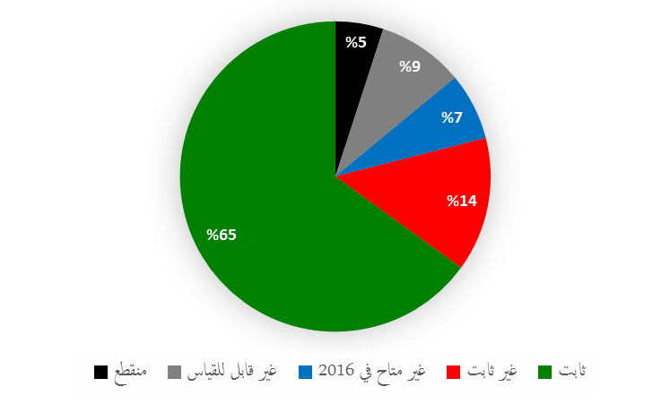
النتائج المرتقبة | مؤشرات الأداء | البرامج المسؤولة | السير
ه1.3 استراتيجيات وخطط وطنية في مجالي الابتكار والملكية الفكرية تتماشى مع الأهداف الإنمائية الوطنية | عدد البلدان في طور صياغة استراتيجيات وطنية للملكية الفكرية | البرنامج 9  البرنامج 10
 | عدد البلدان في مرحلة تنفيذ استراتيجيات وطنية للابتكار والملكية الفكرية وخطط وطنية لتنمية الملكية الفكرية | البرنامج 9
 | عدد البلدان التي اعتمدت استراتيجيات وطنية للابتكار والملكية الفكرية | البرنامج 9
 | عدد البلدان التي وضعت استراتيجيات أو خطط وطنية للملكية الفكرية متوافقة مع الأهداف الإنمائية الوطنية | البرنامج 10
 | عدد استراتيجيات الملكية الفكرية الوطنية التي تتناول تعزيز الإبداع، بما في ذلك الابتكار | البرنامج 30
‏ه‎2.3‏ كفاءات‎ ‏معزَّزة‎ ‏للموارد‎ ‏البشرية‎ ‏القادرة‎ ‏على‎ ‏تلبية‎ ‏تشكيلة‎ ‏واسعة‎ ‏من‎ ‏المتطلبات‎ ‏لتسخير‎ ‏الملكية‎ ‏الفكرية‎ ‏بفعالية‎ ‏لأغراض‎ ‏التنمية‎ ‏في‎ ‏البلدان‎ ‏النامية‎ ‏والبلدان‎ ‏الأقل‎ ‏نموا‎ ‏والبلدان‎ ‏المنتقلة‎ ‏إلى‎ ‏نظام الاقتصاد‎ ‏الحر | النسبة المئوية للمشاركين في حلقات عمل تكوين الكفاءات المتعلقة بحق المؤلف الذين أبلغوا عن الانتفاع العملي بالمعارف بعد تسعة أشهر من حلقة العمل | البرنامج 3
 | النسبة المئوية لتقييم المشاركين الإيجابي لجدوى الاجتماعات وحلقات العمل الخاصة بتكوين الكفاءات في مجال حق المؤلف والحقوق المجاورة | البرنامج 3
 | النسبة المئوية للمشاركين الذين يقدمون تقارير إيجابية عن برامج تكوين كفاءات الإدارة الجماعية | البرنامج 3
 | النسبة المئوية للمشاركين الذين يتمتعون بمعارف ومهارات مُحسَّنة في تنفيذ أنشطة تدريبية في بلدانهم | البرنامج 3
 | عدد الكتب المنشورة في أنساق مُيسَّرة المُعارة لأشخاص عاجزين عن قراءة المطبوعات | البرنامج 3
 | عدد منظمات الإدارة الجماعية المتقدمة للحصول على اعتماد الشفافية والمساءلة وحسن الإدارة | البرنامج 3
 | عدد المكاتب الوطنية لحق المؤلف المشاركة بفعالية في العملية التشاورية بشأن الشفافية والمساءلة وحسن الإدارة (TAG) | البرنامج 3
 | عدد الناشرين الموقعين على ميثاق نشر المطبوعات المُيسَّرة الخاص باتحاد الكتب المُيسَّرة ("الميثاق") | البرنامج 3
 | عدد زيارات البوابة الإلكترونية الخاصة بالبنية التحتية لحق المؤلف | البرنامج 3
 | نسبة المشاركين في أنشطة الويبو التي تسفر عن تقارير حول كفاءات معززة لفهم مبادئ وأنظمة وأدوات الملكية الفكرية والانتفاع بها من أجل حماية المعارف التقليدية وأشكال التعبير الثقافي التقليدي وإدارة العلاقة بين الملكية الفكرية والموارد الوراثية | البرنامج 4
 | النسبة المئوية لخبراء الملكية الفكرية الوطنيين أو الإقليميين الذي يُستعان بهم باعتبارهم خبراء في تظاهرات الويبو | البرنامج 9
 | النسبة المئوية للمشاركين في تظاهرات الويبو الذين يعربون عن رضاهم عن المحتوى وعن تنظيم تلك التظاهرات | البرنامج 9
 | النسبة المئوية للمشاركين في حلقات عمل الويبو الذين يطبّقون المهارات المكتسبة في عملهم أو مؤسساتهم | البرنامج 9
 | النسبة المئوية للمهنيين المُدرَّبين المتخصصين في الملكية الفكرية ومسؤولي الملكية الفكرية المُدرَّبين الذين يستخدمون مهارات محسنة في عملهم | البرنامج 10
 | عدد البلدان المتحولة التي وضعت برامج تدريبية سنوية في مجال الملكية الفكرية و/أو دورات للمهنيين المتخصصين في الملكية الفكرية | البرنامج 10
 | نسبة الزيادة في عدد المشاركين في دورات التعلم عن البعد التي تنظمها الأكاديمية | البرنامج 11
 | النسبة المئوية للمشاركين الذين يستخدمون معارف ومهارات مُعزَّزة في شتى مجالات الملكية الفكرية | البرنامج 11
 | النسبة المئوية للمتدربين والمشرفين الراضين عن البرامج التدريبية التي أُعدَّت بناءً على عمليات تقييم الاحتياجات التدريبية | البرنامج 11
 | تعزيز التوازن في التوزيع الجغرافي للمدارس الصيفية | البرنامج 11
 | دورات ومناهج جديدة ومُحسَّنة بشأن الملكية الفكرية في المؤسسات التعليمية | البرنامج 11
 | عدد اتفاقات التعاون والشراكات التي أُقيمت بما يتماشى مع الرؤية الجديدة للأكاديمية | البرنامج 11
 | عدد دورات التعلم عن بعد التي استُعرضت وحُدّثت | البرنامج 11
 | عدد الأكاديميات الوطنية الناشئة التي أُنشئت في إطار المشروع وأصبحت مستدامةً | البرنامج 11
 | النسبة المئوية للمشاركين المُدرَّبين الراضين عن فائدة ووجاهة التدريب المُقدَّم من أجل أداء واجباتهم المهنية | البرنامج 17
 | النسبة المئوية للمشاركين في دورة التعلم عن بعد بشأن الملكية الفكرية والصحة الذين أكدوا استخدام الملكة الفكرية في سبيل التنمية من خلال نقل التكنولوجيا وتوليد المهارات | البرنامج 18
 | عدد ترتيبات استقبال علماء من البلدان النامية | البرنامج 18
 | النسبة المئوية لواضعي السياسات والمسؤولين الحكوميين والعاملين في مجال الملكية الفكرية وسائر الفئات المستهدفة، بما في ذلك الجامعات ومنظمات الإدارة الجماعية والصحفيون، ممن لديهم فهم معمّق لسياسات الملكية الفكرية وكيفية الانتفاع على نحو فعال بتطور الملكية الفكرية | البرنامج 20
 | النسبة المئوية للمهنيين المُدرَّبين المتخصصين في مجال الملكية الفكرية الذين يستخدمون مهارات محسنة في عملهم | البرنامج 30
ه3.3 تعميم توصيات أجندة التنمية على عمل الويبو | دمج مبادئ التنمية الواردة في توصيات أجندة التنمية بفعالية في عمل برامج الويبو | البرنامج 8
ه3.3 تعميم توصيات أجندة التنمية على عمل الويبو | متابعة فعالة لتنفيذ توصيات الاستعراض المستقل لأجندة التنمية | البرنامج 8
ه3.3 تعميم توصيات أجندة التنمية على عمل الويبو | آلية محسنة لإقامة مشاريع وأنشطة جديدة منبثقة من أجندة التنمية وتنفيذها ورصدها وتقييمها وإعداد تقارير عنها | البرنامج 8
ه4.3 آليات وبرامج تعاونية معزّزة ومكيّفة حسب احتياجات البلدان النامية والبلدان الأقل نموا والبلدان المتحولة | عدد اتفاقات ومشروعات وبرامج وشراكات التعاون الوطنية ودون الإقليمية والإقليمية والأقاليمية لتشجيع الانتفاع بفعالية بأنظمة الملكية الفكرية عن طريق تبادل أفضل الممارسات | البرنامج 9
 | عدد الشراكات القائمة | البرنامج 10
ه5.3 فهم معمّق لأجندة التنمية لدى الدول الأعضاء والمنظمات الحكومية الدولية والمجتمع المدني وأصحاب المصلحة الأخرىن | النسبة المئوية للمشاركين الراضين الذين شاركوا في التظاهرات المتعلقة بأجندة الويبو بشأن التنمية التي تستهدف الدول الأعضاء والمجتمع المدني والمنظمات الحكومية الدولية وغير ذلك من أصحاب المصالح | البرنامج 8
 | تجلي بُعد أجندة التنمية ونواتج مشاريع أجندة التنمية في أنشطة المساعدة التقنية التي تضطلع بها الويبو | البرنامج 8
ه6.3 قدرات معزّزة للشركات الصغيرة والمتوسطة من أجل النجاح في تسخير الملكية الفكرية لأغراض دعم الابتكار | النسبة المئوية للمشاركين في برامج تدريبية تستهدف المؤسسات الداعمة للشركات الصغيرة والمتوسطة ممن يستخدمون معارف معزّزة ومهارات محسّنة في عملهم | البرنامج 30
 | النسبة المئوية للمشاركين في برامج تدريبية تستهدف المؤسسات الداعمة للشركات الصغيرة والمتوسطة ممّن أبدوا رضاهم عن محتوى تلك البرامج وطريقة تنظيمها | البرنامج 30
 | النسبة المئوية للمؤسسات المُدرَّبة الداعمة للشركات الصغيرة والمتوسطة والتي تُوفر المعلومات وخدمات الاستشارة في مجال إدارة أصول الملكية الفكرية | البرنامج 30
 | عدد البلدان التي وضعت أو حسَّنت برامج تدريبية في مجال الملكية الفكرية لفائدة الشركات الصغيرة والمتوسطة | البرنامج 30
 | عدد البلدان التي وُضعت أو اعتُمدت فيها سياسات للملكية الفكرية من أجل الشركات الصغيرة والمتوسطة | البرنامج 30
 | عدد مرات تحميل المواد والمبادئ التوجيهية الخاصة بالشركات الصغيرة والمتوسطة | البرنامج 30
 | عدد الاشتراكات في النشرة الإخبارية الخاصة بالشركات الصغيرة والمتوسطة | البرنامج 30

البرنامج 8: تنسيق أجندة التنمية
المسؤول عن البرنامج: السيد ماريو ماتوس
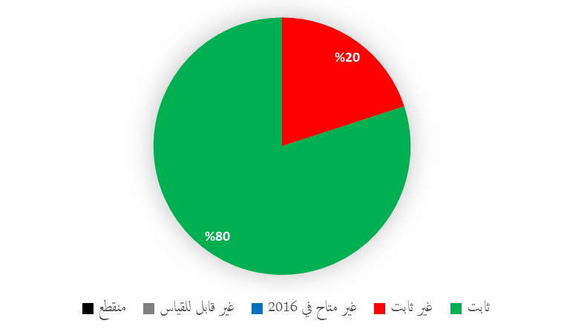
‏النتيجة المرتقبة: ه3.3 تعميم توصيات أجندة التنمية على عمل الويبو
مؤشرات الأداء | أسس المقارنة | الأهداف | بيانات الأداء | السير
دمج مبادئ التنمية الواردة في توصيات أجندة التنمية بفعالية في عمل برامج الويبو | أساس المقارنة المُحدَّث في نهاية 2015:  تحتوي وثيقة البرنامج والميزانية 2014/15 على 23 برنامجاً عُممت فيه أنشطة أجندة التنمية  ‏أساس المقارنة الأصلي:  برنامج وميزانية 2016/17:  غير متاح (مؤشر أداء جديد) | تعزيز تعميم المبادئ الواردة في توصيات أجندة التنمية البالغ عددها 45 في برامج الويبو | - مشاركة 12 برنامجاً في تنفيذ الأنشطة التي اعتمدتها لجنة التنمية؛  - تجلى تعميم أجندة التنمية في عمل 23 برنامجاً | ثابت
متابعة فعالة لتنفيذ توصيات الاستعراض المستقل لأجندة التنمية | أساس المقارنة المُحدَّث في نهاية 2015:  كان الاستعراض المستقل لأجندة التنمية لا يزال جارياً في نهاية 2015.  ‏أساس المقارنة الأصلي:  برنامج وميزانية 2016/17:  غير متاح (مؤشر أداء جديد) | لدى الويبو نظام فعال لرصد تنفيذ التوصيات الصادرة عن الاستعراض | ناقشت لجنة التنمية في دورتها الثامنة عشرة وأحاطت علماً بالاستعراض المستقل لأجندة التنمية وطلبت من الأمانة إعداد وثيقة تتضمن ردها على التوصيات الموجهة إليها مع مراعاة آراء الدول الأعضاء | ثابت
آلية محسنة لإقامة مشاريع وأنشطة جديدة منبثقة من أجندة التنمية وتنفيذها ورصدها وتقييمها وإعداد تقارير عنها | أساس المقارنة المُحدَّث في نهاية 2015:  ‏تشتمل جميع البرامج الوجيهة على نظام فعال لتخطيط تنفيذ توصيات أجندة التنمية ورصد ذلك التنفيذ وتقييمه‎.  ‏أساس المقارنة الأصلي:  برنامج وميزانية 2016/17:  غير متاح (مؤشر أداء جديد) | آلية جديدة تراعي التوصيات الصادرة عن تقييمات مشروعات أجندة التنمية التي نوقشت خلال الدورات الثانية عشرة والثالثة عشرة والرابعة عشرة والخامسة عشرة للجنة التنمية | لدى كل البرامج الوجيهة نظام جديد لتخطيط تنفيذ توصيات أجندة التنمية ورصدها وتقييمها بما يراعي التوصيات المنبثقة من تقييمات مشاريع أجندة التنمية المناقشة حتى الدورة الثامنة عشرة للجنة التنمية | ثابت
‏النتيجة المرتقبة: ه5.3 فهم معمّق لأجندة التنمية لدى الدول الأعضاء والمنظمات الحكومية الدولية والمجتمع المدني وأصحاب المصلحة الأخرىن
مؤشرات الأداء | أسس المقارنة | الأهداف | بيانات الأداء | السير
تجلي بُعد أجندة التنمية ونواتج مشاريع أجندة التنمية في أنشطة المساعدة التقنية التي تضطلع بها الويبو | أساس المقارنة المُحدَّث في نهاية 2015:  لا يوجد أي نظام  ‏أساس المقارنة الأصلي:  برنامج وميزانية 2016/17:  غير متاح (مؤشر أداء جديد) | إنشاء نظام لضمان الاضطلاع بجميع أنشطة المساعدة التقنية مع الامتثال لمبادئ أجندة التنمية | لا يوجد أي نظام | غير ثابت
النسبة المئوية للمشاركين الراضين الذين شاركوا في التظاهرات المتعلقة بأجندة الويبو بشأن التنمية التي تستهدف الدول الأعضاء والمجتمع المدني والمنظمات الحكومية الدولية وغير ذلك من أصحاب المصالح | أساس المقارنة المُحدَّث في نهاية 2015:  78.57%  ‏أساس المقارنة الأصلي:  برنامج وميزانية 2016/17:  غير متاح في 2014 (استناداً إلى تقرير أداء البرنامج لعام 2014) | 80% | 86.6% | ثابت

استخدام موارد البرنامج 8
الميزانية والنفقات الفعلية (بحسب النتائج)
(بآلاف الفرنكات السويسرية)
رقم النتيجة المرتقبة ووصفها |  | الميزانية المعتمدة 2016/17 | ميزانية 2016/17 بعد التحويلات | نفقات 2016*
ه3.3 | تعميم توصيات أجندة التنمية على عمل الويبو | 2 278 | 2 363 | 1 008
ه5.3 | فهم معمّق لأجندة التنمية لدى الدول الأعضاء والمنظمات الحكومية الدولية والمجتمع المدني وأصحاب المصلحة الآخرين | 1 393 | 1 224 | 636
 | المجموع | 3 671 | 3 587 | 1 645
* نفقات 2016 نفقات أولية حتى تخضع لتدقيق مراجعي الحسابات الخارجيين
الميزانية والنفقات الفعلية (موارد الموظفين وخلاف موارد الموظفين)
(بآلاف الفرنكات السويسرية)
 | الميزانية المعتمدة 2016/17 | ميزانية 2016/17 بعد التحويلات | نفقات 2016* | نسبة الاستخدام (%)
موارد الموظفين | 2 462 | 2 401 | 992 | %41
خلاف موارد الموظفين | 1 209 | 1 186 | 652 | %55
المجموع | 3 671 | 3 587 | 1 645 | %46
* نفقات 2016 نفقات أولية حتى تخضع لتدقيق مراجعي الحسابات الخارجيين
ملاحظة: تظهر الميزانية بعد التحويلات 2016/17 التحويلات التي أجريت بناء على المادة 5.5 من النظام المالي حتى 8 مارس 2017 لتغطية الاحتياجات خلال الثنائية 2016/17.
ألف. ميزانية 2016/17 بعد التحويلات
  - يُعزى الانخفاض الطفيف في موارد الموظفين مقارنة بالميزانية المعتمدة 2016/17 إلى تحويل موارد (من بند خلاف موارد الموظفين) إلى أنشطة التواصل عبر الإنترنت لهجرة قاعدة البيانات بشأن المرونة في نظام الملكية الفكرية. ويُعزى الانخفاض الطفيف في خلاف موارد الموظفين إلى تحويل موارد للمتدربين إلى إدارة الموارد البشرية (البرنامج 23) التي تتولى الإدارة المركزية للمتدربين. وتُعزى الزيادة الطفيفة في موارد النتيجة المرتقبة ه3.3 (تعميم توصيات أجندة التنمية) إلى إعادة توزيع الموارد المخصصة للتظاهرات والأنشطة المتعلقة بلجنة التنمية.
باء. استخدام ميزانية 2016/17
  - كانت نسبة استخدام موارد الموظفين في البرنامج أقل قليلاً من الهدف المحدد عقب تبديل وظيفتين شاغرتين. وكانت نسبة استخدام ميزانية الموظفين ضمن النطاق المتوقع المتراوح بين 40 و60 بالمئة للسنة الأولى من الثنائية.

البرنامج 9: أفريقيا والبلدان العربية وبلدان آسيا والمحيط الهادئ وأمريكا اللاتينية والكاريبي والبلدان الأقل نموا
المسؤول عن البرنامج: السيد ماريو ماتوس
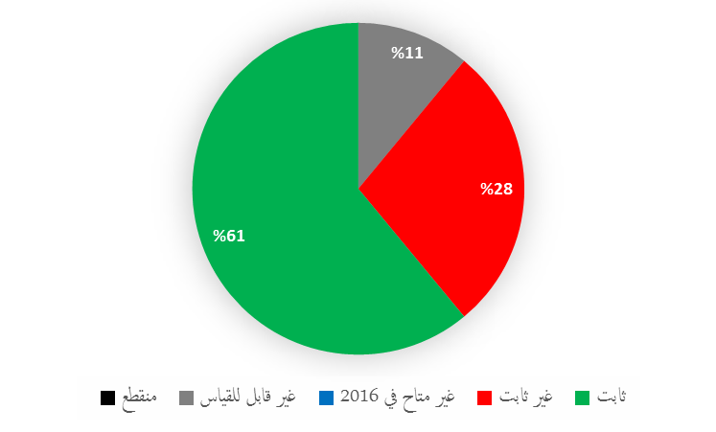
‏النتيجة المرتقبة: ه2.1 أطر تشريعية وتنظيمية وسياسية مكيّفة ومتوازنة في مجال الملكية الفكرية
مؤشرات الأداء | أسس المقارنة | الأهداف | بيانات الأداء | السير
عدد و/أو نسبة البلدان التي تقدم رأيا إيجابيا في المشورة التشريعية والسياسية التي تسديها الويبو | أساس المقارنة المُحدَّث في نهاية 2015:  في 2014/15:  - أبلغت 7 بلدان مجيبة بنسبة 94% من الرضا عن المشورة المقدمة (أفريقيا (3)؛ المنطقة العربية (1)؛ آسيا والمحيط الهادئ (2)؛ أمريكا اللاتينية والكاريبي (1)) (البرنامج 1)  - أبلغ 10 مجيبين من 8 بلدان بنسبة 100% من الرضا عن المشورة المقدمة (أفريقيا (1)؛ آسيا والمحيط الهادئ (7)؛ أمريكا اللاتينية والكاريبي (2)) (البرنامج 2)  - أبلغ 13 مجيباً بنسبة 100% من الرضا عن المشورة المقدمة (أفريقيا (3)؛ المنطقة العربية (3)؛ آسيا والمحيط الهادئ (4)؛ أمريكا اللاتينية والكاريبي (3)) (البرنامج 3)  ‏أساس المقارنة الأصلي:  برنامج وميزانية 2016/17:  تحدد التقسيمات الإقليمية بالتعاون مع البرامج 1 و2 و3 و4 | الهدف المحدَّث:  90%  الهدف الأصلي:  برنامج وميزانية 2016/17:  - أفريقيا (%90)  - المنطقة العربية (%90)  - آسيا والمحيط الهادئ (%90)  - أمريكا اللاتينية والكاريبي (%90) | - أبلغت 7 بلدان مجيبة بنسبة 100% من الرضا عن المشورة المقدمة (أفريقيا (1)؛ المنطقة العربية (1)؛ آسيا والمحيط الهادئ (2)؛ أمريكا اللاتينية والكاريبي (3)) (البرنامج 1)  - أبلغ بلدان مجيبان بنسبة 100% من الرضا عن المشورة المقدمة (أفريقيا (1)؛ أمريكا اللاتينية والكاريبي (1)) (البرنامج 2)  - أبلغ 13 مجيباً بنسبة 100% من الرضا عن المشورة المقدمة (أفريقيا (2)؛ آسيا والمحيط الهادئ (7)؛ أمريكا اللاتينية والكاريبي (4)) (البرنامج 3) | ثابت
‏النتيجة المرتقبة: ه1.2 استخدام نظام معاهدة التعاون بشأن البراءات على نطاق أوسع وبفعالية أكبر لإيداع طلبات البراءات الدولية
مؤشرات الأداء | أسس المقارنة | الأهداف | بيانات الأداء | السير
عدد الطلبات المودعة بناء على معاهدة البراءات والصادرة من البلدان النامية والبلدان الأقل نموا | أساس المقارنة المُحدَّث في نهاية 2015:  524 49 (2015)  - أفريقيا (374)  - المنطقة العربية (507)  - آسيا والمحيط الهادئ (284 47)  - ‏أمريكا اللاتينية والكاريبي (1359)  ‏أساس المقارنة الأصلي:  برنامج وميزانية 2016/17:  43 972 (2014)  - أفريقيا (352)  - المنطقة العربية (616)  - آسيا والمحيط الهادئ (569 41)  - ‏أمريكا اللاتينية والكاريبي (1412) | - أفريقيا (ثابت)  - المنطقة العربية  (2% سنويا)  - آسيا والمحيط الهادئ (2.5% سنويا)  - أمريكا اللاتينية والكاريبي  (1.5% سنويا) | 957 63 طلباً  - أفريقيا (327)  - المنطقة العربية (517)  - آسيا والمحيط الهادئ (629 61)  - ‏أمريكا اللاتينية والكاريبي (1484) | غير ثابت  ثابت  ثابت  ثابت
‏النتيجة المرتقبة: ه4.2 استخدام نظام لاهاي على نطاق أوسع وبفعالية أكبر، بما في ذلك من قبل البلدان النامية والبلدان الأقل نموا
مؤشرات الأداء | أسس المقارنة | الأهداف | بيانات الأداء | السير
عدد الطلبات المودعة بناء على نظام لاهاي والصادرة من البلدان النامية والبلدان الأقل نموا | أساس المقارنة المُحدَّث في نهاية 2015:  604 (2015)  - أفريقيا (4)  - المنطقة العربية (8)  - آسيا والمحيط الهادئ (590)  ‏أساس المقارنة الأصلي:  برنامج وميزانية 2016/17:  105 (2014)  - أفريقيا (5)  - المنطقة العربية (6)  - آسيا والمحيط الهادئ (94) | - أفريقيا (ثابت)  - المنطقة العربية (ثابت)  - آسيا والمحيط الهادئ (10% سنويا) | 1362 طلباً  - أفريقيا (5)  - المنطقة العربية (6)  - آسيا والمحيط الهادئ (1351) | ثابت  غير ثابت  ثابت
‏النتيجة المرتقبة: ه6.2 استخدام نظام مدريد على نطاق أوسع وبفعالية أكبر، بما في ذلك من قبل البلدان النامية والبلدان الأقل نمواً
مؤشرات الأداء | أسس المقارنة | الأهداف | بيانات الأداء | السير
عدد الطلبات المودعة بناء على نظام مدريد والصادرة من البلدان النامية والبلدان الأقل نموا | أساس المقارنة المُحدَّث في نهاية 2015:  4130 (2015)  - أفريقيا (52)  - المنطقة العربية (191)  - آسيا والمحيط الهادئ (3668)  - ‏أمريكا اللاتينية والكاريبي (219)  ‏أساس المقارنة الأصلي:  برنامج وميزانية 2016/17:  3629 (2014)  - أفريقيا (18)  - المنطقة العربية (122)  - آسيا والمحيط الهادئ (3338)  - أمريكا اللاتينية والكاريبي (151) | - أفريقيا (ثابت)  - المنطقة العربية (ثابت)  - آسيا والمحيط الهادئ (5% سنويا)  - أمريكا اللاتينية والكاريبي  (10% سنويا) | 5479 طلباً  - أفريقيا (38)  - المنطقة العربية (178)  - آسيا والمحيط الهادئ (5075)  - أمريكا اللاتينية والكاريبي (188) | غير ثابت  غير ثابت  ثابت  غير ثابت
‏النتيجة المرتقبة: ه10.2 استخدام نظام لشبونة على نطاق أوسع وبفعالية أكبر، بما في ذلك من قبل البلدان النامية والبلدان الأقل نموا
عدد التسجيلات الدولية من البلدان النامية والبلدان الأقل نمواً السارية بموجب نظام لشبونة (بالنسبة إلى مجموعها) | - أساس المقارنة المُحدَّث في نهاية 2015:  95 من أصل 931:  ‏أفريقيا (14)؛ وآسيا والمحيط الهادئ (38)؛ وأمريكا اللاتينية والكاريبي (43)  ‏أساس المقارنة الأصلي:  برنامج وميزانية 2016/17:  78 من أصل 896:  - المنطقة العربية (14)  - آسيا والمحيط الهادئ (22)  - أمريكا اللاتينية والكاريبي (42)  (مارس 2015) | الهدف المحدّث:  100 (من أصل 971)  الهدف الأصلي:  برنامج وميزانية 2016/17:  90 (من أصل 950) | 95 (من 1020):  - المنطقة العربية (14)  - آسيا والمحيط الهادئ (38)  - أمريكا اللاتينية والكاريبي (43) | غير ثابت
‏النتيجة المرتقبة: ه1.3 استراتيجيات وخطط وطنية في مجالي الابتكار والملكية الفكرية تتماشى مع الأهداف الإنمائية الوطنية
مؤشرات الأداء | أسس المقارنة | الأهداف | بيانات الأداء | السير
عدد البلدان في طور صياغة استراتيجيات وطنية للملكية الفكرية | أساس المقارنة المُحدَّث في نهاية 2015:  ‏أفريقيا: 8  المنطقة العربية: 2  آسيا والمحيط الهادئ: 10  أمريكا اللاتينية والكاريبي: 7  ‏أساس المقارنة الأصلي:  برنامج وميزانية 2016/17:  - أفريقيا (24 تراكميا)  - المنطقة العربية (4 في عام 2014)  - آسيا والمحيط الهادئ (14 تراكميا)  - أمريكا اللاتينية والكاريبي (12 تراكميا) | - أفريقيا (3 بلدان إضافية)  - المنطقة العربية (4 بلدان إضافية)  - آسيا والمحيط الهادئ (4 بلدان إضافية)  - أمريكا اللاتينية والكاريبي (5 بلدان إضافية) | أفريقيا (3 بلدان إضافية):  غينيا وغينيا-بيساو وناميبيا  ‏أفريقيا (بلدان إضافيان):  جيبوتي والأردن  آسيا والمحيط الهادئ (بلدان إضافيان): إندونيسيا وجمهورية لاو الديمقراطية الشعبية  أمريكا اللاتينية والكاريبي (4 بلدان إضافية): بليز ودومينيكا وجامايكا وباراغواي | ثابت  ثابت  ثابت  ثابت
عدد البلدان التي اعتمدت استراتيجيات وطنية للابتكار والملكية الفكرية | أساس المقارنة المُحدَّث في نهاية 2015:  أفريقيا (21 تراكميا)  المنطقة العربية (2 تراكميا)  آسيا والمحيط الهادئ (7 تراكميا)  أمريكا اللاتينية والكاريبي (7 تراكميا)  ‏أساس المقارنة الأصلي:  برنامج وميزانية 2016/17:  - أفريقيا (21 تراكميا)  - المنطقة العربية (2 تراكميا)  - آسيا والمحيط الهادئ (8 تراكميا)  - أمريكا اللاتينية والكاريبي (6 تراكميا) | - أفريقيا (8 بلدان إضافية)  - المنطقة العربية (بلَدان إضافيان)  - آسيا والمحيط الهادئ (7 بلدان إضافية)  - أمريكا اللاتينية والكاريبي (بلَدان إضافيان) | أفريقيا (4 بلدان إضافية): غامبيا وغينيا وناميبيا وسيراليون  (التراكمي 25)  ‏المنطقة العربية (4 بلدان إضافية)  (التراكمي 2)  آسيا والمحيط الهادئ (لا بلدان إضافية)  (التراكمي 7)  أمريكا اللاتينية والكاريبي (بلد إضافي واحد): شيلي  (التراكمي 8)  20 بلداً من البلدان الأقل نموا مشمولاً في التوزيع الإقليمي السابق | ثابت  غير ثابت  غير ثابت  ثابت
عدد البلدان في مرحلة تنفيذ استراتيجيات وطنية للابتكار والملكية الفكرية وخطط وطنية لتنمية الملكية الفكرية | أساس المقارنة المُحدَّث في نهاية 2015:  ‏أفريقيا: 21 (تراكمياً)  المنطقة العربية (2 تراكميا)  آسيا والمحيط الهادي: 5 (تراكمياً)  أمريكا اللاتينية والكاريبي: 5 (تراكمياً)  ‏أساس المقارنة الأصلي:  برنامج وميزانية 2016/17:  - أفريقيا (21 تراكميا)  - المنطقة العربية (2 تراكميا)  - آسيا والمحيط الهادئ (4 تراكميا)  - أمريكا اللاتينية والكاريبي (6 تراكميا) | - أفريقيا (8 بلدان إضافية)  - المنطقة العربية (بلَدان إضافيان)  - آسيا والمحيط الهادئ (7 بلدان إضافية)  - أمريكا اللاتينية والكاريبي (بلَدان إضافيان) | أفريقيا (6 بلدان إضافية): بنن والكونغو ومدغشقر وملاوي وسوازيلند وزمبابوي  (التراكمي 27)  ‏المنطقة العربية (لا بلدان إضافية)  (التراكمي 2)  آسيا والمحيط الهادئ (4 بلدان إضافية: بروني دار السلام وكمبوديا وفيجي ومنغوليا)  (التراكمي 9)  أمريكا اللاتينية والكاريبي (سانت كيتس ونيفيس)  (التراكمي 6)  20 بلداً من البلدان الأقل نموا مشمولاً في التوزيع الإقليمي السابق | ثابت  غير ثابت  ثابت  ثابت
‏النتيجة المرتقبة: ‏ه‎2.3‏ كفاءات‎ ‏معزَّزة‎ ‏للموارد‎ ‏البشرية‎ ‏القادرة‎ ‏على‎ ‏تلبية‎ ‏تشكيلة‎ ‏واسعة‎ ‏من‎ ‏المتطلبات‎ ‏لتسخير‎ ‏الملكية‎ ‏الفكرية‎ ‏بفعالية‎ ‏لأغراض‎ ‏التنمية‎ ‏في‎ ‏البلدان‎ ‏النامية‎ ‏والبلدان‎ ‏الأقل‎ ‏نموا‎ ‏والبلدان‎ ‏المنتقلة‎ ‏إلى‎ ‏نظام الاقتصاد ‏الحر
مؤشرات الأداء | أسس المقارنة | الأهداف | بيانات الأداء | السير
النسبة المئوية للمشاركين في تظاهرات الويبو الذين يعربون عن رضاهم عن محتوى تلك التظاهرات وعن تنظيمها | أساس المقارنة المُحدَّث في نهاية 2015:  أفريقيا (%75)  المنطقة العربية (%90)  آسيا والمحيط الهادئ (%95)  أمريكا اللاتينية والكاريبي (%80)  البلدان الأقل نموا: (%85)  ‏أساس المقارنة الأصلي:  برنامج وميزانية 2016/17:  - أفريقيا (%70)  - المنطقة العربية  (غير متاحة في عام 2014؛ سيُنفذ النظام في عام 2015)  - آسيا والمحيط الهادئ (%92)  - أمريكا اللاتينية والكاريبي  (غير متاحة في عام 2014؛ سيُنفذ النظام في عام 2015)  - البلدان الأقل نموا: (%90) | الهدف المحدَّث:  - أفريقيا (%75)  - المنطقة العربية (%90)  - آسيا والمحيط الهادئ (%95)  - أمريكا اللاتينية والكاريبي (%85)  - البلدان الأقل نموا: (%85)  الهدف الأصلي:  برنامج وميزانية 2016/17:  - أفريقيا (%70)  - المنطقة العربية (%70)  - آسيا والمحيط الهادئ (%70)  - أمريكا اللاتينية والكاريبي (%85)  - البلدان الأقل نموا: (%70) | أفريقيا (لا تتوفر إلا بيانات جزئية)  المنطقة العربية (لا تتوفر إلا بيانات جزئية)  آسيا والمحيط الهادئ (%99)  أمريكا اللاتينية والكاريبي (لا تتوفر إلا بيانات جزئية)  البلدان الأقل نموا (%95) | غير قابل للقياس  غير قابل للقياس  ثابت  ‏غير قابل للقياس  ثابت
النسبة المئوية للمشاركين في حلقات عمل الويبو الذين يطبّقون المهارات المكتسبة في عملهم أو مؤسساتهم | أساس المقارنة المُحدَّث في نهاية 2015:  أفريقيا (%70)  المنطقة العربية: غير متاح  آسيا والمحيط الهادئ: (%91)  أمريكا اللاتينية والكاريبي (%90)  البلدان الأقل نموا: (%90)  ‏أساس المقارنة الأصلي:  برنامج وميزانية 2016/17:  - أفريقيا (70%)  - المنطقة العربية (غير متاحة في عام 2014؛ سيُنفذ النظام في عام 2015)  - آسيا والمحيط الهادئ (%89)  - أمريكا اللاتينية والكاريبي  (غير متاحة في عام 2014؛ سيُنفذ النظام في عام 2015)  - البلدان الأقل نموا: (%95) | الهدف المحدَّث:  - أفريقيا (%70)  - المنطقة العربية (%50)  - آسيا والمحيط الهادئ (%91)  - أمريكا اللاتينية والكاريبي (%90)  - البلدان الأقل نموا: (%90)  الهدف الأصلي:  برنامج وميزانية 2016/17:  - أفريقيا (%70)  - المنطقة العربية (%50)  - آسيا والمحيط الهادئ (%70)  - أمريكا اللاتينية والكاريبي (%45)  - البلدان الأقل نموا: (%50) | أفريقيا (لا تتوفر إلا بيانات جزئية)  المنطقة العربية (لا تتوفر إلا بيانات جزئية)  آسيا والمحيط الهادئ (%96)  أمريكا اللاتينية والكاريبي  (لا تتوفر إلا بيانات جزئية)  البلدان الأقل نموا (%85) | غير قابل للقياس غير قابل للقياس ثابت  ‏غير قابل للقياس  غير ثابت
النسبة المئوية لخبراء الملكية الفكرية الوطنيين أو الإقليميين الذي يُستعان بهم باعتبارهم خبراء في تظاهرات الويبو | أساس المقارنة المُحدَّث في نهاية 2015:  أفريقيا (%75)  المنطقة العربية (%55)  آسيا والمحيط الهادئ (%66)  أمريكا اللاتينية والكاريبي (%80)  البلدان الأقل نموا: (%85)  ‏أساس المقارنة الأصلي:  برنامج وميزانية 2016/17:  - أفريقيا (%80)  - المنطقة العربية (%35)  - آسيا والمحيط الهادئ (%71)  - أمريكا اللاتينية والكاريبي (%80)  - البلدان الأقل نموا: (%95) | الهدف المحدَّث:  - أفريقيا (%85)  - المنطقة العربية (%55)  - آسيا والمحيط الهادئ (%66)  - أمريكا اللاتينية والكاريبي (%80)  - البلدان الأقل نموا: (%85)  الهدف الأصلي:  برنامج وميزانية 2016/17:  - أفريقيا (%85)  - المنطقة العربية (%55)  - آسيا والمحيط الهادئ (%40)  - أمريكا اللاتينية والكاريبي (%80)  - البلدان الأقل نموا: (%70) | أفريقيا (%85)  المنطقة العربية (%55)  آسيا والمحيط الهادئ (%29)  أمريكا اللاتينية والكاريبي (%85)  البلدان الأقل نموا: (%75) | ثابت  ثابت  غير ثابت  ثابت  غير ثابت
‏النتيجة المرتقبة: ه4.3 آليات وبرامج تعاونية معزّزة ومكيّفة حسب احتياجات البلدان النامية والبلدان الأقل نموا والبلدان المتحولة
مؤشرات الأداء | أسس المقارنة | الأهداف | بيانات الأداء | السير
عدد اتفاقات ومشروعات وبرامج وشراكات التعاون الوطنية ودون الإقليمية والإقليمية والأقاليمية لتشجيع الانتفاع بفعالية بأنظمة الملكية الفكرية عن طريق تبادل أفضل الممارسات | أساس المقارنة المُحدَّث في نهاية 2015:  أفريقيا (2)  المنطقة العربية (1)  آسيا والمحيط الهادئ (1)  أمريكا اللاتينية والكاريبي:  (9) مشروعات جارية  أساس المقارنة الأصلي:  برنامج وميزانية 2016/17:  - أفريقيا (1 في عام 2014)  - المنطقة العربية (1 في عام 2014)  - آسيا والمحيط الهادئ  (2 في عام 2014)  - أمريكا اللاتينية والكاريبي  (6 في عام 2014)  - البلدان الأقل نموا: برنامج إقليمي/دون إقليمي واحد، و4 برامج وطنية (2014) | - أفريقيا (بلَدان إضافيان)  - المنطقة العربية (بلَدان إضافيان)  - آسيا والمحيط الهادئ (بلد إضافي)  - أمريكا اللاتينية والكاريبي  (4 بلدان إضافية)  - البلدان الأقل نموا: 3 برامج إقليمية/دون إقليمية و8 برامج وطنية | أفريقيا: التقدم في إعداد مذكرتي تفاهم يتوقع إنجازهما في عام 2017:  - الشراكة الجديدة من أجل تنمية أفريقيا (نيباد)  - الجماعة الاقتصادية لدول غرب أفريقيا  (التراكمي 2)  المنطقة العربية: 3 مذكرات تفاهم جديدة  - الجهاز المركزي للتقييس والسيطرة النوعية (COSCQ)  - المكتب المغربي للملكية الصناعية والتجارية (OMPIC)  - الهيئة العامة للصناعات الحرفية (PACI)  (التراكمي 4)  آسيا والمحيط الهادئ (10)  - استهلال مشروع رائد بشأن إعداد الخطط القطرية (تايلند)  - استهلال 3 مشاريع بشأن تشخيص مكاتب الملكية الفكرية (الفلبين وسري لانكا وتايلند)  - استهلال 4 مشاريع بشأن بيئة مؤاتية للملكية الفكرية (نقل التكنولوجيا) (ماليزيا والفلبين وسري لانكا وتايلند)  - مؤتمران لرؤساء مكاتب الملكية الفكرية (مؤتمر لبلدان رابطة أمم جنوب شرق آسيا ورابطة جنوب آسيا للتعاون الإقليمي؛ ومؤتمر لبلدان جزر المحيط الهادئ)  (التراكمي 11)  أمريكا اللاتينية والكاريبي: استهلال مشروعين  - استحداث قاعدة بيانات عالمية (WIPO-JURIS) بشأن القرارات القضائية الرائدة في مجال الملكية الفكرية (مشروع رائد في بلدان أمريكا اللاتينية)  - إعداد دليل بشأن إجراءات وعمليات فحص العلامات التجارية (الجماعة الكاريبية)  7 مشاريع جارية  (التراكمي 11 مشروعاً)  البلدان الأقل نموا: 8 برامج  - 4 برامج تدريب واستشارة مشتركة بين الويبو والوكالة السويدية للتعاون الإنمائي الدولي لفائدة البلدان الأقل نمواً  - برنامج مشترك بين الويبو واليونسكو لفائدة البلدان الأقل نمواً  - برنامجان وطنيان (بناء القدرات التكنولوجية في قطاع العسل (زامبيا)؛ ومشاورة وطنية بشأن تكوين الكفاءات المؤسسية في مجال الملكية الفكرية (نيبال))  - برنامج مشترك بين الويبو ولجنة الأمم المتحدة الاقتصادية والاجتماعية لآسيا والمحيط الهادئ | ثابت  ثابت  ثابت  ثابت  ثابت
‏النتيجة المرتقبة: ھ2.4 نفاذ محسّن إلى المعلومات المتعلقة بالملكية الفكرية واستخدامها من قبل مؤسسات الملكية الفكرية والجمهور لتشجيع الابتكار والإبداع
مؤشرات الأداء | أسس المقارنة | الأهداف | بيانات الأداء | السير
عدد شبكات مراكز دعم التكنولوجيا والابتكار الوطنية المستدامة (العدد التراكمي) | أساس المقارنة المُحدَّث في نهاية 2015:  23 شبكة مراكز وطنية مستدامة من أصل 50 شبكة مراكز قائمة رسميا  مستوى النضج الأول:  أفريقيا (8 شبكات منها 6 في البلدان الأقل نموا)  المنطقة العربية (1)  آسيا والمحيط الهادئ (3)  أمريكا اللاتينية والكاريبي (5)  (17 إجمالاً)  مستوى النضج الثاني:  أفريقيا (شبكتان منهما شبكة في البلدان الأقل نموا)  المنطقة العربية (0)  آسيا والمحيط الهادئ (0)  أمريكا اللاتينية والكاريبي (2)  (4 إجمالاً)  مستوى النضج الثالث، بما في ذلك توفير خدمات ذات قيمة مضافة:  أفريقيا (0)  المنطقة العربية (1)  آسيا والمحيط الهادئ (1)  أمريكا اللاتينية والكاريبي (0)  (2 إجمالاً)  ‏أساس المقارنة الأصلي:  برنامج وميزانية 2016/17:  - أفريقيا (9)  - المنطقة العربية (2)  - آسيا والمحيط الهادئ (3)  - أمريكا اللاتينية والكاريبي (5) | - أفريقيا (11)  - المنطقة العربية (4)  - آسيا والمحيط الهادئ (5)  - أمريكا اللاتينية والكاريبي (8) | 27 شبكة وطنية مستدامة (التراكمي في نهاية عام 2016)  مستوى النضج الأول:  أفريقيا (3 شبكات منها شبكة في البلدان الأقل نموا)  آسيا والمحيط الهادئ (2)  أمريكا اللاتينية والكاريبي (2)  (7 إجمالاً)  مستوى النضج الثاني:  أفريقيا (8 شبكات منها 6 في البلدان الأقل نموا)  المنطقة العربية (1)  آسيا والمحيط الهادئ (2)  أمريكا اللاتينية والكاريبي (4)  (15 إجمالاً)  مستوى النضج الثالث، بما في ذلك توفير خدمات ذات قيمة مضافة:  أفريقيا (1)  المنطقة العربية (1)  آسيا والمحيط الهادئ (1)  أمريكا اللاتينية والكاريبي (2)  (5 إجمالاً) | ثابت
عدد المنظمات والمجتمعات والأفراد الذين طبقوا التكنولوجيا الملائمة واستخدموها كحل للتحديات الإنمائية المحددة في البلدان الأقل نموا | أساس المقارنة المُحدَّث في نهاية 2015:  6 منظمات في البلدان الأقل نمواً  ‏أساس المقارنة الأصلي:  برنامج وميزانية 2016/17:  منظمات من 6 بلدان من البلدان الأقل نمواً (2014) | منظمات من 3 بلدان إضافية من البلدان الأقل نمواً | 4 منظمات تعمل على تكنولوجيا ملائمة في 3 بلدان من البلدان الأقل نمواً  إثيوبيا (1):  - وزارة العلوم والتكنولوجيا  رواندا (1):  - الوكالة الوطنية للبحث والتطوير الصناعي  جمهورية تنزانيا المتحدة (2):  - لجنة تنزانيا للعلوم والتكنولوجيا (COSTECH)  - جامعة زنجبار  (التراكمي 10 منظمات في 6 بلدان من البلدان الأقل نمواً) | ثابت
استخدام التكنولوجيا الملائمة في سبيل التنمية من خلال البحوث في البراءات وتقاريرها والتقارير عن واقع التكنولوجيا والخطط المؤسسية (عدد الخبراء ومجموعات الخبراء الوطنيين في البلدان الأقل نموا) | 6 بلدان من البلدان الأقل نمواً | 3 بلدان إضافية في البلدان الأقل نموا | 9 خبراء إضافيين/مجموعات خبراء وطنيين إضافية:  - عيِّن 3 خبراء وطنيين (إثيوبيا ورواندا وجمهورية تنزانيا المتحدة)؛  - عيِّن 3 خبراء دوليين (إثيوبيا ورواندا وجمهورية تنزانيا المتحدة)؛  - عيِّنت 3 مجموعات خبراء وطنيين (إثيوبيا ورواندا وجمهورية تنزانيا المتحدة)  (التراكمي 6 مجموعات خبراء وطنيين في 6 بلدان من البلدان الأقل نمواً) | ثابت
التكنولوجيا الملائمة المحددة والمسوقة في البلدان الأقل نموا | أساس المقارنة المُحدَّث في نهاية 2015:  6 تكنولوجيات ملائمة قيد النظر لتسويقها على مستوى الحكومة  ‏أساس المقارنة الأصلي:  برنامج وميزانية 2016/17:  6 تكنولوجيات ملائمة | 3 تكنولوجيات ملائمة إضافية على الأقل | تسويق 3 تكنولوجيات ملائمة  - نيبال (1)  - زامبيا (2)  3 تكنولوجيات ملائمة قيد النظر لتسويقها على مستوى الحكومة | ثابت
المشروعات المكررة في مناطق أخرى من البلدان الأقل نمواً | غير متاح | بلد واحد من البلدان الأقل نمواً | غير متاح | غير ثابت
المؤسسات المنشأة لمواصلة العمل على التكنولوجيا الملائمة في البلدان الأقل نمواً | أساس المقارنة المُحدَّث في نهاية 2015:  - 3 مجموعات خبراء وطنية في 3 من البلدان الأقل نمواً  - 3 مجموعات متعددة الأطراف في 3 من البلدان الأقل نمواً  ‏أساس المقارنة الأصلي:  برنامج وميزانية 2016/17:  3 مؤسسات | 3 مؤسسات إضافية | عيِّنت 3 مجموعات خبراء وطنيين (إثيوبيا ورواندا وجمهورية تنزانيا المتحدة)  (التراكمي 6 مجموعات خبراء وطنيين في 6 بلدان من البلدان الأقل نمواً) | ثابت
مواصلة برامج تكوين الكفاءات التكنولوجية الوطنية بشأن التكنولوجيا الملائمة وتوسيع نطاقها في البلدان الأقل نمواً | 7 برامج | 6 برامج إضافية | نُفِّذت 4 برامج وطنية لتكوين الكفاءات التكنولوجية في مجال التكنولوجيا الملائمة في 3 من البلدان الأقل نمواً:  إثيوبيا (1)  رواندا (1)  جمهورية تنزانيا المتحدة (2)  (التراكمي 11) | ثابت
استخدام التكنولوجيا الملائمة في سبيل التنمية الاقتصادية المشمولة في السياسات والاستراتيجيات الوطنية للابتكار والملكية الفكرية في البلدان الأقل نمواً | غير متاح | بلد واحد من البلدان الأقل نمواً | غير متاح | غير ثابت
‏النتيجة المرتقبة: ه4.4 بنية تحتية تقنية ومعرفية معزّزة لمكاتب الملكية الفكرية وسائر مؤسسات الملكية الفكرية بما يؤدي إلى خدمات أفضل (بتكلفة أقل وسرعة أعلى وجودة أحسن) لأصحاب المصلحة الذين يتعاملون معها ونتائج أحسن لإدارة الملكية الفكرية
مؤشرات الأداء | أسس المقارنة | الأهداف | بيانات الأداء | السير
متوسط مستوى الخدمة التي تقدمها المكاتب التي تحصل على مساعدات (من 1 إلى 5) | أساس المقارنة المُحدَّث في نهاية 2015:  المتوسط الإجمالي: 2.9  - ‏أفريقيا: 2.9  - المنطقة العربية: 2.8  - آسيا والمحيط الهادئ: 2.7  - أمريكا اللاتينية والكاريبي: 3  ‏أساس المقارنة الأصلي:  برنامج وميزانية 2016/17:  متوسط مستوى الخدمات بحسب تقرير أداء البرنامج 2014: 2.9 | متوسط قدره 3.0 (بنهاية عام 2017) | المتوسط الإجمالي: 2.8  - ‏أفريقيا: 3.0  - المنطقة العربية: 2.9  - آسيا والمحيط الهادئ: 3.4  - أمريكا اللاتينية والكاريبي: 3.2 | غير ثابت

استخدام موارد البرنامج 9
الميزانية والنفقات الفعلية (بحسب النتائج)
(بآلاف الفرنكات السويسرية)
رقم النتيجة المرتقبة ووصفها |  | الميزانية المعتمدة 2016/17 | ميزانية 2016/17 بعد التحويلات | نفقات 2016*
ه2.1 | أطر تشريعية وتنظيمية وسياسية مكيّفة ومتوازنة في مجال الملكية الفكرية | 792 | 604 | 265
ه1.3 | استراتيجيات وخطط وطنية في مجالي الابتكار والملكية الفكرية تتماشى مع الأهداف الإنمائية الوطنية | 8 440 | 8 992 | 4 065
ه2.3 | كفاءات‎ ‏معزَّزة‎ ‏للموارد‎ ‏البشرية‎ ‏القادرة‎ ‏على‎ ‏تلبية‎ ‏تشكيلة‎ ‏واسعة‎ ‏من المتطلبات‎ ‏لتسخير‎ ‏الملكية‎ ‏الفكرية‎ ‏بفعالية‎ ‏لأغراض‎ ‏التنمية‎ ‏في‎ ‏البلدان‎ ‏النامية‎ ‏والبلدان‎ ‏الأقل‎ ‏نموا‎ ‏والبلدان‎ ‏المنتقلة‎ ‏إلى‎ ‏نظام الاقتصاد الحر | 11 174 | 9 855 | 4 574
ه3.3 | تعميم توصيات أجندة التنمية على عمل الويبو | 214 | 201 | 96
ه4.3 | آليات وبرامج تعاونية معزّزة ومكيّفة حسب احتياجات البلدان النامية والبلدان الأقل نموا والبلدان المتحولة | 5 383 | 6 347 | 3 063
ه2.4 | نفاذ محسّن إلى المعلومات المتعلقة بالملكية الفكرية واستخدامها من قبل مؤسسات الملكية الفكرية والجمهور لتشجيع الابتكار والإبداع | 4 564 | 3 844 | 1 816
ه4.4 | بنية تحتية تقنية ومعرفية معزّزة لمكاتب الملكية الفكرية وسائر مؤسسات الملكية الفكرية بما يؤدي إلى خدمات أفضل (بتكلفة أقل وسرعة أعلى وجودة أحسن) لأصحاب المصلحة الذين يتعاملون معها ونتائج أحسن لإدارة الملكية الفكرية | 1 339 | 1 120 | 281
 | المجموع | 31 907 | 30 962 | 14 160
* نفقات 2016 نفقات أولية حتى تخضع لتدقيق مراجعي الحسابات الخارجيين
الميزانية والنفقات الفعلية (موارد الموظفين وخلاف موارد الموظفين)
(بآلاف الفرنكات السويسرية)
 | الميزانية المعتمدة 2016/17 | ميزانية 2016/17 بعد التحويلات | نفقات 2016* | نسبة الاستخدام (%)
موارد الموظفين | 22 993 | 22 088 | 10 968 | %50
خلاف موارد الموظفين | 8 913 | 8 874 | 3 192 | %36
المجموع | 31 907 | 30 962 | 14 160 | %46
* نفقات 2016 نفقات أولية حتى تخضع لتدقيق مراجعي الحسابات الخارجيين
ملاحظة: تظهر الميزانية بعد التحويلات 2016/17 التحويلات التي أجريت بناء على المادة 5.5 من النظام المالي حتى 8 مارس 2017 لتغطية الاحتياجات خلال الثنائية 2016/17.
ألف. ميزانية 2016/17 بعد التحويلات
  - يُعزى الانخفاض الطفيف في خلاف موارد الموظفين إلى تحويل موارد من البرنامج إلى إدارة الموارد البشرية (البرنامج 23) لمشاركة موظفَين في دورات تدريبية. وتعزى التغييرات في اعتمادات النتائج المرتقبة إلى إعادة توزيع موارد الموظفين وخلاف موارد الموظفين وفقاً لخطط عمل عام 2016.
باء. استخدام ميزانية 2016/17
  - كانت نسبة استخدام موارد الموظفين موافقة للهدف المحدد. وكانت نسبة استخدام ميزانية خلاف الموظفين أقل من الهدف المحدد بسبب تأجيل عدة أنشطة أو إلغائها في أفريقيا والمنطقة العربية، بما في ذلك البلدان الأقل نمواً. وفضلاً عن ذلك، كانت نسبة الإنفاق في إطار مشروع أجندة التنمية بشأن التنمية والسياحة أقل من المتوقع بسبب تأجيل بعض الأنشطة إلى عام 2017.

البرنامج 10: البلدان المتحولة والبلدان المتقدمة
المسؤول عن البرنامج: المدير العام
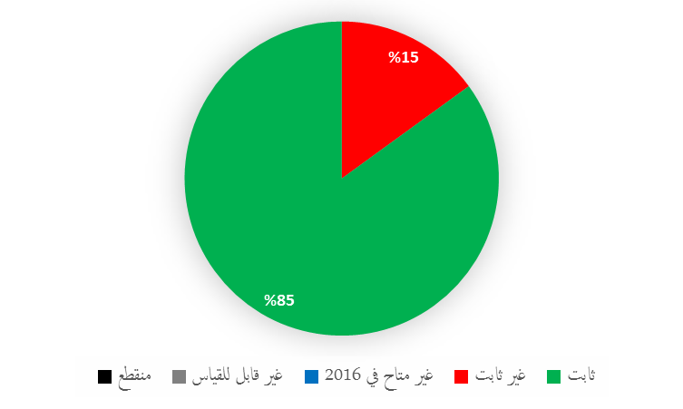
‏النتيجة المرتقبة: ه2.1 أطر تشريعية وتنظيمية وسياسية مكيّفة ومتوازنة في مجال الملكية الفكرية
مؤشرات الأداء | أسس المقارنة | الأهداف | بيانات الأداء | السير
‏عدد البلدان المتحولة وبها قوانين ولوائح وطنية مُحدَّثة | أساس المقارنة المحدَّث في نهاية 2015:  9 بلدان (كازاخستان وقيرغيزستان ولاتفيا وليتوانيا والجبل الأسود وجمهورية مولدوفا والاتحاد الروسي وطاجيكستان وتركمانستان)  ‏أساس المقارنة الأصلي:  برنامج وميزانية 2016/17:  6 بلدان (2014) | 6 بلدان إضافية | 6 بلدان (ألبانيا وكازاخستان ولاتفيا والجبل الأسود وجمهورية مولدوفا والاتحاد الروسي) | ثابت
عدد التصديقات على المعاهدات التي تديرها الويبو | أساس المقارنة المحدَّث في نهاية 2015:  10  ‏أساس المقارنة الأصلي:  برنامج وميزانية 2016/17:  غير متاح | الهدف المحدَّث:  12 بلداً إضافياً  الهدف الأصلي:  برنامج وميزانية 2016/17:  4 بلدان إضافية | 7 تصديقات (أستراليا وبيلاروس وكندا وفنلندا وإسرائيل واليابان وتركمانستان) | ثابت
النتيجة المرتقبة: ه1.2 استخدام نظام معاهدة التعاون بشأن البراءات على نطاق أوسع وبفعالية أكبر لإيداع طلبات البراءات الدولية
مؤشرات الأداء | أسس المقارنة | الأهداف | بيانات الأداء | السير
عدد الطلبات المودعة بناء على معاهدة التعاون بشأن البراءات والصادرة من البلدان المتحولة والبلدان المتقدمة | أساس المقارنة المحدَّث في نهاية 2015:  177 170 برنامجاً (2014) (+2.15%)  207 168 برامج (2015)  (-1.17%)  +3.5% (الثنائية)  ‏أساس المقارنة الأصلي:  برنامج وميزانية 2016/17:  317 170 (2014) | ‏زيادة بنسبة 1.5% (سنويا) | 832 168  +0.4% | غير ثابت
نسبة المشاركين في الاستقصاء الذين أفادوا بزيادة في استخدام خدمات الويبو في غضون 6 أشهر من حضور الحلقات الدراسية الجوالة بشأن خدمات الويبو ومبادراتها | أساس المقارنة المحدَّث في نهاية 2015:  35%  ‏أساس المقارنة الأصلي:  برنامج وميزانية 2016/17:  18% | الهدف المحدَّث:  25% من المشاركين في الاستقصاء الذين أفادوا بزيادة في استخدام خدمات الويبو  الهدف الأصلي:  برنامج وميزانية 2016/17:  20% من المشاركين في الاستقصاء الذين أفادوا بزيادة في استخدام خدمات الويبو | 20% من المجيبين الذين أفادوا بزيادة في استخدام خدمات الويبو | ثابت
‏النتيجة المرتقبة: ه4.2 استخدام نظام لاهاي على نطاق أوسع وبفعالية أكبر، بما في ذلك من قبل البلدان النامية والبلدان الأقل نموا
مؤشرات الأداء | أسس المقارنة | الأهداف | بيانات الأداء | السير
عدد الطلبات المودعة بناء على نظام لاهاي والصادرة من البلدان المتحولة والبلدان المتقدمة | أساس المقارنة المحدَّث في نهاية 2015:  3448 (2015) +24%  ‏أساس المقارنة الأصلي:  برنامج وميزانية 2016/17:  2776 (2014) | الهدف المحدَّث:  ‏زيادة بنسبة 10% (سنويا)  الهدف الأصلي:  برنامج وميزانية 2016/17:  ‏زيادة بنسبة 1.5% (سنويا) | 4132  +19.8% | ثابت
‏النتيجة المرتقبة: ه6.2 استخدام نظام مدريد على نطاق أوسع وبفعالية أكبر، بما في ذلك من قبل البلدان النامية والبلدان الأقل نمواً
مؤشرات الأداء | أسس المقارنة | الأهداف | بيانات الأداء | السير
عدد الطلبات المودعة بناء على نظام مدريد الصادرة من البلدان المتحولة والبلدان المتقدمة | أساس المقارنة المُحدَّث في نهاية 2015:  570 44 (2015) +1.8%  748 43 (2014)  ‏أساس المقارنة الأصلي:  برنامج وميزانية 2016/17:  748 43 (تقديرات 2014) | ‏زيادة بنسبة 2% (سنويا) | 094 47  +5.7% | ثابت
‏النتيجة المرتقبة: ‏ه‎8.2‏ تزايد‎ ‏تفادي‎ ‏نشوء‎ ‏المنازعات‎ ‏المتعلقة‎ ‏بالملكية‎ ‏الفكرية‎ ‏دوليا‎ ‏وداخليا‎ ‏وتسويتها‎ ‏عبر‎ ‏الوساطة‎ ‏والتحكيم‎ ‏وغيرها‎ ‏من‎ ‏أساليب‎ ‏الويبو‎ ‏البديلة‎ ‏لتسوية‎ ‏المنازعات
مؤشرات الأداء | أسس المقارنة | الأهداف | بيانات الأداء | السير
عدد منازعات الملكية الفكرية التي بدأت في البلدان المتحولة والمتقدمة التي تم منعها أو حلها عن طريق الوساطة والتحكيم وغيرها من أساليب الويبو البديلة لتسوية المنازعات | أساس المقارنة المحدَّث في نهاية 2015:  412 منازعة و160 مسعى من المساعي الحميدة أطرافها من البلدان المتحولة والبلدان المتقدمة (التراكمي حتى نهاية 2015)  ‏أساس المقارنة الأصلي:  برنامج وميزانية 2016/17:  ‏18 منازعة إضافية و25 مسعى من المساعي الحميدة أطرافها من البلدان المتحولة والبلدان المتقدمة (2014)  ‏377 منازعة و76 مسعى من المساعي الحميدة (تراكمي) | ‏33 منازعة إضافية ومسعى من المساعي الحميدة أطرافها من البلدان المتحولة والبلدان المتقدمة | 57 منازعة إضافية و46 مسعى من المساعي الحميدة الإضافية أطرافها من البلدان المتحولة والبلدان المتقدمة  469 منازعة و206 مساع حميدة أطرافها من البلدان المتحولة والبلدان المتقدمة (التراكمي) | ثابت
‏النتيجة المرتقبة: ه10.2 استخدام نظام لشبونة على نطاق أوسع وبفعالية أكبر، بما في ذلك من قبل البلدان النامية والبلدان الأقل نموا
مؤشرات الأداء | أسس المقارنة | الأهداف | بيانات الأداء | السير
عدد التسجيلات الدولية السارية بناء على نظام لشبونة في البلدان المتحولة والبلدان المتقدمة | أساس المقارنة المحدَّث في نهاية 2015:  836 تسجيلا من أصل 931 تسجيلا ساريا من البلدان المتحولة والبلدان المتقدمة في نهاية 2014/15  (+11.6% مقارنة بالثنائية 2012/13)  ‏أساس المقارنة الأصلي:  برنامج وميزانية 2016/17:  ‏818 من أصل 896 تسجيلا ساريا (2014) | زيادة بنسبة 2% (الثنائية) | 861 تسجيلا من أصل 956 تسجيلا ساريا من البلدان المتحولة والبلدان المتقدمة (+10.6% مقارنة بعام 2015) | ثابت
‏النتيجة المرتقبة: ه1.3 استراتيجيات وخطط وطنية في مجالي الابتكار والملكية الفكرية تتماشى مع الأهداف الإنمائية الوطنية
مؤشرات الأداء | أسس المقارنة | الأهداف | بيانات الأداء | السير
عدد البلدان في طور صياغة استراتيجيات وطنية للملكية الفكرية | أساس المقارنة المحدَّث في نهاية 2015:  4 بلدان (ألبانيا وجورجيا ولاتفيا وبولندا)  ‏أساس المقارنة الأصلي:  برنامج وميزانية 2016/17:  ‏4 بلدان في 2014 (التراكمي 21) | 7 بلدان إضافية | 3 بلدان إضافية في طور صياغة أو إعادة صياغة استراتيجياتها للملكية الفكرية (قيرغيزستان وسلوفاكيا وأوكرانيا)  بلدان (جورجيا ولاتفيا) في صدد إتمام استراتيجيتيهما للملكية الفكرية في نهاية 2016 | ثابت
عدد البلدان التي وضعت استراتيجيات أو خطط وطنية للملكية الفكرية متوافقة مع الأهداف الإنمائية الوطنية | أساس المقارنة المحدَّث في نهاية 2015:  6 بلدان وضعت استراتيجيات للملكية الفكرية في 2014/15 (بلغاريا وسلوفينيا وطاجيكستان وتركيا وتركمانستان وأوكرانيا)  (التراكمي 20)  ‏أساس المقارنة الأصلي:  برنامج وميزانية 2016/17:  ‏3 بلدان في 2014 (التراكمي 17) | 7 بلدان إضافية | بلد إضافي وضع استراتيجية للملكية الفكرية (ألبانيا)  21 بلداً (التراكمي) | غير ثابت
‏النتيجة المرتقبة: ‏ه‎2.3‏ كفاءات‎ ‏معزَّزة‎ ‏للموارد‎ ‏البشرية‎ ‏القادرة‎ ‏على‎ ‏تلبية‎ ‏تشكيلة‎ ‏واسعة‎ ‏من‎ ‏المتطلبات‎ ‏لتسخير‎ ‏الملكية‎ ‏الفكرية‎ ‏بفعالية‎ ‏لأغراض‎ ‏التنمية‎ ‏في‎ ‏البلدان‎ ‏النامية‎ ‏والبلدان‎ ‏الأقل‎ ‏نموا‎ ‏والبلدان‎ ‏المنتقلة‎ ‏إلى‎ ‏نظام الاقتصاد‎ ‏الحر
مؤشرات الأداء | أسس المقارنة | الأهداف | بيانات الأداء | السير
عدد البلدان المتحولة التي وضعت برامج تدريبية سنوية في مجال الملكية الفكرية و/أو دورات للمهنيين المتخصصين في الملكية الفكرية | أساس المقارنة المحدَّث في نهاية 2015:  9 (بلغاريا وكرواتيا والجمهورية التشيكية وجورجيا وكازاخستان وبولندا ورومانيا وسلوفاكيا وتركيا)  ‏أساس المقارنة الأصلي:  برنامج وميزانية 2016/17:  6 بلدان (2014) | 8 بلدان | 4 بلدان إضافية وضعت دورات/برامج سنوية خاصة بالملكية الفكرية (أذربيجان ولاتفيا وجمهورية مولدوفا والاتحاد الروسي)  بلدان من أساس المقارنة وضعا دورات/برامج سنوية إضافية خاصة بالملكية الفكرية (جورجيا وبولندا)  15 برنامجاً/دورة في 13 بلداً (التراكمي) | ثابت
النسبة المئوية للمهنيين المُدرَّبين المتخصصين في الملكية الفكرية ومسؤولي الملكية الفكرية المُدرَّبين الذين يستخدمون مهارات محسنة في عملهم | أساس المقارنة المحدَّث في نهاية 2015:  82.7%  ‏أساس المقارنة الأصلي:  برنامج وميزانية 2016/17:  80% | الهدف المحدَّث:  80%  الهدف الأصلي:  برنامج وميزانية 2016/17:  70% | 83% | ثابت
‏النتيجة المرتقبة: ه4.3 آليات وبرامج تعاونية معزّزة ومكيّفة حسب احتياجات البلدان النامية والبلدان الأقل نمواً والبلدان المتحولة
مؤشرات الأداء | أسس المقارنة | الأهداف | بيانات الأداء |  | السير
عدد الشراكات القائمة | أساس المقارنة المحدَّث في نهاية 2015:  - 5 مذكرات تفاهم جديدة (الدانمرك وفرنسا وألمانيا وإسرائيل وإسبانيا)  - تعاون واحد (بين مكتب الولايات المتحدة للبراءات والعلامات التجارية والويبو) على ترويج قاعدة بيانات توفيق الاحتياجات في مجال تنمية الملكية الفكرية (IP-DMD)  ‏أساس المقارنة الأصلي:  برنامج وميزانية 2016/17:  توقيع 4 مذكرات تفاهم (2014) | إقامة 6 شراكات في مجال الملكية الفكرية | إقامة 6 شراكات في مجال الملكية الفكرية:  - مذكرتا تفاهم بين المعهد الوطني للملكية الصناعية (فرنسا) والويبو  - مذكرة تفاهم بين معهد كازاخستان الوطني للملكية الفكرية ومكتب الولايات المتحدة للبراءات والعلامات التجارية  - اتفاق بين الويبو والمنظمة اليونانية للملكية الفكرية على ترجمة وطباعة منشور للويبو (البراءات) إلى اليونانية  - منتدى الويبو المتقدِّم العاشر بشأن الملكية الفكرية (إسرائيل)  - جامعة أونو 2016 (إسرائيل)/ندوة الويبو |  | ثابت
استخدام موارد البرنامج 10
الميزانية والنفقات الفعلية (بحسب النتائج)
(بآلاف الفرنكات السويسرية)
رقم النتيجة المرتقبة ووصفها |  | الميزانية المعتمدة 2016/17 | ميزانية 2016/17 بعد التحويلات | نفقات 2016*
ه2.1 | أطر تشريعية وتنظيمية وسياسية مكيّفة ومتوازنة في مجال الملكية الفكرية | 833 | 752 | 339
ه1.2 | ه1.2 استخدام نظام معاهدة التعاون بشأن البراءات على نطاق أوسع وبفعالية أكبر لإيداع طلبات البراءات الدولية | 1 170 | 1 295 | 602
ه4.2 | ه4.2 استخدام نظام لاهاي على نطاق أوسع وبفعالية أكبر، بما في ذلك من قبل البلدان النامية والبلدان الأقل نموا | 550 | 528 | 241
ه6.2 | استخدام نظام مدريد على نطاق أوسع وبفعالية أكبر، بما في ذلك من قبل البلدان النامية والبلدان الأقل نموا | 526 | 555 | 245
ه8.2 | تزايد تفادي نشوء المنازعات المتعلقة بالملكية الفكرية دوليا وداخليا أو تسويتها عبر الوساطة والتحكيم وغيرها من أساليب الويبو البديلة لتسوية المنازعات | 343 | 352 | 152
ه10.2 | استخدام نظام مدريد على نطاق أوسع وبفعالية أكبر، بما في ذلك من قبل البلدان النامية والبلدان الأقل نموا | 111 | 128 | 66
ه1.3 | ه1.3 استراتيجيات وخطط وطنية في مجالي الابتكار والملكية الفكرية تتماشى مع الأهداف الإنمائية الوطنية | 1 497 | 1 791 | 777
ه2.3 | كفاءات‎ ‏معزَّزة‎ ‏للموارد‎ ‏البشرية‎ ‏القادرة‎ ‏على‎ ‏تلبية‎ ‏تشكيلة‎ ‏واسعة‎ ‏من المتطلبات‎ ‏لتسخير‎ ‏الملكية‎ ‏الفكرية‎ ‏بفعالية‎ ‏لأغراض‎ ‏التنمية‎ ‏في‎ ‏البلدان‎ ‏النامية‎ ‏والبلدان‎ ‏الأقل‎ ‏نموا‎ ‏والبلدان‎ ‏المنتقلة‎ ‏إلى‎ ‏نظام الاقتصاد ‏الحر | 1 999 | 2 000 | 871
ه4.3 | آليات وبرامج تعاونية معزّزة ومكيّفة حسب احتياجات البلدان النامية والبلدان الأقل نموا | 890 | 911 | 397
 | المجموع | 7 919 | 8 313 | 3 690
* نفقات 2016 نفقات أولية حتى تخضع لتدقيق مراجعي الحسابات الخارجيين
الميزانية والنفقات الفعلية (موارد الموظفين وخلاف موارد الموظفين)
(بآلاف الفرنكات السويسرية)
 | الميزانية المعتمدة 2016/17 | ميزانية 2016/17 بعد التحويلات | نفقات 2016* | نسبة الاستخدام (%)
موارد الموظفين | 6 021 | 6 447 | 2 864 | %44
خلاف موارد الموظفين | 1 898 | 1 866 | 825 | %44
المجموع | 7 919 | 8 313 | 3 690 | %44
* نفقات 2016 نفقات أولية حتى تخضع لتدقيق مراجعي الحسابات الخارجيين
ملاحظة: تظهر الميزانية بعد التحويلات 2016/17 التحويلات التي أجريت بناء على المادة 5.5 من النظام المالي حتى 8 مارس 2017 لتغطية الاحتياجات خلال الثنائية 2016/17.
ألف. ميزانية 2016/17 بعد التحويلات
  - تُعزى الزيادة الإجمالية في ميزانية 2016/17 بعد التحويلات مقارنة بالميزانية المعتمدة 2016/17 إلى زيادة في موارد الموظفين نتيجة "1" إعادة تصنيف وظيفتين؛ "2" وتسوية وظيفة مستمرة لدعم الندوات المتنقلة في البلدان المتقدمة والبلدان المتحولة؛ "3" ونقل موظف برامج مساعد إلى البرنامج لتعزيز العمل في بلدان القوقاز وآسيا الوسطى وأوروبا الشرقية كما هو مبيَّن في النتيجة المرتقبة ه1.3 (استراتيجيات وخطط وطنية في مجالي الابتكار والملكية الفكرية). ويعزى الانخفاض الطفيف في خلاف موارد الموظفين إلى تحويل موارد للمتدربين إلى إدارة الموارد البشرية (البرنامج 23) التي تتولى الإدارة المركزية للمتدربين.
باء. استخدام ميزانية 2016/17
  - كانت نسبة استخدام الميزانية ضمن النطاق المتوقع المتراوح بين 40 و60 بالمئة للسنة الأولى من الثنائية.

البرنامج 11: أكاديمية الويبو
المسؤول عن البرنامج: السيد ماريو ماتوس
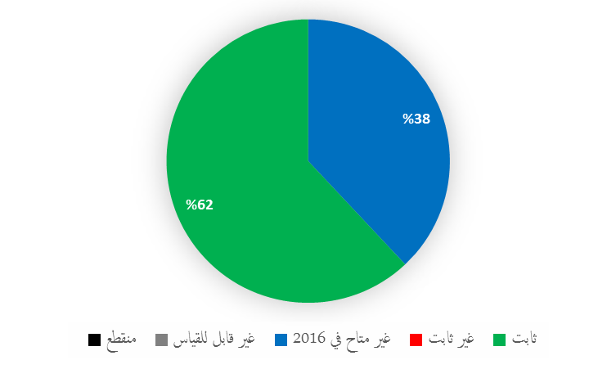
‏النتيجة المرتقبة: ‏ه‎2.3‏ كفاءات‎ ‏معزَّزة‎ ‏للموارد‎ ‏البشرية‎ ‏القادرة‎ ‏على‎ ‏تلبية‎ ‏تشكيلة‎ ‏واسعة‎ ‏من‎ ‏المتطلبات‎ ‏لتسخير‎ ‏الملكية‎ ‏الفكرية‎ ‏بفعالية‎ ‏لأغراض‎ ‏التنمية‎ ‏في‎ ‏البلدان‎ ‏النامية‎ ‏والبلدان‎ ‏الأقل‎ ‏نموا‎ ‏والبلدان‎ ‏المنتقلة‎ ‏إلى‎ ‏نظام الاقتصاد‎ ‏الحر
مؤشرات الأداء | أسس المقارنة | الأهداف | بيانات الأداء | السير
النسبة المئوية للمتدربين والمشرفين الراضين عن البرامج التدريبية التي أُعدَّت بناءً على عمليات تقييم الاحتياجات التدريبية | لا تتوفر بيانات | 70% من المجيبين | ستُجمع البيانات في عام 2017 | غير متاح في 2016
النسبة المئوية للمشاركين الذين يستخدمون معارف ومهارات مُعزَّزة في شتى مجالات الملكية الفكرية | لا تتوفر بيانات | 60% من المجيبين | ستُجمع البيانات في عام 2017 | غير متاح في 2016
عدد اتفاقات التعاون والشراكات التي أُقيمت بما يتماشى مع الرؤية الجديدة للأكاديمية | أساس المقارنة المحدَّث في نهاية 2015:  صفر  ‏أساس المقارنة الأصلي:  برنامج وميزانية 2016/17:  غير متوفر | 5 | في عام 2016، أقيمت 6 اتفاقات/شراكات تعاون تضم الصين (2) وفرنسا وماليزيا والمغرب ونيكاراغوا وتركيا تماشياً مع الرؤية الجديدة للأكاديمية. | ثابت
نسبة الزيادة في عدد المشاركين في دورات التعلم عن البعد التي تنظمها الأكاديمية | أساس المقارنة المُحدَّث في نهاية 2015:  551 78:  2015 (616 43)  2014 (935 34)  ‏أساس المقارنة الأصلي:  برنامج وميزانية 2016/17:  000 35 (2014) | 10% | زيادة بنسبة 25% (596 54) مقارنة بعام 2015 | ثابت
عدد دورات التعلم عن بعد التي استُعرضت وحُدّثت | أساس المقارنة المحدَّث في نهاية 2015:  2  ‏أساس المقارنة الأصلي:  برنامج وميزانية 2016/17:  صفر | 4 | دورتان إضافيتان في 2016:  - DL318: البحث في المعلومات المتعلقة بالبراءات  - DL320: ‏أساسيات صياغة البراءات  (التراكمي 4 دورات) | ثابت
عدد الأكاديميات الوطنية الناشئة التي أُنشئت في إطار المشروع وأصبحت مستدامةً | صفر | 4 | ستُجمع البيانات في عام 2017 | غير متاح في 2016
دورات ومناهج جديدة ومُحسَّنة بشأن الملكية الفكرية في المؤسسات التعليمية | أساس المقارنة المحدَّث في نهاية 2015:  3 برامج تعليمية جديدة  5 جامعات عززت برامج الملكية الفكرية القائمة (في 2014/15)  ‏أساس المقارنة الأصلي:  برنامج وميزانية 2016/17:  5 | ‏زيادة بنسبة 20% | 3 جامعات وضعت برامج تعليمية جديدة:  - جامعة أنقرة مع المكتب التركي للبراءات والعلامات التجارية (تركيا)  - جامعة تونغجي (الصين)  - جامعة وست إنديز، الحرم الجامعي مونا (جامايكا)  جامعتان عززتا برامج تعليمية قائمة:  - مجلس نيكاراغاوا للعلوم والتكنولوجيا (CONICYT) وجامعة مارتن لوثر (نيكاراغوا)  - جامعة وست إنديز، كيف هيلز (بربادوس)  (2016) | ثابت
تعزيز التوازن في التوزيع الجغرافي للمدارس الصيفية | أساس المقارنة المحدَّث في نهاية 2015:  7 مناطق (أفريقيا وآسيا والصين وأوروبا الوسطى والشرقية وأوروبا الغربية وأمريكا اللاتينية وأمريكا الشمالية)  ‏أساس المقارنة الأصلي:  برنامج وميزانية 2016/17:  6 مناطق | الهدف المحدَّث:  الإبقاء على 7 مناطق  الهدف الأصلي:  برنامج وميزانية 2016/17:  7 مناطق | أُبقي على 7 مناطق | ثابت

استخدام موارد البرنامج 11
الميزانية والنفقات الفعلية (بحسب النتائج)
(بآلاف الفرنكات السويسرية)
رقم النتيجة المرتقبة ووصفها |  | الميزانية المعتمدة 2016/17 | ميزانية 2016/17 بعد التحويلات | نفقات 2016*
ه2.3 | كفاءات‎ ‏معزَّزة‎ ‏للموارد‎ ‏البشرية‎ ‏القادرة‎ ‏على‎ ‏تلبية‎ ‏تشكيلة‎ ‏واسعة‎ ‏من‎ ‏المتطلبات‎ ‏لتسخير‎ ‏الملكية‎ ‏الفكرية‎ ‏بفعالية‎ ‏لأغراض‎ ‏التنمية‎ ‏في‎ ‏البلدان‎ ‏النامية‎ ‏والبلدان‎ ‏الأقل‎ ‏نموا‎ ‏والبلدان‎ ‏المنتقلة‎ ‏إلى‎ ‏نظام الاقتصاد‎ ‏الحر | 13 083 | 13 333 | 5 765
 | المجموع | 13 083 | 13 333 | 5 765
* نفقات 2016 نفقات أولية حتى تخضع لتدقيق مراجعي الحسابات الخارجيين
الميزانية والنفقات الفعلية (موارد الموظفين وخلاف موارد الموظفين)
(بآلاف الفرنكات السويسرية)
 | الميزانية المعتمدة 2016/17 | ميزانية 2016/17 بعد التحويلات | نفقات 2016* | نسبة الاستخدام (%)
موارد الموظفين | 7 779 | 7 939 | 3 639 | %46
خلاف موارد الموظفين | 5 304 | 5 394 | 2 126 | %39
المجموع | 13 083 | 13 333 | 5 765 | %43
* نفقات 2016 نفقات أولية حتى تخضع لتدقيق مراجعي الحسابات الخارجيين
ملاحظة: تظهر الميزانية بعد التحويلات 2016/17 التحويلات التي أجريت بناء على المادة 5.5 من النظام المالي حتى 8 مارس 2017 لتغطية الاحتياجات خلال الثنائية 2016/17.
ألف. ميزانية 2016/17 بعد التحويلات
  - تُعزى الزيادة الطفيفة في خلاف موارد الموظفين مقارنة بالميزانية المعتمدة 2016/17 إلى تحويل مسؤولية إدارة دورة الشهادة الدولية المتقدمة في الملكية الفكرية من البرنامج 30 (الشركات الصغيرة والمتوسطة ودعم المقاولة) إلى أكاديمية الويبو.
باء. استخدام ميزانية 2016/17
  - كانت نسبة استخدام ميزانية الموظفين ضمن النطاق المتوقع المتراوح بين 40 و60 بالمئة للسنة الأولى من الثنائية. وبلغت نسبة استخدام خلاف موارد الموظفين 39 بالمئة؛ ويرجع ذلك أساساً إلى تنفيذ أبطأ من المتوقع في مشروع أجندة التنمية بشأن التعاون مع هيئات التدريب القضائية في البلدان النامية والبلدان الأقل نموا.

البرنامج 30: الشركات الصغيرة والمتوسطة ودعم المقاولة
المسؤول عن البرنامج: المدير العام
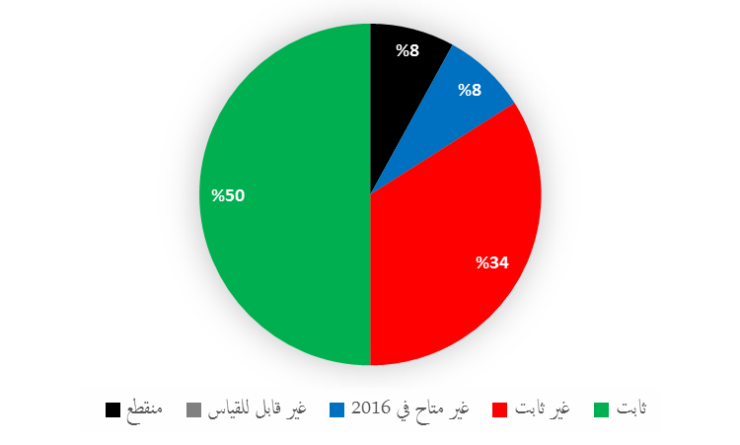
‏النتيجة المرتقبة: ه1.3 استراتيجيات وخطط وطنية في مجالي الابتكار والملكية الفكرية تتماشى مع الأهداف الإنمائية الوطنية
مؤشرات الأداء | أسس المقارنة |  | الأهداف | بيانات الأداء | السير
عدد استراتيجيات الملكية الفكرية الوطنية التي تتناول تعزيز الإبداع، بما في ذلك الابتكار | أساس المقارنة المُحدَّث في نهاية 2015:  استهلت في 6 بلدان (الكاميرون وجامايكا ورواندا وصربيا وسري لانكا وترينيداد وتوباغو)  ‏أساس المقارنة الأصلي:  برنامج وميزانية 2016/17:  4 مُستهلة (2014) |  | 5 بلدان | استراتيجية وطنية للملكية الفكرية تتناول تعزيز الإبداع، بما في ذلك الابتكار (ألبانيا)  استهلال استراتيجيات وطنية للملكية الفكرية في 3 بلدان إضافية (جورجيا وقيرغيزستان ولاتفيا وسلوفاكيا) | غير ثابت
‏النتيجة المرتقبة: ‏ه‎2.3‏ كفاءات‎ ‏معزَّزة‎ ‏للموارد‎ ‏البشرية‎ ‏القادرة‎ ‏على‎ ‏تلبية‎ ‏تشكيلة‎ ‏واسعة‎ ‏من‎ ‏المتطلبات‎ ‏لتسخير‎ ‏الملكية‎ ‏الفكرية‎ ‏بفعالية‎ ‏لأغراض‎ ‏التنمية‎ ‏في‎ ‏البلدان‎ ‏النامية‎ ‏والبلدان‎ ‏الأقل‎ ‏نموا‎ ‏والبلدان‎ ‏المنتقلة‎ ‏إلى‎ ‏نظام الاقتصاد‎ ‏الحر
مؤشرات الأداء | أسس المقارنة |  | الأهداف | بيانات الأداء | السير
النسبة المئوية للمهنيين المُدرَّبين المتخصصين في مجال الملكية الفكرية الذين يستخدمون مهارات محسنة في عملهم | أساس المقارنة المُحدَّث في نهاية 2015:  77%  ‏أساس المقارنة الأصلي:  برنامج وميزانية 2016/17:  ‏أعلى من 60% |  | الهدف المحدَّث:  70%  الهدف الأصلي:  برنامج وميزانية 2016/17:  50% | 63% | ثابت
‏النتيجة المرتقبة: ه6.3 قدرات معزّزة للشركات الصغيرة والمتوسطة من أجل النجاح في تسخير الملكية الفكرية لأغراض دعم الابتكار
مؤشرات الأداء | أسس المقارنة | الأهداف |  | بيانات الأداء | السير
عدد الاشتراكات في النشرة الإخبارية الخاصة بالشركات الصغيرة والمتوسطة | أساس المقارنة المُحدَّث في نهاية 2015:  6657 (2015)  ‏أساس المقارنة الأصلي:  برنامج وميزانية 2016/17:  510 40 (2014) | 10% |  | أُوقفت النشرة الإخبارية الخاصة بالشركات الصغيرة والمتوسطة في يونيو 2015 بعد إطلاق منصة النشرة الإخبارية الإلكترونية | ‏منقطع
‏عدد مرات تحميل المواد والمبادئ التوجيهية الخاصة بالشركات الصغيرة والمتوسطة | أساس المقارنة المُحدَّث في نهاية 2015:  2015:  - عدد مرات التحميل: 867 71  - عدد مشاهدات الصفحات على الموقع الإلكتروني الخاص بالشركات الصغيرة والمتوسطة: 196 960  ‏أساس المقارنة الأصلي:  برنامج وميزانية 2016/17:  2014:  عدد مرات التحميل: 559 70  عدد مشاهدات الصفحات على الموقع الإلكتروني الخاص بالشركات الصغيرة والمتوسطة: 150 821 | 10%  10% |  | - عدد مرات التحميل: 733 58  (-18% مقارنة بعام 2015)  - عدد مشاهدات الصفحات على الموقع الإلكتروني الخاص بالشركات الصغيرة والمتوسطة: 629 144 1 (+19% مقارنة بعام 2015) | غير ثابت  ثابت
النسبة المئوية للمشاركين في برامج تدريبية تستهدف المؤسسات الداعمة للشركات الصغيرة والمتوسطة ممّن أبدوا رضاهم عن محتوى تلك البرامج وطريقة تنظيمها | أساس المقارنة المُحدَّث في نهاية 2015:  100% (46% راضون للغاية و54% راضون)  ‏أساس المقارنة الأصلي:  برنامج وميزانية 2016/17:  100% | 90% |  | 90% (42% راضون للغاية و48% راضون) | ثابت
النسبة المئوية للمؤسسات المُدرَّبة الداعمة للشركات الصغيرة والمتوسطة والتي تُوفر المعلومات وخدمات الاستشارة في مجال إدارة أصول الملكية الفكرية | أساس المقارنة المُحدَّث في نهاية 2015:  100% (في كثير من الأحيان (%48)؛ غالباً (%32)؛ أحياناً (%20))  ‏أساس المقارنة الأصلي:  برنامج وميزانية 2016/17:  100% | 80% |  | 100%  في كثير من الأحيان (%80)؛ غالباً (%20) | ثابت
النسبة المئوية للمشاركين في برامج تدريبية تستهدف المؤسسات الداعمة للشركات الصغيرة والمتوسطة ممن يستخدمون معارف معزّزة ومهارات محسّنة في عملهم | غير متاح | 50% |  | البيانات غير متوفرة | غير متاح في 2016
عدد البلدان التي وضعت أو حسَّنت برامج تدريبية في مجال الملكية الفكرية لفائدة الشركات الصغيرة والمتوسطة | أساس المقارنة المُحدَّث في نهاية 2015:  18 بلداً/منظمة إقليمية (تراكمي)  ‏أساس المقارنة الأصلي:  برنامج وميزانية 2016/17:  13 | 10 مؤسسات إضافية |  | في 4 بلدان (جمهورية إيران الإسلامية والاتحاد الروسي وسيشيل وجنوب أفريقيا) أفادت بأنها وضعت أو حسَّنت البرامج التدريبية والمساعدات المقدَّمة للشركات الصغيرة والمتوسطة | ثابت
عدد البلدان التي وُضعت أو اعتُمدت فيها سياسات للملكية الفكرية من أجل الشركات الصغيرة والمتوسطة | غير متاح | 5 بلدان |  | غير متاحة | غير ثابت
‏النتيجة المرتقبة: ھ2.4 نفاذ محسّن إلى المعلومات المتعلقة بالملكية الفكرية واستخدامها من قبل مؤسسات الملكية الفكرية والجمهور لتشجيع الابتكار والإبداع
مؤشرات الأداء | أسس المقارنة |  | الأهداف | بيانات الأداء | السير
عدد مكاتب نقل التكنولوجيا التي أُسست أو عُززت في الجامعات أو مؤسسات البحث والتطوير في إطار برنامج مبادرة جامعة الويبو | أساس المقارنة المُحدَّث في نهاية 2015:  10 في 2014/15: تونس (4)؛ الفلبين (6)  ‏أساس المقارنة الأصلي:  برنامج وميزانية 2016/17:  يحدَّد لاحقا |  | الهدف المحدَّث:  6 مكاتب إضافية لنقل التكنولوجيا (التراكمي 16)  الهدف الأصلي:  برنامج وميزانية 2016/17:  6 مكاتب لنقل التكنولوجيا | مكتب لنقل التكنولوجيا مُنشأ في وزارة العلوم بالجبل الأسود  تواصل التقدم المحرز في تعزيز أربعة مكاتب لنقل التكنولوجيا في تونس كي تصبح مستدامة ومستقلة تشغيلياً في عام 2016:  - المركز التقني للكيمياء  - قطب الغزالة لتكنولوجيات الاتصال  - المركز الفني للتعبئة والتغليف (Packtec)  - القطب التكنولوجي سيدي ثابت | غير ثابت
عدد الجامعات و/أو مؤسسات البحث التي وضعت و/أو حسَّنت سياساتها الخاصة بالملكية الفكرية | أساس المقارنة المُحدَّث في نهاية 2015:  436 جامعة:  بولندا (434)  الاتحاد الروسي (1)  أوزبكستان (1)  ‏أساس المقارنة الأصلي:  برنامج وميزانية 2016/17:  ‏150 جامعة في البلدان المتحولة (2014) |  | ‏10 جامعات إضافية | 3 جامعات و/أو مؤسسات بحث وضعت سياسات للملكية الفكرية:  - جامعة بوتسوانا للزراعة والموارد الطبيعية (بوتساونا)؛  - معهد موزامبيق العالي للعلوم والتكنولوجيا؛  - جامعة إدواردو موندلين، مركز الدراسات الخاصة بالتكامل الإقليمي وقانون الجماعة الإنمائية للجنوب الأفريقي (موزامبيق)؛  - 4 جامعات و/أو مؤسسات بحث عززت سياسات للملكية الفكرية:  - جامعة ولاية إيليا (جورجيا)،  - جامعة بافول جوزيف سافاريك (سلوفاكيا)  - جامعة جاجيلونيا (بولندا)  - وزارة العلوم في الجبل الأسود (الجبل الأسود)  (التراكمي 444 جامعة و/أو مؤسسة بحث) | ثابت

استخدام موارد البرنامج 30
الميزانية والنفقات الفعلية (بحسب النتائج)
(بآلاف الفرنكات السويسرية)
رقم النتيجة المرتقبة ووصفها |  | الميزانية المعتمدة 2016/17 | ميزانية 2016/17 بعد التحويلات | نفقات 2016*
ه1.3 | استراتيجيات وخطط وطنية في مجالي الابتكار والملكية الفكرية تتماشى مع الأهداف الإنمائية الوطنية | 1 020 | 895 | 402
ه2.3 | كفاءات‎ ‏معزَّزة‎ ‏للموارد‎ ‏البشرية‎ ‏القادرة‎ ‏على‎ ‏تلبية‎ ‏تشكيلة‎ ‏واسعة‎ ‏من المتطلبات‎ ‏لتسخير‎ ‏الملكية‎ ‏الفكرية‎ ‏بفعالية‎ ‏لأغراض‎ ‏التنمية‎ ‏في‎ ‏البلدان‎ ‏النامية‎ ‏والبلدان‎ ‏الأقل‎ ‏نموا‎ ‏والبلدان‎ ‏المنتقلة‎ ‏إلى نظام الاقتصاد ‏الحر | 962 | 746 | 458
ه6.3 | قدرات معزّزة للشركات الصغيرة والمتوسطة من أجل النجاح في تسخير الملكية الفكرية لأغراض دعم الابتكار | 3 125 | 3 100 | 1 369
ه2.4 | نفاذ محسّن إلى المعلومات المتعلقة بالملكية الفكرية واستخدامها من قبل مؤسسات الملكية الفكرية والجمهور لتشجيع الابتكار والإبداع | 976 | 1 521 | 629
 | المجموع | 6 083 | 6 262 | 2 857
* نفقات 2016 نفقات أولية حتى تخضع لتدقيق مراجعي الحسابات الخارجيين
الميزانية والنفقات الفعلية (موارد الموظفين وخلاف موارد الموظفين)
(بآلاف الفرنكات السويسرية)
 | الميزانية المعتمدة 2016/17 | ميزانية 2016/17 بعد التحويلات | نفقات 2016* | نسبة الاستخدام (%)
موارد الموظفين | 4 522 | 4 908 | 2 338 | %48
خلاف موارد الموظفين | 1 561 | 1 354 | 520 | %38
المجموع | 6 083 | 6 262 | 2 857 | %46
* نفقات 2016 نفقات أولية حتى تخضع لتدقيق مراجعي الحسابات الخارجيين
ملاحظة: تظهر الميزانية بعد التحويلات 2016/17 التحويلات التي أجريت بناء على المادة 5.5 من النظام المالي حتى 8 مارس 2017 لتغطية الاحتياجات خلال الثنائية 2016/17.
ألف. ميزانية 2016/17 بعد التحويلات
  - تُعزى الزيادة الصافية في موارد الموظفين مقارنة بالميزانية المعتمدة 2016/17 أساساً إلى "1" تحويل منصبين (منصب ووظيفة مؤقتة) إلى البرنامج من حق المؤلف والحقوق المجاورة (البرنامج 3) وتأمين المعلومات والسلامة والأمن (البرنامج 28) من أجل تعزيز قدرات شعبة الشركات الصغيرة والمتوسطة؛ "2" وإعادة تصنيف وظائف داخل البرنامج؛ "3" ونقل وظيفة إلى أكاديمية الويبو (البرنامج 11) لدعم الإدارة والتخطيط والتنسيق الاستراتيجيين.
  - ويُعزى الانخفاض في خلاف موارد الموظفين إلى تحويل موارد من البرنامج إلى "1" أكاديمية الويبو (البرنامج 11) لتمويل التعاون مع المؤسسات على دعم شهادات دولية متقدمة؛ "2" والملكية الفكرية والتحديات العالمية (البرنامج 18) لدعم العمل على سياسات الملكية الفكرية والمنافسة)؛ "3" وإدارة الموارد البشرية (البرنامج 23) لتغطية تكاليف المتدربين. وأعيد توزيع جزء من الرصيد غير المنفق لعام 2016 على أولويات تنظيمية أخرى.
باء. استخدام ميزانية 2016/17
  - كانت نسبة استخدام ميزانية الموظفين ضمن النطاق المتوقع المتراوح بين 40 و60 بالمئة للسنة الأولى من الثنائية. وكانت نسبة إنفاق خلاف موارد الموظفين لعام 2016 أقل من الهدف المحدد بسبب التأخر في تنفيذ الأنشطة المزمعة في المجالات التالية: "1" أنشطة التوعية وتكوين الكفاءات لدعم الشركات والمؤسسات الابتكارية؛ "2" وتسويق الملكية الفكرية؛ "3" وأنشطة التوعية وتكوين الكفاءات وتقديم الخدمات الاستشارية لفائدة الشركات الصغيرة والمتوسطة.

الهدف الاستراتيجي الرابع
تنسيق البنية التحتية العالمية للملكية الفكرية وتطويرها
لوحة بيانات الأداء في منتصف المدة (2016)
توجز لوحة البيانات التالية التقدم المحرز نحو تحقيق النتائج المرتقبة في عام 2016 قياساً بمؤشرات الأداء في إطار البرامج التي تساهم في تحقيق هذا الهدف الاستراتيجي.
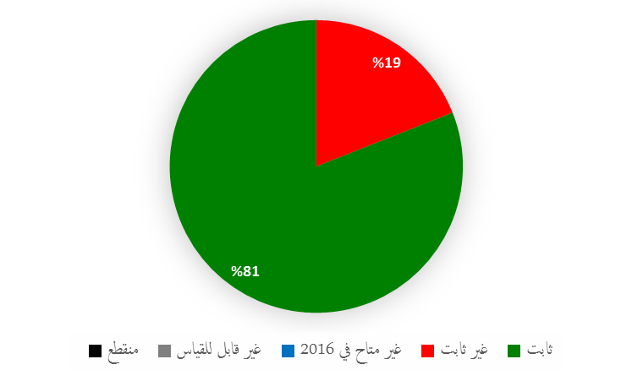
النتائج المرتقبة | مؤشرات الأداء | البرامج المسؤولة | السير
ه1.4 نظام محدّث ومقبول عالميا للتصنيفات الدولية ومعايير الويبو بهدف تيسير النفاذ إلى معلومات الملكية الفكرية واستخدامها ونشرها في صفوف أصحاب المصلحة في أنحاء العالم | عدد التعديلات وملفات المعلومات التي أُدرجت في تصنيف نيس | البرنامج 12
 | عدد التقسيمات الفرعية الجديدة التي أُدخلت في التصنيف الدولي للبراءات سنويا | البرنامج 12
 | عدد المعايير المُعدَّلة والجديدة المعتمدة | البرنامج 12
 | عدد المستخدمين القادرين على النفاذ إلى منشورات الإنترنت للتصنيفات والمعايير الدولية، ولا سيما من البلدان النامية | البرنامج 12
ھ2.4 نفاذ محسّن إلى المعلومات المتعلقة بالملكية الفكرية واستخدامها من قبل مؤسسات الملكية الفكرية والجمهور لتشجيع الابتكار والإبداع | عدد الأعضاء المؤسسين لاتحاد الكتب المُيسَّرة | البرنامج 3
 | عدد الجهات المانحة | البرنامج 3
 | عدد الصكوك القانونية والمبادئ التوجيهية وبيانات المبادئ بخلاف الصكوك الملزمة بمشاركة أصحاب المصالح المعنيين في مجالات مثل معاهدات حق المؤلف الجديدة وحق المؤلف في البيئة الرقمية | البرنامج 3
 | عدد شبكات مراكز دعم التكنولوجيا والابتكار الوطنية المستدامة (العدد التراكمي) | البرنامج 9  البرنامج 14  البرنامج 20
 | عدد المنظمات والمجتمعات والأفراد الذين طبقوا التكنولوجيا الملائمة واستخدموها كحل للتحديات الإنمائية المحددة في البلدان الأقل نموا | البرنامج 9
 | استخدام التكنولوجيا الملائمة في سبيل التنمية من خلال البحوث في البراءات وتقاريرها والتقارير عن واقع التكنولوجيا والخطط المؤسسية (عدد الخبراء ومجموعات الخبراء الوطنيين في البلدان الأقل نموا) | البرنامج 9
 | التكنولوجيا الملائمة المحددة والمسوقة في البلدان الأقل نموا | البرنامج 9
 | المشروعات المكررة في مناطق أخرى من البلدان الأقل نمواً | البرنامج 9
 | المؤسسات المنشأة لمواصلة العمل على التكنولوجيا الملائمة في البلدان الأقل نمواً | البرنامج 9
 | مواصلة برامج تكوين الكفاءات التكنولوجية الوطنية بشأن التكنولوجيا الملائمة وتوسيع نطاقها في البلدان الأقل نمواً | البرنامج 9
 | استخدام التكنولوجيا الملائمة في سبيل التنمية الاقتصادية المشمولة في السياسات والاستراتيجيات الوطنية للابتكار والملكية الفكرية في البلدان الأقل نمواً | البرنامج 9
 | عدد المستخدمين المختلفين لكل فترة ربع سنوية على صعيد كافة أنظمة قواعد البيانات العالمية | البرنامج 13
 | عدد اللغات المتاح بها البحث عبر لغات مختلفة | البرنامج 13
 | ‏عدد أزواج اللغات المتاحة لترجمة الأوصاف والمطالبات | البرنامج 13
 | عدد السجلات المدرجة في ركن البراءات | البرنامج 13
 | توقيت رفع البيانات (معدل الفترة المحسوبة بالأيام بين تاريخ نشر السجلات في سجلها الرسمي وتوافرها في قواعد البيانات العالمية لأغراض إتاحة مجموعة فرعية من المجموعات الوطنية) | البرنامج 13
 | متوسط عدد المستخدمين الذين حصلوا على خدمات مراكز دعم التكنولوجيا والابتكار سنويا | البرنامج 14
 | عدد الدول الأعضاء المتعاونة مع قواعد البيانات العالمية من كل منطقة | البرنامج 14
 | عدد مستخدمي برنامج النفاذ إلى الأبحاث من أجل التنمية والابتكار (ARDI) وبرنامج النفاذ إلى المعلومات المتخصصة بشأن البراءات (ASPI) | البرنامج 14
 | عدد الطلبات المقدمة إلى مراكز دعم التكنولوجيا والابتكار في إطار مشروع الخدمات التجريبية (TISC Clinic) | البرنامج 14
 | عدد مراكز دعم التكنولوجيا والابتكار التي تقدم خدمات تحليلية في مجال البراءات | البرنامج 14
 | عدد مستخدمي قواعد بيانات الويبو العالمية: ركن البراءات وقاعدة البيانات العالمية لأدوات التوسيم، وقاعدة البيانات العالمية للتصاميم | البرنامج 20
 | زيادة عدد مستخدمي قاعدة بيانات WIPO Lex | البرنامج 21
 | عدد مكاتب نقل التكنولوجيا التي أُسست أو عُززت في الجامعات أو مؤسسات البحث والتطوير في إطار برنامج مبادرة جامعة الويبو | البرنامج 30
 | عدد الجامعات و/أو مؤسسات البحث التي وضعت و/أو حسَّنت سياساتها الخاصة بالملكية الفكرية | البرنامج 30
ه3.4 تغطية جغرافية واسعة لقواعد بيانات الويبو العالمية بشأن الملكية الفكرية من حيث المحتوى والاستخدام | عدد السجلات المدرجة في قاعدة البيانات العالمية لأدوات التوسيم  عدد السجلات المدرجة في قاعدة البيانات العالمية للتصاميم | البرنامج 13  البرنامج 13
 | عدد المجموعات الوطنية في ركن البراءات | البرنامج 13
 | عدد المجموعات الوطنية في قاعدة البيانات العالمية لأدوات التوسيم | البرنامج 13
ه4.4 بنية تحتية تقنية ومعرفية معزّزة لمكاتب الملكية الفكرية وسائر مؤسسات الملكية الفكرية بما يؤدي إلى خدمات أفضل (بتكلفة أقل وسرعة أعلى وجودة أحسن) لأصحاب المصلحة الذين يتعاملون معها ونتائج أحسن لإدارة الملكية الفكرية | عدد المكاتب التي تستخدم منصات الويبو للبنية التحتية | البرنامج 15  البرنامج 20
 | متوسط مستوى الخدمة التي تقدمها المكاتب التي تلقت مساعدة (من 1 إلى 5) | البرنامج 9  البرنامج 15
 | عدد منظمات الإدارة الجماعية في البلدان النامية والبلدان الأقل نمواً المشاركة في الشبكات الإقليمية والعالمية التي تقوم الويبو بتيسير عملها | البرنامج 15

البرنامج 12: التصنيفات والمعايير الدولية
المسؤول عن البرنامج: السيد يوشيوكي تاكاغي
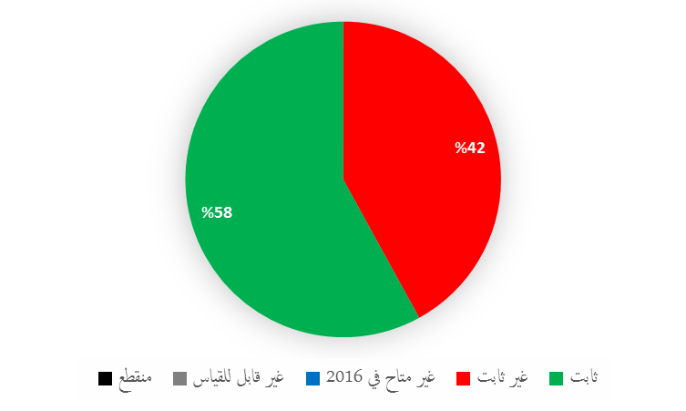
‏النتيجة المرتقبة: ه1.4 نظام محدّث ومقبول عالميا للتصنيفات الدولية ومعايير الويبو بهدف تيسير النفاذ إلى معلومات الملكية الفكرية واستخدامها ونشرها في صفوف أصحاب المصلحة في أنحاء العالم
مؤشرات الأداء | أسس المقارنة | الأهداف | بيانات الأداء | السير
عدد التعديلات وملفات المعلومات التي أُدرجت في تصنيف نيس | أساس المقارنة المحدَّث في نهاية 2015:  1480 تعديلاً خلال الثنائية:  560 تعديلاً في عام 2014  - 274 بالإنكليزية  - 286 بالفرنسية  920 تعديلاً في عام 2015  - 496 بالإنكليزية  - 424 بالفرنسية  ‏43 ملف معلومات منقحاً  - 39 (2014)  - 4 (2015)  إدراج 25 ملف معلومات جديداً  - 20 (2014)  - 5 (2015)  ‏أساس المقارنة الأصلي:  برنامج وميزانية 2016/17:  ‏570 تعديلا بالإنكليزية والفرنسية، و50 ملف معلومات جديداً أو معدلاً (2014) | زيادة مقارنةً بأساس المقارنة | 1213 تعديلاً  - 651 بالإنكليزية  - 562 بالفرنسية  148 ملف معلومات منقحاً  إدراج 30 ملف معلومات جديداً | ثابت  ثابت  ثابت
عدد التقسيمات الفرعية الجديدة التي أُدخلت في التصنيف الدولي للبراءات سنويا | أساس المقارنة المُحدَّث في نهاية 2015:  2015: 1031 مجموعة جديدة أدرجت في النسخة الأولى من التصنيف الدولي للبراءات لعام 2016  2014: 337 مجموعة جديدة أدرجت في النسخة الأولى من التصنيف الدولي للبراءات لعام 2015  ‏أساس المقارنة الأصلي:  برنامج وميزانية 2016/17:  2014: 337 مجموعة جديدة أدرجت في النسخة الأولى من التصنيف الدولي للبراءات لعام 2015 | زيادة مقارنةً بأساس المقارنة | 684 مجموعة جديدة أدرجت في النسخة الأولى من التصنيف الدولي للبراءات لعام 2017 | ثابت
عدد المعايير المُعدَّلة والجديدة المعتمدة | أساس المقارنة المحدَّث في نهاية 2015:  اعتماد معيار واحد جديد على نحو غير رسمي ومراجعة آخر (2014)  عدم اعتماد أي معايير جديدة رسمياً. وعُدِّل معياران (2015)  ‏أساس المقارنة الأصلي:  برنامج وميزانية 2016/17:  معياران جديدان (2014) | الهدف المحدَّث:  زيادة مقارنة بأساس المقارنة (اعتماد معيار أو معايير جديدة)  الهدف الأصلي:  برنامج وميزانية 2016/17:  زيادة مقارنةً بأساس المقارنة | اعتُمد معياران ونُقح ثلاثة معايير | ثابت
عدد المستخدمين القادرين على النفاذ إلى منشورات الإنترنت للتصنيفات والمعايير الدولية، ولا سيما من البلدان النامية | أساس المقارنة المحدَّث في نهاية 2015:  ‏الصفحة الرئيسية للتصنيف الدولي للبراءات:‎ 378 361 (48.1% من الزيارات من البلدان النامية)  منشور التصنيف الدولي للبراءات:  644 389 1 (36.3% من الزيارات من البلدان النامية)  صفحة نيس الرئيسية:  493 532 (47.8% من الزيارات من البلدان النامية)  منشور نيس:  537 721 2 (49.1% من الزيارات من البلدان النامية)  صفحة لوكارنو الرئيسية:  075 51 (33.5% من الزيارات من البلدان النامية)  صفحة فيينا الرئيسية:  830 34 (38.8% من الزيارات من البلدان النامية)  معايير الويبو (كُتيّب):  288 69 (33.6% من الزيارات من البلدان النامية)  ‏أساس المقارنة الأصلي:  برنامج وميزانية 2016/17:  منشور نيس:  788 587 2  صفحة لوكارنو الرئيسية:  557 44  صفحة فيينا الرئيسية:  596 29  منشور التصنيف الدولي للبراءات:  000 170 1  معايير الويبو (كُتيّب):  399 66 | 5% زيادة بالمقارنة مع أساس المقارنة |  | غير ثابت  غير ثابت  غير ثابت  ثابت  غير ثابت  ثابت  غير ثابت
  ‏الصفحة الرئيسية للتصنيف الدولي للبراءات:‎
  981 324 زيارة (-%10.4) منها 068 114 (-%34.4) من البلدان النامية
  منشور التصنيف الدولي للبراءات:
  029 386 1 زيارة (-%0.3) منها 165 539 (+6.9%) من البلدان النامية
  صفحة نيس الرئيسية:
  804 529 زيارات (-%0.5) منها 418 247 (-2.8%) من البلدان النامية
  منشور نيس:
  636 767 3 زيارة (+%38.4) منها 565 936 1 (+45%) من البلدان النامية
  صفحة لوكارنو الرئيسية:
  719 46 زيارة (-%8.5) منها 123 16 (-5.8%) من البلدان النامية
  صفحة فيينا الرئيسية:
  902 36 زيارة (+%6.0) منها 078 19 (+41.2%) من البلدان النامية
  معايير الويبو (كُتيّب):
  115 70 زيارة (+%1.2) منها 467 28 (+22.3%) من البلدان النامية

استخدام موارد البرنامج 12
الميزانية والنفقات الفعلية (بحسب النتائج)
(بآلاف الفرنكات السويسرية)
رقم النتيجة المرتقبة ووصفها |  | الميزانية المعتمدة 2016/17 | ميزانية 2016/17 بعد التحويلات | نفقات 2016*
ه1.4 | نظام محدّث ومقبول عالميا للتصنيفات الدولية ومعايير الويبو بهدف تيسير النفاذ إلى معلومات الملكية الفكرية واستخدامها ونشرها في صفوف أصحاب المصلحة في أنحاء العالم | 7 070 | 7 250 | 3 118
 | المجموع | 7 070 | 7 250 | 3 118
* نفقات 2016 نفقات أولية حتى تخضع لتدقيق مراجعي الحسابات الخارجيين
الميزانية والنفقات الفعلية (موارد الموظفين وخلاف موارد الموظفين)
(بآلاف الفرنكات السويسرية)
 | الميزانية المعتمدة 2016/17 | ميزانية 2016/17 بعد التحويلات | نفقات 2016* | نسبة الاستخدام (%)
موارد الموظفين | 5 675 | 5 823 | 2 653 | %46
خلاف موارد الموظفين | 1 395 | 1 427 | 466 | %33
المجموع | 7 070 | 7 250 | 3 118 | %43
* نفقات 2016 نفقات أولية حتى تخضع لتدقيق مراجعي الحسابات الخارجيين
ملاحظة: تظهر الميزانية بعد التحويلات 2016/17 التحويلات التي أجريت بناء على المادة 5.5 من النظام المالي حتى 8 مارس 2017 لتغطية الاحتياجات خلال الثنائية 2016/17.
ألف. ميزانية 2016/17 بعد التحويلات
  - تُعزى الزيادة في موارد الموظفين مقارنة بالميزانية المعتمدة 2016/17 أساساً إلى تسوية وظيفة مستمرة وإعادة تصنيف منصبين. ويعزى الانخفاض الطفيف في خلاف موارد الموظفين إلى تحويل جزء من خلاف موارد الموظفين للمتدربين إلى إدارة الموارد البشرية (البرنامج 23) التي تتولى الإدارة المركزية للمتدربين.
باء. استخدام ميزانية 2016/17
  - بلغت نسبة استخدام خلاف موارد الموظفين في الميزانية 34 بالمئة وتُعزى أساساً إلى تأجيل بعض الأنشطة إلى عام 2017 بما في ذلك: "1" دراسة جدوى عن استحداث دورة تعلم عن بعد بشأن التصنيف الدولي للبراءات؛ "2" والعمل على منصة منشور فيينا (إيلاء الأولوية لمنصتي منشور نيس ولوكارنو في عام 2016)؛ "3" وعمل محدد على البنية والأدوات المعلوماتية (الانتقال من قاعدة البيانات الرئيسية للتصنيف وإدارة مراجعة تصنيفات نيس وفيينا ولوكارنو).

البرنامج 13: قواعد البيانات العالمية
المسؤول عن البرنامج: السيد يوشيوكي تاكاغي
‏النتيجة المرتقبة: ھ2.4 نفاذ محسّن إلى المعلومات المتعلقة بالملكية الفكرية واستخدامها من قبل مؤسسات الملكية الفكرية والجمهور لتشجيع الابتكار والإبداع
مؤشرات الأداء | أسس المقارنة | الأهداف | بيانات الأداء | السير
عدد المستخدمين المختلفين لكل فترة ربع سنوية على صعيد كافة أنظمة قواعد البيانات العالمية | أساس المقارنة المُحدَّث في نهاية 2015:  ركن البراءات: 981 221  ‏قاعدة البيانات العالمية لأدوات التوسيم: 490 80  قاعدة البيانات العالمية للتصاميم: 946 13  ‏أساس المقارنة الأصلي: برنامج وميزانية 2016/17:  الزائرون المتفردون (الفصل الرابع من عام 2014)  ركن البراءات: 000 592؛  قاعدة البيانات العالمية لأدوات التوسيم: 000 49؛  قاعدة البيانات العالمية للتصاميم:  غير متاح | الهدف المحدَّث:  ركن البراءات: 000 250  قاعدة البيانات العالمية لأدوات التوسيم: 000 75  قاعدة البيانات العالمية للتصاميم: 000 15  الهدف الأصلي:  برنامج وميزانية 2016/17:  ركن البراءات: 000 650  قاعدة البيانات العالمية لأدوات التوسيم: 000 70  قاعدة البيانات العالمية للتصاميم: 000 15 | ‏ركن البراءات: 516 246  قاعدة البيانات العالمية لأدوات التوسيم: 208 119  قاعدة البيانات العالمية للتصاميم: 868 16  (الفصل الرابع من عام 2016) | ثابت
عدد اللغات المتاح بها البحث عبر لغات مختلفة | أساس المقارنة المُحدَّث في نهاية 2015:  14 (الصينية والدانمركية والهولندية والإنكليزية والفرنسية والألمانية والإيطالية واليابانية والكورية والبولندية والبرتغالية والروسية والإسبانية والسويدية)  ‏أساس المقارنة الأصلي: برنامج وميزانية 2016/17:  12 (نهاية 2014) | 14 | عدد اللغات الإضافية المضافة في عام 2016.  التراكمي 14 لغة | ثابت
‏عدد أزواج اللغات المتاحة لترجمة الأوصاف والمطالبات | 1 (نهاية 2015)  الإنكليزية – الصينية | 4 | لغتان إضافيتان  الإنكليزية - الفرنسية  الإنكليزية - اليابانية  (التراكمي 3 في نهاية 2016) | ثابت
عدد السجلات المدرجة في ركن البراءات | أساس المقارنة المُحدَّث في نهاية 2015:  000 000 50  (تراكمي)  ‏أساس المقارنة الأصلي: برنامج وميزانية 2016/17:  000 000 43 (نهاية 2014) | الهدف المحدَّث:  000 000 55 (تراكمي)  الهدف الأصلي:  برنامج وميزانية 2016/17:  000 000 50 | 000 820 57 (تراكمي) | ثابت
توقيت رفع البيانات (معدل الفترة المحسوبة بالأيام بين تاريخ نشر السجلات في سجلها الرسمي وتوافرها في قواعد البيانات العالمية لأغراض إتاحة مجموعة فرعية من المجموعات الوطنية) | غير متاح (مؤشر أداء جديد) | ‏45 يوماً | 5.6 يوم (2016) | ثابت
‏النتيجة المرتقبة: ه3.4 تغطية جغرافية واسعة لقواعد بيانات الويبو العالمية بشأن الملكية الفكرية من حيث المحتوى والاستخدام
مؤشرات الأداء | أسس المقارنة | الأهداف | بيانات الأداء | السير
عدد السجلات المدرجة في قاعدة البيانات العالمية لأدوات التوسيم | أساس المقارنة المُحدَّث في نهاية 2015:  000 500 24 (تراكمي)  ‏أساس المقارنة الأصلي: برنامج وميزانية 2016/17:  000 800 15 (نهاية 2014) | الهدف المحدَّث:  000 000 30  الهدف الأصلي:  برنامج وميزانية 2016/17:  000 000 25 | 000 760 27 (تراكمي) | ثابت
عدد السجلات المدرجة في قاعدة البيانات العالمية للتصاميم | أساس المقارنة المُحدَّث في نهاية 2015:  مجموع السجلات: 1.53 مليون  المجموعات الوطنية: 5  ‏أساس المقارنة الأصلي: برنامج وميزانية 2016/17:  غير متاح | الهدف المحدَّث:  000 000 2  الهدف الأصلي:  برنامج وميزانية 2016/17:  000 000 1 | 000 600 1 (تراكمي) | ثابت
عدد المجموعات الوطنية في ركن البراءات | أساس المقارنة المُحدَّث في نهاية 2015:  43 (تراكمي)  ‏أساس المقارنة الأصلي: برنامج وميزانية 2016/17:  40 (نهاية 2014) | 50 | 43 (تراكمي) | ثابت
عدد المجموعات الوطنية في قاعدة البيانات العالمية لأدوات التوسيم | أساس المقارنة المُحدَّث في نهاية 2015:  26 (تراكمي)  ‏أساس المقارنة الأصلي: برنامج وميزانية 2016/17:  18 (نهاية 2014) | 32 | 32 (تراكمي) | ثابت

استخدام موارد البرنامج 13
الميزانية والنفقات الفعلية (بحسب النتائج)
(بآلاف الفرنكات السويسرية)
رقم النتيجة المرتقبة ووصفها |  | الميزانية المعتمدة 2016/17 | ميزانية 2016/17 بعد التحويلات | نفقات 2016*
ھ2.4 | نفاذ محسّن إلى المعلومات المتعلقة بالملكية الفكرية واستخدامها من قبل مؤسسات الملكية الفكرية والجمهور لتشجيع الابتكار والإبداع | 3 803 | 5 578 | 2 305
ه3.4 | تغطية جغرافية واسعة لقواعد بيانات الويبو العالمية بشأن الملكية الفكرية من حيث المحتوى والاستخدام | 1 956 | 2 196 | 851
 | المجموع | 5 758 | 7 774 | 3 156
* نفقات 2016 نفقات أولية حتى تخضع لتدقيق مراجعي الحسابات الخارجيين
الميزانية والنفقات الفعلية (موارد الموظفين وخلاف موارد الموظفين)
(بآلاف الفرنكات السويسرية)
 | الميزانية المعتمدة 2016/17 | ميزانية 2016/17 بعد التحويلات | نفقات 2016* | نسبة الاستخدام (%)
موارد الموظفين | 4 551 | 5 742 | 2 309 | %40
خلاف موارد الموظفين | 1 208 | 2 032 | 847 | %42
المجموع | 5 758 | 7 774 | 3 156 | %41
* نفقات 2016 نفقات أولية حتى تخضع لتدقيق مراجعي الحسابات الخارجيين
ملاحظة: تظهر الميزانية بعد التحويلات 2016/17 التحويلات التي أجريت بناء على المادة 5.5 من النظام المالي حتى 8 مارس 2017 لتغطية الاحتياجات خلال الثنائية 2016/17.
ألف. ميزانية 2016/17 بعد التحويلات
  - تُعزى الزيادة في موارد الموظفين مقارنة بالميزانية المعتمدة 2016/17 إلى "1" تحويل ويبو ليكس من الإدارة التنفيذية (البرنامج 21) إلى البرنامج كما هو مبيَّن في النتيجة المرتقبة ه2.4 (نفاذ محسّن إلى المعلومات المتعلقة بالملكية الفكرية واستخدامها)؛ "2" وتحويل منصبين لدعم عبء العمل المتزايد المتعلق برفع المجموعات الوطنية إلى ركن البراءات وتشغيل قاعدة بيانات ويبو ليكس؛ "3" وإعادة تصنيف منصب واحد.
  - وتبيِّن خلاف موارد الموظفين تسوية بالزيادة تعزى أساساً إلى "1" تحويل ويبو ليكس من الإدارة التنفيذية (البرنامج 21) إلى البرنامج؛ "2" وتحويل مسؤولية مشاريع المساعدة الخاصة (مشروع البراءات اللاتينية ومشروع البراءات العربية) من خدمات النفاذ إلى المعلومات والمعرفة (البرنامج 14) إلى البرنامج؛ "3" وتكاليف إضافية لتلزيم رفع المجموعات الوطنية إلى مزود خدمات خارجي.
باء. استخدام ميزانية 2016/17
  - كانت نسبة استخدام الميزانية ضمن النطاق المتوقع المتراوح بين 40 و60 بالمئة للسنة الأولى من الثنائية.

البرنامج 14: خدمات النفاذ إلى المعلومات والمعرفة
المسؤول عن البرنامج: السيد يوشيوكي تاكاغي
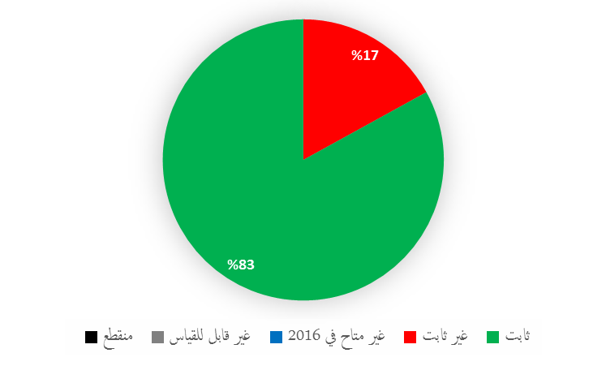
‏النتيجة المرتقبة: ھ2.4 نفاذ محسّن إلى المعلومات المتعلقة بالملكية الفكرية واستخدامها من قبل مؤسسات الملكية الفكرية والجمهور لتشجيع الابتكار والإبداع
مؤشرات الأداء | أسس المقارنة | الأهداف | بيانات الأداء | السير
‏عدد الشبكات الوطنية المستدامة لمراكز دعم الابتكار والتكنولوجيا  (الأعداد تراكمية) | أساس المقارنة المُحدَّث في نهاية 2015:  24 شبكة مراكز وطنية مستدامة من أصل 50 شبكة مراكز قائمة رسميا  مستوى النضج الأول:  أفريقيا: (8 شبكات منها 7 في البلدان الأقل نموا)  المنطقة العربية: (1)  آسيا والمحيط الهادئ: (3)  أمريكيا اللاتينية والكاريبي: (5)  (17 إجمالاً)  مستوى النضج الثاني:  ‏أفريقيا: (شبكتان منهما شبكة في البلدان الأقل نموا)  أمريكيا اللاتينية والكاريبي: (2)  (4 إجمالاً)  مستوى النضج الثالث، بما في ذلك توفير خدمات ذات قيمة مضافة:  المنطقة العربية: (1)  آسيا والمحيط الهادئ: (1)  البلدان المتحولة: (1)  (3 إجمالاً)  ‏أساس المقارنة الأصلي:  برنامج وميزانية 2016/17:  20 شبكة مراكز وطنية مستدامة من أصل 45 شبكة مراكز قائمة رسميا (تراكميا): أفريقيا (9 شبكات منها 6 في البلدان الأقل نمواً)؛ والمنطقة العربية (2)؛ وآسيا والمحيط الهادئ (3 شبكات منها شبكة في البلدان الأقل نمواً)؛ وأمريكا اللاتينية والكاريبي (5)؛ وبعض البلدان في أوروبا وآسيا (1) | الهدف المحدَّث:  30 شبكة وطنية لمراكز دعم التكنولوجيا والابتكار (التراكمي):  ‏أفريقيا: (13 شبكة منها 9 في البلدان الأقل نموا)  المنطقة العربية: (2)؛  آسيا والمحيط الهادئ: (5 شبكات منها 2 في البلدان الأقل نموا)  أمريكا اللاتينية والكاريبي: (9)  البلدان المتحولة: (1)  الهدف الأصلي:  برنامج وميزانية 2016/17:  30 شبكة وطنية لمراكز دعم التكنولوجيا والابتكار (التراكمي):  أفريقيا (11 شبكة منها 8 في البلدان الأقل نموا)؛  ‏المنطقة العربية (4)؛  آسيا والمحيط الهادئ (5 شبكات منها 2 في البلدان الأقل نموا)؛  أمريكا اللاتينية والكاريبي (7)؛  بعض البلدان في أوروبا وآسيا (3) | 28 شبكة وطنية مستدامة (التراكمي في نهاية عام 2016)  مستوى النضج الأول:  أفريقيا (3 شبكات منها شبكة في البلدان الأقل نموا)  آسيا والمحيط الهادئ (2)  أمريكا اللاتينية والكاريبي (2)  (7 إجمالاً)  مستوى النضج الثاني:  أفريقيا (8 شبكات منها 6 في البلدان الأقل نموا)  المنطقة العربية (1)  آسيا والمحيط الهادئ (2)  ‏أمريكا اللاتينية والكاريبي (4)  (15 إجمالاً)  مستوى النضج الثالث، بما في ذلك توفير خدمات ذات قيمة مضافة:  أفريقيا (1)  المنطقة العربية (1)  آسيا والمحيط الهادئ (1)  ‏أمريكا اللاتينية والكاريبي (2)  البلدان المتحولة (1)  (6 إجمالاً) | ثابت
متوسط عدد المستخدمين الذين حصلوا على خدمات مراكز دعم التكنولوجيا والابتكار سنويا | أساس المقارنة المُحدَّث في نهاية 2015:  874 (حد أدنى) - 2631 (حد أقصى) = متوسط 1730  ‏أساس المقارنة الأصلي:  برنامج وميزانية 2016/17:  ‏ما بين 548 (حد أدنى) و1625 (حد أقصى) | الهدف المحدَّث:  3500  الهدف الأصلي:  1100 | 1750 مستخدماً استفادوا من خدمات مراكز دعم التكنولوجيا والابتكار في عام 2016 | ثابت
عدد الدول الأعضاء المتعاونة مع قواعد البيانات العالمية من كل منطقة | أساس المقارنة المُحدَّث في نهاية 2015:  ركن البراءات (19):  - ARABPAT (4)  - LATIPAT (15)  قاعدة البيانات العالمية لأدوات التوسيم (4):  - ARABPAT (3)  - LATIPAT (1)  قاعدة البيانات العالمية للتصاميم (0):  - ARABPAT (0)  - LATIPAT (0)  ‏أساس المقارنة الأصلي:  برنامج وميزانية 2016/17:  LATIPAT: ركن البراءات (15)، قاعدة البيانات العالمية لأدوات التوسيم (1)، قاعدة البيانات العالمية للتصاميم (0)  ARABPAT: ركن البراءات (3)، قاعدة البيانات العالمية لأدوات التوسيم (1)، قاعدة البيانات العالمية للتصاميم (0)  (فبراير 2015) | ركن البراءات (+2)  قاعدة البيانات العالمية لأدوات التوسيم (+4)  قاعدة البيانات العالمية للتصاميم (+2) | ركن البراءات:  عدم زيادة الدول الأعضاء  قاعدة البيانات العالمية لأدوات التوسيم:  عدم زيادة الدول الأعضاء  قاعدة البيانات العالمية للتصاميم:  عم زيادة الدول الأعضاء | غير ثابت
عدد مستخدمي برنامج النفاذ إلى الأبحاث من أجل التنمية والابتكار (ARDI) وبرنامج النفاذ إلى المعلومات المتخصصة بشأن البراءات (ASPI) | أساس المقارنة المُحدَّث في نهاية 2015:  ARDI (623)  ASPI (42)  ‏أساس المقارنة الأصلي:  برنامج وميزانية 2016/17:  ARDI (411 مستخدماً نشطاً)  ASPI (35 مستخدماً نشطاً)  (بنهاية 2014) | الهدف المحدَّث:  ARDI (900)  ASPI (55)  الهدف الأصلي:  برنامج وميزانية 2016/17:  ARDI (600)  ASPI (60) | ARDI (800(  ASPI (55) | ثابت
عدد الطلبات المقدمة إلى مراكز دعم التكنولوجيا والابتكار في إطار مشروع الخدمات التجريبية (TISC Clinic) | أساس المقارنة المُحدَّث في نهاية 2015:  0 (صفر): عدد الخدمات التجريبية الموضوعة قبل عام 2016  ‏أساس المقارنة الأصلي:  برنامج وميزانية 2016/17:  غير متاح (جديد) | الهدف المحدَّث:  40  الهدف الأصلي:  برنامج وميزانية 2016/17:  10 | 35 التماسا في عام 2016 | ثابت
عدد مراكز دعم التكنولوجيا والابتكار التي تقدم خدمات تحليلية في مجال البراءات | أساس المقارنة المُحدَّث في نهاية 2015:  0 (صفر): عدد مراكز دعم التكنولوجيا والابتكار التي وفرت خدمات تحليلية في مجال البراءات قبل عام 2016  ‏أساس المقارنة الأصلي:  برنامج وميزانية 2016/17:  غير متاح (جديد) | الهدف المحدَّث:  7  الهدف الأصلي:  5 | 6 (انظر مستوى النضج الثالث أعلاه) | ثابت

استخدام موارد البرنامج 14
الميزانية والنفقات الفعلية (بحسب النتائج)
(بآلاف الفرنكات السويسرية)
رقم النتيجة المرتقبة ووصفها |  | الميزانية المعتمدة 2016/17 | ميزانية 2016/17 بعد التحويلات | نفقات 2016*
ھ2.4 | نفاذ محسّن إلى المعلومات المتعلقة بالملكية الفكرية واستخدامها من قبل مؤسسات الملكية الفكرية والجمهور لتشجيع الابتكار والإبداع | 6 990 | 7 235 | 3 169
 | المجموع | 6 990 | 7 235 | 3 169
* نفقات 2016 نفقات أولية حتى تخضع لتدقيق مراجعي الحسابات الخارجيين
الميزانية والنفقات الفعلية (موارد الموظفين وخلاف موارد الموظفين)
(بآلاف الفرنكات السويسرية)
 | الميزانية المعتمدة 2016/17 | ميزانية 2016/17 بعد التحويلات | نفقات 2016* | نسبة الاستخدام (%)
موارد الموظفين | 5 764 | 6 060 | 2 862 | %47
خلاف موارد الموظفين | 1 225 | 1 174 | 307 | %26
المجموع | 6 990 | 7 235 | 3 169 | %44
* نفقات 2016 نفقات أولية حتى تخضع لتدقيق مراجعي الحسابات الخارجيين
ملاحظة: تظهر الميزانية بعد التحويلات 2016/17 التحويلات التي أجريت بناء على المادة 5.5 من النظام المالي حتى 8 مارس 2017 لتغطية الاحتياجات خلال الثنائية 2016/17.
ألف. ميزانية 2016/17 بعد التحويلات
  - تُعزى الزيادة في موارد الموظفين مقارنة بالميزانية المعتمدة 2016/17 أساساً إلى تسوية وظائف مستمرة.
  - ويُعزى الانخفاض الطفيف في خلاف موارد الموظفين أساساً إلى تحويل مسؤولية مشاريع المساعدة التقنية الخاصة (مشروع البراءات اللاتينية ومشروع البراءات العربية) من البرنامج إلى قواعد البيانات العالمية (البرنامج 13) وتحويل جزء من خلاف موارد الموظفين المخصصة للمتدربين إلى إدارة الموارد البشرية (البرنامج 23) التي تتولى الإدارة المركزية للمتدربين.
باء. استخدام ميزانية 2016/17
  - بلغت نسبة استخدام ميزانية خلاف موارد الموظفين 26 بالمئة ويُعزى ذلك أساساً إلى إنفاق مبلغ أقل من المتوقع على بعثات الموظفين.

البرنامج 15: الحلول التجارية لمكاتب الملكية الفكرية
المسؤول عن البرنامج: السيد يوشيوكي تاكاغي
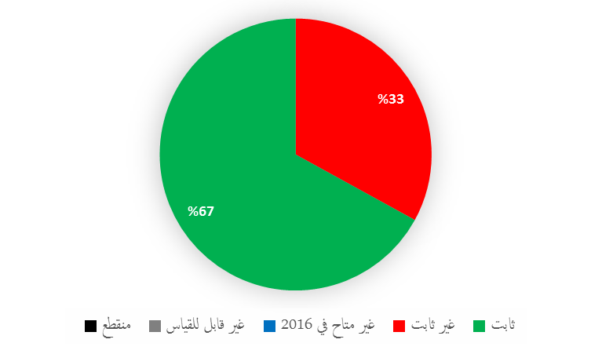
‏النتيجة المرتقبة: ه4.4 بنية تحتية تقنية ومعرفية معزّزة لمكاتب الملكية الفكرية وسائر مؤسسات الملكية الفكرية بما يؤدي إلى خدمات أفضل (بتكلفة أقل وسرعة أعلى وجودة أحسن) لأصحاب المصلحة الذين يتعاملون معها ونتائج أحسن لإدارة الملكية الفكرية
مؤشرات الأداء | أسس المقارنة | الأهداف | بيانات الأداء | السير
عدد المكاتب التي تستخدم منصات الويبو للبنية التحتية | أساس المقارنة المحدَّث في نهاية 2015:  - آسيا والمحيط الهادئ (12)  - أمريكا اللاتينية والكاريبي (1)  - آخر (12)  (عدد المكاتب التراكمي: 25)  ‏أساس المقارنة الأصلي:  برنامج وميزانية 2016/17:  ‏22 مكتبا اعتبارا من مارس 2015  آسيا والمحيط الهادئ (12)  البلدان المتحولة (1)  البلدان المتقدمة (9) | ‏29 مكتبا بنهاية 2017 | 6 مكاتب إضافية في 2016:  - آسيا والمحيط الهادئ (2): كمبوديا وبابوا غينيا الجديدة (التراكمي 14).  - لا توجد مكاتب إضافية في أمريكا اللاتينية والكاريبي  (التراكمي مكتب واحد)  - آخر (3): المكتب الأوروبي للبراءات والمكتب الأوروبي الآسيوي للبراءات والبرتغال (التراكمي 15)  - البلدان المتحولة (1): أذربيجان (التراكمي 1)  31 مكتباً (عدد تراكمي) | ثابت
متوسط مستوى الخدمة التي تقدمها المكاتب التي تلقت مساعدة (من 1 إلى 5) | أساس المقارنة المحدَّث في نهاية 2015:  المتوسط الإجمالي: 2.9  - ‏أفريقيا: 2.9  - المنطقة العربية: 2.8  - آسيا والمحيط الهادئ: 2.7  - بعض البلدان في أوروبا وآسيا: 3.3  - أمريكا اللاتينية والكاريبي: 3  - آخر: 2.5  ‏أساس المقارنة الأصلي:  برنامج وميزانية 2016/17:  ‏2.9 بنهاية 2015 | 3 بنهاية 2017 | المتوسط الإجمالي: 3.1  - ‏أفريقيا: 3.0  - المنطقة العربية: 2.9  - آسيا والمحيط الهادئ: 3.4  - أمريكا اللاتينية والكاريبي: 3.2  - آخر: 2.6  - البلدان المتحولة: 3.5 | ثابت
عدد منظمات الإدارة الجماعية في البلدان النامية والبلدان الأقل نمواً المشاركة في الشبكات الإقليمية والعالمية التي تقوم الويبو بتيسير عملها | أساس المقارنة المحدَّث في نهاية 2015:  دخل نظام رابط الويبو مرحلة التطوير النهائي في نهاية الثنائية 2014/15 ويزمع إطلاقه في منظمتين رائدتين من منظمات الإدارة الجماعية في البلدان النامية والبلدان الأقل نموا في نهاية عام 2016.  ‏أساس المقارنة الأصلي:  برنامج وميزانية 2016/17:  عدد منظمات الإدارة الجماعية بنهاية 2015: صفر | 7 منظمات إدارة جماعية بنهاية 2017 | عدد منظمات الإدارة الجماعية: صفر | غير ثابت

استخدام موارد البرنامج 15
الميزانية والنفقات الفعلية (بحسب النتائج)
(بآلاف الفرنكات السويسرية)
رقم النتيجة المرتقبة ووصفها |  | الميزانية المعتمدة 2016/17 | ميزانية 2016/17 بعد التحويلات | نفقات 2016*
ه4.4 | بنية تحتية تقنية ومعرفية معزّزة لمكاتب الملكية الفكرية وسائر مؤسسات الملكية الفكرية بما يؤدي إلى خدمات أفضل (بتكلفة أقل وسرعة أعلى وجودة أحسن) لأصحاب المصلحة الذين يتعاملون معها ونتائج أحسن لإدارة الملكية الفكرية | 13 806 | 14 016 | 6 449
ه2.7 | منصات وأدوات الملكية الفكرية لنقل المعارف وتطويع التكنولوجيا ونشرها من البلدان المتقدمة إلى البلدان النامية، ولا سيما البلدان الأقل نموا، لمواجهة التحديات العالمية | 0 | 355 | 309
 | المجموع | 13 806 | 14 371 | 6 758
* نفقات 2016 نفقات أولية حتى تخضع لتدقيق مراجعي الحسابات الخارجيين
الميزانية والنفقات الفعلية (موارد الموظفين وخلاف موارد الموظفين)
(بآلاف الفرنكات السويسرية)
 | الميزانية المعتمدة 2016/17 | ميزانية 2016/17 بعد التحويلات | نفقات 2016* | نسبة الاستخدام (%)
موارد الموظفين | 7 756 | 7 931 | 3 841 | %48
خلاف موارد الموظفين | 6 050 | 6 440 | 2 916 | %45
المجموع | 13 806 | 14 371 | 6 758 | %47
* نفقات 2016 نفقات أولية حتى تخضع لتدقيق مراجعي الحسابات الخارجيين
ملاحظة:
تظهر الميزانية بعد التحويلات 2016/17 التحويلات التي أجريت بناء على المادة 5.5 من النظام المالي حتى 8 مارس 2017 لتغطية الاحتياجات خلال الثنائية 2016/17.
ألف. ميزانية 2016/17 بعد التحويلات
  - تُعزى الزيادة الإجمالية في موارد الموظفين مقارنة بالميزانية المعتمدة 2016/17 أساساً إلى "1" النتيجة الصافية لإعادة تصنيف ثلاثة مناصب؛ "2" وتحويل منصب من حلول الأعمال لمكاتب الملكية الفكرية (البرنامج 15) إلى مكتب الويبو في سنغافورة (البرنامج 20) لتعزيز دعم نظام أتمتة الملكية الصناعية في المكاتب الوطنية للملكية الفكرية في المنطقة.
  - وتبيِّن خلاف موارد الموظفين تسوية بالزيادة بسبب تحويل موارد إضافية لدعم إنشاء قاعدة بيانات أسرة البراءات وتغطية زيادة التكاليف التشغيلية لنظام رابط الويبو. وفضلاً عن ذلك، حوِّل جزء من موارد الموظفين في البرنامج إلى خلاف موارد الموظفين لدعم إنشاء برنامج زمالة رائد.
باء. استخدام ميزانية 2016/17
  - كانت نسبة استخدام الميزانية ضمن النطاق المتوقع المتراوح بين 40 و60 بالمئة للسنة الأولى من الثنائية.

الهدف الاستراتيجي الخامس
المصدر العالمي لمراجع المعلومات والدراسات المتعلقة بالملكية الفكرية
لوحة بيانات الأداء في منتصف المدة (2016)
توجز لوحة البيانات التالية التقدم المحرز نحو تحقيق النتائج المرتقبة في عام 2016 قياساً بمؤشرات الأداء في إطار البرامج التي تساهم في تحقيق هذا الهدف الاستراتيجي.
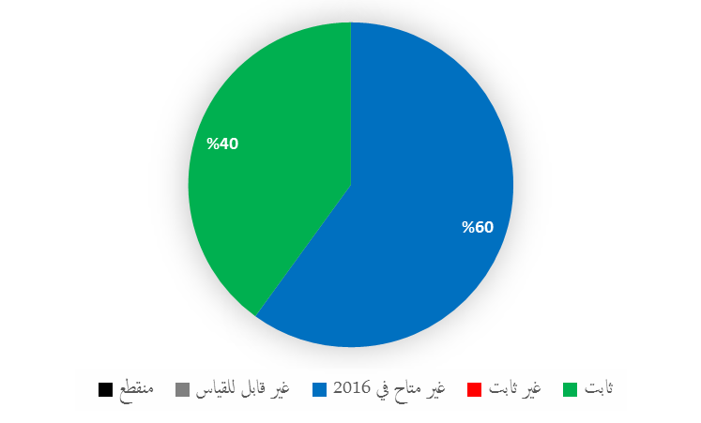
النتائج المرتقبة | مؤشرات الأداء | البرامج المسؤولة | السير
ه1.5 استخدام معلومات الويبو الإحصائية بشأن الملكية الفكرية على نطاق أوسع ونحو أفضل | الفرق بين تنبؤات يناير والعدد الفعلي لإيداعات معاهدة البراءات ومدريد ولاهاي ضمن النطاق المحدد | البرنامج 16
 | عدد مرات تحميل التقرير العالمي للملكية الفكرية في غضون 6 أشهر من نشره | البرنامج 16
 | عدد عمليات البحث باستخدام مركز البيانات الإحصائية للملكية الفكرية | البرنامج 16
ه2.5 استخدام تحليلات الويبو الاقتصادية على نطاق أوسع ونحو أفضل في صياغة السياسات العامة | العدد السنوي لزائري مواقع مؤشر الابتكار العالمي | البرنامج 16
 | عدد مرات تحميل التقارير الإحصائية السنوية في غضون 6 أشهر من نشرها | البرنامج 16

البرنامج 16: الاقتصاد والإحصاء
المسؤول عن البرنامج: المدير العام
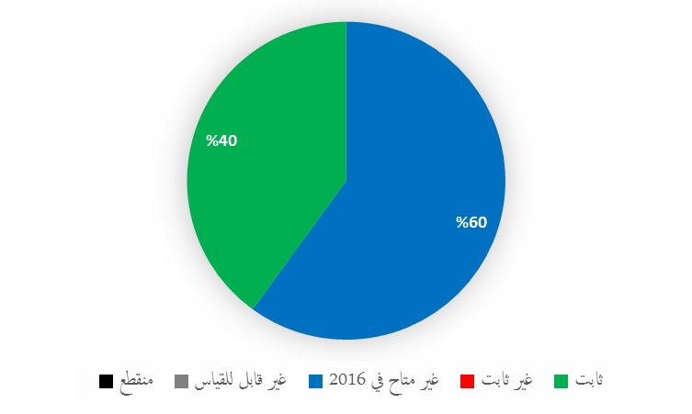
‏النتيجة المرتقبة: ه1.5 استخدام معلومات الويبو الإحصائية بشأن الملكية الفكرية على نطاق أوسع ونحو أفضل
مؤشرات الأداء | أسس المقارنة | الأهداف | بيانات الأداء | السير
عدد عمليات البحث باستخدام مركز البيانات الإحصائية للملكية الفكرية | أساس المقارنة المُحدَّث في نهاية 2015:  692 68  ‏أساس المقارنة الأصلي:  برنامج وميزانية 2016/17:  ‏تحدد في نهاية 2015 | الهدف المحدد:  ‏زيادة بنسبة 10%  الهدف الأصلي:  يُحدَّد لاحقاً | نفِّذت الأداة المعززة للتحليلات الشبكية على مدى عام 2016 فأدى ذلك إلى عدم القدرة على تعقب بيانات عام 2016 | غير متاح في 2016
عدد مرات تحميل التقارير الإحصائية السنوية في غضون 6 أشهر من نشرها | أساس المقارنة المُحدَّث في نهاية 2015:  المؤشرات العالمية للملكية الفكرية: 710 26  الاستعراض السنوي لنظام معاهدة التعاون بشأن البراءات: 949 11  الاستعراض السنوي لنظام مدريد: 4733  الاستعراض السنوي لنظام لاهاي: 3662  ‏أساس المقارنة الأصلي:  برنامج وميزانية 2016/17:  يحدَّد لاحقا | الهدف المحدد:  المؤشرات العالمية للملكية الفكرية:  ‏زيادة بنسبة 10%  الاستعراض السنوي لنظام معاهدة التعاون بشأن البراءات:  ‏زيادة بنسبة 5%  الاستعراض السنوي لنظام مدريد:  ‏زيادة بنسبة 5%  الاستعراض السنوي لنظام لاهاي:  ‏زيادة بنسبة 5%  الهدف الأصلي:  يُحدَّد لاحقاً | نفِّذت الأداة المعززة للتحليلات الشبكية على مدى عام 2016 فأدى ذلك إلى عدم القدرة على تعقب بيانات عام 2016 | غير متاح في 2016
الفرق بين تنبؤات يناير والعدد الفعلي لإيداعات معاهدة البراءات ومدريد ولاهاي ضمن النطاق المحدد | أساس المقارنة المُحدَّث في نهاية 2015:  تنبؤات الإيداع في يناير 2015؛ والأعداد الفعلية في 2015:  - معاهدة البراءات (100 216)؛ الفعلي (230 217)  - مدريد (090 51)؛ الفعلي (273 49  - لاهاي (940 3)؛ الفعلي (111 4)  ‏أساس المقارنة الأصلي:  برنامج وميزانية 2016/17:  تحدد في أوائل عام 2016 | التنبؤات ضمن 80% من مجال الثقة | التنبؤات ضمن 80% من مجال الثقة  الأرقام المقدَّرة والفعلية لعام 2016:  - معاهدة البراءات (400 225)؛ الفعلي (000 233)  - مدريد (030 52)؛ الفعلي (900 52)  - لاهاي (560 5)؛ الفعلي (562 5) | ثابت
‏النتيجة المرتقبة: ه2.5 استخدام تحليلات الويبو الاقتصادية على نطاق أوسع ونحو أفضل في صياغة السياسات العامة
مؤشرات الأداء | أسس المقارنة | الأهداف | بيانات الأداء | السير
العدد السنوي لزائري مواقع مؤشر الابتكار العالمي | أساس المقارنة المُحدَّث في نهاية 2015:  الصفحة الإلكترونية لمؤشر الويبو للابتكار العالمي:  556 29 (2015)  190 48 (2014/15)  الموقع الإلكتروني المخصص لمؤشر الابتكار العالمي:  417 170 (2015)  690 317 (2014/15)  ‏أساس المقارنة الأصلي:  برنامج وميزانية 2016/17:  ‏تحدد في نهاية 2015 | الهدف المحدد:  مؤشر الابتكار العالمي للويبو:  ‏زيادة بنسبة 10%  الموقع الإلكتروني المخصص لمؤشر الابتكار العالمي:  ‏زيادة بنسبة 10%  الهدف الأصلي:  يُحدَّد لاحقاً | مؤشر الابتكار العالمي للويبو: 244 44 (+50%)  الموقع الإلكتروني المخصص لمؤشر الابتكار العالمي: 122 214 (+%25.6) | ثابت
عدد مرات تحميل التقرير العالمي للملكية الفكرية في غضون 6 أشهر من نشره | أساس المقارنة المحدَّث:  التقرير العالمي للملكية الفكرية 2015: 30 017  ‏أساس المقارنة الأصلي:  برنامج وميزانية 2016/17:  يحدَّد لاحقا | الهدف المحدد:  ‏زيادة بنسبة 10%  الهدف الأصلي:  يُحدَّد لاحقاً | التقرير العالمي للملكية الفكرية منشور ثنائي، ويُتوقع صدور النسخة المقبلة في أواخر عام 2017 | غير متاح في 2016

استخدام موارد البرنامج 16
الميزانية والنفقات الفعلية (بحسب النتائج)
(بآلاف الفرنكات السويسرية)
رقم النتيجة المرتقبة ووصفها |  | الميزانية المعتمدة 2016/17 | ميزانية 2016/17 بعد التحويلات | نفقات 2016*
ه1.5 | استخدام معلومات الويبو الإحصائية بشأن الملكية الفكرية على نطاق أوسع ونحو أفضل | 2 677 | 2 447 | 1 172
ه2.5 | استخدام تحليلات الويبو الاقتصادية على نطاق أوسع ونحو أفضل في صياغة السياسات العامة | 3 395 | 3 874 | 1 569
 | المجموع | 6 072 | 6 322 | 2 741
* نفقات 2016 نفقات أولية حتى تخضع لتدقيق مراجعي الحسابات الخارجيين
الميزانية والنفقات الفعلية (موارد الموظفين وخلاف موارد الموظفين)
(بآلاف الفرنكات السويسرية)
 | الميزانية المعتمدة 2016/17 | ميزانية 2016/17 بعد التحويلات | نفقات 2016* | نسبة الاستخدام (%)
موارد الموظفين | 4 997 | 5 021 | 2 326 | %46
خلاف موارد الموظفين | 1 075 | 1 300 | 415 | %32
المجموع | 6 072 | 6 322 | 2 741 | %43
* نفقات 2016 نفقات أولية حتى تخضع لتدقيق مراجعي الحسابات الخارجيين
ملاحظة: تظهر الميزانية بعد التحويلات 2016/17 التحويلات التي أجريت بناء على المادة 5.5 من النظام المالي حتى 8 مارس 2017 لتغطية الاحتياجات خلال الثنائية 2016/17.
ألف. ميزانية 2016/17 بعد التحويلات
  - تُعزى الزيادة في موارد الموظفين مقارنة بالميزانية المعتمدة 2016/17 أساساً إلى إعادة تصنيف منصب واحد.
  - وتُعزى الزيادة في خلاف موارد الموظفين المبيَّنة في النتيجة المرتقبة ه2.5 (استخدام تحليلات الويبو الاقتصادية على نطاق أوسع ونحو أفضل) إلى تخصيص الرصيد المتبقي من ميزانية 2015 والمرتبط بمشروع أجندة التنمية بشأن الملكية الفكرية والتنمية الاجتماعية الاقتصادية (المرحلة الثانية) وضرورة تخصيص موارد إضافية لما يلي: "1" استحداث مؤشر الابتكار العالمي؛ "2" ومشاريع بحث محددة تخص التقرير العالمي للملكية الفكرية 2017؛ "3" وبحث متعلق بالاقتصاد الإبداعي.
  - ويُعزى الانخفاض في الموارد المخصصة للنتيجة المرتقبة ه1.5 (استخدام تحليلات الويبو الاقتصادية على نطاق أوسع ونحو أفضل) تحويل موارد لاستهلال بحث جديد عن السياسات العامة والأداء في الاقتصاد الإبداعي في إطار النتيجة المرتقبة ه2.5 (استخدام تحليلات الويبو الاقتصادية على نطاق أوسع ونحو أفضل).
باء. استخدام ميزانية 2016/17
  - تُعزى نسبة استخدام الميزانية المخصصة لخلاف موارد الموظفين والبالغة 32 بالمئة أساساً إلى مواعيد سداد المستحقات المرتبطة بالتقرير العالمي للملكية الفكرية 2017 والدراسات المضطلع بها في إطار مشروع أجندة التنمية.

الهدف الاستراتيجي السادس
التعاون الدولي على إذكاء الاحترام للملكية الفكرية
لوحة بيانات الأداء في منتصف المدة (2016)
توجز لوحة البيانات التالية التقدم المحرز نحو تحقيق النتائج المرتقبة في عام 2016 قياساً بمؤشرات الأداء في إطار البرامج التي تساهم في تحقيق هذا الهدف الاستراتيجي.
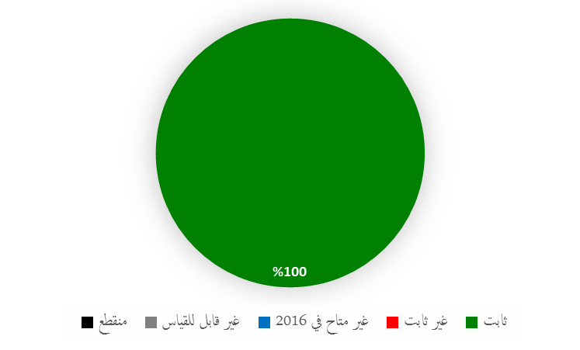
النتائج المرتقبة | مؤشرات الأداء | البرامج المسؤولة | السير
ه1.6 تقدّم في الحوار السياسي الدولي بين الدول الأعضاء في الويبو حول إذكاء الاحترام للملكية الفكرية، مع الاسترشاد بالتوصية رقم 45 من أجندة الويبو بشأن التنمية | استمرار توافق الدول الأعضاء على العمل الجوهري الذي تقوم به لجنة الويبو الاستشارية المعنية بالإنفاذ والرامي إلى إدماج الشواغل الإنمائية | البرنامج 17
ه2.6 تعاون وتنسيق على نحو منتظم وفعال وشفاف بين عمل الويبو وعمل المنظمات الدولية الأخرى في مجال إذكاء الاحترام للملكية الفكرية | عدد عمليات التعاون الاستراتيجي أو غيرها من الأنشطة المشتركة مع منظمات شريكة بشأن إذكاء الاحترام للملكية الفكرية | البرنامج 17

البرنامج 17: إذكاء الاحترام للملكية الفكرية
المسؤول عن البرنامج: السيد مينيليك غيتاهون
‏النتيجة المرتقبة: ه2.1 أطر تشريعية وتنظيمية وسياسية مكيّفة ومتوازنة في مجال الملكية الفكرية
مؤشرات الأداء | أسس المقارنة | الأهداف | بيانات الأداء | السير
عدد البلدان أو المنظمات الإقليمية التي اعتمدت أو عدَّلت أطراً من أجل الإنفاذ الفعال للملكية الفكرية في ضوء الجزء الثالث من اتفاق تريبس والتوصية 45 من توصيات أجندة التنمية، أو في طريقها إلى القيام بذلك، فضلاً عن مساعدة الويبو | أساس المقارنة المُحدَّث في نهاية 2015:  21 بلداً/منظمة (تراكمي) في طور تعديل و/أو اعتماد الأطر اللازمة للإنفاذ الفعال للملكية الفكرية: ‏أفريقيا (8)؛ وآسيا والمحيط الهادئ (8)؛ وأمريكا اللاتينية والكاريبي (5)  ‏أساس المقارنة الأصلي:  برنامج وميزانية 2016/17:  ‏13 بلداً في طريقه إلى تعديل أو اعتماد أو تعديل واعتماد أطر من أجل الإنفاذ الفعال للملكية الفكرية (في 15 فبراير 2015) | قيام بلد واحد أو منظمة إقليمية واحدة باعتماد و/أو تعديل الأطر اللازمة للإنفاذ الفعال للملكية الفكرية | 31 بلداً/منظمة (تراكمي) في طور تعديل و/أو اعتماد الأطر اللازمة للإنفاذ الفعال للملكية الفكرية: أفريقيا (12)؛ والمنطقة العربية (2)؛ وآسيا والمحيط الهادئ (10)؛ وأمريكا اللاتينية والكاريبي (6)؛ والبلدان المتحولة (1) | ثابت
عدد البلدان التي اعتمدت و/أو طبّقت استراتيجيةً وطنيةً بشأن إذكاء الاحترام للملكية الفكرية، أو في طريقها إلى القيام بذلك، بمساعدة الويبو | بلدان في طريقهما إلى اعتماد استراتيجية من ذلك النوع | الهدف المحدَّث:  اعتماد بلدين استراتيجية من ذلك النوع خلال الثنائية  الهدف الأصلي:  برنامج وميزانية 2016/17:  اعتماد بلدين استراتيجية من ذلك النوع | - بلد واحد (لاتفيا) في المراحل الأخيرة من اعتماد استراتيجية لإذكاء الاحترام للملكية الفكرية؛  - بلد واحد (ناميبيا) يطبِّق استراتيجية لإذكاء الاحترام للملكية الفكرية؛  - بلد واحد (كيريباس) قدم المساعدة في صياغة استراتيجية لإذكاء الاحترام للملكية الفكرية | ثابت
‏النتيجة المرتقبة: ‏ه‎2.3‏ كفاءات‎ ‏معزَّزة‎ ‏للموارد‎ ‏البشرية‎ ‏القادرة‎ ‏على‎ ‏تلبية‎ ‏تشكيلة‎ ‏واسعة‎ ‏من‎ ‏المتطلبات‎ ‏لتسخير‎ ‏الملكية‎ ‏الفكرية‎ ‏بفعالية‎ ‏لأغراض‎ ‏التنمية‎ ‏في‎ ‏البلدان‎ ‏النامية‎ ‏والبلدان‎ ‏الأقل‎ ‏نموا‎ ‏والبلدان‎ ‏المنتقلة‎ ‏إلى‎ ‏نظام‎ ‏الاقتصاد‎ ‏الحر
مؤشرات الأداء | أسس المقارنة | الأهداف | بيانات الأداء | السير
النسبة المئوية للمشاركين المُدرَّبين الراضين عن فائدة ووجاهة التدريب المُقدَّم من أجل أداء واجباتهم المهنية | أساس المقارنة المُحدَّث في نهاية 2015:  معدل الفائدة المتوسط: 93%  معدل الرضا المتوسط: 92%  ‏أساس المقارنة الأصلي:  برنامج وميزانية 2016/17:  الجدوى: 90% - الفائدة: 90%  (في 15 فبراير 2015) | الجدوى: أعلى من 85%  الفائدة: ‏أعلى من 85% | الجدوى: 92%  الفائدة: 92% | ثابت
‏النتيجة المرتقبة: ه1.6 تقدّم في الحوار السياسي الدولي بين الدول الأعضاء في الويبو حول إذكاء الاحترام للملكية الفكرية، مع الاسترشاد بالتوصية رقم 45 من أجندة الويبو بشأن التنمية
مؤشرات الأداء | أسس المقارنة | الأهداف | بيانات الأداء | السير
استمرار توافق الدول الأعضاء على العمل الجوهري الذي تقوم به لجنة الويبو الاستشارية المعنية بالإنفاذ والرامي إلى إدماج الشواغل الإنمائية | أساس المقارنة المُحدَّث في نهاية 2015:  اتُفق على برنامج العمل بّان الدورتين التاسعة والعاشرة للجنة الاستشارية  الفقرة 44 من الوثيقة WIPO/ACE/9/29 والفقرة 40 من الوثيقة WIPO/ACE/10/26 PROV.  ‏أساس المقارنة الأصلي:  برنامج وميزانية 2016/17:  الاتفاق على برنامج عمل الدورة العاشرة للجنة الاستشارية | الاتفاق على برنامج عمل الدورة القادمة للجنة الاستشارية | الاتفاق على برنامج العمل الخاص بالدورة الثانية عشرة للجنة الاستشارية (الفقرة 39 من الوثيقة WIPO/ACE/11/11) | ثابت
‏النتيجة المرتقبة: ه2.6 تعاون وتنسيق على نحو منتظم وفعال وشفاف بين عمل الويبو وعمل المنظمات الدولية الأخرى في مجال إذكاء الاحترام للملكية الفكرية
مؤشرات الأداء | أسس المقارنة | الأهداف | بيانات الأداء | السير
عدد عمليات التعاون الاستراتيجي أو غيرها من الأنشطة المشتركة مع منظمات شريكة بشأن إذكاء الاحترام للملكية الفكرية | أساس المقارنة المُحدَّث في نهاية 2015:  نظمت 7 عمليات تعاون استراتيجي في 2014/15 (التراكمي) و55 نشاطاً بالاشتراك مع المنظمات الشريكة وأصحاب المصلحة و/أو شارك البرنامج 17 فيها  ‏أساس المقارنة الأصلي:  برنامج وميزانية 2016/17:  6 عمليات تعاون استراتيجي، و24 نشاطاً مشتركاً آخر (في 15 فبراير 2015) | الهدف المحدَّث:  7 شراكات استراتيجية؛ و50 نشاطاً مشتركاً خلال الثنائية  الهدف الأصلي:  برنامج وميزانية 2016/17:  6 شراكات استراتيجية؛  25 نشاطاً مشتركاً آخر | تنظيم 7 عمليات تعاون استراتيجي و20 نشاطاً بالاشتراك مع المنظمات الشريكة وأصحاب المصلحة و/أو شارك البرنامج 17 فيها | ثابت
‏النتيجة المرتقبة: ه1.8 التواصل بفعالية أكبر مع جمهور واسع بشأن الملكية الفكرية ودور الويبو
مؤشرات الأداء | أسس المقارنة | الأهداف | بيانات الأداء | السير
عدد الدول الأعضاء المشاركة في برنامج جوائز الويبو | أساس المقارنة المُحدَّث في نهاية 2015:  في الثنائية 2014/15، شارك ما مجموعه 54 بلداً مختلفاً في برنامج جوائز الويبو  ‏أساس المقارنة الأصلي:  برنامج وميزانية 2016/17:  ‏38 (في عام 2014) | الهدف المحدَّث:  54  الهدف الأصلي:  برنامج وميزانية 2016/17:  ‏45 في 2016/17 | في 2016، شارك ما مجموعه 45 بلداً مختلفاً في برنامج جوائز الويبو | ثابت

استخدام موارد البرنامج 17
الميزانية والنفقات الفعلية (بحسب النتائج)
(بآلاف الفرنكات السويسرية)
رقم النتيجة المرتقبة ووصفها |  | الميزانية المعتمدة 2016/17 | ميزانية 2016/17 بعد التحويلات | نفقات 2016*
ه2.1 | أطر تشريعية وتنظيمية وسياسية مكيّفة ومتوازنة في مجال الملكية الفكرية | 639 | 659 | 316
ه2.3 | كفاءات‎ ‏معزَّزة‎ ‏للموارد‎ ‏البشرية‎ ‏القادرة‎ ‏على‎ ‏تلبية‎ ‏تشكيلة‎ ‏واسعة‎ ‏من المتطلبات‎ ‏لتسخير‎ ‏الملكية‎ ‏الفكرية‎ ‏بفعالية‎ ‏لأغراض‎ ‏التنمية‎ ‏في‎ ‏البلدان‎ ‏النامية‎ ‏والبلدان‎ ‏الأقل‎ ‏نموا‎ ‏والبلدان‎ ‏المنتقلة‎ ‏إلى نظام الاقتصاد الحر | 1 105 | 1 114 | 519
ه1.6 | تقدّم في الحوار السياسي الدولي بين الدول الأعضاء في الويبو حول إذكاء الاحترام للملكية الفكرية، مع الاسترشاد بالتوصية رقم 45 من أجندة الويبو بشأن التنمية | 569 | 823 | 383
ه2.6 | تعاون وتنسيق على نحو منتظم وفعال وشفاف بين عمل الويبو وعمل المنظمات الدولية الأخرى في مجال إذكاء الاحترام للملكية الفكرية | 1 111 | 1 278 | 684
ه1.8 | التواصل بفعالية أكبر مع جمهور أوسع بشأن الملكية الفكرية ودور الويبو | 327 | 0 | 2
 | المجموع | 3 752 | 3 874 | 1 905
* نفقات 2016 نفقات أولية حتى تخضع لتدقيق مراجعي الحسابات الخارجيين
الميزانية والنفقات الفعلية (موارد الموظفين وخلاف موارد الموظفين)
(بآلاف الفرنكات السويسرية)
 | الميزانية المعتمدة 2016/17 | ميزانية 2016/17 بعد التحويلات | نفقات 2016* | نسبة الاستخدام (%)
موارد الموظفين | 3 073 | 3 073 | 1 567 | %51
خلاف موارد الموظفين | 679 | 801 | 338 | %42
المجموع | 3 752 | 3 874 | 1 905 | %49
* نفقات 2016 نفقات أولية حتى تخضع لتدقيق مراجعي الحسابات الخارجيين
ملاحظة: تظهر الميزانية بعد التحويلات 2016/17 التحويلات التي أجريت بناء على المادة 5.5 من النظام المالي حتى 8 مارس 2017 لتغطية الاحتياجات خلال الثنائية 2016/17.
ألف. ميزانية 2016/17 بعد التحويلات
  - تشمل الميزانية بعد التحويلات تحويل جزء من خلاف موارد الموظفين إلى البرنامج في إطار النتيجة المرتقبة ه1.6 (تقدّم في الحوار السياسي الدولي بين الدول الأعضاء في الويبو حول إذكاء الاحترام للملكية الفكرية) لتمويل "1" الدورة الثانية عشرة للجنة الاستشارية؛ "2" وإعداد دراستين والعمل المقبل الذي اتفقت عليه الدول الأعضاء إبّان الدورة الحادية عشرة للجنة الاستشارية.
باء. استخدام ميزانية 2016/17
  - كانت نسبة استخدام الميزانية ضمن النطاق المتوقع المتراوح بين 40 و60 بالمئة للسنة الأولى من الثنائية.
  - وتعلق الإنفاق في إطار النتيجة المرتقبة ه1.8 (التواصل بفعالية أكبر مع جمهور أوسع) ببرنامج الويبو للجوائز الذي نُقل إلى الإدارة التنفيذية (البرنامج 21).

الهدف الاستراتيجي السابع
الملكية الفكرية وقضايا السياسات العامة العالمية
لوحة بيانات الأداء في منتصف المدة (2016)
توجز لوحة البيانات التالية التقدم المحرز نحو تحقيق النتائج المرتقبة في عام 2016 قياساً بمؤشرات الأداء في إطار البرامج التي تساهم في تحقيق هذا الهدف الاستراتيجي.
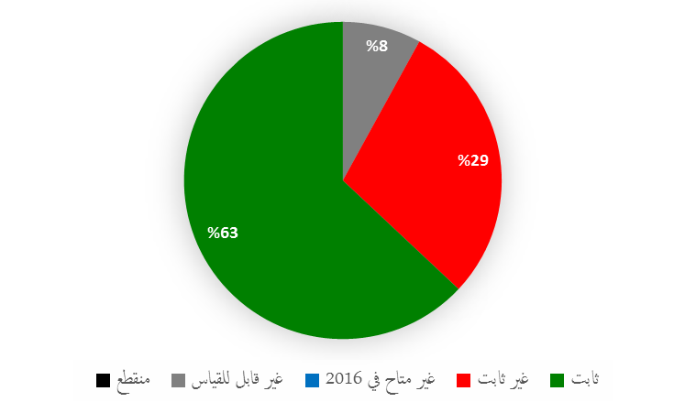
النتائج المرتقبة | مؤشرات الأداء | البرامج المسؤولة | السير
ه2.7 منصات وأدوات الملكية الفكرية لنقل المعارف وتطويع التكنولوجيا ونشرها من البلدان المتقدمة إلى البلدان النامية، ولا سيما البلدان الأقل نموا، لمواجهة التحديات العالمية | ارتفاع عدد الأعضاء المشتركين في برنامج WIPO Re:Search، بما في ذلك أعضاء من البلدان النامية والبلدان الأقل نموا | البرنامج 18
 | عدد السجلات في قاعدة بيانات WIPO Re:Search | البرنامج 18
 | تزايد عدد الاتفاقات ضمن قاعدة بيانات WIPO Re:Search بما يؤدي إلى القيام بأنشطة بحث وتطوير جديدة أو تسريع الأنشطة القائمة منها في مجال الأمراض المدارية المهملة والملاريا والسل | البرنامج 18
 | عدد أعضاء WIPO GREEN | البرنامج 18
 | عدد السجلات في قاعدة بيانات WIPO GREEN | البرنامج 18
 | عدد الاتفاقات التي حفزها برنامج WIPO GREEN والرامية إلى تيسير نقل المعارف وتطويع التكنولوجيا و/أو نقلها و/أو نشرها | البرنامج 18
 | إحراز تقدم في إقامة إطار للتعاون الدولي من أجل إسهام الملكية الفكرية إسهاماً فعالاً في الأمن الغذائي من خلال عملية التشاور | البرنامج 18
 | عدد زائري الموقع الإلكتروني للتحديات العالمية | البرنامج 18
 | مشاركة أصحاب المصالح في منصات الويبو مثل منصتي WIPO GREEN وWIPO Re:Search | البرنامج 20

البرنامج 18: الملكية الفكرية والتحديات العالمية
المسؤول عن البرنامج: السيد مينيليك غيتاهون
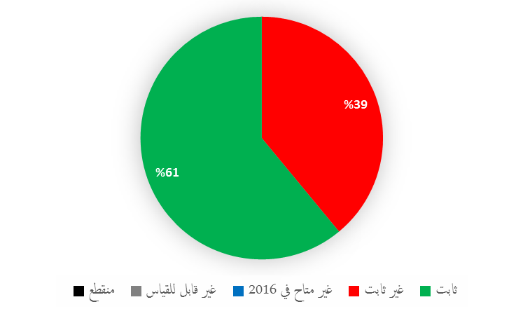
‏النتيجة المرتقبة: ه2.1 أطر تشريعية وتنظيمية وسياسية مكيّفة ومتوازنة في مجال الملكية الفكرية
مؤشرات الأداء | أسس المقارنة | الأهداف | بيانات الأداء | السير
عدد البلدان التي تلتمس مساهمات خصوصية من الويبو بشأن الملكية الفكرية فيما يتعلق بالقضايا المتعلقة بسياسة المنافسة | أساس المقارنة المُحدَّث في نهاية 2015:  16 بلداً (2014/15)  ‏أساس المقارنة الأصلي:  برنامج وميزانية 2016/17:  12 بلداً (2014) | ‏12 بلدا في 2016/17 | بلدان (بيرو والفلبين)  (التراكمي 18) | غير ثابت
عدد أصحاب المصالح (مكاتب الملكية الفكرية والسلطات المعنية بالمنافسة والمنظمات الحكومية الدولية والمنظمات غير الحكومية الوجيهة) الذين يخوضون حوارا مع الويبو، ومدى تنوعهم | أساس المقارنة المُحدَّث في نهاية 2015:  77 سلطة وطنية معنية بالملكية الفكرية والمنافسة و5 منظمات حكومية دولية/منظمات غير حكومية (تراكمي)  ‏أساس المقارنة الأصلي:  برنامج وميزانية 2016/17:  ‏64 سلطة وطنية معنية بالملكية الفكرية/ المنافسة و5 منظمات حكومية دولية/منظمات غير حكومية (تراكمي) | ‏26 سلطة وطنية إضافية معنية بالملكية الفكرية والمنافسة و5 منظمات حكومية دولية/منظمات غير حكومية | 23 سلطة إضافية (التراكمي 100) و5 منظمات حكومية دولية/منظمات غير حكومية (الجمعية الدولية لوحدة وثقة المستهلكين، وشبكة المنافسة الدولية، ومنظمة التعاون والتنمية في الميدان الاقتصادي، والأونكتاد، ومنظمة التجارة العالمية) | ثابت
‏النتيجة المرتقبة: ‏ه‎2.3‏ كفاءات‎ ‏معزَّزة‎ ‏للموارد‎ ‏البشرية‎ ‏القادرة‎ ‏على‎ ‏تلبية‎ ‏تشكيلة‎ ‏واسعة‎ ‏من‎ ‏المتطلبات‎ ‏لتسخير‎ ‏الملكية‎ ‏الفكرية‎ ‏بفعالية‎ ‏لأغراض‎ ‏التنمية‎ ‏في‎ ‏البلدان‎ ‏النامية‎ ‏والبلدان‎ ‏الأقل‎ ‏نموا‎ ‏والبلدان‎ ‏المنتقلة‎ ‏إلى‎ ‏نظام الاقتصاد ‏الحر
مؤشرات الأداء | أسس المقارنة | الأهداف | بيانات الأداء | السير
عدد ترتيبات استقبال علماء من البلدان النامية | أساس المقارنة المُحدَّث في نهاية 2015:  6 اتفاقات استقبال (تراكمي)  ‏أساس المقارنة الأصلي:  برنامج وميزانية 2016/17:  5 | ترتيبا استقبال إضافيان آخران | عدم وجود ترتيبات استقبال إضافية | غير ثابت
النسبة المئوية للمشاركين في دورة التعلم عن بعد بشأن الملكية الفكرية والصحة الذين أكدوا استخدام الملكة الفكرية في سبيل التنمية من خلال نقل التكنولوجيا وتوليد المهارات | غير متاح | ما لا يقل عن 70% من المجيبين | 67% | ثابت
‏النتيجة المرتقبة: ه2.7 منصات وأدوات الملكية الفكرية لنقل المعارف وتطويع التكنولوجيا ونشرها من البلدان المتقدمة إلى البلدان النامية، ولا سيما البلدان الأقل نموا، لمواجهة التحديات العالمية
مؤشرات الأداء | أسس المقارنة | الأهداف | بيانات الأداء | السير
ارتفاع عدد الأعضاء المشتركين في برنامج WIPO Re:Search، بما في ذلك أعضاء من البلدان النامية والبلدان الأقل نموا | أساس المقارنة المُحدَّث في نهاية 2015:  100 عضو إجمالا (36 منهم من البلدان النامية/الأقل نموا)  ‏أساس المقارنة الأصلي:  برنامج وميزانية 2016/17:  96 عضوا منهم 27 من البلدان النامية  (في نهاية ديسمبر 2014) | 8 أعضاء جدد منهم 7 من البلدان النامية | 8 أعضاء جدد منهم 5 من البلدان النامية  (التراكمي 108 أعضاء جدد منهم 41 من البلدان النامية والبلدان الأقل نموا) | ثابت
عدد السجلات في قاعدة بيانات WIPO Re:Search | أساس المقارنة المُحدَّث في نهاية 2015:  193 تسجيلاً في قاعدة البيانات  ‏أساس المقارنة الأصلي:  برنامج وميزانية 2016/17:  186 تسجيلاً في قاعدة البيانات  (في 24 أبريل 2015) | 300 تسجيل إجمالاً في قاعدة البيانات | لا توجد تسجيلات إضافية  (التراكمي 193 تسجيلاً في قاعدة البيانات) | غير ثابت
تزايد عدد الاتفاقات ضمن قاعدة بيانات WIPO Re:Search بما يؤدي إلى القيام بأنشطة بحث وتطوير جديدة أو تسريع الأنشطة القائمة منها في مجال الأمراض المدارية المهملة والملاريا والسل | أساس المقارنة المُحدَّث في نهاية 2015:  96 اتفاقاً إجمالاً  ‏أساس المقارنة الأصلي:  برنامج وميزانية 2016/17:  90 اتفاقاً  (في 9 أبريل 2015) | 30 اتفاقاً جديداً منها 20 اتفاقاً مكمّلاً | 12 اتفاقاً جديداً  (التراكمي 108 اتفاقات)  اتفاق مكمل واحد | ثابت  غير ثابت
عدد أعضاء WIPO GREEN | أساس المقارنة المُحدَّث في نهاية 2015:  - 65 شريكاً إجمالاً  - 490 مستخدماً إجمالاً  ‏أساس المقارنة الأصلي:  برنامج وميزانية 2016/17:  ‏57 شريكاً و430 مستخدماً  (في 24 أبريل 2015) | 14 شريكاً إضافياً و200 مستخدم إضافي | - 9 شركاء إضافيين  - 318 مستخدماً إضافياً  (التراكمي 74 شريكاً و808 مستخدمين إجمالاً) | ثابت
عدد السجلات في قاعدة بيانات WIPO GREEN | أساس المقارنة المُحدَّث في نهاية 2015:  2181 طرفا إجمالا  ‏أساس المقارنة الأصلي:  برنامج وميزانية 2016/17:  2050 تسجيلاً  (في 24 أبريل 2015) | 1200 سجل إضافي | 440 سجلاً إضافياً  (التراكمي 2621 سجلاً) | غير ثابت
عدد الاتفاقات التي حفزها برنامج WIPO GREEN والرامية إلى تيسير نقل المعارف وتطويع التكنولوجيا و/أو نقلها و/أو نشرها | أساس المقارنة المُحدَّث في نهاية 2015:  7 اتفاقات (جمعية مديري التكنولوجيا في الجامعات (AUTM) ومكتب الدانمرك للبراءات والعلامات التجارية (DKPTO) وشبكة شرق أفريقيا للابتكار في مجال المناخ (EACIN) ومشاعات البراءات المفيدة للبيئة (Eco-patent commons) ومؤسسة تمويل التكنولوجيا الكورية (KOTEC) وTechnologieAllianz ومكتب الأمم المتحدة للتعاون فيما بين بلدان الجنوب (UNOSSC)) (تراكمي)  ‏أساس المقارنة الأصلي:  برنامج وميزانية 2016/17:  7 اتفاقات (جمعية مديري التكنولوجيا في الجامعات (AUTM) ومكتب الدانمرك للبراءات والعلامات التجارية (DKPTO) وشبكة شرق أفريقيا للابتكار في مجال المناخ (EACIN) ومشاعات البراءات المفيدة للبيئة (Eco-patent commons) ومؤسسة تمويل التكنولوجيا الكورية (KOTEC) وTechnologieAllianz ومكتب الأمم المتحدة للتعاون فيما بين بلدان الجنوب (UNOSSC))  (في 24 أبريل 2015) | 10 اتفاقات  (تراكمي) | اتفاقان جديدان لتبادل البيانات (وزارة الاقتصاد الإسرائيلية واتحاد المختبرات الاتحادية)  (التراكمي 9 اتفاقات) | ثابت
إحراز تقدم في إقامة إطار للتعاون الدولي من أجل إسهام الملكية الفكرية إسهاماً فعالاً في الأمن الغذائي من خلال عملية التشاور | غير متاح - عدم وجود مشروع إطار | صيغ مشروع إطار شامل | وُضعت وثيقة مناقشة | ثابت
عدد زائري الموقع الإلكتروني للتحديات العالمية | - أساس المقارنة المُحدَّث في نهاية 2015:  عدد مرات مشاهدة الصفحة في 2014/15:  - قاعدة بيانات التحديات العالمية:  2693  - الصحة العالمية والملكية الفكرية:  9233  - تغير المناخ والملكية الفكرية:  4952  - WIPO Re:Search: 118 62  - WIPO GREEN: 716 207  - عدد مرات تحميل ملفات pdf:  253 45  ‏أساس المقارنة الأصلي:  برنامج وميزانية 2016/17:  عدد مشاهدات الموقع الإلكتروني:  - قاعدة بيانات التحديات العالمية: 1353  - الصحة العامة والملكية الفكرية: 4778  - تغير المناخ والملكية الفكرية: 2462  - WIPO Re:Search: 852 38  WIPO GREEN: 752 77 | ‏زيادة بنسبة 10% | عدد مشاهدات الموقع الإلكتروني:  قاعدة بيانات التحديات العالمية: 742  الصحة العالمية والملكية الفكرية: 4566  تغير المناخ والملكية الفكرية: 2709  WIPO Re:Search: 345 18  WIPO GREEN: 176 117  عدد مرات تحميل ملفات pdf: 868 37 | غير ثابت  ثابت  ثابت  غير ثابت  ثابت  ثابت

استخدام موارد البرنامج 18
الميزانية والنفقات الفعلية (بحسب النتائج)
(بآلاف الفرنكات السويسرية)
رقم النتيجة المرتقبة ووصفها |  | الميزانية المعتمدة 2016/17 | ميزانية 2016/17 بعد التحويلات | نفقات 2016*
ه1.1 | تعاون معزز بين الدول الأعضاء في وضع أطر تقنينية دولية متوازنة في مجال الملكية الفكرية | 387 | 389 | 181
ه2.1 | أطر تشريعية وتنظيمية وسياسية مكيّفة ومتوازنة في مجال الملكية الفكرية | 1 500 | 202 | 142
ه2.3 | كفاءات‎ ‏معزَّزة‎ ‏للموارد‎ ‏البشرية‎ ‏القادرة‎ ‏على‎ ‏تلبية‎ ‏تشكيلة‎ ‏واسعة‎ ‏من‎ ‏المتطلبات‎ ‏لتسخير‎ ‏الملكية‎ ‏الفكرية‎ ‏بفعالية‎ ‏لأغراض‎ ‏التنمية‎ ‏في‎ ‏البلدان‎ ‏النامية‎ ‏والبلدان‎ ‏الأقل‎ ‏نموا‎ ‏والبلدان‎ ‏المنتقلة‎ ‏إلى‎ ‏نظام الاقتصاد ‏الحر | 145 | 436 | 218
ه1.6 | تقدّم في الحوار السياسي الدولي بين الدول الأعضاء في الويبو حول إذكاء الاحترام للملكية الفكرية، مع الاسترشاد بالتوصية رقم 45 من أجندة الويبو بشأن التنمية | 187 | 375 | 180
ه2.6 | تعاون وتنسيق على نحو منتظم وفعال وشفاف بين عمل الويبو وعمل المنظمات الدولية الأخرى في مجال إذكاء الاحترام للملكية الفكرية | 197 | 216 | 105
ه2.7 | منصات وأدوات الملكية الفكرية لنقل المعارف وتطويع التكنولوجيا ونشرها من البلدان المتقدمة إلى البلدان النامية، ولا سيما البلدان الأقل نموا، لمواجهة التحديات العالمية | 3 497 | 4 005 | 1 845
ه5.8 | تفاعل الويبو وتشاركها بفعالية مع مسارات ومفاوضات الأمم المتحدة وسائر المنظمات الحكومية الدولية | 410 | 400 | 200
 | المجموع | 6 323 | 6 023 | 2 871
* نفقات 2016 نفقات أولية حتى تخضع لتدقيق مراجعي الحسابات الخارجيين
الميزانية والنفقات الفعلية (موارد الموظفين وخلاف موارد الموظفين)
(بآلاف الفرنكات السويسرية)
 | الميزانية المعتمدة 2016/17 | ميزانية 2016/17 بعد التحويلات | نفقات 2016* | نسبة الاستخدام (%)
موارد الموظفين | 5 545 | 5 076 | 2 505 | %49
خلاف موارد الموظفين | 778 | 947 | 366 | %39
المجموع | 6 323 | 6 023 | 2 871 | %48
* نفقات 2016 نفقات أولية حتى تخضع لتدقيق مراجعي الحسابات الخارجيين
ملاحظة: تظهر الميزانية بعد التحويلات 2016/17 التحويلات التي أجريت بناء على المادة 5.5 من النظام المالي حتى 8 مارس 2017 لتغطية الاحتياجات خلال الثنائية 2016/17.
ألف. ميزانية 2016/17 بعد التحويلات
  - تُعزى الزيادة في خلاف موارد الموظفين أساساً إلى تعزيز البرنامج بموارد لدعم "1" تعزيز منصتي WIPO Re:Search وWIPO GREEN في إطار النتيجة المرتقبة ه2.7 (منصات وأدوات الملكية الفكرية)؛ "2" والعمل على سياسة الملكية الفكرية والمنافسة في إطار النتيجة المرتقبة ه2.1 (المشورة التشريعية)؛ "3" وإنجاز الإصدار الثاني من منشور "مدخل إلى الملكية الفكرية - النظريات والممارسات العملية" في إطار النتيجة المرتقبة ه5.8 (تفاعل الويبو وتشاركها بفعالية مع مسارات ومفاوضات الأمم المتحدة وسائر المنظمات الحكومية الدولية).
  - ويُعزى انخفاض موارد الموظفين المخصصة للنتيجة المرتقبة ه2.1 (المشورة التشريعية) إلى "1" نقل موظف واحد من إدارة المعارف التقليدية والتحديات العالمية (البرنامج 4) لتعزيز التنسيق العام والإدارة العامة في المجالين؛ "2" ونقل منصب لدعم أولويات حق المؤلف والصناعات الإبداعية (البرنامج 3).
باء. استخدام ميزانية 2016/17
  - يُعزى النقص الطفيف في استخدام خلاف موارد الموظفين (38 بالمئة) أساساً إلى تأجيل بعض الأنشطة المتعلقة ببرنامج WIPO Re:Search في انتظار تحديد الدراسة المشتركة بين منظمة الصحة العالمية والويبو ومنظمة التجارة العالمية.

الهدف الاستراتيجي الثامن
آلية تواصل متجاوب بين الويبو والأعضاء وجميع أصحاب المصالح
لوحة بيانات الأداء في منتصف المدة (2016)
توجز لوحة البيانات التالية التقدم المحرز نحو تحقيق النتائج المرتقبة في عام 2016 قياساً بمؤشرات الأداء في إطار البرامج التي تساهم في تحقيق هذا الهدف الاستراتيجي.
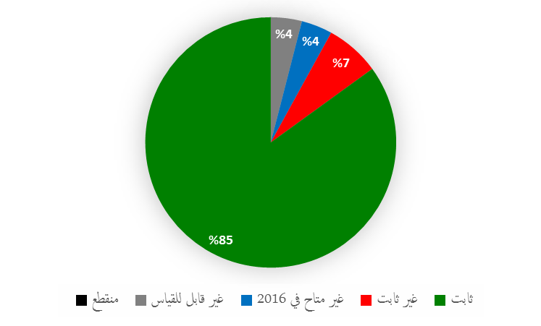
النتائج المرتقبة | مؤشرات الأداء | البرامج المسؤولة | السير
ه1.8 التواصل بفعالية أكبر مع جمهور واسع بشأن الملكية الفكرية ودور الويبو | عدد الدول الأعضاء المشاركة في برنامج جوائز الويبو | البرنامج 17
 | تصور أصحاب المصالح الإيجابي لسمعة الويبو، وزيادة تعرفهم على السمة التجارية للويبو | البرنامج 19
 | عدد الأشخاص الذين يشاهدون محتوى عن تظاهرات الويبو وإنجازاتها وأنشطتها الرئيسية | البرنامج 19
 | المشاركة العالمية في حملة اليوم العالمي للملكية الفكرية | البرنامج 19
 | عدد زيارات موقع منشورات الويبو وموقع مجلة الويبو | البرنامج 19
 | عدد زيارات المحتوى الإخباري والفيديو والصور على موقع الويبو | البرنامج 19
 | عدد أقل من المستخدمين الذين يغادرون موقع الويبو الإلكتروني مباشرةً من صفحة الدخول وصفحات البوابة الرئيسية | البرنامج 19
 | تأثير الويبو في وسائل التواصل الاجتماعي وإشراك أصحاب المصالح فيها | البرنامج 19
 | تزايد عدد زيارات الموقع الإلكتروني لمكاتب الويبو الخارجية | البرنامج 20
ه2.8 توجّه أكبر نحو تقديم الخدمات واستجابة أفضل للاستفسارات | رضا المستخدمين عن خدمات المكتبة | البرنامج 19
ه2.8 توجّه أكبر نحو تقديم الخدمات واستجابة أفضل للاستفسارات | نسبة رضا الزبائن وأصحاب المصالح | البرنامج 19
 | معايير الخدمات في مركز الويبو لخدمة الزبائن | البرنامج 19
 | الوقت المستغرق في معالجة الاستفسارات | البرنامج 20
ه3.8 التزام فعال مع الدول الأعضاء | النسبة المئوية من اجتماعات اللجان التي عقدت من أجلها اجتماعات إعلامية للدول الأعضاء قبل اجتماع اللجنة | البرنامج 21
 | النسبة المئوية لإخطارات انضمام الدول الأعضاء وغيره من الأعمال المتعلقة بمعاهدات الويبو التي عولجت في الوقت المناسب | البرنامج 21
 | نشر وثائق الجمعيات في موعدها | البرنامج 21
 | مستويات رضا الدول الأعضاء وأصحاب المصالح عن تنظيم التظاهرات | البرنامج 21
 | مستويات رضا الوفود عن تنظيم الجمعيات | البرنامج 21
ه4.8 تفاعل منفتح وشفاف ومتجاوب مع أصحاب المصلحة غير الحكوميين | عدد المنظمات غير الحكومية التي تتمتع بصفة المراقب الدائم وتشارك في عمل الويبو وتشارك الويبو في عملها | البرنامج 21
ه5.8 تفاعل الويبو وتشاركها بفعالية مع مسارات ومفاوضات الأمم المتحدة وسائر المنظمات الحكومية الدولية | إسهامات الويبو المبيّنة في تقارير الأمم المتحدة والمنظمات الحكومية الدولية وقراراتها ووثائقها المنبثقة عن العمليات الهادفة ذات الصلة | البرنامج 20
 | عدد المبادرات التي تقودها الويبو بالتشارك مع الأمم المتحدة وسائر المنظمات الحكومية الدولية من أجل تنفيذ أهداف التنمية المستدامة | البرنامج 20
 | عدد الأنشطة المشتركة مع أمانة رابطة أمم جنوب شرق آسيا (ASEAN)، والمشروع المشترك بين الاتحاد الأوروبي ورابطة أمم جنوب شرق آسيا بشأن حماية حقوق الملكية الفكرية الذي يشرف عليه مكتب مواءمة السوق الداخلية (ECAP/OHIM)، ومؤسسة آسيا/أوروبا، واتفاق التبادل الحر بين رابطة أمم جنوب شرق آسيا وأستراليا ونيوزيلاندا (‎AANZFTA‏) | البرنامج 20
 | مبادرات جديدة مشتركة مع الوكالات الأخرى التابعة للأمم المتحدة/المنظمات الحكومية الدولية | البرنامج 21
 | النسبة المئوية للسلع والخدمات المحلية المصدر مقارنة بالمبلغ الإجمالي المخصص لنشاط التنمية | البرنامج 24
 | النسبة المئوية للنفقات الخاضعة لعمليات التحسين التي تجريها الأمم المتحدة (سواء العطاء المشترك أو الاستحمال) | البرنامج 24

البرنامج 19: التواصل
المسؤولة عن البرنامج: السيدة سيلفي فوربين
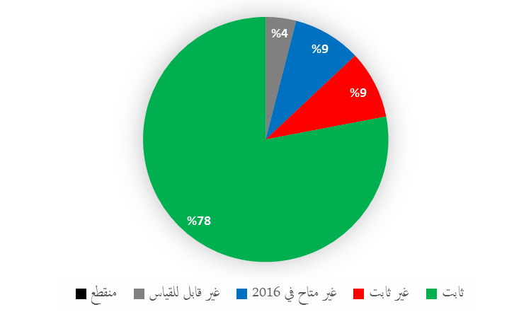
‏النتيجة المرتقبة: ه1.8 التواصل بفعالية أكبر مع جمهور واسع بشأن الملكية الفكرية ودور الويبو
مؤشرات الأداء | أسس المقارنة | الأهداف | بيانات الأداء | السير
تصور أصحاب المصالح الإيجابي لسمعة الويبو، وزيادة تعرفهم على السمة التجارية للويبو | 85.3% من المجيبين عن الاستقصاء يوافقون/يوافقون بشدة على أن الويبو تتمتع بسمعة عامة جيدة. يرى 70.2% من المجيبين أن الويبو هي المنتدى العالمي للملكية الفكرية (استقصاء الويبو لتصورات أصحاب المصالح، يونيو 2014) | 85% لهم تصور إيجابي لسمعة الويبو  75% يرون أن الويبو هي المنتدى العالمي للملكية الفكرية | 84% يوافقون/يوافقون بشدة على أن الويبو تتمتع بسمعة عامة جيدة (استقصاء الويبو لتصورات أصحاب المصالح في عام 2016)  يرى 74% من المجيبين عن الاستقصاء أن الويبو هي المنتدى العالمي للملكية الفكرية (استقصاء الويبو لتصورات أصحاب المصالح في عام 2016) | ثابت  ثابت
عدد الأشخاص الذين يشاهدون محتوى عن تظاهرات الويبو وإنجازاتها وأنشطتها الرئيسية | أساس المقارنة المُحدَّث في نهاية 2015:  معدل الفتح المتوسط في 2015:  33.1%  ‏أساس المقارنة الأصلي:  برنامج وميزانية 2016/17:  يحدَّد لاحقا | ‏23% أو أكثر مِمَّنْ يتلقون نشرة الويبو الإخبارية يفتحونها لعرض مضمونها | 26.4% مِمَّنْ يتلقون نشرة الويبو الإخبارية يفتحونها لعرض مضمونها | ثابت
المشاركة العالمية في حملة اليوم العالمي للملكية الفكرية | أساس المقارنة المُحدَّث في نهاية 2015:  نُشرت التظاهرات في 105 بلدان على خريطة تظاهرات اليوم العالمي للملكية الفكرية لعام 2015  ‏أساس المقارنة الأصلي:  برنامج وميزانية 2016/17:  نُشرت التظاهرات في 110 بلدان على خريطة تظاهرات اليوم العالمي للملكية الفكرية لعام 2014 | الهدف المحدَّث:  نشر التظاهرات في 105 بلد أو أكثر على خريطة تظاهرات اليوم العالمي للملكية الفكرية  الهدف الأصلي:  برنامج وميزانية 2016/17:  نشر التظاهرات في 100 بلد أو أكثر على خريطة تظاهرات اليوم العالمي للملكية الفكرية | الإبلاغ عن 450 تظاهرة في 122 بلداً | ثابت
عدد زيارات موقع منشورات الويبو وموقع مجلة الويبو | أساس المقارنة المُحدَّث في نهاية 2015:  "1" 600 217 مشاهدة فريدة للموقع الإلكتروني لمجلة الويبو في 2014/15  "2" 790 024 1 مشاهدة فريدة للموقع الإلكتروني لمجلة الويبو في 2014/15  ‏أساس المقارنة الأصلي:  برنامج وميزانية 2016/17:  "1" 804 97 مشاهدات فريدة للموقع الإلكتروني لمنشورات الويبو؛  "2" 342 432 مشاهدة فريدة للموقع الإلكتروني لمجلة الويبو في 2014 | "1" زيادة بنسبة 20% في عدد المشاهدات الفريدة للموقع الإلكتروني لمنشورات الويبو؛  "2" زيادة بنسبة 10% في عدد المشاهدات الفريدة للموقع الإلكتروني لمجلة الويبو | "1" 011 139 مشاهدة فريدة للموقع الإلكتروني لمنشورات الويبو؛  "2" 200 735 مشاهدة فريدة للموقع الإلكتروني لمجلة الويبو | ثابت  ثابت
عدد زيارات المحتوى الإخباري والفيديو والصور على موقع الويبو | أساس المقارنة المُحدَّث في نهاية 2015:  "1" 120 503 مشاهدة فريدة لمحتوى موقع المركز الإعلامي (بكل اللغات) في 2014/15  "2" 360 473 مشاهدة لقناة الويبو على موقع اليوتيوب في 2014/15 (باستثناء مرحلة ما قبل المدرسة)  "3" 2.54 مليون مشاهدة للصور على موقع فليكر في 2014/15 (3.44 مليون مشاهدة إجمالية في نهاية 2015)  ‏أساس المقارنة الأصلي:  برنامج وميزانية 2016/17:  ‏"1" 000 250 مشاهدة فريدة لمحتوى موقع المركز الإعلامي (بكل اللغات) في 2014  "2" 180 467 مشاهدة لقناة الويبو على موقع اليوتيوب في 2013/14 (باستثناء مرحلة ما قبل المدرسة)  "3" 1.44 مليون مشاهدة إضافية للصور على موقع فليكر في 2014 (المشاهدات الإجمالية في نهاية 2014:  2.41 مليون) | "1" زيادة بنسبة 10% في عدد المشاهدات الفريدة لمحتوى موقع المركز الإعلامي  "2" زيادة بنسبة 10% في إجمالي عدد مشاهدات الفيديوهات المنشورة على قناة الويبو باليوتيوب (باستثناء مرحلة ما قبل المدرسة)  "3" 2.5 مليون مشاهدة للصور على موقع فليكر في 2016/17 (أي 5.94 مليون مشاهدة إجمالية في نهاية 2017) | "1" 959 309 مشاهدة فريدة لمحتوى موقع المركز الإعلامي (بكل اللغات)  "2" 734 238 مشاهدة لقناة الويبو على اليوتيوب (باستثناء مرحلة ما قبل المدرسة)  "3" 855 284 1 مشاهدة للصور على موقع فليكر (055 646 4 مشاهدة إجمالية في نهاية 2016) | ثابت  ثابت  ثابت
عدد أقل من المستخدمين الذين يغادرون موقع الويبو الإلكتروني مباشرةً من صفحة الدخول وصفحات البوابة الرئيسية | أساس المقارنة المُحدَّث في نهاية 2015:  "1" معدل الارتداد من البوابة: 29.8%  "2" معدلات الخروج من صفحات "البوابة" (بالإنكليزية):  - خدمات الملكية الفكرية: 16.6%  - سياسة: 27.2%  - التعاون: 20.1%  - مراجع: 29.1%  - ‏عن الملكية الفكرية: 59.9%  - داخل الويبو: 26.1%  ‏أساس المقارنة الأصلي:  برنامج وميزانية 2016/17:  "1" معدل الارتداد من البوابة: 25.1%  "2" معدلات الخروج من صفحات "البوابة":  خدمات الملكية الفكرية: 13%؛  سياسة: 16.9%؛  التعاون: 15.3%؛  مراجع: 19.1%؛  عن الملكية الفكرية: 55.1%؛  داخل الويبو: 23.5% | "1" استقرار معدل الارتداد من البوابة؛  "2" استقرار معدل الخروج من صفحة "البوابة" لكل من المجالات الست الرئيسية للموقع الإلكتروني (خدمات الملكية الفكرية، سياسة، التعاون، مرجع، عن الملكية الفكرية، داخل الويبو) | "1" معدل الارتداد من البوابة: 29.1% (بالإنكليزية)  "2" معدلات الخروج من صفحات "البوابة" الرئيسية:  - خدمات الملكية الفكرية: 14.9%  - سياسة: 18.4%  - التعاون: 17.8%  - مراجع: 15.6%  - ‏عن الملكية الفكرية: 64%  - داخل الويبو: 32.8% | ثابت  ثابت  ثابت  ثابت  ثابت  غير ثابت  غير ثابت
تأثير الويبو في وسائل التواصل الاجتماعي وإشراك أصحاب المصالح فيها | أساس المقارنة المُحدَّث في نهاية 2015:  "1" عدد المفضلات في 2015: 6420 (2014 = 5121)  المتوسط السنوي 2014/15 = 5770  ‏"2" إجمالي عدد مرات إعادة نشر التغريدات في 2015:  820 14 (2014 = 920 11)  المتوسط السنوي 2014/15 = 370 13  ‏أساس المقارنة الأصلي:  برنامج وميزانية 2016/17:  "1" عدد مرات "التفضيل"  (2014 = 5121)  "2" إجمالي عدد مرات إعادة التغريد  (2014 = 920 11) | "1" زيادة بنسبة 25% في العدد السنوي لتغريدات الويبو "المفضلة"  ‏"2" زيادة بنسبة 15% في إجمالي العدد السنوي لإعادة التغريد | "1" 289 13 "إعجاباً"  (زيادة بنسبة 107% مقارنة بعام 2015)  "2" 715 19 إعادة تغريد  (زيادة بنسبة 33% مقارنة بعام 2015) | ثابت  ثابت
‏النتيجة المرتقبة: ه2.8 توجّه أكبر نحو تقديم الخدمات واستجابة أفضل للاستفسارات
مؤشرات الأداء | أسس المقارنة | الأهداف | بيانات الأداء | السير
رضا المستخدمين عن خدمات المكتبة | أساس المقارنة المُحدَّث في نهاية 2015:  70% ممن أجابوا عن استبيان لآراء مستخدمي المكتبة كانوا راضين للغاية عن الخدمات. (100% راضون أو راضون للغاية)  ‏أساس المقارنة الأصلي:  برنامج وميزانية 2016/17:  72.2% من المُجيبين عن الاستبيان الذي وُجِّه إلى مستخدمي خدمات المكتبة في عام 2014 كانوا راضين للغاية | 70% أو أكثر من زوار المكتبة والزبائن على الإنترنت راضون للغاية | 70% من الزبائن راضون للغاية ("ممتاز") | ثابت
نسبة رضا الزبائن وأصحاب المصالح | أساس المقارنة المُحدَّث في نهاية 2015:  كان 85% من زبائن نظامي معاهدة البراءات ومدريد راضين أو راضين للغاية  معاهدة البراءات = 89%  مدريد = 81%  لم يُقيَّم رضا عملاء نظام لاهاي في الثنائية 2014/15  ‏أساس المقارنة الأصلي:  برنامج وميزانية 2016/17:  86% من زبائن نظامي مدريد ولاهاي راضون أو راضون للغاية (الدراسة الاستقصائية لسنة 2013) | 90% أو أكثر راضون أو راضون للغاية | استقصاءات زبائن نظامي مدريد ولاهاي في 2017  مؤشر الويبو لرضا الزبائن العام: 51% | غير متاح في 2016  ‏غير قابل للقياس
معايير الخدمات في مركز الويبو لخدمة الزبائن | أساس المقارنة المُحدَّث في نهاية 2015:  ‏"1" تمت معالجة 92% من التذاكر في غضون يوم واحد  ‏"2" تمت معالجة 100% من الشكاوى في غضون 8 ساعات عمل  ‏أساس المقارنة الأصلي:  برنامج وميزانية 2016/17:  تمت معالجة 92% من التذاكر في غضون يوم واحد؛  تمت معالجة 100% من الشكاوى في غضون 8 ساعات عمل | الهدف المحدَّث:  ‏"1" تمت معالجة 92% من التذاكر في غضون يوم واحد  ‏"2" تمت معالجة 100% من الشكاوى في غضون 8 ساعات عمل  الهدف الأصلي:  برنامج وميزانية 2016/17:  ‏معالجة 90% من التذاكر في غضون يوم واحد؛ ومعالجة 90% من الشكاوى في غضون 8 ساعات عمل | "1" استُحدثت آلية تعقب محسَّنة خلال عام 2016 أُطلقت في نهاية عام 2016  ‏"2" تمت معالجة 100% من الشكاوى في غضون 8 ساعات عمل | غير متاح في 2016  ثابت

استخدام موارد البرنامج 19
الميزانية والنفقات الفعلية (بحسب النتائج)
(بآلاف الفرنكات السويسرية)
رقم النتيجة المرتقبة ووصفها |  | الميزانية المعتمدة 2016/17 | ميزانية 2016/17 بعد التحويلات | نفقات 2016*
ه1.8 | التواصل بفعالية أكبر مع جمهور أوسع بشأن الملكية الفكرية ودور الويبو | 10 808 | 11 336 | 5 078
ه2.8 | توجّه أكبر نحو تقديم الخدمات واستجابة أفضل للاستفسارات | 5 674 | 5 653 | 2 609
 | المجموع | 16 483 | 16 989 | 7 687
* نفقات 2016 نفقات أولية حتى تخضع لتدقيق مراجعي الحسابات الخارجيين
الميزانية والنفقات الفعلية (موارد الموظفين وخلاف موارد الموظفين)
(بآلاف الفرنكات السويسرية)
 | الميزانية المعتمدة 2016/17 | ميزانية 2016/17 بعد التحويلات | نفقات 2016* | نسبة الاستخدام (%)
موارد الموظفين | 13 996 | 13 991 | 6 500 | %46
خلاف موارد الموظفين | 2 487 | 2 998 | 1 187 | %40
المجموع | 16 483 | 16 989 | 7 687 | %45
* نفقات 2016 نفقات أولية حتى تخضع لتدقيق مراجعي الحسابات الخارجيين
ملاحظة: تظهر الميزانية بعد التحويلات 2016/17 التحويلات التي أجريت بناء على المادة 5.5 من النظام المالي حتى 8 مارس 2017 لتغطية الاحتياجات خلال الثنائية 2016/17.
ألف. ميزانية 2016/17 بعد التحويلات
  - تُعزى الزيادة في خلاف موارد الموظفين مقارنة بالميزانية المعتمدة 2016/17 أساساً إلى تعزيز البرنامج بموارد إضافية لتغطية هجرة قاعدة البيانات بشأن المرونة في نظام الملكية الفكرية وتعزيز أدوات تحليل الويب وإصدار الفيديوهات في إطار النتيجة المرتقبة ه1.8 (التواصل بفعالية أكبر).
باء. استخدام ميزانية 2016/17
  - تُعزى نسبة استخدام خلاف موارد الموظفين البالغة 40 بالمئة في السنة الأولى للثنائية إلى زيادة في ميزانية 2016/17 بعد التحويلات لتغطية أدوات تحليل الويب وإصدار الفيديوهات المزمعة في السنة الثانية من الثنائية فقط.

البرنامج 20: العلاقات الخارجية والشراكات والمكاتب الخارجية
المسؤولون عن البرنامج المدير العام
السيد مينيليك غيتاهون
السيد يوشيوكي تاكاغي
السيدة بينينغ وانغ
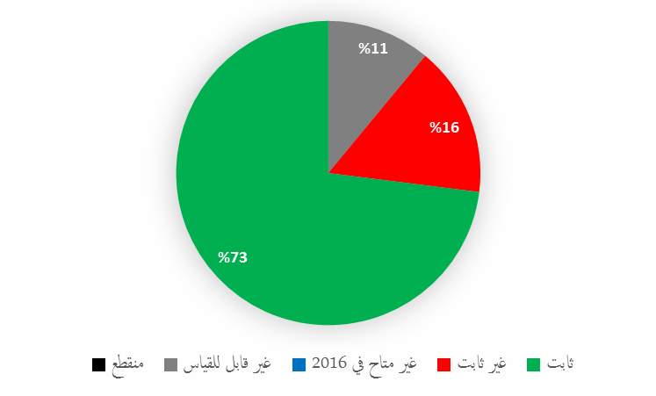
العلاقات الخارجية والشراكات
النتيجة المرتقبة: ھ5.8 تفاعل الويبو وتشاركها بفعالية مع مسارات ومفاوضات الأمم المتحدة وسائر المنظمات الحكومية الدولية
مؤشرات الأداء | أسس المقارنة | الأهداف | بيانات الأداء | السير
مساهمات الويبو المبيّنة في تقارير الأمم المتحدة والمنظمات الحكومية الدولية وقراراتها ووثائقها المنبثقة عن العمليات الهادفة ذات الصلة | أساس المقارنة المحدّث في نهاية 2015:  33 بياناً في الثنائية 2014/15، وكلها انعكست بصورة مرضية.  أساس المقارنة الأصلي:  برنامج وميزانية 2016/17:  2012/13: 38 من أصل 38؛  2014: 12 من أصل 15 و3 مستمرة | 80% | انعكس 80% من إسهامات الويبو (26 من أصل 33 بياناً) (نهاية 2016) | ثابت
عدد المبادرات التي تقودها الويبو بالتشارك مع الأمم المتحدة وسائر المنظمات الحكومية الدولية من أجل تنفيذ أهداف التنمية المستدامة | لا شيء | 5 | 3 مبادرات | ثابت
المكاتب الخارجية
النتيجة المرتقبة: ھ1.1 تعاون معزز بين الدول الأعضاء في وضع أطر تقنينية دولية متوازنة في مجال الملكية الفكرية
مؤشرات الأداء | أسس المقارنة |  |  |  | الأهداف |  | بيانات الأداء |  |  |  | السير
عدد حالات التصديق على معاهدة مراكش و/أو حالات الانضمام إليها | أساس المقارنة المحدّث في نهاية 2015:  1 (مكتب البرازيل)  0 (مكتب الصين)  0 (مكتب اليابان)  0 (مكتب روسيا)  1 (مكتب سنغافورة) (سنغافورة)  أساس المقارنة الأصلي:  برنامج وميزانية 2016/17:  0 (جميع المكاتب الخارجية) |  |  | الهدف المُحدَّث:  1 (مكتب الصين)  1 (مكتب اليابان)  1 (مكتب روسيا)  2 إضافيتان (مكتب سنغافورة)  الهدف الأصلي:  برنامج وميزانية 2016/17:  1 (مكتب البرازيل، مكتب الصين، مكتب اليابان، مكتب روسيا)، 2 (مكتب سنغافورة) |  |  |  |  |  | 0 (مكتب الصين)  0 (مكتب اليابان)  0 (مكتب روسيا)  لا حالات إضافية (مكتب سنغافورة) | غير ثابت
عدد حالات التصديق على معاهدة بيجين و/أو حالات الانضمام إليها | أساس المقارنة المحدّث في نهاية 2015:  0 (مكتب سنغافورة)  1 (مكتب روسيا)  أساس المقارنة الأصلي:  برنامج وميزانية 2016/17:  0 (مكتب سنغافورة)  0 (مكتب روسيا) |  |  |  | الهدف المُحدَّث:  2 (مكتب سنغافورة)  الهدف الأصلي:  برنامج وميزانية 2016/17:  2 (مكتب سنغافورة)، 1 (مكتب روسيا) |  |  |  |  | 0 (مكتب سنغافورة) |  | غير ثابت
عدد حالات التصديق على معاهدة سنغافورة و/أو حالات الانضمام إليها | 0 (مكتب اليابان)  1 (مكتب سنغافورة) |  |  |  | 1 (مكتب اليابان)  1 إضافية (مكتب سنغافورة) |  |  | 1 (مكتب اليابان)  أُحرز تقدم نحو حالات انضمام محتملة (مكتب سنغافورة) |  |  |  | ثابت
عدد حالات التصديق على معاهدات الإنترنت و/أو حالات الانضمام إليها | معاهدة الويبو بشأن حق المؤلف: 4 (مكتب سنغافورة)  معاهدة الويبو بشأن الأداء والتسجيل الصوتي: 4 (مكتب سنغافورة) |  |  |  | 1 إضافية (مكتب سنغافورة)  1 إضافية (مكتب سنغافورة) |  |  | أُحرز تقدم نحو حالات انضمام محتملة (مكتب سنغافورة) |  |  |  | ثابت
النتيجة المرتقبة: ه 1.2 استخدام نظام معاهدة التعاون بشأن البراءات على نطاق أوسع وبفعالية أكبر لإيداع طلبات البراءات الدولية
مؤشرات الأداء | أسس المقارنة |  |  |  | الأهداف |  |  | بيانات الأداء |  |  |  | السير
عدد الطلبات المودعة بناء على معاهدة البراءات | أساس المقارنة المحدّث في نهاية 2015:  أساس المقارنة الأصلي:  برنامج وميزانية 2016/17:  387 1 (في 2014) (مكتب سنغافورة)  581 (في 2014) (مكتب البرازيل)  459 42 (في 2014) (مكتب اليابان)  890 (في 2014) (مكتب روسيا)  539 25 (في 2014) (مكتب الصين) |  |  |  | زيادة سنوية بنسبة 2% (جميع المكاتب) |  |  | مكتب البرازيل: 568 (+3.7%)  مكتب الصين: 128 43 (+45%)  مكتب اليابان: 220 45 (+2.7%)  مكتب روسيا: 805 (-8.1%)  مكتب سنغافورة: 285 1 (-6.1%) |  |  |  | ثابت  ثابت  ثابت  غير ثابت  غير ثابت
  - 2015: 548 | (مكتب البرازيل)
  - 2014: 580 | (مكتب البرازيل)
  - 2015: 838 29 | (مكتب الصين)
  - 2014: 548 25 | (مكتب الصين)
  - 2015: 053 44 | (مكتب اليابان)
  - 2014: 381 42 | (مكتب اليابان)
  - 2015: 876 | (مكتب روسيا)
  - 2014: 948 | (مكتب روسيا)
  - 2015: 369 1 | (مكتب سنغافورة)
  - 2014: 382 1 | (مكتب سنغافورة)
النسبة المئوية لواضعي السياسات والمسؤولين الحكوميين والعاملين في مجال الملكية الفكرية والمشاركين في حلقات العمل المستهدفة ممن لديهم فهم معمّق لمعاهدة التعاون بشأن البراءات وما يتعلق بها من موضوعات | أساس المقارنة المحدّث في نهاية 2015:  75% (مكتب البرازيل)  91% (مكتب اليابان)  95% (مكتب سنغافورة)  أساس المقارنة الأصلي:  برنامج وميزانية 2016/17:  93% (مكتب سنغافورة)  75% (مكتب البرازيل)  94% (مكتب اليابان) |  |  |  | 75% (جميع المكاتب) |  |  | لا توجد بيانات متاحة (مكتب البرازيل)  81% (مكتب اليابان)  94% (مكتب سنغافورة) |  |  |  | غير قابل للقياس  ثابت  ثابت
النتيجة المرتقبة: ه 4.2 استخدام نظام لاهاي على نطاق أوسع وبفعالية أكبر، بما في ذلك من قبل البلدان النامية والبلدان الأقل نموا
مؤشرات الأداء | أسس المقارنة |  |  |  | الأهداف |  |  | بيانات الأداء |  |  |  | السير
مجموع أعضاء وثيقة جنيف (1999) | 2 (مكتب سنغافورة)  0 (مكتب روسيا) | 3 إضافيين (مكتب سنغافورة)  1 (مكتب روسيا) |  |  |  |  |  | 0 (مكتب سنغافورة)  0 (مكتب روسيا) |  |  |  | غير ثابت
عدد الطلبات بناء على نظام لاهاي | أساس المقارنة المحدّث في نهاية 2015:  34 (مكتب سنغافورة) (2015) (-3%)  128 (مكتب اليابان) (2015)  أساس المقارنة الأصلي:  برنامج وميزانية 2016/17:  50 (مكتب سنغافورة) (2014)  0 (مكتب اليابان) (2014) |  |  |  | نمو سنوي بنسبة 2% |  |  | 348 (مكتب اليابان) (+172%)  50 (مكتب سنغافورة) (+4.7%) |  |  |  | ثابت
النسبة المئوية لواضعي السياسات والمسؤولين الحكوميين والعاملين في مجال الملكية الفكرية والمشاركين في حلقات العمل المستهدفة ممن لديهم فهم معمّق لنظام لاهاي | أساس المقارنة المحدّث في نهاية 2015:  75% (مكتب البرازيل)  94% (مكتب اليابان)  88% (مكتب سنغافورة)  أساس المقارنة الأصلي:  برنامج وميزانية 2016/17:  85% (مكتب سنغافورة)  75% (مكتب البرازيل)  94% (مكتب اليابان) |  |  |  | الهدف المُحدَّث:  85%  الهدف الأصلي:  برنامج وميزانية 2016/17:  75% |  |  | لا توجد بيانات متاحة (مكتب البرازيل)  62% (مكتب اليابان)  86% (مكتب سنغافورة) |  |  |  | غير قابل للقياس  غير ثابت  ثابت
النتيجة المرتقبة: ه 6.2 استخدام نظام مدريد على نطاق أوسع وبفعالية أكبر، بما في ذلك من قبل البلدان النامية والبلدان الأقل نمواً
مؤشرات الأداء | أسس المقارنة |  |  |  | الأهداف |  |  | بيانات الأداء |  |  |  | السير
إجمالي أعضاء نظام مدريد | أساس المقارنة المحدّث في نهاية 2015:  كمبوديا، جمهورية لاو الديمقراطية الشعبية، الفلبين، سنغافورة، فييت نام (مكتب سنغافورة)  (5 تراكمياً)  أساس المقارنة الأصلي:  برنامج وميزانية 2016/17:  4 (مكتب سنغافورة) |  |  |  | 5 إضافيين (مكتب سنغافورة) |  |  | لا شيء إضافي (مكتب سنغافورة) |  |  |  | غير ثابت
عدد الطلبات بناء على نظام مدريد | أساس المقارنة المحدّث في نهاية 2015:  0 (مكتب البرازيل)  321 2 (مكتب الصين) (+8%)  167 2 (مكتب اليابان) (+6.6%)  059 1 (مكتب روسيا) (-31%)  509 (مكتب سنغافورة) (+45%)  أساس المقارنة الأصلي:  برنامج وميزانية 2016/17:  351 (مكتب سنغافورة)  0 (مكتب البرازيل)  033 2 (مكتب اليابان)  543 1 (مكتب روسيا)  140 2 (مكتب الصين) |  |  |  | نمو سنوي بنسبة 2% (جميع المكاتب) |  |  | 0 مكتب البرازيل  014 3 مكتب الصين +31%  281 2 مكتب اليابان +5.3%  255 1 مكتب روسيا +18.5%  614 مكتب سنغافورة +20% |  |  |  | غير قابل للقيس  ثابت  ثابت  ثابت  ثابت
النسبة المئوية لواضعي السياسات والمسؤولين الحكوميين والعاملين في مجال الملكية الفكرية والمشاركين في حلقات العمل المستهدفة ممن لديهم فهم معمّق لنظام مدريد | أساس المقارنة المحدّث في نهاية 2015:  90% (مكتب سنغافورة)  أساس المقارنة الأصلي:  برنامج وميزانية 2016/17: 89% استناداً إلى ردود المشاركين (مكتب سنغافورة) |  |  |  | الهدف المُحدَّث:  85%  الهدف الأصلي:  برنامج وميزانية 2016/17:  75% |  |  |  | 86% (مكتب سنغافورة) |  |  | ثابت
النتيجة المرتقبة: ھ2.3 كفاءات معزَّزة للموارد البشرية القادرة على تلبية تشكيلة واسعة من المتطلبات لتسخير الملكية الفكرية بفعالية لأغراض التنمية في البلدان النامية والبلدان الأقل نموا والبلدان ذات الاقتصادات المتحولة
مؤشرات الأداء | أسس المقارنة |  |  |  | الأهداف |  | بيانات الأداء |  |  |  | السير
النسبة المئوية لواضعي السياسات والمسؤولين الحكوميين والعاملين في مجال الملكية الفكرية وسائر الفئات المستهدفة، بما في ذلك الجامعات ومنظمات الإدارة الجماعية والصحفيون، ممن لديهم فهم معمّق لسياسات الملكية الفكرية وكيفية الانتفاع على نحو فعال بتطور الملكية الفكرية | أساس المقارنة المحدّث في نهاية 2015:  75% (مكتب البرازيل)  100% (مكتب اليابان)  100% (مكتب سنغافورة)  أساس المقارنة الأصلي:  برنامج وميزانية 2016/17:  100% من المشاركين اتفقوا على أن المهارات والمعارف المكتسبة من الندوة جلبت قيمة مضافة إلى منظمتهم (مكتب سنغافورة)، 75% (مكتب البرازيل)، لا ينطبق (مكتب اليابان) (لم ينظم مكتب الويبو في اليابان ندوات في عام 2014) |  |  |  | الهدف المُحدَّث:  85%  الهدف الأصلي:  برنامج وميزانية 2016/17:  75% |  | البيانات غير متاحة (مكتب البرازيل)  100% (مكتب اليابان)  87% (مكتب سنغافورة) |  |  |  | غير قابل للقياس  ثابت  ثابت
النتيجة المرتقبة: ھ2.4 نفاذ محسّن إلى المعلومات المتعلقة بالملكية الفكرية واستخدامها من قبل مؤسسات الملكية الفكرية والجمهور لتشجيع الابتكار والإبداع
مؤشرات الأداء | أسس المقارنة |  |  |  | الأهداف |  | بيانات الأداء |  |  |  | السير
عدد مستخدمي قواعد بيانات الويبو العالمية: ركن البراءات وقاعدة البيانات العالمية لأدوات التوسيم، وقاعدة البيانات العالمية للتصاميم | أساس المقارنة المحدّث في نهاية 2015:  2014/15:  ركن البراءات (PATENTSCOPE):  - مكتب البرازيل (533 8)  - مكتب الصين (454 27) (2015 فقط)  - مكتب اليابان (743 30)  - مكتب روسيا (292 6) (2015 فقط)  - مكتب سنغافورة (525 15)  قاعدة البيانات العالمية لأدوات التوسيم:  - مكتب البرازيل (036 1)  - مكتب الصين (181 3) (2015 فقط)  - مكتب اليابان (883 6)  - مكتب روسيا (475 2) (2015 فقط)  - مكتب سنغافورة (947 24)  قاعدة البيانات العالمية للتصاميم (2015 فقط):  - مكتب البرازيل (107)  - مكتب الصين (420)  - مكتب اليابان (736 1)  - مكتب روسيا (516)  - مكتب سنغافورة (437)  أساس المقارنة الأصلي:  برنامج وميزانية 2016/17:  قاعدة بيانات التصاميم: غير متاح |  |  |  | 5% زيادة (الثنائية)  5% زيادة  (الثنائية)  5% زيادة  (الثنائية) |  |  |  |  |  | ثابت  ثابت  ثابت  ثابت  ثابت  ثابت  ثابت  ثابت  ثابت  ثابت  ثابت  ثابت  غير ثابت  ثابت  ثابت
  ركن البراءات: | قاعدة البيانات العالمية لأدوات التوسيم:
  054 8  (مكتب سنغافورة) | 162 9  (مكتب سنغافورة)
  688 4  (مكتب البرازيل) | 596  (مكتب البرازيل)
  711 14  (مكتب اليابان) | 871 2 (مكتب اليابان)
  257 6  (مكتب روسيا) | 352 2 (مكتب روسيا)
  355 56  (مكتب الصين) | 398 3 (مكتب الصين)
   |  | ركن البراءات:
   |  | 531 4 | (مكتب البرازيل)
   | 122 29 |  | (مكتب الصين)
  226 23 |  |  | (مكتب اليابان)
   |  | 152 8 | (مكتب روسيا)
   |  | 912 8 | (مكتب سنغافورة)
   |  | قاعدة البيانات العالمية لأدوات التوسيم:
   |  | 647 | (مكتب البرازيل)
   |  | 061 8 | (مكتب الصين)
   |  | 964 5 | (مكتب اليابان)
   |  | 914 3 | (مكتب روسيا)
   |  | 217 34 | (مكتب سنغافورة)
   |  | قاعدة البيانات العالمية للتصاميم:
   |  | 221 | (مكتب البرازيل)
   |  | 531 1 | (مكتب الصين)
   |  | 754 1 | (مكتب اليابان)
   |  | 010 1 | (مكتب روسيا)
   |  | 576 | (مكتب سنغافورة)
عدد الشبكات الوطنية المستدامة لمراكز دعم الابتكار والتكنولوجيا | أساس المقارنة المحدّث في نهاية 2015:  مكتب الصين: 0  مكتب سنغافورة: 2  - 1 مستوى النضج الأول  - 1 مستوى النضج الثالث  أساس المقارنة الأصلي:  برنامج وميزانية 2016/17:  2 (مكتب سنغافورة)  0 (مكتب الصين) |  |  |  | 1 (مكتب الصين)  2 إضافيتان (مكتب سنغافورة) |  | 0 (مكتب الصين)  3 (مكتب سنغافورة):  - 1 مستوى النضج الأول  - 1 مستوى النضج الثاني  - 1 مستوى النضج الثالث |  |  |  | ثابت
النتيجة المرتقبة: ھ4.4 بنية تحتية تقنية ومعرفية معزّزة لمكاتب الملكية الفكرية وسائر مؤسسات الملكية الفكرية بما يؤدي إلى خدمات أفضل (بتكلفة أقل وسرعة أعلى وجودة أحسن) لأصحاب المصلحة الذين يتعاملون معها ونتائج أحسن لإدارة الملكية الفكرية
مؤشرات الأداء | أسس المقارنة |  |  |  | الأهداف |  | بيانات الأداء |  |  |  | السير
عدد المكاتب التي تستخدم منصات الويبو للبنية التحتية | أساس المقارنة المحدّث في نهاية 2015:  0 (مكتب البرازيل)  8 (مكتب سنغافورة) (بروني دار السلام، إندونيسيا، جمهورية لاو الديمقراطية الشعبية، ماليزيا، الفلبين، سنغافورة، تايلند، فييت نام)  أساس المقارنة الأصلي:  برنامج وميزانية 2016/17:  7 (مكتب فييت نام)  0 (مكتب البرازيل) |  |  |  | الهدف المحدّد:  1 (مكتب البرازيل)  1 إضافي (مكتب سنغافورة)  الهدف الأصلي:  برنامج وميزانية 2016/17:  يحدد لاحقاً (مكتب سنغافورة))  1 (مكتب البرازيل) |  |  |  | 0 (مكتب البرازيل)  1 إضافي (كمبوديا) (مكتب سنغافورة) (9 تراكمياً) |  | ثابت
النتيجة المرتقبة: ھ2.7 منصات وأدوات الملكية الفكرية لنقل المعارف وتطويع التكنولوجيا ونشرها من البلدان المتقدمة إلى البلدان النامية، ولا سيما البلدان الأقل نموا، لمواجهة التحديات العالمية
مؤشرات الأداء | أسس المقارنة |  | الأهداف |  |  |  | بيانات الأداء |  |  |  | السير
مشاركة أصحاب المصالح في منصات الويبو مثل منصتي WIPO GREEN وWIPO Re:Search | أساس المقارنة المحدّث في نهاية 2015:  WIPO Re:Search:  2 فيما يخص منطقة بلدان أمريكا اللاتينية (مكتب البرازيل)  2 (مكتب الصين)  2 (مكتب اليابان)  0 (مكتب روسيا)  3 (مكتب سنغافورة)  الإجمالي: 9  WIPO GREEN:  16 فيما يخص منطقة بلدان أمريكا اللاتينية (مكتب البرازيل)  26 (مكتب الصين)  54 (مكتب اليابان)  0 (مكتب روسيا)  32 (مكتب سنغافورة)  الإجمالي: 128  أساس المقارنة الأصلي:  برنامج وميزانية 2016/17:  WIPO GREEN:  21 (مكتب سنغافورة)  48 فيما يخص منطقة بلدان أمريكا اللاتينية (مكتب البرازيل)  45 (مكتب اليابان)  1 (مكتب روسيا)  29 (مكتب الصين)  WIPO Re:Search: غير متاح |  | زيادة بنسبة 20% فيما يخص كلا من WIPO GREEN وWIPO Re:Search  (جميع المكاتب) |  |  |  | WIPO Re:Search:  7 فيما يخص منطقة بلدان أمريكا اللاتينية (مكتب البرازيل)  2 (مكتب الصين)  2 (مكتب اليابان)  0 (مكتب روسيا)  6 (مكتب سنغافورة)  الإجمالي: 16  WIPO GREEN:  78 (فيما يخص منطقة بلدان أمريكا اللاتينية (مكتب البرازيل)  34 (مكتب الصين)  70 (مكتب اليابان)  0 (مكتب روسيا)  43 (مكتب سنغافورة)  الإجمالي: 225 |  |  |  | ثابت  غير ثابت  غير ثابت  غير قابل للقياس  ثابت  ثابت  ثابت  ثابت  غير قابل للقياس  ثابت
النتيجة المرتقبة: ھ1.8 التواصل بفعالية أكبر مع جمهور واسع بشأن الملكية الفكرية ودور الويبو
مؤشرات الأداء | أسس المقارنة |  |  |  | الأهداف |  | بيانات الأداء |  |  |  | السير
تزايد عدد زيارات الموقع الإلكتروني لمكاتب الويبو الخارجية | أساس المقارنة المحدّث في نهاية 2015:  966 1 (مكتب البرازيل)  204 4 (مكتب الصين)  027 7 (مكتب اليابان)  327 4 (مكتب روسيا)  042 10 (مكتب سنغافورة)  أساس المقارنة الأصلي:  برنامج وميزانية 2016/17:  882 9 (مكتب سنغافورة)  مكتب البرازيل ومكتب اليابان: يُحدد لاحقاً  0 (مكتب روسيا)  0 (مكتب الصين) |  |  |  | زيادة بنسبة 5% في جميع المكاتب | 932 2 (مكتب البرازيل) (+49%)  722 4 (مكتب الصين) (+12%)  724 7 (مكتب اليابان) (+10%)  894 5 (مكتب روسيا) (+36%)  752 7 (مكتب سنغافورة) (-23%) |  |  |  |  | ثابت  ثابت  ثابت  ثابت  غير ثابت
النتيجة المرتقبة: ھ2.8 توجّه أكبر نحو تقديم الخدمات واستجابة أفضل للاستفسارات
مؤشرات الأداء | أسس المقارنة |  |  |  | الأهداف |  | بيانات الأداء |  |  |  | السير
الوقت المستغرق في معالجة الاستفسارات | أساس المقارنة المحدّث في نهاية 2015:  - البيانات غير متاحة (مكتب البرازيل)  - البيانات غير متاحة (مكتب الصين)  - أُعِدّ الرد في غضون 3 أيام عمل في 99% من الحالات (مكتب اليابان)  - البيانات غير متاحة (مكتب روسيا)  - أُعِدّت الردود في غضون 3 أيام عمل في 95% من الحالات (مكتب سنغافورة)  أساس المقارنة الأصلي:  برنامج وميزانية 2016/17:  48 ساعة (جميع المكاتب) |  |  |  | 36 ساعة (جميع المكاتب) |  | أُعِدّت الردود في غضون:  - البيانات غير متاحة (مكتب البرازيل)  - 90% في غضون 24 ساعة (مكتب الصين)  - 100% في غضون 24 ساعة (مكتب اليابان)  - 100% في غضون 24 ساعة (مكتب روسيا)  - 100% في غضون 24 ساعة (مكتب سنغافورة) |  |  |  | غير قابل للقياس  ثابت  ثابت  ثابت  ثابت
النتيجة المرتقبة: ھ5.8 تفاعل الويبو وتشاركها بفعالية مع مسارات ومفاوضات الأمم المتحدة وسائر المنظمات الحكومية الدولية
مؤشرات الأداء | أسس المقارنة |  |  |  | الأهداف |  |  | بيانات الأداء |  |  |  | السير
عدد الأنشطة المشتركة مع أمانة رابطة أمم جنوب شرق آسيا (ASEAN)، والمشروع المشترك بين الاتحاد الأوروبي ورابطة أمم جنوب شرق آسيا بشأن حماية حقوق الملكية الفكرية الذي يشرف عليه مكتب مواءمة السوق الداخلية (ECAP/OHIM)، ومؤسسة آسيا/أوروبا، واتفاق التبادل الحر بين رابطة أمم جنوب شرق آسيا وأستراليا ونيوزيلاندا (‎AANZFTA‏) | 11 (مكتب سنغافورة) |  |  |  | 8 أنشطة إضافية |  |  | 4 أنشطة مشتركة إضافية:  - حلقة عمل مشتركة بين رابطة أمم جنوب شرق آسيا ومكتب الولايات المتحدة للبراءات والعلامات التجارية بشأن استخدام الملكية الفكرية لحماية وتعزيز الحرف والفنون التقليدية، بانكوك، 6-8 سبتمبر  - الدورة الأولى للجنة المعنية بتكنولوجيا المعلومات والاتصالات والعلم والتكنولوجيا والابتكار التابعة للجنة الأمم المتحدة الاقتصادية والاجتماعية لآسيا والمحيط الهادئ، بانكوك،  5-7 أكتوبر  - الاجتماع غير الرسمي السابع لمقدمي المساعدة التقنية في مجال الملكية الفكرية إلى بلدان رابطة أمم جنوب شرقي آسيا، بانكوك، 17 نوفمبر  - حلقة دراسية إقليمية بشأن البيانات الجغرافية، نظّمها مشروع الاتحاد الأوروبي ورابطة أمم جنوب شرق آسيا بشأن حماية حقوق الملكية الفكرية (ECAP III)، مانيلا، 28-29 نوفمبر،  (15 تراكمياً) |  |  |  | ثابت
استخدام موارد البرنامج 20
الميزانية والنفقات الفعلية (بحسب النتائج)
(بآلاف الفرنكات السويسرية)
رقم النتيجة المرتقبة ووصفها |  | الميزانية المعتمدة 2016/17 | ميزانية 2016/17 بعد التحويلات | نفقات 2016*
ھ1.1 | تعاون معزز بين الدول الأعضاء في وضع أطر تقنينية دولية متوازنة في مجال الملكية الفكرية | 685 | 679 | 372
ھ1.2 | استخدام نظام معاهدة التعاون بشأن البراءات على نطاق أوسع وبفعالية أكبر لإيداع طلبات البراءات الدولية | 857 | 904 | 398
ھ4.2 | استخدام نظام لاهاي على نطاق أوسع وبفعالية أكبر، بما في ذلك من قبل البلدان النامية والبلدان الأقل نموا | 729 | 535 | 213
ھ6.2 | استخدام نظامي مدريد ولشبونة على نطاق أوسع وبفعالية أكبر، بما في ذلك من قبل البلدان النامية والبلدان الأقل نموا | 789 | 526 | 229
ھ2.3 | كفاءات معزَّزة للموارد البشرية القادرة على تلبية تشكيلة واسعة من المتطلبات لتسخير الملكية الفكرية بفعالية لأغراض التنمية في البلدان النامية والبلدان الأقل نموا والبلدان ذات الاقتصادات المتحولة | 858 | 1 516 | 582
ھ2.4 | نفاذ محسّن إلى المعلومات المتعلقة بالملكية الفكرية واستخدامها من قبل مؤسسات الملكية الفكرية والجمهور لتشجيع الابتكار والإبداع | 1 209 | 1 075 | 433
ھ4.4 | بنية تحتية تقنية ومعرفية معزّزة لمكاتب الملكية الفكرية وسائر مؤسسات الملكية الفكرية بما يؤدي إلى خدمات أفضل (بتكلفة أقل وسرعة أعلى وجودة أحسن) لأصحاب المصلحة الذين يتعاملون معها ونتائج أحسن لإدارة الملكية الفكرية | 264 | 43 | 32
ھ2.7 | منصات وأدوات الملكية الفكرية لنقل المعارف وتطويع التكنولوجيا ونشرها من البلدان المتقدمة إلى البلدان النامية، ولا سيما البلدان الأقل نموا، لمواجهة التحديات العالمية | 452 | 456 | 207
ھ1.8 | التواصل بفعالية أكبر مع جمهور واسع بشأن الملكية الفكرية ودور الويبو | 878 | 1 521 | 535
ھ2.8 | توجّه أكبر نحو تقديم الخدمات واستجابة أفضل للاستفسارات | 544 | 486 | 190
ھ4.8 | تفاعل منفتح وشفاف ومتجاوب مع أصحاب المصلحة غير الحكوميين | 666 | 207 | 87
ھ5.8 | تفاعل الويبو وتشاركها بفعالية مع مسارات ومفاوضات الأمم المتحدة وسائر المنظمات الحكومية الدولية | 4 152 | 4 098 | 1 862
ھ1.9 | خدمات دعم موجهة للزبون بفعالية وكفاءة وجودة لفائدة الزبائن الداخليين وأصحاب المصلحة الخارجيين | 311 | 132 | 38
 | المجموع | 12 395 | 12 178 | 5 177
* نفقات 2016 نفقات أولية حتى تخضع لتدقيق مراجعي الحسابات الخارجيين
الميزانية والنفقات الفعلية (موارد الموظفين وخلاف موارد الموظفين)
(بآلاف الفرنكات السويسرية)
 | الميزانية المعتمدة 2016/17 | ميزانية 2016/17 بعد التحويلات | نفقات 2016* | نسبة الاستخدام (%)
موارد الموظفين | 9 525 | 9 102 | 3 895 | %43
خلاف موارد الموظفين | 2 869 | 3 077 | 1 282 | %42
المجموع | 12 395 | 12 178 | 5 177 | %43
* نفقات 2016 نفقات أولية حتى تخضع لتدقيق مراجعي الحسابات الخارجيين
ملاحظة: تظهر الميزانية بعد التحويلات 2016/17 التحويلات التي أجريت بناء على المادة 5.5 من النظام المالي حتى 8 مارس 2017 لتغطية الاحتياجات خلال الثنائية 2016/17.
ألف. ميزانية الثنائية 2016/17 بعد التحويلات
- كانت الزيادة في موارد خلاف الموظفين ترجع إلى: "1" تخصيص أموال إضافية لتغطية الاحتياجات التشغيلية لمكتب الويبو للتنسيق في نيويورك في عام 2017 في إطار النتيجة المرتقبة ھ5.8 (تفاعل الويبو وتشاركها بفعالية مع مسارات ومفاوضات الأمم المتحدة وسائر المنظمات الحكومية الدولية)؛ "2" وتحويل أموال إلى مكتب الويبو في الصين من أجل المؤتمر الرفيع المستوى بشأن إذكاء الاحترام للملكية الفكرية، شنغهاي، نوفمبر 2016.
- أما الانخفاض الصافي في موارد الموظفين مقارنةً بالميزانية المعتمدة للثنائية 2016/17 فيعكس في المقام الأول نقل موظفين إضافيين إلى البرنامج لتعزيز عمل المكاتب الخارجية، بما في ذلك مدير مكتب الويبو في روسيا واثنين من الموظفين الفنيين الوطنيين في مكتب الصين من ناحية، ويعكس من ناحية أخرى نقل موارد الموظفين، بما في ذلك: "1" النقل المؤقت لوظيفة واحدة لدعم الأولويات في الاتصالات (البرنامج 19)، وهو ما ينعكس في النتيجة المرتقبة ھ4.8 (تفاعل منفتح وشفاف ومتجاوب مع أصحاب المصلحة غير الحكوميين)؛ "2" ونقل وظيفة مؤقتة لدعم ترتيب أولويات العمل بشأن مراكز دعم التكنولوجيا والابتكار (البرنامج 14)؛ "3" والنقل المؤقت لوظيفة واحدة لدعم مبادرة إصلاح نظام مدريد (البرنامج 6)؛ "4" ونقل الوفورات المتراكمة لاستيعاب أولويات تنظيمية أخرى. ويتجلى أثر الأمرين الأخيرين في النتائج المرتقبة.
- وخُصصت الزيادة في الموارد لما يلي: "1" أظهرت النتيجة المرتقبة ھ2.3 (كفاءات معزَّزة للموارد البشرية) ازدياد التركيز فيما بين المكاتب الخارجية على تكوين الكفاءات؛ "2" وأظهرت النتيجة المرتقبة ھ1.8 (التواصل بفعالية أكبر مع جمهور واسع) زيادة التركيز فيما بين المكاتب الخارجية على زيادة الوعي بالويبو والترويج لها.
باء. استخدام ميزانية 2016/17
- كانت نسبة استخدام الميزانية ضمن النطاق المتوقع المتراوح بين 40 و60 بالمئة للسنة الأولى من الثنائية.

الهدف الاستراتيجي التاسع
دعم إداري ومالي فعال لتمكين الويبو من تنفيذ برامجها
لوحة بيانات الأداء في منتصف المدة (2016)
توجز لوحة البيانات التالية التقدم المحرز نحو تحقيق النتائج المرتقبة في عام 2016 قياساً بمؤشرات الأداء في إطار البرامج التي تساهم في تحقيق هذا الهدف الاستراتيجي.
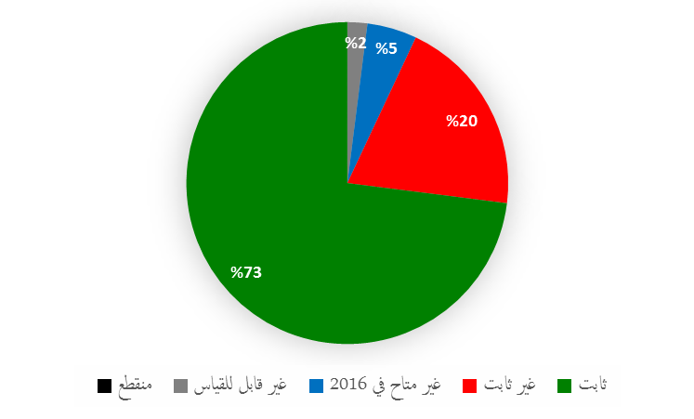
النتائج المرتقبة | مؤشرات الأداء | البرامج المسؤولة | السير
ه1.9 خدمات دعم موجهة للزبون بفعالية وكفاءة وجودة لفائدة الزبائن الداخليين وأصحاب المصلحة الخارجيين | النسبة المئوية لطلبات المشورة والخدمات القانونية التي تلقت ردودا سريعة من مكتب المستشار القانوني | البرنامج 21
 | تقديم التقارير المالية والإدارية والتحليلات المطلوبة من الإدارة العليا ومديري البرامج والدول الأعضاء وفقاً للمواعيد النهائية المتفق عليها | البرنامج 22
 | عدد وثائق لجنة البرنامج والميزانية المُقدَّمة إلى الدول الأعضاء في موعدها | البرنامج 22
 | عمل نظام الويبو للتخطيط للموارد المؤسسية (AIMS) بكفاءة وفقاً لاحتياجات العمل وبما يتماشى مع أفضل الممارسات | البرنامج 22
 | تنفيذ مشاريع التخطيط للموارد المؤسسية وفقاً للخطة وفي حدود ميزانية المحفظة | البرنامج 22
 | النسبة المئوية للموظفين الراضين عن خدمات الموارد البشرية | البرنامج 23
 | زيادة الإجراءات المؤتمتة مقابل الإجراءات اليدوية | البرنامج 23
 | النسبة المئوية للاستفسارات المعالجة خلال 5 أيام عمل | البرنامج 23
 | تغطية تأمينية مُثلى | البرنامج 23
 | تحقيق وفورات في السلع والخدمات التي تشتريها الويبو (مستمدة من طلبات العطاءات أو المفاوضات المباشرة) | البرنامج 24
 | مدة معالجة الطلبات الإلكترونية | البرنامج 24
 | مدة معالجة تصريحات السفر الإلكترونية | البرنامج 24
 | مدة معالجة التأشيرات | البرنامج 24
 | متوسط أسعار تذاكر شركة إدارة الأسفار (TMC) | البرنامج 24
 | المتوسط العالمي لأسعار التذاكر | البرنامج 24
 | متوسط رسوم الخدمات | البرنامج 24
 | مباني الويبو وتجهيزاتها لا تزال ملائمة للغرض | البرنامج 24
 | استخدام مباني الويبو وجميع أنواع الأماكن وشغلها على الوجه الأمثل | البرنامج 24
 | النسبة المئوية للعناصر العالية القيمة (أي أعلى من 000 5 فرنك سويسري) الخاضعة للجرد | البرنامج 24
 | النسبة المئوية للعناصر التي تتراوح قيمتها بين 000 1 و000 5 فرنك سويسري، والمصنفات الفنية والعناصر الجذّابة | البرنامج 24
 | استضافة منصّات تكنولوجيا المعلومات وإدارتها على نحو فعال من حيث التكلفة بما يتماشى مع متطلبات الأعمال | البرنامج 25
 | ‏التزام أنشطة تطوير التطبيقات بمعايير الويبو الخاصة بالبيانات المرجعية والرئيسية | البرنامج 25
 | النسبة المئوية للزبائن الراضين عن خدمات مكتب الخدمات | البرنامج 25
 | إدارة مشاريع تكنولوجيا المعلومات والاتصالات في الويبو وفقاً لمبادئ الويبو التوجيهية الخاصة بإدارة المشاريع ومبادئ الويبو التوجيهية الخاصة بانتقال الخدمات | البرنامج 25
 | النسبة المئوية للمشاركين الداخليين والخارجيين الراضين عن خدمات المؤتمرات في الويبو | البرنامج 27
 | تطبيق فعال لسياسة اللغات في الويبو | البرنامج 27
 | خفض تكاليف الطباعة (لكل صفحة) | البرنامج 27
 | نشر وثائق اللجان والأفرقة العاملة في مواعيدها | البرنامج 27
 | تكلفة الترجمة لكل كلمة | البرنامج 27
 | ‏إدارة تأمين المعلومات مُحدَّدة ومنفَّذة | البرنامج 28
 | عدد الموظفين الذين هم على علم بمسؤولياتهم فيما يخص أمن المعلومات وسياسات الأمن وأفضل الممارسات | البرنامج 28
ه2.9 أمانة نبيهة تعمل بسلاسة وموظفون يعملون تحت إدارة جيّدة وبمهارات مناسبة ويحققون النتائج بكفاءة | إنشاء إطار جديد للمرونة التنظيمية واستمرارية العمل وإعداد الوثائق المتصلة به | البرنامج 21
 | التقرير المالي المُرضي الذي قدمه مراجعو الحسابات الخارجيون يؤكد امتثال العمليات المالية لأحكام اتفاقيات ومعاهدات الويبو السارية ونظام الويبو المالي ولائحته والمعايير المحاسبية الدولية للقطاع العام (IPSAS) | البرنامج 22
 | تعزيز نضج الإدارة القائمة على النتائج | البرنامج 22
 | تماشي عوائد الأموال المستثمرة مع المعايير المرجعية التي وضعتها اللجنة الاستشارية المعنية بالاستثمار | البرنامج 22
 | الإدارة الفعالة للنفقات والاحتياطيات | البرنامج 22
 | سداد المدفوعات (بما في ذلك رسوم مدريد ولاهاي) في المواعيد المحددة | البرنامج 22
 | النسبة المئوية للنساء في المناصب من فئة الفنيين فما فوق | البرنامج 23
 | ‏مهلة البدء في التعيينات | البرنامج 23
 | النسبة المئوية للموظفين الذين يقيم أداؤهم مقارنة بأهدافهم وكفاءاتهم الفردية | البرنامج 23
 | عدد الأيام المستغرقة من أجل "1" إخطار الموظفين بالقرارات في التماسات إعادة النظر/التظلمات؛ "2" وإخطار الموظفين بالقرارات في حالات النقض/الحالات التأديبية؛ "3" والرد على التماسات المشورة | البرنامج 23
 | ‏التنوع الجغرافي: النسبة المئوية للموظفين في كل منطقة | البرنامج 23
 | عدد الطلبات الواردة من الدول الأعضاء غير الممثلة كنسبة مئوية من مجموع الطلبات | البرنامج 23
 | تعزيز نضج التخطيط للموارد البشرية | البرنامج 23
 | النسبة المئوية لبرامج التدريب اللازمة من أجل "1" احتياجات التدريب الجماعية الهامة؛ "2" واحتياجات التدريب الفردية | البرنامج 23
ه3.9 بيئة عمل داعمة ومسنودة بإطار تنظيمي فعال وقنوات فعالة لمعالجة مشاغل الموظفين | النسبة المئوية لموظفي الويبو الواعين بالخدمات التي يقدمها مكتب أمين المظالم وآلية تسوية المنازعات بشكل غير رسمي | البرنامج 21
 | النسبة المئوية لموظفي الويبو الواعين بالمبادئ والسياسات الأخلاقية للويبو | البرنامج 21
 | تحديث النظام المالي ولائحته والتعليمات الإدارية ذات الصلة | البرنامج 22
 | زيادة نضج إدارة المخاطر والضوابط الداخلية، وفقاً لخارطة الطريق | البرنامج 22
 | متابعة فعالة لتوصيات الرقابة | البرنامج 22
ه4.9 منظمة ذات مسؤولية بيئية واجتماعية تكفل السلامة والأمن للموظفين في الويبو والمندوبين والزائرين والممتلكات المادية والمعلومات | انخفاض تأثير أنشطة الويبو في البيئة | البرنامج 24
 | تحسين النفاذ المادي إلى مجمّع الويبو | البرنامج 24
 | استمرارية خدمات تكنولوجيا المعلومات والاتصالات بالنسبة للأنظمة الجوهرية | البرنامج 25
 | النسبة المئوية لمخاطر المعلومات، بما في ذلك مخاطر الغير، التي تم الإبلاغ عنها وإدارتها بشكل متسق ضمن حدود تحمل الويبو للمخاطر | البرنامج 28
 | تحديد ومعالجة الثغرات بشكل استباقي وفي الوقت المناسب ضمن مستويات الخدمة المتفق عليها | البرنامج 28
 | زيادة الامتثال لسياسات ومعايير تأمين المعلومات | البرنامج 28
 | سياسة بشأن تصنيف المعلومات ومعالجتها تُعتمد على نطاق واسع لضمان سرية المعلومات | البرنامج 28
 | الحد من ازدواجية القدرات التقنية الخاصة بأمن المعلومات عبر أنماط بنية أمن قابلة لإعادة الاستخدام | البرنامج 28
 | قدرة معزَّزة على الكشف عن تهديدات أمن المعلومات والاستجابة لها بسرعة أكبر بكثير بما يضمن حدا أدنى لتعطل الأعمال | البرنامج 28
 | النسبة المئوية لموظفي الويبو والمندوبين والزوار الذين يبلغون عن إصابات أو حوادث أثناء العمل | البرنامج 28
 | النسبة المئوية للمؤتمرات والتظاهرات المدعومة بأمن داخل جنيف وخارجها | البرنامج 28
ه8.9 مستوى محسّن فيما يخص المساءلة، والتعلم المؤسسي، والقيمة مقابل المال، والريادة، والمراقبة الداخلية، والحوكمة المؤسسية من خلال الاستعانة برقابة فعالة ومستقلة | الاستقلالية – عدم تدخل كبار أصحاب المصالح ومراعاتهم للاستقلالية | البرنامج 26
 | الفعالية – النسبة المئوية للعمل الذي يغطي مجالات وجيهة عالية المخاطر بما يتماشى مع استراتيجية المنظمة | البرنامج 26
 | الكفاءة – صدور تقارير شعبة الرقابة الداخلية في الوقت المناسب مع توصيات مُحدَّدة وقابلة للقياس ويمكن تحقيقها وعملية المنحى ومُحدَّد المدة | البرنامج 26
 | التعلم المؤسسي ـ تعلم الدروس والتوصيات من عمليات الرقابة | البرنامج 26
 | الوجاهة والقيمة المضافة والإشراف ـ وفورات أو تحسينات فعلية في العمليات والأنظمة التجارية | البرنامج 26

البرنامج 21: الإدارة التنفيذية
المسؤول عن البرنامج: المدير العام
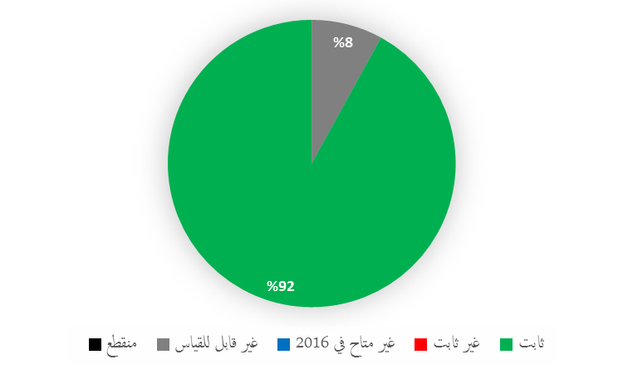
‏النتيجة المرتقبة: ه2.4 نفاذ محسّن إلى المعلومات المتعلقة بالملكية الفكرية واستخدامها من قبل مؤسسات الملكية الفكرية والجمهور لتشجيع الابتكار والإبداع
مؤشرات الأداء | أسس المقارنة | الأهداف | بيانات الأداء | السير
زيادة عدد مستخدمي قاعدة بيانات WIPO Lex | أساس المقارنة المُحدَّث في نهاية 015:  643 350 3 (2014/15)  - 135 844 1 (2015)  - 508 506 1 (2014)  ‏أساس المقارنة الأصلي:  برنامج وميزانية 2016/17:  486 236 2 (2012/13)  508 506 1 (2014) | الهدف المحدَّث:  ‏زيادة في الثنائية بنسبة 20%  الهدف الأصلي:  برنامج وميزانية 2016/17:  ‏زيادة بنسبة 20% | 648 044 2  (+10.9% مقارنة بعام 2015) | ثابت
‏النتيجة المرتقبة: ه3.8 التزام فعال مع الدول الأعضاء
مؤشرات الأداء | أسس المقارنة | الأهداف | بيانات الأداء | السير
النسبة المئوية من اجتماعات اللجان التي عقدت من أجلها اجتماعات إعلامية للدول الأعضاء قبل اجتماع اللجنة | أساس المقارنة المُحدَّث في نهاية 2015:  97% من استقصاء لأمناء اللجان  ‏أساس المقارنة الأصلي:  برنامج وميزانية 2016/17:  93% (نهاية 2014) | 90% | 100% من استقصاء لأمناء اللجان | ثابت
النسبة المئوية لإخطارات انضمام الدول الأعضاء وغيره من الأعمال المتعلقة بمعاهدات الويبو التي عولجت في الوقت المناسب | أساس المقارنة المُحدَّث في نهاية 2015:  90% من بلاغات الانضمام والأنشطة الأخرى المتعلقة بالمعاهدات عولجت في ثلاثة أيام  ‏أساس المقارنة الأصلي:  برنامج وميزانية 2016/17:  معالجة 95% في غضون ثلاثة أيام (نهاية 2014) | ‏معالجة 95% في غضون ثلاثة أيام | معالجة 91% (39 من أصل 43) من كل الأعمال المتعلقة بالمعاهدات في غضون 3 أيام | ثابت
نشر وثائق الجمعيات في موعدها | أساس المقارنة المُحدَّث في نهاية 2015:  في 2014/15، نُشرت 97% من جميع الوثائق ذات الصلة قبل انعقاد الجمعيات بشهرين على الأقل  ‏أساس المقارنة الأصلي:  برنامج وميزانية 2016/17:  في عام 2014، نُشرت 96% من جميع الوثائق المعنية قبل انعقاد الجمعيات بشهرين | 95% من الوثائق المعنية منشورة قبل انعقاد الجمعيات بشهرين | نُشرت 93.5% من جميع الوثائق المعنية قبل انعقاد الجمعيات بشهرين | ثابت
مستويات رضا الدول الأعضاء وأصحاب المصالح عن تنظيم التظاهرات | أساس المقارنة المُحدَّث في نهاية 2015:  رضا 91% من الدول الأعضاء عن التظاهرات  (استقصاء جمعيات الويبو لعام 2015)  ‏أساس المقارنة الأصلي:  برنامج وميزانية 2016/17:  ‏نتائج استقصاء 2014: 82% | الهدف المحدَّث:  90% راضون عن التظاهرات  الهدف الأصلي:  برنامج وميزانية 2016/17:  85% | رضا 87% من الدول الأعضاء عن التظاهرات (استقصاء جمعيات الويبو لعام 2016) | ثابت
مستويات رضا الوفود عن تنظيم الجمعيات | أساس المقارنة المُحدَّث في نهاية 2015:  90% راضون عن الترتيبات (استقصاء جمعيات الويبو لعام 2015)  ‏أساس المقارنة الأصلي:  برنامج وميزانية 2016/17:  87% ‏راضون عن الترتيبات (استقصاء جمعيات الويبو لعام 2014) | 80% راضون عن الترتيبات | 94% راضون عن الترتيبات (استقصاء جمعيات الويبو لعام 2016) | ثابت
‏النتيجة المرتقبة: ه4.8 تفاعل منفتح وشفاف ومتجاوب مع أصحاب المصلحة غير الحكوميين
مؤشرات الأداء | أسس المقارنة | الأهداف | بيانات الأداء | السير
‏عدد المنظمات غير الحكومية التي تتمتع بصفة المراقب الدائم وتشارك في عمل الويبو وتشارك الويبو في عملها | أساس المقارنة المُحدَّث في نهاية 2015:  حضر 488 ممثلاً لمنظمات غير حكومية معتمدة اعتمادا دائماً اجتماعات لجنة الويبو في 2014/15  ‏أساس المقارنة الأصلي:  برنامج وميزانية 2016/17:  يحدَّد لاحقا | الحفاظ على المشاركة أو زيادتها | حضور 259 منظمة غير حكومية معتمدة اعتماداً دائماً اجتماعات لجنة الويبو أي 53% من إجمالي عدد المنظمات غير الحكومية التي تحضر تلك الاجتماعات في الثنائية 2014/15 | ثابت
‏النتيجة المرتقبة: ه5.8 تفاعل الويبو وتشاركها بفعالية مع مسارات ومفاوضات الأمم المتحدة وسائر المنظمات الحكومية الدولية
مؤشرات الأداء | أسس المقارنة | الأهداف | بيانات الأداء | السير
مبادرات جديدة مشتركة مع الوكالات الأخرى التابعة للأمم المتحدة/المنظمات الحكومية الدولية | أساس المقارنة المُحدَّث في نهاية 2015:  - اضطلع المدير العام بمبادرتين جديدتين: التقدم بطلب إلى المنظمة الدولية للهجرة للحصول على صفة مراقب في عام 2014؛  - الانضمام في عام 2015 إلى فريق الأمم المتحدة العامل المشترك بين الوكالات المعني بإنشاء آلية التيسير التكنولوجي (الذي أنشئ بموجب خطة عمل أديس أبابا)  ‏أساس المقارنة الأصلي:  برنامج وميزانية 2016/17:  واحدة (2014) | اثنتان | الندوة التقنية المشتركة بين الويبو ومنظمة الصحة العالمية ومنظمة التجارة العالمية بشأن مقاومة الجراثيم للأدوية: ما هي سبل تشجيع الابتكار والحصول على المضادات الحيوية واستخدامها على نحو ملائم؟ الذي استضافته الويبو في جنيف في 26 أكتوبر 2016 (مبادرة مشتركة يترأسها المدير العام) | ثابت
‏النتيجة المرتقبة: ه1.9 خدمات دعم موجهة للزبون بفعالية وكفاءة وجودة لفائدة الزبائن الداخليين وأصحاب المصلحة الخارجيين
مؤشرات الأداء | أسس المقارنة | الأهداف | بيانات الأداء | السير
النسبة المئوية لطلبات المشورة والخدمات القانونية التي تلقت ردودا سريعة من مكتب المستشار القانوني | أساس المقارنة المُحدَّث في نهاية 2015:  95% في 2014/15  ‏أساس المقارنة الأصلي:  برنامج وميزانية 2016/17:  95% | 95% | 95% من الاستفسارات تلقت ردوداً سريعة من مكتب المستشار القانوني | ثابت
‏النتيجة المرتقبة: ه2.9 أمانة نبيهة تعمل بسلاسة وموظفون يعملون تحت إدارة جيّدة وبمهارات مناسبة ويحققون النتائج بكفاءة
مؤشرات الأداء | أسس المقارنة | الأهداف | بيانات الأداء | السير
إنشاء إطار جديد للمرونة التنظيمية واستمرارية العمل وإعداد الوثائق المتصلة به | الإطار الحالي ليس شاملاً وينبغي تغيير الاحتياجات | وضع استراتيجيات المرونة التنظيمية واستمرارية العمل وخططها فيما يخص القطاعات الجوهرية في المنظمة | - أُعدت ونُشرت خطة واحدة لمكافحة الأوبئة  - نُفِّذت تحليلات لآثار العمل فيما يخص وظائف المنظمة الجوهرية ووظائف الدعم ووظائف الأنظمة والبيانات الجوهرية | ثابت
‏النتيجة المرتقبة: ه3.9 بيئة عمل داعمة ومسنودة بإطار تنظيمي فعال وقنوات فعالة لمعالجة مشاغل الموظفين
مؤشرات الأداء | أسس المقارنة | الأهداف | بيانات الأداء | السير
النسبة المئوية لموظفي الويبو الواعين بالخدمات التي يقدمها مكتب أمين المظالم وآلية تسوية المنازعات بشكل غير رسمي | أساس المقارنة المُحدَّث في نهاية 2015:  لم يجرَ استقصاء آراء الموظفين المزمع لعام 2015  ‏أساس المقارنة الأصلي:  برنامج وميزانية 2016/17:  - استقصاء 2013: 63% على وعي تام ومن المخطط إجراء استقصاء آخر في 2015. | 70% | لم يُجرَ استقصاءٌ في عام 2016 | ‏غير قابل للقياس
النسبة المئوية لموظفي الويبو الواعين بالمبادئ والسياسات الأخلاقية للويبو | أساس المقارنة المُحدَّث في نهاية 2015:  لم يجرَ استقصاء الموظفين المزمع للثنائية  ‏أساس المقارنة الأصلي:  برنامج وميزانية 2016/17:  98% من استقصاء القيم الأساسية لبرنامج التقويم الاستراتيجي (أُجري في 2013). ومن المخطط إجراء استقصاء آخر في 2015. | 95%‎ ‏من الموظفين على وعي | 86% (استقصاء مكتب الأخلاقيات لعام 2016) | ثابت

استخدام موارد البرنامج 21

الميزانية والنفقات الفعلية (موارد الموظفين وخلاف موارد الموظفين)
(بآلاف الفرنكات السويسرية)
 | الميزانية المعتمدة 2016/17 | ميزانية 2016/17 بعد التحويلات | نفقات 2016* | نسبة الاستخدام (%)
موارد الموظفين | 18 130 | 16 254 | 7 988 | %49
خلاف موارد الموظفين | 2 545 | 3 185 | 1 441 | %45
المجموع | 20 675 | 19 439 | 9 429 | %49
* نفقات 2016 نفقات أولية حتى تخضع لتدقيق مراجعي الحسابات الخارجيين
ملاحظة: تظهر الميزانية بعد التحويلات 2016/17 التحويلات التي أجريت بناء على المادة 5.5 من النظام المالي حتى 8 مارس 2017 لتغطية الاحتياجات خلال الثنائية 2016/17.

الميزانية والنفقات الفعلية (بحسب النتائج)
(بآلاف الفرنكات السويسرية)
رقم النتيجة المرتقبة ووصفها |  | الميزانية المعتمدة 2016/17 | ميزانية 2016/17 بعد التحويلات | نفقات 2016*
ه2.4 | نفاذ محسّن إلى المعلومات المتعلقة بالملكية الفكرية واستخدامها من قبل مؤسسات الملكية الفكرية والجمهور لتشجيع الابتكار والإبداع | 2 357 | 265 | 271
ه1.8 | التواصل بفعالية أكبر مع جمهور أوسع بشأن الملكية الفكرية ودور الويبو | 0 | 109 | 15
ه3.8 | التزام فعال مع الدول الأعضاء | 7 099 | 7 040 | 3 459
ه4.8 | تفاعل منفتح وشفاف ومتجاوب مع أصحاب المصلحة غير الحكوميين | 462 | 374 | 188
ه5.8 | تفاعل الويبو وتشاركها بفعالية مع مسارات ومفاوضات الأمم المتحدة وسائر المنظمات الحكومية الدولية | 157 | 132 | 61
ه1.9 | خدمات دعم موجهة للزبون بفعالية وكفاءة وجودة لفائدة الزبائن الداخليين وأصحاب المصلحة الخارجيين | 3 694 | 3 649 | 1 736
ه2.9 | أمانة نبيهة تعمل بسلاسة وموظفون يعملون تحت إدارة جيّدة وبمهارات مناسبة ويحققون النتائج بكفاءة | 5 992 | 6 961 | 3 231
ه3.9 | بيئة عمل داعمة ومسنودة بإطار تنظيمي فعال وقنوات فعالة لمعالجة مشاغل الموظفين | 914 | 909 | 468
 | المجموع | 20 675 | 19 439 | 9 429
* نفقات 2016 نفقات أولية حتى تخضع لتدقيق مراجعي الحسابات الخارجيين
ألف. ميزانية 2016/17 بعد التحويلات
  - يُعزى انخفاض موارد الموظفين مقارنة بالميزانية المعتمدة 2016/17 أساساً إلى نقل قاعدة بيانات ويبو ليكس إلى قواعد البيانات العالمية (البرنامج 13). وأدى ذلك إلى انخفاض في الموارد المخصصة للنتيجة المرتقبة ه2.4 (نفاذ محسّن إلى المعلومات المتعلقة بالملكية الفكرية).
  - وتُعزى الزيادة في خلاف موارد الموظفين أساساً إلى تعزيز البرنامج بموارد إضافية لتغطية "1" تنظيم مؤتمر الويبو الدولي بشأن أسواق المواد الرقمية العالمية؛ "2" وتنظيم تظاهرات مختلفة في مرافق الويبو؛ "3" والأنشطة المتعلقة بالبروتوكول وكلها مدرجة في النتيجة المرتقبة ه3.8 (التزام فعال مع الدول الأعضاء)؛ و"4" وتكاليف الاستضافة المتعلقة بجمعيات الويبو في إطار النتيجة المرتقبة ه3.9 (بيئة عمل داعمة). وفضلاً عن ذلك، أعيد توزيع بعض الموارد بين النتيجتين المرتقبتين ه3.8 وهـ2.9 (أمانة نبيهة تعمل بسلاسة) تماشياً مع خطط عمل عام 2016.
باء. استخدام ميزانية 2016/17
  - كانت نسبة استخدام الميزانية ضمن النطاق المتوقع المتراوح بين 40 و60 بالمئة للسنة الأولى من الثنائية.

البرنامج 22: إدارة البرامج والموارد
المسؤول عن البرنامج: السيد أمبي سوندارام
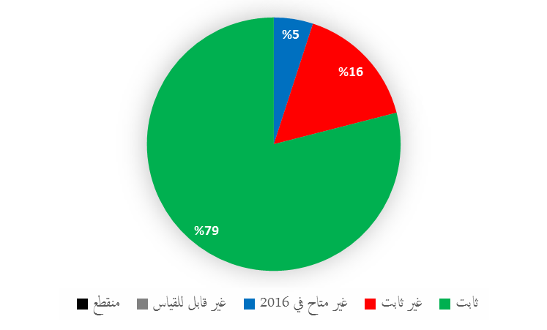
‏النتيجة المرتقبة: ه1.9 خدمات دعم فعالة وناجعة وذات جودة موجهة نحو الزبائن لفائدة الزبائن الداخليين وأصحاب المصالح الخارجيين
مؤشرات الأداء | أسس المقارنة | الأهداف |  |  |  | بيانات الأداء | السير
تقديم التقارير المالية والإدارية والتحليلات المطلوبة من الإدارة العليا ومديري البرامج والدول الأعضاء وفقاً للمواعيد النهائية المتفق عليها | أساس المقارنة المُحدَّث في نهاية 2015:  - إغلاق شهري في يوم العمل العاشر كحد أقصى على مدار 10 أشهر. ولكن يُستثنى من ذلك شهرا يناير وأكتوبر نتيجة لتحديث البرنامج.  ‏أساس المقارنة الأصلي:  برنامج وميزانية 2016/17:  إكمال الإغلاق الشهري بعد نهاية الشهر بعشرة أيام (عدا يناير حيث يحدد الإغلاق الشهري وفقاً لتقدم الإغلاق السنوي) | مثل أساس المقارنة |  |  |  | إغلاق شهري في يوم العمل العاشر كحد أقصى على مدار 8 أشهر. ولكن تُستثنى من ذلك أشهر يناير (وفقا لأساس المقارنة) وديسمبر (مغلق طبقا للإغلاق المخطط وفقا لأساس المقارنة) وفبراير (بسبب مشكلات نجمت عن تحديث نظام AIMS والتأخر في إغلاق ديسمبر 2015) وأبريل (بسبب التأخر في معالجة نظام معلومات سجلات مدريد الدولية (MIRIS) الذي أدى إلى مشكلات في توزيع مدريد الشهري). | غير ثابت
عدد وثائق لجنة البرنامج والميزانية المُقدَّمة إلى الدول الأعضاء في موعدها | أساس المقارنة المُحدَّث في نهاية 2015:  18% (على أساس أن الموعد النهائي 8 أسابيع)  ‏أساس المقارنة الأصلي:  برنامج وميزانية 2016/17:  ‏%12 (2014 على أساس أن الموعد النهائي 8 أسابيع) | الهدف المحدَّث:  20% (على أساس أن الموعد النهائي 8 أسابيع)  الهدف الأصلي:  برنامج وميزانية 2016/17:  15% (على أساس أن الموعد النهائي 8 أسابيع) |  |  |  | 50% (على أساس أن الموعد النهائي 8 أسابيع) | ثابت
عمل نظام الويبو للتخطيط للموارد المؤسسية (AIMS) بكفاءة وفقاً لاحتياجات العمل وبما يتماشى مع أفضل الممارسات | أساس المقارنة المُحدَّث في نهاية 2015:  كان وقت تشغيل النظام 99.93% في عام 2015. وأكبر عدد من الحوادث ذات الأولوية العليا المفتوحة في وقت واحد كان 31.  ‏أساس المقارنة الأصلي:  برنامج وميزانية 2016/17:  كان وقت تشغيل النظام 99.80% في عام 2014. وأكبر عدد من الحوادث ذات الأولوية العليا المفتوحة في وقت واحد كان 25. | زيادة وقت تشغيل النظام على 99.90%  عدم وجود أكثر من 20 حادثة ذات أولوية عليا مفتوحة في وقت واحد  لا تكون الحوادث ذات الأولوية العليا مفتوحة لمدة تزيد على 8 أيام |  |  |  | كان وقت تشغيل النظام 100% في عام 2016.  أكبر عدد من الحوادث ذات الأولوية العليا المفتوحة في وقت واحد كان 16 في عام 2016.  كانت الحوادث ذات الأولوية العليا مفتوحة لمدة 25 يوماً في المتوسط في عام 2016. | ثابت  ثابت  غير ثابت
تنفيذ مشاريع التخطيط للموارد المؤسسية وفقاً للخطة وفي حدود ميزانية المحفظة | الخطة المحدثة المقدمة إلى الدول الأعضاء في عام 2015. الميزانية التي وافقت عليها الدول الأعضاء في عام 2010. | وفقاً للخطة |  |  |  | مشاريع التخطيط للموارد المؤسسية المنفذة حتى تاريخ إعداد هذا التقرير في حدود ميزانية المحفظة.  لم تنفذ كل المشاريع وفقا للخطة المقدمة إلى الدول الأعضاء في عام 2015. وفضلاً عن ذلك، ألغيت بعض المشاريع بعد إعادة النظر فيها وموافقة مجلس المشروع. وللمزيد من التفاصيل، انظر التقرير المرحلي النهائي عن تنفيذ نظام شامل ومتكامل للتخطيط للموارد المؤسسية الذي سيقدَّم إلى الدول الأعضاء في الدورة السابعة والعشرين للجنة البرنامج والميزانية. | غير ثابت
‏النتيجة المرتقبة: ه2.9 أمانة نبيهة تعمل بسلاسة وموظفون يعملون تحت إدارة جيّدة وبمهارات مناسبة ويحققون النتائج بكفاءة
مؤشرات الأداء | أسس المقارنة |  | الأهداف | بيانات الأداء |  |  | السير
التقرير المالي المُرضي الذي قدمه مراجعو الحسابات الخارجيون يؤكد امتثال العمليات المالية لأحكام اتفاقيات ومعاهدات الويبو السارية ونظام الويبو المالي ولائحته والمعايير المحاسبية الدولية للقطاع العام (IPSAS) | أساس المقارنة المُحدَّث في نهاية 2015:  تسلم تقرير تدقيق خال من الملاحظات عن عامي 2014 و 2015.  لم تكن نتائج التدقيق الخاصة بعام 2015 متاحة في تاريخ النشر.  الإجابة عن جميع توصيات التدقيق الواردة في عامي 2014 و2015.  ‏أساس المقارنة الأصلي:  برنامج وميزانية 2016/17:  تسلم تقرير تدقيق خال من الملاحظات عن عامي 2014 و2015 والإجابة عن جميع توصيات التدقيق |  | تقرير تدقيق خال من الملاحظات عن عامي الثنائية | تلقي تقرير تدقيق خال من الملاحظات عن عام 2015.  لم ترد نتائج التدقيق الخاصة بعام 2016 في تاريخ النشر.  الإجابة عن جميع توصيات التدقيق الواردة خلال عام 2016. |  |  | ثابت
تعزيز نضج الإدارة القائمة على النتائج | أساس المقارنة المُحدَّث في نهاية 2015:  المعدل المتوسط: 3.6  العناصر: (المقياس 1-5)  ‏أساس المقارنة الأصلي:  برنامج وميزانية 2016/17:  مستوى النضج الثاني |  | الهدف المحدَّث:  مستوى النضج الرابع  الهدف الأصلي:  برنامج وميزانية 2016/17:  مستوى النضج الثالث | تقييم يُجرى كل سنتين |  |  | غير متاح في 2016
  - استراتيجية الإدارة القائمة على النتائج | 3
  - ‏إطار المساءلة | 4
  - إطار إدارة التغيير | 2
  - إطار النتائج الاستراتيجية المشترك | 5
  - برامج ومشاريع أطر النتائج | 4
  - نظام قياس النتائج | 4
  - الميزنة القائمة على النتائج | 4
  - إدارة الموارد البشرية | 3
  - رصد الأداء والنتائج | 4
  - تقديم تقارير عن النتائج والإبلاغ بها | 4
  - التقييم | 3
  - أنظمة المعلومات الإدارية | 4
  - الاستيعاب الداخلي | 4
  - القيادة | 4
  - استخدام النتائج والالتزام بالتعلم | 3
تماشي عوائد الأموال المستثمرة مع المعايير المرجعية التي وضعتها اللجنة الاستشارية المعنية بالاستثمار | أساس المقارنة المُحدَّث في نهاية 2015:  تتواصل الاستثمارات مع السلطات السويسرية تماشيا مع المعايير المرجعية المحددة في 2014/15. وتغيرت المعايير المرجعية في منتصف أكتوبر 2015 مع اعتماد سياسة الاستثمار الجديدة  ‏أساس المقارنة الأصلي:  برنامج وميزانية 2016/17:  تتواصل الاستثمارات مع السلطات السويسرية تماشيا مع المعايير التي حددتها اللجنة الاستشارية المعنية بالاستثمار في 2014/15. |  | الهدف المحدَّث:  تماشي عوائد الأموال المستثمرة مع المعايير المحددة في سياسة الاستثمار الجديدة  الهدف الأصلي:  برنامج وميزانية 2016/17:  تماشي عوائد الأموال المستثمرة مع المعايير المرجعية التي حددتها اللجنة الاستشارية المعنية بالاستثمار في 2016/17 | عوائد الأموال المستثمرة بالفرنك السويسري تجاوزت المعيار المرجعي بانتظام طوال العام. وتحسن وضوح حالة النقد وتوقعات النقد أتاح الاستثمار في اليورو لفترات أقل من شهر وتجاوزت عوائد تلك الاستثمارات المعيار المرجعي منذ بدايتها (أغسطس 2016). وتفادت الأرصدة النقدية بالفرنك السويسري الخسارة بسبب المعدلات السلبية إلى حد بعيد على الرغم من توليد النقد الكبير للمنظمة وظروف معدلات الفائدة الصعبة بالفرنك السويسري. |  |  | ثابت
الإدارة الفعالة للنفقات والاحتياطيات | أساس المقارنة المُحدَّث في نهاية 2015:  النفقات الفعلية 2014/15:  642.597 مليون فرنك سويسري.  (قبل تسويات المعايير المحاسبية الدولية للقطاع العام)  مقارنة مع:  الميزانية المعتمدة 2014/15:  673.993 مليون فرنك سويسري.  ‏أساس المقارنة الأصلي:  برنامج وميزانية 2016/17:  توقعات الإنفاق 2014/15 (على أساس الميزانية قبل تسويات المعايير المحاسبية الدولية للقطاع العام): 659.9 مليون فرنك سويسري (في أبريل 2015) |  | إدارة النفقات في حدود الميزانية الإجمالية ولكن دون تجاوز النفقات للإيرادات (تحسبا لحالات توقع انخفاض استثنائي للإيرادات إلى دون مستويات الإنفاق المتوقعة) |  |  |  | ثابت
  الميزانية الموافق عليها (بالملايين)
  673.993 مليون فرنك سويسري.
  النفقات الفعلية (بالملايين)
  642.597 مليون فرنك سويسري.
  (قبل تسويات المعايير المحاسبية الدولية للقطاع العام)
  الميزانية المعتمدة 2016/17 (بالملايين)
  707.036 مليون فرنك سويسري
  النفقات الفعلية في نهاية 2016 (بالملايين)
  322.178 مليون فرنك سويسري
  (قبل تسويات المعايير المحاسبية الدولية للقطاع العام)
سداد المدفوعات (بما في ذلك رسوم مدريد ولاهاي) في المواعيد المحددة | أساس المقارنة المُحدَّث في نهاية 2015:  دفعت جميع الفواتير في الوقت باستثناء تلك التي لها أثر رجعي أو عندما لا يوجد أي طلب شراء في النظام.  التوزيع الشهري مدفوع/مودع في حساب جار بحسب الاشتراكات، في الشهر التالي كما هو مطلوب في اللائحة التنفيذية.  ‏أساس المقارنة الأصلي:  برنامج وميزانية 2016/17:  90% من المدفوعات سددت في غضون سبعة أيام من تاريخ شروط الدفع أو تاريخ الاستلام (في حالة تأخر الاستلام) بالنسبة لمن ليست لديهم مشكلات أخرى في تدفق العمل (على سبيل المثال، عدم إرسال أمر الشراء أو غير ذلك) |  | الهدف المحدَّث:  سداد 90% من المدفوعات وفقاً لشروط الموردين  الهدف الأصلي:  برنامج وميزانية 2016/17:  ‏سداد 90% من المدفوعات في غضون ثلاثة أيام من استلام الفاتورة | المدفوعات المسددة على مدى 30 يوماً  - 94% منها سدد في وقتها وفقاً لتاريخ الفاتورة التي حددها المزود؛  - 3% منها سدد في غضون 7 أيام من التسلم المتأخر؛  - 3% منها سدد لاحقاً (باستثناء تلك التي لها أثر رجعي أو عندما لا يوجد أي طلب شراء في النظام)  المدفوعات الفورية  - 94% منها سدد في غضون أسبوع من التسلم المتأخر؛  - 6% منها سدد لاحقاً (باستثناء تلك التي لها أثر رجعي أو عندما لا يوجد أي طلب شراء في النظام)  التوزيع الشهري مدفوع/مودع في حساب جار بحسب الاشتراكات، في الشهر التالي كما هو مطلوب في اللائحة التنفيذية. |  |  | ثابت  ثابت  ثابت
‏النتيجة المرتقبة: ه3.9 بيئة عمل داعمة ومسنودة بإطار تنظيمي فعال وقنوات فعالة لمعالجة مشاغل الموظفين
مؤشرات الأداء | أسس المقارنة |  | الأهداف |  | بيانات الأداء |  |  | السير
تحديث النظام المالي ولائحته والتعليمات الإدارية ذات الصلة | أساس المقارنة المُحدَّث في نهاية 2015:  التعليمات الإدارية الصادرة في عامي 2014 و2015. النظام المالي ولائحته المعدل في عامي 2014 و2015 حسب الضرورة  ‏أساس المقارنة الأصلي:  برنامج وميزانية 2016/17:  التعليمات الإدارية الصادرة في عامي 2014 و2015. النظام المالي ولائحته المعدلان في عام 2014 حسب الاقتضاء |  | استعراض الإطار التنظيمي ومراجعته إذا اقتضى (حسبما يقتضي) الأمر |  | وضعت إجراءات رسمية لمضمون التعليمات الإدارية واستعراضها وإجازتها.  مراجعة و/أو إصدار جارٍ للتعميمات الإدارية، بما فيها تلك التي تتناول ما يلي:  - فريق الويبو لإدارة المخاطر - الاختصاصات والعضوية؛  - استعراض إطار المشتريات.  إصدار دليل إدارة الممتلكات. |  |  | ثابت
زيادة نضج إدارة المخاطر والضوابط الداخلية، وفقاً لخارطة الطريق | أساس المقارنة المُحدَّث في نهاية 2015:  ‏تقدُّم بنسبة 80% في خارطة الطريق الخاصة بإدارة المخاطر؛ وتقدُّم بنسبة 30% في خارطة الطريق الخاصة بالضوابط الداخلية  ‏أساس المقارنة الأصلي:  برنامج وميزانية 2016/17:  ‏تقدُّم بنسبة 75% في خارطة الطريق الخاصة بإدارة المخاطر؛ وتقدُّم بنسبة 25% في خارطة الطريق الخاصة بالضوابط الداخلية |  | تقدُّم بنسبة 100% في خارطة الطريق الخاصة بإدارة المخاطر؛  تقدُّم بنسبة 80% في خارطة الطريق الخاصة بالضوابط الداخلية |  | تقدُّم بنسبة 100% في خارطة الطريق الخاصة بإدارة المخاطر، بما في ذلك:  - إنجاز أنشطة خارطة الطريق للفترة 2014/15 مع تقرير أداء عن المخاطر للدول الأعضاء يوجه إليهم من خلال تقرير أداء البرنامج للثنائية؛  - وأنشطة الفترة 2016/17 بعد التدقيق الداخلي الخاص بإدارة المخاطر المؤسسية المنجز في نهاية 2016.  تقدم بنسبة 40% في مشروع خارطة الطريق الخاصة بالضوابط الداخلية، بما في ذلك التقدم المحرز في ما يلي:  - تفصيل المسارات الإدارية والضوابط الداخلية الرئيسية؛  - ووضع منهجية لتقييم الضوابط؛  - تقييم الضوابط على مستوى الكيان لدعم تسجيلات خطابات تمثيل الإدارة |  |  | ثابت  ثابت
متابعة فعالة لتوصيات الرقابة | أساس المقارنة المُحدَّث في نهاية 2015:  مراجِع الحسابات الخارجي = التمكّن في عام 2015 من إقفال 62% من التوصيات المُعلَّقةً في نهاية عام 2013 (المنظمة كلها)  شعبة الرقابة الداخلية = التمكّن في عام 2015 من إقفال 82% من التوصيات المُعلَّقةً في نهاية عام 2013 (البرنامج 22)  وحدة التفتيش المشتركة = التمكّن في عام 2015 من إقفال 87% من التوصيات المُعلَّقةً في نهاية عام 2013 (بدءاً بعام 2010)  ‏أساس المقارنة الأصلي:  برنامج وميزانية 2016/17:  ‏مراجِع الحسابات الخارجي = التمكّن في عام 2014 من إقفال 47% من التوصيات المُعلَّقةً في نهاية عام 2013 (المنظمة كلها)  شعبة الرقابة الداخلية = التمكّن في عام 2014 من إقفال 64% من التوصيات المُعلَّقةً في نهاية عام 2013 (البرنامج 22)  وحدة التفتيش المشتركة = التمكّن في عام 2014 من إقفال 61% من التوصيات المُعلَّقةً في نهاية عام 2013 (بدءاً بعام 2010) |  | الهدف المحدَّث:  مراجِع الحسابات الخارجي = التمكّن في الثنائية 2016/17 من إقفال 65% من التوصيات المُعلَّقةً في نهاية عام 2015  شعبة الرقابة الداخلية = التمكّن في الثنائية 2016/17 من إقفال 85% في الثنائية 2016/17 من التوصيات المُعلَّقةً في نهاية عام 2015  وحدة التفتيش المشتركة = التمكّن في الثنائية 2016/17 من إقفال 70% من التوصيات المُعلَّقةً في نهاية عام 2015 (بدءاً بعام 2010)  الهدف الأصلي:  برنامج وميزانية 2016/17:  ‏مراجِع الحسابات الخارجي = التمكّن في الثنائية 2016/17 من إقفال 55% من التوصيات المُعلَّقةً في نهاية عام 2015  شعبة الرقابة الداخلية = التمكّن في الثنائية 2016/17 من إقفال 70% من التوصيات المُعلَّقةً في نهاية عام 2015  وحدة التفتيش المشتركة = التمكّن في الثنائية 2016/17 من إقفال 70% من التوصيات المُعلَّقةً في نهاية عام 2015 (بدءاً بعام 2010) |  | مراجِع الحسابات الخارجي = التمكّن في الثنائية 2016/17 من إقفال 48% من التوصيات المُعلَّقةً في نهاية عام 2015 (المنظمة كلها)  شعبة الرقابة الداخلية = التمكّن في الثنائية 2016/17 من إقفال 71% من التوصيات المُعلَّقةً في نهاية عام 2015  (البرنامج 22)  وحدة التفتيش المشتركة = التمكّن في نهاية عام 2016 من إقفال 58% من التوصيات المُعلَّقةً في نهاية عام 2015  (بدءاً بعام 2010) |  |  | ثابت  ثابت  ثابت

استخدام موارد البرنامج 22
الميزانية والنفقات الفعلية (بحسب النتائج)
(بآلاف الفرنكات السويسرية)
رقم النتيجة المرتقبة ووصفها |  | الميزانية المعتمدة 2016/17 | ميزانية 2016/17 بعد التحويلات | نفقات 2016*
ه1.9 | خدمات دعم فعالة وناجعة وذات جودة موجهة نحو الزبائن لفائدة الزبائن الداخليين وأصحاب المصالح الخارجيين | 13 229 | 13 311 | 5 908
ه2.9 | أمانة نبيهة تعمل بسلاسة وموظفون يعملون تحت إدارة جيّدة وبمهارات مناسبة ويحققون النتائج بكفاءة | 16 744 | 15 948 | 6 902
ه3.9 | بيئة عمل داعمة ومسنودة بإطار تنظيمي فعال وقنوات فعالة لمعالجة مشاغل الموظفين | 1 626 | 2 188 | 973
ه8.9 | مستوى محسّن فيما يخص المساءلة، والتعلم المؤسسي، والقيمة مقابل المال، والريادة، والمراقبة الداخلية، والحوكمة المؤسسية من خلال الاستعانة برقابة فعالة ومستقلة | 1 677 | 1 593 | 727
 | المجموع | 33 276 | 33 040 | 14 511
* نفقات 2016 نفقات أولية حتى تخضع لتدقيق مراجعي الحسابات الخارجيين
الميزانية والنفقات الفعلية (موارد الموظفين وخلاف موارد الموظفين)
(بآلاف الفرنكات السويسرية)
 | الميزانية المعتمدة 2016/17 | ميزانية 2016/17 بعد التحويلات | نفقات 2016* | نسبة الاستخدام (%)
موارد الموظفين | 23 453 | 23 458 | 10 351 | %44
خلاف موارد الموظفين | 9 822 | 9 582 | 4 159 | %43
المجموع | 33 276 | 33 040 | 14 511 | %44
* نفقات 2016 نفقات أولية حتى تخضع لتدقيق مراجعي الحسابات الخارجيين
ملاحظة: تظهر الميزانية بعد التحويلات 2016/17 التحويلات التي أجريت بناء على المادة 5.5 من النظام المالي حتى 8 مارس 2017 لتغطية الاحتياجات خلال الثنائية 2016/17.
ألف. ميزانية 2016/17 بعد التحويلات
  - يُعزى الانخفاض في خلاف موارد الموظفين مقارنة بالميزانية المعتمدة 2016/17 إلى تسوية بالتخفيض ترجع أساساً إلى تفادي الخسارة الناجمة عن معدل الفائدة السلبي. وعوِّض ذلك جزئياً بفضل تخصيص أموال لدعم وظيفة الخزانة وتشغيل نظام الإدارة المتكاملة وتعزيزه.
  - وتُعزى الزيادة الطفيفة في موارد الموظفين أساساً إلى إعادة تصنيف وظائف وإتمام تسويات الوظائف المستمرة وتعزيز البرنامج بنقل منصب مؤقت لدعم إدارة المخاطر ومنصب لدعم الإبلاغ المالي. وانخفضت تلك الزيادة بسبب تحويل جزء من موارد الموظفين إلى خلاف موارد الموظفين لتغطية "1" تنفيذ مشروع مجموعة عناصر الأجر للجنة الخدمة المدنية الدولية؛ "2" وإدارة الخزانة.
باء. استخدام ميزانية 2016/17
  - يُعزى النقص الطفيف في استخدام موارد الموظفين أساساً إلى مسارات التعيين الجارية والموظفين العاملين بدوام جزئي.

البرنامج 23: إدارة الموارد البشرية وتطويرها
المسؤول عن البرنامج: المدير العام
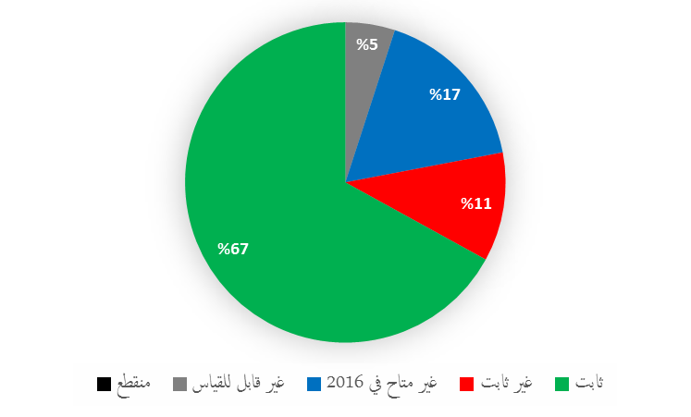
‏النتيجة المرتقبة: ه1.9 خدمات دعم موجهة للزبون بفعالية وكفاءة وجودة لفائدة الزبائن الداخليين وأصحاب المصلحة الخارجيين
مؤشرات الأداء | أسس المقارنة | الأهداف | بيانات الأداء | السير
النسبة المئوية للموظفين الراضين عن خدمات الموارد البشرية | أساس المقارنة المُحدَّث في نهاية 2015:  لم يُجر أي استقصاء في 2014/15  ‏أساس المقارنة الأصلي:  برنامج وميزانية 2016/17:  راضون للغاية: 30.8%  راضون: 49.1%  غير راضين: 17.6%  غير راضين للغاية: 2.5% | 85% راضون للغاية أو راضون | سيجرى الاستقصاء في نهاية الثنائية | غير متاح في 2016
زيادة الإجراءات المؤتمتة مقابل الإجراءات اليدوية | أساس المقارنة المُحدَّث في نهاية 2015:  3 إجراءات من أصل 18 إجراء (17%) مؤتمة:  - حساب الترقيات  - التقديم الذاتي للطلبات وحساب منحة التعليم  - طفل معال جديد  ‏أساس المقارنة الأصلي:  برنامج وميزانية 2016/17: 0% | 67% | أُتمتت 5 إجراءات إضافية في 2016:  - تقديم وثائق الإعالة (المرحلة 1)  - حساب إعانة الإيجار  - الإدخال الذاتي للعنوان وتغييره  - خصم قسط التأمين من الراتب لفائدة فريق الموظفين الدوليين المعني بالادخار والتأمين  - الإجازات وحالات الغياب  - خصم التأمين الصحي بعد الخدمة من المعاش التقاعدي  8 من أصل 18  (%44) (تراكمي) | ثابت
النسبة المئوية للاستفسارات المعالجة خلال 5 أيام عمل | أساس المقارنة المُحدَّث في نهاية 2015:  أجيب عن 94.7% من الاستفسارات المُسجلة في نظام الويبو لتبليغ الاستفسارات (WINS) خلال خمسة أيام عمل  ‏أساس المقارنة الأصلي:  برنامج وميزانية 2016/17:  يُحدَّد في نهاية 2015 | الهدف المحدَّث:  95%  الهدف الأصلي:  برنامج وميزانية 2016/17:  90% | لا تتوفر إحصاءات عن عام 2016 لأن أداة الاستفسار (WINS) أحيلت لشركة Outlook لتحسين خدمة الزبائن | غير متاح في 2016
تغطية تأمينية مُثلى | أساس المقارنة المُحدَّث في نهاية 2015:  معدل الحماية الجماعية بالتأمين الصحي:  87.7%  ‏أساس المقارنة الأصلي:  برنامج وميزانية 2016/17:  ‏تحدد في نهاية 2015 | الهدف المحدد:  الحفاظ على المستوى  الهدف الأصلي:  برنامج وميزانية 2016/17:  يُحدَّد في نهاية 2015 | 87.8% | ثابت
‏النتيجة المرتقبة: ه2.9 أمانة نبيهة تعمل بسلاسة وموظفون يعملون تحت إدارة جيّدة وبمهارات مناسبة ويحققون النتائج بكفاءة
مؤشرات الأداء | أسس المقارنة | الأهداف | بيانات الأداء | السير
النسبة المئوية للنساء في المناصب من فئة الفنيين فما فوق | أساس المقارنة المحدَّث:  ف-4 – 46.1%  ف-5 – 34.1%  مد-1 – 26.5%  مد-2 – 22.2%  (بنهاية 2015)  ‏أساس المقارنة الأصلي:  برنامج وميزانية 2016/17:  ف-4 – 44.4%  ف-5 – 34.4%  مد-1 – 26.7%  مد-2 – 22.2%  (ديسمبر 2014) | الهدف المحدَّث:  ف-4 – 47%  ف-5 – 35%  مد-1 – 30%  مد-2 – 30%  الهدف الأصلي:  برنامج وميزانية 2016/17:  ف-4 – 46%  ف-5 – 35%  مد-1 – 30%  مد-2 – 30% | ف-4 – 45.6%  ف-5 – 35.6%  مد-1 – 30.0%  مد-2 – 16.7% | غير ثابت  ثابت  ثابت  غير ثابت
‏مهلة البدء في التعيينات | أساس المقارنة المُحدَّث في نهاية 2015:  المهلة المتوسط في الثنائية: 19.77  2014: 17.28 أسبوعاً (بما يشمل 29 موظفا من الموظفين المؤقتين العاملين لفترة طويلة)  2015: 26.32 أسبوعاً (لا موظفين مؤقتين عاملين لفترة طويلة في عام 2015)  ‏أساس المقارنة الأصلي:  برنامج وميزانية 2016/17:  14.7 أسبوعاً (مع الموظفين المؤقتين العاملين لفترة طويلة)  19.07 أسبوعاً (دون الموظفين المؤقتين العاملين لفترة طويلة) | 19 أسبوعاً | 18.81 أسبوعاً (15 منافسة قيد الإنجاز منذ عام 2016 في 15 مارس 2017) | ثابت
النسبة المئوية للموظفين الذين يقيم أداؤهم مقارنة بأهدافهم وكفاءاتهم الفردية | أساس المقارنة المُحدَّث في نهاية 2015:  2014: 93.1%  2015: 94.7%  (في 30 أبريل من العام التالي)  ‏أساس المقارنة الأصلي:  برنامج وميزانية 2016/17:  82.9% (2014) | الهدف المحدَّث:  95%  الهدف الأصلي:  برنامج وميزانية 2016/17:  90% | 92.7% (في 30 أبريل من العام التالي) | ثابت
عدد الأيام المستغرقة من أجل "1" إخطار الموظفين بالقرارات في التماسات إعادة النظر/التظلمات؛ "2" وإخطار الموظفين بالقرارات في حالات النقض/الحالات التأديبية؛ "3" والرد على التماسات المشورة | أساس المقارنة المُحدَّث في نهاية 2015:  "1" 60 يوماً من تسلّم التماس إعادة النظر/الرد على التظلم؛  "2" و30 يوماً من تسلّم النقض؛ و35 يوماً من تسلّم الرد على رسالة الاتهام؛  "3" ويوم عمل واحد من تسلّم الالتماس  ‏أساس المقارنة الأصلي:  برنامج وميزانية 2016/17:  غير متاح | الهدف المحدَّث:  ‏"1" 60 يوماً من تسلّم التماس إعادة النظر/الرد على التظلم؛  "2" و30 يوماً من تسلّم النقض/الرد على رسالة الاتهام؛  "3" و5 أيام عمل من تسلّم الالتماس  الهدف الأصلي:  برنامج وميزانية 2016/17:  ‏"1" 60 يوماً من تسلّم التماس إعادة النظر/الرد على التظلم؛  "2" و30 يوماً من تسلّم النقض/الرد على رسالة الاتهام؛  "3" و10 أيام عمل من تسلّم الالتماس | ‏"1" 60 يوماً من تسلّم التماس إعادة النظر/الرد على التظلم؛  "2" و30 يوماً من تسلّم النقض/الرد على رسالة الاتهام؛  "3" وقدِّم رد على 450 التماساً للمشورة ورد في عام 2016 في غضون يوم واحد في 89.3% من الحالات، وفي غضون يومين إلى 4 أيام في 9.3% من الحالات وفي غضون 5 أيام عمل أو أكثر في 1.3% من الحالات. | ثابت  ثابت  ثابت
‏التنوع الجغرافي: النسبة المئوية للموظفين في كل منطقة | أساس المقارنة المُحدَّث في نهاية 2015:  ‏أفريقيا: 10.7%  آسيا والمحيط الهادئ: 14.3%  شرق ووسط أوروبا وآسيا الوسطى: 6.9%  أمريكا اللاتينية والكاريبي: 8.4%  الشرق الأوسط: 1.1%  أمريكا الشمالية: 9.0%  أوروبا الغربية: 49.5%  ‏أساس المقارنة الأصلي:  برنامج وميزانية 2016/17:  أفريقيا – 10.8%  آسيا والمحيط الهادئ - 13.5%  أوروبا الشرقية والوسطى وآسيا الوسطى – 6.7%  أمريكا اللاتينية والكاريبي – 8.2%  الشرق الأوسط – 1.2%  أمريكا الشمالية – 8.4%  ‏أوروبا الغربية – 51.2%  (ديسمبر 2014) | الهدف المحدَّث:  الاتفاق بين الدول الأعضاء على سياسة الويبو بشأن التوزيع الجغرافي  الهدف الأصلي:  برنامج وميزانية 2016/17:  تستلزم سياسة الويبو للتوزيع الجغرافي أن تنظر فيها الدول الأعضاء | ‏أفريقيا: 11.3%  آسيا والمحيط الهادئ: 17.3%  شرق ووسط أوروبا وآسيا الوسطى: 7.8%  أمريكا اللاتينية والكاريبي: 8.0%  الشرق الأوسط: 1.3%  أمريكا الشمالية: 8.4%  أوروبا الغربية: 45.8% | ‏غير قابل للقياس
عدد الطلبات الواردة من الدول الأعضاء غير الممثلة كنسبة مئوية من مجموع الطلبات | أساس المقارنة المُحدَّث في نهاية 2015:  7.1%  ‏أساس المقارنة الأصلي:  برنامج وميزانية 2016/17:  يُحدَّد في نهاية 2015 | الهدف المحدد:  8%  الهدف الأصلي:  برنامج وميزانية 2016/17:  يُحدَّد في نهاية 2015 (استناداً إلى نسبة الزيادة بين عامي 2014 و2015) | 7.9% (استناداً إلى مجموع الترشيحات إلى مناصب الفئة الفنية فما فوق في عام 2016) | ثابت
تعزيز نضج التخطيط للموارد البشرية | أساس المقارنة المُحدَّث في نهاية 2015: المرحلة 2  ‏أساس المقارنة الأصلي:  برنامج وميزانية 2016/17:  يحدَّد لاحقا | الهدف المحدد:  المرحلة 3  الهدف الأصلي:  برنامج وميزانية 2016/17:  يحدَّد لاحقاً | سيجرى الاستقصاء في نهاية الثنائية | غير متاح في 2016
النسبة المئوية لبرامج التدريب اللازمة من أجل "1" احتياجات التدريب الجماعية الهامة؛ "2" واحتياجات التدريب الفردية | أساس المقارنة المُحدَّث في نهاية 2015:  "1" 2014/15: 81%  "2" 2015: 62%  ‏أساس المقارنة الأصلي:  برنامج وميزانية 2016/17:  "1" 81.04%  "2" 60.94% | الهدف المحدَّث:  "1" 80% من احتياجات التدريب مستوفاة ببرنامج تدريب  "2" 65% من احتياجات التدريب الفردية مستوفاة  الهدف الأصلي:  برنامج وميزانية 2016/17:  ‏"1" 60% من احتياجات التدريب مستوفاة ببرنامج تدريب  "2" 65% من احتياجات التدريب الفردية مستوفاة | "1" 40.4%  "2" 60.4% | ثابت  ثابت

استخدام موارد البرنامج 23
الميزانية والنفقات الفعلية (بحسب النتائج)
(بآلاف الفرنكات السويسرية)
رقم النتيجة المرتقبة ووصفها |  | الميزانية المعتمدة 2016/17 | ميزانية 2016/17 بعد التحويلات | نفقات 2016*
ه1.9 | خدمات دعم موجهة للزبون بفعالية وكفاءة وجودة لفائدة الزبائن الداخليين وأصحاب المصلحة الخارجيين | 12 096 | 12 426 | 5 802
ه2.9 | أمانة نبيهة تعمل بسلاسة وموظفون يعملون تحت إدارة جيّدة وبمهارات مناسبة ويحققون النتائج بكفاءة | 12 521 | 13 233 | 12 070
 | المجموع | 24 617 | 25 659 | 17 873
* نفقات 2016 نفقات أولية حتى تخضع لتدقيق مراجعي الحسابات الخارجيين
الميزانية والنفقات الفعلية (موارد الموظفين وخلاف موارد الموظفين)
(بآلاف الفرنكات السويسرية)
 | الميزانية المعتمدة 2016/17 | ميزانية 2016/17 بعد التحويلات | نفقات 2016* | نسبة الاستخدام (%)
موارد الموظفين | 18 835 | 18 968 | 14 901 | %79
خلاف موارد الموظفين | 5 782 | 6 691 | 2 972 | %44
المجموع | 24 617 | 25 659 | 17 873 | %70
* نفقات 2016 نفقات أولية حتى تخضع لتدقيق مراجعي الحسابات الخارجيين
ملاحظة: تظهر الميزانية بعد التحويلات 2016/17 التحويلات التي أجريت بناء على المادة 5.5 من النظام المالي حتى 8 مارس 2017 لتغطية الاحتياجات خلال الثنائية 2016/17.
ألف. ميزانية 2016/17 بعد التحويلات
  - تُعزى الزيادة في موارد الموظفين مقارنة بالميزانية المعتمدة 2016/17 أساساً إلى تسوية وظيفة مستمرة وإعادة تصنيف منصب واحد.
  - وتُعزى الزيادة في بند خلاف موارد الموظفين مقارنة بالميزانية المعتمدة 2016/17 أساساً إلى ضرورة تمويل "1" الدورة الثالثة والثمانين للجنة الخدمة المدنية الدولية؛ "2" وتنظيم حلقة عمل بشأن قضايا الجنسين لمندوبي الويبو وحدث جانبي وقت الغداء بشأن "النساء والملكية الفكرية" خلال الجمعيات؛ "3" وجمع البيانات في سياق تعميم المنظور الجنساني في الويبو؛ "4" وإجراء استقصاء عن إدارة الوقت؛ "5" ومجلس الويبو للطعون؛ "6" ومعالجة منح التعليم وتحصيل المستحقات الخاصة بأقساط التأمين الصحي بعد الخدمة وتطبيق مجموعة عناصر الأجر الجديدة للجنة الخدمة المدنية الدولية وتوفير خدمات طبية ميدانية؛ "7" وعمليات تقييم السلامة والصحة المهنيتين؛ "8" وزيادة تكاليف الأنشطة المشتركة مع الأمم المتحدة.
باء. استخدام ميزانية 2016/17
  - بلغت نسبة استخدام ميزانية الموظفين 79 بالمئة وتشمل تخصيص اعتماد لتكاليف التقاضي قدره 6.2 مليون فرنك سويسري.
  - وكانت نسبة استخدام خلاف موارد الموظفين ضمن النطاق المتوقع المتراوح بين 40 و60 بالمئة للسنة الأولى من الثنائية.

البرنامج 24: خدمات الدعم العامة
المسؤول عن البرنامج: السيد أمبي سوندارام
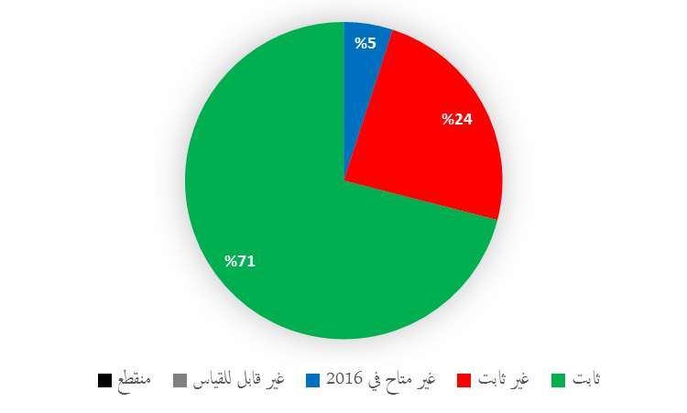
‏النتيجة المرتقبة: ه5.8 تفاعل الويبو وتشاركها بفعالية مع مسارات ومفاوضات الأمم المتحدة وسائر المنظمات الحكومية الدولية
مؤشرات الأداء |  | أسس المقارنة | الأهداف |  | بيانات الأداء | السير
النسبة المئوية للسلع والخدمات المحلية المصدر مقارنة بالمبلغ الإجمالي المخصص لنشاط التنمية |  | أساس المقارنة المحدَّث في نهاية 2015:  2015: 57%  ‏أساس المقارنة الأصلي:  برنامج وميزانية 2016/17:  45% (نهاية 2014) | الهدف المحدَّث:  50% على الأقل  الهدف الأصلي:  برنامج وميزانية 2016/17:  تساوي نتيجة 2014 أو تتجاوزها |  | 60.3% | ثابت
النسبة المئوية للنفقات الخاضعة لعمليات التحسين التي تجريها الأمم المتحدة (سواء العطاء المشترك أو الاستحمال) |  | أساس المقارنة المحدَّث في نهاية 2015:  5.8%  ‏أساس المقارنة الأصلي:  برنامج وميزانية 2016/17:  4.15% (نهاية 2014) | الهدف المحدَّث:  تساوي نتيجة 2015 أو تتجاوزها  الهدف الأصلي:  برنامج وميزانية 2016/17:  تساوي نتيجة 2014 أو تتجاوزها |  | 6.7% | ثابت
‏النتيجة المرتقبة: ه1.9 خدمات دعم موجهة للزبون بفعالية وكفاءة وجودة لفائدة الزبائن الداخليين وأصحاب المصلحة الخارجيين
مؤشرات الأداء |  | أسس المقارنة | الأهداف |  | بيانات الأداء | السير
تحقيق وفورات في السلع والخدمات التي تشتريها الويبو (مستمدة من طلبات العطاءات أو المفاوضات المباشرة) |  | أساس المقارنة المُحدَّث في نهاية 2015:  361 826 3 فرنكاً سويسرياً  ‏أساس المقارنة الأصلي:  برنامج وميزانية 2016/17:  2.6 مليون فرنك (نهاية 2014) | تساوي نتيجة 2014 أو تتجاوزها |  | 919 801 1 فرنكاً سويسرياً | غير ثابت
مدة معالجة الطلبات الإلكترونية |  | أساس المقارنة المحدَّث في نهاية 2015:  الطلب الإلكتروني = أقل من ساعة  ‏أساس المقارنة الأصلي:  برنامج وميزانية 2016/17:  نصف يوم (2014) | أقل من نصف يوم |  | أقل من نصف يوم | ثابت
مدة معالجة تصريحات السفر الإلكترونية |  | أساس المقارنة المحدَّث في نهاية 2015:  تصريح السفر الإلكتروني = نصف يوم  ‏أساس المقارنة الأصلي:  برنامج وميزانية 2016/17:  نصف يوم (2014) | أقل من نصف يوم |  | أقل من نصف يوم | ثابت
مدة معالجة التأشيرات |  | أساس المقارنة المحدَّث في نهاية 2015:  التأشيرات= أقل من يوم  ‏أساس المقارنة الأصلي:  برنامج وميزانية 2016/17:  أقل من يوم (2014) | أقل من يوم |  | أقل من يوم | ثابت
متوسط أسعار تذاكر شركة إدارة الأسفار (TMC) |  | أساس المقارنة المحدَّث في نهاية 2015:  606 1 فرنكات سويسرية  ‏أساس المقارنة الأصلي:  برنامج وميزانية 2016/17:  850 1 فرنكاً سويسرياً (ديسمبر 2014) | الهدف المحدَّث:  606 1 فرنكات سويسرية أو أقل  الهدف الأصلي:  برنامج وميزانية 2016/17:  850 1 فرنكاً سويسرياً أو أقل |  | 374 1 فرنكاً سويسرياً | ثابت
المتوسط العالمي لأسعار التذاكر |  | أساس المقارنة المحدَّث في نهاية 2015:  481 1 فرنكاً سويسرياً  ‏أساس المقارنة الأصلي:  برنامج وميزانية 2016/17:  600 1 فرنك سويسري (ديسمبر 2014) | الهدف المحدَّث:  481 1 فرنكاً سويسرياً أو أقل  الهدف الأصلي:  برنامج وميزانية 2016/17:  600 1 فرنك سويسري أو أقل |  | 315 1 فرنكاً سويسرياً | ثابت
متوسط رسوم الخدمات |  | أساس المقارنة المُحدَّث في نهاية 2015:  95 فرنكاً سويسرياً  ‏أساس المقارنة الأصلي:  برنامج وميزانية 2016/17:  118 فرنكاً سويسرياً (نهاية 2014) | أكثر من 100 فرنك سويسري |  | 92 فرنكاً سويسرياً | ثابت
مباني الويبو وتجهيزاتها لا تزال ملائمة للغرض |  | الحد الأقصى لتعطُّل أحد التجهيزات التقنية (الكهرباء أو الماء أو التدفئة أو التبريد أو التهوية) التي تؤثر في أنشطة الويبو الأساسية هو يوم عمل واحد في السنة. | عدم زيادة الحد الأقصى لتعطُّل أحد التجهيزات التقنية (الكهرباء أو الماء أو التدفئة أو التبريد أو التهوية) التي تؤثر في أنشطة الويبو الأساسية على يوم عمل واحد في السنة. |  | عدم تعطل أحد التجهيزات التقنية التي تؤثر في أنشطة الويبو الأساسية أي يوم عمل. | ثابت
استخدام مباني الويبو وجميع أنواع الأماكن وشغلها على الوجه الأمثل |  | ‏80 مكان عمل مستأجرا و5 مناطق خارجية للتخزين/حفظ الوثائق | الهدف المحدَّث:  الحفاظ على 80 مكان عمل مستأجر، وتقليص مناطق خارجية للتخزين/حفظ الوثائق إلى 4 مناطق  الهدف الأصلي:  برنامج وميزانية 2016/17:  الحفاظ على 80 مكان عمل مستأجراً و5 مناطق خارجية للتخزين/ حفظ الوثائق |  | حوفظ على 80 مكان عمل مستأجراً و4 مناطق خارجية للتخزين/حفظ الوثائق (أي منطقة أقل عن نهاية عام 2015) | ثابت
النسبة المئوية للعناصر العالية القيمة (أي أعلى من 000 5 فرنك سويسري) الخاضعة للجرد |  | 95% | الحفاظ على نسبة 95% |  | جرد 95% | ثابت
النسبة المئوية للعناصر التي تتراوح قيمتها بين 000 1 و000 5 فرنك سويسري، والمصنفات الفنية والعناصر الجذّابة |  | غير متاح | 90% |  | جرد 99% من المصنفات الفنية  يُزمع جرد العناصر التي تتراوح قيمتها بين 000 1 و000 5 فرنك سويسري في عام 2017 | ثابت  غير متاح في 2016
‏النتيجة المرتقبة: ه4.9 منظمة ذات مسؤولية بيئية واجتماعية تكفل السلامة والأمن للموظفين في الويبو والمندوبين والزائرين والممتلكات المادية والمعلومات
مؤشرات الأداء | أسس المقارنة |  | الأهداف | بيانات الأداء |  |  | السير
انخفاض تأثير أنشطة الويبو في البيئة | أساس المقارنة المُحدَّث في نهاية 2015:  انبعاثات الغازات الدفيئة:  7730 طناً من ثاني أكسيد الكربون (احتساب 5.2 طن عن كل موظف) في عام 2015  وفضلاً عن ذلك، قامت الويبو بتعويض 6248 طناً من ثاني أكسيد الكربون في عام 2015 عن طريق صكوك (خفض الانبعاثات المعتمد)، علماً بأن مزود الخدمات تولى تعويض انبعاثات الغاز الطبيعي وأن التعويض في البرنامج شمل الأسفار أيضاً.  استهلاك الطاقة في عام 2015 لكل مباني المقر والمباني المؤجرة في جنيف (باستثناء مكاتب الويبو الخارجية)  - الكهرباء (493 176 8 كيلو واط/ساعة)،  - الماء (673 41 متراً مكعباً)،  - الغاز الطبيعي (417 201 7 كيلو واط/ساعة)،  - زيت التدفئة (5050 لتراً).  (مستخدَّم أساساً في المولدات)  ‏أساس المقارنة الأصلي:  برنامج وميزانية 2016/17:  (أ) الالتزام بإطار الأمم المتحدة للحياد المناخي الذي أعلنه الأمين العام للأمم المتحدة في سبتمبر 2014  (ب) الالتزام بلوائح البلد المضيف واللوائح المحلية بشأن استهلاك الطاقة  (ج) مستويات استهلاك الطاقة في نهاية عام 2015 |  | (أ) الحفاظ على انبعاثات الكربون والغازات الدفيئة عند مستوياتها في نهاية 2015  (ب) تنفيذ تدابير بحلول نهاية عام 2017 للحفاظ على استهلاك الطاقة عند مستوياته في نهاية 2015 وفي ظروف جوية مشابهة (بالنسبة للكهرباء والماء والغاز وزيت التدفئة) | يُتوقع أن تظل انبعاثات الكربون والغازات الدفيئة مشابهة لمستوياتها في عام 2015 استناداً إلى البيانات الأولية لعام 2016  استهلاك الطاقة في عام 2016 لكل مباني المقر والمباني المؤجرة في جنيف (مقارنة بعام 2015):  - الكهرباء:  000 758 7 كيلو واط/الساعة (انخفاض بنسبة 5.1%) بسبب تركيب حساسات حركة ومصابيح إضاءة موفرة للطاقة؛  - الماء:  654 40 متراً مكعباً (انخفاض بنسبة 2.4%) بسبب انخفاض في الاستهلاك؛  - الغاز الطبيعي:  012 550 7 كيلو واط/الساعة (زيادة بنسبة 4.8%) بسبب برودة شتاء عام 2016؛  - زيت التدفئة:  (5500 لتر) (زيادة بنسبة 9%) بسبب قرار إجراء اختبارات دورية لمولدات الطوارئ. |  |  | ثابت  ثابت  ثابت  غير ثابت  غير ثابت
تحسين النفاذ المادي إلى مجمّع الويبو | - أساس المقارنة المُحدَّث في نهاية 2015:  تخفيض عدد أجهزة قراءة البطاقات:  أرباد بوكش (6)  - بودنهاوزن الأول وبودنهاوزن الثاني (4)  - المبنى الجديد (32)  - مبنى البراءات (صفر)  - قاعة الويبو للمؤتمرات (صفر)  - عدد القضبان الوقائية المزمع تركيبها:  أرباد بوكش (4)  - الممر من بودنهاوزن الأول إلى بودنهاوزن الثاني (5)  - المبنى الجديد (4)  - مبنى البراءات (صفر)  - قاعة الويبو للمؤتمرات (صفر)  ‏أساس المقارنة الأصلي:  برنامج وميزانية 2016/17:  التوصيات الواردة في فحص النفاذ المادي لسنة 2012 |  | تنفيذ التدابير التالية قبل حلول نهاية 2017:  "1" أجهزة قراءة بطاقات الدخول في المستوى المطلوب من أجل الأشخاص ذوي الإعاقة  "2" قضبان وقائية في الأماكن اللازمة | - تخفيض عدد أجهزة قراءة البطاقات:  أرباد بوكش (2 من أصل 6)  بودنهاوزن الأول وبودنهاوزن الثاني (2 من أصل 4)  - عدد الدرابزين المركَّبة:  الممر من بودنهاوزن الأول إلى بودنهاوزن الثاني (5 من أصل 5) |  |  | غير ثابت  غير ثابت

استخدام موارد البرنامج 24
الميزانية والنفقات الفعلية (بحسب النتائج)
(بآلاف الفرنكات السويسرية)
رقم النتيجة المرتقبة ووصفها |  | الميزانية المعتمدة 2016/17 | ميزانية 2016/17 بعد التحويلات | نفقات 2016*
ه5.8 | تفاعل الويبو وتشاركها بفعالية مع مسارات ومفاوضات الأمم المتحدة وسائر المنظمات الحكومية الدولية | 1 476 | 1 559 | 694
ه1.9 | خدمات دعم موجهة للزبون بفعالية وكفاءة وجودة لفائدة الزبائن الداخليين وأصحاب المصلحة الخارجيين | 44 433 | 49 797 | 19 354
ه4.9 | منظمة ذات مسؤولية بيئية واجتماعية تكفل السلامة والأمن للموظفين في الويبو والمندوبين والزائرين والممتلكات المادية والمعلومات | 1 308 | 1 216 | 537
 | المجموع | 47 216 | 52 572 | 20 584
* نفقات 2016 نفقات أولية حتى تخضع لتدقيق مراجعي الحسابات الخارجيين
الميزانية والنفقات الفعلية (موارد الموظفين وخلاف موارد الموظفين)
(بآلاف الفرنكات السويسرية)
 | الميزانية المعتمدة 2016/17 | ميزانية 2016/17 بعد التحويلات | نفقات 2016* | نسبة الاستخدام (%)
موارد الموظفين | 19 287 | 17 165 | 8 032 | %47
خلاف موارد الموظفين | 27 930 | 35 408 | 12 552 | %35
المجموع | 47 216 | 52 572 | 20 584 | %39
* نفقات 2016 نفقات أولية حتى تخضع لتدقيق مراجعي الحسابات الخارجيين
ملاحظة: تظهر الميزانية بعد التحويلات 2016/17 التحويلات التي أجريت بناء على المادة 5.5 من النظام المالي حتى 8 مارس 2017 لتغطية الاحتياجات خلال الثنائية 2016/17.
ألف. ميزانية 2016/17 بعد التحويلات
  - سجَّلت الميزانية بعد التحويلات زيادة صافية في خلاف موارد الموظفين تعزى أساساً إلى "1" تخصيص موارد إضافية لتغطية الفائدة المقدَّمة عن سداد القرض الخاص بالمبنى الجديد؛ "2" وتحويل موارد من بند موارد الموظفين إلى خلاف موارد الموظفين لدعم عمليات الشراء الخاصة بتكنولوجيا المعلومات وتحضير الجمعيات. وقد انخفضت هذه الزيادة جزئياً بسبب تحويل "1" خدمات النقل والبريد الداخلي من البرنامج 24 إلى البرنامج 27 (خدمات المؤتمرات واللغات) في إطار النتيجة المرتقبة ه1.9 (خدمات دعم موجهة للزبون بفعالية وكفاءة وجودة) والنتيجة المرتقبة ه4.9 (منظمة ذات مسؤولية بيئية واجتماعية)؛ "2" ونقص الإنفاق في عام 2016 على الصيانة والخدمات والترميمات في مرافق الويبو وتجهيزاتها في إطار النتيجة المرتقبة ه1.9 الذي وزع على أولويات تنظيمية أخرى.
  - ويعزى الانخفاض الإجمالي في موارد الموظفين مقارنة بالميزانية المعتمدة 2016/17 إلى النتيجة الصافية لإعادة تصنيف وظائف وإتمام تسويات الوظائف المستمرة فضلاً عن نقل خدمات النقل والبريد الداخلي إلى البرنامج 27 كما ذُكر آنفاً.
باء. استخدام ميزانية 2016/17
  - كانت نسبة استخدام الميزانية ضمن النطاق المتوقع المتراوح بين 40 و60 بالمئة للسنة الأولى من الثنائية. ويُعزى النقص الطفيف في استخدام موارد الموظفين أساساً إلى الوظائف الشاغرة وملء الشواغر والموظفين العاملين بدوام جزئي.

البرنامج 25: تكنولوجيا المعلومات والاتصالات
المسؤول عن البرنامج: السيد أمبي سوندارام
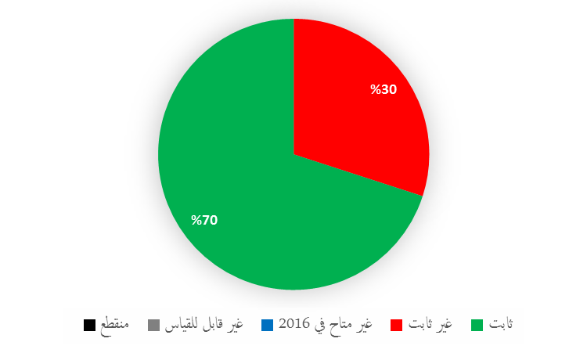
‏النتيجة المرتقبة: ه1.9 خدمات دعم موجهة للزبون بفعالية وكفاءة وجودة لفائدة الزبائن الداخليين وأصحاب المصلحة الخارجيين
مؤشرات الأداء | أسس المقارنة | الأهداف | بيانات الأداء | السير
استضافة منصّات تكنولوجيا المعلومات وإدارتها على نحو فعال من حيث التكلفة بما يتماشى مع متطلبات الأعمال | أساس المقارنة المُحدَّث في نهاية 2015:  26 اتفاق تقديم خدمات  ‏أساس المقارنة الأصلي:  برنامج وميزانية 2016/17:  غير متاح | استحداث اتفاقات جديدة لتقديم الخدمات والموافقة عليها مع زيادة مستهلكي خدمات منصة تكنولوجيا المعلومات والاتصالات إلى أكبر عدد | 6 اتفاقات جديدة لتقديم خدمات (أمن المعلومات ومنصة الويبو لخدمات النفاذ الرقمية (WIPO DAS) ونظام الويبو للنفاذ المركزي إلى نتائج البحث والفحص (WIPO CASE) ومرفق WIPO WebMums (أعضاء اتحاد مدريد)، ومنصة رابط الويبو، وإدارة المحتوى المؤسسي) وقِّعت مع مركز الأمم المتحدة الدولي للحوسبة | ثابت
 | أساس المقارنة المُحدَّث في نهاية 2015:  - التكلفة الشهرية المتوسطة للخادم الواحد: 414 فرنكاً سويسرياً  - التكلفة الشهرية المتوسطة لكل تيرابايت تخزين: 234 فرنكاً سويسرياً  - التكلفة الشهرية المتوسطة لكل تيرابايت حفظ احتياطي: 252 فرنكاً سويسرياً  عدد أحداث الخدمة المتوسطة أو العالية التأثير: 1.75 في الشهر  ‏أساس المقارنة الأصلي:  برنامج وميزانية 2016/17:  تكلفة الوحدة لكل خادوم:  448 فرنكاً سويسرياً في الشهر؛  تكلفة الوحدة لكل تيرابايت تخزين:  299 فرنكاً سويسرياً في الشهر؛  تكلفة الوحدة لكل تيرابايت حفظ احتياطي: 370 فرنكاً سويسرياً في الشهر (نهاية 2014)؛  عدد أحداث الخدمة المتوسطة أو العالية التأثير: 1.75 في الشهر | انخفاض تكلفة الوحدة بما لا يقل عن 5% في السنة؛  عدم زيادة أحداث الخدمة المتوسطة أو العالية التأثير | التكلفة الشهرية المتوسطة للخادم الواحد:  418 فرنكاً سويسرياً  التكلفة الشهرية المتوسطة لكل تيرابايت تخزين: 233 فرنكاً سويسرياً  التكلفة الشهرية المتوسطة لكل تيرابايت حفظ احتياطي: 232 فرنكاً سويسرياً  1.17 حادث خدمة متوسط أو عالي التأثير في الشهر | غير ثابت  غير ثابت  ثابت  ثابت
‏التزام أنشطة تطوير التطبيقات بمعايير الويبو الخاصة بالبيانات المرجعية والرئيسية | أساس المقارنة المُحدَّث في نهاية 2015:  غير متاح  ‏أساس المقارنة الأصلي:  برنامج وميزانية 2016/17:  غير متاح | استخدام استراتيجية الويبو للبيانات المرجعية والرئيسية ومخزونها من قبل فريق تطوير تطبيقات واحد على الأقل | كانت معايير الويبو للبيانات المرجعية والرئيسية بما في ذلك مسارات الإدارة قيد الاستحداث في نهاية 2016 نتيجة لإعادة توجيه المبادرة. | غير ثابت
النسبة المئوية للزبائن الراضين عن خدمات مكتب الخدمات | أساس المقارنة المُحدَّث في نهاية 2015:  97% راضون عن خدمات مكتب الخدمات  - 64% راضون تماماً  - 33% راضون  ‏أساس المقارنة الأصلي:  برنامج وميزانية 2016/17:  ‏97% راضون أو راضون جداً عن مكتب الخدمات | الاحتفاظ بمستوى عال مماثل من رضا المستخدمين | 97.4% راضون عن خدمات مكتب الخدمات  - 66.7% راضون تماماً  - 30.7% راضون | ثابت
إدارة مشاريع تكنولوجيا المعلومات والاتصالات في الويبو وفقاً لمبادئ الويبو التوجيهية الخاصة بإدارة المشاريع ومبادئ الويبو التوجيهية الخاصة بانتقال الخدمات | أساس المقارنة المُحدَّث في نهاية 2015:  غير متاح (جديد)  تحديد مبادئ الويبو التوجيهية الخاصة بانتقال الخدمات  ‏أساس المقارنة الأصلي:  برنامج وميزانية 2016/17:  غير متاح (جديد)  المبادئ التوجيهية الخاصة بالانتقال غير محددة | إدارة أكثر من 70% من المشاريع وفقاً لمبادئ الويبو التوجيهية الخاصة بإدارة المشاريع  70% من المشاريع الجديدة المُنفَّذة تمتثل لمبادئ الويبو التوجيهية الخاصة بانتقال الخدمات | إدارة 100% من مشاريع إدارة تكنولوجيا المعلومات والاتصالات وفقاً لمبادئ الويبو التوجيهية الخاصة بإدارة المشاريع (3 من 3)  66% من مشاريع إدارة تكنولوجيا المعلومات والاتصالات المنفَّذة امتثلت لمبادئ الويبو التوجيهية الخاصة بانتقال الخدمات (2 من 3) | ثابت  ثابت
‏النتيجة المرتقبة: ‏ه4.9 منظمة ذات مسؤولية بيئية واجتماعية تكفل السلامة والأمن للموظفين في الويبو والمندوبين والزائرين والممتلكات المادية والمعلومات
مؤشرات الأداء | أسس المقارنة | الأهداف | بيانات الأداء | السير
استمرارية خدمات تكنولوجيا المعلومات والاتصالات بالنسبة للأنظمة الجوهرية | أساس المقارنة المُحدَّث في نهاية 2015:  وسع نطاق البنية التحتية للخادوم والتخزين والنسخ الاحتياطي والشبكة لتشمل الخدمات المعلوماتية الأساسية. وأجري في 2014/15 تقييماً لاثنتي عشرة خدمة معلوماتية أساسية ونفذت تدابير ملائمة لضمان استمرارية الخدمات.  وأثبتت استمرارية الخدمات المعلوماتية في عام 2015 عن طريق اختبار التعافي من الكوارث الذي دام يوماً واحداً؛ واستكمل تمرين تعطل نظام معاهدة البراءات في غضون 30 دقيقة  ‏أساس المقارنة الأصلي:  برنامج وميزانية 2016/17:  يمكن استعادة الأنظمة الجوهرية في الوقت المناسب دون فقدان البيانات في حالة الأعطال الكبرى محلياً | إحراز تقدم في منصة لتكنولوجيا المعلومات والاتصالات لتمكين استمرار عمل الأنظمة الجوهرية في حال وقوع عطل كبير محلياً | عززت خدمتان جوهريتان إضافيتان لتكنولوجيا المعلومات والاتصالات من أجل ضمان استمرارية الخدمات  وأثبتت استمرارية الخدمات المعلوماتية في عام 2016 عن طريق اختبار التعافي من الكوارث الذي دام يوماً واحداً | ثابت

استخدام موارد البرنامج 25
الميزانية والنفقات الفعلية (بحسب النتائج)
(بآلاف الفرنكات السويسرية)
رقم النتيجة المرتقبة ووصفها |  | الميزانية المعتمدة 2016/17 | ميزانية 2016/17 بعد التحويلات | نفقات 2016*
ه1.9 | خدمات دعم موجهة للزبون بفعالية وكفاءة وجودة لفائدة الزبائن الداخليين وأصحاب المصلحة الخارجيين | 51 480 | 48 326 | 21 629
ه4.9 | منظمة ذات مسؤولية بيئية واجتماعية تكفل السلامة والأمن للموظفين في الويبو والمندوبين والزائرين والممتلكات المادية والمعلومات | 552 | 486 | 240
 | المجموع | 52 032 | 48 812 | 21 869
* نفقات 2016 نفقات أولية حتى تخضع لتدقيق مراجعي الحسابات الخارجيين
الميزانية والنفقات الفعلية (موارد الموظفين وخلاف موارد الموظفين)
(بآلاف الفرنكات السويسرية)
 | الميزانية المعتمدة 2016/17 | ميزانية 2016/17 بعد التحويلات | نفقات 2016* | نسبة الاستخدام (%)
موارد الموظفين | 14 178 | 13 289 | 6 503 | %49
خلاف موارد الموظفين | 37 853 | 35 523 | 15 366 | %43
المجموع | 52 032 | 48 812 | 21 869 | %45
* نفقات 2016 نفقات أولية حتى تخضع لتدقيق مراجعي الحسابات الخارجيين
ملاحظة: تظهر الميزانية بعد التحويلات 2016/17 التحويلات التي أجريت بناء على المادة 5.5 من النظام المالي حتى 8 مارس 2017 لتغطية الاحتياجات خلال الثنائية 2016/17.
ألف. ميزانية 2016/17 بعد التحويلات
  - يُعزى الانخفاض الطفيف في موارد الموظفين مقارنة بالميزانية المعتمدة 2016/17 أساساً إلى "1" نقل منصب ووظيفة مؤقتة من البرنامج لدعم احتياجات العمل في الإدارة التنفيذية (البرنامج 21) والسلامة والأمن (البرنامج 28)؛ "2" وتحويل موارد إلى خلاف موارد الموظفين للتمكين من الاستعانة بخدمات استشارية لإدارة قاعدة البيانات. وعوِّض ذلك الانخفاض عن طريق إعادة تصنيف منصب واحد بالترقية.
  - ويُعزى الانخفاض الإجمالي في خلاف موارد الموظفين مقارنة بالميزانية المعتمدة 2016/17 إلى النتيجة الصافية لتخصيص موارد إضافية لتغطية "1" شراء حواسيب محمولة إضافية ومعدات لدعم مبادرة استمرارية الأعمال؛ "2" والاستعانة بخدمات استشارية لإدارة قاعدة البيانات كما ذُكر آنفاً؛ وإعادة توزيع الرصيد غير المنفق في عام 2016 والخاص بالشعبة التقنية لتكنولوجيا المعلومات على أولويات تنظيمية أخرى في عام 2017 في إطار النتيجة المرتقبة ه1.9 (خدمات دعم موجهة للزبون بفعالية وكفاءة وجودة لفائدة الزبائن).
باء. استخدام ميزانية 2016/17
  - كانت نسبة استخدام ميزانية خلاف موارد الموظفين أقل من المتوقع بسبب الإنفاق الأقل من المتوقع على "1" التكاليف المتعلقة بالمركز الدولي للحوسبة؛ "2" والتدريب؛ "3" وإدارة خدمات تكنولوجيا المعلومات والاتصالات والعلاقات مع الزبائن.

البرنامج 26: الرقابة الداخلية
المسؤول عن البرنامج: السيد راجيش سينغ
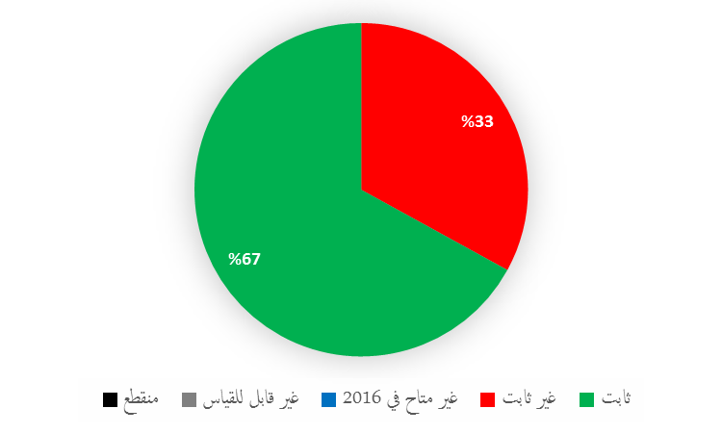
‏النتيجة المرتقبة: ه8.9 مستوى محسّن فيما يخص المساءلة، والتعلم المؤسسي، والقيمة مقابل المال، والريادة، والمراقبة الداخلية، والحوكمة المؤسسية من خلال الاستعانة برقابة فعالة ومستقلة
مؤشرات الأداء | أسس المقارنة | الأهداف | بيانات الأداء | السير
الاستقلالية – عدم تدخل كبار أصحاب المصالح ومراعاتهم للاستقلالية | أساس المقارنة المُحدَّث في نهاية 2015:  عدم التدخل في عمل شعبة الرقابة الداخلية، على النحو الوارد في التقريرين السنويين WO/PBC/22/4 وWO/PBC/24/6  اجتمع مدير شعبة الرقابة الداخلية بانتظام مع المدير العام واللجنة الاستشارية المستقلة للرقابة فضلاً عن ممثلي الدول الأعضاء عند الاقتضاء  وأحيلت حالات عدم مراعاة الاستقلالية إلى اللجنة الاستشارية المستقلة للرقابة وفقاً للفقرة 18 من الميثاق  ‏أساس المقارنة الأصلي:  برنامج وميزانية 2016/17:  عدم التدخل في عمل شعبة الرقابة الداخلية | عدم التدخل في عمل شعبة الرقابة الداخلية | عدم التدخل في عمل شعبة الرقابة الداخلية، على النحو الوارد في التقريرين السنويين WO/PBC/24/6 وWO/PBC/25/5  اجتمع المدير المؤقت لشعبة الرقابة الداخلية بانتظام مع المدير العام واللجنة الاستشارية المستقلة للرقابة فضلاً عن ممثلي الدول الأعضاء عند الاقتضاء  وأحيلت حالات عدم مراعاة الاستقلالية إلى اللجنة الاستشارية المستقلة للرقابة وفقاً للفقرة 18 من الميثاق | ثابت
الفعالية – النسبة المئوية للعمل الذي يغطي مجالات وجيهة عالية المخاطر بما يتماشى مع استراتيجية المنظمة | أساس المقارنة المُحدَّث في نهاية 2015:  جميع الأعمال (%100) غطت مجالات عالية المخاطر/عالية الوجاهة  ‏أساس المقارنة الأصلي:  برنامج وميزانية 2016/17:  100% من العمل في مجالات عالية المخاطر/عالية الوجاهة | 100% من العمل في مجالات عالية المخاطر/عالية الوجاهة بما يتماشى مع الأهداف الاستراتيجية للويبو | جميع الأعمال (%100) غطت مجالات عالية المخاطر/عالية الوجاهة | ثابت
الكفاءة – صدور تقارير شعبة الرقابة الداخلية في الوقت المناسب مع توصيات مُحدَّدة وقابلة للقياس ويمكن تحقيقها وعملية المنحى ومُحدَّد المدة | أساس المقارنة المُحدَّث في نهاية 2015:  صدور 24% من تقارير التدقيق والتقييم في أقل من 4 أشهر  صدور 58% من تقارير التحقيق بحلول الموعد النهائي المحدد في سياسة التحقيق  88% من المديرين رأوا أن توصيات شعبة الرقابة الداخلية مُحدَّدة وقابلة للقياس ويمكن تحقيقها وعملية المنحى ومُحدَّد المدة  ‏أساس المقارنة الأصلي:  برنامج وميزانية 2016/17:  صدور 75% من تقارير التدقيق والتقييم في أقل من 4 أشهر؛  صدور كل تقارير أنشطة التحقيق وفقاً لسياسة التحقيق؛  75% من التوصيات مُحدَّدة وقابلة للقياس ويمكن تحقيقها وعملية المنحى ومُحدَّد المدة | الهدف المحدَّث:  صدور 85% من تقارير التدقيق والتقييم في أقل من 4 أشهر  صدور كل تقارير التحقيق بحلول الموعد النهائي المحدد في سياسة التحقيق  100% من المديرين يرون أن توصيات شعبة الرقابة الداخلية مُحدَّدة وقابلة للقياس ويمكن تحقيقها وعملية المنحى ومُحدَّد المدة  الهدف الأصلي:  صدور 85% من تقارير التدقيق والتقييم في أقل من 4 أشهر  صدور كل تقارير التحقيق بحلول الموعد النهائي المحدد في سياسة التحقيق  100% من التوصيات مُحدَّدة وقابلة للقياس ويمكن تحقيقها وعملية المنحى ومُحدَّد المدة | (أ) صدور 50% من تقارير التدقيق والتقييم في أقل من 4 أشهر  (ب) صدور 53% من تقارير التحقيق بحلول الموعد النهائي المحدد في سياسة التحقيق  (ج) %81 من المديرين رأوا أن توصيات شعبة الرقابة الداخلية مُحدَّدة وقابلة للقياس ويمكن تحقيقها وعملية المنحى ومُحدَّد المدة | غير ثابت  غير ثابت  ثابت
الوجاهة والقيمة المضافة والإشراف ـ وفورات أو تحسينات فعلية في العمليات والأنظمة التجارية | أساس المقارنة المُحدَّث في نهاية 2015:  69% من المديرين رأوا أن توصيات شعبة الرقابة الداخلية حققت مكاسب في الكفاءة  28% من الوفورات السنوية في التكاليف يمكن ربطها بتوصيات شعبة الرقابة الداخلية  ‏أساس المقارنة الأصلي:  برنامج وميزانية 2016/17:  غير متاح (يُحدَّد في نهاية 2015) | الهدف المحدَّث:  50% من المديرين يرون أن توصيات شعبة الرقابة الداخلية حققت مكاسب في الكفاءة  50% من الوفورات السنوية في التكاليف يمكن ربطها بتوصيات شعبة الرقابة الداخلية  الهدف الأصلي:  برنامج وميزانية 2016/17:  50% من التوصيات تؤدي إلى مكاسب في الكفاءة | 71% من المديرين رأوا أن توصيات شعبة الرقابة الداخلية حققت مكاسب في الكفاءة  30% من الوفورات السنوية في التكاليف يمكن ربطها بتوصيات شعبة الرقابة الداخلية | ثابت  غير ثابت
التعلم المؤسسي ـ تعلم الدروس والتوصيات من عمليات الرقابة | أساس المقارنة المُحدَّث في نهاية 2015:  قبول أكثر من 95% من التوصيات  وتنفيذ 40% من التوصيات في غضون سنتين  ‏أساس المقارنة الأصلي:  برنامج وميزانية 2016/17:  ‏قبول 90% من التوصيات وتنفيذ 90% من التوصيات في غضون سنتين | ‏قبول 90% من التوصيات  وتنفيذ 90% من التوصيات في غضون سنتين | ‏قبول 95% من التوصيات  وتنفيذ 59% من التوصيات في غضون سنتين | ثابت  ثابت

استخدام موارد البرنامج 26
الميزانية والنفقات الفعلية (بحسب النتائج)
(بآلاف الفرنكات السويسرية)
رقم النتيجة المرتقبة ووصفها |  | الميزانية المعتمدة 2016/17 | ميزانية 2016/17 بعد التحويلات | نفقات 2016*
ه8.9 | مستوى محسّن فيما يخص المساءلة، والتعلم المؤسسي، والقيمة مقابل المال، والريادة، والمراقبة الداخلية، والحوكمة المؤسسية من خلال الاستعانة برقابة فعالة ومستقلة | 5 358 | 5 450 | 2 049
 | المجموع | 5 358 | 5 450 | 2 049
* نفقات 2016 نفقات أولية حتى تخضع لتدقيق مراجعي الحسابات الخارجيين
الميزانية والنفقات الفعلية (موارد الموظفين وخلاف موارد الموظفين)
(بآلاف الفرنكات السويسرية)
 | الميزانية المعتمدة 2016/17 | ميزانية 2016/17 بعد التحويلات | نفقات 2016* | نسبة الاستخدام (%)
موارد الموظفين | 4 658 | 4 790 | 1 847 | %39
خلاف موارد الموظفين | 700 | 659 | 202 | %31
المجموع | 5 358 | 5 450 | 2 049 | %38
* نفقات 2016 نفقات أولية حتى تخضع لتدقيق مراجعي الحسابات الخارجيين
ملاحظة:
تظهر الميزانية بعد التحويلات 2016/17 التحويلات التي أجريت بناء على المادة 5.5 من النظام المالي حتى 8 مارس 2017 لتغطية الاحتياجات خلال الثنائية 2016/17.
ألف. ميزانية 2016/17 بعد التحويلات
  - تُعزى الزيادة الإجمالية في ميزانية 2016/17 بعد التحويلات مقارنة بالميزانية المعتمدة 2016/17 أساساً إلى زيادة موارد الموظفين المخصصة للبرنامج من أجل تغطية الحاجة إلى محقق قصير المدة لتحسين نوعية العمل الذي يجريه قسم التحقيق التابع لشعبة الرقابة الداخلية، وتنفيذه في المواعيد المناسبة. ويُعزى الانخفاض الطفيف في خلاف موارد الموظفين إلى تحويل موارد للمتدربين إلى إدارة الموارد البشرية (البرنامج 23) التي تتولى الإدارة المركزية للمتدربين.
باء. استخدام ميزانية 2016/17
  - كانت نسبة استخدام ميزانية الموظفين أقل من المتوقع بسبب وظيفتين شاغرتين وعمل بعض الموظفين بدوام جزئي خلال معظم السنة. وكانت نسبة إنفاق خلاف موارد الموظفين أقل من المتوقع فيما يخص أنشطة التدقيق والتقييم والتحقيق.

البرنامج 27: خدمات المؤتمرات واللغات
المسؤول عن البرنامج: السيد أمبي سوندارام
‏النتيجة المرتقبة: ه1.9 خدمات دعم موجهة للزبون بفعالية وكفاءة وجودة لفائدة الزبائن الداخليين وأصحاب المصلحة الخارجيين
مؤشرات الأداء | أسس المقارنة | الأهداف | بيانات الأداء | السير
النسبة المئوية للمشاركين الداخليين والخارجيين الراضين عن خدمات المؤتمرات في الويبو | أساس المقارنة المُحدَّث في نهاية 2015:  97% من المستخدمين في 2014/15 رأوا أن النوعية العامة لخدمات المؤتمرات في الويبو ممتازة أو جيدة:  - 2014: ممتازة (%48) أو جيدة (%49)  - 2015: ممتازة (%60) أو جيدة (%37)  ‏أساس المقارنة الأصلي:  برنامج وميزانية 2016/17:  97% من المشاركين راضون عن الخدمات (نهاية عام 2014) | الهدف المحدَّث:  الحفاظ على النسبة المحققة في نهاية 2015  الهدف الأصلي:  برنامج وميزانية 2016/17:  الحفاظ على النسبة المحققة في نهاية 2014 | 96% من المستخدمين رأوا أن النوعية العامة لخدمات المؤتمرات في الويبو ممتازة (%56) أو جيدة (%40) | ثابت
تطبيق فعال لسياسة اللغات في الويبو | أساس المقارنة المُحدَّث في نهاية 2015:  إضافة إلى كل اللجان/الهيئات الرئيسية، وسِّعت تغطية اللغات الست في 2014/15 لتشمل أربعة أفرقة عاملة:  "1" الفريق العامل التابع لمعاهدة التعاون بشأن البراءات؛  "2" والفريق العامل المعني بالتطوير القانوني لنظام لاهاي للتسجيل الدولي للتصاميم الصناعية؛  "3" والفريق العامل المعني بالتطوير القانوني لنظام مدريد بشأن التسجيل الدولي للعلامات؛  "4" والفريق العامل المعني بمراجعة التصنيف الدولي للبراءات.  وأبقي على نحو 87% من الوثائق المتسلمة للترجمة (489 3 وثيقة من أصل 030 4 وثيقة إجمالا) بحجم أقلّ من 300 3 كلمة. وكانت بقية الوثائق التي تجاوز حجمها ذلك الحد، أساسا، من المنشورات، والمحاضر الحرفية أو التقارير السنوية الأخرى، والوثائق المتضمنة مجموعة من الممارسات المتبعة في الدول الأعضاء، والوثائق المعدة استجابة لطلبات محددة من الدول الأعضاء، والتي لا تخضع لذلك التقييد الخاص بحجم الوثائق.  ‏أساس المقارنة الأصلي:  برنامج وميزانية 2016/17:  تمديد التغطية اللغوية لتشمل وثائق جميع اللجان والهيئات الرئيسية وبعض الأفرقة العاملة | تمديد التغطية اللغوية لتشمل وثائق جميع اللجان والهيئات الرئيسية والأفرقة العاملة  إبقاء أحجامها في نطاق الحدود المنصوص عليها في سياسة اللغات | مددت التغطية اللغوية بست لغات لتشمل فريقين عاملين إضافيين هما "1" الفريق العامل المعني بإعداد لائحة تنفيذية مشتركة لاتفاق لشبونة ووثيقة جنيف لاتفاق لشبونة؛ "2" والاتحاد الخاص للتصنيف الدولي للبراءات - لجنة الخبراء.  (التراكمي كل اللجان والهيئات الرئيسية و6 أفرقة عاملة)  81% (542 من أصل 666) من وثائق الاجتماعات المتسلمة للترجمة أبقي دون حد الصفحات العشر العادية للأمم المتحدة أي 3300 كلمة. وإتاحة بقية الوثائق التي تجاوز حجمها ذلك الحد - وهي أساسا من المحاضر الحرفية أو التقارير السنوية الأخرى، واقتراحات الدول الأعضاء، والوثائق المعدة استجابة لطلبات محددة من الدول الأعضاء - باللغات الست بأكملها. | ثابت  ثابت
خفض تكاليف الطباعة (لكل صفحة) | أساس المقارنة المُحدَّث في نهاية 2015:  بلغ متوسط تكلفة الصفحة الواحدة 0.15 فرنك سويسري في عامي 2014 و2015 كليهما (تخفيض بنسبة 25%)  ‏أساس المقارنة الأصلي:  برنامج وميزانية 2016/17:  0.14 فرنك سويسري للصفحة الواحدة | الإبقاء على التكلفة المتوسطة البالغة 0.15 فرنك سويسري للصفحة الواحدة | التكلفة المتوسطة 0.161 فرنك سويسري للصفحة الواحدة | غير ثابت
نشر وثائق اللجان والأفرقة العاملة في مواعيدها | أساس المقارنة المُحدَّث في نهاية 2015:  في الثنائية 2014/15، نُشر 52.6% من مجموع وثائق اللجان الرئيسية بجميع اللغات قبل تاريخ عقد الاجتماعات المعنية بشهرين  - 2014: 41%  - 2015: 69% | ‏نشر 65% من الوثائق بجميع اللغات قبل تاريخ عقد الاجتماعات المعنية بشهرين | نشر 51% من الوثائق منشورة بجميع اللغات قبل تاريخ عقد الاجتماعات المعنية بشهرين | غير ثابت
‏أساس المقارنة الأصلي:
برنامج وميزانية 2016/17:
‏نشر 21% من الوثائق بجميع اللغات قبل تاريخ عقد الاجتماعات المعنية بشهرين
تكلفة الترجمة لكل كلمة | أساس المقارنة المُحدَّث في نهاية 2015:  كانت تكلفة الترجمة للكلمة الواحدة كما يلي:  - 0.59 فرنك سويسري في عام 2014 (انخفاض بنسبة 6.3% مقارنة بعام 2013)  - 0.57 فرنك سويسري في عام 2015 (انخفاض بنسبة 3.4% مقارنة بعام 2014)  تُرجم ما مجموعه 15.03 مليون كلمة (537 45 صفحة بمعايير الأمم المتحدة) في عام 2014، و15.32 مليون كلمة (420 46 صفحة) في عام 2015.  ‏أساس المقارنة الأصلي:  برنامج وميزانية 2016/17:  ‏0.59 فرنك سويسري للكلمة الواحدة | الحفاظ على التكلفة | خفِّضت تكلفة الترجمة للكلمة مرة أخرى إلى 0.55 فرنك سويسري  (-3.5% مقارنة بعام 2015)  تُرجم ما مجموعه 15.69 مليون كلمة (554 47 صفحة عادية للأمم المتحدة) (+2.6% مقارنة بعام 2015) | ثابت

استخدام موارد البرنامج 27
الميزانية والنفقات الفعلية (بحسب النتائج)
(بآلاف الفرنكات السويسرية)
رقم النتيجة المرتقبة ووصفها |  | الميزانية المعتمدة 2016/17 | ميزانية 2016/17 بعد التحويلات | نفقات 2016*
ه1.9 | خدمات دعم موجهة للزبون بفعالية وكفاءة وجودة لفائدة الزبائن الداخليين وأصحاب المصلحة الخارجيين | 38 925 | 38 622 | 17 609
ه4.9 | منظمة ذات مسؤولية بيئية واجتماعية تكفل السلامة والأمن للموظفين في الويبو والمندوبين والزائرين والممتلكات المادية والمعلومات | 0 | 39 | 0
 | المجموع | 38 925 | 38 661 | 17 609
* نفقات 2016 نفقات أولية حتى تخضع لتدقيق مراجعي الحسابات الخارجيين
الميزانية والنفقات الفعلية (موارد الموظفين وخلاف موارد الموظفين)
(بآلاف الفرنكات السويسرية)
 | الميزانية المعتمدة 2016/17 | ميزانية 2016/17 بعد التحويلات | نفقات 2016* | نسبة الاستخدام (%)
موارد الموظفين | 29 571 | 28 834 | 13 024 | %45
خلاف موارد الموظفين | 9 354 | 9 826 | 4 585 | %47
المجموع | 38 925 | 38 661 | 17 609 | %46
* نفقات 2016 نفقات أولية حتى تخضع لتدقيق مراجعي الحسابات الخارجيين
ملاحظة: تظهر الميزانية بعد التحويلات 2016/17 التحويلات التي أجريت بناء على المادة 5.5 من النظام المالي حتى 8 مارس 2017 لتغطية الاحتياجات خلال الثنائية 2016/17.

ألف. ميزانية 2016/17 بعد التحويلات
  - تُعزى زيادة ميزانية 2016/17 بعد التحويلات (خلاف موارد الموظفين) أساساً إلى "1" تحويل خدمات النقل والبريد الداخلي إلى البرنامج (وكانت ميزانيتها محددة في خدمات الدعم العمة (البرنامج 24)) في إطار النتيجة المرتقبة ه1.9 (خدمات دعم موجهة للزبون بفعالية وكفاءة وجودة) والنتيجة المرتقبة ه4.9 (منظمة ذات مسؤولية بيئية واجتماعية)؛ "2" وإعادة توزيع موارد الموظفين على خلاف موارد الموظفين للاستعانة بموظفين مؤقتين في خدمات المؤتمرات والطباعة.
  - ويُعزى الانخفاض الصافي في ميزانية 2016/17 بعد التحويلات (موارد الموظفين) إلى "1" إعادة تصنيف مناصب وتحويل خدمات النقل والبريد الداخلي؛ "2" وتحويل موارد من البرنامج لدعم احتياجات أخرى في قطاع التنظيم والإدارة (البرامج 22 و24 و28).
باء. استخدام ميزانية 2016/17
  - كانت نسبة استخدام موارد الموظفين أقل من المتوقع ويعزى ذلك أساساً إلى الوظائف الشاغرة في شعبة اللغات وشعبة المؤتمرات والخدمات العامة. ويُعزى النقص في استخدام خلاف موارد الموظفين أساساً إلى الإنفاق الأقل من المتوقع على الأنشطة المتعلقة بالترجمة وتكنولوجيا المعلومات وإدماج أدوات الترجمة بمساعدة الحاسوب.

البرنامج 28: تأمين المعلومات والسلامة والأمن
المسؤول عن البرنامج: السيد أمبي سوندارام
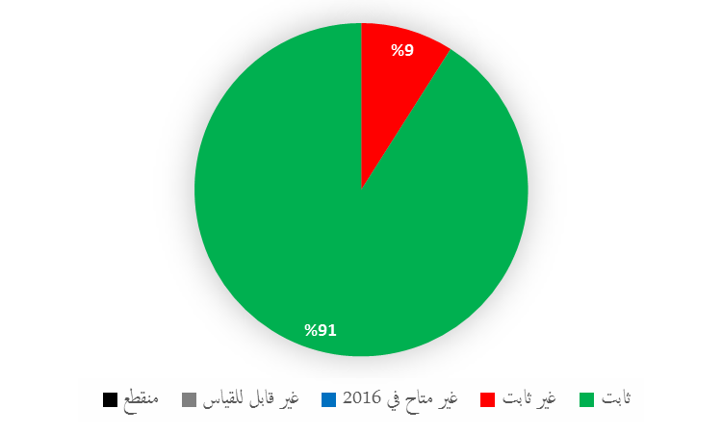
‏النتيجة المرتقبة: ه1.9 خدمات دعم موجهة للزبون بفعالية وكفاءة وجودة لفائدة الزبائن الداخليين وأصحاب المصلحة الخارجيين
مؤشرات الأداء | أسس المقارنة | الأهداف | بيانات الأداء | السير
‏إدارة تأمين المعلومات مُحدَّدة ومنفَّذة | إدارة محدودة لتأمين المعلومات قدرة محدودة لتنفيذ استراتيجية تأمين المعلومات | إصدار إطار متفق عليه بشأن إدارة تأمين المعلومات | التعميم الإداري (OI/04/2016) يبيِّن تفاصيل إطار إدارة تأمين المعلومات والسلامة الجديد أُصدر في يناير 2016. وخلال عام 2016، اجتمع المجلس المعني بإطار إدارة تأمين المعلومات والسلامة مرة واحدة، واجتمعت اللجنة التوجيهية المعنية بإطار إدارة تأمين المعلومات والسلامة ثلاث مرات واجتمعت جهات الاتصال المعنية بأمن الأعمال مرتين لمناقشة مختلف مشاريع إطار إدارة تأمين المعلومات والسلامة والموافقة عليها وتوجيهها. | ثابت
عدد الموظفين الذين هم على علم بمسؤولياتهم فيما يخص أمن المعلومات وسياسات الأمن وأفضل الممارسات | أساس المقارنة المُحدَّث في نهاية 2015:  7% في 2015  17% في 2014  ‏أساس المقارنة الأصلي:  برنامج وميزانية 2016/17:  12% من الموظفين وقعوا ضحية حملات الانتحال (متوسط مستند إلى حملتي محاكاة أجريتا في عام 2014 والنصف الأول من عام 2015) | أقل من 5% من الموظفين وقعوا ضحية حملات التصيّد | 13% من الموظفين وقعوا ضحية حملات التصيّد | غير ثابت
‏النتيجة المرتقبة: ه4.9 منظمة ذات مسؤولية بيئية واجتماعية تكفل السلامة والأمن للموظفين في الويبو والمندوبين والزائرين والممتلكات المادية والمعلومات
مؤشرات الأداء | أسس المقارنة | الأهداف | بيانات الأداء | السير
النسبة المئوية لمخاطر المعلومات، بما في ذلك مخاطر الغير، التي تم الإبلاغ عنها وإدارتها بشكل متسق ضمن حدود تحمل الويبو للمخاطر | مخاطر المعلومات المبلغ عنها على أساس مخصص  مخاطر معلومات الغير التي لم تحدد ولم تُدر بشكل متسق | إبلاغ الهيئات الداخلية المعنية بإدارة تأمين المعلومات بشكل دوري عن مخاطر المعلومات المؤسسية  الإدارة الفعالة لمخاطر معلومات الغير (زيادة بأكثر من 10%) | كل مخاطر المعلومات (%100) بما في ذلك مخاطر معلومات الغير، أُبلغ عنها للجنة التوجيهية المعنية بإطار إدارة تأمين المعلومات والسلامة التي اجتمعت لمدة ثلاث سنوات في عام 2016  خضع 3 مزودي خدمات خارجيين لتقييم بموجب متطلبات سياسة الأمن لدى مزود الخدمات في عام 2016؛ ولم تحدد مخاطر معلومات مرتفعة | ثابت  ثابت
تحديد ومعالجة الثغرات بشكل استباقي وفي الوقت المناسب ضمن مستويات الخدمة المتفق عليها | ثغرات محدودة في أمن المعلومات محددة ومعالجة | ثغرات في أمن المعلومات محددة ومعالجة فيما يخص 90% من أصول المعلومات الحساسة | في عام 2016، أجري اختبارا خرق خارجيان و3 اختبارات داخلية على مستوى المنظمة. وحددت الاختبارات الخارجية 5 ثغرات حرجة وعالية المخاطر عولجت كلها (%100)؛ وحددت الاختبارات الداخلية 14 ثغرة حرجة وعالية المخاطر في الفصل الأول وعولج 97% منها بحلول نهاية عام 2016، و4 ثغرات حرجة وعالية المخاطر في الفصل الرابع وعولج 50% منها وبات 50% قيد المعالجة بحلول نهاية عام 2016. | ثابت
زيادة الامتثال لسياسات ومعايير تأمين المعلومات | أساس المقارنة المُحدَّث في نهاية 2015:  انتقل نظام البراءات إلى المعيار ISO 27001:2013.  وجددت الشهادة في أكتوبر 2015 ووسع نطاقها لتشمل نظامي مدريد ولاهاي.  ‏أساس المقارنة الأصلي:  برنامج وميزانية 2016/17:  الامتثال والتصديق وفقا للمعايير ISO 27001 مقتصران على طلبات معاهدة التعاون بشأن البراءات | تمديد الامتثال والتصديق وفقا للمعايير ISO 27001 لتغطية طلبات لاهاي ومدريد وتطبيقات الموارد البشرية | حصلت أنظمة معاهدة البراءات ولاهاي ومدريد ومركز التحكيم والوساطة على شهادة ISO 27001 في عام 2016 | ثابت
سياسة بشأن تصنيف المعلومات ومعالجتها تُعتمد على نطاق واسع لضمان سرية المعلومات | اعتماد محدود للسياسة بشأن تصنيف المعلومات ومعالجتها | زيادة اعتماد سياسة بشأن تصنيف المعلومات ومعالجتها بنسبة 40% | في نهاية 2016، كان مشروع سياسة تصنيف المعلومات ومعالجتها قيد استعراض أصحاب المصلحة في مجال الأعمال | ثابت
الحد من ازدواجية القدرات التقنية الخاصة بأمن المعلومات عبر أنماط بنية أمن قابلة لإعادة الاستخدام | الاستخدام المتباين والمحدود للقدرات الأمنية الذي يحد من القابلية لإعادة الاستخدام والمرونة | ‏بنية أمنية مرجعية معتمدة لزيادة قابلية القدرات الأمنية لإعادة الاستخدام والرفع من مرونتها بنسبة 30% | وُضعت بنية أمنية مرجعية لبنية المكاتب العالمية ونظام إدارة الهوية والنفاذ والتشفير للمكاتب الخارجية. وتُستخدم البنى المرجعية لإرشاد تصميم الطلبات والأنظمة الجديدة. | ثابت
قدرة معزَّزة على الكشف عن تهديدات أمن المعلومات والاستجابة لها بسرعة أكبر بكثير بما يضمن حدا أدنى لتعطل الأعمال | أساس المقارنة المُحدَّث في نهاية 2015:  وُضع نظام لإدارة المعلومات والأحداث الأمنية لتوفير وسيلة لربط جميع الأحداث الأمنية من النظم الأخرى فإصدار إنذارات ومن ثم تحسين الرؤية وتسريع الاستجابة وزيادة تفاصيل عمليات الكشف  ‏أساس المقارنة الأصلي:  برنامج وميزانية 2016/17:  ‏وجود عمليات أمنية أساسية ومعلومات عن التهديد السيبرني وقدرات الاستجابة للحوادث | إنشاء مركز لعمليات الأمن السيبرني (CSOC) يحسن القدرة على الكشف عن حوادث أمن المعلومات ورصدها والاستجابة لها بنسبة 30% | في عام 2016، قيِّمت القدرات الراهنة واستهل إعداد استراتيجية/خارطة طريق مركز عمليات الأمن السيبرني وإدارة الثغرات التي سترشد نموذج المركز المذكور المزمع إنشاؤه في عام 2017. وحتى تُنجز تلك العملية، عززت القدرة على رصد حوادث أمن المعلومات وتحليلها والاستجابة لها من خلال وضع ضوابط أمنية في نقاط النهاية على محطات العمل والخوادم. | ثابت
النسبة المئوية لموظفي الويبو والمندوبين والزوار الذين يبلغون عن إصابات أو حوادث أثناء العمل | أساس المقارنة المُحدَّث في نهاية 2015:  بلغت النسبة المئوية الإجمالية للحوادث المرتبطة بالسلامة والمنطوية على إصابات 1.1% في 2014/15:  - حادثان (2014)  - 5 حوادث (2015)  ‏أساس المقارنة الأصلي:  برنامج وميزانية 2016/17:  بلاغات من 2% أو أقل من إجمالي أصحاب المصلحة/الزبائن بشأن إصابات أو حوادث أثناء العمل | 2% أو أقل | ورد ما مجموعه 523 طلباً للمساعدة المرتبطة بالسلامة والأمن، منها 4 إصابات (%0.8) و32 حادثاً طبياً (%6) | ثابت
النسبة المئوية للمؤتمرات والتظاهرات المدعومة بأمن داخل جنيف وخارجها | أساس المقارنة المُحدَّث في نهاية 2015:  90% أو أكثر  ‏أساس المقارنة الأصلي:  برنامج وميزانية 2016/17:  90% أو أكثر من مجموع أصحاب المصلحة/الزبائن تعالج طلباتهم في الوقت المناسب للحصول على مساعدة متعلقة بالسلامة والأمن في المؤتمرات أو التظاهرات التي تقام في جنيف أو خارجها | 90% أو أكثر | قدِّم الدعم لما مجموعه 115 اجتماعاً ومؤتمراً و97 تظاهرة أي 100% من الطلبات | ثابت

استخدام موارد البرنامج 28
الميزانية والنفقات الفعلية (بحسب النتائج)
(بآلاف الفرنكات السويسرية)
رقم النتيجة المرتقبة ووصفها |  | الميزانية المعتمدة 2016/17 | ميزانية 2016/17 بعد التحويلات | نفقات 2016*
ه1.9 | خدمات دعم موجهة للزبون بفعالية وكفاءة وجودة لفائدة الزبائن الداخليين وأصحاب المصلحة الخارجيين | 1 189 | 2 733 | 1 161
ه4.9 | منظمة ذات مسؤولية بيئية واجتماعية تكفل السلامة والأمن للموظفين في الويبو والمندوبين والزائرين والممتلكات المادية والمعلومات | 16 544 | 16 644 | 6 805
 | المجموع | 17 733 | 19 377 | 7 967
* نفقات 2016 نفقات أولية حتى تخضع لتدقيق مراجعي الحسابات الخارجيين
الميزانية والنفقات الفعلية (موارد الموظفين وخلاف موارد الموظفين)
(بآلاف الفرنكات السويسرية)
 | الميزانية المعتمدة 2016/17 | ميزانية 2016/17 بعد التحويلات | نفقات 2016* | نسبة الاستخدام (%)
موارد الموظفين | 4 311 | 4 806 | 2 189 | %46
خلاف موارد الموظفين | 13 422 | 14 571 | 5 778 | %40
المجموع | 17 733 | 19 377 | 7 967 | %41
* نفقات 2016 نفقات أولية حتى تخضع لتدقيق مراجعي الحسابات الخارجيين
ملاحظة: تظهر الميزانية بعد التحويلات 2016/17 التحويلات التي أجريت بناء على المادة 5.5 من النظام المالي حتى 8 مارس 2017 لتغطية الاحتياجات خلال الثنائية 2016/17.
ألف. ميزانية 2016/17 بعد التحويلات
  - تُعزى الزيادة الصافية في ميزانية 2016/17 بعد التحويلات (موارد الموظفين) إلى "1" تعزيز البرنامج بمنصبين مؤقتين لدعم إدارة المخاطر وإدارة برنامج أمن المعلومات دعماً لتنفيذ استراتيجية تأمين المعلومات؛ "2" وإعادة تصنيف منصب واحد. وانخفضت تلك الزيادة انخفاضاً طفيفاً عقب تحويل موارد إلى بند خلاف موارد الموظفين لدعم وظيفة بنية أمن المعلومات ودعم تنفيذ مشروع إدارة المخاطر الأمنية والحد منها.
  - وتُعزى الزيادة الصافية في ميزانية 2016/17 بعد التحويلات (خلاف موارد الموظفين) إلى تعزيز البرنامج بموارد إضافية لدعم "1" تنفيذ مشروع إدارة المخاطر الأمنية والحد منها، بما في ذلك وجود حراس مسلحين؛ "2" وتركيب نظام مراقبة بالفيديو ونظام مراقبة لتعزيز مبنى الكام لأغراض استمرار الأعمال؛ "3" وزيادة الاحتياجات التشغيلية للحراس فيما يخص تنظيم الحوادث. وانخفضت تلك الزيادة جزئياً بعد إعادة توزيع الرصيد غير المنفق لعام 2016 والخاصة بأمن المعلومات على أولويات تنظيمية أخرى في عام 2017.
باء. استخدام ميزانية 2016/17
  - كانت نسبة استخدام الميزانية أقل من المتوقع ويُعزى ذلك أساساً إلى حالات تأخر في لتعيين ومن ثم في تنفيذ المشروع.
[تلي ذلك الملحقات]

خامساً. الملحقات

الملحق الأول توزيع لتقييمات الأداء لكل برنامج
اعتُمد نسق جديد ومبسّط في تقييم الأداء لعام 2016 بغرض التمييز بمزيد من الدقة بين تقييمات الأداء لكل برنامج للسنة الأولى (تقديم التقارير عن التقدم) والسنة الثانية (تقديم التقارير عن الإنجازات) من الثنائية.
وتتضمن تقييمات الأداء لكل برنامج في تقرير أداء البرنامج للعام 2016 ما يلي:
الجزء الأول: بيانات الأداء
يتضمن جدول هذا الجزء النتائج المرتقبة التي يُسهم فيها البرنامج ومؤشرات الأداء التي تقيس مساهمة البرنامج مقارنة بالنتائج التي اعتمدتها الدول الأعضاء في البرنامج والميزانية للثنائية 2016/17. وسعياً إلى تعزيز عملية تقديم التقارير في الثنائية 2016/17، أضيفت تحسينات على تمرين تحديث/تحديد أسس المقارنة والأهداف تسمح للبرامج بتحديث الأهداف حين يكون الهدف قد تحقق في آخر عام 2015.
إضافة إلى النتائج المرتقبة ومؤشرات الأداء، تعرض جداول بيانات الأداء ما يلي:
- أسس المقارنة الأصلية لبرنامج وميزانية 2016/17: أسس المقارنة الأصلية كما اعتُمدت في برنامج وميزانية 2016/17؛
- أسس المقارنة المحدثة : أسس مقارنة محدثة حسب الاقتضاء تُبيّن الوضع في نهاية عام 2015؛
- الأهداف الأصلية لبرنامج وميزانية 2016/17: الأهداف الأصلية كما حّدّدت في برنامج وميزانية 2016/17؛
- الأهداف المحددة/المحدثة : "1" أهداف معتمدة في الأصل كأهداف "تُحدد لاحقاً" في برنامج وميزانية 2016/17، تُحدد باستخدام بيانات نهاية عام 2015 كأساس؛ أو "2" أهداف محدّثة حسب الاقتضاء حين يكون الهدف الأصلي قد تحقق في نهاية عام 2015؛
- بيانات الأداء: بيانات الأداء لعام 2016 بالنسبة لكل مؤشر. وكقاعدة عامة، عندما تقاس بيانات الأداء بتغير في النسبة المئوية (ارتفاع أو انخفاض)، فيُقصد بذلك المقارنة بالعام السابق، ما لم يُذكر خلاف ذللك، أي أن تغير النسبة المئوية في عام 2016 يقارن بسنة عام 2015؛
- نظام إشارات السير: تقييم للأداء باستخدام نظام إشارات السير.
الجزء الرابع: استخدام الموارد لعام 2016
يقدم هذا الجزء معلومات عن الميزانية المعتمدة للثنائية 2016/17، وميزانية 2016/17 بعد التحويلات والنفقات الفعلية واستخدام الميزانية لعام 2016. ويشمل التقرير في هذا الجزء جدولان:
- يعرض جدول الميزانية والنفقات الفعلية (حسب النتيجة) معلومات عن الميزانية المعتمدة للثنائية 2016/17، وميزانية 2016/17 بعد التحويلات، ونفقات عام 2016 حسب النتيجة؛
- يعرض جدول الميزانية والنفقات الفعلية (موارد الموظفين وخلاف الموظفين) معلومات عن الميزانية المعتمدة للثنائية 2016/17، وميزانية 2016/17 بعد التحويلات، ونفقات عام 2016 (الموظفون وخلاف الموظفين) ونسبة الاستخدام.
وتُعرض شروح للاختلافات بين الميزانية المعتمدة والميزانية بعد التحويلات، كما لاستخدام الميزانية، مع أخذ البيانات بالاعتبار من منظور النتائج ومن منظور نوع النفقات (الموظفون وخلاف الموظفين).
[يلي ذلك الملحق الثاني]

‏الملحق الثاني إنفاق الصناديق الاستئمانية 2016
سعياً إلى تعزيز التكامل بين كل أنشطة المنظمة في إطار الإدارة القائمة على النتائج وبغض النظر عن مصدر الصناديق، يعرض هذا الملحق لمحة عامة عن الأنشطة المنفَّذة عن طريق الصناديق الاستئمانية للويبو. وفي الوقت نفسه، يعدُّ هذا التقرير استجابة لطلب بعض الجهات المانحة الحصول على تقرير أشمل عن الصناديق الاستئمانية يشمل معلومات برامجية ومالية. وحرصاً على تبسيط عملية إعداد التقرير، أُدرج تقرير الصناديق الاستئمانية في إطار تقرير أداء البرنامج، ويقدم صورة سنوية للأنشطة المنفذة في عام 2016. وسيُدرج التقرير السنوي القادم للصناديق الاستئمانية في تقرير أداء البرنامج 2016/17. ويقدِّم هذا الملحق معلومات عن الصناديق الاستئمانية الواردة في الجدول التالي باستثناء الصناديق الاستئمانية المخصصة للموظفين المهنيين المبتدئين.
‏الصندوق الاستئماني | جهة التنفيذ
أستراليا 1 | ‏مكتب المدير العام
‏أستراليا ‎2 | ‏مكتب المدير العام
البرازيل/الجنوب | ‏مكتب المدير العام
الصين/مكتب الدولة للملكية الفكرية | ‏قطاع العلامات والتصاميم
فنلندا/حق المؤلف | قطاع الثقافة والصناعات الإبداعية
فرنسا/الملكية الصناعية | قطاع التنمية
البرنامج الأيبيري الأمريكي للملكية الصناعية | قطاع التنمية
إيطاليا | قطاع التنمية
اليابان/حق المؤلف | قطاع الثقافة والصناعات الإبداعية
اليابان/الملكية الصناعية | قطاع التنمية
اليابان/الملكية الصناعية/أفريقيا | قطاع التنمية
جمهورية كوريا/إذكاء الاحترام للملكية الفكرية | قطاع القضايا العالمية
جمهورية كوريا/حق المؤلف | قطاع الثقافة والصناعات الإبداعية
جمهورية كوريا/التعليم | قطاع التنمية
جمهورية كوريا/الملكية الصناعية | قطاع التنمية
المكسيك | قطاع التنمية
إسبانيا | قطاع التنمية
صندوق الأمم المتحدة للشراكات الدولية/القضاء على مجاعة الكتب لذوي الإعاقة | قطاع الثقافة والصناعات الإبداعية
أوروغواي | قطاع التنمية
الولايات المتحدة الأمريكية/الصناعات الإبداعية | قطاع الثقافة والصناعات الإبداعية

أستراليا 1
النتيجة: ه2.7 منصات وأدوات الملكية الفكرية مستخدمة في نقل المعارف وتطويع التكنولوجيا ونشرها من البلدان المتقدمة إلى البلدان النامية، ولا سيما البلدان الأقل نموا، لمواجهة التحديات العالمية
النشاط | التاريخ | البلد المضيف/الجهات المستفيدة | الغرض/الوصف
الاستمرار في ترتيبات استضافة علماء أفارقة في مجال الطب الحيوي في منشئات بحثية خارج أفريقيا | من يناير إلى مارس 2016 | جامعة كاليفورنيا سان دييغو بالولايات المتحدة الأمريكية/الدكتور كريستيان أغياري والسيدة كيري ديفيز | تعزيز "1" الاستخدام الفعال للملكية الفكرية للتعامل مع التحديات الصحية العالمية (الأمراض المدارية المهملة) التي تؤثر في العديد من البلدان الأقل نمواً؛ "2" ونقل المعرفة للعلماء وخاصة من البلدان الأقل نمواً. وأُطلقت برامج بحث مخصصة لضمان تحسين المشاركين مهاراتهم البحثية وقدرتهم على المساهمة مساهمة كبيرة في الأمراض المدارية المهملة في بلادهم. وواصلت السيدة كيري ديفيز، أثناء إجازتها للتفرغ في جامعة كاليفورنيا سان دييغو، العمل الذي بدأه مشرفها الدكتور كريستيان أغياري عندما كان منتفعاً بزمالة برنامج WIPO Re:Search لدى المختبر ذاته. وأثبت ذلك استدامة أنشطة تكوين الكفاءات المنفَّذة عن طريق زمالات WIPO Re:Search فضلاً عن مساهماتهم المباشرة في زيادة المعارف المؤسسية في المعهد الموفد للزميل.
إعداد تقرير التحديات العالمية بشأن "تبادل الابتكار وتكوين الكفاءات لمكافحة الأمراض المدارية المهملة: مجموعة من قصص زمالات برنامج WIPO Re:Search" | من يناير إلى يوليو 2016 | جميع البلدان | يسلط المنشور الضوء على قصص وتجارب العلماء الستة، الذين شاركوا في برنامج الزمالة/إجازة التفرغ لبرنامج WIPO Re:Search في إطار الصندوق الاستئماني الأسترالي الأول، من أجل إثبات أهمية الشراكات كاستثمار في تكوين الكفاءات البشرية والمؤسسية وأداة استراتيجية لتحفيز البحث والتطوير المستدام في مجال الأمراض المدارية المهملة في المناطق التي تنتشر فيها تلك الأمراض. وشدد المنشور أيضاً على القيمة الكبيرة لالتزام الجهة المانحة (حكومة أستراليا) برعاية ومساندة البرامج القادرة على إحداث أثر أسي.
أستراليا 1 - مساهمات الجهات المانحة والنفقات في عام 2016
الرصيد في 31 ديسمبر 2015 | إيرادات 2016 | نفقات 2016 | المبالغ المسددة | الرصيد في 31 ديسمبر 2016
110 219 | 40 | 10 775 | 99 484 | -
أستراليا 2
النتيجة: ه1.3 استراتيجيات وخطط وطنية في مجالي الابتكار والملكية الفكرية تتماشى مع الأهداف الإنمائية الوطنية
النشاط | التاريخ | البلد المضيف/الجهات المستفيدة | الغرض/الوصف
المشاورات الوطنية النهائية مع أصحاب المصلحة لإتمام استراتيجية كيريباس للملكية الفكرية | من 20 إلى 23 يونيو 2016 | كيريباس | التثبت من مشروع سياسة الملكية الفكرية المعروض على حكومة كيريباس كي تنظر فيه عن طريق مشاورات نهائية مع أصحاب المصلحة الوطنيين بغية إجراء أي تغييرات لازمة قبل تقديم الوثيقة النهائية لسياسة الملكية الفكرية. وفضلاً عن ذلك، استعرضت عدة شعب من شعب الويبو تلك التغييرات على المستوى الداخلي.  وبعد إتمام المشروع المنقح للاستراتيجية الوطنية للملكية الفكرية عقب مشاورات داخلية جديدة في الويبو، أرسل المدير العام للويبو ذلك المشروع إلى وزير التجارة والصناعة والتعاونيات في كيريباس كي ينظر فيه ويتخذ أنشطة المتابعة اللازمة على الصعيد الوطني في 9 سبتمبر 2016. ووجهت كيريباس بعدئذ مذكرة إلى مجلس وزرائها كي تنظر فيها في أواخر نوفمبر 2016.
أول بعثة تقييم لإعداد خطة وطنية للملكية الفكرية في جمهورية لاو الديمقراطية الشعبية | من 26 إلى 28 أبريل 2016 | جمهورية لاو الديمقراطية الشعبية | "1" إزكاء الوعي بدور استراتيجية وطنية للملكية الفكرية وارتباطها بسياسات عامة أخرى فضلاً عن التوعية بالمنهجية والأدوات المستخدمة في إعداد تلك الاستراتيجية؛ "2" وتوفير تدريب للخبراء الوطنيين على المنهجية واستخدام الأدوات؛ "3" وعقد اجتماعات تشاورية ومكالمات مع المدير العام لإدارة الملكية الفكرية ومع كبار المسؤولين في وزارة العلوم والتكنولوجيا والوزارات المعنية الأخرى لمناقشة الجداول الزمنية والخطوات التالية وضمان الالتزام السياسي بالمسار المقبل
إجراء فريق المشروع (المكون من استشاري دولي وخبيرين وطنيين وفريق مخصص من إدارة الملكية الفكرية بوزارة العلوم والتكنولوجيا) بحوثاً واستقصاءات مقارنة لإعداد استراتيجية وطنية للملكية الفكرية في جمهورية لاو الديمقراطية الشعبية | من مايو إلى يوليو 2016 | جمهورية لاو الديمقراطية الشعبية | "1" استعراض وثائق السياسة القائمة من أجل رصد الأهداف والاستراتيجيات والسياسات الإنمائية الوطنية وتحديد سبل مواءمة الاستراتيجية الوطنية للملكية الفكرية ودمجها مع أولويات التنمية الوطنية؛ "2" ورسم صورة واضحة لواقع الملكية الفكرية في البلد (عن طريق تدقيق في الملكية الفكرية أو استقصاء للمقارنة) ومواطن ضعفه وقوته وإمكاناته فضلاً عن تقييم الاحتياجات الواجب مراعاتها في وضع الاستراتيجية الوطنية للملكية الفكرية بناء على البيانات المجمعة
مشاورات وطنية بشأن وضع استراتيجية وطنية للملكية الفكرية | من 1 إلى 5 أغسطس 2016 | جمهورية لاو الديمقراطية الشعبية | نشر النتائج/الاستنتاجات الأولية لعملية جمع البيانات (البحوث والاستقصاءات) وإجراء مناقشات مع السلطات الوطنية المعنية وأصحاب المصلحة المعنيين لتثبيت نتائج/استنتاجات التدقيق الأولية وجمع معلومات وآراء وبيانات إضافية عند الاقتضاء
إعداد المشروع الأول للاستراتيجية الوطنية للملكية الفكرية | من سبتمبر إلى ديسمبر 2016 | جمهورية لاو الديمقراطية الشعبية | إعداد المشروع الأول للاستراتيجية وخطة العمل الوطنية للملكية الفكرية مع مراعاة الاقتراحات والآراء والتوصيات المنبثقة من المشاورات الوطنية وتحديد الأهداف والأولويات الاستراتيجية الرئيسية للملكية الفكرية بحسب القطاع وفيما يخص البلد ككل. وشهدت عملية الصياغة تفاعلات كثيرة بين أعضاء فريق المشروع والويبو من أجل تنقيح مشروع الاستراتيجية وتحسينه فضلاً عن جمع وثائق ومعلومات إضافية.
حلقة عمل وطنية بشأن حق المؤلف والحقوق المجاورة لأصحاب المصلحة، واجتماعات تشاورية | من 24 إلى 26 أكتوبر 2016 | تونغا | تعزيز القدرات وإزكاء الوعي لدى المسؤولين الحكوميين وأصحاب المصلحة بشأن جدوى حق المؤلف وأهميته في تعزيز التنمية الثقافية والاقتصادية
أستراليا 2 - مساهمات الجهات المانحة والنفقات في عام 2016
الرصيد في 31 ديسمبر 2015 | إيرادات 2016 | نفقات 2016 | المبالغ المسددة | الرصيد في 31 ديسمبر 2016
- | 1 301 725 | 138 023 | - | 1 163 701
البرازيل/الجنوب
النتيجة: ه2.3 كفاءات‎ ‏معزَّزة‎ ‏للموارد‎ ‏البشرية‎ ‏القادرة‎ ‏على‎ ‏تلبية‎ ‏تشكيلة‎ ‏واسعة‎ ‏من المتطلبات‎ ‏لتسخير‎ ‏الملكية‎ ‏الفكرية‎ ‏بفعالية‎ ‏لأغراض‎ ‏التنمية‎ ‏في‎ ‏البلدان‎ ‏النامية‎ ‏والبلدان‎ ‏الأقل‎ ‏نموا‎ ‏والبلدان‎ ‏المنتقلة‎ ‏إلى‎ ‏نظام الاقتصاد الحر
النشاط | التاريخ | البلد المضيف/الجهات المستفيدة | الغرض/الوصف
الندوة الإقليمية الخامسة عشرة بشأن الملكية الفكرية لفائدة القضاة والمدعين العامين في أمريكا اللاتينية | من 23 إلى 25 مايو 2016 | البرازيل/30 مشاركاً من شيلي وكولومبيا وكوستاريكا وكوبا والجمهورية الدومينيكية وإكوادور والسلفادور وغواتيمالا وهندوراس والمكسيك ونيكاراغوا وبنما وباراغواي وبيرو | "1" تعزيز تبادل الخبرات بين ممثلي المؤسسات القضائية ومكاتب المدعين العامين في أمريكا اللاتينية؛ "2" وتيسير الاتفاقات لإنشاء شبكات قطاعية تضمن استمرار علاقات العمل بين المؤسسات في القطاع القضائي.
حلقة العمل الإقليمية الرابعة والثلاثون بشأن مكاتب الملكية الصناعية في أمريكا اللاتينية | من 4 إلى 8 يوليو 2016 | البرازيل/ 20 مشاركاً من الأرجنتين والبرازيل وشيلي وكوستاريكا وكوبا والجمهورية الدومينيكية وإكوادور والسلفادور وهندوراس والمكسيك ونيكاراغوا وبنما وباراغواي وبيرو وأوروغواي | النهوض بتبادل الخبرات فيما بين موظفي مكاتب الملكية الفكرية الوطنية حول موضوعات محددة، مع التركيز على التعاون الدولي في مجال الملكية الفكرية. وركزت هذه النسخة على وضع آليات تعاون بين مكاتب الملكية الفكرية فيما يخص إدارة مسار فحص العلامات التجارية وتسميات المنشأ.
الندوة الدولية الثالثة بشأن المؤشرات الجغرافية والعلامات التجارية الجماعية | من 31 أغسطس إلى 2 سبتمبر 2016 | البرازيل/ 200 مشارك من هندوراس والمكسيك وبيرو | تعزيز الحوار بشأن المكاسب الاقتصادية والاجتماعية التي يمكن أن تقدمها المؤشرات الجغرافية والعلامات التجارية الجماعية إلى التنمية الوطنية ككل
حلقة العمل الإقليمية الرابعة بشأن الملكية الفكرية ونقل التكنولوجيا | من 7 إلى 9 سبتمبر 2016 | السلفادور/ 40 مشاركاً من كولومبيا وكوستاريكا وإكوادور وغواتيمالا والمكسيك | "1" النهوض بوضع اتفاقات وشراكات لنقل التكنولوجيا بين المؤسسات الأكاديمية وقطاع الصناعة؛ "2" وعرض الجوانب والتجارب الملية المتعلقة بالتفاوض على اتفاقات التكنولوجيا ووضعها
اجتماع إنابيد الأكاديمي التاسع بشأن الملكية الفكرية والابتكار والتنمية والندوة الدولية لأكاديميات الملكية الفكرية في بلدان أمريكا اللاتينية والكاريبي | من 23 إلى 25 نوفمبر 2016 | البرازيل/ 250 مشاركاً من الأرجنتين وشيلي وكولومبيا وكوستاريكا وكوبا وإكوادور والجمهورية الدومينيكية والسلفادور وغواتيمالا والمكسيك ونيكاراغوا وباراغواي وبيرو وأوروغواي وفنزويلا | توفير منتدى لمؤسسات البحث والصناعة والحكومة لتحليل الابتكار المفتوح بما في ذلك قضايا مثل البحث والتطوير وتقديم خدمات وترخيص حقوق الملكية الفكرية ونقل التكنولوجيا. وشمل اليوم الأخير مناقشة بين بلدان أمريكا اللاتينية بشأن التحديات والفرص التي تواجه أكاديميات الملكية الفكرية في المنطقة.
البرازيل/الجنوب - مساهمات الجهات المانحة والنفقات في عام 2016
الرصيد في 31 ديسمبر 2015 | إيرادات 2016 | نفقات 2016 | المبالغ المسددة | الرصيد في 31 ديسمبر 2016
238 315 | - | 128 072 | - | 110 242
الصين/مكتب الدولة للملكية الفكرية
النتيجة: ه1.1 تعاون معزز بين الدول الأعضاء في وضع أطر تقنينية دولية متوازنة في مجال الملكية الفكرية
النشاط | التاريخ | البلد المضيف/الجهات المستفيدة | الغرض/الوصف
تنظيم المؤتمر الرفيع المستوى المعني بالملكية الفكرية للبلدان الواقعة في منطقة طريق الحرير والحزام الاقتصادي | من 21 إلى 22 يوليو 2016 | الصين/ (أكثر من 50 مشاركاً دولياً) | توفير منتدى رفيع المستوى للحوار بين واضعي السياسات وممثلي القطاع الخاص والأكاديميين للبحث عن فرص جديدة لتعزيز الابتكار والتنمية الاقتصادية والاجتماعية عن طريق التعاون الإقليمي في مجال الملكية الفكرية.
الصين/مكتب الدولة للملكية الفكرية - مساهمات الجهات المانحة والنفقات في عام 2016
الرصيد في 31 ديسمبر 2015 | إيرادات 2016 | نفقات 2016 | المبالغ المسددة | الرصيد في 31 ديسمبر 2016
- | 327 817 | 226 481 | - | 101 336
فنلندا /حقوق المؤلف
النتيجة: ه2.3 كفاءات‎ ‏معزَّزة‎ ‏للموارد‎ ‏البشرية‎ ‏القادرة‎ ‏على‎ ‏تلبية‎ ‏تشكيلة‎ ‏واسعة‎ ‏من المتطلبات‎ ‏لتسخير‎ ‏الملكية‎ ‏الفكرية‎ ‏بفعالية‎ ‏لأغراض‎ ‏التنمية‎ ‏في‎ ‏البلدان‎ ‏النامية‎ ‏والبلدان‎ ‏الأقل‎ ‏نموا‎ ‏والبلدان‎ ‏المنتقلة‎ ‏إلى‎ ‏نظام الاقتصاد الحر
النشاط | التاريخ | البلد المضيف/الجهات المستفيدة | الغرض/الوصف
وضع مبادئ توجيهية لتقييم الأثر الاقتصادي والاجتماعي والثقافي لحق المؤلف في الصناعات الإبداعية | مارس 2016 | فنلندا | مساهمة الخبراء في المرحلة الرائدة من المشروع الخاص بتقييم الأثر الاقتصادي والاجتماعي والثقافي لحق المؤلف في الصناعات الإبداعية في فنلندا لاختبار تطبيق المبادئ التوجيهية في فنلندا
مساهمات المانحين والنفقات في فنلندا /حقوق المؤلف في 2016
الرصيد في 31 ديسمبر 2015 | إيرادات 2016 | نفقات 2016 | المبالغ المسددة | الرصيد في 31 ديسمبر 2016
14 360 | - | 11 345 | - | 3 015
فرنسا/الملكية الصناعية
النتيجة: ه2.3 كفاءات‎ ‏معزَّزة‎ ‏للموارد‎ ‏البشرية‎ ‏القادرة‎ ‏على‎ ‏تلبية‎ ‏تشكيلة‎ ‏واسعة‎ ‏من المتطلبات‎ ‏لتسخير‎ ‏الملكية‎ ‏الفكرية‎ ‏بفعالية‎ ‏لأغراض‎ ‏التنمية‎ ‏في‎ ‏البلدان‎ ‏النامية‎ ‏والبلدان‎ ‏الأقل‎ ‏نموا‎ ‏والبلدان‎ ‏المنتقلة‎ ‏إلى‎ ‏نظام الاقتصاد الحر
النشاط | التاريخ | البلد المضيف/الجهات المستفيدة | الغرض/الوصف
برنامج تدريب CAPI لدى المعهد الوطني للملكية الصناعية (INPI) بفرنسا والمكتب المغربي للملكية الصناعية والتجارية (OMPIC) | من 1 يناير إلى 12 مايو 2016 | المغرب/10 مشاركين من الجزائر والكاميرون وكوت ديفوار والسنغال وتونس | برنامج تدريب معتمد يهدف إلى الاستجابة لاحتياجات قطاع الأعمال والمهنيين الذين يرغبون في "1" صقل خبراتهم في مجال إدارة حقوق الملكية الصناعية؛ "2" وفهم تحديات الملكية الصناعية؛ "3" وتحسين الكفاءة في إدارة الأصول غير الملموسة وتقييمها؛ "4" وإتقان استخدام أدوات الحماية والبحث.
ندوة إقليمية بشأن الابتكار التعاوني والملكية الفكرية: "إقامة شراكات بين الجامعات والمؤسسات" | 13 و14 يناير 2016 | شيلي/ 100 مشارك وممثل وطني من بوليفيا وكولومبيا والمكسيك وبيرو | "1" تقديم النماذج المختلفة التي تساعد في تهيئة بيئة مؤاتية للابتكار وحماية حقوق الملكية الفكرية؛ "2" وتطوير قدرات الابتكار من خلال الاستخدام الفعال لنظام الملكية الفكرية؛ "3" ومعالجة مواضيع الابتكار التعاوني والابتكار المفتوح؛ "4" وتبادل الخبرات عن طريق إقامة تعاون وثيق بين الجامعات ومؤسسات البحث والتطوير والقطاع الخاص
الأحداث الجانبية في الدورة الثانية والعشرين لمؤتمر الأطراف في اتفاقية الأمم المتحدة الإطارية بشأن تغير المناخ | من 10 إلى 12 نوفمبر 2016 | المغرب/ 12 شركة صغيرة ومتوسطة من أفريقيا والمنطقة العربية و10 شركات صغيرة ومتوسطة من فرنسا | "1" إتاحة الفرصة لعرض حلول ابتكارية لتغير المناخ للشركات الصغيرة والمتوسطة الفرنسية والدولية المهتمة بالسوق الأفريقية؛ "2" وإتاحة منتدى لمناقشة الابتكارات في مجال الطاقة المتجددة والقطاعات الموحدة للاقتصاد والزراعة والمياه ومبادرة ويبو غرين
حلقة عمل إقليمية بشأن حماية حق المؤلف وإنفاذه لفائدة القضاة | 2 و3 مايو 2016 | الإمارات العربية المتحدة/ 36 قاضياً من الجزائر والبحرين ومصر والأردن والكويت ولبنان والمغرب وقطر وفلسطين والمملكة العربية السعودية والإمارات العربية المتحدة | "1" فهم الأهمية الاقتصادية للملكية الفكرية والتأثير الاقتصادي والاجتماعي للقرصنة؛ "2" وإتقان القواعد والمفاهيم الوطنية والدولية لحماية حق المؤلف وإنفاذه في ظل اتفاق جوانب حقوق الملكية الفكرية المتصلة بالتجارة (اتفاق تريبس)؛ "3" والتمكن من تحديد المصنفات القابلة للحماية ومعايير أبوة المصنف؛ "4" وتحليل قضايا انتهاك حق المؤلف والعمل على قضايا مدنية وجنائية فعلية؛ "5" وتحديد وتقييم وتعويض الخسارة الاقتصادية لأصحاب الحقوق في قضايا انتهاك حق المؤلف على الإنترنت؛ "6" ومعرفة قواعد حماية هيئات البث
حلقة عمل إقليمية بشأن إذكاء الاحترام للملكية الفكرية من أجل تعزيز القدرة التنافسية للشركات والمؤسسات الصغيرة والمتوسطة وإيجاد وظائف فيها | من 31 مايو إلى 2 يونيو 2016 | كوت ديفوار/ 39 شركة صغيرة ومتوسطة | "1" توعية الشركات والمؤسسات الصغيرة والمتوسطة بأهمية حماية أصولها للملكية الفكرية وأهمية الدراية الاقتصادية كأداة استراتيجية لاتخاذ القرارات وتنمية تلك الكيانات؛ "2" وعرض منصة مراكز دعم التكنولوجيا والابتكار واستخدامها كأداة لدعم الابتكار
حلقة عمل إقليمية بشأن إذكاء الاحترام للملكية الفكرية لدى القضاة  حلقة عمل إقليمية بشأن إذكاء الاحترام للملكية الفكرية لدى موظفي الجمارك وعناصر الشرطة | من 31 مايو إلى 2 يونيو 2016 | كوت ديفوار/ 65 قاضياً  كوت ديفوار/ 38 موظف جمارك وشرطياً | "1" بناء وتعزيز قدرات القضاة وموظفي الجمارك للبلدان المدعوة في مجال إنفاذ حقوق الملكية الفكرية وإذكاء الاحترام للملكية الفكرية؛ "2" وتوطيد التعاون الوطني ودون الإقليمي بين الإدارات القضائية وإدارات الجمارك لتحسين مكافحة انتهاك حقوق الملكية الفكرية؛ "3" وإتاحة فرصة لكل مجموعة مشاركة لتبادل الخبرات ومناقشة التحديات في تنفيذ الأحكام القانونية والتنظيمية بشأن إنفاذ حقوق الملكية الفكرية؛ "4" وتشجيع إنشاء أو تعزيز لجان وطنية وإقليمية لمكافحة التقليد والقرصنة
ندوة بشأن المؤشرات الجغرافية | 7 سبتمبر 2016 | الكاميرون | "1" بناء قدرات مكاتب الملكية الفكرية ومالكي حقوق الملكية الفكرية في مجال الاستخدام الاستراتيجي لأصول الملكية الفكرية من أجل تعزيز القدرة التنافسية وإيجاد وظائف؛ "2" والتوعية باللوائح التنظيمية الخاصة باستخدام شعار المؤشرات الجغرافية المحمية وقمع الغش
معرض دولي للمنتجات المرتبطة نوعيتها بمنشئها الجغرافي | من 8 إلى 10 سبتمبر 2016
زيارة عمل إلى الدار البيضاء بالمغرب  جلسة عمل مع المكتب المغربي للملكية الصناعية والتجارية لمناقشة متابعة برنامج CAPI | 4 و5 مارس 2016  7 و8 مارس 2016 | المغرب | بحث سبل ووسائل ضمان استدامة برنامج CAPI
وضع سياسة للملكية الفكرية واستراتيجية للابتكار في الجامعات ومؤسسات البحث والتطوير العامة من أجل تيسير نقل التكنولوجيا إلى القطاع الصناعي لإقامة "حلقة فاضلة من الابتكار" | من 1 إلى 16 مايو 2016 | المغرب/ 46 مشاركاً من الجزائر وبنن وبوتسوانا والكاميرون والكونغو وكوت ديفوار وجمهورية الكونغو الديمقراطية ومصر وإثيوبيا وغابون وغانا وغينيا وكينيا ومالي وموريشيوس وموزامبيق والنيجر ونيجيريا ورواندا والسنغال وجنوب أفريقيا والسودان وتونس وأوغندا والمنظمة الأفريقية للملكية الفكرية والمنظمة الأفريقية الإقليمية للملكية الفكرية | "1" مناقشة دور الجامعات ومؤسسات البحث في اقتصاد يزداد اعتماده على المعرفة والابتكار؛ "2" وبحث سبل مساهمة السياسات والاستراتيجيات الخاصة بالملكية الفكرية في توليد المعرفة من أجل نقل التكنولوجيا إلى القطاع الصناعي؛ "3" وإقامة حلقة فاضلة من الابتكار تعزز البحث والحلول الابتكارية المعروضة للشركات والمؤسسات الصغيرة والمتوسطة من أجل تعزيز قدراتها التنافسية والنمو في البلدان الأفريقية المعنية؛ "4" وبحث سبل تيسير مشاركة البلدان الأفريقية في الاقتصاد العالمي الرقمي والقائم على المعرفة
دورة تدريب في مجال العلامات التجارية | من 11 إلى 22 يوليو 2016 | المغرب/ 20 مشاركاً | "1" تعزيز المهارات والمعارف لدى مسؤولي العلامات التجارية في مكاتب الملكية الفكرية والوزارات المعنية في البلدان النامية عن طريق مناقشة قضايا العلامات التجارية وإجراءاتها؛ "2" وتعريف مسؤولي العلامات التجارية المشاركين بالقضايا الحالية والمهمة في مجال العلامات التجارية والمجالات المتصلة به
حلقة عمل إقليمية بشأن إذكاء الاحترام للملكية الفكرية لدى القضاة | 29 و30 نوفمبر 2016 | مدغشقر/ 40 قاضياً من مدغشقر و9 قضاة من جزر القمر | تطوير وتعزيز قدرات القضاء وموظفي الجمارك في مدغشقر وجزر القمر في إنفاذ حقوق الملكية الفكرية وإذكاء الاحترام للملكية الفكرية
حلقة عمل دون إقليمية بشأن إذكاء الاحترام للملكية الفكرية لدى ضباط إنفاذ القانون (الشرطة والجمارك) | 1 ديسمبر 2016 | مدغشقر/ 38 موظف جمارك وشرطياً  جزر القمر/ 18 شرطياً وموظف جمارك | "1" تحسين المعارف والمهارات لدى المشاركين فيما يخص الإجراءات القانونية وإدارة التقاضي بشأن الملكية الفكرية وتطبيق إجراءات الجمارك لتعزيز استخدام الإجراءات طبقاً للجزء الثالث من اتفاق تريبس؛ "2" وتوفير فرص لكل مجموعة مشاركة لتبادل الخبرات ومناقشة التحديات في تنفيذ الأحكام القانونية والتنظيمية بشأن إنفاذ حقوق الملكية الفكرية؛ "3" وتعريف القضاة بالأدوات التشريعية التي وضعتها الويبو والمنظمة الأفريقية للملكية الفكرية
فرنسا/الملكية الصناعية - مساهمات الجهات المانحة والنفقات في عام 2016
الرصيد في 31 ديسمبر 2015 | إيرادات 2016 | نفقات 2016 | المبالغ المسددة | الرصيد في 31 ديسمبر 2016
960 497 | 289 323 | 545 186 | - | 704 634
البرنامج الأيبيري الأمريكي للملكية الصناعية
النتيجة: ه2.3 كفاءات‎ ‏معزَّزة‎ ‏للموارد‎ ‏البشرية‎ ‏القادرة‎ ‏على‎ ‏تلبية‎ ‏تشكيلة‎ ‏واسعة‎ ‏من المتطلبات‎ ‏لتسخير‎ ‏الملكية‎ ‏الفكرية‎ ‏بفعالية‎ ‏لأغراض‎ ‏التنمية‎ ‏في‎ ‏البلدان‎ ‏النامية‎ ‏والبلدان‎ ‏الأقل‎ ‏نموا‎ ‏والبلدان‎ ‏المنتقلة‎ ‏إلى‎ ‏نظام الاقتصاد الحر
النشاط | التاريخ | البلد المضيف/الجهات المستفيدة | الغرض/الوصف
منصة خاصة بخدمات الملكية الفكرية ومحتوى قطاع المشروعات الأيبيرية الأمريكية مع التركيز بصفة خاصة على الشركات الصغيرة والمتوسطة (CIBEPYME) | من يناير إلى ديسمبر 2016  (جارٍ) | كل البلدان الأيبيرية الأمريكية | تعزيز توليد أصول الملكية الفكرية وإدارتها في قطاع الأعمال من البلدان الأيبيرية الأمريكية
النتيجة: ه4.3 آليات وبرامج تعاونية معزّزة ومكيّفة حسب احتياجات البلدان النامية والبلدان الأقل نموا والبلدان المتحولة
النشاط | التاريخ | البلد المضيف/الجهات المستفيدة | الغرض/الوصف
نظام التعاون الأيبيري الأمريكي لتوفير خدمات إعلامية وتكنولوجية (برنامج INFOTEC) | من يناير إلى ديسمبر 2016  (جارٍ) | كل البلدان الأيبيرية الأمريكية | في عام 2016، قامت لجنة المعلومات التكنولوجية التابعة لبرنامج الملكية الفكرية الأيبيري الأمريكي المؤلفة من الأرجنتين والبرازيل وكولومبيا وكوستاريكا والجمهورية الدومينيكية وإكوادور والمكسيك وباراغواي وبيرو والبرتغال وإسبانيا وأوروغواي بإطلاق برنامج INFOTEC من أجل "1" توسيع قدرات البلدان الأيبيرية الأمريكية لإدارة المعلومات التكنولوجية واستخدامها؛ "2" وتعزيز التعاون الأفقي بين مكاتب الملكية الفكرية للحد من الاختلافات بين المكاتب فيما يخص إدارة الجودة في مجال تكنولوجيا المعلومات وتصميم برامج التدريب
تشجيع التعاون عن طريق منصة لمكاتب الملكية الفكرية في أمريكا اللاتينية لتعزيز تبادل الخبرات والممارسات الجيدة بين المكاتب | من يناير إلى ديسمبر 2016  (جارٍ) | كل البلدان الأيبيرية الأمريكية | تعزيز التبادل الافتراضي للممارسات الفضلى بين مكاتب الملكية الفكرية الأيبيرية الأمريكية في المجالات التالية: "1" إدارة الجودة؛ "2" وتنظيم خدمات التسجيل والمعلومات عبر الإنترنت؛ "3" وتوفير قواعد بيانات خاصة بالملكية الفكرية؛ "4" وفحص البراءات والتصاميم والعلامات التجارية؛ "5" وتوفير خدمات قائمة على المعلومات التكنولوجية والتجارية؛ "6" وتنظيم برامج لتكوين الكفاءات؛ "7" وتوفير خدمات وساطة أو تحكيم
الاجتماع السنوي للجنة الحكومية الدولية للبرنامج الأيبيري الأمريكي للملكية الفكرية وتعزيز التنمية | 19 و20 مايو 2016 | البرتغال/كل البلدان الأيبيرية الأمريكية | استعراض الأنشطة والمشاريع الجارية فضلاً عن تخطيط مبادرات جديدة في السنة التالية
برنامج أمريكا اللاتينية للملكية الصناعية - مساهمات الجهات المانحة والنفقات في عام 2016
الرصيد في 31 ديسمبر 2015 | إيرادات 2016 | نفقات 2016 | المبالغ المسددة | الرصيد في 31 ديسمبر 2016
239 955 | 56 510 | 59 219 | - | 237 245
إيطاليا
النتيجة: ه2.4 نفاذ محسّن إلى المعلومات المتعلقة بالملكية الفكرية واستخدامها من قبل مؤسسات الملكية الفكرية والجمهور لتشجيع الابتكار والإبداع
النشاط | التاريخ | البلد المضيف/الجهات المستفيدة | الغرض/الوصف
إنشاء قاعدة بيانات للبراءات الوطنية على الإنترنت في المكتب الإيطالي للبراءات والعلامات التجارية | من يونيو 2013 إلى مايو 2016 | إيطاليا | "1" تسهيل مشاركة إيطاليا في الترتيبات الحالية المتعددة الأطراف لتبادل معلومات ووثائق البراءات؛ "2" ووضع أسس مشاركة إيطاليا في ركن البراءات وفي قواعد بيانات البراءات الدولية أو العالمية الأخرى (مثل EspaceNet)؛ "3" والمساهمة في زيادة نشر مجموعات البراءات الرقمية لفائدة كل الدول الأعضاء في الويبو بما في ذلك البلدان النامية  بدأ المشروع في عام 2013 واختُتم بنجاح بنشر المجموعة الكاملة لإيداعات البراءات الورقية منذ عام 2008 على الإنترنت. وبدأ تشغيل قاعدة البيانات منذ شهر مايو 2016 وساهمت في زيادة نشر مجموعات البراءات المرقمنة لفائدة كل الدول الأعضاء في الويبو بما في ذلك البلدان النامية
إيطاليا - مساهمات الجهات المانحة والنفقات في عام 2016
الرصيد في 31 ديسمبر 2015 | إيرادات 2016 | نفقات 2016 | المبالغ المسددة | الرصيد في 31 ديسمبر 2016
796 598 | - | 81 503 | - | 715 095
اليابان/حق المؤلف
النتيجة: ه2.3 كفاءات‎ ‏معزَّزة‎ ‏للموارد‎ ‏البشرية‎ ‏القادرة‎ ‏على‎ ‏تلبية‎ ‏تشكيلة‎ ‏واسعة‎ ‏من المتطلبات‎ ‏لتسخير‎ ‏الملكية‎ ‏الفكرية‎ ‏بفعالية‎ ‏لأغراض‎ ‏التنمية‎ ‏في‎ ‏البلدان‎ ‏النامية‎ ‏والبلدان‎ ‏الأقل‎ ‏نموا‎ ‏والبلدان‎ ‏المنتقلة‎ ‏إلى‎ ‏نظام الاقتصاد الحر
النشاط | التاريخ | البلد المضيف/الجهات المستفيدة | الغرض/الوصف
حلقة عمل وطنية بشأن التوعية بحق المؤلف والحقوق المجاورة | 18 و19 يناير 2016 | سري لانكا/ أكثر من 60 مشاركاً محلياً | "1" تعزيز فهم أهمية نظام متوازن لحق المؤلف للتنمية الاقتصادية والثقافية في البلد؛ "2" ومناقشة أساليب ونهوج إزكاء الوعي لدى المسؤولين وأصحاب المصلحة الحكوميين
حلقة عمل دون إقليمية بشأن حق المؤلف والحقوق المجاورة لفائدة متخذي القرارات في جنوب المحيط الهادئ | من 24 إلى 26 فبراير 2016 | أستراليا/ 15 مشاركاً من جزر كوك وفيجي وكيريباس وناورو ونيوي وبابوا غينيا الجديدة وجمهورية جزر مارشال وساموا وجزر سليمان وتونغا وفانواتو | "1" تبادل المعلومات عن القضايا والتحديات والمستجدات المتعلقة بحق المؤلف والحقوق المجاورة؛ "2" وتبادل الآراء والخبرات في إنشاء نظم حق المؤلف وتعزيزها وتكوين الكفاءات في مجال صياغة السياسات بما في ذلك تلك المتعلقة بالتنمية الثقافية والاقتصادية؛ "3" وبحث مجالات التعاون الجديدة المحتملة في المنطقة
حلقة عمل وطنية بشأن التوعية بحق المؤلف والحقوق المجاورة | 12 و13 مايو 2016 | جمهورية لاو الديمقراطية الشعبية/ نحو 50 مشاركاً محلياً | "1" إزكاء الوعي بحق المؤلف والحقوق المجاورة؛ "2" وتعزيز فهم دور حق المؤلف في تعزيز التنمية الثقافية والاقتصادية وتشجيع الإبداع
حلقة عمل دون إقليمية بشأن التوعية بحق المؤلف وتكوين الكفاءات في بلدان الآسيان | من 6 إلى 8 سبتمبر 2016 | ماليزيا/ 10 مشاركين من بروني دار السلام وكمبوديا وإندونيسيا وجمهورية لاو الدميقراطية الشعبية وميانمار والفلبين وسنغافورة وتايلند وفييت نام وعدة مشاركين محليين من البلد المضيف | "1" تبادل الآراء والمعلومات بشأن القضايا والتحديات المتعلقة بالتوعية وتكوين الكفاءات في مجال حق المؤلف والحقوق المجاورة؛ "2" وبحث مجالات التعاون الجديدة الممكنة بين مكاتب حق المؤلف للاستجابة لاحتياجات وصعوبات تكوين الكفاءات في المنطقة الفرعية
النتيجة: ه4.4 بنية تحتية تقنية ومعرفية معزّزة لمكاتب الملكية الفكرية وسائر مؤسسات الملكية الفكرية بما يؤدي إلى خدمات أفضل (بتكلفة أقل وسرعة أعلى وجودة أحسن) لأصحاب المصلحة الذين يتعاملون معها ونتائج أحسن لإدارة الملكية الفكرية
النشاط | التاريخ | البلد المضيف/الجهات المستفيدة | الغرض/الوصف
حلقة عمل حول حماية حق المؤلف والحقوق المجاورة | من 17 إلى 28 أكتوبر 2016 | اليابان/ 8 مشاركين من الصين وباكستان والفلبين وفييت نام | "1" توعية المسؤولين من مكاتب حق المؤلف وغيرها من المؤسسات المعنية في منطقة آسيا والمحيط الهادئ بأهمية حماية حق المؤلف والحقوق المجاورة؛ "2" وتبادل الخبرات مع الزملاء اليابانيين
زيارة دراسية إلى منظمات إدارة حق المؤلف | من 24 إلى 28 أكتوبر 2016 | اليابان/ 8 مشاركين من كمبوديا وجزر كوك وجمهورية لاو الديمقراطية الشعبية وملديف وميانمار | "1" تعميق المعرفة والفهم للمشاركين في مجال إدارة قضايا حق المؤلف؛ "2" وتيسير التنسيق والتعاون بين مكاتب حق المؤلف ومنظمات إدارة حق المؤلف؛ "3" والتعلّم من التجربة اليابانية في مجال حق المؤلف والحقوق المجاورة
اليابان/حق المؤلف - مساهمات الجهات المانحة والنفقات في عام 2016
الرصيد في 31 ديسمبر 2015 | إيرادات 2016 | نفقات 2016 | المبالغ المسددة | الرصيد في 31 ديسمبر 2016
344 935 | 468 973 | 530 717 | - | 283 190
اليابان/الملكية الصناعية
النتيجة: ه1.2 استخدام نظام معاهدة التعاون بشأن البراءات على نطاق أوسع وبفعالية أكبر لإيداع طلبات البراءات الدولية
النشاط | التاريخ | البلد المضيف/الجهات المستفيدة | الغرض/الوصف
حلقة عمل وطنية بشأن نظام معاهدة البراءات | 28 و29 نوفمبر 2016 | الهند/ 50 مشاركاً محلياً | "1" تحسين معرفة القضايا المتعلقة بعمل إدارات البحث الدولي وإدارات الفحص التمهيدي الدولي (ومنها تقرير البحث الدولي/تقرير الفحص التمهيدي الدولي بشأن الأهلية للحماية ببراءة - الفصل الثاني)؛ "2" وتعزيز مهارات الفاحصين فيما يخص عمل إدارات البحث الدولي والفحص التمهيدي الدولي (ومنها تقرير البحث الدولي وتقرير الفحص التمهيدي الدولي - الفصل الثاني)؛ "3" وتطبيق المعارف والمهارات المكتسبة في مكان العمل
النتيجة: ه4.2 استخدام نظام لاهاي على نطاق أوسع وبفعالية أكبر، بما في ذلك من قبل البلدان النامية والبلدان الأقل نموا
النشاط | التاريخ | البلد المضيف/الجهات المستفيدة | الغرض/الوصف
بعثة خبراء استشاريين | 4 مارس 2016 | فييت نام/ 30 مشاركاً محلياً | تعزيز القدرات في مجال الاتصالات المتعلقة بتكنولوجيا المعلومات في المكتب والمكتب الدولي وأصحاب الحقوق في نظام لاهاي
زيارة دراسية قبل الانضمام إلى نظام لاهاي | 29 و30 نوفمبر 2016 | اليابان/ 6 مشاركين من فييت نام | "1" تكوين الكفاءات في اللوائح التنفيذية لنظام لاهاي ومعالجة التسجيلات الدولية؛ "2" وتعريف المشاركين بالطلبات والاستمارات والوثائق المتعلقة بالطلبات الدولية؛ "3" وبدء العمل التحضيري لتسلّم الطلبات الدولية وإدارتها وفحصها
النتيجة: ه6.2 استخدام نظام مدريد على نطاق أوسع وبفعالية أكبر، بما في ذلك من قبل البلدان النامية والبلدان الأقل نموا
النشاط | التاريخ | البلد المضيف/الجهات المستفيدة | الغرض/الوصف
اجتماع دون إقليمي لموظفي مكتب الملكية الفكرية القائمين على تشغيل نظام مدريد | 13 و14 ديسمبر 2016 | اليابان/ 17 مشاركاً من بوتان وكمبوديا والهند وإندونيسيا وجمهورية لاو الديمقراطية الشعبية وماليزيا وميانمار وباكستان والفلبين وسنغافورة وسري لانكا وتايلند وفييت نام | "1" تعزيز المعرفة بنظام مدريد؛ "2" وزيادة المهارات المتعلقة بالتنفيذ العملي لنظام مدريد؛ "3" وتبادل المعرفة والخبرات الخاصة بنظام مدريد بين الأطراف المتعاقدة وغير المتعاقدة؛ "4" وتطبيق المعارف والمهارات المكتسبة في مكان العمل؛ "5" وإتاحة الفرصة للمشاركين للنظر في التطورات التشغيلية المقبلة لنظام مدريد
النتيجة: ه2.3 كفاءات‎ ‏معزَّزة‎ ‏للموارد‎ ‏البشرية‎ ‏القادرة‎ ‏على‎ ‏تلبية‎ ‏تشكيلة‎ ‏واسعة‎ ‏من المتطلبات‎ ‏لتسخير‎ ‏الملكية‎ ‏الفكرية‎ ‏بفعالية‎ ‏لأغراض‎ ‏التنمية‎ ‏في‎ ‏البلدان‎ ‏النامية‎ ‏والبلدان‎ ‏الأقل‎ ‏نموا‎ ‏والبلدان‎ ‏المنتقلة‎ ‏إلى‎ ‏نظام الاقتصاد الحر
النشاط | التاريخ | البلد المضيف/الجهات المستفيدة | الغرض/الوصف
ستة تدريبات/تدريبات عملية قصيرة المدى | من يناير إلى ديسمبر 2016 | اليابان/ 6 مشاركين من الهند وماليزيا ومنغوليا وباكستان وسري لانكا وتايلند | تزويد خريجي الملكية الفكرية بالمعارف والمهارات والرؤى الواقعية حول الملكية الفكرية من خلال التعلم في نسق الفصول الدراسية، بجانب تجربة التدريب العملي والعمل الفعلي
حلقة عمل وطنية بشأن الاستخدام الفعال لنظام مدريد لفائدة وكلاء وأخصائيي العلامات التجارية | 20 و21 يناير 2016 | كمبوديا/ 60 مشاركاً محلياً | "1" توسيع معرفة وكلاء وأخصائيي العلامات التجارية لنظام مدريد؛ "2" وتعزيز المهارات الخاصة بالاستخدام الفعلي لنظام مدريد؛ "3" ونشر فهم نظام مدريد وتجاربه في اليابان؛ "4" وتيسير تطبيق المشاركين للمعارف والمهارات المكتسبة في مكان العمل بعد حلقة العمل
دورة تدريب بشأن فحص الملكية الصناعية - البرنامج الأساسي (البراءات والعلامات التجارية) | من 18 إلى 29 يناير 2016 | اليابان/ 20 مشاركاً من أفغانستان وكمبوديا وشيلي وإندونيسيا وكينيا وجمهورية لاو الديمقراطية الشعبية وماليزيا والمغرب وميانمار ونيجيريا وباكستان وسري لانكا وتركيا وفييت نام والمنظمة الأفريقية الإقليمية للملكية الفكرية ومجلس التعاون لدول الخليج العربية والمنظمة الأفريقية للملكية الفكرية | "1" تعزيز الفهم الأساسي المهم للقوانين والإجراءات الموضوعية لفحص البراءات والعلامات التجارية؛ "2" وبناء القدرات لاستخدام أدوات البحث؛ "3" وتحسين فهم قضايا انتهاك البراءات والعلامات التجارية عن طريق استخدام الدراسات الإفرادية
دورة تدريبية عن إدارة الملكية الفكرية وصياغة وتنفيذ خطط مكاتب الملكية الفكرية التي تقوم على النتائج | من 16 إلى 23 فبراير 2016 | اليابان/ 20 مشاركاً من البرازيل وكمبوديا وشيلي والصين ومصر والهند وإندونيسيا وجمهورية لاو الديمقراطية الشعبية وماليزيا والمكسيك وميانمار ونيجيريا وبيرو والفلبين والسنغال وتايلند وأوغندا وفييت نام | "1" زيادة معرفة المشاركين بالممارسات الحديثة لإدارة الملكية الفكرية بما في ذلك طريقة وضع السياسات والاستراتيجيات والخطط لتنمية الموارد البشرية وتكوين كفاءات الفاحصين والإدارة التشغيلية للمكتب ودعم الشركات الصغيرة والمتوسطة في مجال الملكية الفكرية وإدارة جودة الفحوص؛ "2" وتعزيز قدرة المشاركين على صياغة خطط مكاتب الملكية الفكرية وتنفيذها وتقييمها بحيث تكون محددة زمنياً وموجهة نحو النتائج ولها تأثير قابل للقياس
دورة تدريبية بشأن الدراسات الإفرادية الخاصة بفحص البراءات | من 24 فبراير إلى 1 مارس 2016 | اليابان/ 8 مشاركين من شيلي والصين وماليزيا والفلبين وتايلند وفييت نام | توفير المزيد من التدريب للمشاركين الذين استكملوا البرنامج المتوسط/المتقدم عن طريق دراسات إفرادية بشأن فحص البراءات في مجال محدد
حلقة عمل وطنية بشأن فحص التصاميم ونظام لاهاي للتسجيل الدولي للتصاميم الصناعية | 3 و4 مارس 2016 | فييت نام/ 30 مشاركاً محلياً | "1" توسيع المعرفة بنظام لاهاي؛ "2" وتعزيز المهارات الخاصة بالتنفيذ الفعلي لنظام لاهاي؛ "3" ونشر فهم نظام لاهاي وتجاربه في اليابان؛ "4" وتطبيق المعارف والمهارات المكتسبة في مكان العمل
حلقة عمل دون إقليمية بشأن نظام إدارة جودة فحص البراءات | 19 و20 أبريل 2016 | ماليزيا/ 20 مشاركاً من الهند وإندونيسيا وماليزيا والفلبين وسنغافورة وتايلند وفييت نام | "1" توسيع المعارف اللازمة لإدارة الجودة؛ "2" وتعزيز المهارات الخاصة بالإدارة الفعلية لجودة فحص البراءات؛ "3" ونشر فهم نظام إدارة الجودة في بلد كل مشارك وتجاربه مع إدارات البحث الدولي؛ "4" وتطبيق المعارف والمهارات المكتسبة في مكان العمل
زمالة طويلة المدى | من يوليو إلى سبتمبر 2016 | معهد أوساكا للتكنولوجيا في أوساكا  اليابان/ مشارك واحد من الفلبين | زيادة عدد خبراء الملكية الفكرية في المنطقة الذين يمكنهم القيام بمهام تدريس وبحث حول قضايا الملكية الفكرية
حلقة عمل وطنية بشأن العلامات الثلاثية الأبعاد | 2 أغسطس 2016 | إندونيسيا/ 50 مشاركاً محلياً | "1" زيادة الإلمام بالعلامات الثلاثية الأبعاد؛ "2" وتبادل الخبرات في اليابان؛ "3" وتطبيق المعارف والمهارات المكتسبة في مكان العمل
توفير موارد مرجعية للملكية الفكرية لأغراض التدريب | ‏29 أغسطس إلى 2 سبتمبر 2016 | اليابان | "1" تعزيز فهم الإطار الدولي للملكية الفكرية لدى المشاركين في ندوة الجمعية اليابانية للجامعات بشأن التعليم والبحث في مجال الملكية الفكرية؛ "2" وفهم الإطار الدولي للملكية الفكرية لدى المشاركين في دورة الصيف التحفيزية لعام 2016 بشأن الملكية الفكرية في معهد أوساكا للتكنولوجيا
حلقة عمل إقليمية بشأن استخدام منتجات معاهدة البراءات | 13 و14 سبتمبر 2016 | اليابان/ 19 مشاركاً من كوستاريكا وإندونيسيا وجمهورية لاو الديمقراطية الشعبية وماليزيا والمكسيك والفلبين وبيرو وتايلند وفييت نام | تعزيز وتحسين قدرات فحص البراءات في مكاتب الملكية الفكرية في البلدان النامية والناشئة التي لم تعيَّن كإدارات للبحث الدولي في إطار معاهدة البراءات  "1" تعزيز المعارف اللازمة لإجراء فحص البراءات في الوقت المناسب وبفعالية باستخدام منتجات معاهدة البراءات؛ "2" واستخدام التدريب التقني العملي لتعزيز المهارات الخاصة بالنفاذ بفعالية إلى قواعد البيانات لاستخراج منتجات معاهدة البراءات مثل تقارير البحث الدولي وتقارير الفحص التمهيدي الدولي؛ "3" ونشر المعرفة المكتسبة في مكتب الملكية الفكرية لكل مشارك
النتيجة: ه6.3 قدرات معزّزة للشركات الصغيرة والمتوسطة من أجل النجاح في تسخير الملكية الفكرية لأغراض دعم الابتكار
النشاط | التاريخ | البلد المضيف/الجهات المستفيدة | الغرض/الوصف
مبادرات قاعدة بيانات مزايا الملكية الفكرية | من يناير إلى ديسمبر 2016 | مكتب الويبو في اليابان ومقر الويبو/ جميع البلدان | أضاف مكتب الويبو في اليابان أربع دراسات إفرادية إلى قاعدة بيانات مزايا الملكية الفكرية، وأُعدت شعبة التواصل ومكتب الويبو في اليابان أربعة مقاطع فيديو لتحسين فهم استخدام نظام الملكية الفكرية لأغراض الابتكار
النتيجة: ه2.4 نفاذ محسّن إلى المعلومات المتعلقة بالملكية الفكرية واستخدامها من قبل مؤسسات الملكية الفكرية والجمهور لتشجيع الابتكار والإبداع
النشاط | التاريخ | البلد المضيف/الجهات المستفيدة | الغرض/الوصف
تهيئة بيئة محفزة للملكية الفكرية لزيادة القدرة على الابتكار والإبداع | من فبراير إلى ديسمبر 2016 | ماليزيا والفلبين وتايلند وسري لانكا | "1" زيادة فهم القدرات والإمكانات القائمة للمؤسسات في الفلبين وتايلند للشروع في كشف التكنولوجيات واستيعابها وتكييفها وابتكارها وتسويقها؛ "2" وتحديد المؤسسات في البلدان المستفيدة التي تعد جزءاً من البيئة المحفزة للملكية الفكرية لأغراض تطوير التكنولوجيا وغيرها من المساعي؛ "3" وزيادة الاهتمام بين المشاركين لتشكيل مجتمعات شبكية لتطوير التكنولوجيا وغيرها من المساعي؛ "4" ومناقشة استراتيجية مناسبة وإمكانية المضي قدماً مع أصحاب المصلحة داخل البلد بتهيئة بيئة محفزة للملكية الفكرية في الهياكل والأنظمة والبيئة العامة للبلد
توفير مراجع الملكية الفكرية | 3 و4 مارس 2016 | الفلبين/ الفلبين وفييت نام وتايلند | قدِّم 25 دليلاً للملكية الفكرية إلى المشاركين في حلقة العمل الإقليمية بشأن إدارة الملكية الفكرية فيما يخص WIPO Re:Search وويبو غرين لتعزيز تعلّم إدارة الملكية الفكرية وتزويد المشاركين بمراجع ملائمة عن الملكية الفكرية يمكن استخدامها بعد التدريب.
زيارة دراسية إلى مكتب الفلبين للملكية الفكرية وبعض مكاتب دعم التكنولوجيا والابتكار في مانيلا | من 25 إلى 29 يوليو 2016 | الفلبين/ بنغلاديش وبوتان والهند ونيبال ومنغوليا وباكستان وسري لانكا | المساهمة في خدمات فعالة لدعم الابتكار ولا سيما استخدام قواعد البيانات التكنولوجية واستغلالها بفعالية عن طريق تحسين خبرة الموظفين في النهوض بمراكز دعم التكنولوجيا والابتكار وتشغيلها
بناء القدرات في مهارات صياغة البراءات لدعم الابتكار بفعالية | من 22 إلى 26 أغسطس 2016  من 21 إلى 25 نوفمبر 2016 | تايلند  الفلبين | تعزيز مهارات صياغة البراءات لدى الموظفين في مؤسسات مختارة في تايلند والفلبين
حلقة عمل إقليمية بشأن أدوات تحليل البراءات | من 27 إلى 29 سبتمبر 2016 | ماليزيا/ 11 مشاركاً من إندونيسيا وماليزيا والفلبين وسنغافورة وتايلند وفييت نام | التمكن من استخدام مبادئ الويبو التوجيهية لصياغة تقارير واقع البراءات ودليل الويبو بشأن استخدام الأدوات المفتوحة المصدر والمجانية في صياغة تقارير واقع البراءات
حلقة عمل إقليمية بشأن نشر معلومات البراءات واستخدامها بفعالية | 6 و7 ديسمبر 2016 | اليابان/ 14 مشاركاً من البرازيل والهند وإندونيسيا والفلبين وماليزيا وتايلند وفييت نام | "1" زيادة معلومات/بيانات البراءات التي تنشرها مكاتب الملكية الفكرية في الداخل والخارج؛ "2" وزيادة عدد مكاتب الملكية الفكرية التي تتبادل معلومات مرقمنة عن البراءات
النتيجة: ه4.4 بنية تحتية تقنية ومعرفية معزّزة لمكاتب الملكية الفكرية وسائر مؤسسات الملكية الفكرية بما يؤدي إلى خدمات أفضل (بتكلفة أقل وسرعة أعلى وجودة أحسن) لأصحاب المصلحة الذين يتعاملون معها ونتائج أحسن لإدارة الملكية الفكرية
النشاط | التاريخ | البلد المضيف/الجهات المستفيدة | الغرض/الوصف
تشخيص مكاتب الملكية الفكرية | من مايو إلى ديسمبر 2016 | تايلند | إجراء تقييم شامل للبيئة القانونية والموارد ومسارات الأعمال والكفاءات التنظيمية وفعالية العمل فيما يخص أنظمة تسجيل البراءات والعلامات التجارية والتصاميم التي يديرها مكتب الملكية الفكرية من أجل تحديد الثغرات ومجالات التحسين تحقيقاً لفعالية وكفاءة عالميتين في تقديم خدمات تسجيل الملكية الفكرية للمستخدمين المحليين والعالميين
مشروع عن تعزيز البنية الأساسية لمكاتب الملكية الفكرية في دول رابطة جنوب شرق آسيا لدعم التعاون الإقليمي في مجال تبادل العمل المتعلق بالبراءات | من يناير إلى ديسمبر 2016  (جارٍ) | مقر الويبو ومكتب الويبو في سنغافورة/الدول الأعضاء في رابطة أمم جنوب شرق آسيا | "1" توسيع وتحسين تقاسم مكاتب الملكية الفكرية في دول الرابطة لمعلومات الملف، بما في ذلك نتائج البحث عن البراءات وفحصها، مع مكاتب الملكية الفكرية الأخرى من خلال شبكة ويبو كيس؛ "2" وتطوير نظم معلومات على المستوى الإقليمي تستفيد بشكل فعال من منصة برمجيات؛ "3" وتقديم المساعدة التقنية اللازمة لمكاتب الملكية الفكرية في دول الآسيان لدعم تبادل معلومات الملف ومعلومات الملكية الفكرية الأخرى من خلال تحديث أنظمة إدارة الملكية الفكرية.
الرقمنة وإدارة البيانات وتحسين تدفق العمل | من يناير إلى ديسمبر 2016 | بروني دار السلام وإندونيسيا وجمهورية لاو الديمقراطية الشعبية ومنغوليا والفلبين وتايلند | مشاريع الرقمنة وتنقيح البيانات وتحسين تدفق العمل في بلدان الآسيان من أجل تعظيم النفاذ إلى بيانات الملكية الفكرية لدى المكاتب واستخدامها.
ندوة وحلقة عمل الويبو بشأن تحسين ممارسات فحص البراءات ومنحها عن طريق استخدام قاعدة بيانات ويبو كيس واجتماع فريق العمل المعني ببرنامج التعاون على فحص البراءات التابع لرابطة الآسيان واجتماع فاحصي البراءات الممارسين | من 29 فبراير إلى 4 مارس 2016 | سنغافورة/ الدول الأعضاء في رابطة أمم جنوب شرق آسيا | "1" تيسير المبادرات الإقليمية لتقاسم العمل في الآسيان عن طريق استخدام قاعدة بيانات ويبو كيس لتيسير النفاذ إلى نواتج الفحص الأجنبية؛ "2" واستعراض ممارسات الفحص والمنح الراهنة في الآسيان لتحسين جودة أنظمة البراءات؛ "3" وتعزيز استخدام قاعدة بيانات ويبو كيس وتحديث البنية التقنية لزيادة عدد المكاتب المشاركة من الآسيان؛ "4" وتبادل معلومات عن جودة البراءات وممارسات فحص البراءات بين مختلف مكاتب الملكية الفكرية من أجل تحديد سبل تحسين مكاتب الملكية الفكرية لممارسات منح البراءات؛ "4" وتوفير توصيات بما في ذلك عناصر عمل محددة لتحسين وتعزيز فعالية ممارسات منح البراءات في الآسيان
تدريب مكثَّف على إدارة حلول الويبو للأعمال ودعمها | من 4 إلى 8 أبريل 2016 | مقر الويبو/الفلبين | تدريب مكثَّف على إدارة حلول الويبو للأعمال ودعمها لمسؤولَين اثنين من مكتب الفلبين للملكية الفكرية
حلقة عمل وطنية بشأن WIPO CASE | 18 و19 أبريل 2016 | الفلبين/ 100 مسؤول من مكتب الفلبين للملكية الفكرية هم أساساً من فاحصي البراءات وفاحصي الإجراءات الشكلية | "1" تكوين الكفاءات والمهارات التقنية لدى فاحصي البراءات والموظفين الإداريين في مكتب الفلبين فيما يخص استخدام نظام ويبو كيس؛ "2" ونشر تجربة فاحصي البراءات لدى مستخدمي نظام ويبو كيس من حيث تيسير تقاسم العمل؛ "3" وتوفير تدريب عملي على نظام ويبو كيس ونقل المعارف اللازمة؛ "4" وإدخال وحدات جديدة في نظام ويبو كيس وإعداد خطط التطوير مع التماس المشورة من مكتب الفلبين في الأولويات المقبلة
حلقة عمل وطنية بشأن WIPO CASE | 21 و22 أبريل 2016 | تايلند/ 150 مسؤولاً من إدارة تايلند للملكية الفكرية هم أساساً من فاحصي البراءات وفاحصي الإجراءات الشكلية | "1" تكوين الكفاءات والمهارات التقنية لدى فاحصي البراءات والموظفين الإداريين في إدارة تايلند فيما يخص استخدام نظام ويبو كيس؛ "2" ونشر تجربة فاحصي البراءات مع مستخدمي نظام ويبو كيس من حيث تيسير تقاسم العمل؛ "3" وتوفير تدريب عملي على نظام ويبو كيس ونقل المعارف اللازمة؛ "4" وإدخال وحدات جديدة في نظام ويبو كيس وإعداد خطط التطوير مع التماس المشورة من إدارة تايلند في الأولويات المقبلة
حلقة تدريبية دون إقليمية بشأن خدمات الأعمال القائمة على تكنولوجيا المعلومات | من 14 إلى 18 نوفمبر 2016 | الفلبين/ بروني دار السلام وكمبوديا وإندونيسيا وجمهورية لاو الدميقراطية الشعبية وماليزيا ومنغوليا وميانمار وبابوا غينيا الجديدة والفلبين وسري لانكا وسنغافورة وتايلند وفييت نام | تزويد بلدان الآسيان وبعض البلدان المختارة في منطقة آسيا والمحيط الهادئ بتدريب عملي ونقل مستفيض للمعارف من فريق الويبو للتنمية بشأن استخدام نظام إدارة الملكية الصناعية ومنتجاته، ولا سيما من أجل "1" عرض أحدث المستجدات التقنية في منتجات الويبو وخدماتها؛ "2" وتكوين الكفاءات والمهارات التقنية لحلول الويبو للأعمال ومنتجاتها في مجال الملكية الفكرية؛ "3" وتحسين فهم قدرات الويبو من أجل تقديم ودعم العمليات وتحسين الخدمات؛ "4" وتبادل المعرفة بشأن منتجات الويبو الجديدة لدعم الخدمات الشبكية وبخاصة ناشر الويبو وWIPO File
تدريب وطني على ويبو كيس لفاحصي البراءات الجدد بشأن الفحص والبحث العالميين للبراءات | من 21 إلى 25 نوفمبر 2016 | تايلند/ 34 فاحص براءات جديداً في إدارة تايلند | "1" تكوين الكفاءات والمهارات التقنية لدى فاحصي البراءات الجدد في إدارة تايلند بشأن استخدام المنصة التقنية وبخاصة نظام ويبو كيس؛ ونشر تجربة فاحصي البراءات في المكاتب المستخدمة لنظام ويبو كيس بشأن النفاذ إلى معلومات الملفات الأجنبية واستخدام نواتج عمل فحص البراءات؛ "3" وتوفير تدريب عملي على نظام ويبو كيس ونقل المعارف اللازمة؛ "4" وتعزيز فهم وثائق البراءات ومعلومات البراءات فضلاً عن تقنيات البحث
النتيجة: ه1.8 التواصل بفعالية أكبر مع جمهور أوسع بشأن الملكية الفكرية ودور الويبو
النشاط | التاريخ | البلد المضيف/الجهات المستفيدة | الغرض/الوصف
ترجمة ونشر مصنفات الويبو ومراجعها | 2016 | مكتب الويبو في اليابان ومقر الويبو/بلدان الآسيان وكمبوديا | إتمام ترجمة قصة "هونمونو" إلى لغات الآسيان ونشرها.  ترجمة ونشر مصنفات الويبو التالية إلى اللغة الخميرية: "1" دليل التسجيل الدولي للعلامات بناء على اتفاق مدريد وبروتوكوله (منشور الويبو رقم 455)؛ "2" واتفاق مدريد بشأن التسجيل الدولي للعلامات (منشور الويبو رقم 2014)
اليابان/الملكية الصناعية - مساهمات الجهات المانحة والنفقات في عام 2016
الرصيد في 31 ديسمبر 2015 | إيرادات 2016 | نفقات 2016 | المبالغ المسددة | الرصيد في 31 ديسمبر 2016
4 969 999 | 3 830 310 | 3 920 117 | - | 4 880 193
اليابان/الملكية الفكرية/أفريقيا - البلدان الأقل نمواً
النتيجة: ه1.3 استراتيجيات وخطط وطنية في مجالي الابتكار والملكية الفكرية تتماشى مع الأهداف الإنمائية الوطنية
النشاط | التاريخ | البلد المضيف/الجهات المستفيدة | الغرض/الوصف
برنامج دراسي عن الابتكار ونقل التكنولوجيا | من 8 إلى 10 مارس 2016 | اليابان/6 مشاركين من مصر وكينيا وغانا ونيجيريا والمغرب وجنوب أفريقيا | زيادة فهم تجربة المؤسسات اليابانية في إدارة الملكية الفكرية والحالات الناجحة لتعزيز نقل التكنولوجيا وتسويقها
زيارة دراسية: جهات تنسيق معنية بالملكية الفكرية للجماعات الاقتصادية الإقليمية الأفريقية والهيئات التنفيذية للاتحاد الأفريقي | من 17 إلى 19 مايو 2016 | جنيف/ السوق المشتركة لشرق أفريقيا والجنوب الأفريقي، والجماعة الاقتصادية لدول وسط أفريقيا، والجماعة الاقتصادية لدول غرب أفريقيا، والجماعة الإنمائية للجنوب الأفريقي، والاتحاد الاقتصادي والنقدي لغرب أفريقيا | "1" توطيد التعاون بين الويبو الاتحاد الأفريقي والجماعات الاقتصادية الإقليمية؛ "2" وإقامة اتصال مع جهات التنسيق الرسمية المعيَّنة للملكية الفكرية؛ "3" وإبراز صورة الويبو ونشاطها في المنطقة الأفريقية
النتيجة: ه2.3 كفاءات‎ ‏معزَّزة‎ ‏للموارد‎ ‏البشرية‎ ‏القادرة‎ ‏على‎ ‏تلبية‎ ‏تشكيلة‎ ‏واسعة‎ ‏من المتطلبات‎ ‏لتسخير‎ ‏الملكية‎ ‏الفكرية‎ ‏بفعالية‎ ‏لأغراض‎ ‏التنمية‎ ‏في‎ ‏البلدان‎ ‏النامية‎ ‏والبلدان‎ ‏الأقل‎ ‏نموا‎ ‏والبلدان‎ ‏المنتقلة‎ ‏إلى‎ ‏نظام الاقتصاد الحر
النشاط | التاريخ | البلد المضيف/الجهات المستفيدة | الغرض/الوصف
اجتماع التخطيط وأول دورة تدريب لمشروع توسيم باستخدام الملكية الفكرية لفائدة "سلة تايتا" | من 15 إلى 19 فبراير 2016 | كينيا/ 30 مشاركاً محلياً | "1" مناقشة استراتيجية تنفيذ مشروع التوسيم والاتفاق عليها؛ "2" وتعريف صانعات السلات على الملكية الفكرية؛ "3" وتوعية صانعي السلات بأهمية المعايير وضبط الجودة
دورة تدريبية لفاحصي البراءات بشأن معلومات البراءات ومنهجيات البحث عن الحالة التقنية الصناعية السابقة واستخدام نواتج عمليات الفحص الخارجية | 14 إلى 18 مارس 2016 | جنوب أفريقيا/17 مشاركاً من لجنة الشركات والملكية الفكرية | تقديم حلقة عمل تمهيدية مدتها خمسة أيام بشأن معلومات البراءات واستخدام نواتج عمليات فحص البراءات الخارجية للموظفين السبع عشر الجدد في اللجنة
مؤتمر دون إقليمي بشأن سياسات الملكية الفكرية في الجامعات ومؤسسات البحث | 11 و12 مايو 2016 | المغرب/ 50 مشاركاً من الجزائر وبنن وبوتسوانا وبوركينا فاصو والكاميرون والكونغو ومصر وإثيوبيا وغابون وغانا وغينيا وكينيا ومالي وموزامبيق والنيجر ونيجيريا والسنغال وأوغندا والمنظمة الأفريقية الإقليمية للملكية الفكرية والمنظمة الأفريقية للملكية الفكرية | "1" عرض نموذج سياسة الملكية الفكرية الذي أعدته الويبو لفائدة المؤسسات الأكاديمية على مجموعة مختارة من الجامعات ومؤسسات البحث والوزارات المعنية بالعلوم والتعليم العالي في البلدان الأفريقية؛ "2" وبلورة النموذج بفضل التجارب الوطنية؛ "3" واختيار جامعات ومؤسسات بحث لتطبيق سياسة الملكية الفكرية في إطار مشروع رائد؛ "4" والشروع في تنفيذ المشروع الرائد.
حلقة عمل دون إقليمية بشأن الملكية الفكرية لفائدة المبتكرين الشباب: من الفكر إلى السوق | 22 و23 يونيو 2016 | بوتسوانا/ 50 مشاركاً من الجزائر وبوتسوانا وإثيوبيا وغانا وكينيا والمغرب والنيجر ونيجيريا ورواندا وتوغو وأوغندا وزامبيا وزمبابوي | "1" إتاحة منبر للمبتكرين/المخترعين الشباب الأفريقيين لتبادل الآراء والتجارب؛ "2" وتعريف المشاركين بنظام الملكية الفكرية واستخدام الملكية الفكرية لحماية الابتكارات وتطويرها وتسويقها؛ "3" وزيادة الإلمام بفوائد استخدام نظام الملكية الفكرية وتكاليفه من المنظور الوطني والإقليمي والدولي؛ "4" وإتاحة منتدى لتبادل المعرفة عن طريق جلسة تفاعلية مع محفزي الابتكار في منظومة الابتكار
حلقة العمل الأقاليمية المشتركة بين الويبو ومكتب اليابان للبراءات والمكتب المغربي للملكية الصناعية والتجارية بشان إنفاذ الملكية الفكرية لفائدة موظفي الجمارك | من 17 إلى 19 مايو 2016 | المغرب/ 21 مشاركاً من مصر وغابون وغانا وغينيا وكينيا وموريتانيا ونيجيريا والسنغال وجنوب أفريقيا وتونس | "1" توسيع الإلمام بإنفاذ الملكية الفكرية على الحدود وصعوباته؛ "2" وزيادة فعالية التدابير المنفذة على الحدود بما يتماشى مع الجزء الثالث من اتفاق تريبس لفائدة التنمية وحماية المستهلكين؛ "3" وتبادل الخبرات والمعلومات بما في ذلك آراء اليابان
شهادة ماجستير في الملكية الفكرية مقدَّمة بالاشتراك بين الويبو والمنظمة الأفريقية للملكية الفكرية وجامعة ياوندي 2 | من يناير إلى يونيو 2016  (جارٍ) | الكاميرون/ 10 منح دراسية لمتدربين مختارين من بنن وبوركينا فاصو والكاميرون وجزر القمر وغابون وغينيا والنيجر والسنغال وتوغو ورواندا | "1" تقديم تدريب عام ومتخصص حول الملكية الفكرية للمسؤولين الحكوميين والمتخصصين في مجال الملكية الفكرية؛ "2" وتوفير فرص لتنمية الموارد البشرية وبناء القدرات من خلال التدريب والتدريس في مجال الملكية الفكرية لأشخاص يعملون في مجال البحث والتدريس في موضوع الملكية الفكرية في جامعات ومؤسسات أخرى
شهادة ماجستير في الملكية الفكرية مقدَّمة بالاشتراك بين الويبو والمنظمة الأفريقية الإقليمية للملكية الفكرية وجامعة أفريقيا | من مايو إلى ديسمبر 2016  (جارٍ) | زمبابوي/ 10 منح دراسية لمجموعة مختارة من المتدربين من بوتسوانا وبوروندي وغانا وكينيا وليبيريا وملاوي وموزامبيق ونيجيريا وأوغندا وزمبابوي | "1" تقديم تدريب عام ومتخصص حول الملكية الفكرية للمسؤولين الحكوميين والمتخصصين في مجال الملكية الفكرية؛ "2" وتوفير فرص لتنمية الموارد البشرية وبناء القدرات من خلال التدريب والتدريس في مجال الملكية الفكرية لأشخاص يعملون في مجال البحث والتدريس في موضوع الملكية الفكرية في جامعات ومؤسسات أخرى
مدرسة الويبو-جنوب أفريقيا الصيفية المتقدمة بشأن الملكية الفكرية ونقل التكنولوجيا | من 5 إلى 15 ديسمبر 2016 | جنوب أفريقيا/ 10 منح دراسية لمتدربين مختارين من بوتسوانا والكاميرون وغانا وكينيا وملاوي وناميبيا ونيجيريا وسوازيلند وأوغندا وزمبابوي | إتاحة فرصة لكبار الطلاب (المتخرجون والملتحقون بالتعليم العالي) والمهنيين الشباب للقيام بما يلي: "1" اكتساب معرفة أعمق للعلاقة بين الملكية الفكرية ونقل التكنولوجيا؛ "2" ومناقشة أمور الملكية الفكرية المتعلقة بمفاوضات الترخيص من خلال الدراسات الإفرادية وأنشطة المحاكاة
النتيجة: ه2.4 نفاذ محسّن إلى المعلومات المتعلقة بالملكية الفكرية واستخدامها من قبل مؤسسات الملكية الفكرية والجمهور لتشجيع الابتكار والإبداع
النشاط | التاريخ | البلد المضيف/الجهات المستفيدة | الغرض/الوصف
حلقة عمل لتدريب المدربين على الاستخدام الفعال للمعلومات التقنية والعليمة وتقييم المشروع الوطني لمراكز دعم التكنولوجيا والابتكار | من 5 إلى 7 أبريل 2016 | نيجيريا/ نحو 50 مشاركاً محلياً | تعزيز الشبكة المحلية لمراكز دعم التكنولوجيا والابتكار عن طريق توفير تدريب على الاستخدام الفعال لمعلومات البراءات والمنشورات العلمية
حلقات عمل لمراكز دعم التكنولوجيا والابتكار بشأن الاستخدام الفعال للمعلومات التقنية والعلمية للمشروع الوطني لمراكز دعم التكنولوجيا والابتكار | من 2 إلى 6 مايو 2016 | جمهورية تنزانيا المتحدة/ نحو 80 مشاركاً محلياً | تعزيز الشبكة المحلية لمراكز دعم التكنولوجيا والابتكار عن طريق توفير تدريب على الاستخدام الفعال لمعلومات البراءات والمنشورات العلمية
حلقة عمل بشأن استراتيجيات وتقنيات البحث عن البراءات وإنشاء مراكز دعم التكنولوجيا والابتكار | 10 و11 مارس 2016 | بوتسوانا/ نحو 50 مشاركاً محلياً | "1" تدريب موظفي مراكز دعم التكنولوجيا والابتكار وغيرهم من أصحاب المصلحة على قواعد البيانات الخاصة بمنشورات البراءات والمنشورات العلمية؛ "2" وتقييم استيفاء مركز دعم التكنولوجيا والابتكار لشروط المستوى الأول من الاستدامة
النتيجة: ه4.4 ‏بنية تحتية تقنية ومعرفية معزّزة لمكاتب الملكية الفكرية وسائر مؤسسات الملكية الفكرية بما يؤدي إلى خدمات أفضل (بتكلفة أقل وسرعة أعلى وجودة أحسن) لأصحاب المصلحة الذين يتعاملون معها
النشاط | التاريخ | البلد المضيف/الجهات المستفيدة | الغرض/الوصف
مشروع تحويل البيانات في السجل النيجيري للعلامات التجارية والبراءات والتصاميم | من يناير إلى ديسمبر 2016  (جارٍ) | نيجيريا | مساعدة المكتب على تحويل بياناته الببليوغرافية المتعلقة بالعلامات التجارية المسجلة/النشطة، وملفات البراءات والتصاميم من الصيغة الورقية إلى الصيغة الرقمية بمساعدة مقدم خدمات محلي متخصص
‏رقمنة ملفات الملكية الفكرية في المنظمة الأفريقية للملكية الفكرية | من يناير إلى ديسمبر 2016  (جارٍ) | المنظمة الأفريقية للملكية الفكرية | "1" الحد من عبء إجراءات إدخال بيانات الوثائق المتعلقة بالملكية الفكرية، ولا سيما استمارات الطلب والأوصاف والوثائق المذكورة، وتحسين أداء تلك الإجراءات؛ "2" ومعالجة تراكم العمل الواجب رقمنته بفعالية وكفاءة
رقمنة وثائق الملكية الفكرية للأريبو | من يناير إلى ديسمبر 2016  (جارٍ) | المنظمة الأفريقية الإقليمية للملكية الفكرية | "1" تسهيل إجراءات الفحص ومعالجة الطلبات/التسجيلات؛ "2" وتأمين ملفات الملكية الفكرية والحفاظ عليها من خلال توفيرها بالأنساق المادية والرقمية؛ "3" وتسهيل تبادل بيانات الملكية الفكرية على الصعيدين الوطني والدولي؛ "4" وتحسين حوكمة عملية الملكية الفكرية والشفافية والمساءلة
رقمنة وثائق الملكية الفكرية لمعهد كينيا للملكية الصناعية (KIPI) | من يناير إلى ديسمبر 2016  (جارٍ) | كينيا | "1" تسهيل إجراءات الفحص ومعالجة الطلبات/التسجيلات؛ "2" وتأمين ملفات الملكية الفكرية والحفاظ عليها من خلال توفيرها بالأنساق المادية والرقمية؛ "3" وتسهيل تبادل بيانات الملكية الفكرية على الصعيدين الوطني والدولي؛ "4" وتحسين حوكمة عملية الملكية الفكرية والشفافية والمساءلة
رقمنة براءات الاختراع والعلامات التجارية لمكتب زمبابوي للملكية الفكرية (ZIPO) | من يناير إلى يونيو 2016 | زمبابوي | "1" إنشاء ملفات إلكترونية لجميع ملفات البراءات والعلامات التجارية؛ "2" وتسريع عمليات الإدارة/الفحص في مكتب الملكية الفكرية؛ "3" وتحسين إمكانية الوصول إلى المعلومات؛ "4" وتحسين حوكمة عملية الملكية الفكرية والشفافية والمساءلة عن طريق تسهيل الوصول إلى جميع معلومات الملفات وإتاحتها في شكل رقمي
إطلاق نظام إدارة وثائق نظام أتمتة الملكية الصناعية الإلكترونية في أوغندا | من 24 أكتوبر إلى 4 نوفمبر 2016 | أوغندا | "1" وضع بنية أساسية منطقية لتخزين وإدارة الصور المرقمنة (الملفات الإلكترونية)؛ "2" ونقل المهارات وبناء القدرات المتعلقة بتصوير ورقمنة الملفات الأمامية؛ "3" وفتح الباب للخدمات المقدمة على الإنترنت لمكتب الملكية الفكرية في أوغندا
دورة الويبو التدريبية الإقليمية بشأن نظام إدارة الملكية الصناعية – إدارة جودة البيانات وتبادلها والخدمات الشبكية | من 11 إلى 15 يوليو 2016 | موزامبيق/ 33 مشاركاً من بوتسوانا وإثيوبيا وغامبيا وغانا وكينيا وليسوتو ومدغشقر وملاوي وموريشيوس وموزامبيق وناميبيا وسيشيل وسوازيلند وجمهورية تنزانيا المتحدة وأوغندا وزامبيا وزمبابوي والمنظمة الأفريقية الإقليمية للملكية الفكرية والمنظمة الأفريقية للملكية الفكرية | "1" تعريف المشاركين بمعايير الويبو وأفضل الممارسات في مجال الإدارة الجيدة لبيانات الملكية الفكرية؛ "2" ونقل المعرفة بشأن أدوات الأتمتة التي تتيحها الويبو لتثبيت البيانات والتحقق منها؛ "3" وتكوين الكفاءات المتعلقة بالوظائف والأدوات الخاصة بالإشراف على جودة بيانات الملكية الفكرية ووحدات جديدة للخدمات الشبكية وتبادل البيانات
النتيجة: ه1.5 استخدام معلومات الويبو الإحصائية بشأن الملكية الفكرية على نطاق أوسع ونحو أفضل
النشاط | التاريخ | البلد المضيف/الجهات المستفيدة | الغرض/الوصف
حلقة عمل الويبو دون الإقليمية بشأن إعداد إحصاءات الملكية الفكرية واستخدامها بفعالية لفائدة الدول الأعضاء في المنظمة الأفريقية الإقليمية للملكية الفكرية | من 14 إلى 16 سبتمبر 2016 | زمبابوي/ 25 مشاركاً من بوتسوانا وغامبيا وغانا وكينيا وملاوي وموزامبيق وناميبيا ورواندا وجمهورية تنزانيا المتحدة وأوغندا وزامبيا وزمبابوي | "1" التوعية بأهمية إحصاءات الملكية الفكرية؛ "2" وتبادل بيانات منها أفضل الممارسات وتحديد المشكلات والحلول المشتركة بين مكاتب الملكية الفكرية في أفريقيا؛ "3" ومساعدة مكاتب الملكية الفكرية على إقامة بنيتها الإحصائية أو تطويرها (بناء القدرات)؛ "4" والتوعية بفائدة استخدام مواقع إلكترونية كمنصة لتوفير المعلومات ومنها الإحصاءات لمستخدمي نظام الملكية الفكرية
النتيجة: ه2.7 منصات وأدوات الملكية الفكرية مستخدمة في نقل المعارف وتطويع التكنولوجيا ونشرها من البلدان المتقدمة إلى البلدان النامية، ولا سيما البلدان الأقل نموا، لمواجهة التحديات العالمية
النشاط | التاريخ | البلد المضيف/الجهات المستفيدة | الغرض/الوصف
دراسة إفرادية بشأن الاحتياجات للتكنولوجيا المائية والزراعية والفرص المتاحة لإثبات المفهوم في إطار مبادرة ويبو غرين | من 5 إلى 8 أبريل 2016 | كينيا/ نحو 250 مشاركاً محلياً | "1" تحديد الاحتياجات المحددة للبلدان المختارة من حيث التكنولوجيات المائية والزراعية؛ "2" ووصف وتحديد الاحتياجات من أجل رفعها على منصة ويبو غرين؛ "3" وتحديد فرص التعاون على الاحتياجات المحددة مع التشديد بخاصة على قدرة الاستيعاب الوطنية
إنتاج فيلم عن قصة نجاح – WIPO Re:Search | من أغسطس إلى ديسمبر 2016  (جارٍ) | غانا | تسليط الضوء على عناصر من برنامج WIPO Re:Search والأشخاص المشاركين في المشروع
اليابان/الملكية الفكرية/أفريقيا – البلدان الأقل نموا - مساهمات الجهات المانحة والنفقات في عام 2016
الرصيد في 31 ديسمبر 2015 | إيرادات 2016 | نفقات 2016 | المبالغ المسددة | الرصيد في 31 ديسمبر 2016
1 651 640 | 1 599 634 | 1 688 605 | - | 1 562 669
المكسيك
النتيجة: ه1.3 استراتيجيات وخطط وطنية في مجالي الابتكار والملكية الفكرية تتماشى مع الأهداف الإنمائية الوطنية
النشاط | التاريخ | البلد المضيف/الجهات المستفيدة | الغرض/الوصف
تمويل مُحاضِر لمدرسة الويبو الصيفية الخاصة بالملكية الفكرية التي تنظمها أكاديمية الويبو بالتعاون مع المعهد المكسيكي للملكية الصناعية ومعهد التكنولوجيا المستقلة في المكسيك (ITAM) | من 30 مايو إلى 10 يونيو 2016 | المكسيك | تمويل مشاركة متحدث (رئيس وحدة جرائم الملكية الفكرية في شرطة مدريد الوطنية بإسبانيا) لإلقاء محاضرة في مدرسة الويبو الصيفية
ندوة إقليمية للنهوض باستخدام الملكية الصناعية في الشركات الصغيرة والمتوسطة: تدريب أصحاب الأعمال المقبلين/المحتملين، ينظمها المكتب الإسباني للبراءات والعلامات التجارية والمعهد المكسيكي للملكية الصناعية بدعم من الويبو | 19 و20 أكتوبر 2016 | المكسيك/جميع بلدان أمريكا اللاتينية | دعم مكاتب الملكية الفكرية في سعيها إلى استحداث خدمات وبرامج لمساعدة الشركات الصغيرة والمتوسطة
يوم التوعية المفتوح لدى غرفة التجارة الإسبانية في المكسيك المنظم بالتعاون بين المكتب الإسباني للبراءات والعلامات التجارية والمعهد المكسيكي للملكية الصناعية بدعم من الويبو | 21 أكتوبر 2016 | المكسيك/جميع بلدان أمريكا اللاتينية | معالجة وجاهة حماية الملكية الفكرية وإدارة الملكية الفكرية من أجل تعزيز القدرة التنافسية الصناعية في القطاع الخاص
الحدث الجانبي للمعهد المكسيكي للملكية الصناعية في إطار الجمعيات العامة للويبو | 7 أكتوبر 2016 | جنيف/جميع بلدان أمريكا اللاتينية | تقديم مبادرة المكسيك لدعم إدارة طلبات البراءات لبلدان أمريكا الوسطى والجمهورية الدومنيكية (CADOPAT) للتعاون الأفقي في فحص البراءات
المكسيك - مساهمات الجهات المانحة والنفقات في عام 2016
الرصيد في 31 ديسمبر 2015 | إيرادات 2016 | نفقات 2016 | المبالغ المسددة | الرصيد في 31 ديسمبر 2016
144 426 | 98 765 | 27 752 | - | 215 439
جمهورية كوريا/إذكاء الاحترام للملكية الفكرية
النتيجة: ه2.3 كفاءات‎ ‏معزَّزة‎ ‏للموارد‎ ‏البشرية‎ ‏القادرة‎ ‏على‎ ‏تلبية‎ ‏تشكيلة‎ ‏واسعة‎ ‏من المتطلبات‎ ‏لتسخير‎ ‏الملكية‎ ‏الفكرية‎ ‏بفعالية‎ ‏لأغراض‎ ‏التنمية‎ ‏في‎ ‏البلدان‎ ‏النامية‎ ‏والبلدان‎ ‏الأقل‎ ‏نموا‎ ‏والبلدان‎ ‏المنتقلة‎ ‏إلى‎ ‏نظام الاقتصاد الحر
النشاط | التاريخ | البلد المضيف/الجهات المستفيدة | الغرض/الوصف
حلقة العمل الأقاليمية المشتركة بين الويبو ووزارة الثقافة والرياضة والسياحة في جمهورية كوريا ولجنة كوريا لحق المؤلف بشأن إنفاذ حق المؤلف | من 5 إلى 9 ديسمبر 2016 | جمهورية كوريا/20 مشاركاً أجنبياً من 10 بلدان | "1" دراسة قيمة حماية حق المؤلف والحقوق المجاورة وتطبيقها على التنمية الاجتماعية والاقتصادية والثقافية في الدول المشاركة؛ "2" وتقديم تدريب أساسي حول أوجه العلاج وإجراءات تطبيق حق المؤلف، مع التركيز بخاصة على البيئة الرقمية؛ "3" ومناقشة قضايا موضوعية في مجال إذكاء الاحترام لحق المؤلف؛ "4" ووضع تصور للاستراتيجيات الوطنية وعبر الوطنية للتعاون الفعال في مجال إذكاء الاحترام لحق المؤلف
توطين وترجمة المواد التدريسية للويبو - وزارة الثقافة والرياضة والسياحة بشأن احترام حق المؤلف | من 23 يونيو إلى 31 ديسمبر 2016  (جارٍ) | كل الدول الأعضاء في الويبو | تكييف المواد التعليمية القائمة بالإنكليزية بشأن حق المؤلف إلى الفرنسية والإسبانية العربية من أجل تعزيز احترام حق المؤلف في البلدان الناطقة باللغة الفرنسية والإسبانية والعربية عن طريق زيادة تقدير الجمهور العام، وبخاصة في صفوف الشباب، لنظام حق المؤلف وإنفاذه
استحداث مجموعة من أدوات الاستقصاء لتقييم سلوكيات المستهلكين | من 7 سبتمبر إلى 22 ديسمبر 2016 | كل الدول الأعضاء في الويبو | مساعدة مكاتب الملكية الفكرية وغيرها من الجهات المضطلعة بأنشطة لإذكاء الاحترام للملكية الفكرية بغية وضع معايير موضوعية بشأن تخطيط وتقييم استراتيجيات التواصل الخاصة بتعزيز الاحترام
جمهورية كوريا/إذكاء الاحترام للملكية الفكرية - مساهمات الجهات المانحة والنفقات في عام 2016
الرصيد في 31 ديسمبر 2015 | إيرادات 2016 | نفقات 2016 | المبالغ المسددة | الرصيد في 31 ديسمبر 2016
50 475 | 126 336 | 118 462 | - | 58 349
جمهورية كوريا/حق المؤلف
النتيجة: ه2.3 كفاءات‎ ‏معزَّزة‎ ‏للموارد‎ ‏البشرية‎ ‏القادرة‎ ‏على‎ ‏تلبية‎ ‏تشكيلة‎ ‏واسعة‎ ‏من المتطلبات‎ ‏لتسخير‎ ‏الملكية‎ ‏الفكرية‎ ‏بفعالية‎ ‏لأغراض‎ ‏التنمية‎ ‏في‎ ‏البلدان‎ ‏النامية‎ ‏والبلدان‎ ‏الأقل‎ ‏نموا‎ ‏والبلدان‎ ‏المنتقلة‎ ‏إلى‎ ‏نظام الاقتصاد الحر
النشاط | التاريخ | البلد المضيف/الجهات المستفيدة | الغرض/الوصف
حلقة عمل وطنية بشأن حق المؤلف والحقوق المجاورة | من 13 إلى 15 ديسمبر 2016 | فييت نام/ 200 (نحو 100 مشارك محلي في كل حلقة عمل) | إزكاء الوعي لدى واضعي السياسات وأصحاب المصلحة الرئيسيين بشأن أهمية حق المؤلف والحقوق المجاورة
مشروع قطري لتعزيز الوعي بشأن حق المؤلف والحقوق المجاورة | من مايو إلى ديسمبر 2016  (جارٍ) | ملاوي | مساعدة ملاوي في مساعيها لإنشاء بنية تحتية صالحة لحق المؤلف وتعزيز القدرات الوطنية لتنفيذ برامج إذكاء الوعي العام بشأن حق المؤلف والحقوق المجاورة
مشروع قطري لتعزيز الوعي بشأن حق المؤلف والحقوق المجاورة | من مارس إلى ديسمبر 2016  (جارٍ) | بوتسوانا/ 5 مؤسسات تعليمية (4 مدارس ثانوية ومؤسسة شباب واحدة) | دعم بوتسوانا في تنفيذ مشروع تعليمي في مجال حق المؤلف يكون موجهاً إلى الشباب للتوعية بحق المؤلف وتهيئة بيئة مؤاتية للاستخدام والحماية الفعاليين لحق المؤلف والحقوق المجاورة
مشروع قطري لتعزيز الوعي بشأن حق المؤلف والحقوق المجاورة | ‏ديسمبر 2016  (جارٍ) | كينيا/ 77 مشاركاً في تدريب في مومباسا؛ و92 مشاركاً في تدريب في بوميت | تعزيز قدرات كينيا لتنفيذ برامج توعية عامة منتظمة بغية إيجاد بيئة مؤاتية للاستخدام الفعال لحق المؤلف والحقوق المجاورة وحمايتها
مشروع اتحاد الكتب الميسَّرة | ‏من يونيو إلى ديسمبر 2016  (جارٍ) | الهند | "1" القضاء على مجاعة الكتب في صفوف تلاميذ الثانوية من ذوي الإعاقة في قراءة المطبوعات في أوتار براديش وبونجاب وراجستان بالهند عن طريق المساعدة في إنتاج كتب ميسَّرة النسق؛ "2" ودعم نفاذ التلاميذ إلى كتب رقمية ميسَّرة عن طريق توفير أجهزة قراءة وتدريب التلاميذ على استخدامها؛ "3" وتكوين كفاءات الناشرين الحكوميين للكتب الدراسية لتُنتج الكتب المقبلة بنسق ميسَّر
النتيجة: ه4.4 بنية تحتية تقنية ومعرفية معزّزة لمكاتب الملكية الفكرية وسائر مؤسسات الملكية الفكرية بما يؤدي إلى خدمات أفضل (بتكلفة أقل وسرعة أعلى وجودة أحسن) لأصحاب المصلحة الذين يتعاملون معها ونتائج أحسن لإدارة الملكية الفكرية
النشاط | التاريخ | البلد المضيف/الجهات المستفيدة | الغرض/الوصف
‏حلقة عمل أقاليمية بشأن تكوين الكفاءات في مجال حق المؤلف | من 21 إلى 24 مارس 2016 | جمهورية كوريا/ 15 مشاركاً من أنغولا والأرجنتين والصين ودومينيكا وإكوادور ومصر وغواتيمالا وإندونيسيا والهند وميانمار ونيبال ونيجيريا والاتحاد الروسي وسري لانكا وأوغندا | تحديث المعرفة، وتبادل الخبرات في مجال بناء قدرات حق المؤلف، وتبادل الآراء والمنهجيات حول مختلف برامج بناء قدرات حق المؤلف، ومناقشة كيفية تعزيز تلك البرامج على المستويات الوطنية والإقليمية والدولية
حلقة عمل إقليمية عن القضايا الناشئة في مجال حق المؤلف والحقوق المجاورة | من 23 إلى 25 مايو 2016 | الصين/ 14 مشاركاً من بنغلاديش وبوتان وكمبوديا والصين وإندونيسيا وماليزيا ومنغوليا ونيبال وباكستان والفلبين وسري لانكا وفييت نام و70 مشاركاً محلياً | "1" إتاحة فرصة لمسؤولي حق المؤلف في آسيا والمحيط الهادئ من أجل تبادل المعلومات عن القضايا والتحديات والمستجدات في مجال حق المؤلف والحقوق المجاورة على الصعيدين الوطني والدولي وتحديث معارفهم؛ "2" وتبادل الآراء بشأن القضايا والتحديات؛ "3" ومناقشة سبل مواصلة تعزيز نظام حق المؤلف على المستويات الوطنية
حلقة عمل دون إقليمية عن التعاون في مجال حق المؤلف والحقوق المجاورة | من 28 إلى 30 يونيو 2016 | الاتحاد الروسي/ 11 مشاركاً من الصين ومنغوليا وجمهورية كوريا وعدة مشاركين محليين | "1" تبادل المعلومات والخبرات بين البلدان المشاركة بشأن تطوير نظام حق المؤلف؛ "2" والبحث عن فرص جديدة لتعزيز التعاون بين البلدان في مجال حق المؤلف والحقوق المجاورة
زيارة دراسية للمفوضية الكورية لحق المؤلف | من 17 إلى 20 أكتوبر 2016 | جمهورية كوريا/ 10 مشاركين من بوتان وكولومبيا وإندونيسيا وجمهورية إيران الإسلامية وملديف ونيكاراغوا وفلسطين وسانت لوسيا وتايلند وجمهورية تنزانيا الاتحادية | "1" نشر الممارسات والتجارب الكورية في إدارة حق المؤلف والحقوق المجاورة؛ "2" وتعزيز القدرات لوضع سياسات حق المؤلف؛ "3" وتحديث الأطر التشريعية والإدارية؛ "4" وتحسين وظائف منظمات حق المؤلف في البلدان
جمهورية كوريا/حق المؤلف - مساهمات الجهات المانحة والنفقات في عام 2016
الرصيد في 31 ديسمبر 2015 | إيرادات 2016 | نفقات 2016 | المبالغ المسددة | الرصيد في 31 ديسمبر 2016
529 652 | 336 852 | 362 837 | - | 503 667
جمهورية كوريا/التعليم – منح دراسية في مجال الملكية الفكرية (أكاديمية)
النتيجة: ه2.3 كفاءات‎ ‏معزَّزة‎ ‏للموارد‎ ‏البشرية‎ ‏القادرة‎ ‏على‎ ‏تلبية‎ ‏تشكيلة‎ ‏واسعة‎ ‏من المتطلبات‎ ‏لتسخير‎ ‏الملكية‎ ‏الفكرية‎ ‏بفعالية‎ ‏لأغراض‎ ‏التنمية‎ ‏في‎ ‏البلدان‎ ‏النامية‎ ‏والبلدان‎ ‏الأقل‎ ‏نموا‎ ‏والبلدان‎ ‏المنتقلة‎ ‏إلى‎ ‏نظام الاقتصاد الحر
النشاط | التاريخ | البلد المضيف/الجهات المستفيدة | الغرض/الوصف
المشاركة في برنامج الماجستير في قانون الملكية الفكرية المشترك بين الويبو وجامعة كوينسلند للتكنولوجيا | من 29 فبراير إلى 28 أكتوبر 2016 | أستراليا/ بوتان وكمبوديا وفيجي وجمهورية كوريا | توفير تعليم عالٍ لخبراء الملكية الفكرية، بما في ذلك المسؤولون الحكوميون، من أجل تعزيز قدرتهم على إدارة حقوق الملكية الفكرية وزيادة استخدامهم للملكية الفكرية في النهوض بالابتكار عن طريق ماجستير الويبو – جامعة كوينسلند للتكنولوجيا في قانون الملكية الفكرية
المشاركة في برنامج الماجستير في قانون الملكية الفكرية المشترك بين الويبو وجامعة سيول الوطنية | من 2 مارس إلى 16 ديسمبر 2016 | جمهورية كوريا/ الهند وباكستان | توفير تعليم عالٍ لخبراء الملكية الفكرية، بما في ذلك المسؤولون الحكوميون، من أجل تعزيز قدرتهم على إدارة حقوق الملكية الفكرية وزيادة استخدامهم للملكية الفكرية في النهوض بالابتكار عن طريق ماجستير الويبو- جامعة سيول الوطنية للملكية الفكرية
المشاركة في برنامج المدرسة الصيفية المشترك بين الويبو وكوريا | من 11 إلى 22 يوليو 2016 | جمهورية كوريا/ البرازيل والكاميرون والهند وإندونيسيا وليسوتو وملاوي وبولندا | تزويد كبار الطلاب والمهنيين الشباب بمزيد من المعرفة في كل مجالات الملكية الفكرية ودور ووظائف نظام الملكية الفكرية عن طريق محاضرات ودراسات إفرادية وتمارين ومناقشات جماعية
جمهورية كوريا/التعليم – منح دراسية في مجال الملكية الفكرية (أكاديمية) – مساهمات الجهات المانحة والنفقات في عام 2016
الرصيد في 31 ديسمبر 2015 | إيرادات 2016 | نفقات 2016 | المبالغ المسددة | الرصيد في 31 ديسمبر 2016
317 318 | 334 567 | 148 105 | - | 503 781
جمهورية كوريا/الملكية الصناعية
النتيجة: ه1.3 استراتيجيات وخطط وطنية في مجالي الابتكار والملكية الفكرية تتماشى مع الأهداف الإنمائية الوطنية
النشاط | التاريخ | البلد المضيف/الجهات المستفيدة | الغرض/الوصف
زيارة دراسية لوفد من الجمهورية الدومينيكية إلى سيول ودايجون (جمهورية كوريا) | من 1 إلى 4 نوفمبر 2016 | جمهورية كوريا/ 8 مشاركين من الجمهورية الدومينيكية | "1" زيادة فهم صانعي السياسات من القطاعين العام والخاص العاملين على إعداد استراتيجية وطنية للملكية الفكرية من أجل تعزيز الفعالية في تخطيط استراتيجية الملكية الفكرية وتنفيذها؛ "2" وتعزيز معرفتهم لترويج الابتكار الداخلي عن طريق تحسين النفاذ إلى أدبيات البراءات؛ "3" وتوفير معارف من المصدر وملاحظة كيف أصبح اقتصاد كوريا اقتصاداً قائماً على الملكية الفكرية عن طريق قطاعاتها الصناعية الرئيسية
النتيجة: ه2.3 كفاءات‎ ‏معزَّزة‎ ‏للموارد‎ ‏البشرية‎ ‏القادرة‎ ‏على‎ ‏تلبية‎ ‏تشكيلة‎ ‏واسعة‎ ‏من المتطلبات‎ ‏لتسخير‎ ‏الملكية‎ ‏الفكرية‎ ‏بفعالية‎ ‏لأغراض‎ ‏التنمية‎ ‏في‎ ‏البلدان‎ ‏النامية‎ ‏والبلدان‎ ‏الأقل‎ ‏نموا‎ ‏والبلدان‎ ‏المنتقلة‎ ‏إلى‎ ‏نظام الاقتصاد الحر
النشاط | التاريخ | البلد المضيف/الجهات المستفيدة | الغرض/الوصف
حلقات عمل بشأن البرنامج الرائد الخاص بقانون البراءات وفحص البراءات والتدريب أثناء العمل | من 23 مارس إلى 1 أبريل 2016  من 4 إلى 8 أبريل 2016 | جمهورية كوريا/ 19 مشاركاً من بنغلاديش وكولومبيا ومصر وكازاخستان وكينيا ومنغوليا (البرنامجان) وميانمار وباكستان وبيرو وأوزبكستان وفييت نام والمنظمة الأفريقية الإقليمية للملكية الفكرية | ركزت حلقة العمل على "1" تعزيز معارف فاحصي البراءات ومهاراتهم فيما يخص إجراءات الفحص؛ "2" ودورات عملية بشأن النفاذ إلى نتائج الفحوص الخارجية واستخدامها وفهم الإخطارات الواردة؛ "3" ودورة خاصة للمشاركين لتبادل الآراء وبحث الاختلافات والقواسم المشتركة في الفحص الموضوعي للبراءات بين المكاتب الوطنية للبراءات؛ "4" وجلسات عن ضبط جودة البراءات لتعزيز مصداقية فحص البراءات
حلقات عمل بشأن البرنامج الرائد الخاص بقانون العلامات التجارية وفحص العلامات التجارية والتدريب أثناء العمل | من 10 إلى 17 مايو 2016  من 18 إلى 20 مايو 2016 | جمهورية كوريا/ 20 مشاركاً من كازاخستان وقيرغيزستان وموزامبيق وبابوا غينيا الجديدة وباراغواي وسري لانكا وتايلند وأوزبكستان (البرنامجان) وفييت نام | "1" تعزيز معرفة فاحصي العلامات التجارية بمبادئ قانون العلامات التجارية وإجراءات فحص العلامات التجارية؛ "2" وزيادة مهاراتهم في الفحص الفعلي لطلبات العلامات التجارية؛ "3" وتوفير فرصة لتبادل الآراء بشأن الأنظمة الوطنية للعلامات التجارية والصعوبات في فحص العلامات التجارية؛ "4" وزيادة فهم نظام مدريد واستخدامه
ندوة عن الإجراءات البديلة لتسوية منازعات الملكية الفكرية والتكنولوجيا | 11 مارس 2016 | جمهورية كوريا/ نحو 170 مشاركاً من جمهورية كوريا | "1" توفير فهم أفضل للإجراءات البديلة لتسوية منازعات الملكية الفكرية؛ "2" ومشاركة خبرات مركز الويبو في مجال الإجراءات البديلة لتسوية المنازعات مع الهيئات الوطنية المعنية بتلك الإجراءات؛ "3" وتشجيع البلدان النامية على وضع وتنفيذ إجراءات بديلة ملائمة لتسوية المنازعات
ندوة عن الملكية الصناعية والوساطة والتحكيم في مجال الملكية الفكرية | من 17 إلى 22 نوفمبر 2016 | كوبا والسلفادور والمكسيك/ نحو 50 مشاركاً من كوبا و136 مشاركاً من السلفادور و100 مشارك من المكسيك | "1" توفير فهم أفضل للإجراءات البديلة لتسوية منازعات الملكية الفكرية؛ "2" ومشاركة خبرات مركز الويبو في مجال الإجراءات البديلة لتسوية المنازعات مع الهيئات الوطنية المعنية بتلك الإجراءات؛ "3" وتشجيع البلدان النامية على وضع وتنفيذ إجراءات بديلة ملائمة لتسوية المنازعات
المشروع الأولي: برنامج التعليم الدولي الخاص بالأفكار والاختراع والابتكار والملكية الفكرية | من 16 إلى 20 مايو 2016 | جمهورية كوريا/ 15 مشاركاً من ماليزيا ومنغوليا والفلبين وتركيا وفييت نام | يرمي المشروع إلى "1" زيادة إلمام المشاركين بمسار الاختراع وحماية الاختراعات وإدارة حقوق الملكية الفكرية؛ "2" ونقل الدراية العملية للأسلوب التعليمي الذي اكتسبته جمهورية كوريا عن طريق مختلف مشاريعها وبرامجها التعليمية من أجل تمكين المشاركين من مواصلة نشر المعارف والمهارات على الصعيد الوطني
إنتاج قرص الفيديو الرقمي ودليل "بورورو"  (بالإنكليزية والفرنسية والإسبانية) | من يناير إلى ديسمبر 2016 | جمهورية كوريا | "1" توفير مواد سهلة الاستخدام بشأن الملكية الفكرية لغير الخبراء في الملكية الفكرية؛ "2" ودعم المصلحة العامة في قضايا الملكية الفكرية؛ "3" ومساعدة المدارس والمؤسسات التعليمية الأخرى في الوصول إلى المناهج الدراسية التي تدعم الإبداع؛ "4" وإمداد مستخدمي الملكية الفكرية بإمكانية الوصول إلى مواد الملكية الفكرية باللغات المحلية
إنتاج نسخة مدبلجة من قرص الفيديو الرقمي (القرص المدمج) ودليل (كتاب التمارين) "بورورو" باللغة العربية | من يناير إلى ديسمبر 2016 | جمهورية كوريا | "1" توفير مواد سهلة الاستخدام بشأن الملكية الفكرية لغير الخبراء في الملكية الفكرية؛ "2" ودعم المصلحة العامة في قضايا الملكية الفكرية؛ "3" ومساعدة المدارس والمؤسسات التعليمية الأخرى في الوصول إلى المناهج الدراسية التي تدعم الإبداع؛ "4" وإمداد مستخدمي الملكية الفكرية بإمكانية الوصول إلى مواد الملكية الفكرية باللغات المحلية
إنتاج موضوع جديد ("التصاميم الصناعية") لمواد "بورورو" المتحركة | ديسمبر 2016 تقريباً | جمهورية كوريا | "1" توفير مواد سهلة الاستخدام بشأن الملكية الفكرية لغير الخبراء في الملكية الفكرية؛ "2" ودعم المصلحة العامة في قضايا الملكية الفكرية؛ "3" ومساعدة المدارس والمؤسسات التعليمية الأخرى في الوصول إلى المناهج الدراسية التي تدعم الإبداع؛ "4" وإمداد مستخدمي الملكية الفكرية بإمكانية الوصول إلى مواد الملكية الفكرية باللغات المحلية
إنتاج مجموعة أدوات حاسوبية للتعلم عن طريق اللعب (القرص المدمج وكتاب التمارين) | يوليو 2016 | جمهورية كوريا | "1" جذب اهتمام الجمهور ولا سيما الشباب بالقضايا المتعلقة بالملكية الفكرية بطريقة أيسر وأكثر تسلية؛ "2" والتعزيز الفعال للتوعية الطويلة الأجل بالملكية الفكرية لدى الدول الأعضاء في الويبو؛ "3" وتوفير أسلوب ملائم لتعلم الملكية الفكرية لذوي الدراية بالأجهزة الرقمية (المواطنون الرقميون)
النتيجة: ه2.4 نفاذ محسّن إلى المعلومات المتعلقة بالملكية الفكرية واستخدامها من قبل مؤسسات الملكية الفكرية والجمهور لتشجيع الابتكار والإبداع
النشاط | التاريخ | البلد المضيف/الجهات المستفيدة | الغرض/الوصف
مشروع بشأن تسخير الملكية الفكرية لأغراض التنمية واستخدام التكنولوجيات الملائمة: المسابقة النهائية وحفل تسليم الجوائز وحلقة العمل النهائية | من 20 إلى 22 أبريل 2016 | الجمهورية الدومينيكية/ نحو 200 مشارك من الجمهورية الدومينيكية | كانت أهداف المنافسة تشجيع ومكافأة التميز في اختراع منتجات التكنولوجيا الملائمة في المجال الزراعي التي تتميز بسهولة الاستخدام والمجدية اقتصاديا لفائدة المجتمعات المحلية لتلبية احتياجاتها والمساهمة في تحقيق التنمية المستدامة للمجتمعات المحلية. وكان الاستخدام الفعال لمعلومات البراءات لابتكار حلول عنصراً أساسياً في المسابقة.
مشروع بشأن تسخير الملكية الفكرية لأغراض التنمية واستخدام التكنولوجيات الملائمة:  (1) المشاورات الإقليمية  (2) حلقة العمل التوجيهية – حلقة عمل متقدمة لبحث البراءات  (3) المسابقة النهائية وحفل تسليم الجوائز وحلقة العمل النهائية | (1) من 8 إلى 10 فبراير 2016  (2) 7 و8 سبتمبر 2016  (3) 9 و10 نوفمبر 2016 | تايلند  تايلند/ نحو 80 مشاركاً من تايلند  تايلند/ نحو 250 مشاركاً من تايلند | كانت أهداف المنافسة تشجيع ومكافأة التميز في اختراع منتجات التكنولوجيا الملائمة في المجال الزراعي التي تتميز بسهولة الاستخدام والمجدية اقتصاديا لفائدة المجتمعات المحلية لتلبية احتياجاتها والمساهمة في تحقيق التنمية المستدامة للمجتمعات المحلية. وكان الاستخدام الفعال لمعلومات البراءات لابتكار حلول عنصراً أساسياً في المسابقة.
مشروع بشأن تسخير الملكية الفكرية لأغراض التنمية واستخدام التكنولوجيات الملائمة:  (1) المشاورات الإقليمية  (2) حلقة العمل التوجيهية | (1) 30 و31 مارس 2016  (2) 29 و30 نوفمبر 2016 | منغوليا  منغوليا/ نحو 75 مشاركاً من منغوليا | كانت أهداف المنافسة تشجيع ومكافأة التميز في اختراع منتجات التكنولوجيا الملائمة في المجال الزراعي التي تتميز بسهولة الاستخدام والمجدية اقتصاديا لفائدة المجتمعات المحلية لتلبية احتياجاتها والمساهمة في تحقيق التنمية المستدامة للمجتمعات المحلية. وكان الاستخدام الفعال لمعلومات البراءات لابتكار حلول عنصراً أساسياً في المسابقة.
دراسة وتقييم المسابقات الخاصة بالتكنولوجيات الملائمة | من مارس إلى ديسمبر 2016 | جمهورية كوريا | "1" إنشاء هياكل وآليات تمكينية لمسابقات التكنولوجيا الملائمة؛ "2" وتحويل منافسة التكنولوجيا الملائمة إلى مبادرة مستدامة وطويلة الأجل؛ "3" وبحث منهجيات جديدة من أجل تعظيم الفوائد والحد من خطر عدم تحقيق الهدف المنشود
جمهورية كوريا/الملكية الصناعية - مساهمات الجهات المانحة والنفقات في عام 2016
الرصيد في 31 ديسمبر 2015 | إيرادات 2016 | نفقات 2016 | المبالغ المسددة | الرصيد في 31 ديسمبر 2016
1 053 391 | 710 526 | 563 464 | - | 1 200 454
إسبانيا
النتيجة: ه2.3 كفاءات‎ ‏معزَّزة‎ ‏للموارد‎ ‏البشرية‎ ‏القادرة‎ ‏على‎ ‏تلبية‎ ‏تشكيلة‎ ‏واسعة‎ ‏من المتطلبات‎ ‏لتسخير‎ ‏الملكية‎ ‏الفكرية‎ ‏بفعالية‎ ‏لأغراض‎ ‏التنمية‎ ‏في‎ ‏البلدان‎ ‏النامية‎ ‏والبلدان‎ ‏الأقل‎ ‏نموا‎ ‏والبلدان‎ ‏المنتقلة‎ ‏إلى‎ ‏نظام الاقتصاد الحر
النشاط | التاريخ |  | البلد المضيف/الجهات المستفيدة | الغرض/الوصف
مشاركة مدير المكتب الإسباني للبراءات والعلامات التجارية في دورات العمل التاسعة عشرة والمجلس الإداري لجمعية الأمريكتين للملكية الصناعية (ASIPI) | من 4 إلى 7 ديسمبر 2016 | الأرجنتين/جميع بلدان أمريكا اللاتينية |  | تقديم معاهدة البراءات وأحدث مستجداتها بما في ذلك مائدة مستديرة بشأن استخدام معاهدة البراءات ومشروع المسار السريع لمعالجة البراءات. وشارك المكتب الإسباني للبراءات والعلامات التجارية في المائدة المستديرة من أجل تبادل الخبرات وإثراء المناقشات التقنية.
الويبو/المكتب الإسباني للبراءات والعلامات التجارية/الوكالة الإسبانية للتعاون الإنمائي الدولي.  الندوة الإقليمية الرابعة بشأن العلامات التجارية والتصاميم الصناعية بوصفها عوامل ابتكار وأصول المؤسسات: التصميم بوصفه أداة تجارية استراتيجية وعاملاً فارقاً | من 7 إلى 10 مارس 2016 | كولومبيا/جميع بلدان أمريكا اللاتينية |  | "1" تشجيع الاستخدام الاستراتيجي للتصاميم الصناعية بوصفها دافعاً للتنمية الاقتصادية؛ "2" وتوفير منتدى لتبادل الأفكار بشأن حماية التصاميم والممارسات والتوجهات على الصعيدين الوطني والدولي
ندوة إقليمية بشأن معاهدة البراءات ومعاهدة بودابست | من 5 إلى 7 سبتمبر 2016 | كوبا/جميع بلدان أمريكا اللاتينية |  | تيسير تبادل الأفكار والممارسات الفضلى الخاصة باستخدام النظام الدولي للملكية الفكرية لفائدة المودعين والمكاتب الوطنية
ندوة إقليمية للنهوض باستخدام الملكية الصناعية في الشركات الصغيرة والمتوسطة: (تدريب المقاولين المقبلين والمحتملين) | 19 و20 أكتوبر 2016 | المكسيك/جميع بلدان أمريكا اللاتينية |  | دعم مكاتب الملكية الفكرية في سعيها إلى استحداث خدمات وبرامج لمساعدة الشركات الصغيرة والمتوسطة
يوم التوعية المفتوح لدى غرفة التجارة الإسبانية في المكسيك المنظم بالتعاون بين المكتب الإسباني للبراءات والعلامات التجارية والمعهد المكسيكي للملكية الصناعية بدعم من الويبو | 21 أكتوبر 2016 | المكسيك/جميع بلدان أمريكا اللاتينية |  | معالجة وجاهة حماية الملكية الفكرية وإدارة الملكية الفكرية من أجل تعزيز القدرة التنافسية الصناعية في القطاع الخاص
الندوة الإقليمية المشتركة الخامسة عشرة بين الويبو والوكالة الإسبانية للتعاون الإنمائي الدولي ومكتب إسبانيا للبراءات والعلامات التجارية بشأن الملكية الفكرية للقضاة والمدعين العامين من بلدان أمريكا اللاتينية | من 16 إلى 20 مايو 2016 | البرازيل/ محكمة العدل لمجتمعات الأنديز/ جميع بلدان أمريكا اللاتينية |  | "1" توسيع معارف القضاة والمدعين في أمريكا اللاتينية بنظام الملكية الفكرية؛ "2" وتيسير تحديد الاهتمامات المشتركة بغية عرض الأفكار والاقتراحات؛ "3" وتحسين جودة القرارات القضائية والتفسيرات القانونية
مشاركة خبير إسباني في الندوة الإقليمية الخاصة بمعاهدة سنغافورة بشأن قانون العلامات التجارية | 6 و7 سبتمبر 2016 | شيلي/ جميع بلدان أمريكا اللاتينية |  | تبادل الخبرات والأفكار بشأن استخدام وتنفيذ معاهدة سنغافورة بشأن قانون العلامات التجارية في إسبانيا
مشروع التوعية | مارس 2016  (جارٍ) | كل البلدان الأيبيرية الأمريكية |  | إنتاج لعبة فيديو تعليمية لإزكاء الوعي بالملكية الفكرية في صفوف المراهقين
حلقة العمل الإقليمية المشتركة بين الويبو والمكتب الإسباني للبراءات والعلامات التجارية والوكالة الإسبانية للتعاون الإنمائي الدولي بشأن تدريب المدربين على صياغة البراءات | من 11 إلى 15 أبريل 2016  (جارٍ) | كولومبيا/ جميع بلدان أمريكا اللاتينية |  | تحديد الكفاءات لتنظيم برامج بناء القدرات المستقبلية على الصعيد الوطني في شتى أنحاء المنطقة
النتيجة: ه4.3 آليات وبرامج تعاونية معزّزة ومكيّفة حسب احتياجات البلدان النامية والبلدان الأقل نموا والبلدان المتحولة
النشاط | التاريخ |  | البلد المضيف/الجهات المستفيدة | الغرض/الوصف
مشاركة مدير المكتب الإسباني للبراءات والعلامات التجارية في اجتماع الويبو الإقليمي لمديري مكاتب الملكية الصناعية في بلدان أمريكا اللاتينية | 15 و16 سبتمبر 2016 |  | كولومبيا/ جميع بلدان أمريكا اللاتينية | إتاحة تبادل الأفكار والممارسات الفضلى مع بلدان أمريكا اللاتينية
مشاركة مدير المكتب الإسباني للبراءات والعلامات التجارية في اجتماع الويبو الإقليمي لمديري مكاتب الملكية الصناعية والمكاتب المصدرة في أمريكا اللاتينية | 14 و15 سبتمبر 2016 |  | كولومبيا/ جميع بلدان أمريكا اللاتينية | تيسير تبادل المعلومات بشأن الاستراتيجيات لدعم استخدام نظام الملكية الفكرية لدى المصدرين
النتيجة: ه4.4 بنية تحتية تقنية ومعرفية معزّزة لمكاتب الملكية الفكرية وسائر مؤسسات الملكية الفكرية بما يؤدي إلى خدمات أفضل (بتكلفة أقل وسرعة أعلى وجودة أحسن) لأصحاب المصلحة الذين يتعاملون معها ونتائج أحسن لإدارة الملكية الفكرية
النشاط | التاريخ |  | البلد المضيف/الجهات المستفيدة | الغرض/الوصف
الاجتماع الإقليمي الثاني عشر لمشروع البراءات اللاتينية للمنظمة العالمية للملكية الفكرية/المكتب الإسباني للبراءات والعلامات التجارية/المكتب الأوروبي للبراءات لأخصائي تكنولوجيا المعلومات وإدارة معلومات البراءات في مكاتب الملكية الصناعية في أمريكا اللاتينية | من 29 نوفمبر إلى 2 ديسمبر 2016 |  | كوبا/جميع بلدان أمريكا اللاتينية | أنشيء مشروع البراءات اللاتينية (لاتيبات) لتطوير قاعدة بيانات وتزويدها بالمعلومات اللازمة حول البراءات من جميع بلدان أمريكا اللاتينية. ويُعدّ مشروع البراءات اللاتينية حالياً نموذجاً لبلدان أمريكا اللاتينية فضلاً عن مختلف المحافل الدولية المتعلقة بمعلومات البراءات والالتزام والمثابرة والعمل الجماعي. وعلى مدى أكثر من 15 عاماً، استطاعت قاعدة البيانات تجميع أكثر من مليونَي وثيقة ويقوم بالاطلاع عليها ما متوسطه 14 ألف شخص شهرياً.  وتجتمع الدول الأعضاء في أمريكا اللاتينية وإسبانيا سنوياً لمناقشة إدارة المشروع واعتماد خصائص جديدة.
إسبانيا - مساهمات الجهات المانحة والنفقات في عام 2016
الرصيد في 31 ديسمبر 2015 | إيرادات 2016 | نفقات 2016 | المبالغ المسددة | الرصيد في 31 ديسمبر 2016
107 221 | 165 276 | 180 441 | - | 92 056
صندوق الأمم المتحدة للشراكات الدولية – القضاء على مجاعة الكتب لذوي الإعاقة
النتيجة: ه2.3 كفاءات‎ ‏معزَّزة‎ ‏للموارد‎ ‏البشرية‎ ‏القادرة‎ ‏على‎ ‏تلبية‎ ‏تشكيلة‎ ‏واسعة‎ ‏من المتطلبات‎ ‏لتسخير‎ ‏الملكية‎ ‏الفكرية‎ ‏بفعالية‎ ‏لأغراض‎ ‏التنمية‎ ‏في‎ ‏البلدان‎ ‏النامية‎ ‏والبلدان‎ ‏الأقل‎ ‏نموا‎ ‏والبلدان‎ ‏المنتقلة‎ ‏إلى‎ ‏نظام الاقتصاد الحر
النشاط | التاريخ | البلد المضيف/الجهات المستفيدة | الغرض/الوصف
تدريب ومساعدة تقنية عن طريق مذكرة تفاهم مع اتحاد ديزي وهو أحد الشركاء التنفيذيين لاتحاد الكتب الميسَّرة | من 1 يوليو 2016 إلى 31 ديسمبر 2016  (جارٍ) | الهند | "1" إزكاء وعي أصحاب المصلحة الرئيسيين بقضايا النفاذ الميسَّر للأشخاص ذوي الإعاقات في قراءة المطبوعات؛ "2" وتوفير تدريب على إنتاج كتب إلكترونية رقمية وميسَّرة النسق في الولايات الهندية لهاريانا وتشاتيسجاره ومهاراشترا وكارناتاكا وتاميل نادو وأندرا براديش وغوجارات كي تتمكن من القيام بما يلي:  - تحويل الكتب الدراسية القائمة إلى نسق EPUB الميسَّر باستخدام خط من خطوط يونيكود لصفوف التعليم الثانوي؛  - وضمان إعداد الكتب المقبلة باستخدام خط من خطوط يونيكود وإتاحة نسخ تلك الكتب بنسق EPUB لذوي الإعاقة في قراءة المطبوعات أو للمنظمات التي تقدم خدمات إليهم.  وفضلاً عن ذلك، يسعى المشروع إلى زيادة توفر الكتب الصادرة بطريقة بريل عن طريق ما يلي:  - توفير تدريب لدور الطباعة بطريقة بريل على إنتاج نسخ ورقية بطريقة بريل من الملفات الرقمية الشبكية القائمة؛  - وإعداد دليل تدريب يصف تدفق العمل الخاص بإنتاج نسخة ورقية بطريقة بريل من الموارد الإلكترونية الشبكية القائمة.
صندوق الأمم المتحدة للشراكات الدولية – القضاء على مجاعة الكتب لذوي الإعاقة -
مساهمات الجهات المانحة والنفقات في عام 2016
الرصيد في 31 ديسمبر 2015 | إيرادات 2016 | نفقات 2016 | المبالغ المسددة | الرصيد في 31 ديسمبر 2016
- | 49 200 | 4 016 | - | 45 184
أوروغواي
النتيجة: ه4.4 بنية تحتية تقنية ومعرفية معزّزة لمكاتب الملكية الفكرية وسائر مؤسسات الملكية الفكرية بما يؤدي إلى خدمات أفضل (بتكلفة أقل وسرعة أعلى وجودة أحسن) لأصحاب المصلحة الذين يتعاملون معها ونتائج أحسن لإدارة الملكية الفكرية
النشاط | التاريخ | البلد المضيف/الجهات المستفيدة | الغرض/الوصف
تجديد قاعدة بيانات تومسون-رويترز للملكية الفكرية | من يناير إلى ديسمبر 2016 (جارٍ منذ 2013) | جميع بلدان أمريكا اللاتينية | زيادة نطاق التغطية ونوعية المعلومات الواردة في قواعد بيانات المديرية الوطنية للملكية الصناعية لزيادة دعم مسارات فحص البراءات
تعيين متعاقد فردي (استشاري) للمساعدة في تحديث أنظمة تكنولوجيا المعلومات في مكتب الملكية الفكرية | من مايو 2016 إلى 31 ديسمبر 2016  (جارٍ) | مسؤول المديرية الوطنية للملكية الفكرية | تعزيز الأنظمة المعلوماتية للمديرية الوطنية للملكية الصناعية (DNPI) بما في ذلك "1" موقع متاح للجمهور يؤدي إلى قواعد بيانات البراءات والعلامات التجارية؛ "2" وتصميم وتركيب أنظمة تكنولوجيا المعلومات؛ "3" وتطوير واجهات لنشر المعلومات؛ "4" وتطوير وإطلاق منصات شبكية لإيداع البراءات والعلامات التجارية
أوروغواي - مساهمات الجهات المانحة والنفقات في عام 2016
الرصيد في 31 ديسمبر 2015 | إيرادات 2016 | نفقات 2016 | المبالغ المسددة | الرصيد في 31 ديسمبر 2016
148 624 | (119) | 20 555 | - | 127 950
الولايات المتحدة الأمريكية/الصناعات الإبداعية
النتيجة: ه2.3 كفاءات‎ ‏معزَّزة‎ ‏للموارد‎ ‏البشرية‎ ‏القادرة‎ ‏على‎ ‏تلبية‎ ‏تشكيلة‎ ‏واسعة‎ ‏من المتطلبات‎ ‏لتسخير‎ ‏الملكية‎ ‏الفكرية‎ ‏بفعالية‎ ‏لأغراض‎ ‏التنمية‎ ‏في‎ ‏البلدان‎ ‏النامية‎ ‏والبلدان‎ ‏الأقل‎ ‏نموا‎ ‏والبلدان‎ ‏المنتقلة‎ ‏إلى‎ ‏نظام الاقتصاد الحر
النشاط | التاريخ | البلد المضيف/الجهات المستفيدة | الغرض/الوصف
حلقة عمل وطنية عن العيش من الموسيقى | من 21 إلى 22 نوفمبر 2016 | الأرجنتين | توفير آراء عملية عن إيرادات حق المؤلف للمؤلفين وفناني الأداء مع التركيز على البيئة الرقمية وإدارة الحقوق الفردية
مشاورات على إدارة الحقوق الفردية | 11 نوفمبر 2016 | جميع البلدان | استعراض الخيارات لأنشطة الويبو الخاصة بإدارة الحقوق الفردية
دراسة استقصائية دولية بشأن القانون وممارسة الضرائب على النسخ لأغراض شخصية | من 1 سبتمبر إلى 31 ديسمبر 2016 | جميع البلدان | توفير معلومات عن التطورات القانونية والمجموعات وتوزيع المكافآت المنبثقة عن الضرائب على النسخ لأغراض شخصية
دراسة استقصائية دولية بشأن القانون وممارسة الضرائب على النصوص والصور | من 1 سبتمبر إلى 31 ديسمبر 2016  (جارٍ) | جميع البلدان | توفير معلومات عن التطورات القانونية والمجموعات وتوزيع المكافآت المنبثقة عن الضرائب على النصوص والصور
الولايات المتحدة الأمريكية/الصناعات الإبداعية - مساهمات الجهات المانحة والنفقات في عام 2016
الرصيد في 31 ديسمبر 2015 | إيرادات 2016 | نفقات 2016 | المبالغ المسددة | الرصيد في 31 ديسمبر 2016
- | 98 314 | 35 518 | - | 62 796

[يلي ذلك الملحق الثالث]

الملحق الثالث التقرير المرحلي لسنة 2016 بشأن الخطة الرأسمالية الرئيسية
أولا. مقدمة
صدقت جمعيات الدول الأعضاء في الويبو في دورتها الحادية والخمسين المعقودة في سبتمبر 2013 على المبادئ التي تدرَج وفقاً لها المشروعات في الخطة الرأسمالية الرئيسية للمنظمة، ووافقت على تمويل سبعة مشروعات بمبلغ قدره 11.2 مليون فرنك سويسري من الأموال الاحتياطية المتاحة (الوثيقة A/51/16).
وسعياً إلى تبسيط عملية تقديم التقارير في المنظمة برمتها، يرد التقرير المرحلي لسنة 2016 بشأن الخطة الرأسمالية الرئيسية كملحق لتقرير أداء البرنامج 2016. وهذا التقرير هو رابع تقرير مرحلي يُقدم إلى لجنة البرنامج والميزانية، مما يوفر للدول الأعضاء استعراضا للتقدم المحرز والمعالم المحققة واستخدام الموارد خلال الفترة من يناير إلى ديسمبر 2016 في إطار المشروعات التالية:
ألف. المشروعات المتصلة بتكنولوجيا المعلومات والاتصالات
"1" تعزيز الأمن: تشفير البيانات وإدارة المستخدمين (CMP 1)
"2" تنفيذ إدارة المعلومات المؤسسية (CMP 2)
باء. المشروعات المتصلة بالمباني
"3" تجديد الواجهات وتجهيزات التبريد/التدفئة في مبنى البراءات (CMP 3)
"4" تطبيق نظام التبريد بمياه بحيرة جنيف في مبنى أرباد بوكش ومبنى البراءات (CMP 4)
"5" مبنى أرباد بوكش – المرحلة الأولى من تجديد القبو (تغيير حجم مركز البيانات وتجديد المطبعة) (CMP 5)
"6" مبنى أرباد بوكش – استبدال بعض النوافذ (CMP 6)
جيم. المشروعات المتصلة بالسلامة/الأمن
"7" تدابير السلامة والحماية من الحريق (CMP 7)
ثانيا. هيكل الإدارة المعتمد
تماشيا مع أفضل الممارسات المتبعة في مجال إدارة المشروعات، طُبق إطار إدارة بشأن الخطة الرأسمالية الرئيسية في 2014 من أجل ما يلي: "1" تحديد الهياكل والمسارات من أجل إدارة أنشطة المشروعات ورصدها بغية تحقيق أهدافها، "2" وضمان التحديد الواضح للمسؤوليات وأوجه المساءلة وإبلاغها.
وقد أحاطت لجنة البرنامج والميزانية علما في دورتها الثانية والعشرين المعقودة في سبتمبر 2014 بهيكل الإدارة الذي وُضع لإدارة تنفيذ حافظة مشروعات الخطة الرأسمالية الرئيسية والإشراف عليها وإعداد تقارير بشأنها، كما هو وارد في الوثيقة WO/PBC/22/21).
المشروعات المتصلة بتكنولوجيا المعلومات والاتصالات

المشروع 1: تعزيز الأمن: تشفير البيانات وإدارة المستخدمين (CMP 1)
مدير المشروع: السيد ريتشارد لين
النتيجة المرتقبة
ه1.9 خدمات دعم موجهة للزبون بفعالية وكفاءة وجودة لفائدة الزبائن الداخليين وأصحاب المصلحة الخارجيين
الأهداف والنطاق والنهج – معلومات أساسية
- يرمي هذا المشروع إلى تحقيق ثلاثة أهداف أولية هي حماية البيانات الأساسية، وإتاحة خيارات للاستعانة بمصادر مختلفة تتسم التكاليف فيها بقدر أكبر من الفعالية، وإدارة حقوق نفاذ المستخدمين إدارة كلية.
- وقد اتبعت الويبو نهوجا متعددة الأوجه في حماية المعلومات السرية. وتشمل هذه النهوج جملة أمور منها الآليات التقليدية للدفاع عن الحدود الخارجية، والأنظمة الأمنية لإدارة المعلومات والأحداث، واكتشاف حالات الاختراق ومنعها. ومواجهةً للتهديدات الأمنية التي لا تفتأ تزداد تعقيدا، أصبحت أفضل ممارسات أمن المعلومات تشدد أيضا على حماية المصدر مباشرةً.
- ولا شك في أن توفر خيارات للاستعانة بالمصادر المختلفة التي تتسم التكاليف فيها بالفعالية بات ضرورة في عالم إدارة تكنولوجيا المعلومات الذي يتطلب وجود كفاءات متنوعة وسريعة التغير من ناحية والتمتع بالقدرة على حشد قوة عاملة بسرعة لتلبية أولويات العمل المتغيرة من ناحية أخرى. ولكن زيادة خيارات الاستعانة بالمصادر المختلفة تنطوي على زيادة المخاطر التي يتعرض لها أمن المعلومات.
- ويمكن لتكنولوجيا تشفير بيانات المؤسسة أن تقدم حلولا فعالة لمواجهة هذين التحديين. وتكمّل هذه الحلول غيرها من تدابير أمن المعلومات عن طريق تشفير مصدر البيانات. وتتيح أيضاً المزيد من المرونة في اختيار مقدمي خدمات يتسمون بالفعالية من حيث التكلفة عن طريق إبقاء التشفير تحت رقابة صارمة مع تمكين مقدمي الخدمات من أداء مهمات الدعم.
- وتكمّل الإدارة الفعالة لحقوق النفاذ أيضا الاستثمار في حلول تشفير بيانات المؤسسة. وتركز إدارة حقوق النفاذ تقليديا على الأنظمة. فهي تحدد أصحاب الحقوق في النفاذ وتفاصيل تلك الحقوق في أي نظام. ويمكن لهذه الآلية أن تكون فعالة عندما يكون عدد المستخدمين وتطبيقات البرمجيات صغيرا نسبيا.
- ومع ذلك، يُتوقع أن يزداد عدد المستخدمين على مدار الأعوام المقبلة مع استمرار الويبو في تحسين خدماتها المقدمة عبر شبكة الإنترنت. ومن ثم، ينبغي الاستثمار في الحلول التي توجه تركيز إدارة حقوق النفاذ نحو المستخدمين. بمعنى آخر، ينبغي توضيح حقوق النفاذ التي يتمتع بها كل مستخدم على مستوى الأنظمة المختلفة.
- وقد تصبح التكنولوجيا أكثر تقدماً في المستقبل بحيث يمكن إدارة حقوق النفاذ بناء على أدوار المستخدمين داخل أنظمة معقدة، مثل التخطيط للموارد المؤسسية، وفيما بين هذه الأنظمة. ولكن يصعب التنبؤ في الوقت الحاضر بمكان أو طريقة تطور تلك التكنولوجيا. ولذلك لم يُدرج هذا العامل في نطاق المشروع.
استعراض التقدم المحرز في 2016 (المعالم الرئيسية)
- أُحرز التقدم التالي في 2016:
- بناء على عملية طلب المعلومات، استعين بشركة مستقلة في الفصل الرابع من عام 2015 لتقييم الوضع القائم في نظام الويبو لإدارة الهوية والنفاذ وتشفير البيانات ووضع "1" الهيكل المرجعي/المخططات المرجعية لنظام إدارة الهوية والنفاذ وتشفير البيانات؛ "2" واستراتيجية نظام إدارة الهوية والنفاذ وتشفير البيانات؛ "3" وخطة تنفيذية وتدريجية مفصَّلة. وقدِّمت التقارير في عام 2016، ووافقت عليها اللجنة التوجيهية المعنية بأمن وسلامة المعلومات في يوليو 2016.
- وتماشياً مع الخطة التنفيذية، نفِّذ عدد من مشاريع المكاسب المبكرة بما في ذلك تقييم مستقل لمنصة إدارة الهوية والنفاذ وتشفير البيانات (OpenAM) وإنفاذ سياسة وضع كلمات مرور محكمة لحسابات البرد الإلكترونية في الويبو. وفضلاً عن ذلك، بدأ العمل في أواخر عام 2016 على وضع نماذج حقوق النفاذ لتطبيقين رئيسيين تماشياً مع الهيكل المرجعي لإدارة الهوية والنفاذ وتشفير البيانات. وستُستخدم تلك النماذج أساساً في مجالات عمل أخرى فضلاً عن إتاحة اعتماد نهج "تدريب المدربين" بغية تكوين الكفاءات الداخلية.
تحقيق المنافع
المنافع المتوقعة 2017
سيسفر تنفيذ الحلول الهيكلية والعملية والتقنية الرامية إلى تعزيز إدارة الهوية والنفاذ وتشفير البيانات عما يلي:
"1" توحيد الهيكل الأمني المرجعي الخاص بتشفير البيانات وإدارة الهوية والنفاذ واستخدامه على مستوى كل أنظمة الويبو وتطبيقاتها الحرجة؛
"2" وتعزيز حماية أصول المعلومات الحساسة من النفاذ إليها و/أو الكشف عنها دون تصريح.
استخدام الموارد
استخدام ميزانية المشروع
(بالفرنك السويسري، في 31 ديسمبر 2016)
اسم المشروع | ميزانية المشروع | النفقات الفعلية حتى تاريخه | الاستخدام الفعلي للميزانية | معدل التقدم المحرز في تنفيذ المشروع
تعزيز الأمن: تشفير البيانات وإدارة المستخدمين | 700 000 | 129 400 | %18.5 | %20
استخدام ميزانية المشروع (حسب المعالم)
(بالفرنك السويسري، في 31 ديسمبر 2016)
المعالم الرئيسية | ميزانية المشروع | النفقات الفعلية حتى تاريخه | الاستخدام الفعلي للميزانية | معدل التقدم المحرز في تنفيذ المشروع حسب المعالم
تقييم الوضع القائم لنظام إدارة الهوية والنفاذ وتشفير البيانات وهياكله المرجعية واستراتيجيته وخطة تنفيذه | 130 000 | 129 400 | %99.5 | 100%
وضع خريطة لنماذج حقوق النفاذ في تطبيقين أساسيين تماشياً مع الهياكل المرجعية للنظام | 95 000 | - | - | -
شراء حل لإدارة النفاذ وإدماجه | 375 000 | - | - | -
نظام داخلي للتشفير بمفتاح عمومي (PKI) | 100 000 | - | - | -
المجموع | 700 000 | 129 400 | %18.5
استخدام ميزانية المشروع (حسب فئة التكلفة)
(بالفرنك السويسري، في 31 ديسمبر 2016)
فئة التكلفة | ميزانية المشروع | النفقات الفعلية حتى تاريخه | الاستخدام الفعلي للميزانية
الخدمات التعاقدية الفردية | 225 000 | 129 400 | %57.51
حل وعتاد ودعم إدارة النفاذ وتشفير البيانات | 325 000 | - | -
الخدمات التعاقدية | 150 000 | - | -
المجموع | 700 000 | 129 400 | %18.5
المخاطر واستراتيجيات التخفيف من آثارها
المخاطر/وصف المخاطر | التخفيف من آثار المخاطر | التعليقات
عدم توفر الميزانية الكافية لتنفيذ خارطة الطريق الخاصة بتنفيذ إدارة الهوية والنفاذ وتشفير البيانات. | منح الأولوية لخارطة الطريق، مع التركيز على إصلاح المجالات العالية المخاطر أولا. | تمخضت استراتيجية نظام إدارة الهوية والنفاذ عن خطة تنفيذ تدريجية لها 3 مراحل على 3 سنوات (2017 – 2020) بغية ضمان تغطية العناصر الرئيسية من نطاق المشروع.
الجدول الزمني للمشروع حسب المعالم
 | 2015 |  |  |  | 2016 |  |  |  | 2017 |  |  |  | 2018
المعالم الرئيسية | ف1 | ف2 | ف3 | ف4 | ف1 | ف2 | ف3 | ف4 | ف1 | ف2 | ف3 | ف4 | ف1 | ف2 | ف3 | ف4
تقييم الوضع القائم لنظام إدارة الهوية والنفاذ وتشفير البيانات وهياكله المرجعية واستراتيجيته وخطة تنفيذه |  |  |  | X | X | X | X
وضع خريطة لنماذج حقوق النفاذ في تطبيقين أساسيين تماشياً مع الهياكل المرجعية للنظام |  |  |  |  |  |  |  | X | X
شراء حل لإدارة النفاذ وإدماجه |  |  |  |  |  |  |  |  |  | X | X | X | X
نظام داخلي للتشفير بمفتاح عمومي (PKI) |  |  |  |  |  |  |  |  |  |  | X | X | X | X | X
المشروعات المتصلة بتكنولوجيا المعلومات والاتصالات

المشروع 2: تنفيذ إدارة المعلومات المؤسسية (CMP 2)
مدير المشروع: السيد غراهام بيفر
النتيجة المرتقبة
ه2.9 أمانة نبيهة تعمل بسلاسة وموظفون يعملون تحت إدارة جيّدة وبمهارات مناسبة ويحققون النتائج بكفاءة
الأهداف والنطاق والنهج – معلومات أساسية
- يتضمن المشروع استحداث مستودع مؤسسي مركزي لتخزين الوثائق. وسوف يمكِّن ذلك المستخدمين من العمل معا (التعاون) على إنشاء الوثائق، والبحث عن المعلومات والنفاذ إليها بسهولة أكبر، وسيسمح بربط الوثائق بالعمليات التي تجري في نظام التخطيط للموارد المؤسسية عند الاقتضاء.
- وقد اقتُرح إجراء تغييرات في النهج والنطاق خلال مرحلة التخطيط لتنفيذ مشروع إدارة المعلومات المؤسسية دون المساس بالأهداف الأصلية. وترمي هذه التغييرات إلى زيادة احتمال التنفيذ الناجح للتغييرات التنظيمية وعناصر التنفيذ التقني لإدارة المعلومات المؤسسية. ويستند النهج المعدل إلى تحقيق عدد من "المكاسب المبكرة" على مراحل (مفصلة فيما يلي)، بحيث تحقق قطاعات تجارية محددة منافع تجارية من خلال أتمتة عدد من عملياتها المرتكزة على الوثائق، وذلك قبل نشر المشروع على صعيد المؤسسة.
- وأهداف إدارة المعلومات المؤسسية هي:
- تنفيذ نظام على مستوى المنظمة لتخزين وثائق الويبو وسجلاتها ومحفوظاتها واسترجاع هذه الوثائق والسجلات والمحفوظات وإدارتها (تطبيق إدارة المعلومات المؤسسية)؛
- وتنفيذ تكوينات مخصصة حسب العمليات فيما يتعلق بعمليات إدارة المعلومات المؤسسية داخل تطبيق إدارة المعلومات المؤسسية لدعم العمليات التجارية الغنية بالمحتوى. وقد تكون هذه العمليات خاصة بقطاعات محددة أو على مستوى المنظمة؛
- وتحقيق التكامل عند الحاجة مع المكونات الفرعية لنظام التخطيط للموارد المؤسسية للسماح بربط المحتوى الداعم (المحفوظ في تطبيق إدارة المعلومات المؤسسية) بسجلات المعاملات (المحفوظة في نظام التخطيط للموارد المؤسسية) حسبما تتطلب العمليات التجارية المنفذة في نظام التخطيط للموارد المؤسسية؛
- واستضافة كل من تطبيق إدارة المعلومات المؤسسية والبنية التحتية الداعمة وإدارتهما بطريقة تسمح بتحقيق أهداف هذا النظام من ناحية توفير الخدمة وتحقيق الأمن استناداً إلى أهمية ضرورته التجارية؛
- وامتثال تنفيذ مكونات تطبيق إدارة المعلومات المؤسسية والعمليات الداعمة فيما يتعلق بالسجلات والمحفوظات مع سياسة الويبو بشأن إدارة السجلات والمحفوظات (التعميم الإداري 15/2013)؛
- وتدريب المستخدمين النهائيين على استخدام النظام فضلاً عن العمليات والإجراءات لضمان الامتثال التشغيلي المستمر مع سياسة الويبو الواردة في التعميم الإداري 15/2013 (عمليات إدارة المعلومات المؤسسية)؛
- ووضع ضوابط أمنية كافية في النظام للحفاظ على الامتثال لسياسات الويبو الأمنية؛
- وإنجاز كل من تصميم تطبيق إدارة المعلومات المؤسسية، وشراء الترخيص، والتكوين الأساسي، والتكوينات الفردية الخاصة بمشروع "المكاسب المبكرة"، وفعالية النظام الأساسي لإدارة المعلومات المؤسسية التامة على مستوى المنظمة، وتدريب المستخدمين، وتحويل التشغيل المباشر الرفيع المستوى ضمن الميزانية المخصصة للمشروع في إطار الخطة الرأسمالية الرئيسية (انظر الوثيقة WO/PBC/21/18 الصادرة في 31 يوليو 2013).
- وسيُقسم المشروع إلى عدد من المراحل/المشروعات الفرعية، بحيث يحقق كل منها مجموعة من الفوائد التجارية لصالح مجال تجاري أو أكثر. وسيتضمن كل مشروع فرعي:
- إجراء التحليل المطلوب لتحديد العملية الإجرائية التي سيدعمها حل إدارة المعلومات المؤسسية؛
- وتحديد أوجه التداخل مع الأنظمة القائمة وتوثيقها بما في ذلك نظام التخطيط للموارد المؤسسية حسب الحاجة؛
- وتصميم تكوين النظام استناداً إلى العملية الإجرائية؛
- وتنفيذ نظام إدارة المعلومات المؤسسية لدعم العملية الإجرائية؛
- وإخضاع تكوين نظام إدارة المعلومات المؤسسية لاختبار النظام واختبار قبول المستخدمين لدعم العملية الإجرائية؛
- وتدريب المستخدمين النهائيين بشأن تكوين نظام إدارة المعلومات المؤسسية تكويناً يلائم العملية الإجرائية.
- وفيما يلي المشروعات الفرعية المحددة حاليا بحسب ترتيب التنفيذ:
سجلات المؤسسة ومحفوظاتها - مشروع فرعي لرفع أداء خدمة السجلات والمحفوظات، ويشمل تعزيز/استبدال عمليات رقمنة الوثائق، فضلاً عن تنفيذ عملية لرقمنة البريد الوارد والصادر وتعقبه (الرقمنة وتدفق العمل)، وتنفيذ الأرشفة على مستوى القسم استنادا إلى سياسة الويبو بشأن إدارة السجلات (إدارة السجلات والمحفوظات).
طلب الترجمة - أتمتة نظام تدفق العمل القائم على الوثائق مع التعقب والإبلاغ، وذلك لتخصيص الوثائق التي يتعين على شعبة اللغات ترجمتها.
تقارير البعثات - إدارة إنشاء تقارير البعثات (إدارة الوثائق)، وعمليات المراجعة ونشر تقرير البعثة (تدفق العمل) والبحث في تقارير البعثات السابقة (البحث) استنادا إلى التصنيف (المواقع والموظفون والموضوع والمنظمات التي شملتها الزيارات).
نظام إدارة البائعين والعقود - مشروع فرعي يحقق "مكسبا مبكرا" ويتضمن تنفيذ حل/عمليات لإدارة معلومات العقود، بما يسمح بإنشاء وثائق العقود (إدارة الوثائق)، وتخزين الوثائق المتعلقة بالعقود (إدارة القضايا) وإرسال التقارير والتنبيهات بشأن الأحداث خلال فترة سريان العقد (تدفق العمل وإدارة القضايا)، والبحث في العقود (البحث).
البريد الوارد إلى مكتب المدير العام - رقمنة البريد الوارد ومتابعة تدفق وثائقه لفائدة مكتب المدير العام، مع توفير روابط للاطلاع على الردود الناتجة ورصد التقدم المحرز لضمان اكتمال الرد وإرساله ضمن الأطر الزمنية المناسبة.
الموارد البشرية (ملفات الموظفين الإلكترونية) - إنشاء مجلدات موارد بشرية آمنة (قضايا) لكل موظف، بحيث تحتوي على وثائق وسجلات إلكترونية للموظف، مع إدراج نسخ إلكترونية مُعدة مُرقمنة من السجلات الورقية الموجودة (التصوير والرقمنة). وسيتمكّن موظفو إدارة الموارد البشرية من البحث في الملفات الإلكترونية لتحديد الملفات المطلوبة واسترجاعها (البحث).
فعالية نظام إدارة المعلومات المؤسسية على مستوى المنظمة - إدماج نظام إدارة المعلومات المؤسسية في الحواسيب المكتبية القياسية الخاصة بالويبو للسماح لجميع المستخدمين في الويبو بإجراء مهام إدارة الوثائق (التخزين والتصنيف والبحث والاسترجاع ومراقبة الإصدارات) فيما يخص المحتويات التي ينشئها المستخدم والوحدة والمنظمة. وسيشمل ذلك المحتوى ما يُنشأ من خلال الحواسيب المكتبية للمستخدمين مثل ملفات معالجة النصوص (ميكروسوفت وورد ووثائق PDF) وجداول البيانات (مثل مايكروسوفت إكسل) والعروض التقديمية (مثل مايكروسوفت باور بوينت) والرسوم البيانية (مثل مايكروسوفت فيزيو) وخطط المشروعات (مثل مايكروسوفت بروجكت) المرسلة عبر البريد الإلكتروني.
استعراض التقدم المحرز في 2016 (المعالم الرئيسية)
- في عام 2016، أحرز التقدم التالي:
- استكمال المشتريات المتعلقة بطلب الحصول على المعلومات للاستعانة ببائع لتوفير خدمات تصميم وتكوين وتنفيذ ودعم. ووُجِّه طلب الحصول على المعلومات في الفصل الأول من عام 2016 وأُبرم العقد مع البائع الناجح في يوليو 2016؛
- اختيار وتعيين مدير مشروع إدارة المعلومات المؤسسية في مارس 2016؛
- استكمال التخطيط المفصَّل لتحديد نظام إدارة المعلومات المؤسسية وتصميمه وتنفيذه مع البائع المعيَّن، مما أدى إلى إعادة ترتيب طفيف في أولويات "مشاريع المكاسب المبكرة"؛
- تقديم المواصفات والتصميم الخاصين ببيئات القبول والإنتاج في أكتوبر 2016 واستهل بناء هيكل إدارة المعلومات المؤسسية القائم على تكنولوجيا المعلومات والاتصالات في نوفمبر 2016.
واستغرقت عملية اختيار وتعيين البائع فترة أطول من المتوقّع مما أسفر عن تأخير في الجدول الزمني للمشروع. ومن ثم، عدِّل جدول تحقيق المنافع والجدول الزمني.
تحقيق المنافع
المنافع المتوقعة 2017 | المنافع المتوقعة 2018
بعد تحسين نظام السجلات والمحفوظات:  سيكون "المكسب المبكر" زيادة كفاءة الإجراءات الخاصة برقمنة الوثائق، بما في ذلك تلك الخاصة برقمنة البريد الوارد، مما يؤدي إلى تخفيض وقت العمل المطلوب من الموظفين.  وستتحقق المنافع الطويلة الأجل بعد نشر وتشغيل تكوين نظام إدارة المعلومات المؤسسية على صعيد المنظمة برمتها في عام 2018. | بعد نشر وتشغيل تكوين نظام إدارة المعلومات المؤسسية الخاص بسجل الموارد البشرية الإلكتروني:  سيتاح لإدارة الموارد البشرية مستودع واحد لتخزين الوثائق المتعلقة بالموظفين، بحيث يشمل كل من الوثائق القديمة، التي ستُرقمن، والوثائق المنشأة حديثاً. وسينتج عن ذلك ما يلي:  - استمرار تسجيل ملفات الموارد البشرية المهمة والوثائق المتعلقة بها وإدارتها وصونها. وسيمكّن وجود مستودع واحد للمعلومات من تقليل ما يبذله موظفو الموارد البشرية من وقت وجهد في تحديد الوثائق المعنية واستخراجها لدعم العمليات التنظيمية الرئيسية؛  - سيتسنى، بشكل واضح، تحديد الإصدار الأخير من كل وثيقة موارد بشرية تخص موظفي الويبو من أجل تقليل الوقت والجهد المطلوبين لتحديد الإصدارات الأخيرة للوثائق، وتقليل معدل إعادة العمل.
بعد نشر وتشغيل تكوين نظام إدارة المعلومات المؤسسية الخاص بتدفق أعمال الترجمة:  سينتج عن إنشاء نظام تدفق أعمال ترجمة الوثائق وتعقب حالتها لفائدة شعبة اللغات ما يلي:  - تقليل مجهود الموظفين المطلوب لرفع التقارير بشأن حالة طلبات الترجمة، لأن النظام سيرسل التقارير تلقائياً؛  - القدرة على ضمان تحقيق مستويات خدمة الترجمة من خلال الرصد والإبلاغ النشطين بشأن حالة كل طلب ترجمة. | بعد نشر وتشغيل تكوين نظام إدارة المعلومات المؤسسية على مستوى المنظمة:  سينتج عن تنفيذ نظام إدارة المعلومات المؤسسية على مستوى منظمة الويبو برمتها على نحو يدعم تقاسم المعلومات وتغير ثقافة إدارة المعلومات في الويبو، وتنفيذ مشروع "المكاسب المبكرة" الفرعي ما يلي:  - القدرة على البحث في قاعدة معارف الويبو بأكملها، بما يقلل من تكرار مهام إنشاء المعارف وتسجيلها من خلال تقاسم المعلومات؛  - القدرة على توسيع نطاق الامتثال لسياسة السجلات والمحفوظات (التعميم الإداري 15/2013) ليشمل عدداً أكبر من الوحدات التجارية؛  - القدرة على تقليل التكاليف الجارية المتعلقة بالأرشفة المادية للوثائق لأن هذه الوثائق ستصير إلكترونية؛  - القدرة على تقليل تكاليف التخزين الإلكتروني للوثائق، لأن القدرة على البحث في قاعدة معارف المنظمة الكاملة من شأنها أن تقلل من معدل إعادة العمل وتكرار مهام تسجيل المعارف.
بعد نشر وتشغيل تكوين نظام إدارة المعلومات المؤسسية الخاص بإدارة العقود والبائعين:
سيتمتع قسم المشتريات بمصدر واحد للمعلومات لكي يبحث فيه عما يتعلق بمناقصات المشتريات الجارية والمنتهية، وسينتج عن ذلك:
- تخفيض الوقت المستغرق في تحديد المعلومات الحالية واسترجاعها؛
- والحد من الخطأ وإعادة العمل بضمان التعرف على الإصدار الأخير لكل وثيقة بوضوح.
وسيكون لدى قسم المشتريات لوحة بيانات واحدة تعرض التقدم المحرز في المناقصات المفتوحة فضلاً عن المعلومات المتعلقة بمواعيد إعادة طرح المناقصات بشأن العقود الحالية، وسينتج عن ذلك:
- زيادة استفادة الموظفين من المهام المثمرة من خلال تحسين التخطيط مسبقاً لأنشطة المشتريات.
بعد نشر وتشغيل تكوين نظام إدارة المعلومات المؤسسية الخاص بتقارير البعثات:
سيتاح البحث في محتويات تقارير البعثات والمعلومات المتعلق بالبعثات المخطط لها في جميع قطاعات المنظمة. وسينتج عن ذلك ما يلي:
- احتمال تخفيض عدد البعثات عند تحديد الرحلات وبنود جداول الأعمال المتداخلة، ومن ثم تنخفض التكاليف؛
- ستصير البعثات أكثر إنتاجية لأنه سيتاح لموظفي الويبو النفاذ إلى قدر أكبر من المعلومات المتعلقة بالبعثات السابقة إلى بلدان أو منظمات معيّنة، مما يمكّنهم من الرد، أثناء بعثات المتابعة، على الأسئلة العالقة التي أثيرت في بعثات سابقة.
بعد نشر وتشغيل تكوين نظام إدارة المعلومات المؤسسية الخاص بنظام الساعي الإلكتروني:
سيتاح لمكتب المدير العام وفريق الإدارة العليا نظام موحد لتوزيع مهام إنشاء الردود على المراسلات الخارجية وتعقبها، وسينتج عن ذلك:
- تقليل الوقت المستغرق في إكمال الرد على المراسلات الخارجية ولن يتعين توزيع الردود ماديا في مجمع الويبو، ومن ثم الإسهام في تحقيق أهداف وقت الرد؛
ستكون حالة كل رد على مراسلة خارجية والتقدم المحرز بشأنه معلومين من خلال لوحة بيانات إدارية، ومن ثم سيقل مجهود الموظفين المطلوب لتعقب حالة الردود لضمان امتثالها للأهداف، وبذلك يكون الموظفون الإداريون أحراراً للتركيز على أنشطة أخرى.
استخدام الموارد
استخدام ميزانية المشروع
(بالفرنك السويسري، في 31 ديسمبر 2016)
اسم المشروع | ميزانية المشروع | النفقات الفعلية حتى تاريخه | الاستخدام الفعلي للميزانية | معدل التقدم المحرز في تنفيذ المشروع
مشروع تنفيذ نظام إدارة المعلومات المؤسسية | 2 068 000 | 524 491 | %25.4 | %25
استخدام ميزانية المشروع (حسب المعالم)
(بالفرنك السويسري، في 31 ديسمبر 2016)
المعالم الرئيسية | ميزانية المشروع | النفقات الفعلية حتى تاريخه | الاستخدام الفعلي للميزانية | معدل التقدم المحرز في تنفيذ المشروع حسب المعالم
دراسة النهج وتطويره، بما في ذلك اختيار تكنولوجيا إدارة المعلومات المؤسسية | 36 000 | 36 000 | %100 | %100
إعادة تصميم منصة نظام السجلات والمحفوظات المؤسسية القائم وتحديث إصداره | 42 000 | 42 000 | %100 | %100
منح العقد لمدير المشروع وأخصائي إدارة المعلومات المؤسسية من جهة العميل | 400 000 | 100 336 | %25.1 | %25
رسوم استضافة وصيانة إدارة المعلومات المؤسسية | 978 000 | 294 766 | %30.1 | %30
التركيب والتكوين الأساسي | 205 000 | 51 388 | %25.1 | %25
المشروع 1: إدارة طلبات الترجمة | 58 000 | - | - | -
المشروع 2: البريد الوارد إلى مكتب المدير العام | 80 000 | - | - | -
المشروع 3: إدارة البائعين والعقود | 46 000 | - | - | -
المشروع 4: تقارير البعثات | 37 000 | - | - | -
المشروع 5: ملفات الموظفين | 140 000 | - | - | -
المشروع 6: قدرات نظام إدارة المعلومات المؤسسية على مستوى المنظمة برمتها | 46 000 | - | - | -
المجموع | 2 068 000 | 524 491 | %25.4
استخدام ميزانية المشروع (حسب فئة التكلفة)
(بالفرنك السويسري، في 31 ديسمبر 2016)
فئة التكلفة | ميزانية المشروع | النفقات الفعلية حتى تاريخه | الاستخدام الفعلي للميزانية
الخدمات التعاقدية الفردية | 400 000 | 100 336 | %25.1
الخدمات التعاقدية | 690 000 | 123 649 | %17.9
دعم برمجية OpenText (رسوم الصيانة) | 514 000 | 280 077 | %54.5
الاستضافة (مركز الأمم المتحدة للحساب الإلكتروني) | 144 000 | 14 689 | %10.2
الأمور النثرية وغير المتوقعة | 320 000 | 5 739 | %1.8
المجموع | 2 068 000 | 524 491 | %25.4
المخاطر واستراتيجيات التخفيف من آثارها
المخاطر/وصف المخاطر | التخفيف من حدة المخاطر | التعليقات
تنفيذ المشروعات الفرعية الفردية في إطار إدارة المعلومات المؤسسية قد لا يراعي الاحتياجات على مستوى المنظمة بالقدر الكافي، فيؤدي ذلك إلى ازدواجية في الاستراتيجيات وعدم الفعالية من حيث التكلفة. | ضمان أن الاستراتيجيات المتعلقة بإدارة المعلومات المؤسسية على مستوى المنظمة مندرجة في إطار المشروع وتوجه تنفيذ كل المشاريع الفرعية.
الجدول الزمني للمشروع حسب المعالم
 | 2014 |  |  |  | 2015 |  |  |  | 2016 |  |  |  | 2017 |  |  |  | 2018
المعالم الرئيسية | ف1 | ف2 | ف3 | ف4 | ف1 | ف2 | ف3 | ف4 | ف1 | ف2 | ف3 | ف4 | ف1 | ف2 | ف3 | ف4 | ف1 | ف2
دراسة النهج وتطويره |  |  |  | X
اختيار تكنولوجيا إدارة المعلومات المؤسسية |  |  |  |  |  |  | X
إعادة تصميم منصة نظام السجلات والمحفوظات المؤسسية القائم وتحديث إصداره |  |  |  |  |  |  |  | X
إكمال مناقصة شريك التنفيذ |  |  |  |  |  |  |  |  |  |  | X
قبول تكوين نظام القاعدة لإدارة المعلومات المؤسسية |  |  |  |  |  |  |  |  |  |  |  |  | X
قبول التكوين المحسّن لنظام السجلات والمحفوظات |  |  |  |  |  |  |  |  |  |  |  |  | X
تشغيل تكوين نظام إدارة المعلومات المؤسسية الخاص بتدفق أعمال الترجمة وتعقب حالتها |  |  |  |  |  |  |  |  |  |  |  |  |  | X
تشغيل تكوين نظام إدارة المعلومات المؤسسية الخاص بإدارة البائعين والعقود |  |  |  |  |  |  |  |  |  |  |  |  |  | X
تشغيل تكوين نظام إدارة المعلومات المؤسسية الخاص بتقارير البعثات |  |  |  |  |  |  |  |  |  |  |  |  |  |  | X
تشغيل تكوين نظام إدارة المعلومات المؤسسية الخاص بالبريد الوارد إلى مكتب المدير العام |  |  |  |  |  |  |  |  |  |  |  |  |  |  |  | X
تشغيل تكوين نظام إدارة المعلومات المؤسسية الخاص بملفات الموظفين الإلكترونية |  |  |  |  |  |  |  |  |  |  |  |  |  |  |  |  | X
تشغيل تكوين نظام إدارة المعلومات المؤسسية على مستوى المنظمة برمتها |  |  |  |  |  |  |  |  |  |  |  |  |  |  |  |  |  | X
المشروعات المتصلة بالمباني

المشروع 3: تجديد الواجهات وتجهيزات التبريد/التدفئة في مبنى البراءات (CMP 3)
مدير المشروع السيد ألفيو فافيرو
النتيجة المرتقبة
ه1.9 خدمات دعم موجهة للزبون بفعالية وكفاءة وجودة لفائدة الزبائن الداخليين وأصحاب المصلحة الخارجيين
الأهداف والنطاق والنهج - معلومات أساسية
- تنقسم أهداف المشروع إلى قسمين: "1" استبدال تركيبات السقف المعلق الخاص بنظام التبريد والتدفئة استبدالاً كاملاً في الطوابق العلوية من مبنى البراءات؛ "2" وإجراء عملية تجديد كبرى للعناصر الهيكلية لجميع واجهات ذلك المبنى (بعبارة أخرى، النوافذ في حد ذاتها ليست معنية عموما). فقد تبين في السنوات الأخيرة أن الإصلاحات الطفيفة والمحدودة النطاق التي تُجرى بعد وقوع المشكلة - كما في حالة الأعطال وارتفاع درجة الحرارة أو انخفاضها بشكل مفرط وعلى نحو خارج عن السيطرة - والتي نفذت على مدار 10 سنوات تقريباً لم تعد مستدامة. وفضلاً عن ذلك، فإن عددا من عناصر تركيبات التبريد/التدفئة الحالية لم يعد متوفرا في السوق ولم يعد بالإمكان شراء قطع غيار، وهو ما يهدد بانعدام جدوى تركيبات التبريد والتدفئة برمتها في المبنى على الأجل القريب. وقد بلغ إهدار الطاقة المستهلكة بسبب الأنظمة والتركيبات المعيبة وكذلك بسبب عيوب العناصر الهيكلية للواجهات مبلغاً عظيماً وسيزداد سنة بعد سنة. وقد أجري تدقيق تقني لتركيبات التبريد والتدفئة في 2011 وأجري تدقيق تقني للواجهات خلال النصف الأول من سنة 2013.
- والنتائج المرتقبة للتجديد هي تركيبات تبريد وتدفئة وواجهات تؤدي دورها بكفاءة تامة وعلى نحو يعتمد عليه، وتقليل استهلاك الطاقة بشكل كبير عن طريق القضاء على الإهدار الحالي.
- وأهداف المشروع هي "1" تقليل الطاقة المهدرة (الواجهات)؛ "2" وتقليل استهلاك الطاقة (أسقف معلقة وواجهات حرارية)؛ "3" وتحسين المرافق التقنية لتقليل الحاجة إلى الصيانة (أسقف معلقة وواجهات حرارية)؛ "4" وزيادة راحة العاملين؛ "5" واستخدام تكنولوجيا جديدة أكثر محافظة على البيئة ؛ "6" والتحديث من أجل إطالة دورات الحياة (أسقف حرارية معلقة).
استعراض التقدم المحرز في 2016 (المعالم الرئيسية)
- أُحرز التقدم التالي في 2016:
- استكملت الشروط التقنية وأصدرت مناقصات لمهندسي التدفئة والتهوية وتكييف الهواء ومهندسي الواجهة ومهندسي الكهرباء والسلامة من الحرائق تحت إشراف القيادة/المهندس المعماري. وكان من المزمع إصدار واستكمال مناقصتين منفصلتين للقيادة والمهندس المعماري، ثم روجع ذلك النهج لتوضيح الأدوار والمسؤوليات الخاصة بولاية القيادة والمهندس المعماري. ومن ثم، عدِّل الجدول الزمني للمشروع؛
- ومنحت العقود لمهندسي التدفئة والتهوية وتكييف الهواء ومهندسي الواجهة ومهندسي الكهرباء والسلامة من الحرائق؛
- وأُعدت دراسة شاملة عن الخيارات التقنية المختلفة بالاشتراك بين كل المهندسين (مع مراعاة التزاماتهم الخاصة السابقة) تحت إشراف شركة القيادة والمهندس المعماري وموظفي الويبو الداخليين القائمين على شؤون المباني والسلامة والأمن؛
- واختارت الأمانة الخيارات التقنية المفضلة للتدفئة والتهوية وتكييف الهواء والواجهة قبل نهاية عام 2016.
تحقيق المنافع
المنافع المتوقعة 2017 | المنافع المتوقعة 2018 | المنافع المتوقعة 2019
تحسينات جزئية في مرافق التدفئة والتهوية وتكييف الهواء | استمرار التحسينات في مرافق التدفئة والتهوية وتكييف الهواء والمرافق التقنية | تحسينات كاملة في المرافق التقنية
 | تحسين جزئي في راحة العاملين | تحسين كامل في راحة العاملين
 |  | تقليل جزئي للطاقة المهدرة بفضل الواجهات المحسنة
 |  | تقليل جزئي في استهلاك الطاقة بفضل الأسقف المعلقة الحرارية الجديدة
 |  | زيادة دورة حياة الأسقف المعلقة الحرارية الجديدة
 |  | تقليل تكلفة الصيانة التصحيحية بفضل الأسقف المعلقة الحرارية الجديدة
استخدام الموارد
استخدام ميزانية المشروع
(بالفرنك السويسري، في 31 ديسمبر 2016)
اسم المشروع | ميزانية المشروع | النفقات الفعلية حتى تاريخه | الاستخدام الفعلي للميزانية | معدل التقدم المحرز في تنفيذ المشروع
تجديد الواجهات وتجهيزات التبريد/التدفئة في مبنى البراءات (CMP 3) | 6 000 000 | 436 922 | %7.3 | %20
استخدام ميزانية المشروع (حسب المعالم)
(بالفرنك السويسري، في 31 ديسمبر 2016)
المعالم الرئيسية | ميزانية المشروع | النفقات الفعلية حتى تاريخه | الاستخدام الفعلي للميزانية | معدل التقدم المحرز في تنفيذ المشروع حسب المعالم
منح العقد للقيادة/المهندس المعماري | 124 000 | 124 000 | %100 | %100
منح العقود للوكلاء | 900 000 | 97 490 | %10.8 | %100
التزام الموارد الداخلية والخارجية | 867 000 | 211 634 | %24.4 | %40
العمل والتكليف | 4 109 000 | 3 798 | %0.1 | %1
المجموع | 6 000 000 | 436 922 | %7.3
استخدام ميزانية المشروع (حسب فئة التكلفة)
(بالفرنك السويسري، في 31 ديسمبر 2016)
فئة التكلفة | ميزانية المشروع | النفقات الفعلية حتى تاريخه | الاستخدام الفعلي للميزانية
التكاليف المتعلقة بالبناء | 3 569 000 | - | -
الأتعاب | 1 024 000 | 221 490 | %21.6
الموارد الداخلية/الخارجية | 867 000 | 211 634 | %24.4
الرسوم | 120 000 | 3 798 | %3.2
الأمور النثرية وغير المتوقعة | 420 000 | - | -
المجموع | 6 000 000 | 436 922 | %7.3
المخاطر واستراتيجيات التخفيف من آثارها
المخاطر/وصف المخاطر | التخفيف من آثار المخاطر | التعليقات
التأخر في بدء الأعمال بسبب اعتماد ذلك على الوقت المطلوب لاختيار الحل التقني | تعديل الجدول الزمني للأعمال | بسبب الإقفال النهائي لمشروع قاعة المؤتمرات الجديدة، الذي استغرق مدة أطول من المدة المتوقعة، أرجئ الجدول الزمني للمشروع مرّة أخرى، مع توقّع بدء الأعمال في الفصل الثالث من 2017 مقابل الفصل الأول من 2017 كما حُدّد سابقا. ولم تُسجّل أية أثار مادية على نتائج المشروع الممكن تحقيقها.  أُغلق ذلك الخطر.
التأخر في التكليف بأعمال التجديد بسبب الحل التقني المختار و/أو الترتيبات اللوجستية الداخلية المتعلقة بنقل مقرات المكاتب | - تقييم اختيار الحل التقني  - التقييم بغرض تقصير الجدول الزمني  - التخطيط جنباً إلى جنب مع أقسام معاهدة التعاون بشأن البراءات وتكنولوجيا المعلومات والاتصالات وتنسيق شؤون السلامة والأمن | يشمل الجدول الزمني الحالي للتنفيذ نحو 15 مجموعة متكررة مما يلي: "1" نقل الموظفين من أماكنهم إلى مكان مؤقت مجهز خصيصاً لهم؛ "2" وإنجاز أعمال استبدال الأسقف المعلقة؛ "3" وإعادة نقل الموظفين إلى الأماكن المجددة. وكان ذلك نتيجة فحص معمق ودقيق للتوازن اللازم بين أفضل طريقة لإجراء الأعمال تماشياً مع الحلول التقنية المختارة وأولويات وحدات الأعمال الواقعة في المبنى. وستُجرى أعمال الواجهة من دون التأثير في العاملين في المبنى وإن تتطلب ذلك أحياناً تغيير طريقة المرور حول المبنى أو الحد منه.
المخاطر المالية الناجمة عن عدم كفاية الميزانية لتنفيذ الحل التقني المختار. وقد تكون تكاليف المشروع أيضا أعلى من الميزانية المعتمدة نتيجة لحالة سوق البناء خلال طرح المناقصة على الشركات في 2016. | مراجعة اختيار الحل التقني، ورصد حالة سوق البناء – إدراج بنود التخفيف من آثار المخاطر عند اللزوم. | لم يصدر طلب المعلومات بعد. ولا تزال المخاطر قائمة.
عدم القدرة على بدء الأعمال قبل نهاية 2017 بسبب عدم توفر الشركات للبدء وفقاً للجدول الزمني للمشروع. | - استعراض الجدول الزمني والأحكام التعاقدية؛  - تقييم مدى التأخر في تحقيق المعالم ولتكاليف الإضافية المحتملة. | سوق البناء الحالي في كانتون جنيف مشبَّع بسبب مواقع البناء الكبيرة التي بدأتها وكالات الأمم المتحدة الأخرى ومنظمات حكومية دولية والقطاعين العام والخاص وقطاع الإسكان.
كشف صعوبات غير متوقعة عند بدء موقع البناء أو عند تفكيك المعدات أو التجهيزات أو الأنابيب القائمة. | - تقييم احتياجات توقف الأعمال ومدته؛  - تقييم الإصلاحات وأعمال الاستبدال المحتملة اللازمة؛  - إجراء أي إصلاحات أو استبدالات لازمة؛  - تحديث الجدول الزمني عند اللزوم.
الجدول الزمني للمشروع حسب المعالم
 | 2014 |  |  |  | 2015 |  |  |  | 2016 |  |  |  | 2017 |  |  |  | 2018 |  |  |  | 2019
المعالم الرئيسية | ف1 | ف2 | ف3 | ف4 | ف1 | ف2 | ف3 | ف4 | ف1 | ف2 | ف3 | ف4 | ف1 | ف2 | ف3 | ف4 | ف1 | ف2 | ف3 | ف4 | ف1 | ف2
دعوة للتعبير عن الاهتمام لاختيار القيادة/المهندس المعماري |  |  |  | X
طرح مناقصة واختيار القيادة/المهندس المعماري والمهندسين الفنيين |  |  |  |  |  |  | X | X | X | X | X
دراسة شاملة عن التنفيذ |  |  |  |  |  |  |  |  |  | X | X | X
اختيار الحل التقني |  |  |  |  |  |  |  |  |  |  |  | X
طرح مناقصة على الشركات |  |  |  |  |  |  |  |  |  |  |  |  | X | X | X
الأعمال |  |  |  |  |  |  |  |  |  |  |  |  |  |  |  | X | X | X | X | X | X | X
التكليف |  |  |  |  |  |  |  |  |  |  |  |  |  |  |  |  |  |  |  |  |  | X
المشروعات المتصلة بالمباني

المشروع 4: تطبيق نظام التبريد بمياه بحيرة جنيف في مبنى أرباد بوكش ومبنى البراءات (CMP 4)
مدير المشروع: السيد ألفيو فافيرو
النتيجة المرتقبة
ه1.9 خدمات دعم موجهة للزبون بفعالية وكفاءة وجودة لفائدة الزبائن الداخليين وأصحاب المصلحة الخارجيين
الأهداف والنطاق والنهج - معلومات أساسية
- أنشئ نظام التبريد بمياه بحيرة جنيف (GLN) منذ بضع سنوات، وتتولى إدارته وتشغيله شركة الطاقة المحلية (الخدمات الصناعية لجنيف SIG)، ويتم فيه سحب الماء البارد من أعماق بحيرة جنيف ونقله إلى الضفة الشمالية لمدينة جنيف لكي يستخدم في توليد طاقة التبريد لمجموعة من المباني الإدارية في محيط ساحة الأمم. وقد أصبحت الويبو، منذ بضع سنوات، إحدى وكالات الأمم المتحدة الأولى التي أبرمت اتفاقاً مع شركة SIG لحجز الطاقة اللازمة لكل مبانيها (بما فيها المباني التي كانت قيد الإنشاء آنذاك). واعتبارا من نهاية 2013، أصبحت المباني التالية الواقعة في مجمع الويبو متصلة اتصالا تاما بنظام التبريد بمياه بحيرة جنيف: المبنى الجديد (يستخدم فيه النظام منذ 2011)، ومبنى بودنهاوزن الأول ومبنى بودنهاوزن الثاني (يستخدم النظام فيهما منذ منتصف 2013)، وقاعة مؤتمرات الويبو الجديدة (دخلها النظام أثناء مرحلة بنائها وبدأ استخدامه في نهاية 2013). ولم يتبق سوى مبنيين اثنين لم يُربطا حتى الآن بنظام التبريد بمياه بحيرة جنيف، هما مبنى أرباد بوكش ومبنى البراءات، وهما موضوع هذا القسم من مشروع الخطة الرأسمالية الرئيسية. وفي هذا الصدد، تجدر الإشارة إلى أن الزمن المنقضي من عمر آلات توليد طاقة التبريد القائمة في مبنى أرباد بوكش ومبنى البراءات يتراوح بين عشرة أعوام و33 عاما تقريباً، في حين يبلغ عمرها الافتراضي 30 عاما.
- وأهداف المشروع هي "1" استكمال نشر نظام تكنولوجي معزَّز في صيانة المباني فيما يتعلق بتجهيزات التبريد المستعملة بالفعل في أكثر من نصف الحجم الكلي للمباني المعنية في مجمع الويبو؛ "2" واستباق الحاجة إلى استبدال آلات التبريد التقليدية في المبنيين المتبقيين بالمبادرة إلى استبدالها قبل أن تتعطل التجهيزات (وهو ما حدث في تجهيزات مبنى بودنهاوزن الثاني في عام 2011)؛ "3" وخفض تكلفة صيانة التجهيزات مقارنة بتكلفة صيانة تجهيزات التبريد التقليدية؛ "4" وتطوير هذا النوع من المعدات والتجهيزات التقنية بأنظمة أكثر محافظة على البيئة.
استعراض التقدم المحرز في 2016 (المعالم الرئيسية)
- في عام 2016، أحرز التقدم التالي:
- مبنى أرباد بوكش: انقضت فترة ضمان البناء في أكتوبر 2016 ولم تُكتشف أي عيوب في التجهيزات أو المعدات ومن ثم لم تُجرَ أي أعمال تصحيحية في عام 2016؛ والتجهيزات تعمل بطريقة مرضية للغاية.
- مبنى معاهدة البراءات: ستنقضي فترة ضمان البناء في ديسمبر 2017 ولم تُكتشف أي عيوب في التجهيزات أو المعدات ومن ثم لم تُجرَ أي أعمال تصحيحية في عام 2016؛ وستستمر المتابعة حتى انقضاء فترة ضمان البناء أي حتى نهاية ديسمبر 2017.
- استُكمل المشروع ويُزمع إغلاقه رسمياً خلال عام 2017. وسيُعاد الرصيد المتبقي البالغ تقديره 487 273 فرنكاً سويسرياً إلى الأموال الاحتياطية بحلول نهاية عام 2017.
تحقيق المنافع
المنافع المحققة 2014 | المنافع المحققة 2015 | المنافع المحققة في 2016
تكليف أعمال نظام التبريد بمبنى أرباد بوكش في 13 أغسطس 2014 وتقليل جزئي في استهلاك الطاقة الكهربائية | تقليل استخدام الطاقة الكهربائية والتأثير البيئي لاستهلاك الكهرباء في تبريد مبنى أرباد بوكش | تقليل استهلاك الكهرباء والتأثير البيئي لاستخدام الكهرباء في تبريد مبنى البراءات
 | تقليل تكلفة الصيانة التصحيحية لنظام التبريد في مبنى أرباد بوكش | تقليل تكلفة الصيانة التصحيحية لنظام التبريد في مبنى البراءات
 | زيادة دورة حياة نظام التبريد في مبنى أرباد بوكش | زيادة دورة حياة نظام التبريد في مبنى البراءات
 | تركيب نظام تبريد أكثر محافظة على البيئة وصيانته في مبنى أرباد بوكش | تركيب نظام تبريد أكثر محافظة على البيئة وصيانته في مبنى البراءات
 | تكليف أعمال نظام التبريد بمبنى البراءات في أكتوبر 2015 وتقليل جزئي في استهلاك الطاقة الكهربائية
استخدام الموارد
استخدام ميزانية المشروع
(بالفرنك السويسري، في 31 ديسمبر 2016)
اسم المشروع | ميزانية المشروع | النفقات الفعلية حتى تاريخه | الاستخدام الفعلي للميزانية | معدل التقدم المحرز في تنفيذ المشروع
تطبيق نظام التبريد بمياه بحيرة جنيف في مبنى أرباد بوكش ومبنى البراءات | 750 000 | 262 727 | %35 | أرباد بوكش 100%  البراءات 95%
استخدام ميزانية المشروع (حسب المعالم)
(بالفرنك السويسري، في 31 ديسمبر 2016)
المعالم الرئيسية | ميزانية المشروع | النفقات الفعلية حتى تاريخه | الاستخدام الفعلي للميزانية | معدل التقدم المحرز في تنفيذ المشروع حسب المعالم
منح العقد لمهندس التدفئة والتهوية وتكييف الهواء بشأن مبنى أرباد بوكش | 30 000 | 16 200 | %54 | %100
منح العقد للمهندس بشأن مبنى البراءات | 83 000 | 43 440 | %52.3 | %100
تكليف أعمال مرافق نظام التبريد بمياه بحيرة جنيف في مبنى أرباد بوكش | 170 000 | 61 791 | %36.3 | %100
تكليف أعمال مرافق نظام التبريد بمياه بحيرة جنيف في مبنى البراءات | 467 000 | 141 296 | %30.3 | %95
المجموع | 750 000 | 262 727 | %35
استخدام ميزانية المشروع (حسب فئة التكلفة)
(بالفرنك السويسري، في 31 ديسمبر 2016)
فئة التكلفة | ميزانية المشروع | النفقات الفعلية حتى تاريخه | الاستخدام الفعلي للميزانية
التكاليف المتعلقة بالبناء | 585 000 | 203 087 | %34.7
الأتعاب | 113 000 | 59 640 | %52.8
الأمور النثرية وغير المتوقعة | 52 000 | - | -
المجموع | 750 000 | 262 727 | %35
المخاطر واستراتيجيات التخفيف من آثارها
المخاطر/الوصف | استراتيجية التخفيف من آثار المخاطر | التعليقات
ظروف غير متوقعة في موقع البناء الخاص بمبنى البراءات مثل تأخر شركة SIG في أعمال تجهيزات المعدات الداخلية بمبنى البراءات و/أو نشوء مشكلات تقنية أثناء تفكيك الأنابيب الحالية أو بسبب التفكيك | إجراء أية إصلاحات وتحديث الجدول الزمني للأعمال حسب الحاجة بما في ذلك حتى 2016 | أُغلق هذا الخطر.
ظروف غير متوقعة أثناء فترة ضمان التجهيزات مثل تعطل المعدات بسبب عيب فيها أو خطأ في التركيب | إجراء الإصلاحات المحتملة خلال فترة الضمان | لا يزال هذا الخطر قائماً على مبنى البراءات حتى ديسمبر 2017 فسيستمر رصده.
الجدول الزمني للمشروع حسب المعالم
 | 2014 |  |  |  | 2015 |  |  |  | 2016 |  |  |  | 2017
المعالم الرئيسية | ف1 | ف2 | ف3 | ف4 | ف1 | ف2 | ف3 | ف4 | ف1 | ف2 | ف3 | ف4 | ف1 | ف2 | ف3 | ف4
منح العقد لمهندس التدفئة والتهوية وتكييف الهواء (أرباد بوكش والبراءات) |  | X
طلب عروض من الشركات (أرباد بوكش) |  | X
تنفيذ الأعمال وتكليفها (أرباد بوكش) |  |  | X
تثبيت المشروع مع مهندس التدفئة والتهوية وتكييف الهواء (مبنى البراءات) |  |  |  | X | X
طرح مناقصة على الشركات (مبنى البراءات) |  |  |  |  | X | X
تنفيذ الأعمال وتكليفها (مبنى البراءات) |  |  |  |  |  | X | X
فترة ضمان البناء (سنتان) لمبنى أرباد بوكش |  |  |  | X | X | X | X | X | X | X | X
فترة ضمان البناء (سنتان) لمبنى البراءات |  |  |  |  |  |  |  | X | X | X | X | X | X | X | X | X
المشروعات المتصلة بالمباني

المشروع 5: مبنى أرباد بوكش - المرحلة الأولى من تجديد القبو (تغيير حجم مركز البيانات وتجديد المطبعة) (CMP 5)
مدير المشروع: السيد ألفيو فافيرو
النتيجة المرتقبة
ه1.9 خدمات دعم موجهة للزبون بفعالية وكفاءة وجودة لفائدة الزبائن الداخليين وأصحاب المصلحة الخارجيين
الأهداف والنطاق والنهج – معلومات أساسية
- يحتاج مركز البيانات الحالي الموجود في قبو مبنى أرباد بوكش إلى تغيير حجمه بحيث يناسب الغرض منه بعد أن تطور وأصبح يقتصر على غرفة للحاسوب تخدم مبنى أرباد بوكش وحده. ومن المتوقع لعملية تغيير الحجم هذه أن توفر مساحة أرضية كبيرة يمكن الاستفادة منها بالتالي في توسعة المطبعة الموجودة حاليا والتي تحتاج إلى التجديد.
- وأهداف المشروع هي "1" تحديد مساحة الأرضية المناسبة للمطبعة والوثائق وغرفة الحاسوب عن طريق تقليل مساحة مركز البيانات لتوفير مساحة كبيرة نسبياً للسماح بتوسعة المطبعة وتجديدها؛ "2" وتقليل استهلاك الطاقة من خلال إزالة معدات تقنية محددة من مركز البيانات؛ "3" وتحسين مساحات العمل الخاصة بالمطبعة وموظفي الوثائق.
استعراض التقدم المحرز في 2016 (المعالم الرئيسية)
- في عام 2016، أحرز التقدم التالي:
- طرح مناقصة للاستعانة بمهندس كهربائي ومنح العقد؛
- طرح مناقصة لأعمال التفكيك والتحضير، ومنح العقود؛
- تنفيذ أعمال التفكيك والشروع في الأعمال التحضيرية الخاصة بمركز البيانات السابق المزمع دمجه في المطبعة المجدَّدة وتحويل الجزء المتبقي من مركز البيانات السابق إلى قاعة حواسيب صغيرة؛
- طرح مناقصة لأعمال البنية التحتية المقبلة، ومنح العقود.
- وفي نهاية عام 2016، قررت المنظمة دمج المطبعتين القائمتين الواقعتين في مبنيين مختلفين من مجمع الويبو في مطبعة واحدة في مبنى أرباد بوكش من أجل توفير أمكان عمل إضافية وتحسين تخصيص المساحات. وتطلب ذلك تغيير حجم بعض الخصائص التقنية تعلقت في المقام الأول بالمرافق التقنية المحسَّنة للتدفئة والتهوية وتكييف الهواء ومتطلبات التجهيزات الكهربائية الإضافية. فتعيَّن تغيير شروط المناقصات المعنية من أجل الإشارة إلى قرار تغيير تنفيذ المشروع الأصلي المعتمد. ومن ثم، عدِّل الجدول الزمني للمشروع.
تحقيق المنافع
المنافع المحققة 2016 | المنافع المتوقعة 2017 | المنافع المتوقعة 2018
قاعة حواسيب ملائمة للغرض من حيث المساحة والتبريد والتجهيزات التقنية الأخرى. | تحسين تخصيص المساحات حسب استخدام إحدى الوحدتين المعنيتين (المطبعة أو وحدة الوثائق) | تحسين تخصيص المساحات حسب استخدام الوحدة الثانية المعنية
 | تقليل جزئي لاستهلاك الطاقة في المنطقة التي تستفيد من أعمال مبنى أرباد بوكش
 | تحسين أماكن العمل الخاصة بالمطبعة وموظفي الوثائق لإحدى الوحدتين المعنيتين (المطبعة أو وحدة الوثائق) | تحسين أماكن العمل الخاصة بالمطبعة وموظفي الوثائق في الوحدة الثانية المعنية
استخدام الموارد
استخدام ميزانية المشروع
(بالفرنك السويسري، في 31 ديسمبر 2016)
اسم المشروع | ميزانية المشروع | النفقات الفعلية حتى تاريخه | الاستخدام الفعلي للميزانية | معدل التقدم المحرز في تنفيذ المشروع
مبنى أرباد بوكش - المرحلة الأولى من تجديد القبو (تغيير حجم مركز البيانات وتجديد المطبعة) | 960 000 | 245 222 | %25.5 | %25
استخدام ميزانية المشروع (حسب المعالم)
(بالفرنك السويسري، في 31 ديسمبر 2016)
المعالم الرئيسية | ميزانية المشروع | النفقات الفعلية حتى تاريخه | الاستخدام الفعلي للميزانية | معدل التقدم المحرز في تنفيذ المشروع حسب المعالم
منح العقود للمهندس المعماري والمهندسين الفنيين | 144 000 | 62 555 | %43.4 | %100
الأعمال والتكليف | 816 000 | 182 668 | %22.4 | %20
المجموع | 960 000 | 245 222 | %25.5
استخدام ميزانية المشروع (حسب فئة التكلفة)
(بالفرنك السويسري، في 31 ديسمبر 2016)
فئة التكلفة | ميزانية المشروع | النفقات الفعلية حتى تاريخه | الاستخدام الفعلي للميزانية
التكاليف المتعلقة بالبناء | 749 000 | 182 668 | %24.4
الأتعاب | 144 000 | 62 555 | %43.4
الأمور النثرية وغير المتوقعة | 67 000 | - | -
المجموع | 960 000 | 245 222 | %25.5
المخاطر واستراتيجيات التخفيف من آثارها
المخاطر/وصف المخاطر | التخفيف من آثار المخاطر | التعليقات
التأخر في إنهاء الأعمال بسبب اكتشاف مشكلة تقنية أثناء تفكيك التركيبات الحالية أو بسبب التفكيك | إجراء أية إصلاحات وتحديث الجدول الزمني للأعمال حسب الحاجة | لم تتعرض المنظمة لذلك الخطر فيما يخص تفكيك الجزء الخاص بمركز البيانات السابق.  ولا يزال الخطر قائماً فيما يخص تفكيك المطبعة القائمة الذي يزمع إجراؤه في 2017.
المخاطر المالية الناجمة عن تكلفة نقل مقر المطبعة وموظفي الوثائق مؤقتاً وبشكل جزئي | الاستعانة ببند "الأمور النثرية وغير المتوقعة" في الميزانية المعتمدة
التأخر في بدء الأعمال بسبب تغير القرار في إنشاء مطبعة واحدة عوضا عن المطبعتين القائمتين | الاستعداد لتعديل المتطلبات التقنية لمواكبة القدرة الاستيعابية اللازمة لمطبعة واحدة من أجل استيعاب عبء العمل الذي تتحمله حالياً المطبعتان | تعرضت المنظمة لذلك الخطر في نهاية 2016 مما أدى إلى تأخيرات إضافية في تنفيذ المشروع. ومن ثم، عدِّل الجدول الزمني للمشروع مجدداً.  أغلق هذا الخطر.
الجدول الزمني للمشروع حسب المعالم
 | 2014 |  |  |  | 2015 |  |  |  | 2016 |  |  |  | 2017 |  |  |  | 2018
المعالم الرئيسية | ف1 | ف2 | ف3 | ف4 | ف1 | ف2 | ف3 | ف4 | ف1 | ف2 | ف3 | ف4 | ف1 | ف2 | ف3 | ف4 | ف1 | ف2
تحديد أهداف المشروع داخليا |  | X
منح العقد للمهندس المعماري |  |  | X | X | X | X
منح العقود للمهندسين الفنيين |  |  |  |  |  |  |  |  | X | X
مراجعة شاملة لتنفيذ الأعمال |  |  |  |  |  |  |  | X | X | X
تغير القرار الداخلي في إنشاء مطبعة واحدة عوضا عن المطبعتين القائمتين |  |  |  |  |  |  |  |  |  |  |  | X
تحديث المراجعة الشاملة لتنفيذ الأعمال |  |  |  |  |  |  |  |  |  |  |  | X | X
طرح مناقصة على الشركات والاختيار من بينها |  |  |  |  |  |  |  |  |  | X | X | X | X
أعمال الجزء المتبقي من مركز البيانات وتكليفها |  |  |  |  |  |  |  |  |  |  | X | X
أعمال (التفكيك والبناء) الخاصة بمساحات المطبعة والوثائق |  |  |  |  |  |  |  |  |  |  |  |  |  | X | X | X | X
تكليف مراحل المساحات المجددة للمطبعة والوثائق |  |  |  |  |  |  |  |  |  |  |  |  |  |  |  |  | X | X
المشروعات المتصلة بالمباني

المشروع 6: مبنى أرباد بوكش - استبدال بعض النوافذ (CMP 6)
مدير المشروع السيد ألفيو فافيرو
النتيجة المرتقبة
ه1.9 خدمات دعم موجهة للزبون بفعالية وكفاءة وجودة لفائدة الزبائن الداخليين وأصحاب المصلحة الخارجيين
الأهداف والنطاق والنهج – معلومات أساسية
- خلال العقود الثلاثة الماضية، كانت نوافذ الواجهة الجنوبية الغربية من مبنى أرباد بوكش هي الأكثر تعرضا للشمس وللحرارة ولأكبر تفاوت في درجات الحرارة كل عام بين الشتاء والصيف، وأدى ذلك إلى تدهور خصائصها الحرارية تدهوراً كبيراً. وإضافة إلى ذلك، فإن عددا من تلك النوافذ ونوافذ أخرى في الواجهة نفسها طرأ عليها تغير في لونها الأزرق (فتحولت إلى مجموعة من أطياف اللونين الوردي والأرجواني) بسبب تقادم مكونات الغاز التي تملأ الفراغ بين طبقات الزجاج.
- وسيؤدي استبدال تلك النوافذ إلى انخفاض كبير في استهلاك طاقة تبريد المكاتب المعنية في فترات الطقس الدافئ. وسيتيح الفرصة لتحسين المظهر الجمالي لمبنى أرباد بوكش بوصفه معلماً من معالم جنيف.
- وأهداف المشروع هي "1" تحسين الجودة الحرارية وفعالية استهلاك الطاقة للواجهة الجنوبية الغربية لمبنى أرباد بوكش؛ "2" وتقليل استهلاك الطاقة؛ "3" وتحسين الراحة الحرارية للعاملين؛ "4" وتحسين المظهر الجمالي لمبنى أرباد بوكش.
استعراض التقدم المحرز في 2016 (المعالم الرئيسية)
- في عام 2015، اكتُشفت مشكلات تقنية غير متوقعة وغير قابلة للتوقع خلال العمل الجزئي المحدود على الواجهة الجنوبية الغربية، فقُرر تأجيل تنفيذ المشروع حتى حل تلك المشكلات التقنية.
- واتُخذ إجراء مؤقت للتخفيف من آثار تلك المشكلات في عام 2016 بتركيب أفلام حماية شمسية على نوافذ الواجهة الجنوبية الغربية لتحقيق هدف توفير الراحة الحرارية للعاملين في المكاتب الواقعة في الواجهة الجنوبية الغبية جزئياً.
- ونتيجة للظروف المبيَّنة آنفاً، لم يعد من الممكن تنفيذ المشروع 6 الأصلي. ومن ثم، تقترح الأمانة ما يلي:
"1" إعلان إغلاق المشروع 6 في نهاية 2016؛
"2" وإعادة الرصيد المتبقي في نهاية 2016 والبالغ قدره 206 237 فرنكاً سويسرياً إلى الأموال الاحتياطية بحلول نهاية عام 2017.
تحقيق المنافع
المنافع المحققة 2015 | المنافع المحققة 2016
لم تحقق أي منافع في عام 2015 نظراً إلى توقف العمل عقب اكتشاف مشكلات فنية. | تقليل جزئي للطاقة المهدرة عن طريق الواجهة الجنوبية الغربية من مبنى أرباد بوكش بتركيب أفلام شمسية على النوافذ
 | تحسين جزئي في الراحة الحرارية طوال السنة للعاملين في مكاتب الواجهة الجنوبية الغربية من مبنى أرباد بوكش بتركيب أفلام شمسية على النوافذ
استخدام الموارد
استخدام ميزانية المشروع
(بالفرنك السويسري، في 31 ديسمبر 2016)
اسم المشروع | ميزانية المشروع | النفقات الفعلية حتى تاريخه | الاستخدام الفعلي للميزانية | معدل التقدم المحرز في تنفيذ المشروع
مبنى أرباد بوكش - استبدال بعض النوافذ | 300 000 | 93 763 | %31.3 | %15
استخدام ميزانية المشروع (حسب المعالم)
(بالفرنك السويسري، في 31 ديسمبر 2016)
المعالم الرئيسية | ميزانية المشروع | النفقات الفعلية حتى تاريخه | الاستخدام الفعلي للميزانية | معدل التقدم المحرز في تنفيذ المشروع حسب المعالم
منح العقد لمهندس الواجهة | 45 000 | 36 812 | %81.8 | %90
الأعمال والتكليف | 255 000 | 56 951 | %22.3 | %10
المجموع | 300 000 | 93 763 | %31.3
استخدام ميزانية المشروع (حسب فئة التكلفة)
(بالفرنك السويسري، في 31 ديسمبر 2016)
فئة التكلفة | ميزانية المشروع | النفقات الفعلية حتى تاريخه | الاستخدام الفعلي للميزانية
التكاليف المتعلقة بالبناء | 234 000 | 10 230 | %4.4
الأتعاب | 45 000 | 36 812 | %81.8
الأمور النثرية وغير المتوقعة  - تكلفة تركيب أفلام حماية شمسية على النوافذ | 21 000 | 46 721 | %222.5
المجموع | 300 000 | 93 763 | %31.3
المخاطر واستراتيجيات التخفيف من آثارها
المخاطر/وصف المخاطر | التخفيف من آثار المخاطر | التعليقات
تضارب الأولويات بين التقدم في الأعمال وشغل العاملين للمكاتب ما يؤدي إلى العجز عن إخلاء المكاتب من العاملين بها لبدء العمل في الطابق المعني | إعادة ترتيب أعمال البناء حيثما أمكن ومراجعة الجدول الزمني للأعمال | أُغلق هذا الخطر.
العجز عن إتمام الأعمال خلال صيف 2015 بسبب عدم وجود شركات متاحة تلبي الموعد النهائي الذي تطلبه الويبو | تأجيل الأعمال حتى صيف 2016 | أُغلق هذا الخطر.
تأخر الأعمال أو تعطلها بسبب حوادث بالموقع | إعادة تثبيت التدابير الأمنية وتعزيزها ومراجعة الجدول الزمني للأعمال حتى عام 2016 | أُغلق هذا الخطر.
الجدول الزمني للمشروع حسب المعالم
 | 2014 |  |  |  | 2015 |  |  |  | 2016 |  |  |  | 2017 |  |  |  | 2018
المعالم الرئيسية | ف1 | ف2 | ف3 | ف4 | ف1 | ف2 | ف3 | ف4 | ف1 | ف2 | ف3 | ف4 | ف1 | ف2 | ف3 | ف4 | ف1 | ف2
منح العقد لمهندس الواجهة |  |  | X | X
تطوير المشروع وتثبيته مع مهندس الواجهة |  |  |  |  | X
طرح مناقصة واختيار الشركات |  |  |  |  |  | X
تنفيذ الأعمال وتكليفها |  |  |  |  |  |  | X | X | X | X
قرار إغلاق المشروع في نهاية 2016 |  |  |  |  |  |  |  |  |  |  |  | X
المشروعات المتصلة بالسلامة/الأمن

المشروع 7: تدابير السلامة والحماية من الحريق (CMP 7)
مدير المشروع: السيد مارك غيب
النتيجة المرتقبة
ه4.9 منظمة ذات مسؤولية بيئية واجتماعية تكفل سلامة وأمن موظفي الويبو والمندوبين والزائرين والممتلكات المادية والمعلومات
الأهداف والنطاق والنهج - معلومات أساسية
- استنادا إلى تدقيق السلامة والأمن الذي أجراه معهد متخصص بناء على طلب الأمانة، يتعين تنفيذ عدد من التوصيات المتصلة بتدابير السلامة والحماية من الحريق في مباني الويبو القديمة لاستيفاء مستوى الامتثال الجديد (ويلاحظ أن المبنى الجديد وقاعة مؤتمرات الويبو الجديدة مستبعدان من هذا المشروع لأن مواصفاتهما التقنية تستوفي مستوى الامتثال الجديد). وإن تدابير السلامة والحماية من الحريق التي يجب تنفيذها في مباني الويبو القديمة هي "1" الفصل بين المباني؛ "2" والفصل بين المناطق الواقعة داخل كل مبنى (تقسيم المبنى إلى أجزاء). ويهدف مستويا الفصل إلى عزل كل مبنى عن غيره من المباني وكل منطقة عن غيرها من المناطق بشكل أفضل كي لا ينتشر الحريق أو الدخان عند وقوع أي حادث. وسوف تقسَّم المباني إلى أجزاء باستخدام عناصر البنية التحتية للمباني أو الأبواب بالإضافة إلى، الأبواب الموجودة حاليا أو بدلاً منها، وستركَّب في بعض الحالات أبواب جديدة في الأروقة أو الممرات الحالية.
- وسينتج عن تنفيذ المشروع ما يلي:
- تخفيض التكاليف الخاصة بما يلي: "1" الأضرار التي تلحق بالمباني أو الممتلكات الداخلية عن طريق تفادي احتمالات الحوادث والحد منها؛ "2" الإصلاح والاستبدال والتنظيف؛
- تعزيز حماية البيانات المتعلقة بإيداع الطلبات وفقا لأنظمة التسجيل المختلفة؛
- تهيئة بيئة عمل أكثر أمانا في حالة وقوع حادث، وتعزيز الأمن وتدابير حماية الموظفين وغيرهم من العاملين في المباني، وتحسين تدابير الإجلاء؛
- حماية أفضل وعزل مادي للتركيبات الحساسة في المباني؛
- الامتثال لمعايير السلامة والأمن من الحرائق في كانتون جنيف؛
- التماشي مع سياسة الأمم المتحدة بشأن السلامة من الحرائق.
استعراض التقدم المحرز في 2016 (المعالم الرئيسية)
- في عام 2016، أحرز التقدم التالي:
- إجراء دراسات لتوجيه عملية الفصل بين مرأب مبنى أرباد بوكش تحت الأرض ومبنى أرباد بوكش (عدا الطابق -2) والفصل بين مبنى بودنهاوزن الأول ومبنى أرباد بوكش (الطابق -1 والطابق الأرضي والطابق الأول)؛
- إنجاز واستكمال العمل المتعلق بالفصل بين مبنى بودنهاوزن الأول ومبنى أرباد بوكش (الطابق -1 والطابق الأول)
وخلال تدقيق لخطر الحرائق في منتصف المشروع الخاص بمباني أرباد بوكش وجورج بودنهاوزن الأول والثاني أُجري في سبتمبر 2016، حُددت مواطن عدم الامتثال التي تتطلب التصحيح من أجل استيفاء أحكام القانون السويسري. وكشف التدقيق عن مشكلات فنية إضافية تتعلق بإمكانية العزل بين مبنى بودنهاوزن الأول وبودنهاوزن الثاني وأشار إلى أن حجم العمل الفني سيتجاوز نطاق خطة المشروع الحالية والميزانية المخصصة لها. ومن ثم، قُرر حذف هذا العنصر من نطاق المشروع 7. وستُعاد الميزانية الأصلية البالغة 65 000 فرنك سويسري إلى الاحتياطي في نهاية 2017. وعدِّلت جداول استخدام الموارد على هذا الأساس.
تحقيق المنافع
المنافع المحققة 2014 | المنافع المحققة 2015 | المنافع المحققة 2016 | المنافع المتوقعة 2017
تعزيز تدابير السلامة والأمن لحماية الموظفين فور اكتمال أعمال العزل في مبنى البراءات | الحفاظ على مستوى السلامة والأمن في مبنى البراءات | الحفاظ على مستوى السلامة والأمن في مبنى البراءات | الحفاظ على مستوى السلامة والأمن في مبنى البراءات
 | تعزيز أمن الموظفين والوفود عن طريق إنشاء غرفة ضغط في مهبط مصاعد المنطقة AB -2 | الحفاظ على مستوى السلامة والأمن عند دخول مهبط المنطقة AB -2 | الحفاظ على مستوى السلامة والأمن عند دخول مهبط المنطقة AB -2
 |  | تحسين مستوى السلامة والأمن بين الطابقين -1 و1 من مبنى أرباد بوكش ومبنى بودنهاوزن الأول | تحسين مستوى السلامة والأمن بين الطابق الأرضي لمبنى أرباد بوكش ومبنى بودنهاوزن الأول
 |  |  | تحسين مستوى السلامة والأمن بين مبنى أرباد بوكش والمرأب السفلي
استخدام الموارد
استخدام ميزانية المشروع
(بالفرنك السويسري، في 31 ديسمبر 2016)
اسم المشروع | ميزانية المشروع الأصلية | ميزانية المشروع المعدَّلة | النفقات الفعلية حتى تاريخه | الاستخدام الفعلي للميزانية | معدل التقدم المحرز في تنفيذ المشروع
تدابير السلامة والحماية من الحريق | 400 000 | 335 000 | 190 066 | %56.7 | %50
استخدام ميزانية المشروع (حسب المعالم)
(بالفرنك السويسري، في 31 ديسمبر 2016)
المعالم الرئيسية | ميزانية المشروع | النفقات الفعلية حتى تاريخه | الاستخدام الفعلي للميزانية | معدل التقدم المحرز في تنفيذ المشروع حسب المعالم
الفصل بين المناطق في مبنى البراءات  اكتمال الأعمال | 45 000 | 45 000 | 44 394 | %98.7
تحسين تخطيط المساحة في منطقة الوفود AB-2/إنشاء غرفة ضغط في مهبط المصاعد في المنطقة AB -2 | 55 000 | 55 000 | 78 195 | %142.2
المشروع المتعلق بالعزل بين مبنى بودنهاوزن الأول ومبنى أرباد بوكش | 175 000 | 175 000 | 67 478 | %38.6
المشروع المتعلق بالعزل بين المناطق بين مبنى بودنهاوزن الأول ومبنى بودنهاوزن الثاني (جميع المستويات عدا -1) | 65 000 | - | - | -
المشروع المتعلق بالفصل بين المرأب السفلي لمبنى أرباد بوكش ومبنى أرباد بوكش (عدا الطابق -2) | 60 000 | 60 000 | - | -
المجموع | 400 000 | 335 000 | 190 066 | %47.5
استخدام ميزانية المشروع (حسب فئة التكلفة)
(بالفرنك السويسري، في 31 ديسمبر 2016)
فئة التكلفة | ميزانية المشروع الأصلية | ميزانية المشروع المعدَّلة | النفقات الفعلية حتى تاريخه | الاستخدام الفعلي للميزانية
التكاليف المتعلقة بالبناء | 312 000 | 247 000 | 181 979 | %73.7
الأتعاب | 60 000 | 60 000 | 8 088 | %13.5
الأمور النثرية وغير المتوقعة | 28 000 | 28 000 | - | -
المجموع | 400 000 | 335 000 | 190 066 | %47.5
المخاطر واستراتيجيات التخفيف من آثارها
المخاطر/الوصف | استراتيجية التخفيف من آثار المخاطر | التعليقات
تأخر الأعمال أو تعطلها بسبب حوادث بالموقع | إعادة تثبيت التدابير الأمنية وتعزيزها ومراجعة الجدول الزمني للأعمال | أغلق هذا الخطر.
عدم القدرة على تنفيذ مشروع العزل بين مبنى بودنهاوزن الأول ومبنى بودنهاوزن الثاني (جميع المستويات عدا -1) بسبب كشف مواطن عدم الامتثال مع القانون السويسري خلال التدقيق الخارجي في مخاطر الحرائق، ما تطلب أعمال تصحيحية فورية قد تؤدي إلى عجز في الوقت والموارد. | تعديل نطاق المشروع استنادا إلى نتائج التدقيق الخارجي لمخاطر الحرائق | تعرضت المنظمة لهذا الخطر في عام 2016 وقُرر حذف عنصر العزل بين مبنى بودنهاوزن الأول ومبنى بودنهاوزن الثاني (جميع المستويات عدا -1) من نطاق المشروع 7.  أغلق هذا الخطر.
الجدول الزمني للمشروع حسب المعالم
 | 2014 |  |  |  | 2015 |  |  |  | 2016 |  |  |  | 2017
المعالم الرئيسية | ف1 | ف2 | ف3 | ف4 | ف1 | ف2 | ف3 | ف4 | ف1 | ف2 | ف3 | ف4 | ف1 | ف2 | ف3 | ف4
الفصل بين المناطق في مبنى البراءات  إكمال العمل | X
تحسين تخطيط المساحة في منطقة الوفود AB 2/ إنشاء غرفة ضغط في مهبط المصاعد في المنطقة AB -2 |  |  | X | X | X | X
المشروع المتعلق بالعزل بين مبنى بودنهاوزن الأول ومبنى أرباد بوكش |  |  |  |  |  |  | X | X | X | X | X | X | X | X
المشروع المتعلق بالفصل بين المرأب السفلي لمبنى أرباد بوكش ومبنى أرباد بوكش (عدا الطابق -2) |  |  |  |  |  |  |  |  |  |  |  | X | X | X | X | X
[يلي ذلك الملحق الرابع]

الملحق الرابع قائمة بالمختصرات الواردة في النص الإنكليزي
ABC Accessible Books Consortium
ACE Advisory Committee on Enforcement
ADR Alternative Dispute Resolution
AIMS Administration Information Management System
ARDI Access to Research for Development and Innovation
ASEAN Association of South East Asian Nations
ASHI After-Service Health Insurance
ASPI Access to Specialized Patent Information
AUTM Association of University Technology Managers
AWGIPC ASEAN Working Group on Intellectual Property Cooperation

BOIP Benelux Organization for Intellectual Property

CASE Centralized Access to Search and Examination Results
ccTLDs country code Top-Level Domain
CDIP Conference on Development and Intellectual Property
CIS Commonwealth of Independent States
CLIR Cross Lingual Information Retrieval
CMG Crisis Management Group
CMOs Collective Management Organizations
DA Development Agenda
DAS Digital Access Service for Priority Documents
DNS Domain Name System

ECM Enterprise Content management
EDMS Electronic Document Management System
EEC Eurasian Economic Commission
EPM Enterprise Performance Management
EPO European Patent Office
ERP Enterprise Resource Planning
EU European Union

FAO Food and Agricultural Organization
FIT Fund-in-Trust

GR Genetic Resources
gTLDs generic Top-Level Domains

HR Human Resources
HRMD Human Resources Management Department

IAOC Independent Advisory and Oversight Committee
IB International Bureau
IOD Internal Oversight Division
ICANN Internet Corporation for Assigned Names and Numbers
ICE International Cooperation on Examination
ICSEI International Cooperation for the Search and Examination of Inventions
ICPIP Inter-State Council on the Protection of Industrial Property
ICSC International Civil Service Commission
ICS Independent Contractor Services
ICT Information and Communication Technology
IGC Intergovernmental Committee on Intellectual Property and Genetic Resources, Traditional Knowledge and Folklore
IGOs Inter-Governmental Organizations
IIA Institute of Internal Auditors
IP Intellectual Property
IPAG Intellectual Property Agreement Guide
IPAS IP Office Administration System
IPACIS Assembly of the CIS Member States
IPC International Patent Classification
IP-DMD Intellectual Property Development Matchmaking Database
IPO Intellectual Property Office
IPoA Istanbul Programme for Action
IPRs Intellectual Property Rights
IPSAS International Public Sector Accounting Standards
ISA International Searching Authority
IT Information Technology
IP-TAD Intellectual Property Technical Assistance Database
IP-ROC Intellectual Property Roster of Consultants
ISO International Organization for Standardization
ITIL Information Technology Infrastructure Library
ITPGRFA International Treaty on Plant Genetic Resources for Food and Agriculture
ITU International Telecommunications Union

LDCs Least Developed Countries

MTSP Medium Term Strategic Plan

NGOs Non-Governmental Organizations

OHIM Office for Harmonization in the Internal Market (Community Trademarks)
OCR Optical Character Recognition (OCR

PCT Patent Cooperation Treaty
PLR Patent Landscape Reports
PLT Patent Law Treaty
PMSDS Performance Management and Staff Development System
PPR Program Performance Report

RBM Results-Based Management
R&D Research and Development
RFPs Requests for Proposals
RO Receiving Office

SCCR Standing Committee on Copyright and Related Rights
SCP Standing Committee on the Law of Patents
SCT Standing Committee on the Law of Trademarks, Industrial Designs and Geographical Indications
SDA Service Delivery Agreements
SDG Sustainable Development Goals
SMEs Small and Medium Sized Enterprises
SSA Special Service Agreements
SRR Staff Regulations and Rules

TA Travel Authorization
TAG Transparency, Accountability and Governance
TCEs Traditional Cultural Expressions/Folklore
TISCs Technology Innovation Support Centers
TK Traditional Knowledge

UDRP Uniform Domain Name Dispute Resolution Policy
UN United Nations
UNCTAD United Nations Conference on Trade and Development
UN CEB United Nations Chief Executives Board
UN-DESA United Nations Department of Social and Economic Affaires
UNEP United Nations Environmental Programme

UNESCO United Nations Educational, Scientific and Cultural Organization
UNFCCC Framework Convention on Climate Change
UN H-MOSS UN Headquarters Minimum Operating Security Standards
UNICC UN International Computing Centre
UNIDO United Nations Industrial Development Organization
UNOSSC United Nations Office for South-South Cooperation
UNSAS United Nations System Accounting Standards
UPOV International Union for the Protection of New Varieties of Plants
USPTO United States Patent and Trademark Office

VIP Visually Impaired Persons and other persons with print disabilities

WBO WIPO Brazil Office
WCC WIPO Copyright Connection
WCO World Customs Organization
WCT WIPO Copyright Treaty
WHO World Health Organization
WIPO CASE WIPO Centralized Access to Search and Examination results
WIPOCOS WIPO Copyright Information System
WJO WIPO Japan Office
WOC WIPO Office in China
WPPT WIPO Performances and Phonograms Treaty
WRO WIPO Office in the Russian Federation
WSIS World Summit on the Information Society
WSO WIPO Singapore Office
WTO World Trade Organization

[نهاية الملحق الرابع والوثيقة]

استجابة لطلبات الدول الأعضاء، حصلت البرامج على فرصة لتحديد الأهداف التي لم تحدد في برنامج وميزانية 2016/17، أي الأهداف "التي ستحدد لاحقاً"، عند تحديث أسس المقارنة بالاستناد إلى بيانات نهاية عام 2015. وتظل الأهداف التي لم تُحدد خلال تلك العملية عل حالها، ومن ثم تقيَّم مؤشرات الأداء المعنية على أنها "غير قابل للقياس". وسعياً إلى تعزيز صحة المعلومات الواردة في تقرير الثنائية 216/17، حسِّنت عملية تحديد أسس المقارنة والأهداف وتعريها للسماح للبرامج بتحديث أهدافها في حال حققت تلك الأهداف بحلول نهاية عام 2015 بما يتماشى مع تقرير التثبيت لشعبة الرقابة الداخلية بشأن تقرير أداء البرنامج للثنائية 2014/15.
http://www.wipo.int/amc/en/new/2016_qmsurvey.html
يُعرَّف التسويق بأنه تطبيق التكنولوجيا الملائمة في القطاع العام.
تقرير بشأن الاستعراض المستقل لتنفيذ توصيات جدول أعمال التنمية: CDIP/18/7
تصويب: في عام 2015، كانت هناك ستة مكاتب في البلدان التي تمر اقتصاداتها بمرحلة انتقالية (76 مكتبا إجمالا) تستخدم نظم الويبو لأعمال مكاتب الملكية الفكرية وليس سبعة مكاتب (77 مكتبا إجمالا) كما ورد في تقرير أداء البرنامج للثنائية 2014/15
نتائج المؤشرات العالمية للملكية الفكرية: 800 خبر بما في ذلك أخبار نُشرت في وسائل إعلام عالمية كبرى وأكثر من 000 172 مشاهدة ("انطباع") لتغريدات إطلاق المؤشرات العالمية للملكية الفكرية عبر تويتر. نتائج مؤشر الابتكار العالمي: أكثر من 400 7 خبر، بما في ذلك تغطية تلفزيونية في محطات بارزة وأكثر من 000 171 مشاهدة لتغريدات الويبو عبر الهاشتاق #GII2016 على تويتر.
ملخص الرئيس: SCP/23/5
ملخص الرئيس: SCP/24/5
انظر الحاشية السابقة.
ملخص الرئيس: SCP/25/5
التقرير الموجز: البند 14 من جدول الأعمال الموحد: A/56/16 ADD.4
تجميع لردود استبيان بشأن تصاميم واجهات المستخدم المصورة والأيقونات والمحارف/الخطوط: SCT/36/2 REV.
حماية أسماء البلدان من تسجيلها واستخدامها كعلامات تجارية: الممارسات والنُهج ومجالات التوافق الممكنة: SCT/35/4
ملخص الرئيس: SCT/36/5
ملخص الرئيس: الدورة الحادية والثلاثون
ملخص الرئيس: الدورة الثانية والثلاثون
ملخص الرئيس: الدورة الثالثة والثلاثون
أُنجزت المبادئ التوجيهية في عام 2014 وتخضع حالياً لمرحلة تجريبية يُزمع استكمالها في يونيو 2016.
قيد الإعداد
أضيف هامش التجاوز المسموح لمراعاة الأعمال الرامية إلى تحقيق وفورات والتي قد تؤثر في مستويات الجودة على الأجل القصير.
حُسبت تلك النسبة المحدَّثة مقارنة بأساس المقارنة الأصلي، برنامج وميزانية 2016/17، استناداً إلى أحدث البيانات.
انظر الحاشية السابقة.
النسخة الأصلية هي طلب مودع بناء على معاهدة التعاون بشأن البراءات يحيله مكتب تسلم الطلبات إلى المكتب الدولي بعد إيداعه لدى هذا المكتب وبعدما يعالجه هذا المكتب. ونظراً لأن النسخ الأصلية لا يتسلمها المكتب الدولي إلا بعد أن يعالجها مكتب تسلم الطلبات، فإن الأرقام تتأثر كثيراً بفترات معالجة الطلبات في هذه المكاتب. ولهذا السبب، فإن توجهات تسلم النسخ الأصلية، وإن كانت مؤشرات صالحة لأعباء العمل في المكتب الدولي، فإنها لا تتوافق بالضبط مع توجهات إيداع الطلبات بناء على معاهدة التعاون بشأن البراءات.
بعد إجراء استعراض مستقل لمقاييس أداء خدمة المعلومات المتعلقة بنظام التعاون بشأن معاهدة البراءات (PCTIS)، تغير تعريفه قليلا عن التعريف الوارد في وثيقة البرنامج والميزانية للثنائية 2014/15.
حدِّث أساس المقارنة للإشارة إلى عدد الأطراف المتعاقدة في نهاية 2015 استناداً إلى تاريخ الدخول حيز النفاذ مقارنة بتاريخ إيداع الصكوك المبيَّن في تقرير أداء البرنامج 2014/15.
يستند أساس المقارنة المحدَّث إلى منهجية جديدة مقارنة بأساس المقارنة الأصلي لبرنامج وميزانية 2016/17. وكانت الحصة السوقية 67 بالمئة في نهاية 2012 استناداً إلى المنهجية الجديدة.
تستند البيانات المقدَّمة إلى تاريخ الإيداع في مكتب المنشأ عوضاً عن تاريخ التسلّم في المكتب الدولي كما كان الحال في تقارير أداء البرنامج السابقة.
حدِّث أساس المقارنة استناداً إلى أحدث البيانات.
تصويب: كانت نسبة المخالفات 34 بالمئة وليس 36 بالمئة كما ورد في تقرير أداء البرنامج 2014.
MM/LD/WG/13/2
MM/LD/WG/14/2 REV.
تقرير الدورة الخمسين لجمعية اتحاد مدريد: MM/A/50/5
نظراً إلى تحسين أدخل في حساب تكلفة الإنتاج الإجمالية (انظر الفقرة 7 من المرفق الخاص بمؤشرات عمليات مدريد)، لا يمكن مقارنة تكلفة الوحدة بأساس المقارنة ومن ثم أدرج التقييم "غير قابل للقياس".
انظر الحاشية السابقة.
تُقدَّم البيانات بناء على تاريخ الإيداع في مكتب المنشأ بدلاً من تاريخ الاستلام في المكتب الدولي كما ورد في تقارير أداء البرنامج السابقة.
وصل متوسط عدد الأصناف لكل تسجيل في عام 2015 إلى 6.8 بدلاً من 7.7 كما ورد في تقرير أداء البرنامج للثنائية 2014/15.
انظر "إجمالي عبء العمل المعالج" أعلاه.
انظر "إجمالي عبء العمل المعالج" أعلاه.
إطار إدارة الجودة الخاص بسجل مدريد متاح عند طلبه عبر البريد الإلكتروني التالي: madrid.qp@wipo.int
المعاملات التي تتضمن على خطأ واحد أو أكثر.
وصل إجمالي عدد المخالفات في عام 2015 إلى 062 2 مخالفة بدلاً من 118 2 مخالفة كما ورد في تقرير أداء البرنامج للثنائية 2014/15.
بسبب عدم الاتساق في حساب حصة الطلبات التي تنطوي على مخالفات أو ملاحظات، جرى الآن تصحيح البيانات التي سبق الإبلاغ عنها في تقرير أداء البرنامج للمنظمة طوال الفترة 2012-2016.
شُرحت التنقيحات المعنية بالتفصيل في تقرير أداء البرنامج لعام 2014، وتضمنت على وجه الخصوص مواءمة منهجية حساب التكاليف المباشرة وغير المباشرة في نظام لاهاي مع منهجيات حساب تكاليف الوحدات في نظام معاهدة التعاون بشأن البراءات ونظام مدريد.
انظر نسبتي الطلبات والتجديدات في "إجمالي عبء العمل" أعلاه.
تصويب: كان العدد التراكمي للأنظمة المعتمدة 23 نظاماً بحلول نهاية عام 2015 وليس 20 كما ورد في تقرير أداء البرنامج 2014/15.
تقرير بشأن الاستعراض المستقل لتنفيذ توصيات جدول أعمال التنمية: CDIP/18/7
تصويب: في نهاية عام 2015، لم تكن الاستراتيجية قد اعتُمدت في فيجي خلافاً لما ورد في تقرير أداء البرنامج 2014/15.
لا توجد أية آلية متاحة. وستوضع آلية مناسبة خلال الثنائية 2016/17.
"1" مشروع LATIPAT بالاشتراك مع المكتب الأوروبي للبراءات (EPO) والمكتب الإسباني للبراءات والعلامات التجارية (OEPM)؛ "2" ومشروع بشأن المؤشرات الجغرافية والمنتجات المرتبطة بالمنشأ والتوسيم بالاشتراك مع بنك التنمية للبلدان الأمريكية (IDB) والوكالة الكاريبية لتنمية الصادرات (CEDA) والمركز التقني للتعاون الزراعي والريفي (CTA)؛ "3" ومشروع بشأن المؤشرات الجغرافية في الكاريبي - مشروع بشأن المؤشرات الجغرافية والمنتجات المرتبطة بالمنشأ والتوسيم بالاشتراك مع بنك التنمية للبلدان الأمريكية (IDB) والوكالة الكاريبية لتنمية الصادرات (CEDA) والمركز التقني للتعاون الزراعي والريفي (CTA)؛ "4" ومكتب البراءات الإقليمي في منطقة الكاريبي بالاشتراك مع الإدارة الكاريبية للبراءت (CPAS)؛ "5" ومنصة بالإسبانية لخدمات ومحتويات الملكية الصناعية (CIBEPYME) في إطار البرنامج الأيبيري الأمريكي؛ "6" ومنصة المعهد الوطني للتدريب التقني والمهني (INFOTEC) في إطار البرنامج الأيبيري الأمريكي؛ "7" واستمرار التعاون على إنشاء شبكة تسويق الأصول الإقليمية في مجال المقاولة (REACH) مع بنك التنمية للبلدان الأمريكية ومنظمة شباب الأمريكتين للأعمال (YABT)
مراكز دعم التكنولوجيا والابتكار المستدامة هي مؤسسات ذاتية الدعم مالياً وتقنياً وتسدي إليها الويبو المشورة عند الطلب. وتُقاس الاستدامة على أساس مستويات النضج التالية: - مستوى النضج الأول - (أ) توقيع اتفاق على مستوى الخدمة بين الويبو وجهة التنسيق الوطنية؛ (ب) وتوقيع اتفاقات مؤسسية بين جهة التنسيق الوطنية والمؤسسات المضيفة لمراكز دعم الابتكار والتكنولوجيا؛ (ج) وتقديم تقرير سنوي واحد على الأقل عن الأنشطة الوطنية لمراكز دعم التكنولوجيا والابتكار؛ - مستوى النضج الثاني - استيفاء معايير المستوى الأول بالإضافة إلى توفير عمليات البحث الأساسية عن معلومات البراءات، مثل عمليات البحث في البراءات عن حالة التقنية الصناعية السابقة؛ - مستوى النضج الثالث - استيفاء معايير المستوى الثاني بالإضافة إلى توفير خدمات ذات قيمة مضافة في مجال الملكية الفكرية مثل صياغة تقارير واقع البراءات.
تقديم الدعم والمشورة للخدمات التحليلية ي مجال البراءات وإدارة أصول الملكية الفكرية وتسويقها وبرنامج مساعدة المخترعين عن طريق استخدام وتحديد الاختراعات المندرجة في الملك العام وخدمات تسوية المنازعات وصياغة البراءات.
انظر الحاشية السابقة.
تصويب: في نهاية عام 2015، كانت توجد 572 منازعة ومسعى حميداً أطرافها من البلدان المتحولة والبلدان المتقدمة وليس 461 كما ورد في تقرير أداء البرنامج 2014/15.
بيانات تقديرية
الأكاديميات الوطنية الناشئة المستدامة هي مؤسسات تدعم نفسها ماليا وتقنيا وتتلقى مشورة من الويبو بناء على الطلب.
غيِّرت شروط الاشتراك في النشرة الإخبارية في عام 2015 بغية استقطاب قاعدة المستخدمين المستهدفين، فتعيَّن على المشتركين السابقين الاشتراك مجدداً.
استُخلص عدد مرات التحميل للفصل الرابع من عام 2016 من بيانات الفترة من يناير إلى سبتمبر 2016. وفي سبتمبر 2016، عُززت أداة إحصاءات الويب لتحسين الاستقرار، فأدى ذلك إلى عدم القدرة على رصد البيانات للفصل الأخير من عام 2016.
مراكز دعم التكنولوجيا والابتكار المستدامة هي مؤسسات ذاتية الدعم مالياً وتقنياً وتسدي إليها الويبو المشورة عند الطلب.
تصويب: العدد الإجمالي للتعديلات في عام 2014 كان 560 وليس 570 كما ورد في تقرير أداء البرنامج 2014.
مراكز دعم التكنولوجيا والابتكار المستدامة هي مؤسسات ذاتية الدعم مالياً وتقنياً وتسدي إليها الويبو المشورة عند الطلب. وتُقاس الاستدامة على أساس مستويات النضج التالية: - مستوى النضج الأول - (أ) توقيع اتفاق على مستوى الخدمة بين الويبو وجهة التنسيق الوطنية؛ (ب) وتوقيع اتفاقات مؤسسية بين جهة التنسيق الوطنية والمؤسسات المضيفة لمراكز دعم الابتكار والتكنولوجيا؛ (ج) وتقديم تقرير سنوي واحد على الأقل عن الأنشطة الوطنية لمراكز دعم التكنولوجيا والابتكار؛ ويُحقق مستوى النضج الأول بالكامل بتحقق (أ) + (ب) + (ج). - مستوى النضج الثاني - استيفاء معايير المستوى الأول بالإضافة إلى توفير عمليات البحث الأساسية عن معلومات البراءات، مثل عمليات البحث في البراءات عن حالة التقنية الصناعية السابقة؛ - مستوى النضج الثالث - استيفاء معايير المستوى الثاني بالإضافة إلى توفير خدمات ذات قيمة مضافة في مجال الملكية الفكرية مثل صياغة تقارير واقع البراءات.
تقديم الدعم والمشورة للخدمات التحليلية في مجال البراءات وإدارة أصول الملكية الفكرية وتسويقها وبرنامج مساعدة المخترعين عن طريق استخدام وتحديد الاختراعات المندرجة في الملك العام وخدمات تسوية المنازعات وصياغة البراءات.
انظر الحاشية السابقة.
تصويب: كان عدد المكاتب المدرجة في الفئة "آخر" 12 مكتباً في نهاية عام 2015 وليس 17 كما ورد في تقرير أداء البرنامج 2014/15.
تستند البيانات إلى الأدوات والمنهجيات الإحصائية الشبكية القديمة.
انظر الحاشية السابقة.
ستحدد أسس المقارنة والأهداف في نهاية 2015 بعد اختبار الأدوات والمنهجيات الإحصائية الإلكترونية الجديدة والتثبّت منها.
تضاعف عدد مرات التحميل (في غضون ستة أشهر) للاستعراض السنوي لنظام معاهدة البراءات أكثر من ثلاث مرات ليبلغ 921 29 في عام 2015. ولم يُتوقع ذلك المعدل من الزيادة وقد يعزى إلى أسباب تقنية؛ وستُراقب إحصاءات التحميل لأي تغير مشابه.
http://www.wipo.int/econ_stat/ar/economics/gii/
تصويب: بلغ عدد الزائرين المتفردين 190 48 زائراً في الثنائية 2014/15 وليس 368 50 كما ورد في تقرير أداء البرنامج 2014/15.
https://www.globalinnovationindex.org/
تصويب: بلغ عدد الزائرين المتفردين 690 317 زائراً في الثنائية 2014/15 وليس 283 300 كما ورد في تقرير أداء البرنامج 2014/15.
http://www.wipo.int/edocs/pubdocs/ar/wipo_pub_944_2015.pdf
تشمل عمليات التعاون الاستراتيجي الشراكات المنتظمة والطويلة العهد ومنها الشراكات التي أقيمت بموجب اتفاقات تعاون والتي تتناول عناصر من موضوع إذكاء الاحترام للملكية الفكرية.
تصويب: العدد الفعلي لأعضاء برنامج WIPO Re:Search من البلدان النامية والبلدان الأقل نموا في نهاية عام 2015 كان 36 وليس 22 كما ورد في تقرير أداء البرنامج 2014/15.
تصويب: بلغ عدد مشاهدات الصفحة الإلكترونية للصحة العامة والملكية الفكرية 9233 مشاهدة وليس 800 31 كما ورد في تقرير أداء البرنامج 2014/15.
يُستخلص عدد مرات التحميل للفصل الرابع من عام 2016 من بيانات الفترة من يناير إلى سبتمبر 2016. وفي سبتمبر 2016، عُززت أداة إحصاءات الويب لتحسين الاستقرار، فأدى ذلك إلى عدم القدرة على رصد البيانات للفصل الأخير من عام 2016.
يقوم الهدف البالغ 23% على متوسط القطاع وفقاً لحابات منصة MailChimp للتسويق البريدي الإلكتروني.
غيَّر موقع تويتر زر/خاصة "تفضيل" إلى "إعجاب" في أواخر عام 2015 في النسخة الإنكليزية.
اعتُمدت منهجية جديدة لقياس رضا الزبائن في عام 2016 لا يمكن مقارنتها مع الأهداف المحددة في برنامج وميزانية 2016/17.
بيانات السنة الأخيرة لمؤشر الأداء هذا هي تقديرات في وقت نشر تقرير أداء البرنامج كل عام؛ ويجري تحديث الأرقام الواردة في مركز البيانات الإحصائية للملكية الفكرية التابع للويبو بمرور الوقت، ولذلك فإن أسس المقارنة المحدثة غالباً ما تختلف اختلافات طفيفة عن البيانات الواردة في تقرير أداء البرنامج 2014/15.
على الرغم من أن الدخول حيز النفاذ بدأ في عام 2016، أُودع صك انضمام جمهورية لاو الديمقراطية الشعبية لدى الويبو في ديسمبر 2015. وقد أُدرج في تقرير أداء البرنامج 2014/15، ولذلك فهو يرد هنا في أساس المقارنة المحدث.
مراكز دعم التكنولوجيا والابتكار المستدامة هي مؤسسات ذاتية الدعم مالياً وتقنياً وتسدي إليها الويبو المشورة عند الطلب. وتُقاس الاستدامة على أساس مستويات النضج التالية: - مستوى النضج الأول: (أ) توقيع اتفاق على مستوى الخدمة بين الويبو وجهة التنسيق الوطنية؛ (ب) وتوقيع اتفاقات مؤسسية بين جهة التنسيق الوطنية والمؤسسات المضيفة لمراكز دعم الابتكار والتكنولوجيا؛ (ج) وتقديم تقرير سنوي واحد على الأقل عن الأنشطة الوطنية لمراكز دعم التكنولوجيا والابتكار؛ - مستوى النضج الثاني: استيفاء معايير المستوى الأول بالإضافة إلى توفير عمليات البحث الأساسية عن معلومات البراءات، مثل عمليات البحث في البراءات عن حالة التقنية الصناعية السابقة؛ - مستوى النضج الثالث - استيفاء معايير المستوى الثاني بالإضافة إلى توفير خدمات ذات قيمة مضافة في مجال الملكية الفكرية مثل صياغة تقارير واقع البراءات.
غيِّر مؤشر الأداء الأصلي استثناءً وهو "النسبة المئوية لطلبات المساعدة المرتبطة بالأمن والسلامة في المؤتمرات أو التظاهرات المعقودة في جنيف أو خارجها التي عولجت في الوقت المناسب" ليدمج بدقة أكبر الموضوع المقاس أي النسبة المئوية للمؤتمرات والتظاهرات المدعومة عوضاً عن مهلة معالجة الطلب.
يستند جدول المقاييس والتصنيفات إلى النتائج التي خلص إليها استعراض وحدة التفتيش المشتركة على نطاق المنظومة للإدارة القائمة على النتائج في منظومة الأمم المتحدة في عام 2015. ولم يصدر التقرير بعد. وجدول التصنيف كما يلي: المرحلة 1 - قيد البدء؛ المرحلة 2 - بحث سبل التعميم؛ المرحلة 3 - قيد التعميم؛ المرحلة 4 - انتهاء التعميم وبدء التعلم المستمر للتحسين/التكييف؛ المرحلة 5 - التقييم والتجديد
السياسة المراجعة بشأن الاستثمارات: WO/PBC/24/10
تصويب: النسبة المئوية للاستفسارات المعالجة خلال 5 أيام عمل كانت 100% في تقرير أداء البرنامج 2014/15 في إطار مؤشر أداء مختلف.
تصويب: كانت النسبة المئوية 94.7% في عام 2015 وليس 92.8% كما ورد في تقرير أداء البرنامج 2014/15.
فقط المناصب من فئة الفنيين فما فوق الذين يخضعون للتوزيع الجغرافي.
يستند جدول المقاييس والتصنيفات إلى النتائج التي خلص إليها استعراض وحدة التفتيش المشتركة على نطاق المنظومة للإدارة القائمة على النتائج في منظومة الأمم المتحدة في عام 2015. ولم يصدر التقرير بعد. جدول التصنيف: المرحلة 1 - قيد البدء؛ المرحلة 2 - بحث سبل التعميم؛ المرحلة 3 - قيد التعميم؛ المرحلة 4 - انتهاء التعميم وبدء التعلم المستمر للتحسين/التكييف؛ المرحلة 5 - التقييم والتجديد
شهد عام 2015 وفورات أعلى من العادة في التكاليف؛ ويُستخدم هدفاً أنسب معدلات الأداء في 2014.
يشير المختصر الإنكليزي TMC إلى "Travel Management Company".
التحقق/الجرد السنوي
انظر الحاشية السابقة.
التحقق/الجرد كل سنتين
يُقاس للأسفار والمباني في نهاية عام معيَّن ويثبته برنامج الأمم المتحدة للبيئة في أكتوبر 2016 (والمرجع هو "تقرير خضرنة الأمم المتحدة الزرقاء لعام 2016) الصادر عن البرنامج المذكور). وتشمل البيانات الخاصة بالمباني كل مباني المقر والمباني المؤجرة في جنيف والمكاتب الخارجية للويبو (مع تطبيق معادلة على المكاتب الخارجية).
تتلقى الويبو بيانات الانبعاثات السنوية النهائية المثبتة من برنامج الأمم المتحدة للبيئة في شهر أكتوبر من العام التالي.
انظر الحاشية السابقة.
تكلفة الوحدة بالدولار الأمريكي: الخوادم (422 دولاراً في الشهر)، التخزين (239 دولاراً في الشهر)، الحفظ (257 دولاراً في الشهر)؛ وتستند المبالغ بالفرنك السويسري إلى سعر الصرف التشغيلي المتوسط في الأمم المتحدة بين الدولار الأمريكي/الفرنك السويسري وهو 0.98 لمدفوعات عام 2015 للمركز الدولي للحوسبة.
تصويب: كانت النسبة المئوية للمستخدمين الراضين تماماً 63.8 بالمئة في عام 2015 وليس 70.5 بالمئة كما ورد في تقرير أداء البرنامج 2014/15.
التقرير السنوي لمدير شعبة الرقابة الداخلية: WO/PBC/24/6
التقرير السنوي لمدير شعبة الرقابة الداخلية: WO/PBC/25/5
ازدادت حملات التصيّد تعقداً في عام 2016 مقارنة بعام 2015 نتيجة للتطور المخاطر المستمر. وزاد عدد المستخدمين الذين يكشفون حملات التصيّد ويبلغون عنها من 26 بالمئة في عام 2015 إلى 46 بالمئة في عام 2016.
غيِّر مؤشر الأداء الأصلي استثناءً وهو "النسبة المئوية لطلبات المساعدة المرتبطة بالأمن والسلامة في المؤتمرات أو التظاهرات المعقودة في جنيف أو خارجها التي عولجت في الوقت المناسب" ليدمج بدقة أكبر الموضوع المقاس أي النسبة المئوية للمؤتمرات والتظاهرات المدعومة عوضاً عن مهلة معالجة الطلب.
تماشياً مع تقرير التثبيت لشعبة الرقابة الداخلية بشأن تقرير أداء البرنامج للثنائية 2014/15: http://www.wipo.int/meetings/en/doc_details.jsp?doc_id=343158
وفق عملية تحديث/تحديد أسس المقارنة والأهداف التي أُطلقت في منتصف عام 2016.
انظر الحاشية السابقة
الأهداف التي لم تُحدد خلال هذه العملية تبقى غير محددة وبالتالي تُصنّف بيانات الأداء ذات الصلة في فئة "غير قابل للقياس".
بدأ في عام 2015
بدأ في أبريل 2015
نظام دعم إدارة البحث وفحص طلبات البراءات في أمريكا الوسطى والجمهورية الدومينيكية
http://www.wipo.int/edocs/mdocs/govbody/ar/a_51/a_51_16.pdf
http://www.wipo.int/edocs/mdocs/govbody/ar/wo_pbc_22/wo_pbc_22_21.pdf
تُعزى أي فروق في المجموع إلى تقريب المبالغ.
غيِّر ترتيب التنفيذ عقب تعيين البائع.
تُعزى أي فروق في المجموع إلى تقريب المبالغ.
تُعزى أي فروق في المجموع إلى تقريب المبالغ.
مناقصة واختيار القيادة/المهندس المعماري
مناقصات واختيار المهندسين
في حالة عدم إجراء أي أعمال تصحيحية إضافية لازمة لا يغطيها الضمان.
تُعزى أي فروق في المجموع إلى تقريب المبالغ.
تُعزى أي فروق في المجموع إلى تقريب المبالغ.
تُعزى أي فروق في المجموع إلى تقريب المبالغ.
تُعزى أي فروق في المجموع إلى تقريب المبالغ.
يعاد هذا المبلغ إلى الأموال الاحتياطية في نهاية 2017.

